GÉOGRAPHIE — TERMINALE T9
Version complète — Unités 1 à 6 : La structure économique de Madagascar ; la méthodologie de traitement de devoir ; les potentialités naturelles de Madagascar ; les potentialités démographiques de Madagascar ; la protection de l'environnement ; la lutte contre la pauvreté à Madagascar (64 heures, séances 1 à 76 sur 76).

AUTHENTICITÉ ET DROITS
ATTENTION AUX REVENTES NON AUTORISÉES
Ce manuel « Géographie T9 » est une publication officielle J-Learn. Il est vendu exclusivement par la page Facebook officielle J-Learn indiquée ci-dessous.
Tout fichier proposé par un autre compte, une autre page ou un revendeur est une copie non autorisée. Avant tout achat, vérifiez le lien officiel ou scannez le QR code.
https://web.facebook.com/profile.php?id=61575599505051

Scannez ce QR code pour accéder à l'unique page de vente officielle J-Learn.
© 2026 J-Learn — Tous droits réservés. Toute revente, reproduction, modification ou diffusion intégrale ou partielle sans autorisation écrite de J-Learn est interdite.

Avant-propos
Ce manuel de Géographie est destiné aux élèves de la classe de T9. Il couvre les 64 heures de contenus réparties dans le programme, à raison de deux heures par semaine.
L'ouvrage compte 76 numéros : 64 leçons de 60 minutes, 6 révisions et 6 sujets d'examen corrigés. Chaque leçon comprend une fiche de préparation, une leçon illustrée et quatre exercices notés avec leurs corrigés.
Les six unités suivent les thématiques officielles : la structure économique de Madagascar ; la méthodologie de traitement de devoir ; les potentialités naturelles de Madagascar ; les potentialités démographiques de Madagascar ; la protection de l'environnement ; la lutte contre la pauvreté à Madagascar.
Des scènes semi-réalistes, des schémas pédagogiques, un glossaire, huit cartes et schémas d'activités, une auto-évaluation, une table des illustrations et les sources complètent le manuel.
Cette édition a été élaborée avec soin à partir du programme d'études T9 et des ressources pédagogiques associées. L'équipe J-Lab accueille les retours destinés à améliorer les prochaines éditions.
Nous remercions les enseignants qui guideront les élèves dans l'analyse géographique, la rédaction méthodique et l'action responsable.

Mode d'emploi du manuel
Chaque leçon de 60 minutes est organisée en trois temps :
1. La fiche de préparation : révision (5 minutes), nouvelle leçon (45 minutes) et évaluation (10 minutes). Le tableau guide la mise en situation, la présentation, l'observation, l'analyse, la synthèse et l'application.
2. La leçon : un schéma pédagogique, un document illustré et un contenu structuré mettent en évidence les notions à retenir.
3. Les exercices : quatre activités notées sur 5 points, suivies de corrigés précis, permettent de s'entraîner et de vérifier les acquis.
« R.A. » signifie « Réponse attendue ».
Le titre de la leçon est en rouge, les sous-titres en vert, les mots clés en bleu et les éléments essentiels du corrigé en rose.
Deux leçons de 60 minutes sont prévues chaque semaine, conformément au volume horaire de deux heures par semaine.

Table des matières
Avant-propos
Mode d'emploi du manuel
Tableau de bord général

UNITÉ 1 — LA STRUCTURE ÉCONOMIQUE DE MADAGASCAR
Séance 1 — L'économie malgache : notions générales et indicateurs
Séance 2 — Une économie sous-développée
Séance 3 — Une économie dépendante et extravertie
Séance 4 — La structure de l'économie malgache et le secteur informel
Séance 5 — Les politiques économiques malgaches
Séance 6 — Secteur primaire — l'agriculture : les types de cultures
Séance 7 — Secteur primaire — l'agriculture : modes de culture, problèmes et solutions
Séance 8 — Secteur primaire — l'élevage : zones et espèces
Séance 9 — Secteur primaire — l'élevage : types, modes et problèmes
Séance 10 — Secteur primaire — la pêche
Séance 11 — Secteur primaire — l'exploitation de la forêt
Séance 12 — Secteur secondaire — définition et types d'industries
Séance 13 — Secteur secondaire — répartition spatiale, structure des industries et artisanat
Séance 14 — Secteur secondaire — problèmes et solutions, l'opportunité des énergies renouvelables
Séance 15 — Secteur tertiaire — le commerce intérieur et extérieur
Séance 16 — Secteur tertiaire — le tourisme et la télécommunication
Séance 17 — Secteur tertiaire — les réseaux et moyens de transport
Séance 18 — Bilan — l'interdépendance des trois secteurs de l'économie malgache
Séance 19 — Révision (Unité 1)
Séance 20 — Sujet d'examen T9 (Unité 1)

UNITÉ 2 — LA MÉTHODOLOGIE DE TRAITEMENT DE DEVOIR
Séance 21 — Analyser le sujet et construire la problématique
Séance 22 — Rédiger l'introduction
Séance 23 — Construire le développement et les transitions
Séance 24 — Rédiger la conclusion et relire sa copie
Séance 25 — Révision (Unité 2)
Séance 26 — Sujet d'examen T9 (Unité 2)

UNITÉ 3 — LES POTENTIALITÉS NATURELLES DE MADAGASCAR
Séance 27 — Le relief de Madagascar
Séance 28 — Les quatre grands types de climats
Séance 29 — La végétation de Madagascar
Séance 30 — Les sols de Madagascar
Séance 31 — Les fleuves de l'Est
Séance 32 — Les fleuves de l'Ouest et du Sud, les lacs et les lagunes
Séance 33 — Les milieux naturels, l'agriculture et la pêche
Séance 34 — Les forêts, les mines et l'artisanat
Séance 35 — Les milieux naturels, l'industrie, les transports et le commerce
Séance 36 — Les milieux naturels et le tourisme
Séance 37 — Les cinq grandes régions naturelles de Madagascar
Séance 38 — Les Hautes Terres centrales
Séance 39 — L'Ouest de Madagascar
Séance 40 — Le Sud de Madagascar
Séance 41 — L'Est de Madagascar
Séance 42 — Le Nord de Madagascar
Séance 43 — La comparaison des potentialités régionales
Séance 44 — La mise en valeur durable des régions
Séance 45 — Révision (Unité 3)
Séance 46 — Sujet d'examen T9 (Unité 3)

UNITÉ 4 — LES POTENTIALITÉS DÉMOGRAPHIQUES DE MADAGASCAR
Séance 47 — Natalité, mortalité et accroissement naturel
Séance 48 — Fécondité, espérance de vie et doublement
Séance 49 — Évolution de la population malgache
Séance 50 — Formes de migration
Séance 51 — Causes et conséquences migratoires
Séance 52 — Répartition spatiale et densités
Séance 53 — Causes de l'inégale répartition
Séance 54 — Structure par âge et par sexe
Séance 55 — Structure par activité et problèmes
Séance 56 — Démographie et développement économique
Séance 57 — Révision (Unité 4)
Séance 58 — Sujet d'examen T9 (Unité 4)

UNITÉ 5 — LA PROTECTION DE L'ENVIRONNEMENT
Séance 59 — Croissance démographique et pressions environnementales
Séance 60 — Dégradation forestière, besoins en bois et en eau
Séance 61 — Érosion des sols, infertilité et risques de famine
Séance 62 — Classer et gérer les déchets
Séance 63 — Compostage, biogaz et recyclage des déchets
Séance 64 — Restaurer la fertilité des sols et adopter des écogestes
Séance 65 — Sensibiliser la communauté à la protection de l'environnement
Séance 66 — Concevoir un mini-projet environnemental
Séance 67 — Révision (Unité 5)
Séance 68 — Sujet d'examen T9 (Unité 5)

UNITÉ 6 — LA LUTTE CONTRE LA PAUVRETÉ À MADAGASCAR
Séance 69 — Comprendre la pauvreté à Madagascar
Séance 70 — Les solutions politiques et diplomatiques
Séance 71 — Les solutions sociales
Séance 72 — Les solutions économiques et culturelles
Séance 73 — Identifier des ressources et une idée de petite entreprise
Séance 74 — Réaliser une étude de faisabilité et une maquette de PME
Séance 75 — Révision (Unité 6)
Séance 76 — Sujet d'examen T9 (Unité 6)

Annexes
Glossaire
Cartes et schémas d'activités
Auto-évaluation
Table des illustrations
Sources

Tableau de bord général
Le programme de Géographie T9 prévoit 64 heures de contenus, à raison de 2 heures par semaine, réparties en six thématiques. Le manuel compte 76 numéros : 64 leçons de 60 minutes, 6 révisions et 6 sujets d'examen corrigés, complétés par les annexes.
Unité | Séances | Leçons | Révision + Examen
Unité 1 — LA STRUCTURE ÉCONOMIQUE DE MADAGASCAR | Séances 1 à 20 | 18 | 2 (incluses)
Unité 2 — LA MÉTHODOLOGIE DE TRAITEMENT DE DEVOIR | Séances 21 à 26 | 4 | 2 (incluses)
Unité 3 — LES POTENTIALITÉS NATURELLES DE MADAGASCAR | Séances 27 à 46 | 18 | 2 (incluses)
Unité 4 — LES POTENTIALITÉS DÉMOGRAPHIQUES DE MADAGASCAR | Séances 47 à 58 | 10 | 2 (incluses)
Unité 5 — LA PROTECTION DE L'ENVIRONNEMENT | Séances 59 à 68 | 8 | 2 (incluses)
Unité 6 — LA LUTTE CONTRE LA PAUVRETÉ À MADAGASCAR | Séances 69 à 76 | 6 | 2 (incluses)
Total | Séances 1 à 76 | 64 | 6 + 6

Tableau de bord — Unité 1 — la structure économique de madagascar
Séance | Titre | Type
1 | L'économie malgache : notions générales et indicateurs | Leçon
2 | Une économie sous-développée | Leçon
3 | Une économie dépendante et extravertie | Leçon
4 | La structure de l'économie malgache et le secteur informel | Leçon
5 | Les politiques économiques malgaches | Leçon
6 | Secteur primaire — l'agriculture : les types de cultures | Leçon
7 | Secteur primaire — l'agriculture : modes de culture, problèmes et solutions | Leçon
8 | Secteur primaire — l'élevage : zones et espèces | Leçon
9 | Secteur primaire — l'élevage : types, modes et problèmes | Leçon
10 | Secteur primaire — la pêche | Leçon
11 | Secteur primaire — l'exploitation de la forêt | Leçon
12 | Secteur secondaire — définition et types d'industries | Leçon
13 | Secteur secondaire — répartition spatiale, structure des industries et artisanat | Leçon
14 | Secteur secondaire — problèmes et solutions, l'opportunité des énergies renouvelables | Leçon
15 | Secteur tertiaire — le commerce intérieur et extérieur | Leçon
16 | Secteur tertiaire — le tourisme et la télécommunication | Leçon
17 | Secteur tertiaire — les réseaux et moyens de transport | Leçon
18 | Bilan — l'interdépendance des trois secteurs de l'économie malgache | Leçon
19 | Révision — Unité 1 — LA STRUCTURE ÉCONOMIQUE DE MADAGASCAR | Révision
20 | Sujet d'examen T9 — Unité 1 — LA STRUCTURE ÉCONOMIQUE DE MADAGASCAR | Sujet d'examen

Tableau de bord — Unité 2 — la méthodologie de traitement de devoir
Séance | Titre | Type
21 | Analyser le sujet et construire la problématique | Leçon
22 | Rédiger l'introduction | Leçon
23 | Construire le développement et les transitions | Leçon
24 | Rédiger la conclusion et relire sa copie | Leçon
25 | Révision — Unité 2 — LA MÉTHODOLOGIE DE TRAITEMENT DE DEVOIR | Révision
26 | Sujet d'examen T9 — Unité 2 — LA MÉTHODOLOGIE DE TRAITEMENT DE DEVOIR | Sujet d'examen

Tableau de bord — Unité 3 — les potentialités naturelles de madagascar
Séance | Titre | Type
27 | Le relief de Madagascar | Leçon
28 | Les quatre grands types de climats | Leçon
29 | La végétation de Madagascar | Leçon
30 | Les sols de Madagascar | Leçon
31 | Les fleuves de l'Est | Leçon
32 | Les fleuves de l'Ouest et du Sud, les lacs et les lagunes | Leçon
33 | Les milieux naturels, l'agriculture et la pêche | Leçon
34 | Les forêts, les mines et l'artisanat | Leçon
35 | Les milieux naturels, l'industrie, les transports et le commerce | Leçon
36 | Les milieux naturels et le tourisme | Leçon
37 | Les cinq grandes régions naturelles de Madagascar | Leçon
38 | Les Hautes Terres centrales | Leçon
39 | L'Ouest de Madagascar | Leçon
40 | Le Sud de Madagascar | Leçon
41 | L'Est de Madagascar | Leçon
42 | Le Nord de Madagascar | Leçon
43 | La comparaison des potentialités régionales | Leçon
44 | La mise en valeur durable des régions | Leçon
45 | Révision — Unité 3 — LES POTENTIALITÉS NATURELLES DE MADAGASCAR | Révision
46 | Sujet d'examen T9 — Unité 3 — LES POTENTIALITÉS NATURELLES DE MADAGASCAR | Sujet d'examen

Tableau de bord — Unité 4 — les potentialités démographiques de madagascar
Séance | Titre | Type
47 | Natalité, mortalité et accroissement naturel | Leçon
48 | Fécondité, espérance de vie et doublement | Leçon
49 | Évolution de la population malgache | Leçon
50 | Formes de migration | Leçon
51 | Causes et conséquences migratoires | Leçon
52 | Répartition spatiale et densités | Leçon
53 | Causes de l'inégale répartition | Leçon
54 | Structure par âge et par sexe | Leçon
55 | Structure par activité et problèmes | Leçon
56 | Démographie et développement économique | Leçon
57 | Révision — Unité 4 — LES POTENTIALITÉS DÉMOGRAPHIQUES DE MADAGASCAR | Révision
58 | Sujet d'examen T9 — Unité 4 — LES POTENTIALITÉS DÉMOGRAPHIQUES DE MADAGASCAR | Sujet d'examen

Tableau de bord — Unité 5 — la protection de l'environnement
Séance | Titre | Type
59 | Croissance démographique et pressions environnementales | Leçon
60 | Dégradation forestière, besoins en bois et en eau | Leçon
61 | Érosion des sols, infertilité et risques de famine | Leçon
62 | Classer et gérer les déchets | Leçon
63 | Compostage, biogaz et recyclage des déchets | Leçon
64 | Restaurer la fertilité des sols et adopter des écogestes | Leçon
65 | Sensibiliser la communauté à la protection de l'environnement | Leçon
66 | Concevoir un mini-projet environnemental | Leçon
67 | Révision — Unité 5 — LA PROTECTION DE L'ENVIRONNEMENT | Révision
68 | Sujet d'examen T9 — Unité 5 — LA PROTECTION DE L'ENVIRONNEMENT | Sujet d'examen

Tableau de bord — Unité 6 — la lutte contre la pauvreté à madagascar
Séance | Titre | Type
69 | Comprendre la pauvreté à Madagascar | Leçon
70 | Les solutions politiques et diplomatiques | Leçon
71 | Les solutions sociales | Leçon
72 | Les solutions économiques et culturelles | Leçon
73 | Identifier des ressources et une idée de petite entreprise | Leçon
74 | Réaliser une étude de faisabilité et une maquette de PME | Leçon
75 | Révision — Unité 6 — LA LUTTE CONTRE LA PAUVRETÉ À MADAGASCAR | Révision
76 | Sujet d'examen T9 — Unité 6 — LA LUTTE CONTRE LA PAUVRETÉ À MADAGASCAR | Sujet d'examen

UNITÉ 1 — LA STRUCTURE ÉCONOMIQUE DE MADAGASCAR
Thématique officielle : La structure économique de Madagascar. Valeurs à véhiculer : autonomie, responsabilité. Durée officielle : 18 heures, soit 18 leçons de 60 minutes, 1 séance de révision et 1 sujet d'examen.

SÉANCE 1 / 76
L'économie malgache : notions générales et indicateurs
FICHE DE PRÉPARATION
Discipline : | Géographie | Date : | _______
Thème : | La structure économique de Madagascar | Classe : | T9
Titre de la séance : | L'économie malgache : notions générales et indicateurs | Séance n° : | 1 / 76
Objectif spécifique : | Être capable de définir l'économie et ses indicateurs essentiels (PIB, PNB, population active) et situer les secteurs d'activité à Madagascar. | Durée : | 60 minutes
Documentation : | Programme d'études officiel T9 — Géographie ; FRP T9, Thématique I ; données INSTAT et Banque mondiale.

Étapes et Durée | Déroulement de la leçon |  | Technique et Stratégie | Support et Matériel | Observation
 | Enseignant | Apprenants
I. RÉVISION  5 min | Qu'est-ce que la géographie économique étudie en général ?  Pourquoi un pays mesure-t-il la richesse qu'il produit chaque année ? | R.A. : Elle étudie la répartition et l'organisation des activités humaines sur un territoire.  R.A. : Pour évaluer son niveau de développement et orienter ses politiques économiques. | Questions-réponses orales | —
II. NOUVELLE LEÇON
45 min
1. Mise en situation | Fara entend à la radio que le PIB de Madagascar a légèrement augmenté cette année, mais que la population s'est appauvrie.  Quelle notion géographique permet de comprendre cette situation ? | R.A. : l'économie : L'économie est l'ensemble des activités de production, de distribution et de consommation des richesses d'un pays. | Récit et questions | Document et schéma de la leçon
2. Présentation | Aujourd'hui, nous étudions « L'économie malgache : notions générales et indicateurs ». À la fin de la séance, vous saurez définir l'économie et ses indicateurs essentiels (PIB, PNB, population active) et situer les secteurs d'activité à Madagascar. | Les élèves écoutent. | Annonce du titre et de l'objectif | Tableau noir, cahier
3. Observation | Observez le schéma « Les trois secteurs d'activité et les principaux indicateurs économiques de Madagascar ». Fara écoute à la radio une émission sur le PIB de Madagascar et s'interroge sur la richesse réelle des ménages. | Les élèves observent silencieusement. | Observation silencieuse | Schéma pédagogique et document illustré de la leçon
4. Analyse | Qu'est-ce que l'économie ?  Quelle est une première idée importante à retenir ?  Quelle autre idée complète l'explication ?  Quelle règle doit guider l'analyse ou l'action ? | R.A. : L'économie est l'ensemble des activités de production, de distribution et de consommation des richesses d'un pays.  R.A. : Le Produit Intérieur Brut (PIB) est un indicateur qui mesure la valeur des richesses créées dans un pays au cours d'une période donnée ; le PIB par habitant de Madagascar demeure l'un des plus faibles au monde.  R.A. : La population active malgache se répartit entre le secteur primaire (agriculture, élevage, pêche, forêt), le secteur secondaire (industrie, artisanat) et le secteur tertiaire (commerce, services), avec une nette prédominance du secteur primaire.  R.A. : Il ne faut jamais confondre le PIB total d'un pays avec le PIB par habitant, qui tient compte de la population. | Questions-réponses | Schéma pédagogique et document illustré de la leçon
5. Synthèse | L'économie : L'économie est l'ensemble des activités de production, de distribution et de consommation des richesses d'un pays. Le Produit Intérieur Brut (PIB) est un indicateur qui mesure la valeur des richesses créées dans un pays au cours d'une période donnée ; le PIB par habitant de Madagascar demeure l'un des plus faibles au monde. La population active malgache se répartit entre le secteur primaire (agriculture, élevage, pêche, forêt), le secteur secondaire (industrie, artisanat) et le secteur tertiaire (commerce, services), avec une nette prédominance du secteur primaire. Il faut retenir : Il ne faut jamais confondre le PIB total d'un pays avec le PIB par habitant, qui tient compte de la population. | Les élèves écoutent. | Explication | Tableau noir
6. Application | Exercice 1 : Réponds par des phrases complètes.  1. Définis l'économie.  2. Relève deux éléments essentiels de la leçon.  Exercice 2 : Explique chacune des deux idées suivantes, puis précise le lien entre elles.  1. Produit Intérieur Brut (PIB)  2. secteur primaire  3. Écris la relation entre ces deux idées. | Corrigé de l'exercice 1 :  1. L'économie est l'ensemble des activités de production, de distribution et de consommation des richesses d'un pays. (2,5 points)  2. Le Produit Intérieur Brut (PIB) est un indicateur qui mesure la valeur des richesses créées dans un pays au cours d'une période donnée ; le PIB par habitant de Madagascar demeure l'un des plus faibles au monde. (2,5 points)  Corrigé de l'exercice 2 :  1. Le Produit Intérieur Brut (PIB) est un indicateur qui mesure la valeur des richesses créées dans un pays au cours d'une période donnée ; le PIB par habitant de Madagascar demeure l'un des plus faibles au monde. (2 points)  2. La population active malgache se répartit entre le secteur primaire (agriculture, élevage, pêche, forêt), le secteur secondaire (industrie, artisanat) et le secteur tertiaire (commerce, services), avec une nette prédominance du secteur primaire. (2 points)  3. Ces deux idées se complètent pour expliquer de l'économie. (1 point) | Exercices écrits | Cahier, ardoise
III. ÉVALUATION  10 min | Exercice 3 : Explique ce que montre la situation.  Fara entend à la radio que le PIB de Madagascar a légèrement augmenté cette année, mais que la population s'est appauvrie.  1. Nomme la notion étudiée.  2. Explique, à l'aide d'un élément de la situation, pourquoi il s'agit de cette notion.  Exercice 4 : Rédige une courte réponse organisée.  Présente l'économie, une idée essentielle et la règle pratique à retenir. | Corrigé de l'exercice 3 :  1. Il s'agit de l'économie. (2 points)  2. Parce que la croissance économique est souvent absorbée par la croissance démographique, plus rapide que la production de richesses. (3 points)  Corrigé de l'exercice 4 :  L'économie est l'ensemble des activités de production, de distribution et de consommation des richesses d'un pays. Le Produit Intérieur Brut (PIB) est un indicateur qui mesure la valeur des richesses créées dans un pays au cours d'une période donnée ; le PIB par habitant de Madagascar demeure l'un des plus faibles au monde. Il ne faut jamais confondre le PIB total d'un pays avec le PIB par habitant, qui tient compte de la population. (5 points) | Exercices écrits | Cahier, feuille d'évaluation

L'ÉCONOMIE

Schéma pédagogique : Les trois secteurs d'activité et les principaux indicateurs économiques de Madagascar.
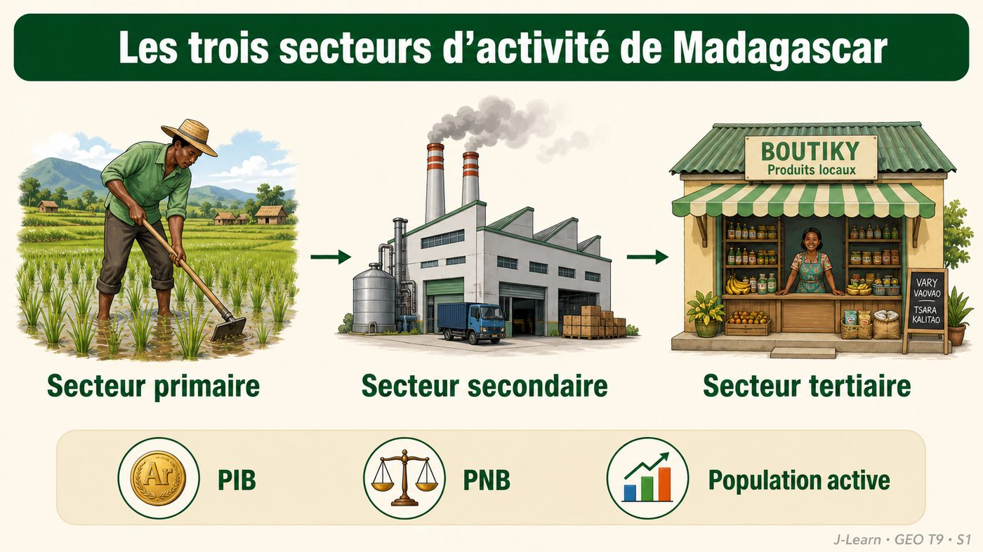

Document d'observation : Fara écoute à la radio une émission sur le PIB de Madagascar et s'interroge sur la richesse réelle des ménages.
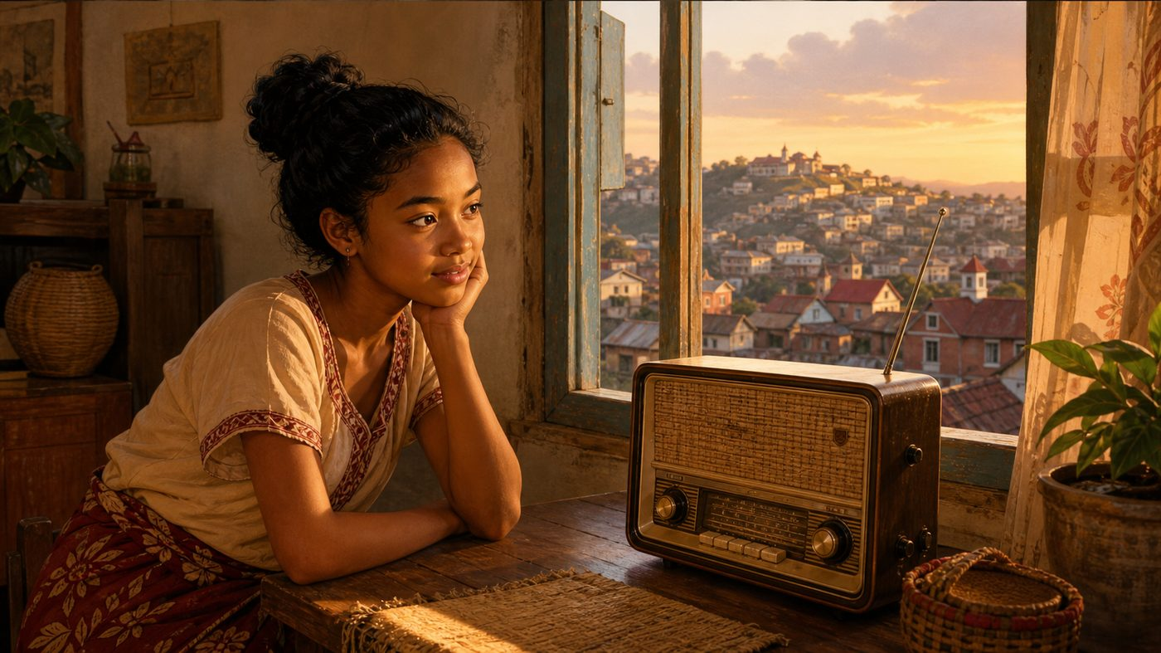
1. L'économie et ses indicateurs
L'économie est l'ensemble des activités de production, de distribution et de consommation des richesses d'un pays.
Le Produit Intérieur Brut (PIB) mesure les richesses créées dans le pays au cours d'une année ; le Produit National Brut (PNB) y ajoute le solde net des revenus reçus de l'étranger (revenus des nationaux à l'étranger moins ceux versés aux étrangers).
Le PIB par habitant malgache reste parmi les plus faibles au monde, la croissance démographique (près de 2,4 % par an) absorbant une grande partie de la croissance économique.
2. Les secteurs d'activité
La population active d'un pays se répartit entre trois grands secteurs d'activité : primaire, secondaire et tertiaire.
Le secteur primaire regroupe l'agriculture, l'élevage, la pêche et l'exploitation forestière ; c'est le secteur qui occupe la plus grande part de la population active malgache.
Le secteur secondaire transforme les matières premières en produits finis (industrie, artisanat), tandis que le secteur tertiaire regroupe le commerce et les services.

Graphique : la répartition de l'emploi par secteur d'activité à Madagascar (source : Banque mondiale).
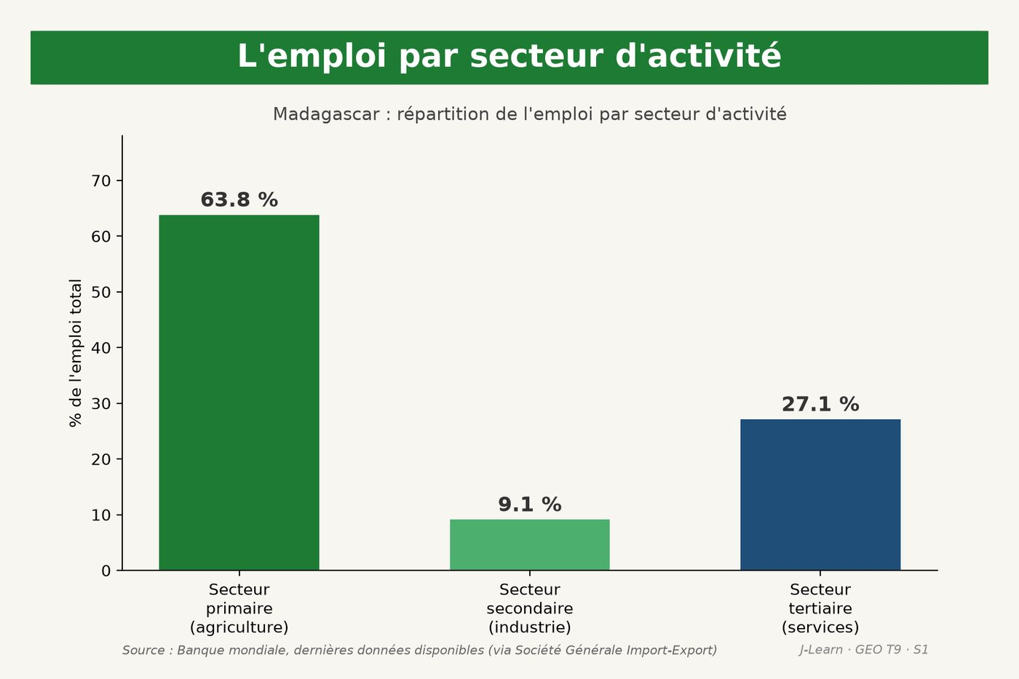
3. Pourquoi mesurer l'économie d'un pays
Mesurer l'économie d'un pays permet de comparer son niveau de développement à celui d'autres pays et d'orienter les politiques publiques.
Ces mesures servent aussi à identifier les forces et les faiblesses de l'économie malgache, qui seront étudiées tout au long de cette unité.
Il ne faut jamais confondre le PIB total d'un pays avec le PIB par habitant, qui tient compte de la population.
EXERCICES
Exercice 1 (5 points)
Réponds par des phrases complètes.
1. Définis l'économie.
2. Relève deux éléments essentiels de la leçon.
Exercice 2 (5 points)
Explique chacune des deux idées suivantes, puis précise le lien entre elles.
1. Produit Intérieur Brut (PIB)
2. secteur primaire
3. Écris la relation entre ces deux idées.
Exercice 3 (5 points)
Explique ce que montre la situation.
Fara entend à la radio que le PIB de Madagascar a légèrement augmenté cette année, mais que la population s'est appauvrie.
1. Nomme la notion étudiée.
2. Explique, à l'aide d'un élément de la situation, pourquoi il s'agit de cette notion.
Exercice 4 (5 points)
Rédige une courte réponse organisée.
Présente l'économie, une idée essentielle et la règle pratique à retenir.
Total : 20 points
CORRIGÉ
Corrigé de l'exercice 1 (5 points) :
1. L'économie est l'ensemble des activités de production, de distribution et de consommation des richesses d'un pays. (2,5 points)
2. Le Produit Intérieur Brut (PIB) est un indicateur qui mesure la valeur des richesses créées dans un pays au cours d'une période donnée ; le PIB par habitant de Madagascar demeure l'un des plus faibles au monde. (2,5 points)
Corrigé de l'exercice 2 (5 points) :
1. Le Produit Intérieur Brut (PIB) est un indicateur qui mesure la valeur des richesses créées dans un pays au cours d'une période donnée ; le PIB par habitant de Madagascar demeure l'un des plus faibles au monde. (2 points)
2. La population active malgache se répartit entre le secteur primaire (agriculture, élevage, pêche, forêt), le secteur secondaire (industrie, artisanat) et le secteur tertiaire (commerce, services), avec une nette prédominance du secteur primaire. (2 points)
3. Ces deux idées se complètent pour expliquer de l'économie. (1 point)
Corrigé de l'exercice 3 (5 points) :
1. Il s'agit de l'économie. (2 points)
2. Parce que la croissance économique est souvent absorbée par la croissance démographique, plus rapide que la production de richesses. (3 points)
Corrigé de l'exercice 4 (5 points) :
L'économie est l'ensemble des activités de production, de distribution et de consommation des richesses d'un pays. Le Produit Intérieur Brut (PIB) est un indicateur qui mesure la valeur des richesses créées dans un pays au cours d'une période donnée ; le PIB par habitant de Madagascar demeure l'un des plus faibles au monde. Il ne faut jamais confondre le PIB total d'un pays avec le PIB par habitant, qui tient compte de la population. (5 points)

SÉANCE 2 / 76
Une économie sous-développée
FICHE DE PRÉPARATION
Discipline : | Géographie | Date : | _______
Thème : | La structure économique de Madagascar | Classe : | T9
Titre de la séance : | Une économie sous-développée | Séance n° : | 2 / 76
Objectif spécifique : | Être capable de expliquer les caractères d'une économie sous-développée et les illustrer par le cas de Madagascar. | Durée : | 60 minutes
Documentation : | FRP T9, RES 1-b (Les caractéristiques de l'économie de Madagascar) ; données Banque mondiale.

Étapes et Durée | Déroulement de la leçon |  | Technique et Stratégie | Support et Matériel | Observation
 | Enseignant | Apprenants
I. RÉVISION  5 min | Que mesure le Produit Intérieur Brut ?  Quel secteur d'activité occupe la plus grande part de la population active malgache ? | R.A. : Il mesure la valeur des richesses créées dans un pays au cours d'une période donnée.  R.A. : Le secteur primaire (agriculture, élevage, pêche, forêt). | Questions-réponses orales | —
II. NOUVELLE LEÇON
45 min
1. Mise en situation | Kanto remarque que, malgré les terres fertiles de sa région, de nombreuses familles paysannes vivent avec de faibles revenus.  Quelle notion géographique permet de comprendre cette situation ? | R.A. : une économie sous-développée : Une économie sous-développée est une économie caractérisée par un faible PIB par habitant, la prédominance du secteur primaire et une faible industrialisation. | Récit et questions | Document et schéma de la leçon
2. Présentation | Aujourd'hui, nous étudions « Une économie sous-développée ». À la fin de la séance, vous saurez expliquer les caractères d'une économie sous-développée et les illustrer par le cas de Madagascar. | Les élèves écoutent. | Annonce du titre et de l'objectif | Tableau noir, cahier
3. Observation | Observez le schéma « Les trois faiblesses d'une économie sous-développée : PIB faible, agriculture dominante, sous-industrialisation ». Kanto observe les champs de sa région et compare leur richesse naturelle au faible niveau de vie des paysans. | Les élèves observent silencieusement. | Observation silencieuse | Schéma pédagogique et document illustré de la leçon
4. Analyse | Qu'est-ce que une économie sous-développée ?  Quelle est une première idée importante à retenir ?  Quelle autre idée complète l'explication ?  Quelle règle doit guider l'analyse ou l'action ? | R.A. : Une économie sous-développée est une économie caractérisée par un faible PIB par habitant, la prédominance du secteur primaire et une faible industrialisation.  R.A. : Le PIB par habitant de Madagascar demeure l'un des plus faibles au monde, et le secteur primaire occupe près de 70 % de la population active, avec une agriculture le plus souvent traditionnelle et de subsistance.  R.A. : Madagascar est un pays sous-industrialisé : seule une faible part des actifs travaille dans l'artisanat et l'industrie, même si ce secteur contribue de façon notable au PIB.  R.A. : Un faible PIB par habitant ne signifie pas une absence totale de richesses, mais une répartition insuffisante de ces richesses face à la population. | Questions-réponses | Schéma pédagogique et document illustré de la leçon
5. Synthèse | Une économie sous-développée : Une économie sous-développée est une économie caractérisée par un faible PIB par habitant, la prédominance du secteur primaire et une faible industrialisation. Le PIB par habitant de Madagascar demeure l'un des plus faibles au monde, et le secteur primaire occupe près de 70 % de la population active, avec une agriculture le plus souvent traditionnelle et de subsistance. Madagascar est un pays sous-industrialisé : seule une faible part des actifs travaille dans l'artisanat et l'industrie, même si ce secteur contribue de façon notable au PIB. Il faut retenir : Un faible PIB par habitant ne signifie pas une absence totale de richesses, mais une répartition insuffisante de ces richesses face à la population. | Les élèves écoutent. | Explication | Tableau noir
6. Application | Exercice 1 : Réponds par des phrases complètes.  1. Définis une économie sous-développée.  2. Relève deux éléments essentiels de la leçon.  Exercice 2 : Explique chacune des deux idées suivantes, puis précise le lien entre elles.  1. secteur primaire  2. sous-industrialisé  3. Écris la relation entre ces deux idées. | Corrigé de l'exercice 1 :  1. Une économie sous-développée est une économie caractérisée par un faible PIB par habitant, la prédominance du secteur primaire et une faible industrialisation. (2,5 points)  2. Le PIB par habitant de Madagascar demeure l'un des plus faibles au monde, et le secteur primaire occupe près de 70 % de la population active, avec une agriculture le plus souvent traditionnelle et de subsistance. (2,5 points)  Corrigé de l'exercice 2 :  1. Le PIB par habitant de Madagascar demeure l'un des plus faibles au monde, et le secteur primaire occupe près de 70 % de la population active, avec une agriculture le plus souvent traditionnelle et de subsistance. (2 points)  2. Madagascar est un pays sous-industrialisé : seule une faible part des actifs travaille dans l'artisanat et l'industrie, même si ce secteur contribue de façon notable au PIB. (2 points)  3. Ces deux idées se complètent pour expliquer d'une économie sous-développée. (1 point) | Exercices écrits | Cahier, ardoise
III. ÉVALUATION  10 min | Exercice 3 : Explique ce que montre la situation.  Kanto remarque que, malgré les terres fertiles de sa région, de nombreuses familles paysannes vivent avec de faibles revenus.  1. Nomme la notion étudiée.  2. Explique, à l'aide d'un élément de la situation, pourquoi il s'agit de cette notion.  Exercice 4 : Rédige une courte réponse organisée.  Présente une économie sous-développée, une idée essentielle et la règle pratique à retenir. | Corrigé de l'exercice 3 :  1. Il s'agit d'une économie sous-développée. (2 points)  2. Parce que l'agriculture malgache reste traditionnelle, à faible rendement, et destinée surtout à la subsistance plutôt qu'au marché. (3 points)  Corrigé de l'exercice 4 :  Une économie sous-développée est une économie caractérisée par un faible PIB par habitant, la prédominance du secteur primaire et une faible industrialisation. Le PIB par habitant de Madagascar demeure l'un des plus faibles au monde, et le secteur primaire occupe près de 70 % de la population active, avec une agriculture le plus souvent traditionnelle et de subsistance. Un faible PIB par habitant ne signifie pas une absence totale de richesses, mais une répartition insuffisante de ces richesses face à la population. (5 points) | Exercices écrits | Cahier, feuille d'évaluation

LE SOUS-DÉVELOPPEMENT

Schéma pédagogique : Les trois faiblesses d'une économie sous-développée : PIB faible, agriculture dominante, sous-industrialisation.
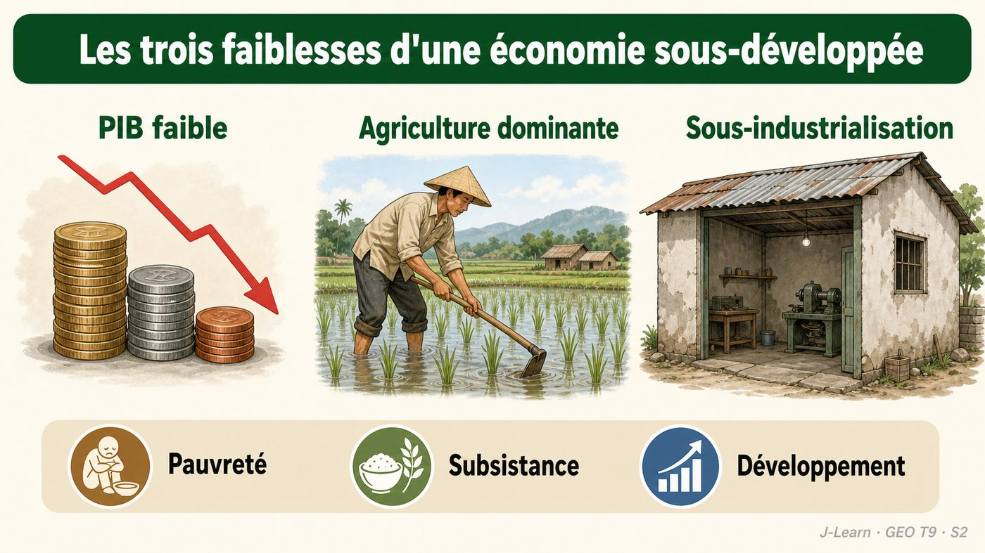

Document d'observation : Kanto observe les champs de sa région et compare leur richesse naturelle au faible niveau de vie des paysans.
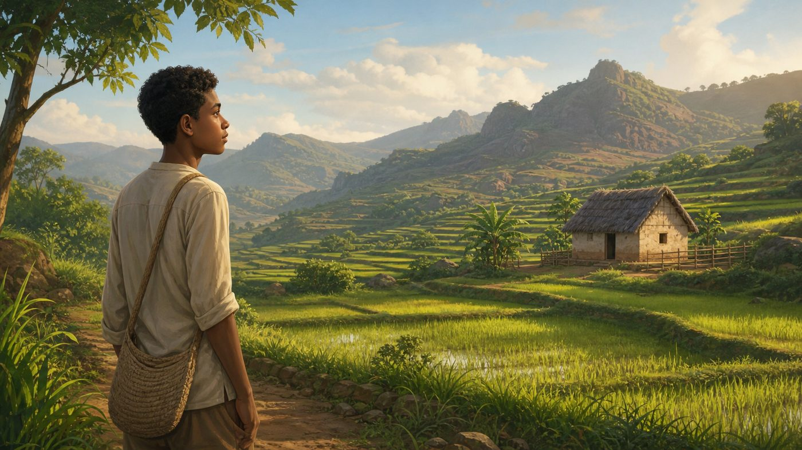
1. Un PIB et un PNB faibles
Une économie sous-développée se reconnaît d'abord à la faiblesse de son PIB et de son PNB par habitant.
À Madagascar, le PIB par habitant reste l'un des plus faibles au monde, alors que la population augmente rapidement (environ 2,4 % par an).
Cette croissance démographique rapide absorbe une grande partie de la croissance économique, ce qui freine l'amélioration du niveau de vie.
2. La prédominance du secteur primaire
Près de 70 % de la population active malgache travaille dans le secteur primaire (paysans, éleveurs, pêcheurs, exploitants forestiers).
Cette agriculture reste traditionnelle, à faible rendement et le plus souvent de subsistance, ce qui limite la création de richesses.
3. La sous-industrialisation
Madagascar connaît une sous-industrialisation marquée : une faible part seulement des actifs travaille dans l'artisanat et l'industrie.
Ce secteur secondaire, bien que restreint, contribue cependant de manière significative au PIB national.
Un faible PIB par habitant ne signifie pas une absence totale de richesses, mais une répartition insuffisante de ces richesses face à la population.
EXERCICES
Exercice 1 (5 points)
Réponds par des phrases complètes.
1. Définis une économie sous-développée.
2. Relève deux éléments essentiels de la leçon.
Exercice 2 (5 points)
Explique chacune des deux idées suivantes, puis précise le lien entre elles.
1. secteur primaire
2. sous-industrialisé
3. Écris la relation entre ces deux idées.
Exercice 3 (5 points)
Explique ce que montre la situation.
Kanto remarque que, malgré les terres fertiles de sa région, de nombreuses familles paysannes vivent avec de faibles revenus.
1. Nomme la notion étudiée.
2. Explique, à l'aide d'un élément de la situation, pourquoi il s'agit de cette notion.
Exercice 4 (5 points)
Rédige une courte réponse organisée.
Présente une économie sous-développée, une idée essentielle et la règle pratique à retenir.
Total : 20 points
CORRIGÉ
Corrigé de l'exercice 1 (5 points) :
1. Une économie sous-développée est une économie caractérisée par un faible PIB par habitant, la prédominance du secteur primaire et une faible industrialisation. (2,5 points)
2. Le PIB par habitant de Madagascar demeure l'un des plus faibles au monde, et le secteur primaire occupe près de 70 % de la population active, avec une agriculture le plus souvent traditionnelle et de subsistance. (2,5 points)
Corrigé de l'exercice 2 (5 points) :
1. Le PIB par habitant de Madagascar demeure l'un des plus faibles au monde, et le secteur primaire occupe près de 70 % de la population active, avec une agriculture le plus souvent traditionnelle et de subsistance. (2 points)
2. Madagascar est un pays sous-industrialisé : seule une faible part des actifs travaille dans l'artisanat et l'industrie, même si ce secteur contribue de façon notable au PIB. (2 points)
3. Ces deux idées se complètent pour expliquer d'une économie sous-développée. (1 point)
Corrigé de l'exercice 3 (5 points) :
1. Il s'agit d'une économie sous-développée. (2 points)
2. Parce que l'agriculture malgache reste traditionnelle, à faible rendement, et destinée surtout à la subsistance plutôt qu'au marché. (3 points)
Corrigé de l'exercice 4 (5 points) :
Une économie sous-développée est une économie caractérisée par un faible PIB par habitant, la prédominance du secteur primaire et une faible industrialisation. Le PIB par habitant de Madagascar demeure l'un des plus faibles au monde, et le secteur primaire occupe près de 70 % de la population active, avec une agriculture le plus souvent traditionnelle et de subsistance. Un faible PIB par habitant ne signifie pas une absence totale de richesses, mais une répartition insuffisante de ces richesses face à la population. (5 points)

SÉANCE 3 / 76
Une économie dépendante et extravertie
FICHE DE PRÉPARATION
Discipline : | Géographie | Date : | _______
Thème : | La structure économique de Madagascar | Classe : | T9
Titre de la séance : | Une économie dépendante et extravertie | Séance n° : | 3 / 76
Objectif spécifique : | Être capable de expliquer les formes de dépendance de l'économie malgache et le caractère extraverti de ses échanges. | Durée : | 60 minutes
Documentation : | FRP T9, RES 1-b ; Organisation mondiale du commerce (OMC) ; Banque mondiale.

Étapes et Durée | Déroulement de la leçon |  | Technique et Stratégie | Support et Matériel | Observation
 | Enseignant | Apprenants
I. RÉVISION  5 min | Qu'est-ce qu'une économie sous-développée ?  Pourquoi dit-on que Madagascar est un pays sous-industrialisé ? | R.A. : C'est une économie au PIB par habitant faible, où le secteur primaire domine et l'industrie reste peu développée.  R.A. : Parce que seule une faible part des actifs travaille dans l'artisanat et l'industrie. | Questions-réponses orales | —
II. NOUVELLE LEÇON
45 min
1. Mise en situation | Tiana constate que les sacs de riz importés sont parfois moins chers que le riz local, alors que Madagascar exporte de la vanille à l'étranger.  Quelle notion géographique permet de comprendre cette situation ? | R.A. : une économie dépendante : Une économie dépendante est une économie qui ne peut pas satisfaire seule ses besoins financiers, technologiques et commerciaux, et qui recourt à l'extérieur. | Récit et questions | Document et schéma de la leçon
2. Présentation | Aujourd'hui, nous étudions « Une économie dépendante et extravertie ». À la fin de la séance, vous saurez expliquer les formes de dépendance de l'économie malgache et le caractère extraverti de ses échanges. | Les élèves écoutent. | Annonce du titre et de l'objectif | Tableau noir, cahier
3. Observation | Observez le schéma « Les trois formes de dépendance de l'économie malgache : financière, technologique, commerciale ». Tiana compare au marché le prix du riz importé et celui du riz local, et s'interroge sur les échanges de Madagascar avec l'extérieur. | Les élèves observent silencieusement. | Observation silencieuse | Schéma pédagogique et document illustré de la leçon
4. Analyse | Qu'est-ce que une économie dépendante ?  Quelle est une première idée importante à retenir ?  Quelle autre idée complète l'explication ?  Quelle règle doit guider l'analyse ou l'action ? | R.A. : Une économie dépendante est une économie qui ne peut pas satisfaire seule ses besoins financiers, technologiques et commerciaux, et qui recourt à l'extérieur.  R.A. : Madagascar dépend financièrement de l'aide et de l'endettement, car ses faibles recettes ne couvrent pas les besoins de la population ; il dépend aussi sur le plan technologique, faute de moyens pour financer la recherche.  R.A. : Sur le plan commercial, Madagascar exporte des matières premières bon marché et importe des produits finis coûteux, ce qui crée une balance commerciale déficitaire.  R.A. : Une économie extravertie est une économie tournée vers l'extérieur, où les importations dépassent les exportations. | Questions-réponses | Schéma pédagogique et document illustré de la leçon
5. Synthèse | Une économie dépendante : Une économie dépendante est une économie qui ne peut pas satisfaire seule ses besoins financiers, technologiques et commerciaux, et qui recourt à l'extérieur. Madagascar dépend financièrement de l'aide et de l'endettement, car ses faibles recettes ne couvrent pas les besoins de la population ; il dépend aussi sur le plan technologique, faute de moyens pour financer la recherche. Sur le plan commercial, Madagascar exporte des matières premières bon marché et importe des produits finis coûteux, ce qui crée une balance commerciale déficitaire. Il faut retenir : Une économie extravertie est une économie tournée vers l'extérieur, où les importations dépassent les exportations. | Les élèves écoutent. | Explication | Tableau noir
6. Application | Exercice 1 : Réponds par des phrases complètes.  1. Définis une économie dépendante.  2. Relève deux éléments essentiels de la leçon.  Exercice 2 : Explique chacune des deux idées suivantes, puis précise le lien entre elles.  1. technologique  2. balance commerciale déficitaire  3. Écris la relation entre ces deux idées. | Corrigé de l'exercice 1 :  1. Une économie dépendante est une économie qui ne peut pas satisfaire seule ses besoins financiers, technologiques et commerciaux, et qui recourt à l'extérieur. (2,5 points)  2. Madagascar dépend financièrement de l'aide et de l'endettement, car ses faibles recettes ne couvrent pas les besoins de la population ; il dépend aussi sur le plan technologique, faute de moyens pour financer la recherche. (2,5 points)  Corrigé de l'exercice 2 :  1. Madagascar dépend financièrement de l'aide et de l'endettement, car ses faibles recettes ne couvrent pas les besoins de la population ; il dépend aussi sur le plan technologique, faute de moyens pour financer la recherche. (2 points)  2. Sur le plan commercial, Madagascar exporte des matières premières bon marché et importe des produits finis coûteux, ce qui crée une balance commerciale déficitaire. (2 points)  3. Ces deux idées se complètent pour expliquer d'une économie dépendante. (1 point) | Exercices écrits | Cahier, ardoise
III. ÉVALUATION  10 min | Exercice 3 : Explique ce que montre la situation.  Tiana constate que les sacs de riz importés sont parfois moins chers que le riz local, alors que Madagascar exporte de la vanille à l'étranger.  1. Nomme la notion étudiée.  2. Explique, à l'aide d'un élément de la situation, pourquoi il s'agit de cette notion.  Exercice 4 : Rédige une courte réponse organisée.  Présente une économie dépendante, une idée essentielle et la règle pratique à retenir. | Corrigé de l'exercice 3 :  1. Il s'agit d'une économie dépendante. (2 points)  2. Parce que Madagascar importe plus de produits finis qu'il n'exporte de matières premières transformées, d'où une balance commerciale déficitaire. (3 points)  Corrigé de l'exercice 4 :  Une économie dépendante est une économie qui ne peut pas satisfaire seule ses besoins financiers, technologiques et commerciaux, et qui recourt à l'extérieur. Madagascar dépend financièrement de l'aide et de l'endettement, car ses faibles recettes ne couvrent pas les besoins de la population ; il dépend aussi sur le plan technologique, faute de moyens pour financer la recherche. Une économie extravertie est une économie tournée vers l'extérieur, où les importations dépassent les exportations. (5 points) | Exercices écrits | Cahier, feuille d'évaluation

LA DÉPENDANCE ÉCONOMIQUE

Schéma pédagogique : Les trois formes de dépendance de l'économie malgache : financière, technologique, commerciale.
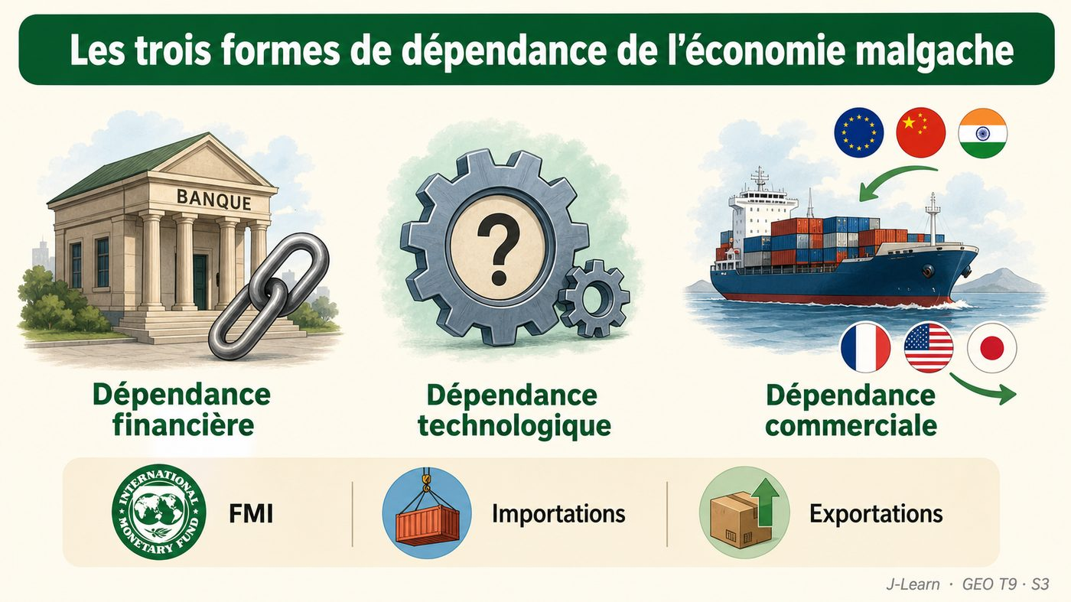

Document d'observation : Tiana compare au marché le prix du riz importé et celui du riz local, et s'interroge sur les échanges de Madagascar avec l'extérieur.
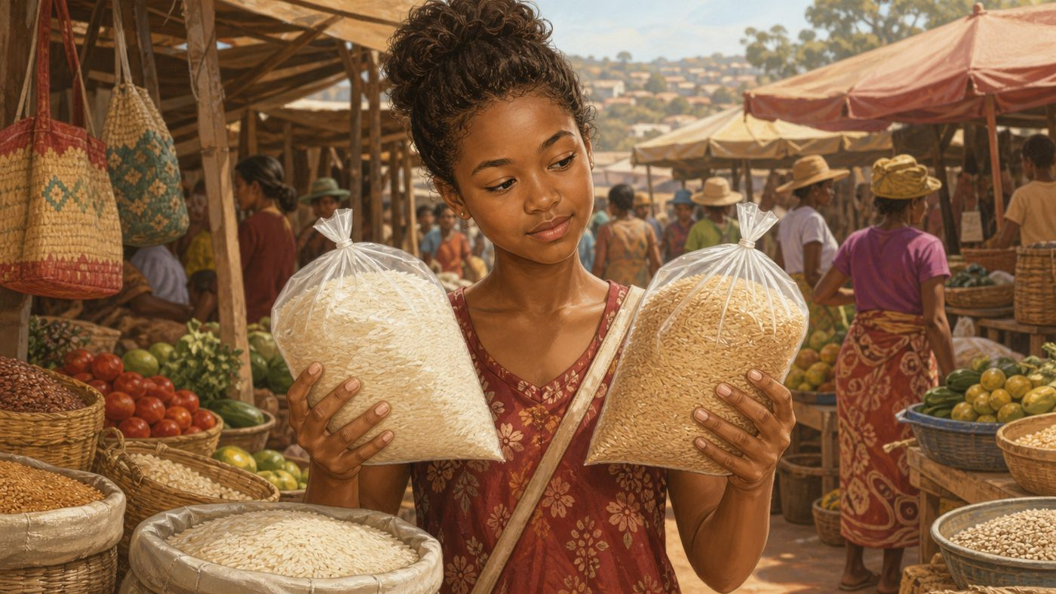
1. La dépendance financière, technologique et commerciale
L'État malgache recourt régulièrement à des aides et à des dettes extérieures, car ses recettes ne suffisent pas à couvrir les besoins de la population.
Madagascar dépend aussi des technologies venues d'autres pays, faute de moyens suffisants pour financer la recherche scientifique et technique.
Sur le plan commercial, Madagascar exporte des matières premières à bas prix et importe des produits finis coûteux, ce qui entraîne une balance commerciale déficitaire.
2. Une économie extravertie
On dit que l'économie malgache est extravertie car elle est tournée vers l'extérieur : les importations dépassent les exportations.
Cette situation est marquée par la détérioration des termes de l'échange : les produits malgaches exportés se vendent à bas prix, alors que les produits importés coûtent cher.

Graphique : la concentration des exportations malgaches sur quelques produits (source : Comtrade/OMC).
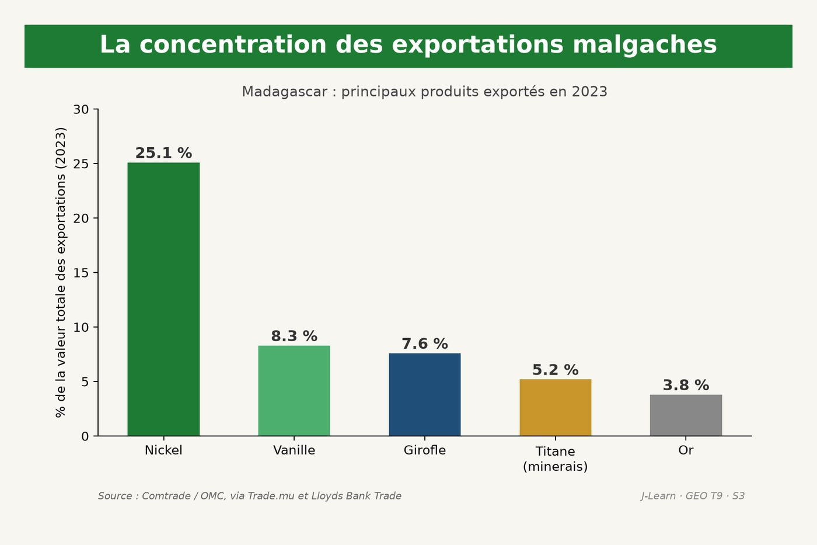
3. Les conséquences pour la population
La combinaison d'une faible croissance économique et d'une croissance démographique rapide maintient un taux de pauvreté très élevé à Madagascar.
Redresser l'économie du pays suppose donc de réduire ces différentes formes de dépendance.
Une économie extravertie est une économie tournée vers l'extérieur, où les importations dépassent les exportations.
EXERCICES
Exercice 1 (5 points)
Réponds par des phrases complètes.
1. Définis une économie dépendante.
2. Relève deux éléments essentiels de la leçon.
Exercice 2 (5 points)
Explique chacune des deux idées suivantes, puis précise le lien entre elles.
1. technologique
2. balance commerciale déficitaire
3. Écris la relation entre ces deux idées.
Exercice 3 (5 points)
Explique ce que montre la situation.
Tiana constate que les sacs de riz importés sont parfois moins chers que le riz local, alors que Madagascar exporte de la vanille à l'étranger.
1. Nomme la notion étudiée.
2. Explique, à l'aide d'un élément de la situation, pourquoi il s'agit de cette notion.
Exercice 4 (5 points)
Rédige une courte réponse organisée.
Présente une économie dépendante, une idée essentielle et la règle pratique à retenir.
Total : 20 points
CORRIGÉ
Corrigé de l'exercice 1 (5 points) :
1. Une économie dépendante est une économie qui ne peut pas satisfaire seule ses besoins financiers, technologiques et commerciaux, et qui recourt à l'extérieur. (2,5 points)
2. Madagascar dépend financièrement de l'aide et de l'endettement, car ses faibles recettes ne couvrent pas les besoins de la population ; il dépend aussi sur le plan technologique, faute de moyens pour financer la recherche. (2,5 points)
Corrigé de l'exercice 2 (5 points) :
1. Madagascar dépend financièrement de l'aide et de l'endettement, car ses faibles recettes ne couvrent pas les besoins de la population ; il dépend aussi sur le plan technologique, faute de moyens pour financer la recherche. (2 points)
2. Sur le plan commercial, Madagascar exporte des matières premières bon marché et importe des produits finis coûteux, ce qui crée une balance commerciale déficitaire. (2 points)
3. Ces deux idées se complètent pour expliquer d'une économie dépendante. (1 point)
Corrigé de l'exercice 3 (5 points) :
1. Il s'agit d'une économie dépendante. (2 points)
2. Parce que Madagascar importe plus de produits finis qu'il n'exporte de matières premières transformées, d'où une balance commerciale déficitaire. (3 points)
Corrigé de l'exercice 4 (5 points) :
Une économie dépendante est une économie qui ne peut pas satisfaire seule ses besoins financiers, technologiques et commerciaux, et qui recourt à l'extérieur. Madagascar dépend financièrement de l'aide et de l'endettement, car ses faibles recettes ne couvrent pas les besoins de la population ; il dépend aussi sur le plan technologique, faute de moyens pour financer la recherche. Une économie extravertie est une économie tournée vers l'extérieur, où les importations dépassent les exportations. (5 points)

SÉANCE 4 / 76
La structure de l'économie malgache et le secteur informel
FICHE DE PRÉPARATION
Discipline : | Géographie | Date : | _______
Thème : | La structure économique de Madagascar | Classe : | T9
Titre de la séance : | La structure de l'économie malgache et le secteur informel | Séance n° : | 4 / 76
Objectif spécifique : | Être capable de distinguer les secteurs formel et informel de l'économie malgache et expliquer les causes du secteur informel. | Durée : | 60 minutes
Documentation : | FRP T9, RES 1-c/1-d (Structure de l'économie malgache).

Étapes et Durée | Déroulement de la leçon |  | Technique et Stratégie | Support et Matériel | Observation
 | Enseignant | Apprenants
I. RÉVISION  5 min | Qu'est-ce qu'une économie extravertie ?  Donne un exemple de dépendance de l'économie malgache. | R.A. : C'est une économie tournée vers l'extérieur, où les importations dépassent les exportations.  R.A. : La dépendance financière (aides et dettes), technologique ou commerciale. | Questions-réponses orales | —
II. NOUVELLE LEÇON
45 min
1. Mise en situation | Hery observe que, dans sa ville, de nombreux vendeurs installent leurs étals sur le trottoir sans registre de commerce.  Quelle notion géographique permet de comprendre cette situation ? | R.A. : le secteur informel : Le secteur informel regroupe les activités économiques non enregistrées, non réglementées et non protégées par la législation du travail. | Récit et questions | Document et schéma de la leçon
2. Présentation | Aujourd'hui, nous étudions « La structure de l'économie malgache et le secteur informel ». À la fin de la séance, vous saurez distinguer les secteurs formel et informel de l'économie malgache et expliquer les causes du secteur informel. | Les élèves écoutent. | Annonce du titre et de l'objectif | Tableau noir, cahier
3. Observation | Observez le schéma « La structure de l'économie malgache : secteurs formels (primaire, secondaire, tertiaire) et secteur informel ». Hery observe les vendeurs ambulants de sa ville et s'interroge sur la place de ce commerce dans l'économie. | Les élèves observent silencieusement. | Observation silencieuse | Schéma pédagogique et document illustré de la leçon
4. Analyse | Qu'est-ce que le secteur informel ?  Quelle est une première idée importante à retenir ?  Quelle autre idée complète l'explication ?  Quelle règle doit guider l'analyse ou l'action ? | R.A. : Le secteur informel regroupe les activités économiques non enregistrées, non réglementées et non protégées par la législation du travail.  R.A. : L'économie formelle se divise en trois secteurs : primaire, secondaire et tertiaire, chacun regroupant des activités différentes et contribuant inégalement au PIB malgache.  R.A. : Le secteur informel se développe à cause de la pauvreté, du faible niveau d'éducation et du manque d'accès aux ressources économiques (crédit, marchés, technologie).  R.A. : Le travail informel se caractérise par des conditions de travail précaires : lieux indéfinis, rémunérations basses ou irrégulières, absence de protection sociale. | Questions-réponses | Schéma pédagogique et document illustré de la leçon
5. Synthèse | Le secteur informel : Le secteur informel regroupe les activités économiques non enregistrées, non réglementées et non protégées par la législation du travail. L'économie formelle se divise en trois secteurs : primaire, secondaire et tertiaire, chacun regroupant des activités différentes et contribuant inégalement au PIB malgache. Le secteur informel se développe à cause de la pauvreté, du faible niveau d'éducation et du manque d'accès aux ressources économiques (crédit, marchés, technologie). Il faut retenir : Le travail informel se caractérise par des conditions de travail précaires : lieux indéfinis, rémunérations basses ou irrégulières, absence de protection sociale. | Les élèves écoutent. | Explication | Tableau noir
6. Application | Exercice 1 : Réponds par des phrases complètes.  1. Définis le secteur informel.  2. Relève deux éléments essentiels de la leçon.  Exercice 2 : Explique chacune des deux idées suivantes, puis précise le lien entre elles.  1. primaire, secondaire et tertiaire  2. ressources économiques  3. Écris la relation entre ces deux idées. | Corrigé de l'exercice 1 :  1. Le secteur informel regroupe les activités économiques non enregistrées, non réglementées et non protégées par la législation du travail. (2,5 points)  2. L'économie formelle se divise en trois secteurs : primaire, secondaire et tertiaire, chacun regroupant des activités différentes et contribuant inégalement au PIB malgache. (2,5 points)  Corrigé de l'exercice 2 :  1. L'économie formelle se divise en trois secteurs : primaire, secondaire et tertiaire, chacun regroupant des activités différentes et contribuant inégalement au PIB malgache. (2 points)  2. Le secteur informel se développe à cause de la pauvreté, du faible niveau d'éducation et du manque d'accès aux ressources économiques (crédit, marchés, technologie). (2 points)  3. Ces deux idées se complètent pour expliquer du secteur informel. (1 point) | Exercices écrits | Cahier, ardoise
III. ÉVALUATION  10 min | Exercice 3 : Explique ce que montre la situation.  Hery observe que, dans sa ville, de nombreux vendeurs installent leurs étals sur le trottoir sans registre de commerce.  1. Nomme la notion étudiée.  2. Explique, à l'aide d'un élément de la situation, pourquoi il s'agit de cette notion.  Exercice 4 : Rédige une courte réponse organisée.  Présente le secteur informel, une idée essentielle et la règle pratique à retenir. | Corrigé de l'exercice 3 :  1. Il s'agit du secteur informel. (2 points)  2. Parce qu'ils n'ont pas accès aux ressources économiques et financières nécessaires pour s'enregistrer et développer une activité formelle. (3 points)  Corrigé de l'exercice 4 :  Le secteur informel regroupe les activités économiques non enregistrées, non réglementées et non protégées par la législation du travail. L'économie formelle se divise en trois secteurs : primaire, secondaire et tertiaire, chacun regroupant des activités différentes et contribuant inégalement au PIB malgache. Le travail informel se caractérise par des conditions de travail précaires : lieux indéfinis, rémunérations basses ou irrégulières, absence de protection sociale. (5 points) | Exercices écrits | Cahier, feuille d'évaluation

LE SECTEUR INFORMEL

Schéma pédagogique : La structure de l'économie malgache : secteurs formels (primaire, secondaire, tertiaire) et secteur informel.
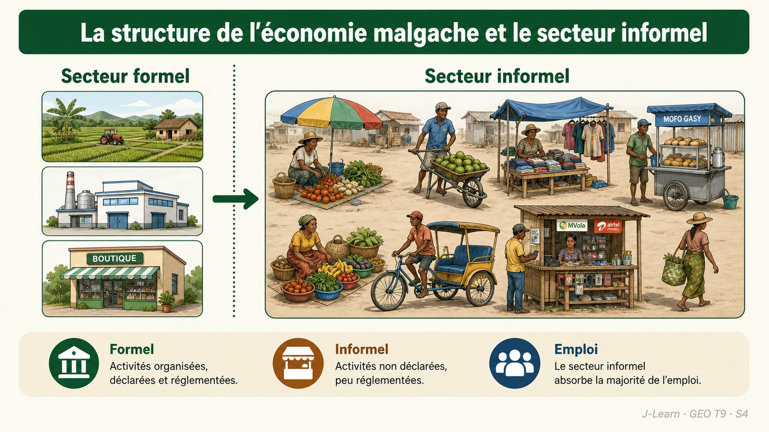

Document d'observation : Hery observe les vendeurs ambulants de sa ville et s'interroge sur la place de ce commerce dans l'économie.
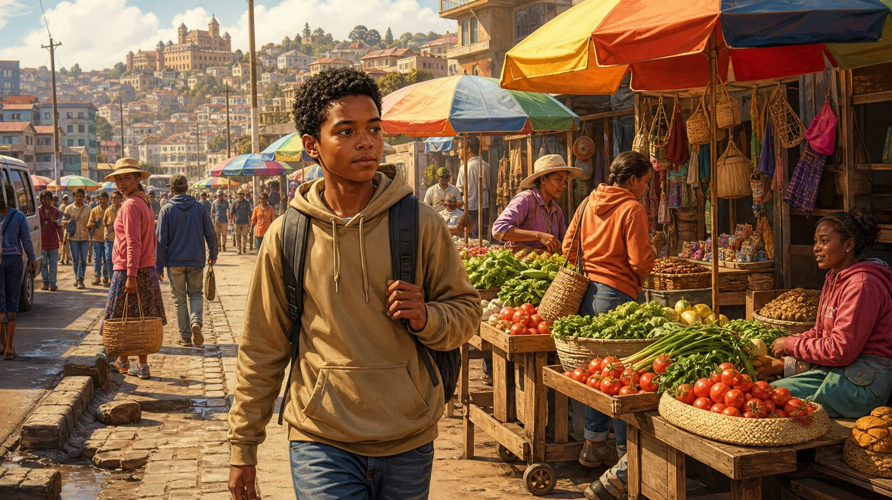
1. Les trois secteurs formels
Le secteur primaire regroupe l'agriculture, l'élevage, la pêche et l'exploitation forestière ; il est très important pour une économie à vocation agricole comme celle de Madagascar.
Le secteur secondaire transforme les matières premières en produits finis (industrie, artisanat) ; il n'emploie qu'une faible part des actifs malgaches.
Le secteur tertiaire regroupe le commerce et les services (transport, tourisme, télécommunication) ; ses services restent encore faibles à cause d'infrastructures insuffisantes.
2. Le secteur informel : causes
Le secteur informel se caractérise par des lieux de travail indéfinis, des conditions précaires et l'absence de reconnaissance par la législation du travail.
Ses causes principales sont le faible niveau d'éducation, la pauvreté, le manque d'accès aux ressources économiques et la nécessité de combiner activités familiales et professionnelles.

Graphique : le poids du secteur informel dans l'emploi et le PIB malgaches (source : INSTAT).
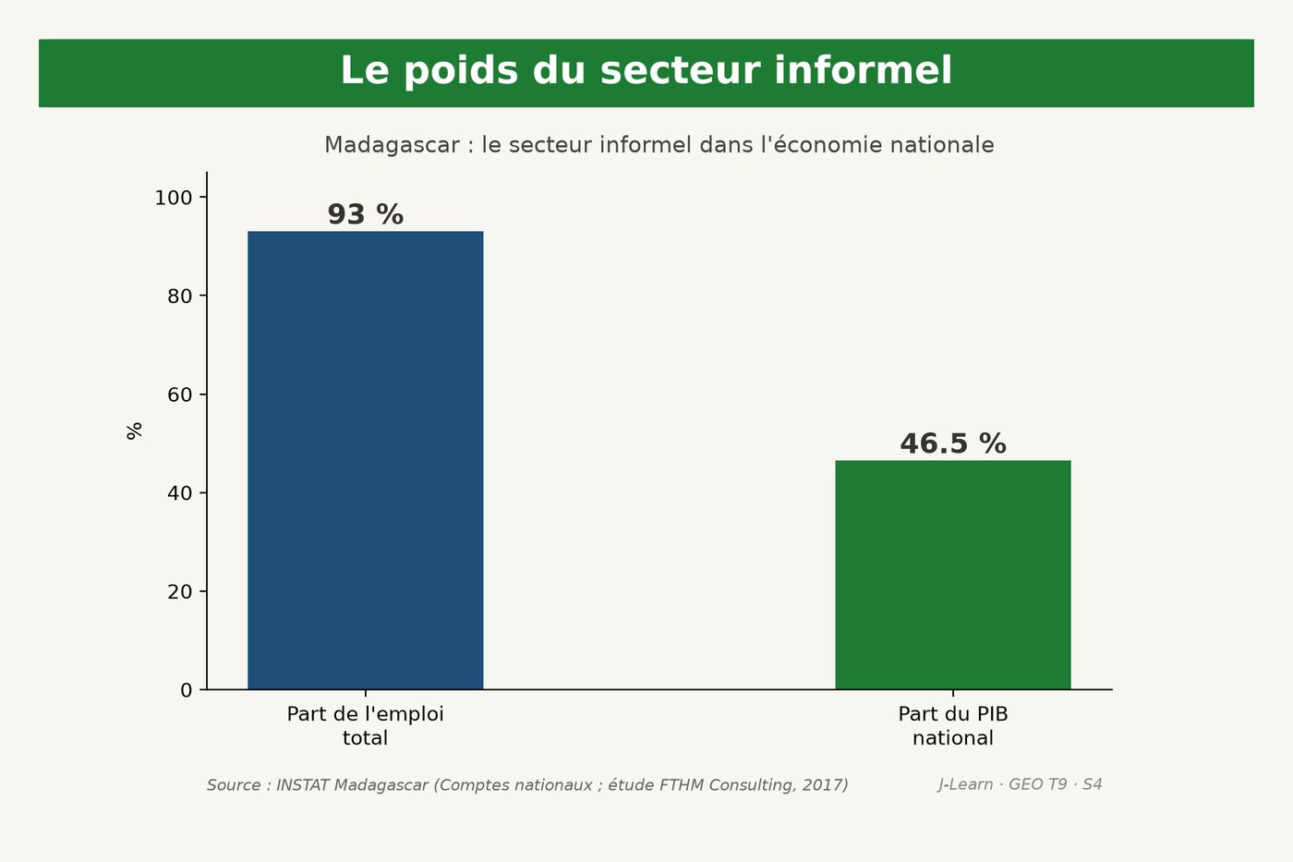
3. Les conséquences du secteur informel
L'absence d'enregistrement prive l'État de recettes fiscales et prive les travailleurs de protection sociale.
Elle ralentit aussi les progrès vers un développement durable et accentue les inégalités économiques.
Le travail informel se caractérise par des conditions de travail précaires : lieux indéfinis, rémunérations basses ou irrégulières, absence de protection sociale.
EXERCICES
Exercice 1 (5 points)
Réponds par des phrases complètes.
1. Définis le secteur informel.
2. Relève deux éléments essentiels de la leçon.
Exercice 2 (5 points)
Explique chacune des deux idées suivantes, puis précise le lien entre elles.
1. primaire, secondaire et tertiaire
2. ressources économiques
3. Écris la relation entre ces deux idées.
Exercice 3 (5 points)
Explique ce que montre la situation.
Hery observe que, dans sa ville, de nombreux vendeurs installent leurs étals sur le trottoir sans registre de commerce.
1. Nomme la notion étudiée.
2. Explique, à l'aide d'un élément de la situation, pourquoi il s'agit de cette notion.
Exercice 4 (5 points)
Rédige une courte réponse organisée.
Présente le secteur informel, une idée essentielle et la règle pratique à retenir.
Total : 20 points
CORRIGÉ
Corrigé de l'exercice 1 (5 points) :
1. Le secteur informel regroupe les activités économiques non enregistrées, non réglementées et non protégées par la législation du travail. (2,5 points)
2. L'économie formelle se divise en trois secteurs : primaire, secondaire et tertiaire, chacun regroupant des activités différentes et contribuant inégalement au PIB malgache. (2,5 points)
Corrigé de l'exercice 2 (5 points) :
1. L'économie formelle se divise en trois secteurs : primaire, secondaire et tertiaire, chacun regroupant des activités différentes et contribuant inégalement au PIB malgache. (2 points)
2. Le secteur informel se développe à cause de la pauvreté, du faible niveau d'éducation et du manque d'accès aux ressources économiques (crédit, marchés, technologie). (2 points)
3. Ces deux idées se complètent pour expliquer du secteur informel. (1 point)
Corrigé de l'exercice 3 (5 points) :
1. Il s'agit du secteur informel. (2 points)
2. Parce qu'ils n'ont pas accès aux ressources économiques et financières nécessaires pour s'enregistrer et développer une activité formelle. (3 points)
Corrigé de l'exercice 4 (5 points) :
Le secteur informel regroupe les activités économiques non enregistrées, non réglementées et non protégées par la législation du travail. L'économie formelle se divise en trois secteurs : primaire, secondaire et tertiaire, chacun regroupant des activités différentes et contribuant inégalement au PIB malgache. Le travail informel se caractérise par des conditions de travail précaires : lieux indéfinis, rémunérations basses ou irrégulières, absence de protection sociale. (5 points)

SÉANCE 5 / 76
Les politiques économiques malgaches
FICHE DE PRÉPARATION
Discipline : | Géographie | Date : | _______
Thème : | La structure économique de Madagascar | Classe : | T9
Titre de la séance : | Les politiques économiques malgaches | Séance n° : | 5 / 76
Objectif spécifique : | Être capable de présenter les principales politiques économiques appliquées à Madagascar : le PAS, le MAP et l'IEM. | Durée : | 60 minutes
Documentation : | FRP T9, RES 1-d (Les différentes politiques économiques malgaches).

Étapes et Durée | Déroulement de la leçon |  | Technique et Stratégie | Support et Matériel | Observation
 | Enseignant | Apprenants
I. RÉVISION  5 min | Qu'est-ce que le secteur informel ?  Cite les trois secteurs formels de l'économie malgache. | R.A. : Ce sont les activités économiques non enregistrées ni protégées par la législation du travail.  R.A. : Le secteur primaire, le secteur secondaire et le secteur tertiaire. | Questions-réponses orales | —
II. NOUVELLE LEÇON
45 min
1. Mise en situation | Voahangi entend ses parents évoquer différents programmes économiques appliqués à Madagascar au fil des présidences successives.  Quelle notion géographique permet de comprendre cette situation ? | R.A. : une politique économique : Une politique économique est l'ensemble des moyens mis en œuvre par l'État pour atteindre des objectifs économiques, à court terme ou à long terme. | Récit et questions | Document et schéma de la leçon
2. Présentation | Aujourd'hui, nous étudions « Les politiques économiques malgaches ». À la fin de la séance, vous saurez présenter les principales politiques économiques appliquées à Madagascar : le PAS, le MAP et l'IEM. | Les élèves écoutent. | Annonce du titre et de l'objectif | Tableau noir, cahier
3. Observation | Observez le schéma « Les politiques économiques malgaches à long terme : PAS, MAP (Ravalomanana), IEM (Rajoelina) ». Voahangi écoute ses parents parler des différents programmes économiques appliqués à Madagascar depuis plusieurs années. | Les élèves observent silencieusement. | Observation silencieuse | Schéma pédagogique et document illustré de la leçon
4. Analyse | Qu'est-ce que une politique économique ?  Quelle est une première idée importante à retenir ?  Quelle autre idée complète l'explication ?  Quelle règle doit guider l'analyse ou l'action ? | R.A. : Une politique économique est l'ensemble des moyens mis en œuvre par l'État pour atteindre des objectifs économiques, à court terme ou à long terme.  R.A. : À long terme, Madagascar a appliqué le Programme d'Ajustement Structurel (PAS), un programme de redressement économique et financier visant à accroître les recettes de l'État par le libéralisme économique et la privatisation.  R.A. : Le Madagascar Action Plan (MAP), lancé sous la présidence de Marc Ravalomanana, visait un développement rapide et durable ; l'Initiative pour l'Émergence de Madagascar (IEM), lancée par le président Andry Rajoelina avant sa chute en octobre 2025, visait le développement économique du pays.  R.A. : Une politique économique à court terme (fiscale, emploi) se distingue d'une politique à long terme comme le PAS, le MAP ou l'IEM. | Questions-réponses | Schéma pédagogique et document illustré de la leçon
5. Synthèse | Une politique économique : Une politique économique est l'ensemble des moyens mis en œuvre par l'État pour atteindre des objectifs économiques, à court terme ou à long terme. À long terme, Madagascar a appliqué le Programme d'Ajustement Structurel (PAS), un programme de redressement économique et financier visant à accroître les recettes de l'État par le libéralisme économique et la privatisation. Le Madagascar Action Plan (MAP), lancé sous la présidence de Marc Ravalomanana, visait un développement rapide et durable ; l'Initiative pour l'Émergence de Madagascar (IEM), lancée par le président Andry Rajoelina avant sa chute en octobre 2025, visait le développement économique du pays. Il faut retenir : Une politique économique à court terme (fiscale, emploi) se distingue d'une politique à long terme comme le PAS, le MAP ou l'IEM. | Les élèves écoutent. | Explication | Tableau noir
6. Application | Exercice 1 : Réponds par des phrases complètes.  1. Définis une politique économique.  2. Relève deux éléments essentiels de la leçon.  Exercice 2 : Explique chacune des deux idées suivantes, puis précise le lien entre elles.  1. Programme d'Ajustement Structurel (PAS)  2. Madagascar Action Plan (MAP)  3. Écris la relation entre ces deux idées. | Corrigé de l'exercice 1 :  1. Une politique économique est l'ensemble des moyens mis en œuvre par l'État pour atteindre des objectifs économiques, à court terme ou à long terme. (2,5 points)  2. À long terme, Madagascar a appliqué le Programme d'Ajustement Structurel (PAS), un programme de redressement économique et financier visant à accroître les recettes de l'État par le libéralisme économique et la privatisation. (2,5 points)  Corrigé de l'exercice 2 :  1. À long terme, Madagascar a appliqué le Programme d'Ajustement Structurel (PAS), un programme de redressement économique et financier visant à accroître les recettes de l'État par le libéralisme économique et la privatisation. (2 points)  2. Le Madagascar Action Plan (MAP), lancé sous la présidence de Marc Ravalomanana, visait un développement rapide et durable ; l'Initiative pour l'Émergence de Madagascar (IEM), lancée par le président Andry Rajoelina avant sa chute en octobre 2025, visait le développement économique du pays. (2 points)  3. Ces deux idées se complètent pour expliquer d'une politique économique. (1 point) | Exercices écrits | Cahier, ardoise
III. ÉVALUATION  10 min | Exercice 3 : Explique ce que montre la situation.  Voahangi entend ses parents évoquer différents programmes économiques appliqués à Madagascar au fil des présidences successives.  1. Nomme la notion étudiée.  2. Explique, à l'aide d'un élément de la situation, pourquoi il s'agit de cette notion.  Exercice 4 : Rédige une courte réponse organisée.  Présente une politique économique, une idée essentielle et la règle pratique à retenir. | Corrigé de l'exercice 3 :  1. Il s'agit d'une politique économique. (2 points)  2. Parce que chaque gouvernement adopte des politiques économiques, à court ou à long terme, pour améliorer la situation économique générale du pays. (3 points)  Corrigé de l'exercice 4 :  Une politique économique est l'ensemble des moyens mis en œuvre par l'État pour atteindre des objectifs économiques, à court terme ou à long terme. À long terme, Madagascar a appliqué le Programme d'Ajustement Structurel (PAS), un programme de redressement économique et financier visant à accroître les recettes de l'État par le libéralisme économique et la privatisation. Une politique économique à court terme (fiscale, emploi) se distingue d'une politique à long terme comme le PAS, le MAP ou l'IEM. (5 points) | Exercices écrits | Cahier, feuille d'évaluation

LES POLITIQUES ÉCONOMIQUES

Schéma pédagogique : Les politiques économiques malgaches à long terme : PAS, MAP (Ravalomanana), IEM (Rajoelina).
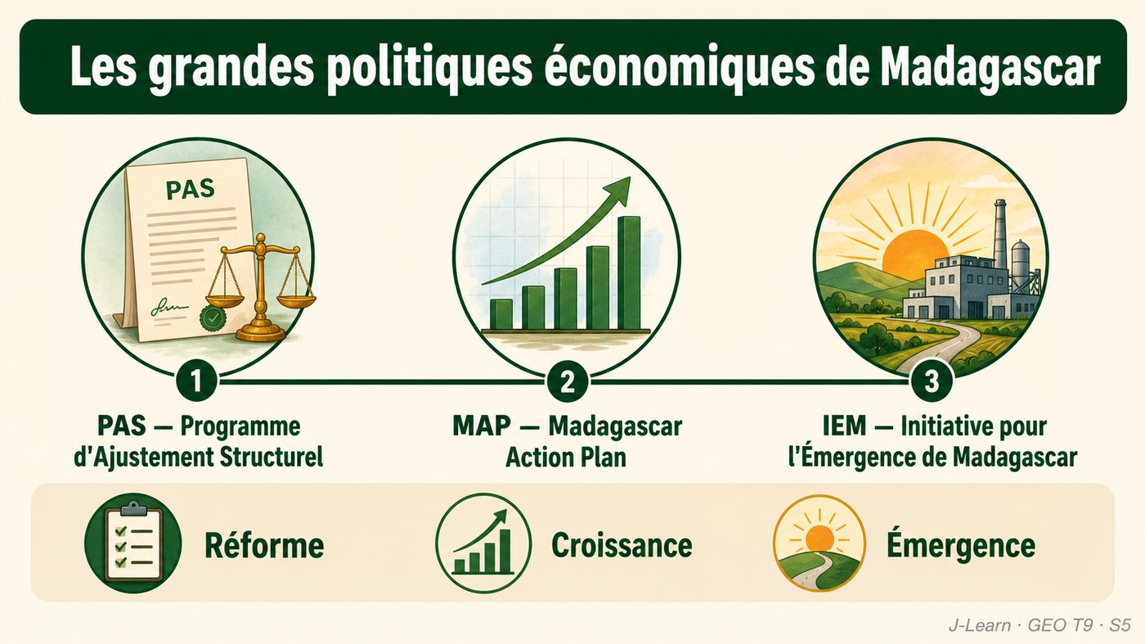

Document d'observation : Voahangi écoute ses parents parler des différents programmes économiques appliqués à Madagascar depuis plusieurs années.
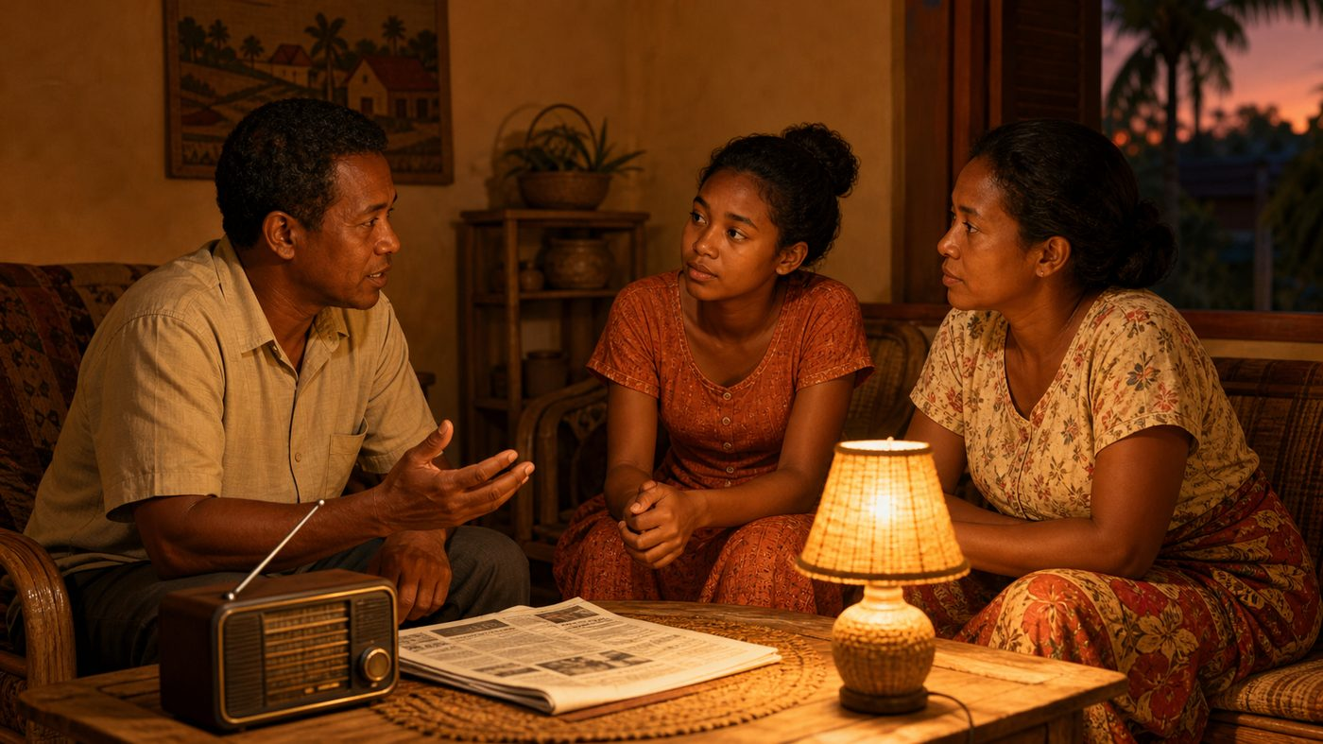
1. Définition et politiques à court terme
Une politique économique est l'ensemble des moyens mis en œuvre par l'État pour améliorer la situation économique générale du pays.
À court terme, l'État peut mener une politique fiscale (recouvrement de crédits) ou une politique de régulation de l'emploi (création d'emplois, de contrats à durée déterminée).
2. Le Programme d'Ajustement Structurel (PAS)
Le PAS est un programme de redressement économique et financier dont l'objectif principal est d'accroître les recettes de l'État par le libéralisme économique et la privatisation de l'économie.
3. Le MAP et l'IEM
Le Madagascar Action Plan (MAP) est un programme pour un développement rapide et durable, mis en œuvre sous la présidence de Marc Ravalomanana.
L'Initiative pour l'Émergence de Madagascar (IEM) est un programme de développement économique lancé par le président Andry Rajoelina, avant sa chute en octobre 2025.
Une politique économique à court terme (fiscale, emploi) se distingue d'une politique à long terme comme le PAS, le MAP ou l'IEM.
EXERCICES
Exercice 1 (5 points)
Réponds par des phrases complètes.
1. Définis une politique économique.
2. Relève deux éléments essentiels de la leçon.
Exercice 2 (5 points)
Explique chacune des deux idées suivantes, puis précise le lien entre elles.
1. Programme d'Ajustement Structurel (PAS)
2. Madagascar Action Plan (MAP)
3. Écris la relation entre ces deux idées.
Exercice 3 (5 points)
Explique ce que montre la situation.
Voahangi entend ses parents évoquer différents programmes économiques appliqués à Madagascar au fil des présidences successives.
1. Nomme la notion étudiée.
2. Explique, à l'aide d'un élément de la situation, pourquoi il s'agit de cette notion.
Exercice 4 (5 points)
Rédige une courte réponse organisée.
Présente une politique économique, une idée essentielle et la règle pratique à retenir.
Total : 20 points
CORRIGÉ
Corrigé de l'exercice 1 (5 points) :
1. Une politique économique est l'ensemble des moyens mis en œuvre par l'État pour atteindre des objectifs économiques, à court terme ou à long terme. (2,5 points)
2. À long terme, Madagascar a appliqué le Programme d'Ajustement Structurel (PAS), un programme de redressement économique et financier visant à accroître les recettes de l'État par le libéralisme économique et la privatisation. (2,5 points)
Corrigé de l'exercice 2 (5 points) :
1. À long terme, Madagascar a appliqué le Programme d'Ajustement Structurel (PAS), un programme de redressement économique et financier visant à accroître les recettes de l'État par le libéralisme économique et la privatisation. (2 points)
2. Le Madagascar Action Plan (MAP), lancé sous la présidence de Marc Ravalomanana, visait un développement rapide et durable ; l'Initiative pour l'Émergence de Madagascar (IEM), lancée par le président Andry Rajoelina avant sa chute en octobre 2025, visait le développement économique du pays. (2 points)
3. Ces deux idées se complètent pour expliquer d'une politique économique. (1 point)
Corrigé de l'exercice 3 (5 points) :
1. Il s'agit d'une politique économique. (2 points)
2. Parce que chaque gouvernement adopte des politiques économiques, à court ou à long terme, pour améliorer la situation économique générale du pays. (3 points)
Corrigé de l'exercice 4 (5 points) :
Une politique économique est l'ensemble des moyens mis en œuvre par l'État pour atteindre des objectifs économiques, à court terme ou à long terme. À long terme, Madagascar a appliqué le Programme d'Ajustement Structurel (PAS), un programme de redressement économique et financier visant à accroître les recettes de l'État par le libéralisme économique et la privatisation. Une politique économique à court terme (fiscale, emploi) se distingue d'une politique à long terme comme le PAS, le MAP ou l'IEM. (5 points)

SÉANCE 6 / 76
Secteur primaire — l'agriculture : les types de cultures
FICHE DE PRÉPARATION
Discipline : | Géographie | Date : | _______
Thème : | La structure économique de Madagascar | Classe : | T9
Titre de la séance : | Secteur primaire — l'agriculture : les types de cultures | Séance n° : | 6 / 76
Objectif spécifique : | Être capable de distinguer les cultures vivrières, industrielles et d'exportation et localiser les grandes régions productrices. | Durée : | 60 minutes
Documentation : | FRP T9, RES 1-f (Secteur primaire : l'agriculture à Madagascar).

Étapes et Durée | Déroulement de la leçon |  | Technique et Stratégie | Support et Matériel | Observation
 | Enseignant | Apprenants
I. RÉVISION  5 min | Qu'est-ce qu'une politique économique à long terme ? Donne un exemple.  Qui à lance le Madagascar Action Plan (MAP) ? | R.A. : C'est une politique visant des objectifs durables, comme le PAS, le MAP ou l'IEM.  R.A. : Le président Marc Ravalomanana. | Questions-réponses orales | —
II. NOUVELLE LEÇON
45 min
1. Mise en situation | Rivo accompagne son oncle, agriculteur dans la plaine de l'Alaotra, et remarque que presque tous les champs sont consacrés au riz.  Quelle notion géographique permet de comprendre cette situation ? | R.A. : une culture vivrière : Une culture vivrière est une culture destinée à la consommation ou à la nourriture quotidienne de la population, comme le riz, le maïs ou le manioc. | Récit et questions | Document et schéma de la leçon
2. Présentation | Aujourd'hui, nous étudions « Secteur primaire — l'agriculture : les types de cultures ». À la fin de la séance, vous saurez distinguer les cultures vivrières, industrielles et d'exportation et localiser les grandes régions productrices. | Les élèves écoutent. | Annonce du titre et de l'objectif | Tableau noir, cahier
3. Observation | Observez le schéma « Les trois types de cultures malgaches et leurs grandes régions productrices ». Rivo observe avec son oncle les rizières de la plaine de l'Alaotra, premier grenier à riz de Madagascar. | Les élèves observent silencieusement. | Observation silencieuse | Schéma pédagogique et document illustré de la leçon
4. Analyse | Qu'est-ce que une culture vivrière ?  Quelle est une première idée importante à retenir ?  Quelle autre idée complète l'explication ?  Quelle règle doit guider l'analyse ou l'action ? | R.A. : Une culture vivrière est une culture destinée à la consommation ou à la nourriture quotidienne de la population, comme le riz, le maïs ou le manioc.  R.A. : La culture industrielle fournit des matières premières à l'industrie (canne à sucre, coton, sisal, tabac), tandis que la culture d'exportation (vanille, girofle, café) est destinée aux marchés étrangers.  R.A. : Le riz, culture de base de Madagascar, est surtout produit dans la plaine de l'Alaotra (premier grenier à riz), les plaines de Marovoay et du Mangoky, et les plaines des Hautes Terres (Betsimitatatra, Antsirabe, Fianarantsoa).  R.A. : Parmi les trois types de cultures, c'est la culture vivrière qui prédomine presque dans toute l'île. | Questions-réponses | Schéma pédagogique et document illustré de la leçon
5. Synthèse | Une culture vivrière : Une culture vivrière est une culture destinée à la consommation ou à la nourriture quotidienne de la population, comme le riz, le maïs ou le manioc. La culture industrielle fournit des matières premières à l'industrie (canne à sucre, coton, sisal, tabac), tandis que la culture d'exportation (vanille, girofle, café) est destinée aux marchés étrangers. Le riz, culture de base de Madagascar, est surtout produit dans la plaine de l'Alaotra (premier grenier à riz), les plaines de Marovoay et du Mangoky, et les plaines des Hautes Terres (Betsimitatatra, Antsirabe, Fianarantsoa). Il faut retenir : Parmi les trois types de cultures, c'est la culture vivrière qui prédomine presque dans toute l'île. | Les élèves écoutent. | Explication | Tableau noir
6. Application | Exercice 1 : Réponds par des phrases complètes.  1. Définis une culture vivrière.  2. Relève deux éléments essentiels de la leçon.  Exercice 2 : Explique chacune des deux idées suivantes, puis précise le lien entre elles.  1. culture industrielle  2. une culture vivrière  3. Écris la relation entre ces deux idées. | Corrigé de l'exercice 1 :  1. Une culture vivrière est une culture destinée à la consommation ou à la nourriture quotidienne de la population, comme le riz, le maïs ou le manioc. (2,5 points)  2. La culture industrielle fournit des matières premières à l'industrie (canne à sucre, coton, sisal, tabac), tandis que la culture d'exportation (vanille, girofle, café) est destinée aux marchés étrangers. (2,5 points)  Corrigé de l'exercice 2 :  1. La culture industrielle fournit des matières premières à l'industrie (canne à sucre, coton, sisal, tabac), tandis que la culture d'exportation (vanille, girofle, café) est destinée aux marchés étrangers. (2 points)  2. Le riz, culture de base de Madagascar, est surtout produit dans la plaine de l'Alaotra (premier grenier à riz), les plaines de Marovoay et du Mangoky, et les plaines des Hautes Terres (Betsimitatatra, Antsirabe, Fianarantsoa). (2 points)  3. Ces deux idées se complètent pour expliquer d'une culture vivrière. (1 point) | Exercices écrits | Cahier, ardoise
III. ÉVALUATION  10 min | Exercice 3 : Explique ce que montre la situation.  Rivo accompagne son oncle, agriculteur dans la plaine de l'Alaotra, et remarque que presque tous les champs sont consacrés au riz.  1. Nomme la notion étudiée.  2. Explique, à l'aide d'un élément de la situation, pourquoi il s'agit de cette notion.  Exercice 4 : Rédige une courte réponse organisée.  Présente une culture vivrière, une idée essentielle et la règle pratique à retenir. | Corrigé de l'exercice 3 :  1. Il s'agit d'une culture vivrière. (2 points)  2. Parce que l'agriculture malgache est essentiellement vivrière, destinée d'abord à nourrir la population avant d'être commercialisée. (3 points)  Corrigé de l'exercice 4 :  Une culture vivrière est une culture destinée à la consommation ou à la nourriture quotidienne de la population, comme le riz, le maïs ou le manioc. La culture industrielle fournit des matières premières à l'industrie (canne à sucre, coton, sisal, tabac), tandis que la culture d'exportation (vanille, girofle, café) est destinée aux marchés étrangers. Parmi les trois types de cultures, c'est la culture vivrière qui prédomine presque dans toute l'île. (5 points) | Exercices écrits | Cahier, feuille d'évaluation

LES TYPES DE CULTURES

Schéma pédagogique : Les trois types de cultures malgaches et leurs grandes régions productrices.
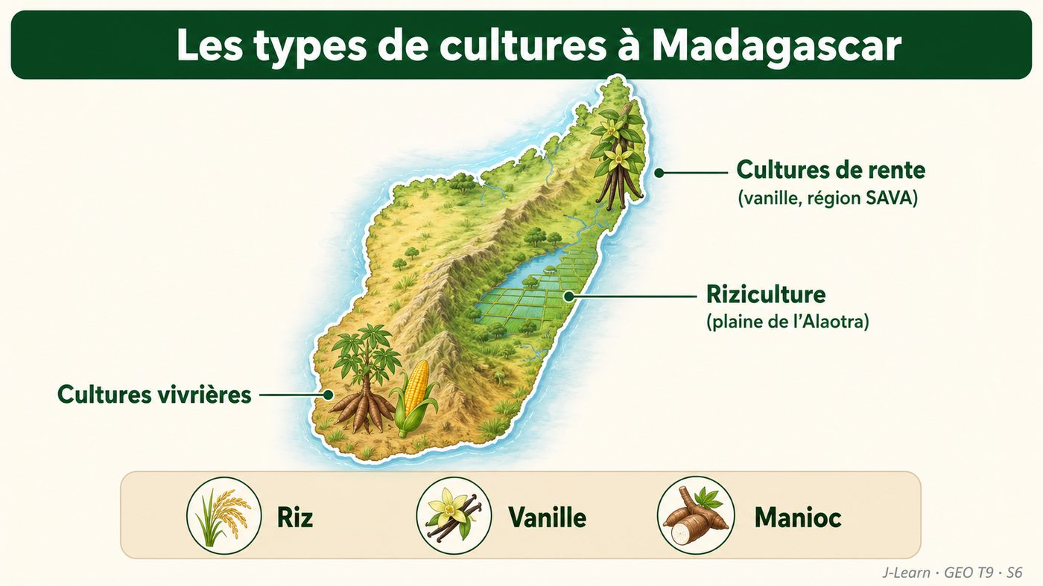

Document d'observation : Rivo observe avec son oncle les rizières de la plaine de l'Alaotra, premier grenier à riz de Madagascar.
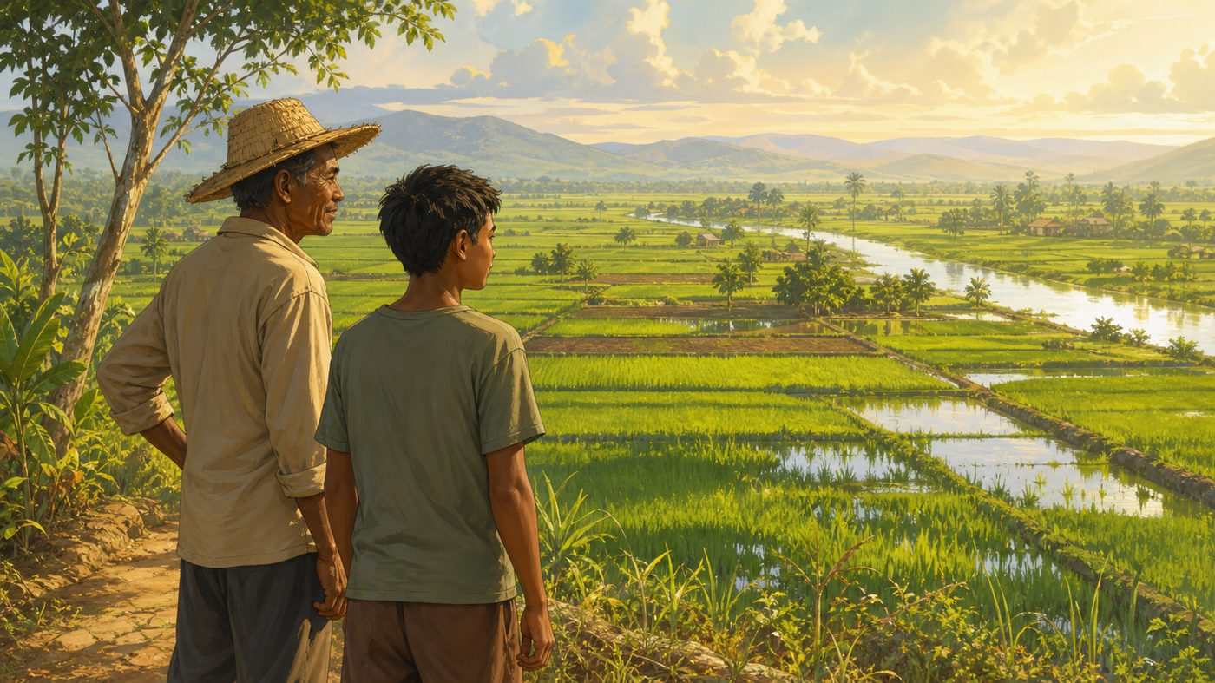
1. Les cultures vivrières
Les cultures vivrières sont destinées à la consommation quotidienne de la population : riz, maïs, haricot, manioc, patate douce.
Le riz, culture de base du pays, est surtout cultivé dans la plaine de l'Alaotra (premier grenier à riz), celle de Marovoay (deuxième grenier à riz), celle du Mangoky et les plaines des Hautes Terres Centrales.
2. Les cultures industrielles
Les cultures industrielles fournissent des matières premières à l'industrie : canne à sucre (Sambirano, Nosy Be), coton (Ambato-Boeny, Mangoky), sisal (Amboasary Sud) ou tabac (Betsiriky, Port-Bergé).
3. Les cultures d'exportation
Les cultures d'exportation sont destinées aux marchés étrangers : vanille (région SAVA), girofle (Analanjorofo), café (Sud-Est) et cacao (Ambanja).
Ces cultures constituent une source importante de devises pour Madagascar.
Parmi les trois types de cultures, c'est la culture vivrière qui prédomine presque dans toute l'île.
EXERCICES
Exercice 1 (5 points)
Réponds par des phrases complètes.
1. Définis une culture vivrière.
2. Relève deux éléments essentiels de la leçon.
Exercice 2 (5 points)
Explique chacune des deux idées suivantes, puis précise le lien entre elles.
1. culture industrielle
2. une culture vivrière
3. Écris la relation entre ces deux idées.
Exercice 3 (5 points)
Explique ce que montre la situation.
Rivo accompagne son oncle, agriculteur dans la plaine de l'Alaotra, et remarque que presque tous les champs sont consacrés au riz.
1. Nomme la notion étudiée.
2. Explique, à l'aide d'un élément de la situation, pourquoi il s'agit de cette notion.
Exercice 4 (5 points)
Rédige une courte réponse organisée.
Présente une culture vivrière, une idée essentielle et la règle pratique à retenir.
Total : 20 points
CORRIGÉ
Corrigé de l'exercice 1 (5 points) :
1. Une culture vivrière est une culture destinée à la consommation ou à la nourriture quotidienne de la population, comme le riz, le maïs ou le manioc. (2,5 points)
2. La culture industrielle fournit des matières premières à l'industrie (canne à sucre, coton, sisal, tabac), tandis que la culture d'exportation (vanille, girofle, café) est destinée aux marchés étrangers. (2,5 points)
Corrigé de l'exercice 2 (5 points) :
1. La culture industrielle fournit des matières premières à l'industrie (canne à sucre, coton, sisal, tabac), tandis que la culture d'exportation (vanille, girofle, café) est destinée aux marchés étrangers. (2 points)
2. Le riz, culture de base de Madagascar, est surtout produit dans la plaine de l'Alaotra (premier grenier à riz), les plaines de Marovoay et du Mangoky, et les plaines des Hautes Terres (Betsimitatatra, Antsirabe, Fianarantsoa). (2 points)
3. Ces deux idées se complètent pour expliquer d'une culture vivrière. (1 point)
Corrigé de l'exercice 3 (5 points) :
1. Il s'agit d'une culture vivrière. (2 points)
2. Parce que l'agriculture malgache est essentiellement vivrière, destinée d'abord à nourrir la population avant d'être commercialisée. (3 points)
Corrigé de l'exercice 4 (5 points) :
Une culture vivrière est une culture destinée à la consommation ou à la nourriture quotidienne de la population, comme le riz, le maïs ou le manioc. La culture industrielle fournit des matières premières à l'industrie (canne à sucre, coton, sisal, tabac), tandis que la culture d'exportation (vanille, girofle, café) est destinée aux marchés étrangers. Parmi les trois types de cultures, c'est la culture vivrière qui prédomine presque dans toute l'île. (5 points)

SÉANCE 7 / 76
Secteur primaire — l'agriculture : modes de culture, problèmes et solutions
FICHE DE PRÉPARATION
Discipline : | Géographie | Date : | _______
Thème : | La structure économique de Madagascar | Classe : | T9
Titre de la séance : | Secteur primaire — l'agriculture : modes de culture, problèmes et solutions | Séance n° : | 7 / 76
Objectif spécifique : | Être capable de décrire les modes de culture pratiques à Madagascar et proposer des solutions aux problèmes agricoles. | Durée : | 60 minutes
Documentation : | FRP T9, RES 1-f/1-h (Modes de cultures variées).

Étapes et Durée | Déroulement de la leçon |  | Technique et Stratégie | Support et Matériel | Observation
 | Enseignant | Apprenants
I. RÉVISION  5 min | Qu'est-ce qu'une culture vivrière ?  Cite une région productrice de vanille à Madagascar. | R.A. : C'est une culture destinée à la consommation quotidienne de la population.  R.A. : La région SAVA, dans le Nord de Madagascar. | Questions-réponses orales | —
II. NOUVELLE LEÇON
45 min
1. Mise en situation | Zo voit son grand-père labourer son champ à la charrue tirée par des zébus, comme le faisaient déjà ses propres parents.  Quelle notion géographique permet de comprendre cette situation ? | R.A. : un mode de culture : Un mode de culture est la technique utilisée par les paysans pour préparer le sol et cultiver la terre, comme la jachère, le brûlis, l'irrigation ou l'utilisation d'engrais. | Récit et questions | Document et schéma de la leçon
2. Présentation | Aujourd'hui, nous étudions « Secteur primaire — l'agriculture : modes de culture, problèmes et solutions ». À la fin de la séance, vous saurez décrire les modes de culture pratiques à Madagascar et proposer des solutions aux problèmes agricoles. | Les élèves écoutent. | Annonce du titre et de l'objectif | Tableau noir, cahier
3. Observation | Observez le schéma « Les modes de culture pratiques à Madagascar : jachère, brûlis, charrue, irrigation, engrais ». Zo observe son grand-père labourer son champ à la charrue, selon une méthode agricole traditionnelle. | Les élèves observent silencieusement. | Observation silencieuse | Schéma pédagogique et document illustré de la leçon
4. Analyse | Qu'est-ce que un mode de culture ?  Quelle est une première idée importante à retenir ?  Quelle autre idée complète l'explication ?  Quelle règle doit guider l'analyse ou l'action ? | R.A. : Un mode de culture est la technique utilisée par les paysans pour préparer le sol et cultiver la terre, comme la jachère, le brûlis, l'irrigation ou l'utilisation d'engrais.  R.A. : À Madagascar, les méthodes agricoles restent le plus souvent traditionnelles : jachère, culture sur brûlis, charrue tirée par des zébus, usage limite d'engrais et de machines.  R.A. : Les problèmes de l'agriculture malgache sont nombreux : techniques traditionnelles, faible pouvoir d'achat des paysans, mauvais état des routes, manque de formation, ce qui limite une production suffisante.  R.A. : Pour améliorer l'agriculture, il faut améliorer les techniques de culture, faciliter les crédits agricoles et réhabiliter les voies de communication. | Questions-réponses | Schéma pédagogique et document illustré de la leçon
5. Synthèse | Un mode de culture : Un mode de culture est la technique utilisée par les paysans pour préparer le sol et cultiver la terre, comme la jachère, le brûlis, l'irrigation ou l'utilisation d'engrais. À Madagascar, les méthodes agricoles restent le plus souvent traditionnelles : jachère, culture sur brûlis, charrue tirée par des zébus, usage limite d'engrais et de machines. Les problèmes de l'agriculture malgache sont nombreux : techniques traditionnelles, faible pouvoir d'achat des paysans, mauvais état des routes, manque de formation, ce qui limite une production suffisante. Il faut retenir : Pour améliorer l'agriculture, il faut améliorer les techniques de culture, faciliter les crédits agricoles et réhabiliter les voies de communication. | Les élèves écoutent. | Explication | Tableau noir
6. Application | Exercice 1 : Réponds par des phrases complètes.  1. Définis un mode de culture.  2. Relève deux éléments essentiels de la leçon.  Exercice 2 : Explique chacune des deux idées suivantes, puis précise le lien entre elles.  1. traditionnelles  2. production suffisante  3. Écris la relation entre ces deux idées. | Corrigé de l'exercice 1 :  1. Un mode de culture est la technique utilisée par les paysans pour préparer le sol et cultiver la terre, comme la jachère, le brûlis, l'irrigation ou l'utilisation d'engrais. (2,5 points)  2. À Madagascar, les méthodes agricoles restent le plus souvent traditionnelles : jachère, culture sur brûlis, charrue tirée par des zébus, usage limite d'engrais et de machines. (2,5 points)  Corrigé de l'exercice 2 :  1. À Madagascar, les méthodes agricoles restent le plus souvent traditionnelles : jachère, culture sur brûlis, charrue tirée par des zébus, usage limite d'engrais et de machines. (2 points)  2. Les problèmes de l'agriculture malgache sont nombreux : techniques traditionnelles, faible pouvoir d'achat des paysans, mauvais état des routes, manque de formation, ce qui limite une production suffisante. (2 points)  3. Ces deux idées se complètent pour expliquer d'un mode de culture. (1 point) | Exercices écrits | Cahier, ardoise
III. ÉVALUATION  10 min | Exercice 3 : Explique ce que montre la situation.  Zo voit son grand-père labourer son champ à la charrue tirée par des zébus, comme le faisaient déjà ses propres parents.  1. Nomme la notion étudiée.  2. Explique, à l'aide d'un élément de la situation, pourquoi il s'agit de cette notion.  Exercice 4 : Rédige une courte réponse organisée.  Présente un mode de culture, une idée essentielle et la règle pratique à retenir. | Corrigé de l'exercice 3 :  1. Il s'agit d'un mode de culture. (2 points)  2. Parce que les paysans manquent de crédits, de formation et d'équipements modernes pour moderniser leurs techniques de culture. (3 points)  Corrigé de l'exercice 4 :  Un mode de culture est la technique utilisée par les paysans pour préparer le sol et cultiver la terre, comme la jachère, le brûlis, l'irrigation ou l'utilisation d'engrais. À Madagascar, les méthodes agricoles restent le plus souvent traditionnelles : jachère, culture sur brûlis, charrue tirée par des zébus, usage limite d'engrais et de machines. Pour améliorer l'agriculture, il faut améliorer les techniques de culture, faciliter les crédits agricoles et réhabiliter les voies de communication. (5 points) | Exercices écrits | Cahier, feuille d'évaluation

LES MODES DE CULTURE

Schéma pédagogique : Les modes de culture pratiques à Madagascar : jachère, brûlis, charrue, irrigation, engrais.
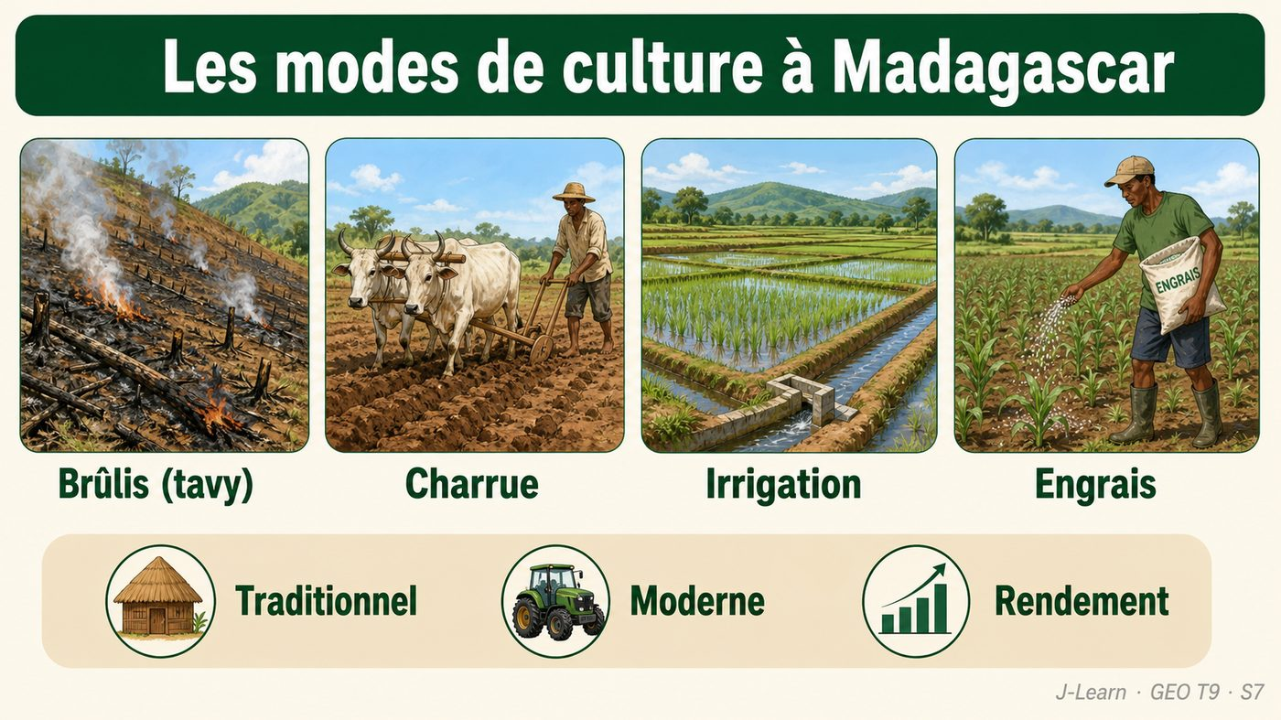

Document d'observation : Zo observe son grand-père labourer son champ à la charrue, selon une méthode agricole traditionnelle.
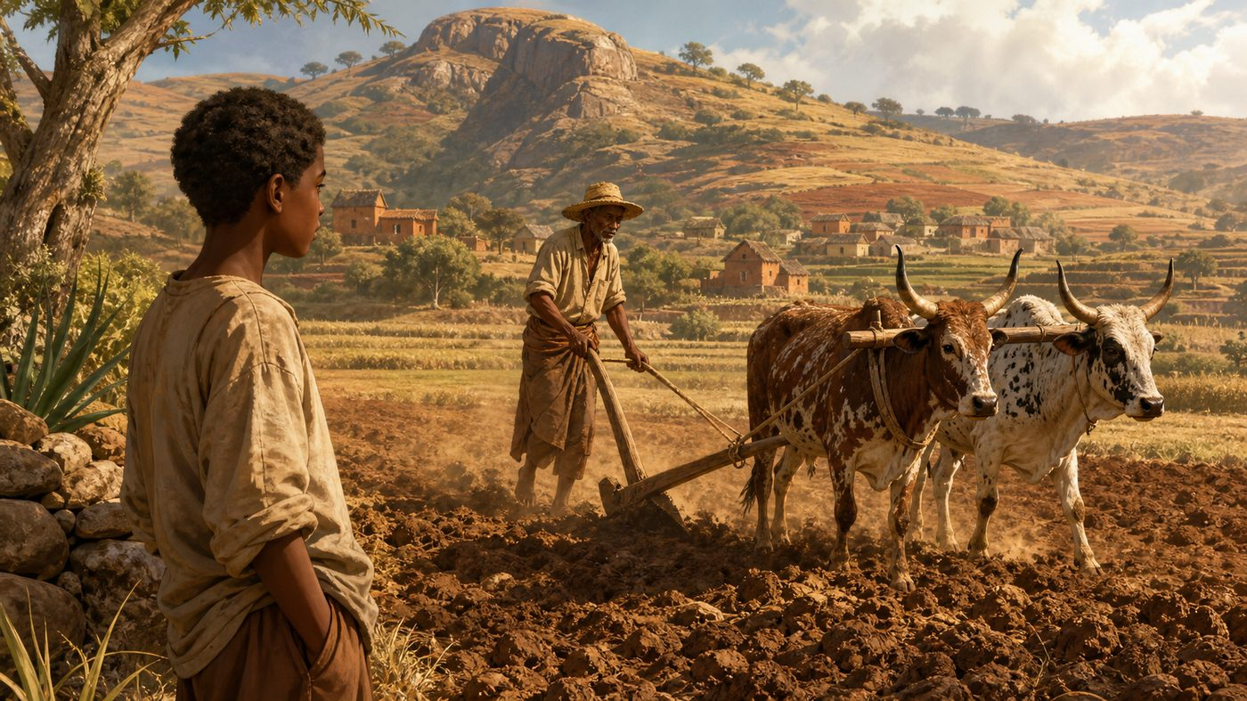
1. Les modes de culture traditionnels
Nombreuses sont les pratiques agricoles à Madagascar : jachère, culture sur brûlis, charrue, irrigation, polyculture, usage d'engrais, et plus rarement tronçonneuse ou moissonneuse-batteuse.
Malheureusement, les méthodes agricoles malgaches restent le plus souvent traditionnelles et peu mécanisées.
2. Les problèmes de l'agriculture
Les paysans malgaches rencontrent plusieurs difficultés : techniques traditionnelles, faible pouvoir d'achat pour l'achat d'engrais, mauvais état des routes, manque de formation et production souvent insuffisante.
Le morcellement des terres et les pertes causées par une mauvaise conservation des récoltes limitent encore davantage la production.
3. Les solutions proposées
Pour améliorer la situation, il faut améliorer les techniques de culture, faciliter les crédits agricoles, réhabiliter les voies de communication, et former, encadrer et équiper les paysans.
Ces mesures permettraient d'augmenter durablement la production et les revenus des agriculteurs.
Pour améliorer l'agriculture, il faut améliorer les techniques de culture, faciliter les crédits agricoles et réhabiliter les voies de communication.
EXERCICES
Exercice 1 (5 points)
Réponds par des phrases complètes.
1. Définis un mode de culture.
2. Relève deux éléments essentiels de la leçon.
Exercice 2 (5 points)
Explique chacune des deux idées suivantes, puis précise le lien entre elles.
1. traditionnelles
2. production suffisante
3. Écris la relation entre ces deux idées.
Exercice 3 (5 points)
Explique ce que montre la situation.
Zo voit son grand-père labourer son champ à la charrue tirée par des zébus, comme le faisaient déjà ses propres parents.
1. Nomme la notion étudiée.
2. Explique, à l'aide d'un élément de la situation, pourquoi il s'agit de cette notion.
Exercice 4 (5 points)
Rédige une courte réponse organisée.
Présente un mode de culture, une idée essentielle et la règle pratique à retenir.
Total : 20 points
CORRIGÉ
Corrigé de l'exercice 1 (5 points) :
1. Un mode de culture est la technique utilisée par les paysans pour préparer le sol et cultiver la terre, comme la jachère, le brûlis, l'irrigation ou l'utilisation d'engrais. (2,5 points)
2. À Madagascar, les méthodes agricoles restent le plus souvent traditionnelles : jachère, culture sur brûlis, charrue tirée par des zébus, usage limite d'engrais et de machines. (2,5 points)
Corrigé de l'exercice 2 (5 points) :
1. À Madagascar, les méthodes agricoles restent le plus souvent traditionnelles : jachère, culture sur brûlis, charrue tirée par des zébus, usage limite d'engrais et de machines. (2 points)
2. Les problèmes de l'agriculture malgache sont nombreux : techniques traditionnelles, faible pouvoir d'achat des paysans, mauvais état des routes, manque de formation, ce qui limite une production suffisante. (2 points)
3. Ces deux idées se complètent pour expliquer d'un mode de culture. (1 point)
Corrigé de l'exercice 3 (5 points) :
1. Il s'agit d'un mode de culture. (2 points)
2. Parce que les paysans manquent de crédits, de formation et d'équipements modernes pour moderniser leurs techniques de culture. (3 points)
Corrigé de l'exercice 4 (5 points) :
Un mode de culture est la technique utilisée par les paysans pour préparer le sol et cultiver la terre, comme la jachère, le brûlis, l'irrigation ou l'utilisation d'engrais. À Madagascar, les méthodes agricoles restent le plus souvent traditionnelles : jachère, culture sur brûlis, charrue tirée par des zébus, usage limite d'engrais et de machines. Pour améliorer l'agriculture, il faut améliorer les techniques de culture, faciliter les crédits agricoles et réhabiliter les voies de communication. (5 points)

SÉANCE 8 / 76
Secteur primaire — l'élevage : zones et espèces
FICHE DE PRÉPARATION
Discipline : | Géographie | Date : | _______
Thème : | La structure économique de Madagascar | Classe : | T9
Titre de la séance : | Secteur primaire — l'élevage : zones et espèces | Séance n° : | 8 / 76
Objectif spécifique : | Être capable de localiser les grandes zones d'élevage de Madagascar et distinguer les principales espèces élevées. | Durée : | 60 minutes
Documentation : | FRP T9, RES 1-k (Secteur primaire : élevage).

Étapes et Durée | Déroulement de la leçon |  | Technique et Stratégie | Support et Matériel | Observation
 | Enseignant | Apprenants
I. RÉVISION  5 min | Quelle est la principale solution pour améliorer l'agriculture malgache ?  Que signifie cultiver sur brûlis ? | R.A. : Améliorer les techniques de culture, faciliter les crédits et réhabiliter les routes.  R.A. : C'est brûler la végétation avant de cultiver la terre, une méthode traditionnelle. | Questions-réponses orales | —
II. NOUVELLE LEÇON
45 min
1. Mise en situation | Mialy assiste à une cérémonie familiale dans le Sud où plusieurs zébus sont présentés comme signe de richesse avant d'être utilisés pour le travail des champs.  Quelle notion géographique permet de comprendre cette situation ? | R.A. : l'élevage : L'élevage est une activité de production et d'entretien des animaux domestiques ou utiles ; il concerne 72 % des ménages ruraux malgaches. | Récit et questions | Document et schéma de la leçon
2. Présentation | Aujourd'hui, nous étudions « Secteur primaire — l'élevage : zones et espèces ». À la fin de la séance, vous saurez localiser les grandes zones d'élevage de Madagascar et distinguer les principales espèces élevées. | Les élèves écoutent. | Annonce du titre et de l'objectif | Tableau noir, cahier
3. Observation | Observez le schéma « Les grandes zones d'élevage de Madagascar et les principales espèces élevées ». Mialy observe les zébus présents lors d'une cérémonie familiale dans le Sud de Madagascar. | Les élèves observent silencieusement. | Observation silencieuse | Schéma pédagogique et document illustré de la leçon
4. Analyse | Qu'est-ce que l'élevage ?  Quelle est une première idée importante à retenir ?  Quelle autre idée complète l'explication ?  Quelle règle doit guider l'analyse ou l'action ? | R.A. : L'élevage est une activité de production et d'entretien des animaux domestiques ou utiles ; il concerne 72 % des ménages ruraux malgaches.  R.A. : L'élevage bovin, principal élevage du pays, est le plus important dans les régions du Sud-Ouest et du Nord-Ouest (Atsimo-Andrefana, Menabe, Boeny, Sofia, Melaky, Betsiboka), qui regroupent une large part du cheptel national.  R.A. : Les zébus sont utilisés lors des rituels coutumiers (circoncision, mariage, funérailles) ou comme signe de richesse, avant d'être de véritables moyens de production agricole.  R.A. : À Madagascar, le principal élevage est l'élevage bovin ; les élevages porcin, ovin, caprin et l'aviculture sont des élevages secondaires. | Questions-réponses | Schéma pédagogique et document illustré de la leçon
5. Synthèse | L'élevage : L'élevage est une activité de production et d'entretien des animaux domestiques ou utiles ; il concerne 72 % des ménages ruraux malgaches. L'élevage bovin, principal élevage du pays, est le plus important dans les régions du Sud-Ouest et du Nord-Ouest (Atsimo-Andrefana, Menabe, Boeny, Sofia, Melaky, Betsiboka), qui regroupent une large part du cheptel national. Les zébus sont utilisés lors des rituels coutumiers (circoncision, mariage, funérailles) ou comme signe de richesse, avant d'être de véritables moyens de production agricole. Il faut retenir : À Madagascar, le principal élevage est l'élevage bovin ; les élevages porcin, ovin, caprin et l'aviculture sont des élevages secondaires. | Les élèves écoutent. | Explication | Tableau noir
6. Application | Exercice 1 : Réponds par des phrases complètes.  1. Définis l'élevage.  2. Relève deux éléments essentiels de la leçon.  Exercice 2 : Explique chacune des deux idées suivantes, puis précise le lien entre elles.  1. Sud-Ouest et du Nord-Ouest  2. l'élevage  3. Écris la relation entre ces deux idées. | Corrigé de l'exercice 1 :  1. L'élevage est une activité de production et d'entretien des animaux domestiques ou utiles ; il concerne 72 % des ménages ruraux malgaches. (2,5 points)  2. L'élevage bovin, principal élevage du pays, est le plus important dans les régions du Sud-Ouest et du Nord-Ouest (Atsimo-Andrefana, Menabe, Boeny, Sofia, Melaky, Betsiboka), qui regroupent une large part du cheptel national. (2,5 points)  Corrigé de l'exercice 2 :  1. L'élevage bovin, principal élevage du pays, est le plus important dans les régions du Sud-Ouest et du Nord-Ouest (Atsimo-Andrefana, Menabe, Boeny, Sofia, Melaky, Betsiboka), qui regroupent une large part du cheptel national. (2 points)  2. Les zébus sont utilisés lors des rituels coutumiers (circoncision, mariage, funérailles) ou comme signe de richesse, avant d'être de véritables moyens de production agricole. (2 points)  3. Ces deux idées se complètent pour expliquer de l'élevage. (1 point) | Exercices écrits | Cahier, ardoise
III. ÉVALUATION  10 min | Exercice 3 : Explique ce que montre la situation.  Mialy assiste à une cérémonie familiale dans le Sud où plusieurs zébus sont présentés comme signe de richesse avant d'être utilisés pour le travail des champs.  1. Nomme la notion étudiée.  2. Explique, à l'aide d'un élément de la situation, pourquoi il s'agit de cette notion.  Exercice 4 : Rédige une courte réponse organisée.  Présente l'élevage, une idée essentielle et la règle pratique à retenir. | Corrigé de l'exercice 3 :  1. Il s'agit de l'élevage. (2 points)  2. Parce que le zébu, en plus d'être un moyen de production, garde une forte valeur culturelle et sociale pour de nombreuses familles malgaches. (3 points)  Corrigé de l'exercice 4 :  L'élevage est une activité de production et d'entretien des animaux domestiques ou utiles ; il concerne 72 % des ménages ruraux malgaches. L'élevage bovin, principal élevage du pays, est le plus important dans les régions du Sud-Ouest et du Nord-Ouest (Atsimo-Andrefana, Menabe, Boeny, Sofia, Melaky, Betsiboka), qui regroupent une large part du cheptel national. À Madagascar, le principal élevage est l'élevage bovin ; les élevages porcin, ovin, caprin et l'aviculture sont des élevages secondaires. (5 points) | Exercices écrits | Cahier, feuille d'évaluation

LES ZONES D'ÉLEVAGE

Schéma pédagogique : Les grandes zones d'élevage de Madagascar et les principales espèces élevées.
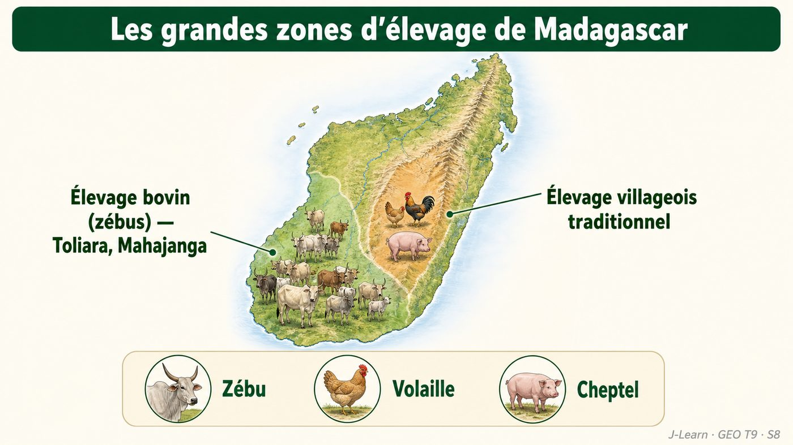

Document d'observation : Mialy observe les zébus présents lors d'une cérémonie familiale dans le Sud de Madagascar.
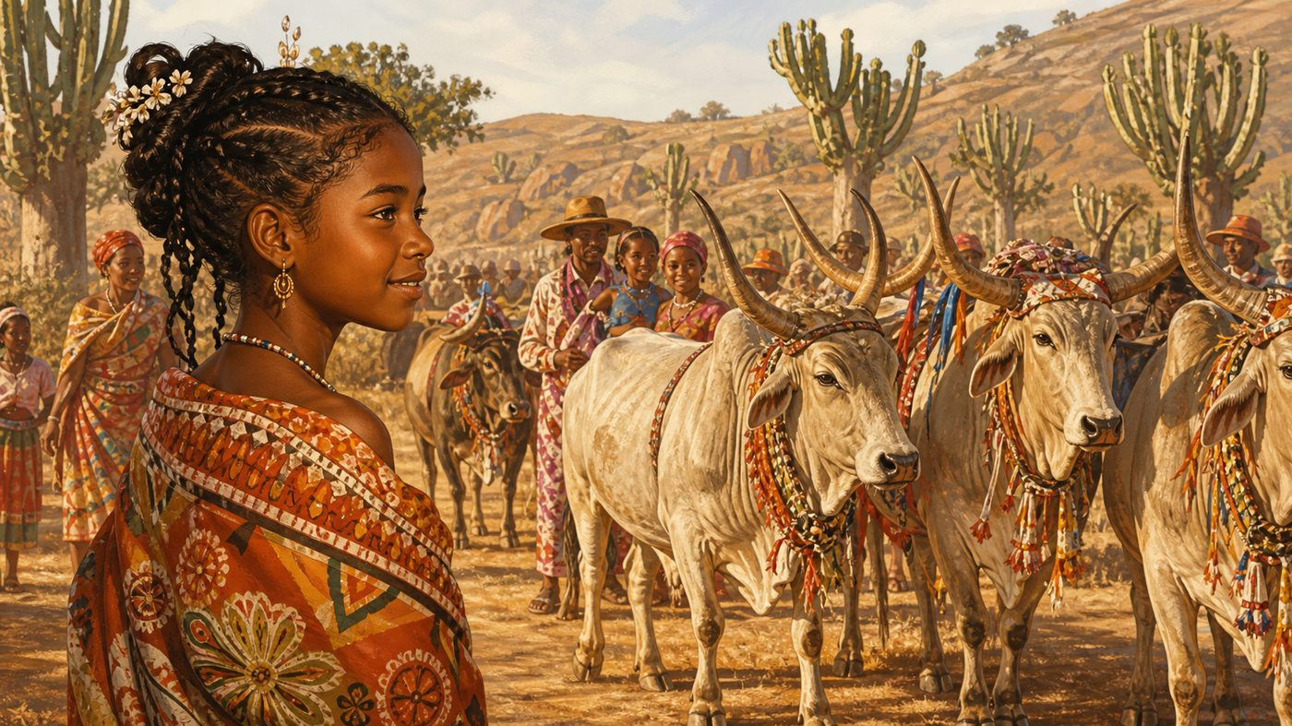
1. L'élevage, une activité liée à l'agriculture
L'élevage est une production et un entretien des animaux domestiques ou utiles ; il concerne 72 % des ménages ruraux malgaches.
Il n'est pas totalement séparé de l'agriculture : il constitue la principale source de revenu pour une bonne partie de la population rurale.
2. Les grandes zones d'élevage
L'élevage bovin est le plus important dans les régions du Sud-Ouest et du Nord-Ouest (Atsimo-Andrefana, Menabe, Boeny, Sofia, Melaky, Betsiboka).
Les Hautes Terres sont plutôt réservées à l'élevage porcin et aux animaux améliorés, tandis que le Sud privilégie le zébu, le mouton et la chèvre.

Graphique : la concentration régionale du cheptel bovin malgache.
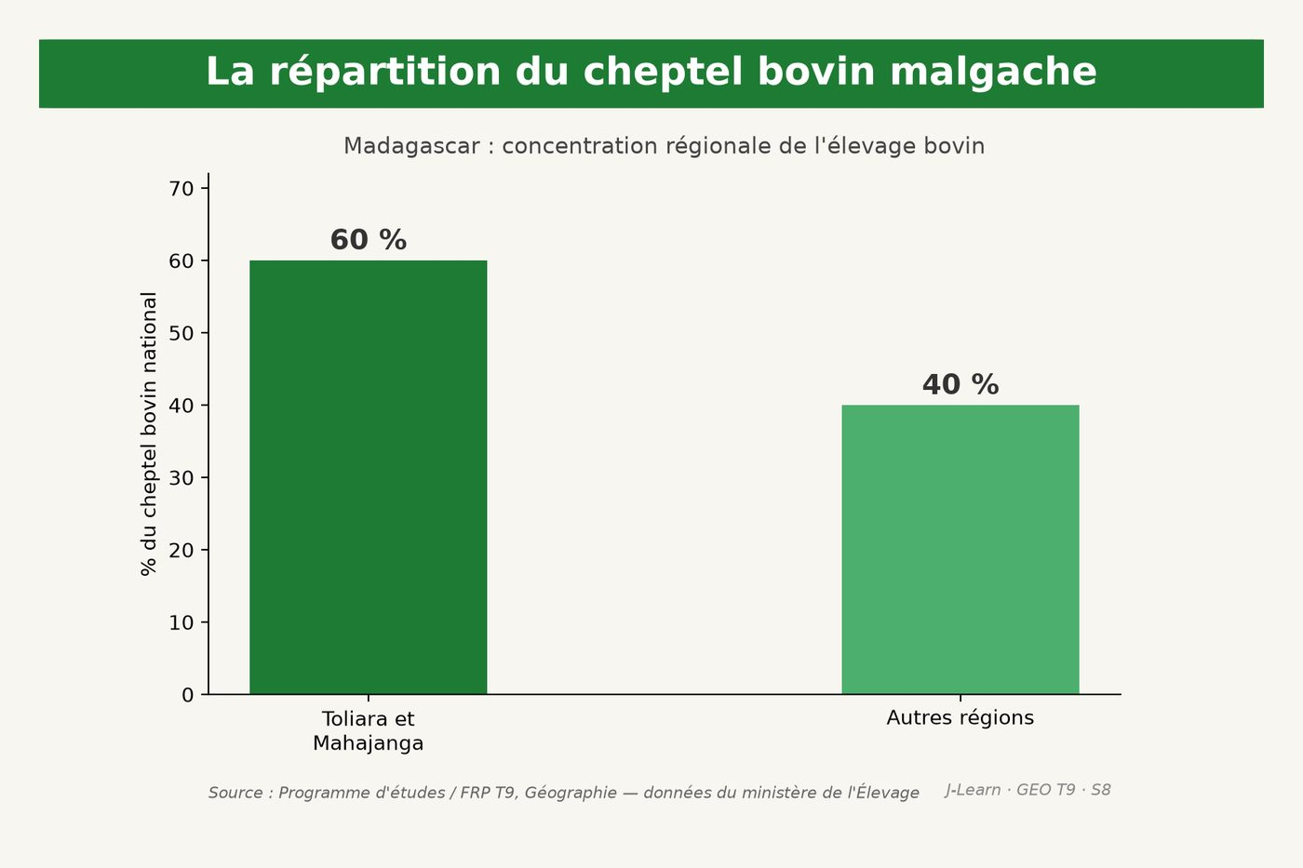
3. Les espèces élevées
On distingue l'élevage bovin (zébu), ovin, caprin, porcin, équin, l'aviculture et l'aquaculture ; le zébu reste l'animal le plus important sur le plan économique et culturel.
Les zébus sont utilisés lors des rituels coutumiers (circoncision, mariage, funérailles) et comme signe de richesse avant d'être un moyen de production.
À Madagascar, le principal élevage est l'élevage bovin ; les élevages porcin, ovin, caprin et l'aviculture sont des élevages secondaires.
EXERCICES
Exercice 1 (5 points)
Réponds par des phrases complètes.
1. Définis l'élevage.
2. Relève deux éléments essentiels de la leçon.
Exercice 2 (5 points)
Explique chacune des deux idées suivantes, puis précise le lien entre elles.
1. Sud-Ouest et du Nord-Ouest
2. l'élevage
3. Écris la relation entre ces deux idées.
Exercice 3 (5 points)
Explique ce que montre la situation.
Mialy assiste à une cérémonie familiale dans le Sud où plusieurs zébus sont présentés comme signe de richesse avant d'être utilisés pour le travail des champs.
1. Nomme la notion étudiée.
2. Explique, à l'aide d'un élément de la situation, pourquoi il s'agit de cette notion.
Exercice 4 (5 points)
Rédige une courte réponse organisée.
Présente l'élevage, une idée essentielle et la règle pratique à retenir.
Total : 20 points
CORRIGÉ
Corrigé de l'exercice 1 (5 points) :
1. L'élevage est une activité de production et d'entretien des animaux domestiques ou utiles ; il concerne 72 % des ménages ruraux malgaches. (2,5 points)
2. L'élevage bovin, principal élevage du pays, est le plus important dans les régions du Sud-Ouest et du Nord-Ouest (Atsimo-Andrefana, Menabe, Boeny, Sofia, Melaky, Betsiboka), qui regroupent une large part du cheptel national. (2,5 points)
Corrigé de l'exercice 2 (5 points) :
1. L'élevage bovin, principal élevage du pays, est le plus important dans les régions du Sud-Ouest et du Nord-Ouest (Atsimo-Andrefana, Menabe, Boeny, Sofia, Melaky, Betsiboka), qui regroupent une large part du cheptel national. (2 points)
2. Les zébus sont utilisés lors des rituels coutumiers (circoncision, mariage, funérailles) ou comme signe de richesse, avant d'être de véritables moyens de production agricole. (2 points)
3. Ces deux idées se complètent pour expliquer de l'élevage. (1 point)
Corrigé de l'exercice 3 (5 points) :
1. Il s'agit de l'élevage. (2 points)
2. Parce que le zébu, en plus d'être un moyen de production, garde une forte valeur culturelle et sociale pour de nombreuses familles malgaches. (3 points)
Corrigé de l'exercice 4 (5 points) :
L'élevage est une activité de production et d'entretien des animaux domestiques ou utiles ; il concerne 72 % des ménages ruraux malgaches. L'élevage bovin, principal élevage du pays, est le plus important dans les régions du Sud-Ouest et du Nord-Ouest (Atsimo-Andrefana, Menabe, Boeny, Sofia, Melaky, Betsiboka), qui regroupent une large part du cheptel national. À Madagascar, le principal élevage est l'élevage bovin ; les élevages porcin, ovin, caprin et l'aviculture sont des élevages secondaires. (5 points)

SÉANCE 9 / 76
Secteur primaire — l'élevage : types, modes et problèmes
FICHE DE PRÉPARATION
Discipline : | Géographie | Date : | _______
Thème : | La structure économique de Madagascar | Classe : | T9
Titre de la séance : | Secteur primaire — l'élevage : types, modes et problèmes | Séance n° : | 9 / 76
Objectif spécifique : | Être capable de distinguer l'élevage traditionnel de l'élevage moderne et analyser les problèmes de l'élevage à Madagascar. | Durée : | 60 minutes
Documentation : | FRP T9, RES 1-k (suite) : types, modes et problèmes de l'élevage.

Étapes et Durée | Déroulement de la leçon |  | Technique et Stratégie | Support et Matériel | Observation
 | Enseignant | Apprenants
I. RÉVISION  5 min | Dans quelles provinces l'élevage bovin est-il le plus important ?  Que représente le zébu pour de nombreuses familles malgaches ? | R.A. : Dans les régions du Sud-Ouest (Atsimo-Andrefana, Menabe) et du Nord-Ouest (Boeny, Sofia, Melaky, Betsiboka).  R.A. : Un signe de richesse et un élément essentiel des rituels coutumiers. | Questions-réponses orales | —
II. NOUVELLE LEÇON
45 min
1. Mise en situation | Naina apprend que plusieurs zébus de son village ont été volés pendant la nuit, un problème fréquent dans certaines régions d'élevage.  Quelle notion géographique permet de comprendre cette situation ? | R.A. : l'élevage traditionnel : L'élevage traditionnel se pratique en milieu naturel et offre aux animaux de bonnes conditions de vie, mais sans sélection génétique ni objectif commercial établi. | Récit et questions | Document et schéma de la leçon
2. Présentation | Aujourd'hui, nous étudions « Secteur primaire — l'élevage : types, modes et problèmes ». À la fin de la séance, vous saurez distinguer l'élevage traditionnel de l'élevage moderne et analyser les problèmes de l'élevage à Madagascar. | Les élèves écoutent. | Annonce du titre et de l'objectif | Tableau noir, cahier
3. Observation | Observez le schéma « Élevage traditionnel et élevage moderne : différences et problèmes de l'élevage à Madagascar ». Naina apprend que des zébus de son village ont été volés pendant la nuit et s'interroge sur les problèmes de l'élevage. | Les élèves observent silencieusement. | Observation silencieuse | Schéma pédagogique et document illustré de la leçon
4. Analyse | Qu'est-ce que l'élevage traditionnel ?  Quelle est une première idée importante à retenir ?  Quelle autre idée complète l'explication ?  Quelle règle doit guider l'analyse ou l'action ? | R.A. : L'élevage traditionnel se pratique en milieu naturel et offre aux animaux de bonnes conditions de vie, mais sans sélection génétique ni objectif commercial établi.  R.A. : L'élevage moderne repose au contraire sur un matériel animal sélectionné génétiquement et sur le contrôle des conditions de production, pour augmenter la productivité.  R.A. : L'élevage malgache connaît plusieurs problèmes : les maladies animales (épizooties comme la distomatose), le vol de bétail, et l'insuffisance des marchés hebdomadaires de bétail.  R.A. : Un élevage intensif concentre une forte population animale sur une petite surface, contrairement à un élevage extensif, plus étendu mais moins productif. | Questions-réponses | Schéma pédagogique et document illustré de la leçon
5. Synthèse | L'élevage traditionnel : L'élevage traditionnel se pratique en milieu naturel et offre aux animaux de bonnes conditions de vie, mais sans sélection génétique ni objectif commercial établi. L'élevage moderne repose au contraire sur un matériel animal sélectionné génétiquement et sur le contrôle des conditions de production, pour augmenter la productivité. L'élevage malgache connaît plusieurs problèmes : les maladies animales (épizooties comme la distomatose), le vol de bétail, et l'insuffisance des marchés hebdomadaires de bétail. Il faut retenir : Un élevage intensif concentre une forte population animale sur une petite surface, contrairement à un élevage extensif, plus étendu mais moins productif. | Les élèves écoutent. | Explication | Tableau noir
6. Application | Exercice 1 : Réponds par des phrases complètes.  1. Définis l'élevage traditionnel.  2. Relève deux éléments essentiels de la leçon.  Exercice 2 : Explique chacune des deux idées suivantes, puis précise le lien entre elles.  1. élevage moderne  2. l'élevage traditionnel  3. Écris la relation entre ces deux idées. | Corrigé de l'exercice 1 :  1. L'élevage traditionnel se pratique en milieu naturel et offre aux animaux de bonnes conditions de vie, mais sans sélection génétique ni objectif commercial établi. (2,5 points)  2. L'élevage moderne repose au contraire sur un matériel animal sélectionné génétiquement et sur le contrôle des conditions de production, pour augmenter la productivité. (2,5 points)  Corrigé de l'exercice 2 :  1. L'élevage moderne repose au contraire sur un matériel animal sélectionné génétiquement et sur le contrôle des conditions de production, pour augmenter la productivité. (2 points)  2. L'élevage malgache connaît plusieurs problèmes : les maladies animales (épizooties comme la distomatose), le vol de bétail, et l'insuffisance des marchés hebdomadaires de bétail. (2 points)  3. Ces deux idées se complètent pour expliquer de l'élevage traditionnel. (1 point) | Exercices écrits | Cahier, ardoise
III. ÉVALUATION  10 min | Exercice 3 : Explique ce que montre la situation.  Naina apprend que plusieurs zébus de son village ont été volés pendant la nuit, un problème fréquent dans certaines régions d'élevage.  1. Nomme la notion étudiée.  2. Explique, à l'aide d'un élément de la situation, pourquoi il s'agit de cette notion.  Exercice 4 : Rédige une courte réponse organisée.  Présente l'élevage traditionnel, une idée essentielle et la règle pratique à retenir. | Corrigé de l'exercice 3 :  1. Il s'agit de l'élevage traditionnel. (2 points)  2. Parce que l'insécurité rurale et le vol de bétail restent des problèmes majeurs pour les éleveurs, en particulier dans les provinces à fort cheptel bovin. (3 points)  Corrigé de l'exercice 4 :  L'élevage traditionnel se pratique en milieu naturel et offre aux animaux de bonnes conditions de vie, mais sans sélection génétique ni objectif commercial établi. L'élevage moderne repose au contraire sur un matériel animal sélectionné génétiquement et sur le contrôle des conditions de production, pour augmenter la productivité. Un élevage intensif concentre une forte population animale sur une petite surface, contrairement à un élevage extensif, plus étendu mais moins productif. (5 points) | Exercices écrits | Cahier, feuille d'évaluation

L'ÉLEVAGE TRADITIONNEL

Schéma pédagogique : Élevage traditionnel et élevage moderne : différences et problèmes de l'élevage à Madagascar.
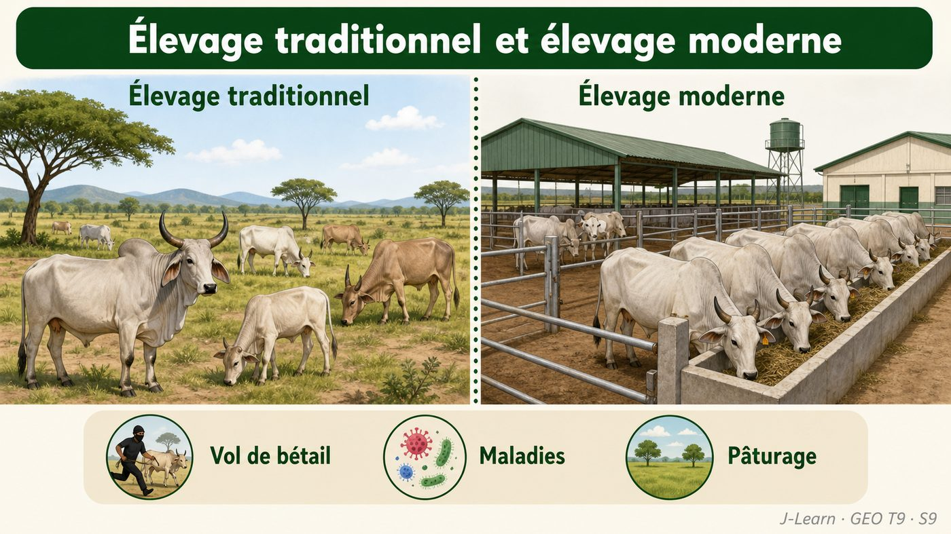

Document d'observation : Naina apprend que des zébus de son village ont été volés pendant la nuit et s'interroge sur les problèmes de l'élevage.
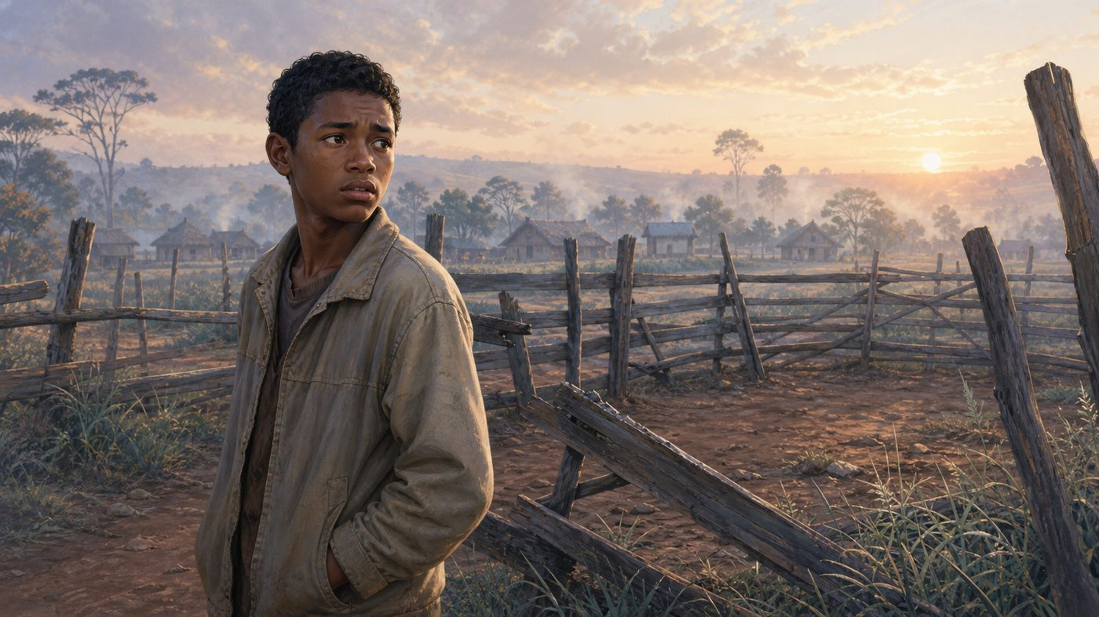
1. Élevage traditionnel et élevage moderne
L'élevage traditionnel se pratique en milieu naturel et offre de bonnes conditions de vie aux animaux, mais sans sélection ni objectif commercial précis.
L'élevage moderne repose sur un matériel animal sélectionné génétiquement et sur le contrôle des conditions de production, afin d'augmenter la productivité.
2. Les modes d'élevage
Un élevage intensif concentre une forte population animale sur une surface réduite, tandis qu'un élevage extensif occupe une surface plus large pour une production plus faible.
3. Les problèmes de l'élevage
Le cheptel malgache souffre de maladies animales ou épizooties (distomatose, charbon, peste porcine africaine) et de l'insécurité liée au vol de bétail.
L'insuffisance des marchés de bétail dans certaines zones limite aussi la commercialisation des produits d'élevage, ce qui fragilise l'économie rurale.
Un élevage intensif concentre une forte population animale sur une petite surface, contrairement à un élevage extensif, plus étendu mais moins productif.
EXERCICES
Exercice 1 (5 points)
Réponds par des phrases complètes.
1. Définis l'élevage traditionnel.
2. Relève deux éléments essentiels de la leçon.
Exercice 2 (5 points)
Explique chacune des deux idées suivantes, puis précise le lien entre elles.
1. élevage moderne
2. l'élevage traditionnel
3. Écris la relation entre ces deux idées.
Exercice 3 (5 points)
Explique ce que montre la situation.
Naina apprend que plusieurs zébus de son village ont été volés pendant la nuit, un problème fréquent dans certaines régions d'élevage.
1. Nomme la notion étudiée.
2. Explique, à l'aide d'un élément de la situation, pourquoi il s'agit de cette notion.
Exercice 4 (5 points)
Rédige une courte réponse organisée.
Présente l'élevage traditionnel, une idée essentielle et la règle pratique à retenir.
Total : 20 points
CORRIGÉ
Corrigé de l'exercice 1 (5 points) :
1. L'élevage traditionnel se pratique en milieu naturel et offre aux animaux de bonnes conditions de vie, mais sans sélection génétique ni objectif commercial établi. (2,5 points)
2. L'élevage moderne repose au contraire sur un matériel animal sélectionné génétiquement et sur le contrôle des conditions de production, pour augmenter la productivité. (2,5 points)
Corrigé de l'exercice 2 (5 points) :
1. L'élevage moderne repose au contraire sur un matériel animal sélectionné génétiquement et sur le contrôle des conditions de production, pour augmenter la productivité. (2 points)
2. L'élevage malgache connaît plusieurs problèmes : les maladies animales (épizooties comme la distomatose), le vol de bétail, et l'insuffisance des marchés hebdomadaires de bétail. (2 points)
3. Ces deux idées se complètent pour expliquer de l'élevage traditionnel. (1 point)
Corrigé de l'exercice 3 (5 points) :
1. Il s'agit de l'élevage traditionnel. (2 points)
2. Parce que l'insécurité rurale et le vol de bétail restent des problèmes majeurs pour les éleveurs, en particulier dans les provinces à fort cheptel bovin. (3 points)
Corrigé de l'exercice 4 (5 points) :
L'élevage traditionnel se pratique en milieu naturel et offre aux animaux de bonnes conditions de vie, mais sans sélection génétique ni objectif commercial établi. L'élevage moderne repose au contraire sur un matériel animal sélectionné génétiquement et sur le contrôle des conditions de production, pour augmenter la productivité. Un élevage intensif concentre une forte population animale sur une petite surface, contrairement à un élevage extensif, plus étendu mais moins productif. (5 points)

SÉANCE 10 / 76
Secteur primaire — la pêche
FICHE DE PRÉPARATION
Discipline : | Géographie | Date : | _______
Thème : | La structure économique de Madagascar | Classe : | T9
Titre de la séance : | Secteur primaire — la pêche | Séance n° : | 10 / 76
Objectif spécifique : | Être capable de distinguer la pêche traditionnelle de la pêche industrielle et expliquer leur place dans l'économie malgache. | Durée : | 60 minutes
Documentation : | FRP T9, RES 1-m/1-ô (La pêche à Madagascar).

Étapes et Durée | Déroulement de la leçon |  | Technique et Stratégie | Support et Matériel | Observation
 | Enseignant | Apprenants
I. RÉVISION  5 min | Quelle est la différence entre un élevage intensif et un élevage extensif ?  Cite un problème de l'élevage à Madagascar. | R.A. : L'élevage intensif concentre une forte population animale sur une petite surface ; l'extensif occupe une surface plus large pour une production plus faible.  R.A. : Les maladies animales (épizooties) ou le vol de bétail. | Questions-réponses orales | —
II. NOUVELLE LEÇON
45 min
1. Mise en situation | Lova visite un village côtier où les pêcheurs rentrent chaque matin avec leurs pirogues non motorisées chargées de poissons frais.  Quelle notion géographique permet de comprendre cette situation ? | R.A. : la pêche traditionnelle : La pêche traditionnelle est une pêche pratiquée individuellement ou en association, avec des embarcations non motorisées, sur un rayon d'action limité. | Récit et questions | Document et schéma de la leçon
2. Présentation | Aujourd'hui, nous étudions « Secteur primaire — la pêche ». À la fin de la séance, vous saurez distinguer la pêche traditionnelle de la pêche industrielle et expliquer leur place dans l'économie malgache. | Les élèves écoutent. | Annonce du titre et de l'objectif | Tableau noir, cahier
3. Observation | Observez le schéma « La pêche traditionnelle et la pêche industrielle à Madagascar : moyens, production et destination ». Lova observe les pirogues des pêcheurs traditionnels rentrer au village côtier avec leur récolte du jour. | Les élèves observent silencieusement. | Observation silencieuse | Schéma pédagogique et document illustré de la leçon
4. Analyse | Qu'est-ce que la pêche traditionnelle ?  Quelle est une première idée importante à retenir ?  Quelle autre idée complète l'explication ?  Quelle règle doit guider l'analyse ou l'action ? | R.A. : La pêche traditionnelle est une pêche pratiquée individuellement ou en association, avec des embarcations non motorisées, sur un rayon d'action limité.  R.A. : La pêche industrielle, ou pêche moderne, mobilise des investissements importants et fournit surtout des produits d'exportation comme le thon et la crevette.  R.A. : La pêche traditionnelle couvre environ 70 % de la consommation nationale de poisson et fait vivre environ 100 000 pêcheurs, alors que la pêche industrielle, plus moderne, produit un tonnage plus faible mais très exporté.  R.A. : La pêche traditionnelle fournit des produits de consommation courante, tandis que la pêche industrielle est surtout destinée à l'exportation. | Questions-réponses | Schéma pédagogique et document illustré de la leçon
5. Synthèse | La pêche traditionnelle : La pêche traditionnelle est une pêche pratiquée individuellement ou en association, avec des embarcations non motorisées, sur un rayon d'action limité. La pêche industrielle, ou pêche moderne, mobilise des investissements importants et fournit surtout des produits d'exportation comme le thon et la crevette. La pêche traditionnelle couvre environ 70 % de la consommation nationale de poisson et fait vivre environ 100 000 pêcheurs, alors que la pêche industrielle, plus moderne, produit un tonnage plus faible mais très exporté. Il faut retenir : La pêche traditionnelle fournit des produits de consommation courante, tandis que la pêche industrielle est surtout destinée à l'exportation. | Les élèves écoutent. | Explication | Tableau noir
6. Application | Exercice 1 : Réponds par des phrases complètes.  1. Définis la pêche traditionnelle.  2. Relève deux éléments essentiels de la leçon.  Exercice 2 : Explique chacune des deux idées suivantes, puis précise le lien entre elles.  1. pêche industrielle  2. la pêche traditionnelle  3. Écris la relation entre ces deux idées. | Corrigé de l'exercice 1 :  1. La pêche traditionnelle est une pêche pratiquée individuellement ou en association, avec des embarcations non motorisées, sur un rayon d'action limité. (2,5 points)  2. La pêche industrielle, ou pêche moderne, mobilise des investissements importants et fournit surtout des produits d'exportation comme le thon et la crevette. (2,5 points)  Corrigé de l'exercice 2 :  1. La pêche industrielle, ou pêche moderne, mobilise des investissements importants et fournit surtout des produits d'exportation comme le thon et la crevette. (2 points)  2. La pêche traditionnelle couvre environ 70 % de la consommation nationale de poisson et fait vivre environ 100 000 pêcheurs, alors que la pêche industrielle, plus moderne, produit un tonnage plus faible mais très exporté. (2 points)  3. Ces deux idées se complètent pour expliquer de la pêche traditionnelle. (1 point) | Exercices écrits | Cahier, ardoise
III. ÉVALUATION  10 min | Exercice 3 : Explique ce que montre la situation.  Lova visite un village côtier où les pêcheurs rentrent chaque matin avec leurs pirogues non motorisées chargées de poissons frais.  1. Nomme la notion étudiée.  2. Explique, à l'aide d'un élément de la situation, pourquoi il s'agit de cette notion.  Exercice 4 : Rédige une courte réponse organisée.  Présente la pêche traditionnelle, une idée essentielle et la règle pratique à retenir. | Corrigé de l'exercice 3 :  1. Il s'agit de la pêche traditionnelle. (2 points)  2. Parce que la pêche traditionnelle, malgré des moyens rudimentaires, reste une activité essentielle pour nourrir la population côtière et créer des emplois. (3 points)  Corrigé de l'exercice 4 :  La pêche traditionnelle est une pêche pratiquée individuellement ou en association, avec des embarcations non motorisées, sur un rayon d'action limité. La pêche industrielle, ou pêche moderne, mobilise des investissements importants et fournit surtout des produits d'exportation comme le thon et la crevette. La pêche traditionnelle fournit des produits de consommation courante, tandis que la pêche industrielle est surtout destinée à l'exportation. (5 points) | Exercices écrits | Cahier, feuille d'évaluation

LA PÊCHE

Schéma pédagogique : La pêche traditionnelle et la pêche industrielle à Madagascar : moyens, production et destination.
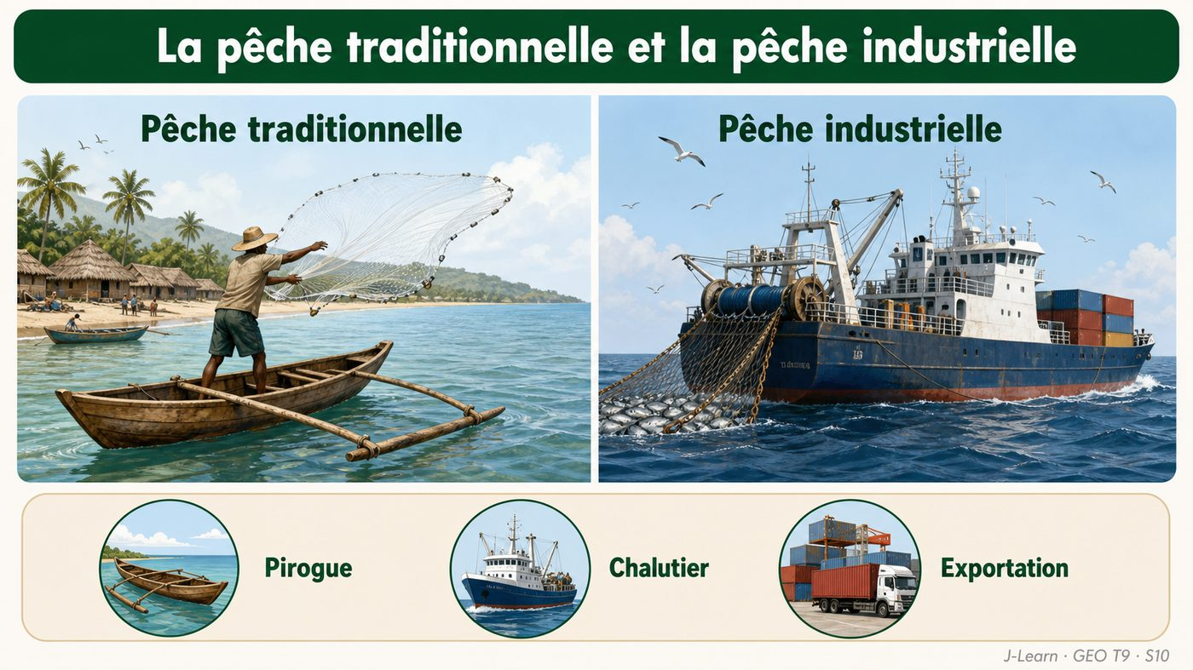

Document d'observation : Lova observe les pirogues des pêcheurs traditionnels rentrer au village côtier avec leur récolte du jour.
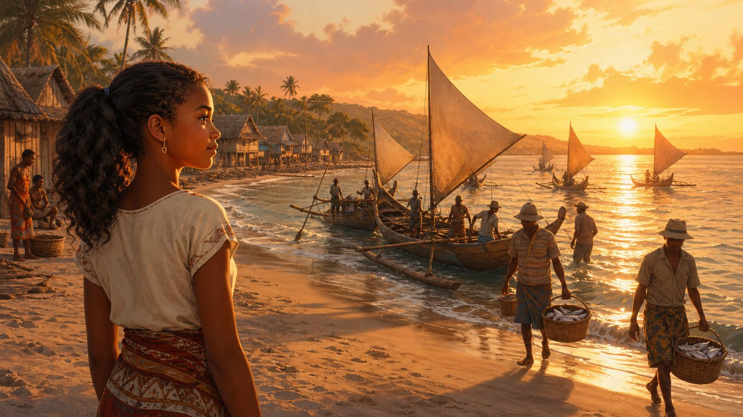
1. La pêche traditionnelle
La pêche traditionnelle est pratiquée individuellement ou en association, avec des embarcations non motorisées (pirogues à pagaie ou à voile), sur un rayon d'action limité.
Elle représente une activité de première importance pour les villages côtiers, couvre environ 70 % de la consommation nationale et fait vivre environ 100 000 pêcheurs.
2. La pêche industrielle
La pêche industrielle ou pêche moderne mobilise des investissements importants (bateaux motorisés, matériel moderne) et se concentre sur des produits d'exportation comme le thon, la langouste et la crevette.
Les principales sociétés de pêche industrielle sont implantées à Morondava, Mahajanga et Nosy Be.
3. La place de la pêche dans l'économie
La pêche traditionnelle fournit des produits de consommation courante à faible valeur commerciale, tandis que la pêche industrielle est une activité surtout tournée vers l'exportation.
Les ressources halieutiques font de la pêche un domaine à fort potentiel de développement pour Madagascar.

Graphique : la part de la pêche traditionnelle et industrielle dans la consommation nationale.
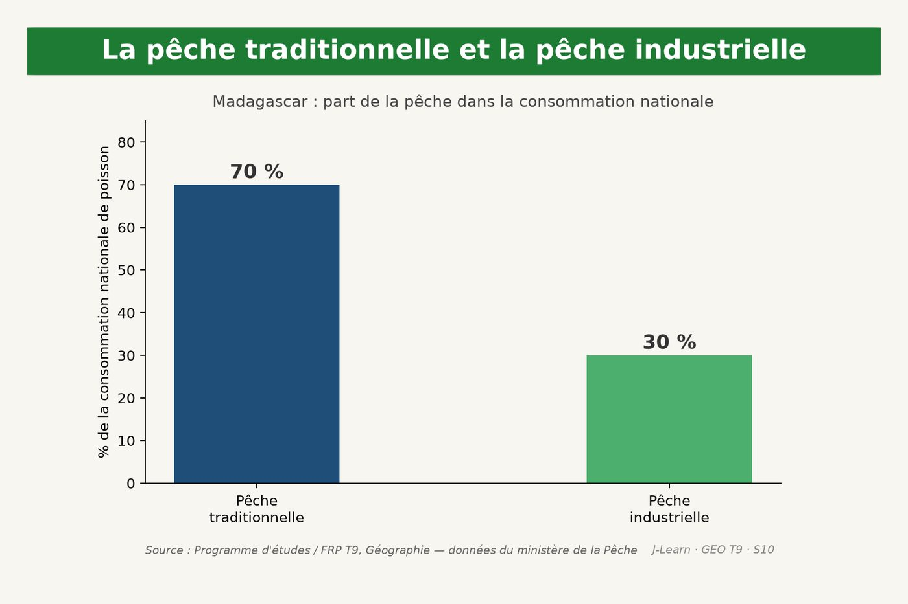
La pêche traditionnelle fournit des produits de consommation courante, tandis que la pêche industrielle est surtout destinée à l'exportation.
EXERCICES
Exercice 1 (5 points)
Réponds par des phrases complètes.
1. Définis la pêche traditionnelle.
2. Relève deux éléments essentiels de la leçon.
Exercice 2 (5 points)
Explique chacune des deux idées suivantes, puis précise le lien entre elles.
1. pêche industrielle
2. la pêche traditionnelle
3. Écris la relation entre ces deux idées.
Exercice 3 (5 points)
Explique ce que montre la situation.
Lova visite un village côtier où les pêcheurs rentrent chaque matin avec leurs pirogues non motorisées chargées de poissons frais.
1. Nomme la notion étudiée.
2. Explique, à l'aide d'un élément de la situation, pourquoi il s'agit de cette notion.
Exercice 4 (5 points)
Rédige une courte réponse organisée.
Présente la pêche traditionnelle, une idée essentielle et la règle pratique à retenir.
Total : 20 points
CORRIGÉ
Corrigé de l'exercice 1 (5 points) :
1. La pêche traditionnelle est une pêche pratiquée individuellement ou en association, avec des embarcations non motorisées, sur un rayon d'action limité. (2,5 points)
2. La pêche industrielle, ou pêche moderne, mobilise des investissements importants et fournit surtout des produits d'exportation comme le thon et la crevette. (2,5 points)
Corrigé de l'exercice 2 (5 points) :
1. La pêche industrielle, ou pêche moderne, mobilise des investissements importants et fournit surtout des produits d'exportation comme le thon et la crevette. (2 points)
2. La pêche traditionnelle couvre environ 70 % de la consommation nationale de poisson et fait vivre environ 100 000 pêcheurs, alors que la pêche industrielle, plus moderne, produit un tonnage plus faible mais très exporté. (2 points)
3. Ces deux idées se complètent pour expliquer de la pêche traditionnelle. (1 point)
Corrigé de l'exercice 3 (5 points) :
1. Il s'agit de la pêche traditionnelle. (2 points)
2. Parce que la pêche traditionnelle, malgré des moyens rudimentaires, reste une activité essentielle pour nourrir la population côtière et créer des emplois. (3 points)
Corrigé de l'exercice 4 (5 points) :
La pêche traditionnelle est une pêche pratiquée individuellement ou en association, avec des embarcations non motorisées, sur un rayon d'action limité. La pêche industrielle, ou pêche moderne, mobilise des investissements importants et fournit surtout des produits d'exportation comme le thon et la crevette. La pêche traditionnelle fournit des produits de consommation courante, tandis que la pêche industrielle est surtout destinée à l'exportation. (5 points)

SÉANCE 11 / 76
Secteur primaire — l'exploitation de la forêt
FICHE DE PRÉPARATION
Discipline : | Géographie | Date : | _______
Thème : | La structure économique de Madagascar | Classe : | T9
Titre de la séance : | Secteur primaire — l'exploitation de la forêt | Séance n° : | 11 / 76
Objectif spécifique : | Être capable de localiser les types de forêts malgaches, décrire leurs produits et proposer des solutions à la déforestation. | Durée : | 60 minutes
Documentation : | FRP T9, RES 1-r (L'exploitation de la forêt à Madagascar).

Étapes et Durée | Déroulement de la leçon |  | Technique et Stratégie | Support et Matériel | Observation
 | Enseignant | Apprenants
I. RÉVISION  5 min | Quelle différence fais-tu entre la pêche traditionnelle et la pêche industrielle ?  Quels sont les principaux produits exportés de la pêche malgache ? | R.A. : La pêche traditionnelle utilise des embarcations non motorisées ; la pêche industrielle mobilise des investissements importants.  R.A. : Le thon, la langouste et la crevette. | Questions-réponses orales | —
II. NOUVELLE LEÇON
45 min
1. Mise en situation | Ndriana visite une région où de larges parcelles de forêt ont été brûlées pour être transformées en champs de culture.  Quelle notion géographique permet de comprendre cette situation ? | R.A. : la déforestation : La déforestation est la destruction progressive de la couverture forestière d'un territoire, causée notamment par l'exploitation abusive du bois et la culture sur brûlis. | Récit et questions | Document et schéma de la leçon
2. Présentation | Aujourd'hui, nous étudions « Secteur primaire — l'exploitation de la forêt ». À la fin de la séance, vous saurez localiser les types de forêts malgaches, décrire leurs produits et proposer des solutions à la déforestation. | Les élèves écoutent. | Annonce du titre et de l'objectif | Tableau noir, cahier
3. Observation | Observez le schéma « Les types de forêts malgaches, leurs produits et les causes de la déforestation ». Ndriana observe une parcelle de forêt récemment brûlée pour être transformée en champ de culture. | Les élèves observent silencieusement. | Observation silencieuse | Schéma pédagogique et document illustré de la leçon
4. Analyse | Qu'est-ce que la déforestation ?  Quelle est une première idée importante à retenir ?  Quelle autre idée complète l'explication ?  Quelle règle doit guider l'analyse ou l'action ? | R.A. : La déforestation est la destruction progressive de la couverture forestière d'un territoire, causée notamment par l'exploitation abusive du bois et la culture sur brûlis.  R.A. : Madagascar est surnommée « l'Île rouge » à cause de la couleur rougeâtre de ses sols latéritiques, mise en évidence par l'érosion que la déforestation accentue fortement.  R.A. : On distingue trois types de forêts malgaches selon leur localisation : la forêt dense ou ombrophile à l'Est, la forêt claire ou tropophile à l'Ouest, et la forêt xérophile ou bush au Sud.  R.A. : La forêt est souvent appelée « l'or vert » car elle fournit des ressources économiques, sociales et environnementales essentielles au pays. | Questions-réponses | Schéma pédagogique et document illustré de la leçon
5. Synthèse | La déforestation : La déforestation est la destruction progressive de la couverture forestière d'un territoire, causée notamment par l'exploitation abusive du bois et la culture sur brûlis. Madagascar est surnommée « l'Île rouge » à cause de la couleur rougeâtre de ses sols latéritiques, mise en évidence par l'érosion que la déforestation accentue fortement. On distingue trois types de forêts malgaches selon leur localisation : la forêt dense ou ombrophile à l'Est, la forêt claire ou tropophile à l'Ouest, et la forêt xérophile ou bush au Sud. Il faut retenir : La forêt est souvent appelée « l'or vert » car elle fournit des ressources économiques, sociales et environnementales essentielles au pays. | Les élèves écoutent. | Explication | Tableau noir
6. Application | Exercice 1 : Réponds par des phrases complètes.  1. Définis la déforestation.  2. Relève deux éléments essentiels de la leçon.  Exercice 2 : Explique chacune des deux idées suivantes, puis précise le lien entre elles.  1. l'Île rouge  2. la déforestation  3. Écris la relation entre ces deux idées. | Corrigé de l'exercice 1 :  1. La déforestation est la destruction progressive de la couverture forestière d'un territoire, causée notamment par l'exploitation abusive du bois et la culture sur brûlis. (2,5 points)  2. Madagascar est surnommée « l'Île rouge » à cause de la couleur rougeâtre de ses sols latéritiques, mise en évidence par l'érosion que la déforestation accentue fortement. (2,5 points)  Corrigé de l'exercice 2 :  1. Madagascar est surnommée « l'Île rouge » à cause de la couleur rougeâtre de ses sols latéritiques, mise en évidence par l'érosion que la déforestation accentue fortement. (2 points)  2. On distingue trois types de forêts malgaches selon leur localisation : la forêt dense ou ombrophile à l'Est, la forêt claire ou tropophile à l'Ouest, et la forêt xérophile ou bush au Sud. (2 points)  3. Ces deux idées se complètent pour expliquer de la déforestation. (1 point) | Exercices écrits | Cahier, ardoise
III. ÉVALUATION  10 min | Exercice 3 : Explique ce que montre la situation.  Ndriana visite une région où de larges parcelles de forêt ont été brûlées pour être transformées en champs de culture.  1. Nomme la notion étudiée.  2. Explique, à l'aide d'un élément de la situation, pourquoi il s'agit de cette notion.  Exercice 4 : Rédige une courte réponse organisée.  Présente la déforestation, une idée essentielle et la règle pratique à retenir. | Corrigé de l'exercice 3 :  1. Il s'agit de la déforestation. (2 points)  2. Parce que la culture sur brûlis, l'exploitation abusive du bois et les feux de brousse détruisent chaque année une grande surface de forêt. (3 points)  Corrigé de l'exercice 4 :  La déforestation est la destruction progressive de la couverture forestière d'un territoire, causée notamment par l'exploitation abusive du bois et la culture sur brûlis. Madagascar est surnommée « l'Île rouge » à cause de la couleur rougeâtre de ses sols latéritiques, mise en évidence par l'érosion que la déforestation accentue fortement. La forêt est souvent appelée « l'or vert » car elle fournit des ressources économiques, sociales et environnementales essentielles au pays. (5 points) | Exercices écrits | Cahier, feuille d'évaluation

LA FORÊT

Schéma pédagogique : Les types de forêts malgaches, leurs produits et les causes de la déforestation.
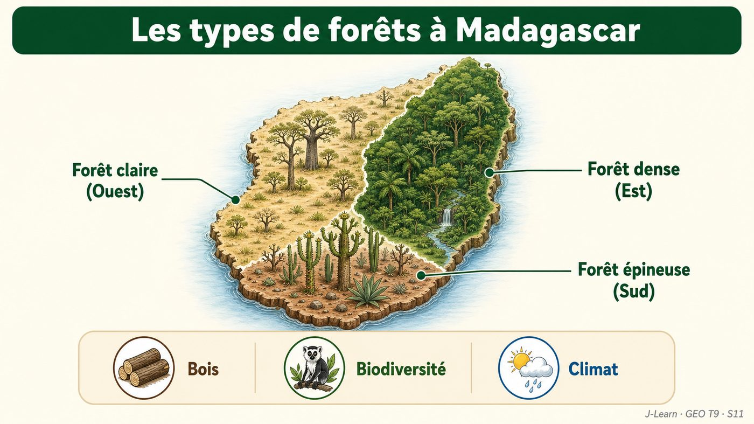

Document d'observation : Ndriana observe une parcelle de forêt récemment brûlée pour être transformée en champ de culture.
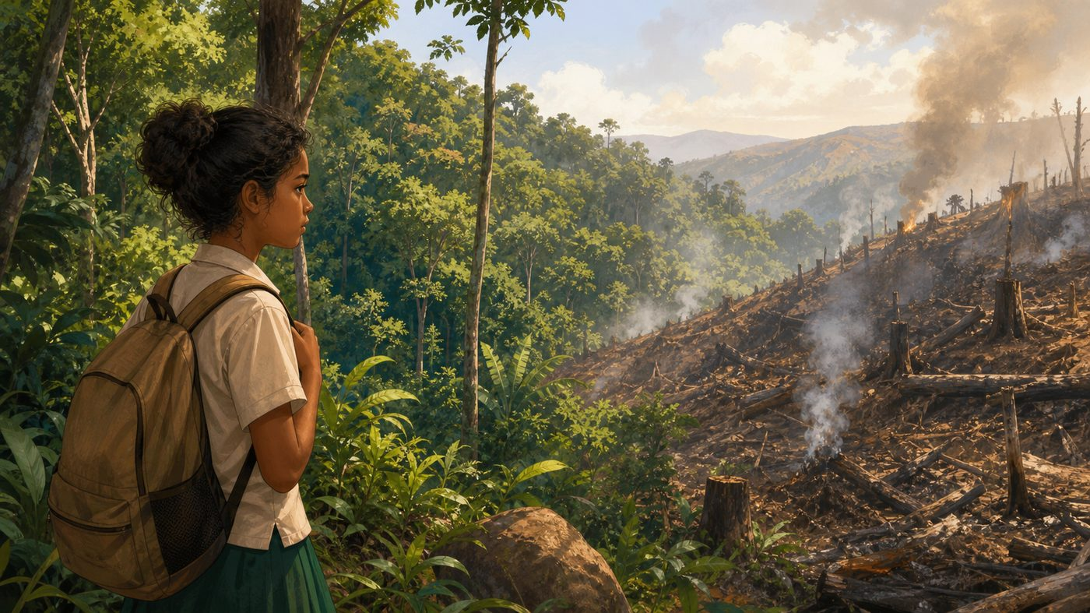
1. Les types de forêts à Madagascar
Madagascar compte trois grands types de forêts : la forêt dense ou ombrophile à l'Est, la forêt claire ou tropophile à l'Ouest, et la forêt xérophile ou bush au Sud.
Ces forêts fournissent des bois d'œuvre (ébène, bois de rose, palissandre), des bois de construction (pin, eucalyptus) et des plantes médicinales (ravintsara, artemisia).
2. Les rôles de la forêt
La forêt est surnommée « l'or vert » car elle assure des sources monétaires et attire les touristes sur le plan économique, fournit de l'énergie et des matériaux sur le plan social, et purifie l'air, attire la pluie et protège le sol contre l'érosion sur le plan environnemental.
3. La déforestation : causes et solutions
Les causes de la déforestation sont connues : exploitation abusive du bois, pratique du tavy (culture sur brûlis), feux de brousse et insuffisance du reboisement.
Pour y remédier, il faut intensifier le reboisement, sensibiliser la population, utiliser des énergies renouvelables et créer des aires protégées.

Graphique : l'évolution de la couverture forestière malgache (source : Ministère de l'Environnement).
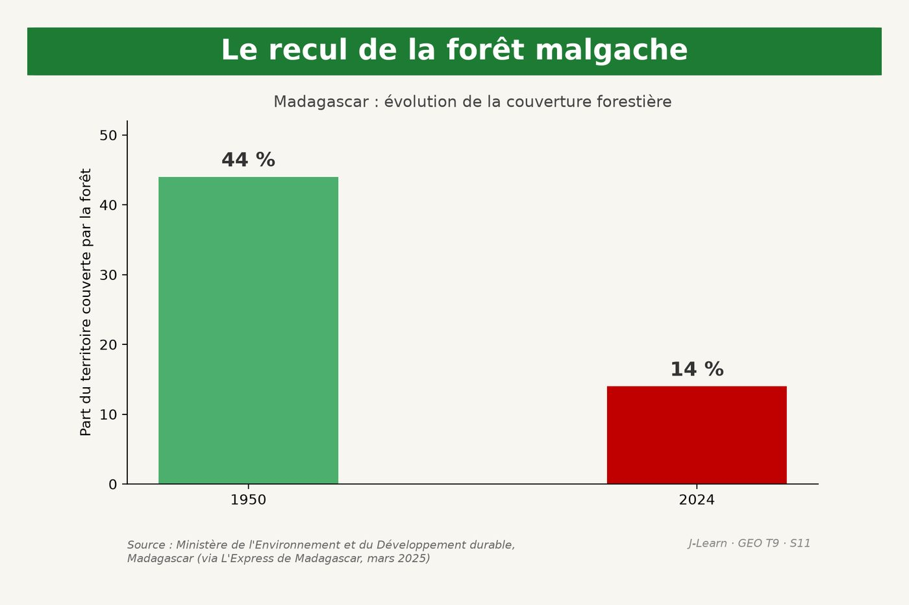
La forêt est souvent appelée « l'or vert » car elle fournit des ressources économiques, sociales et environnementales essentielles au pays.
EXERCICES
Exercice 1 (5 points)
Réponds par des phrases complètes.
1. Définis la déforestation.
2. Relève deux éléments essentiels de la leçon.
Exercice 2 (5 points)
Explique chacune des deux idées suivantes, puis précise le lien entre elles.
1. l'Île rouge
2. la déforestation
3. Écris la relation entre ces deux idées.
Exercice 3 (5 points)
Explique ce que montre la situation.
Ndriana visite une région où de larges parcelles de forêt ont été brûlées pour être transformées en champs de culture.
1. Nomme la notion étudiée.
2. Explique, à l'aide d'un élément de la situation, pourquoi il s'agit de cette notion.
Exercice 4 (5 points)
Rédige une courte réponse organisée.
Présente la déforestation, une idée essentielle et la règle pratique à retenir.
Total : 20 points
CORRIGÉ
Corrigé de l'exercice 1 (5 points) :
1. La déforestation est la destruction progressive de la couverture forestière d'un territoire, causée notamment par l'exploitation abusive du bois et la culture sur brûlis. (2,5 points)
2. Madagascar est surnommée « l'Île rouge » à cause de la couleur rougeâtre de ses sols latéritiques, mise en évidence par l'érosion que la déforestation accentue fortement. (2,5 points)
Corrigé de l'exercice 2 (5 points) :
1. Madagascar est surnommée « l'Île rouge » à cause de la couleur rougeâtre de ses sols latéritiques, mise en évidence par l'érosion que la déforestation accentue fortement. (2 points)
2. On distingue trois types de forêts malgaches selon leur localisation : la forêt dense ou ombrophile à l'Est, la forêt claire ou tropophile à l'Ouest, et la forêt xérophile ou bush au Sud. (2 points)
3. Ces deux idées se complètent pour expliquer de la déforestation. (1 point)
Corrigé de l'exercice 3 (5 points) :
1. Il s'agit de la déforestation. (2 points)
2. Parce que la culture sur brûlis, l'exploitation abusive du bois et les feux de brousse détruisent chaque année une grande surface de forêt. (3 points)
Corrigé de l'exercice 4 (5 points) :
La déforestation est la destruction progressive de la couverture forestière d'un territoire, causée notamment par l'exploitation abusive du bois et la culture sur brûlis. Madagascar est surnommée « l'Île rouge » à cause de la couleur rougeâtre de ses sols latéritiques, mise en évidence par l'érosion que la déforestation accentue fortement. La forêt est souvent appelée « l'or vert » car elle fournit des ressources économiques, sociales et environnementales essentielles au pays. (5 points)

SÉANCE 12 / 76
Secteur secondaire — définition et types d'industries
FICHE DE PRÉPARATION
Discipline : | Géographie | Date : | _______
Thème : | La structure économique de Madagascar | Classe : | T9
Titre de la séance : | Secteur secondaire — définition et types d'industries | Séance n° : | 12 / 76
Objectif spécifique : | Être capable de définir l'industrie, expliquer la sous-industrialisation de Madagascar et distinguer les types d'industries. | Durée : | 60 minutes
Documentation : | FRP T9, RES 1-s (Secteur secondaire).

Étapes et Durée | Déroulement de la leçon |  | Technique et Stratégie | Support et Matériel | Observation
 | Enseignant | Apprenants
I. RÉVISION  5 min | Pourquoi appelle-t-on Madagascar « l'Île rouge » ?  Cite un rôle environnemental de la forêt. | R.A. : À cause de la couleur rougeâtre de ses sols latéritiques, mise en évidence par l'érosion qu'accentue la déforestation.  R.A. : Elle protège le sol contre l'érosion et purifie l'air. | Questions-réponses orales | —
II. NOUVELLE LEÇON
45 min
1. Mise en situation | Fenitra visite une usine textile à Antsirabe et apprend que la plupart des matières premières transformées viennent de l'agriculture locale.  Quelle notion géographique permet de comprendre cette situation ? | R.A. : l'industrie : L'industrie est une unité de production et de transformation de matières premières, nécessitant d'importants capitaux, de la main-d'œuvre et l'emploi de machines pour une production en masse. | Récit et questions | Document et schéma de la leçon
2. Présentation | Aujourd'hui, nous étudions « Secteur secondaire — définition et types d'industries ». À la fin de la séance, vous saurez définir l'industrie, expliquer la sous-industrialisation de Madagascar et distinguer les types d'industries. | Les élèves écoutent. | Annonce du titre et de l'objectif | Tableau noir, cahier
3. Observation | Observez le schéma « Les types d'industries à Madagascar : biens de consommation, équipement, industrie extractive ». Fenitra visite une usine textile à Antsirabe et observe la transformation du coton en tissu. | Les élèves observent silencieusement. | Observation silencieuse | Schéma pédagogique et document illustré de la leçon
4. Analyse | Qu'est-ce que l'industrie ?  Quelle est une première idée importante à retenir ?  Quelle autre idée complète l'explication ?  Quelle règle doit guider l'analyse ou l'action ? | R.A. : L'industrie est une unité de production et de transformation de matières premières, nécessitant d'importants capitaux, de la main-d'œuvre et l'emploi de machines pour une production en masse.  R.A. : Madagascar est un pays sous-industrialisé : le secteur industriel n'emploie qu'une faible part de la population active, et l'industrie de transformation prédomine largement sur l'industrie de base.  R.A. : On distingue l'industrie de biens de consommation (agro-alimentaire comme SIRAMA, textile comme COTONA), l'industrie d'équipement (mécanique, chimique) et l'industrie extractive (comme KRAOMA).  R.A. : L'industrie de transformation prédomine à Madagascar, tandis que l'industrie de base reste presque inexistante. | Questions-réponses | Schéma pédagogique et document illustré de la leçon
5. Synthèse | L'industrie : L'industrie est une unité de production et de transformation de matières premières, nécessitant d'importants capitaux, de la main-d'œuvre et l'emploi de machines pour une production en masse. Madagascar est un pays sous-industrialisé : le secteur industriel n'emploie qu'une faible part de la population active, et l'industrie de transformation prédomine largement sur l'industrie de base. On distingue l'industrie de biens de consommation (agro-alimentaire comme SIRAMA, textile comme COTONA), l'industrie d'équipement (mécanique, chimique) et l'industrie extractive (comme KRAOMA). Il faut retenir : L'industrie de transformation prédomine à Madagascar, tandis que l'industrie de base reste presque inexistante. | Les élèves écoutent. | Explication | Tableau noir
6. Application | Exercice 1 : Réponds par des phrases complètes.  1. Définis l'industrie.  2. Relève deux éléments essentiels de la leçon.  Exercice 2 : Explique chacune des deux idées suivantes, puis précise le lien entre elles.  1. sous-industrialisé  2. l'industrie  3. Écris la relation entre ces deux idées. | Corrigé de l'exercice 1 :  1. L'industrie est une unité de production et de transformation de matières premières, nécessitant d'importants capitaux, de la main-d'œuvre et l'emploi de machines pour une production en masse. (2,5 points)  2. Madagascar est un pays sous-industrialisé : le secteur industriel n'emploie qu'une faible part de la population active, et l'industrie de transformation prédomine largement sur l'industrie de base. (2,5 points)  Corrigé de l'exercice 2 :  1. Madagascar est un pays sous-industrialisé : le secteur industriel n'emploie qu'une faible part de la population active, et l'industrie de transformation prédomine largement sur l'industrie de base. (2 points)  2. On distingue l'industrie de biens de consommation (agro-alimentaire comme SIRAMA, textile comme COTONA), l'industrie d'équipement (mécanique, chimique) et l'industrie extractive (comme KRAOMA). (2 points)  3. Ces deux idées se complètent pour expliquer de l'industrie. (1 point) | Exercices écrits | Cahier, ardoise
III. ÉVALUATION  10 min | Exercice 3 : Explique ce que montre la situation.  Fenitra visite une usine textile à Antsirabe et apprend que la plupart des matières premières transformées viennent de l'agriculture locale.  1. Nomme la notion étudiée.  2. Explique, à l'aide d'un élément de la situation, pourquoi il s'agit de cette notion.  Exercice 4 : Rédige une courte réponse organisée.  Présente l'industrie, une idée essentielle et la règle pratique à retenir. | Corrigé de l'exercice 3 :  1. Il s'agit de l'industrie. (2 points)  2. Parce que Madagascar transforme surtout des matières premières agricoles et minières disponibles localement, plutôt que de produire des biens d'équipement. (3 points)  Corrigé de l'exercice 4 :  L'industrie est une unité de production et de transformation de matières premières, nécessitant d'importants capitaux, de la main-d'œuvre et l'emploi de machines pour une production en masse. Madagascar est un pays sous-industrialisé : le secteur industriel n'emploie qu'une faible part de la population active, et l'industrie de transformation prédomine largement sur l'industrie de base. L'industrie de transformation prédomine à Madagascar, tandis que l'industrie de base reste presque inexistante. (5 points) | Exercices écrits | Cahier, feuille d'évaluation

L'INDUSTRIE

Schéma pédagogique : Les types d'industries à Madagascar : biens de consommation, équipement, industrie extractive.
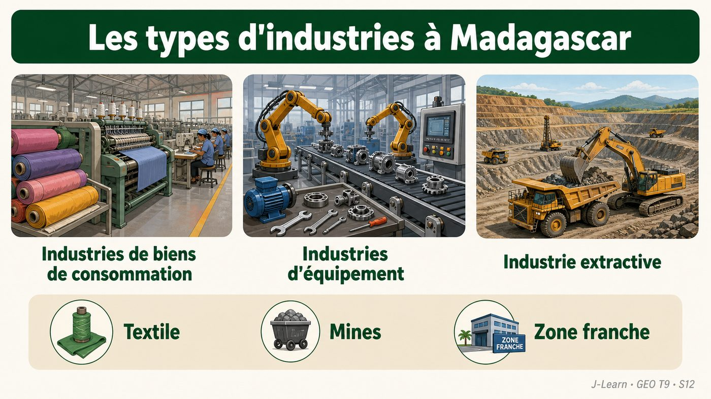

Document d'observation : Fenitra visite une usine textile à Antsirabe et observe la transformation du coton en tissu.
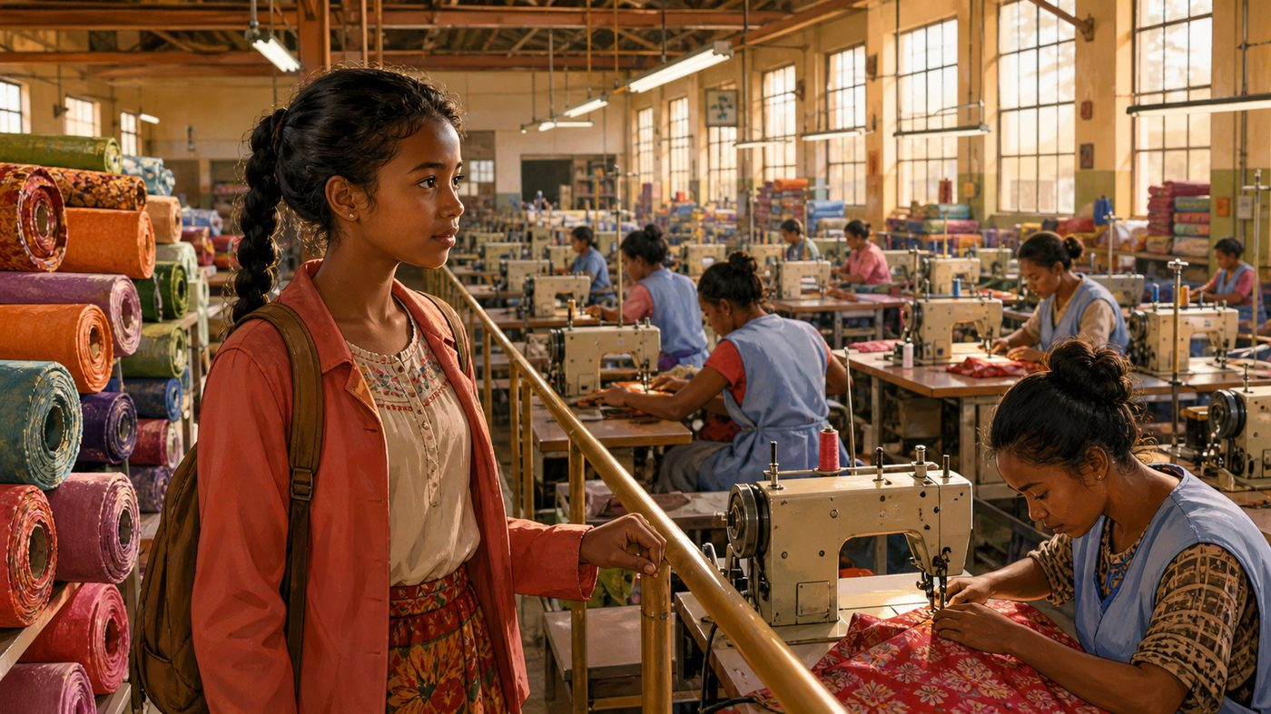
1. Définition et caractéristiques de l'industrie
L'industrie est une unité de production et de transformation de matières premières, nécessitant d'importants capitaux, de la main-d'œuvre et l'emploi de machines pour une production en masse.
Madagascar est un pays sous-industrialisé : le secteur industriel n'emploie qu'une faible part de la population active, et les PME (petites et moyennes entreprises) y sont nombreuses.
2. L'industrie de biens de consommation
L'industrie agro-alimentaire transforme les produits agricoles : SIRAMA (sucre, Namakia), SOCOLAIT et STAR (Antsirabe) ; l'industrie textile regroupe SOMACOU et COTONA (Antsirabe).
3. L'industrie d'équipement et l'industrie extractive
L'industrie d'équipement comprend l'industrie mécanique (SECREN à Antsiranana) et l'industrie chimique (SOLIMA, PHARMAD à Antananarivo, cimenterie HOLCIM).
L'industrie extractive (comme KRAOMA, qui extrait la chromite à Andriamena) fournit des matières premières minières à l'industrie de transformation.
L'industrie de transformation prédomine à Madagascar, tandis que l'industrie de base reste presque inexistante.
EXERCICES
Exercice 1 (5 points)
Réponds par des phrases complètes.
1. Définis l'industrie.
2. Relève deux éléments essentiels de la leçon.
Exercice 2 (5 points)
Explique chacune des deux idées suivantes, puis précise le lien entre elles.
1. sous-industrialisé
2. l'industrie
3. Écris la relation entre ces deux idées.
Exercice 3 (5 points)
Explique ce que montre la situation.
Fenitra visite une usine textile à Antsirabe et apprend que la plupart des matières premières transformées viennent de l'agriculture locale.
1. Nomme la notion étudiée.
2. Explique, à l'aide d'un élément de la situation, pourquoi il s'agit de cette notion.
Exercice 4 (5 points)
Rédige une courte réponse organisée.
Présente l'industrie, une idée essentielle et la règle pratique à retenir.
Total : 20 points
CORRIGÉ
Corrigé de l'exercice 1 (5 points) :
1. L'industrie est une unité de production et de transformation de matières premières, nécessitant d'importants capitaux, de la main-d'œuvre et l'emploi de machines pour une production en masse. (2,5 points)
2. Madagascar est un pays sous-industrialisé : le secteur industriel n'emploie qu'une faible part de la population active, et l'industrie de transformation prédomine largement sur l'industrie de base. (2,5 points)
Corrigé de l'exercice 2 (5 points) :
1. Madagascar est un pays sous-industrialisé : le secteur industriel n'emploie qu'une faible part de la population active, et l'industrie de transformation prédomine largement sur l'industrie de base. (2 points)
2. On distingue l'industrie de biens de consommation (agro-alimentaire comme SIRAMA, textile comme COTONA), l'industrie d'équipement (mécanique, chimique) et l'industrie extractive (comme KRAOMA). (2 points)
3. Ces deux idées se complètent pour expliquer de l'industrie. (1 point)
Corrigé de l'exercice 3 (5 points) :
1. Il s'agit de l'industrie. (2 points)
2. Parce que Madagascar transforme surtout des matières premières agricoles et minières disponibles localement, plutôt que de produire des biens d'équipement. (3 points)
Corrigé de l'exercice 4 (5 points) :
L'industrie est une unité de production et de transformation de matières premières, nécessitant d'importants capitaux, de la main-d'œuvre et l'emploi de machines pour une production en masse. Madagascar est un pays sous-industrialisé : le secteur industriel n'emploie qu'une faible part de la population active, et l'industrie de transformation prédomine largement sur l'industrie de base. L'industrie de transformation prédomine à Madagascar, tandis que l'industrie de base reste presque inexistante. (5 points)

SÉANCE 13 / 76
Secteur secondaire — répartition spatiale, structure des industries et artisanat
FICHE DE PRÉPARATION
Discipline : | Géographie | Date : | _______
Thème : | La structure économique de Madagascar | Classe : | T9
Titre de la séance : | Secteur secondaire — répartition spatiale, structure des industries et artisanat | Séance n° : | 13 / 76
Objectif spécifique : | Être capable de expliquer les facteurs de localisation des industries, leur structure et le rôle de l'artisanat. | Durée : | 60 minutes
Documentation : | FRP T9, RES 1-s/1-v (Répartition spatiale et artisanat).

Étapes et Durée | Déroulement de la leçon |  | Technique et Stratégie | Support et Matériel | Observation
 | Enseignant | Apprenants
I. RÉVISION  5 min | Qu'est-ce qu'une industrie ?  Cite un exemple d'industrie agro-alimentaire à Madagascar. | R.A. : C'est une unité de production et de transformation de matières premières en produits finis, nécessitant capitaux et machines.  R.A. : La SIRAMA, le SOCOLAIT ou la STAR. | Questions-réponses orales | —
II. NOUVELLE LEÇON
45 min
1. Mise en situation | Ravo visite un atelier familial de sculpture Zafimaniry à Fianarantsoa, où le travail du bois se transmet de génération en génération.  Quelle notion géographique permet de comprendre cette situation ? | R.A. : la répartition spatiale des industries : La répartition spatiale des industries dépend de plusieurs facteurs : la main-d'œuvre et les consommateurs, les matières premières, les voies de communication et les capitaux disponibles. | Récit et questions | Document et schéma de la leçon
2. Présentation | Aujourd'hui, nous étudions « Secteur secondaire — répartition spatiale, structure des industries et artisanat ». À la fin de la séance, vous saurez expliquer les facteurs de localisation des industries, leur structure et le rôle de l'artisanat. | Les élèves écoutent. | Annonce du titre et de l'objectif | Tableau noir, cahier
3. Observation | Observez le schéma « La structure des industries malgaches et la répartition spatiale des grands foyers industriels ». Ravo visite un atelier familial de sculpture Zafimaniry à Fianarantsoa et observe le travail traditionnel du bois. | Les élèves observent silencieusement. | Observation silencieuse | Schéma pédagogique et document illustré de la leçon
4. Analyse | Qu'est-ce que la répartition spatiale des industries ?  Quelle est une première idée importante à retenir ?  Quelle autre idée complète l'explication ?  Quelle règle doit guider l'analyse ou l'action ? | R.A. : La répartition spatiale des industries dépend de plusieurs facteurs : la main-d'œuvre et les consommateurs, les matières premières, les voies de communication et les capitaux disponibles.  R.A. : La structure des industries malgaches comprend trois niveaux : les grandes entreprises, les PMI/PME (petites et moyennes industries ou entreprises), et le secteur artisanal.  R.A. : L'artisanat se compose de l'artisanat utilitaire (vannerie), de l'artisanat décoratif (sculpture, broderie) et de l'artisanat de service (coiffure), souvent organise en activité familiale avec des capitaux réduits.  R.A. : Les industries s'implantent surtout là où se trouvent la main-d'œuvre, les matières premières, les voies de communication et les capitaux nécessaires. | Questions-réponses | Schéma pédagogique et document illustré de la leçon
5. Synthèse | La répartition spatiale des industries : La répartition spatiale des industries dépend de plusieurs facteurs : la main-d'œuvre et les consommateurs, les matières premières, les voies de communication et les capitaux disponibles. La structure des industries malgaches comprend trois niveaux : les grandes entreprises, les PMI/PME (petites et moyennes industries ou entreprises), et le secteur artisanal. L'artisanat se compose de l'artisanat utilitaire (vannerie), de l'artisanat décoratif (sculpture, broderie) et de l'artisanat de service (coiffure), souvent organise en activité familiale avec des capitaux réduits. Il faut retenir : Les industries s'implantent surtout là où se trouvent la main-d'œuvre, les matières premières, les voies de communication et les capitaux nécessaires. | Les élèves écoutent. | Explication | Tableau noir
6. Application | Exercice 1 : Réponds par des phrases complètes.  1. Définis la répartition spatiale des industries.  2. Relève deux éléments essentiels de la leçon.  Exercice 2 : Explique chacune des deux idées suivantes, puis précise le lien entre elles.  1. grandes entreprises  2. artisanat  3. Écris la relation entre ces deux idées. | Corrigé de l'exercice 1 :  1. La répartition spatiale des industries dépend de plusieurs facteurs : la main-d'œuvre et les consommateurs, les matières premières, les voies de communication et les capitaux disponibles. (2,5 points)  2. La structure des industries malgaches comprend trois niveaux : les grandes entreprises, les PMI/PME (petites et moyennes industries ou entreprises), et le secteur artisanal. (2,5 points)  Corrigé de l'exercice 2 :  1. La structure des industries malgaches comprend trois niveaux : les grandes entreprises, les PMI/PME (petites et moyennes industries ou entreprises), et le secteur artisanal. (2 points)  2. L'artisanat se compose de l'artisanat utilitaire (vannerie), de l'artisanat décoratif (sculpture, broderie) et de l'artisanat de service (coiffure), souvent organise en activité familiale avec des capitaux réduits. (2 points)  3. Ces deux idées se complètent pour expliquer de la répartition spatiale des industries. (1 point) | Exercices écrits | Cahier, ardoise
III. ÉVALUATION  10 min | Exercice 3 : Explique ce que montre la situation.  Ravo visite un atelier familial de sculpture Zafimaniry à Fianarantsoa, où le travail du bois se transmet de génération en génération.  1. Nomme la notion étudiée.  2. Explique, à l'aide d'un élément de la situation, pourquoi il s'agit de cette notion.  Exercice 4 : Rédige une courte réponse organisée.  Présente la répartition spatiale des industries, une idée essentielle et la règle pratique à retenir. | Corrigé de l'exercice 3 :  1. Il s'agit de la répartition spatiale des industries. (2 points)  2. Parce que l'artisanat est souvent une activité familiale, qui utilise des techniques traditionnelles transmises de génération en génération. (3 points)  Corrigé de l'exercice 4 :  La répartition spatiale des industries dépend de plusieurs facteurs : la main-d'œuvre et les consommateurs, les matières premières, les voies de communication et les capitaux disponibles. La structure des industries malgaches comprend trois niveaux : les grandes entreprises, les PMI/PME (petites et moyennes industries ou entreprises), et le secteur artisanal. Les industries s'implantent surtout là où se trouvent la main-d'œuvre, les matières premières, les voies de communication et les capitaux nécessaires. (5 points) | Exercices écrits | Cahier, feuille d'évaluation

LA RÉPARTITION INDUSTRIELLE

Schéma pédagogique : La structure des industries malgaches et la répartition spatiale des grands foyers industriels.
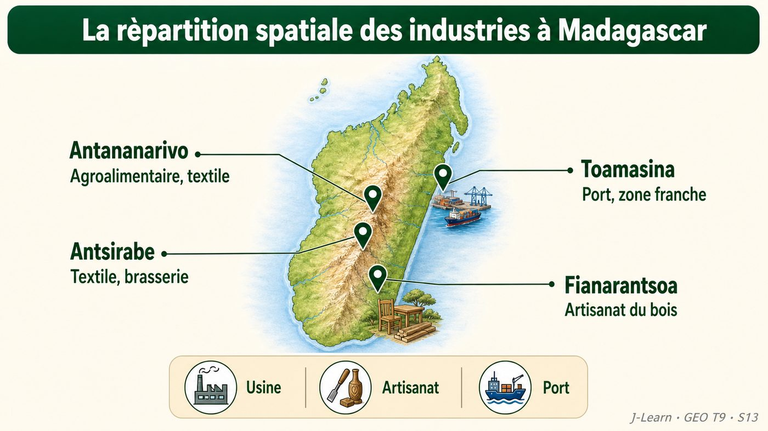

Document d'observation : Ravo visite un atelier familial de sculpture Zafimaniry à Fianarantsoa et observe le travail traditionnel du bois.
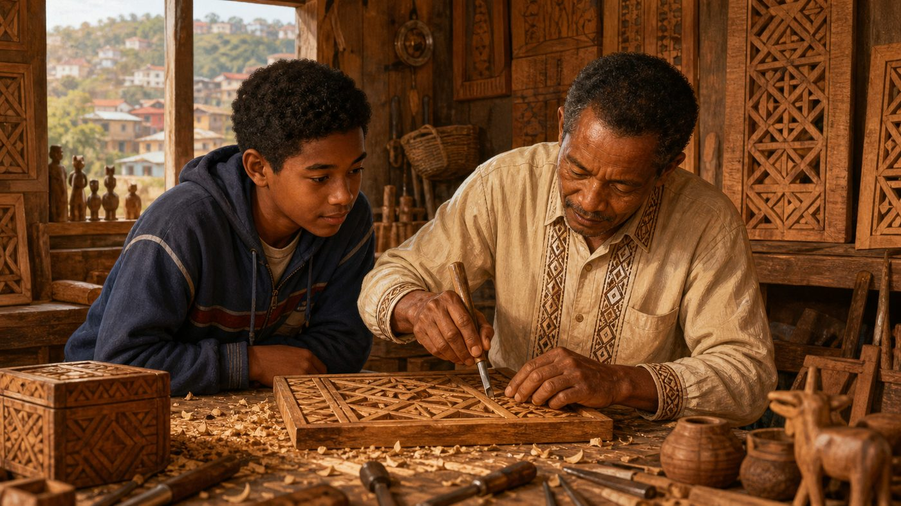
1. Les facteurs de la répartition spatiale
La localisation des industries dépend de l'existence de main-d'œuvre et de consommateurs, de la présence de matières premières et de sources d'énergie, de l'existence de voies de communication et de capitaux.
2. La structure des industries
On distingue les grandes entreprises, les PMI/PME (petites et moyennes industries ou entreprises) et le secteur artisanal, qui coexistent dans l'économie malgache.
3. L'artisanat, un secteur à part
L'artisanat transforme à la main des matières premières en objets consommables ; il comprend l'artisanat utilitaire (vannerie), décoratif (sculpture Zafimaniry, broderie) et de service (coiffure).
L'artisanat est une source de revenu, une solution au chômage et une source de devises par l'exportation de ses produits.
Les industries s'implantent surtout là où se trouvent la main-d'œuvre, les matières premières, les voies de communication et les capitaux nécessaires.
EXERCICES
Exercice 1 (5 points)
Réponds par des phrases complètes.
1. Définis la répartition spatiale des industries.
2. Relève deux éléments essentiels de la leçon.
Exercice 2 (5 points)
Explique chacune des deux idées suivantes, puis précise le lien entre elles.
1. grandes entreprises
2. artisanat
3. Écris la relation entre ces deux idées.
Exercice 3 (5 points)
Explique ce que montre la situation.
Ravo visite un atelier familial de sculpture Zafimaniry à Fianarantsoa, où le travail du bois se transmet de génération en génération.
1. Nomme la notion étudiée.
2. Explique, à l'aide d'un élément de la situation, pourquoi il s'agit de cette notion.
Exercice 4 (5 points)
Rédige une courte réponse organisée.
Présente la répartition spatiale des industries, une idée essentielle et la règle pratique à retenir.
Total : 20 points
CORRIGÉ
Corrigé de l'exercice 1 (5 points) :
1. La répartition spatiale des industries dépend de plusieurs facteurs : la main-d'œuvre et les consommateurs, les matières premières, les voies de communication et les capitaux disponibles. (2,5 points)
2. La structure des industries malgaches comprend trois niveaux : les grandes entreprises, les PMI/PME (petites et moyennes industries ou entreprises), et le secteur artisanal. (2,5 points)
Corrigé de l'exercice 2 (5 points) :
1. La structure des industries malgaches comprend trois niveaux : les grandes entreprises, les PMI/PME (petites et moyennes industries ou entreprises), et le secteur artisanal. (2 points)
2. L'artisanat se compose de l'artisanat utilitaire (vannerie), de l'artisanat décoratif (sculpture, broderie) et de l'artisanat de service (coiffure), souvent organise en activité familiale avec des capitaux réduits. (2 points)
3. Ces deux idées se complètent pour expliquer de la répartition spatiale des industries. (1 point)
Corrigé de l'exercice 3 (5 points) :
1. Il s'agit de la répartition spatiale des industries. (2 points)
2. Parce que l'artisanat est souvent une activité familiale, qui utilise des techniques traditionnelles transmises de génération en génération. (3 points)
Corrigé de l'exercice 4 (5 points) :
La répartition spatiale des industries dépend de plusieurs facteurs : la main-d'œuvre et les consommateurs, les matières premières, les voies de communication et les capitaux disponibles. La structure des industries malgaches comprend trois niveaux : les grandes entreprises, les PMI/PME (petites et moyennes industries ou entreprises), et le secteur artisanal. Les industries s'implantent surtout là où se trouvent la main-d'œuvre, les matières premières, les voies de communication et les capitaux nécessaires. (5 points)

SÉANCE 14 / 76
Secteur secondaire — problèmes et solutions, l'opportunité des énergies renouvelables
FICHE DE PRÉPARATION
Discipline : | Géographie | Date : | _______
Thème : | La structure économique de Madagascar | Classe : | T9
Titre de la séance : | Secteur secondaire — problèmes et solutions, l'opportunité des énergies renouvelables | Séance n° : | 14 / 76
Objectif spécifique : | Être capable de analyser les problèmes du secteur secondaire malgache et proposer des solutions, dont les énergies renouvelables. | Durée : | 60 minutes
Documentation : | FRP T9, RES 1-s (Problèmes et solutions du secteur secondaire).

Étapes et Durée | Déroulement de la leçon |  | Technique et Stratégie | Support et Matériel | Observation
 | Enseignant | Apprenants
I. RÉVISION  5 min | Cite les trois niveaux de structure des industries malgaches.  Donne un exemple d'artisanat décoratif malgache. | R.A. : Les grandes entreprises, les PMI/PME et le secteur artisanal.  R.A. : La sculpture Zafimaniry de Fianarantsoa ou la broderie. | Questions-réponses orales | —
II. NOUVELLE LEÇON
45 min
1. Mise en situation | Tahina visite une petite usine qui a récemment installé des panneaux solaires pour réduire ses coûts d'électricité.  Quelle notion géographique permet de comprendre cette situation ? | R.A. : les énergies renouvelables : Les énergies renouvelables sont des sources d'énergie qui se renouvellent naturellement, comme le soleil, le vent, l'eau ou le biogaz. | Récit et questions | Document et schéma de la leçon
2. Présentation | Aujourd'hui, nous étudions « Secteur secondaire — problèmes et solutions, l'opportunité des énergies renouvelables ». À la fin de la séance, vous saurez analyser les problèmes du secteur secondaire malgache et proposer des solutions, dont les énergies renouvelables. | Les élèves écoutent. | Annonce du titre et de l'objectif | Tableau noir, cahier
3. Observation | Observez le schéma « Les problèmes du secteur secondaire malgache et l'opportunité des énergies renouvelables ». Tahina observe les panneaux solaires récemment installés sur le toit d'une petite usine de sa région. | Les élèves observent silencieusement. | Observation silencieuse | Schéma pédagogique et document illustré de la leçon
4. Analyse | Qu'est-ce que les énergies renouvelables ?  Quelle est une première idée importante à retenir ?  Quelle autre idée complète l'explication ?  Quelle règle doit guider l'analyse ou l'action ? | R.A. : Les énergies renouvelables sont des sources d'énergie qui se renouvellent naturellement, comme le soleil, le vent, l'eau ou le biogaz.  R.A. : Le secteur secondaire malgache souffre de plusieurs problèmes : une industrie lourde peu nombreuse, une dépendance extérieure en capitaux et en technologie, et une faible compétitivité face à la concurrence internationale.  R.A. : Pour y remédier, il faut améliorer la gestion des entreprises, assurer des débouchés réguliers, améliorer la qualité des produits et développer les voies de communication.  R.A. : L'utilisation d'énergies renouvelables (solaire, éolienne, hydraulique, biogaz) représente une opportunité pour réduire les coûts énergétiques de l'industrie malgache. | Questions-réponses | Schéma pédagogique et document illustré de la leçon
5. Synthèse | Les énergies renouvelables : Les énergies renouvelables sont des sources d'énergie qui se renouvellent naturellement, comme le soleil, le vent, l'eau ou le biogaz. Le secteur secondaire malgache souffre de plusieurs problèmes : une industrie lourde peu nombreuse, une dépendance extérieure en capitaux et en technologie, et une faible compétitivité face à la concurrence internationale. Pour y remédier, il faut améliorer la gestion des entreprises, assurer des débouchés réguliers, améliorer la qualité des produits et développer les voies de communication. Il faut retenir : L'utilisation d'énergies renouvelables (solaire, éolienne, hydraulique, biogaz) représente une opportunité pour réduire les coûts énergétiques de l'industrie malgache. | Les élèves écoutent. | Explication | Tableau noir
6. Application | Exercice 1 : Réponds par des phrases complètes.  1. Définis les énergies renouvelables.  2. Relève deux éléments essentiels de la leçon.  Exercice 2 : Explique chacune des deux idées suivantes, puis précise le lien entre elles.  1. dépendance extérieure  2. les énergies renouvelables  3. Écris la relation entre ces deux idées. | Corrigé de l'exercice 1 :  1. Les énergies renouvelables sont des sources d'énergie qui se renouvellent naturellement, comme le soleil, le vent, l'eau ou le biogaz. (2,5 points)  2. Le secteur secondaire malgache souffre de plusieurs problèmes : une industrie lourde peu nombreuse, une dépendance extérieure en capitaux et en technologie, et une faible compétitivité face à la concurrence internationale. (2,5 points)  Corrigé de l'exercice 2 :  1. Le secteur secondaire malgache souffre de plusieurs problèmes : une industrie lourde peu nombreuse, une dépendance extérieure en capitaux et en technologie, et une faible compétitivité face à la concurrence internationale. (2 points)  2. Pour y remédier, il faut améliorer la gestion des entreprises, assurer des débouchés réguliers, améliorer la qualité des produits et développer les voies de communication. (2 points)  3. Ces deux idées se complètent pour expliquer des énergies renouvelables. (1 point) | Exercices écrits | Cahier, ardoise
III. ÉVALUATION  10 min | Exercice 3 : Explique ce que montre la situation.  Tahina visite une petite usine qui a récemment installé des panneaux solaires pour réduire ses coûts d'électricité.  1. Nomme la notion étudiée.  2. Explique, à l'aide d'un élément de la situation, pourquoi il s'agit de cette notion.  Exercice 4 : Rédige une courte réponse organisée.  Présente les énergies renouvelables, une idée essentielle et la règle pratique à retenir. | Corrigé de l'exercice 3 :  1. Il s'agit des énergies renouvelables. (2 points)  2. Parce que les énergies renouvelables permettent de réduire la dépendance aux combustibles importés et de diminuer les coûts de production. (3 points)  Corrigé de l'exercice 4 :  Les énergies renouvelables sont des sources d'énergie qui se renouvellent naturellement, comme le soleil, le vent, l'eau ou le biogaz. Le secteur secondaire malgache souffre de plusieurs problèmes : une industrie lourde peu nombreuse, une dépendance extérieure en capitaux et en technologie, et une faible compétitivité face à la concurrence internationale. L'utilisation d'énergies renouvelables (solaire, éolienne, hydraulique, biogaz) représente une opportunité pour réduire les coûts énergétiques de l'industrie malgache. (5 points) | Exercices écrits | Cahier, feuille d'évaluation

LES ÉNERGIES RENOUVELABLES

Schéma pédagogique : Les problèmes du secteur secondaire malgache et l'opportunité des énergies renouvelables.
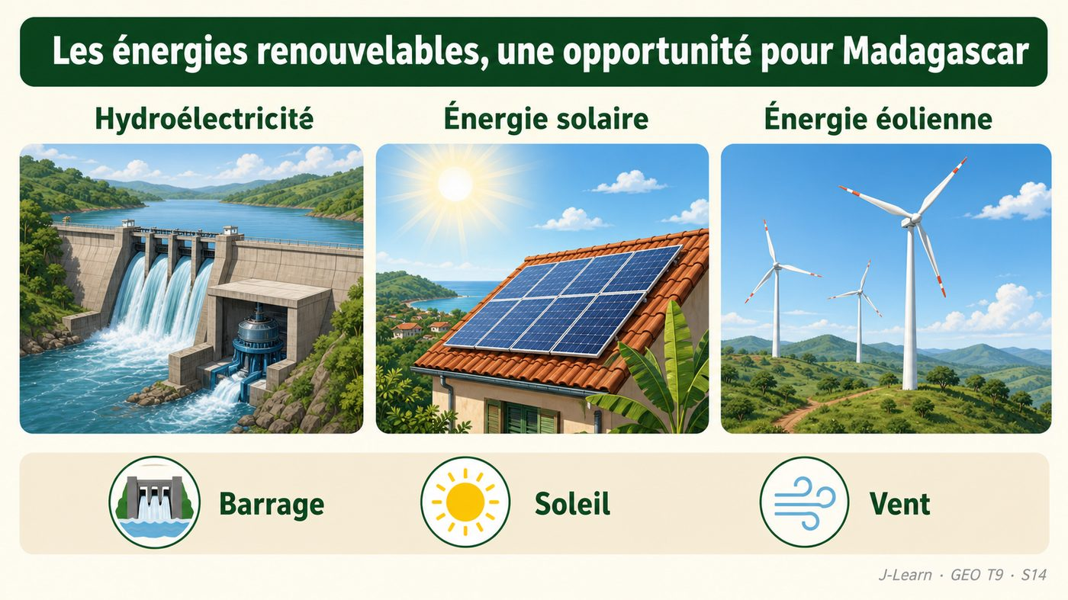

Document d'observation : Tahina observe les panneaux solaires récemment installés sur le toit d'une petite usine de sa région.
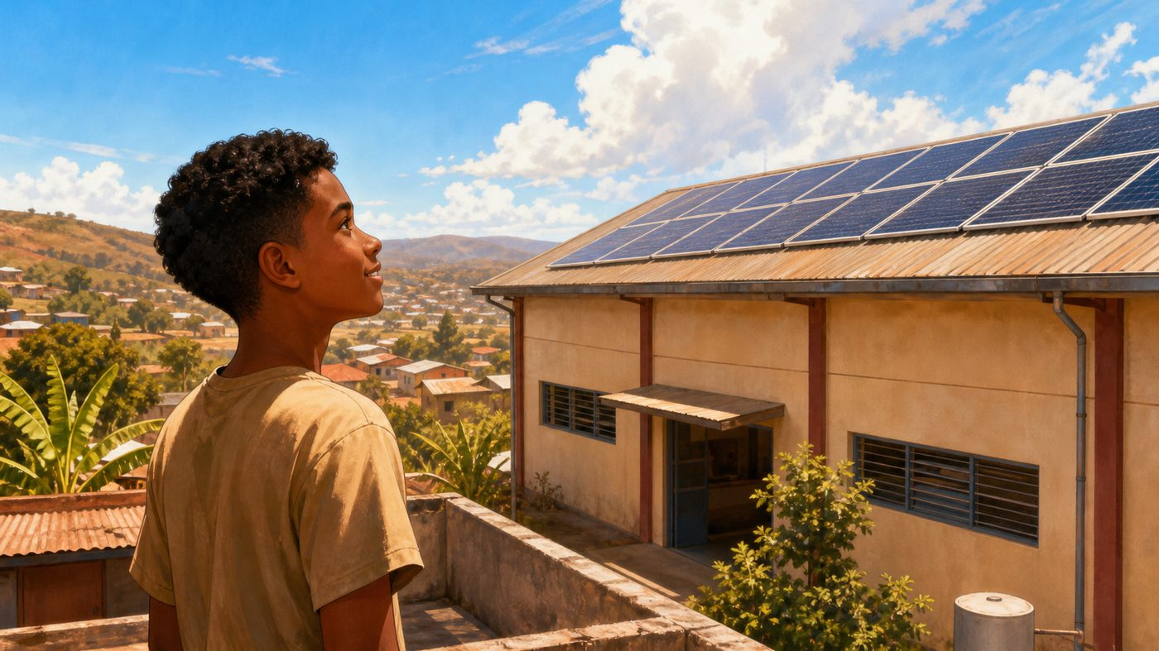
1. Les problèmes du secteur secondaire
Le secteur secondaire malgache souffre d'une industrie lourde peu nombreuse, d'une dépendance extérieure en capitaux et en technologie, et d'une faible compétitivité face à la concurrence internationale (qualité, quantité, prix).
2. Les solutions proposées
Pour améliorer la situation, il faut assurer une bonne gestion des entreprises et des ressources, garantir des débouchés réguliers, améliorer la qualité des produits, et développer les voies de communication.
3. L'opportunité des énergies renouvelables
L'utilisation d'énergies renouvelables (solaire, éolienne, hydraulique, biogaz) représente une opportunité pour réduire la dépendance énergétique et les coûts de production des industries malgaches.
Ces énergies, disponibles localement, pourraient aussi bénéficier à l'artisanat et aux petites entreprises rurales.

Graphique : le mix électrique actuel de Madagascar et l'objectif national pour 2030 (NPE).
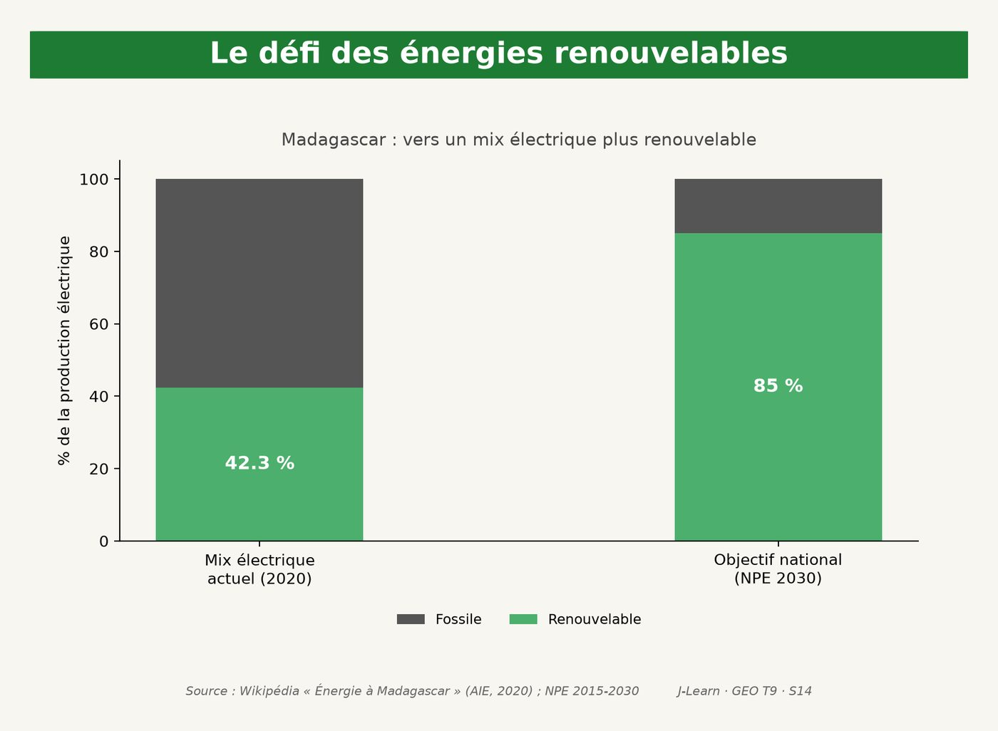
L'utilisation d'énergies renouvelables (solaire, éolienne, hydraulique, biogaz) représente une opportunité pour réduire les coûts énergétiques de l'industrie malgache.
EXERCICES
Exercice 1 (5 points)
Réponds par des phrases complètes.
1. Définis les énergies renouvelables.
2. Relève deux éléments essentiels de la leçon.
Exercice 2 (5 points)
Explique chacune des deux idées suivantes, puis précise le lien entre elles.
1. dépendance extérieure
2. les énergies renouvelables
3. Écris la relation entre ces deux idées.
Exercice 3 (5 points)
Explique ce que montre la situation.
Tahina visite une petite usine qui a récemment installé des panneaux solaires pour réduire ses coûts d'électricité.
1. Nomme la notion étudiée.
2. Explique, à l'aide d'un élément de la situation, pourquoi il s'agit de cette notion.
Exercice 4 (5 points)
Rédige une courte réponse organisée.
Présente les énergies renouvelables, une idée essentielle et la règle pratique à retenir.
Total : 20 points
CORRIGÉ
Corrigé de l'exercice 1 (5 points) :
1. Les énergies renouvelables sont des sources d'énergie qui se renouvellent naturellement, comme le soleil, le vent, l'eau ou le biogaz. (2,5 points)
2. Le secteur secondaire malgache souffre de plusieurs problèmes : une industrie lourde peu nombreuse, une dépendance extérieure en capitaux et en technologie, et une faible compétitivité face à la concurrence internationale. (2,5 points)
Corrigé de l'exercice 2 (5 points) :
1. Le secteur secondaire malgache souffre de plusieurs problèmes : une industrie lourde peu nombreuse, une dépendance extérieure en capitaux et en technologie, et une faible compétitivité face à la concurrence internationale. (2 points)
2. Pour y remédier, il faut améliorer la gestion des entreprises, assurer des débouchés réguliers, améliorer la qualité des produits et développer les voies de communication. (2 points)
3. Ces deux idées se complètent pour expliquer des énergies renouvelables. (1 point)
Corrigé de l'exercice 3 (5 points) :
1. Il s'agit des énergies renouvelables. (2 points)
2. Parce que les énergies renouvelables permettent de réduire la dépendance aux combustibles importés et de diminuer les coûts de production. (3 points)
Corrigé de l'exercice 4 (5 points) :
Les énergies renouvelables sont des sources d'énergie qui se renouvellent naturellement, comme le soleil, le vent, l'eau ou le biogaz. Le secteur secondaire malgache souffre de plusieurs problèmes : une industrie lourde peu nombreuse, une dépendance extérieure en capitaux et en technologie, et une faible compétitivité face à la concurrence internationale. L'utilisation d'énergies renouvelables (solaire, éolienne, hydraulique, biogaz) représente une opportunité pour réduire les coûts énergétiques de l'industrie malgache. (5 points)

SÉANCE 15 / 76
Secteur tertiaire — le commerce intérieur et extérieur
FICHE DE PRÉPARATION
Discipline : | Géographie | Date : | _______
Thème : | La structure économique de Madagascar | Classe : | T9
Titre de la séance : | Secteur tertiaire — le commerce intérieur et extérieur | Séance n° : | 15 / 76
Objectif spécifique : | Être capable de distinguer le commerce intérieur du commerce extérieur et analyser leurs problèmes et solutions. | Durée : | 60 minutes
Documentation : | FRP T9, RES 1-w/1-x (Commerce extérieur).

Étapes et Durée | Déroulement de la leçon |  | Technique et Stratégie | Support et Matériel | Observation
 | Enseignant | Apprenants
I. RÉVISION  5 min | Cite deux problèmes du secteur secondaire malgache.  Quel type d'énergie pourrait réduire les coûts de l'industrie malgache ? | R.A. : La dépendance extérieure en capitaux et technologie, et la faible compétitivité internationale.  R.A. : Les énergies renouvelables (solaire, éolienne, hydraulique, biogaz). | Questions-réponses orales | —
II. NOUVELLE LEÇON
45 min
1. Mise en situation | Soa observe au marché de sa ville la longue chaîne d'intermédiaires entre le producteur de légumes et le client final.  Quelle notion géographique permet de comprendre cette situation ? | R.A. : le commerce : Le commerce est l'achat et la vente de produits à l'intérieur et à l'extérieur d'un pays. | Récit et questions | Document et schéma de la leçon
2. Présentation | Aujourd'hui, nous étudions « Secteur tertiaire — le commerce intérieur et extérieur ». À la fin de la séance, vous saurez distinguer le commerce intérieur du commerce extérieur et analyser leurs problèmes et solutions. | Les élèves écoutent. | Annonce du titre et de l'objectif | Tableau noir, cahier
3. Observation | Observez le schéma « Le commerce intérieur et le commerce extérieur de Madagascar : organisation, produits, partenaires ». Soa observe au marché de sa ville la chaîne d'intermédiaires entre le producteur et le consommateur final. | Les élèves observent silencieusement. | Observation silencieuse | Schéma pédagogique et document illustré de la leçon
4. Analyse | Qu'est-ce que le commerce ?  Quelle est une première idée importante à retenir ?  Quelle autre idée complète l'explication ?  Quelle règle doit guider l'analyse ou l'action ? | R.A. : Le commerce est l'achat et la vente de produits à l'intérieur et à l'extérieur d'un pays.  R.A. : Le commerce intérieur s'organise en une chaîne : producteurs, collecteurs, grossistes, détaillants, consommateurs ; de nombreux chômeurs se réfugient dans le petit commerce de rue, c'est le chômage déguisé.  R.A. : Le commerce extérieur se divise en importations (produits industriels, énergétiques, pharmaceutiques, alimentaires) et en exportations (produits agricoles, de pêche et miniers) vers des partenaires comme l'Union européenne, les États-Unis ou les pays de la COI.  R.A. : La détérioration des termes de l'échange (DTE) explique en grande partie la balance commerciale déficitaire de Madagascar. | Questions-réponses | Schéma pédagogique et document illustré de la leçon
5. Synthèse | Le commerce : Le commerce est l'achat et la vente de produits à l'intérieur et à l'extérieur d'un pays. Le commerce intérieur s'organise en une chaîne : producteurs, collecteurs, grossistes, détaillants, consommateurs ; de nombreux chômeurs se réfugient dans le petit commerce de rue, c'est le chômage déguisé. Le commerce extérieur se divise en importations (produits industriels, énergétiques, pharmaceutiques, alimentaires) et en exportations (produits agricoles, de pêche et miniers) vers des partenaires comme l'Union européenne, les États-Unis ou les pays de la COI. Il faut retenir : La détérioration des termes de l'échange (DTE) explique en grande partie la balance commerciale déficitaire de Madagascar. | Les élèves écoutent. | Explication | Tableau noir
6. Application | Exercice 1 : Réponds par des phrases complètes.  1. Définis le commerce.  2. Relève deux éléments essentiels de la leçon.  Exercice 2 : Explique chacune des deux idées suivantes, puis précise le lien entre elles.  1. producteurs, collecteurs, grossistes, détaillants, consommateurs  2. le commerce  3. Écris la relation entre ces deux idées. | Corrigé de l'exercice 1 :  1. Le commerce est l'achat et la vente de produits à l'intérieur et à l'extérieur d'un pays. (2,5 points)  2. Le commerce intérieur s'organise en une chaîne : producteurs, collecteurs, grossistes, détaillants, consommateurs ; de nombreux chômeurs se réfugient dans le petit commerce de rue, c'est le chômage déguisé. (2,5 points)  Corrigé de l'exercice 2 :  1. Le commerce intérieur s'organise en une chaîne : producteurs, collecteurs, grossistes, détaillants, consommateurs ; de nombreux chômeurs se réfugient dans le petit commerce de rue, c'est le chômage déguisé. (2 points)  2. Le commerce extérieur se divise en importations (produits industriels, énergétiques, pharmaceutiques, alimentaires) et en exportations (produits agricoles, de pêche et miniers) vers des partenaires comme l'Union européenne, les États-Unis ou les pays de la COI. (2 points)  3. Ces deux idées se complètent pour expliquer du commerce. (1 point) | Exercices écrits | Cahier, ardoise
III. ÉVALUATION  10 min | Exercice 3 : Explique ce que montre la situation.  Soa observe au marché de sa ville la longue chaîne d'intermédiaires entre le producteur de légumes et le client final.  1. Nomme la notion étudiée.  2. Explique, à l'aide d'un élément de la situation, pourquoi il s'agit de cette notion.  Exercice 4 : Rédige une courte réponse organisée.  Présente le commerce, une idée essentielle et la règle pratique à retenir. | Corrigé de l'exercice 3 :  1. Il s'agit du commerce. (2 points)  2. Parce que de nombreux intermédiaires (collecteurs, grossistes) interviennent entre le producteur et le consommateur, ce qui augmente les prix. (3 points)  Corrigé de l'exercice 4 :  Le commerce est l'achat et la vente de produits à l'intérieur et à l'extérieur d'un pays. Le commerce intérieur s'organise en une chaîne : producteurs, collecteurs, grossistes, détaillants, consommateurs ; de nombreux chômeurs se réfugient dans le petit commerce de rue, c'est le chômage déguisé. La détérioration des termes de l'échange (DTE) explique en grande partie la balance commerciale déficitaire de Madagascar. (5 points) | Exercices écrits | Cahier, feuille d'évaluation

LE COMMERCE

Schéma pédagogique : Le commerce intérieur et le commerce extérieur de Madagascar : organisation, produits, partenaires.
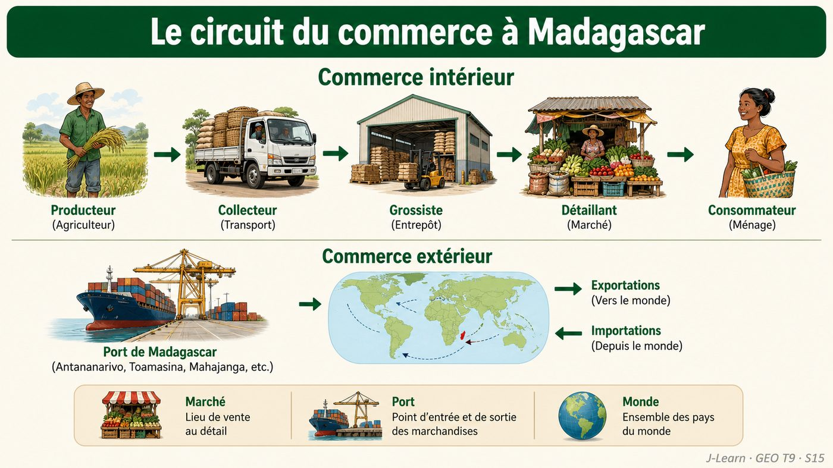

Document d'observation : Soa observe au marché de sa ville la chaîne d'intermédiaires entre le producteur et le consommateur final.
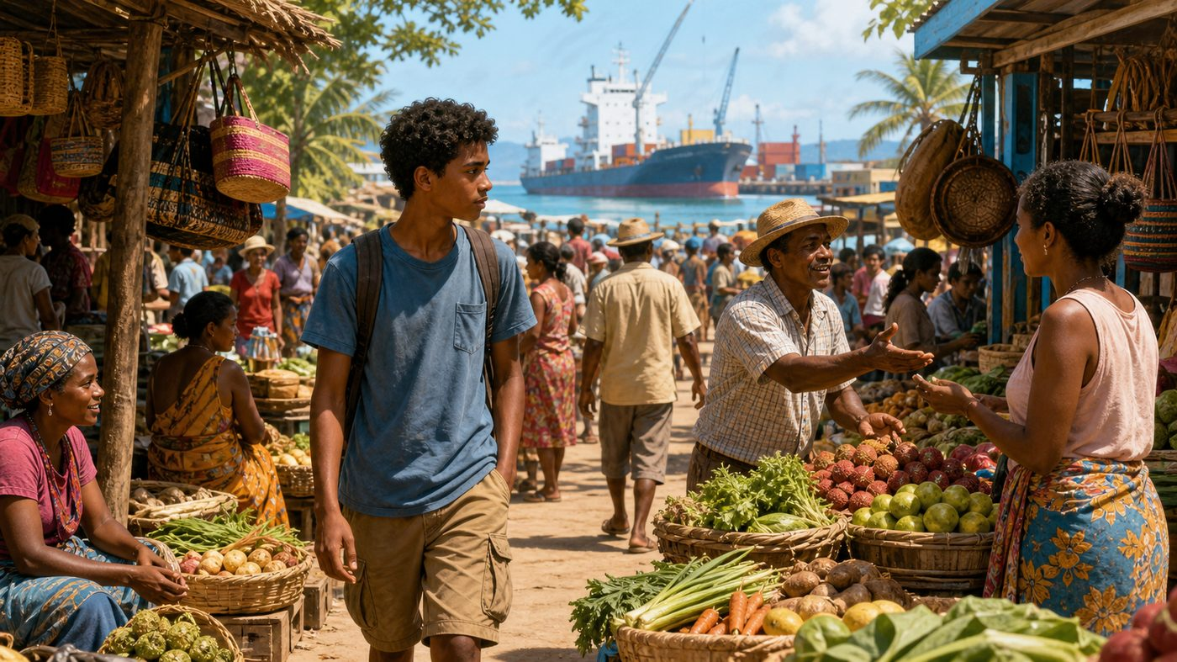
1. Le commerce intérieur
Le commerce intérieur s'organise selon la chaîne suivante : producteurs, collecteurs, grossistes, détaillants, consommateurs.
Il touche essentiellement les produits de première nécessité (PPN) ; de nombreux chômeurs se réfugient dans le petit commerce de rue, c'est ce qu'on appelle le chômage déguisé.
2. Le commerce extérieur
Le commerce extérieur se divise en importations (produits industriels, énergétiques, pharmaceutiques, alimentaires) et en exportations (produits agricoles, de pêche et miniers).
Les principaux partenaires commerciaux de Madagascar sont l'Union européenne, les États-Unis, le Japon et les pays de la région (COI, COMESA, SADC).

Graphique : les importations et exportations de biens de Madagascar (source : OMC).
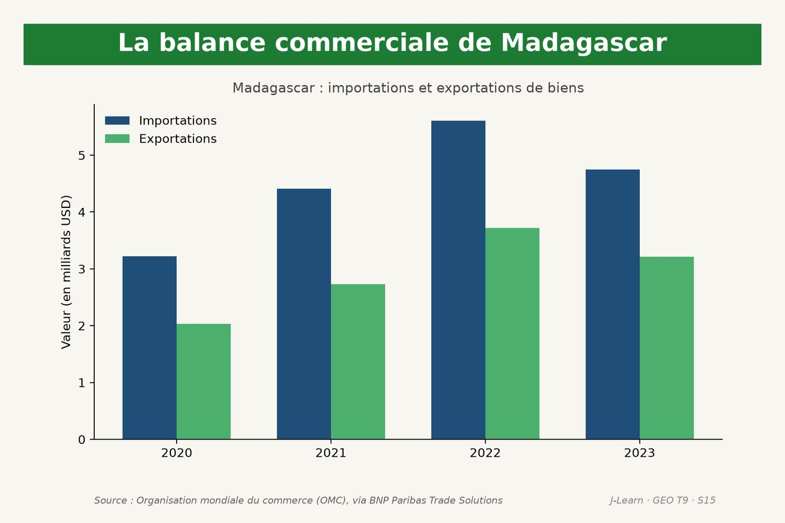
3. Problèmes et solutions du commerce
La détérioration des termes de l'échange (DTE) rend la balance commerciale déficitaire : Madagascar exporte à bas prix et importe à prix élevé.
Pour y remédier, il faut limiter les importations non essentielles, diversifier les produits exportés et améliorer leur qualité pour être compétitif.
La détérioration des termes de l'échange (DTE) explique en grande partie la balance commerciale déficitaire de Madagascar.
EXERCICES
Exercice 1 (5 points)
Réponds par des phrases complètes.
1. Définis le commerce.
2. Relève deux éléments essentiels de la leçon.
Exercice 2 (5 points)
Explique chacune des deux idées suivantes, puis précise le lien entre elles.
1. producteurs, collecteurs, grossistes, détaillants, consommateurs
2. le commerce
3. Écris la relation entre ces deux idées.
Exercice 3 (5 points)
Explique ce que montre la situation.
Soa observe au marché de sa ville la longue chaîne d'intermédiaires entre le producteur de légumes et le client final.
1. Nomme la notion étudiée.
2. Explique, à l'aide d'un élément de la situation, pourquoi il s'agit de cette notion.
Exercice 4 (5 points)
Rédige une courte réponse organisée.
Présente le commerce, une idée essentielle et la règle pratique à retenir.
Total : 20 points
CORRIGÉ
Corrigé de l'exercice 1 (5 points) :
1. Le commerce est l'achat et la vente de produits à l'intérieur et à l'extérieur d'un pays. (2,5 points)
2. Le commerce intérieur s'organise en une chaîne : producteurs, collecteurs, grossistes, détaillants, consommateurs ; de nombreux chômeurs se réfugient dans le petit commerce de rue, c'est le chômage déguisé. (2,5 points)
Corrigé de l'exercice 2 (5 points) :
1. Le commerce intérieur s'organise en une chaîne : producteurs, collecteurs, grossistes, détaillants, consommateurs ; de nombreux chômeurs se réfugient dans le petit commerce de rue, c'est le chômage déguisé. (2 points)
2. Le commerce extérieur se divise en importations (produits industriels, énergétiques, pharmaceutiques, alimentaires) et en exportations (produits agricoles, de pêche et miniers) vers des partenaires comme l'Union européenne, les États-Unis ou les pays de la COI. (2 points)
3. Ces deux idées se complètent pour expliquer du commerce. (1 point)
Corrigé de l'exercice 3 (5 points) :
1. Il s'agit du commerce. (2 points)
2. Parce que de nombreux intermédiaires (collecteurs, grossistes) interviennent entre le producteur et le consommateur, ce qui augmente les prix. (3 points)
Corrigé de l'exercice 4 (5 points) :
Le commerce est l'achat et la vente de produits à l'intérieur et à l'extérieur d'un pays. Le commerce intérieur s'organise en une chaîne : producteurs, collecteurs, grossistes, détaillants, consommateurs ; de nombreux chômeurs se réfugient dans le petit commerce de rue, c'est le chômage déguisé. La détérioration des termes de l'échange (DTE) explique en grande partie la balance commerciale déficitaire de Madagascar. (5 points)

SÉANCE 16 / 76
Secteur tertiaire — le tourisme et la télécommunication
FICHE DE PRÉPARATION
Discipline : | Géographie | Date : | _______
Thème : | La structure économique de Madagascar | Classe : | T9
Titre de la séance : | Secteur tertiaire — le tourisme et la télécommunication | Séance n° : | 16 / 76
Objectif spécifique : | Être capable de présenter les ressources touristiques de Madagascar et décrire le développement de la télécommunication. | Durée : | 60 minutes
Documentation : | FRP T9, RES 1-x (Tourisme, télécommunication).

Étapes et Durée | Déroulement de la leçon |  | Technique et Stratégie | Support et Matériel | Observation
 | Enseignant | Apprenants
I. RÉVISION  5 min | Quelle est la chaîne du commerce intérieur à Madagascar ?  Qu'appelle-t-on la détérioration des termes de l'échange (DTE) ? | R.A. : Producteurs, collecteurs, grossistes, détaillants, consommateurs.  R.A. : C'est quand les produits exportés se vendent à bas prix alors que les produits importés coûtent cher. | Questions-réponses orales | —
II. NOUVELLE LEÇON
45 min
1. Mise en situation | Miora accompagne des touristes étrangers venus observer les lémuriens dans un parc national, mais constate que les routes d'accès sont en mauvais état.  Quelle notion géographique permet de comprendre cette situation ? | R.A. : le tourisme : Le tourisme est un secteur d'activité qui valorise les ressources naturelles et culturelles d'un pays pour accueillir des visiteurs. | Récit et questions | Document et schéma de la leçon
2. Présentation | Aujourd'hui, nous étudions « Secteur tertiaire — le tourisme et la télécommunication ». À la fin de la séance, vous saurez présenter les ressources touristiques de Madagascar et décrire le développement de la télécommunication. | Les élèves écoutent. | Annonce du titre et de l'objectif | Tableau noir, cahier
3. Observation | Observez le schéma « Les ressources touristiques de Madagascar et le développement de la télécommunication ». Miora accompagne des touristes étrangers venus observer les lémuriens dans un parc national malgache. | Les élèves observent silencieusement. | Observation silencieuse | Schéma pédagogique et document illustré de la leçon
4. Analyse | Qu'est-ce que le tourisme ?  Quelle est une première idée importante à retenir ?  Quelle autre idée complète l'explication ?  Quelle règle doit guider l'analyse ou l'action ? | R.A. : Le tourisme est un secteur d'activité qui valorise les ressources naturelles et culturelles d'un pays pour accueillir des visiteurs.  R.A. : Madagascar dispose de nombreuses ressources touristiques : parcs nationaux, plages, faune et flore uniques (lémuriens, baobabs), qui en font un secteur d'avenir malgré des avantages et des inconvénients à gérer.  R.A. : La télécommunication regroupe le téléphone, la télévision, internet et la radio ; la densité de ces réseaux varie fortement entre les zones urbaines (réseau dense) et les zones rurales (réseau lâche).  R.A. : Le tourisme est considéré comme un secteur d'avenir pour Madagascar grâce à la richesse de ses ressources naturelles et culturelles. | Questions-réponses | Schéma pédagogique et document illustré de la leçon
5. Synthèse | Le tourisme : Le tourisme est un secteur d'activité qui valorise les ressources naturelles et culturelles d'un pays pour accueillir des visiteurs. Madagascar dispose de nombreuses ressources touristiques : parcs nationaux, plages, faune et flore uniques (lémuriens, baobabs), qui en font un secteur d'avenir malgré des avantages et des inconvénients à gérer. La télécommunication regroupe le téléphone, la télévision, internet et la radio ; la densité de ces réseaux varie fortement entre les zones urbaines (réseau dense) et les zones rurales (réseau lâche). Il faut retenir : Le tourisme est considéré comme un secteur d'avenir pour Madagascar grâce à la richesse de ses ressources naturelles et culturelles. | Les élèves écoutent. | Explication | Tableau noir
6. Application | Exercice 1 : Réponds par des phrases complètes.  1. Définis le tourisme.  2. Relève deux éléments essentiels de la leçon.  Exercice 2 : Explique chacune des deux idées suivantes, puis précise le lien entre elles.  1. ressources touristiques  2. le tourisme  3. Écris la relation entre ces deux idées. | Corrigé de l'exercice 1 :  1. Le tourisme est un secteur d'activité qui valorise les ressources naturelles et culturelles d'un pays pour accueillir des visiteurs. (2,5 points)  2. Madagascar dispose de nombreuses ressources touristiques : parcs nationaux, plages, faune et flore uniques (lémuriens, baobabs), qui en font un secteur d'avenir malgré des avantages et des inconvénients à gérer. (2,5 points)  Corrigé de l'exercice 2 :  1. Madagascar dispose de nombreuses ressources touristiques : parcs nationaux, plages, faune et flore uniques (lémuriens, baobabs), qui en font un secteur d'avenir malgré des avantages et des inconvénients à gérer. (2 points)  2. La télécommunication regroupe le téléphone, la télévision, internet et la radio ; la densité de ces réseaux varie fortement entre les zones urbaines (réseau dense) et les zones rurales (réseau lâche). (2 points)  3. Ces deux idées se complètent pour expliquer du tourisme. (1 point) | Exercices écrits | Cahier, ardoise
III. ÉVALUATION  10 min | Exercice 3 : Explique ce que montre la situation.  Miora accompagne des touristes étrangers venus observer les lémuriens dans un parc national, mais constate que les routes d'accès sont en mauvais état.  1. Nomme la notion étudiée.  2. Explique, à l'aide d'un élément de la situation, pourquoi il s'agit de cette notion.  Exercice 4 : Rédige une courte réponse organisée.  Présente le tourisme, une idée essentielle et la règle pratique à retenir. | Corrigé de l'exercice 3 :  1. Il s'agit du tourisme. (2 points)  2. Parce que le tourisme, malgré un fort potentiel, reste freiné par l'insuffisance des infrastructures et des voies de communication. (3 points)  Corrigé de l'exercice 4 :  Le tourisme est un secteur d'activité qui valorise les ressources naturelles et culturelles d'un pays pour accueillir des visiteurs. Madagascar dispose de nombreuses ressources touristiques : parcs nationaux, plages, faune et flore uniques (lémuriens, baobabs), qui en font un secteur d'avenir malgré des avantages et des inconvénients à gérer. Le tourisme est considéré comme un secteur d'avenir pour Madagascar grâce à la richesse de ses ressources naturelles et culturelles. (5 points) | Exercices écrits | Cahier, feuille d'évaluation

LE TOURISME

Schéma pédagogique : Les ressources touristiques de Madagascar et le développement de la télécommunication.
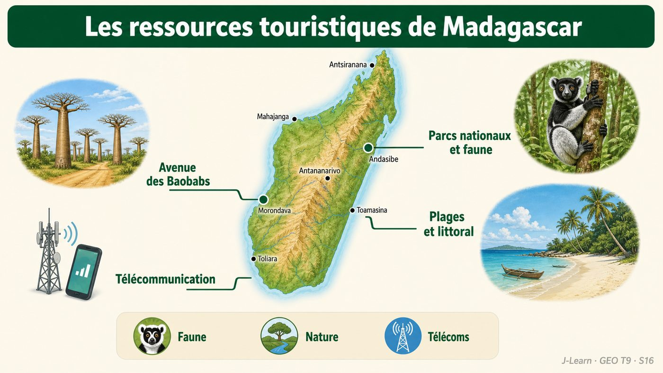

Document d'observation : Miora accompagne des touristes étrangers venus observer les lémuriens dans un parc national malgache.

1. Les ressources touristiques de Madagascar
Madagascar possède des ressources touristiques exceptionnelles : parcs nationaux, plages, faune et flore endémiques (lémuriens, baobabs), qui attirent un flux croissant de visiteurs.
Le tourisme représente un secteur d'avenir, même s'il présente des avantages (devises, emplois) et des inconvénients (pression sur l'environnement) à gérer avec prudence.

Graphique : les arrivées de touristes internationaux à Madagascar de 2019 à 2023.
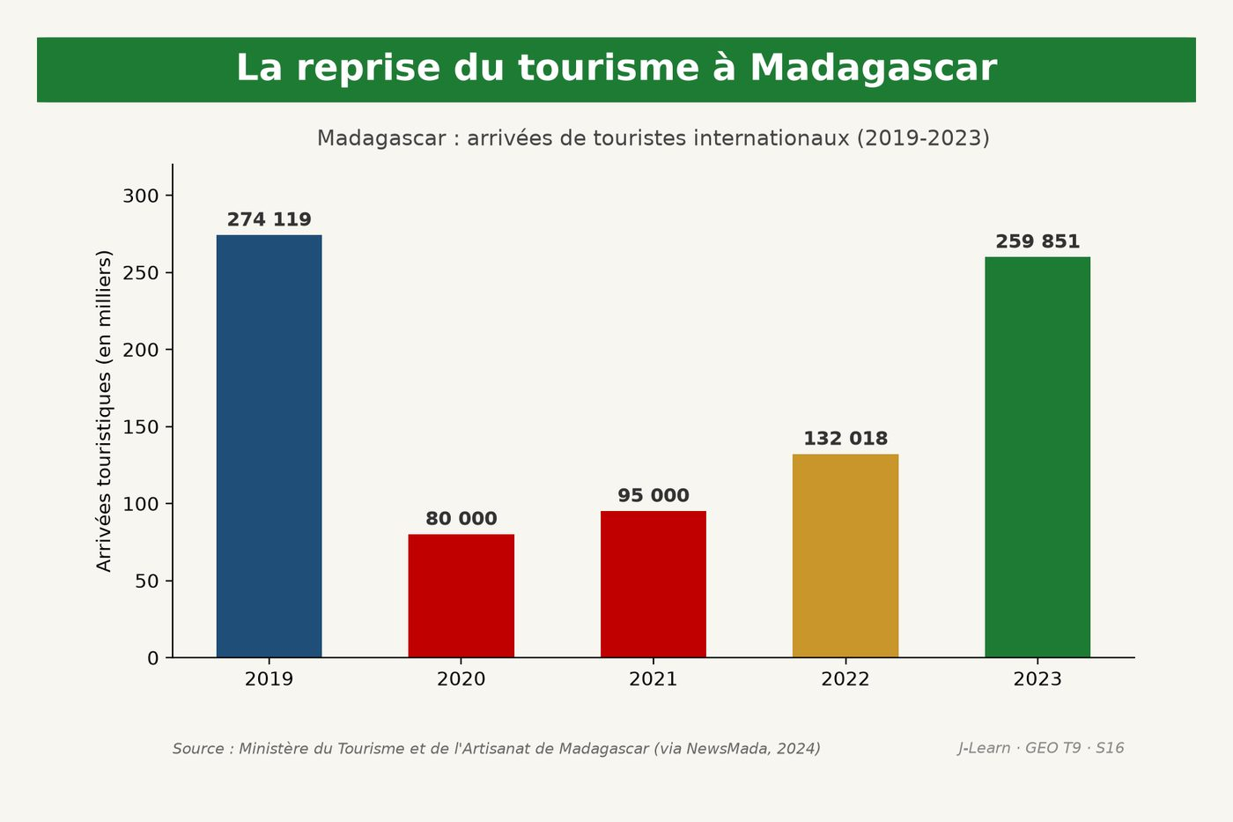
2. Les problèmes du tourisme
Le développement du tourisme est freiné par l'insuffisance des infrastructures (routes, hébergements) et par le coût élevé des transports.
Des solutions existent : améliorer les infrastructures routières, former le personnel touristique et promouvoir la destination à l'international.
3. La télécommunication
La télécommunication regroupe le téléphone, la télévision, internet et la radio.
La densité de ces réseaux varie fortement entre un réseau dense dans les grandes villes et un réseau lâche dans les zones rurales, ce qui limite l'accès à l'information pour une partie de la population.
Le tourisme est considéré comme un secteur d'avenir pour Madagascar grâce à la richesse de ses ressources naturelles et culturelles.
EXERCICES
Exercice 1 (5 points)
Réponds par des phrases complètes.
1. Définis le tourisme.
2. Relève deux éléments essentiels de la leçon.
Exercice 2 (5 points)
Explique chacune des deux idées suivantes, puis précise le lien entre elles.
1. ressources touristiques
2. le tourisme
3. Écris la relation entre ces deux idées.
Exercice 3 (5 points)
Explique ce que montre la situation.
Miora accompagne des touristes étrangers venus observer les lémuriens dans un parc national, mais constate que les routes d'accès sont en mauvais état.
1. Nomme la notion étudiée.
2. Explique, à l'aide d'un élément de la situation, pourquoi il s'agit de cette notion.
Exercice 4 (5 points)
Rédige une courte réponse organisée.
Présente le tourisme, une idée essentielle et la règle pratique à retenir.
Total : 20 points
CORRIGÉ
Corrigé de l'exercice 1 (5 points) :
1. Le tourisme est un secteur d'activité qui valorise les ressources naturelles et culturelles d'un pays pour accueillir des visiteurs. (2,5 points)
2. Madagascar dispose de nombreuses ressources touristiques : parcs nationaux, plages, faune et flore uniques (lémuriens, baobabs), qui en font un secteur d'avenir malgré des avantages et des inconvénients à gérer. (2,5 points)
Corrigé de l'exercice 2 (5 points) :
1. Madagascar dispose de nombreuses ressources touristiques : parcs nationaux, plages, faune et flore uniques (lémuriens, baobabs), qui en font un secteur d'avenir malgré des avantages et des inconvénients à gérer. (2 points)
2. La télécommunication regroupe le téléphone, la télévision, internet et la radio ; la densité de ces réseaux varie fortement entre les zones urbaines (réseau dense) et les zones rurales (réseau lâche). (2 points)
3. Ces deux idées se complètent pour expliquer du tourisme. (1 point)
Corrigé de l'exercice 3 (5 points) :
1. Il s'agit du tourisme. (2 points)
2. Parce que le tourisme, malgré un fort potentiel, reste freiné par l'insuffisance des infrastructures et des voies de communication. (3 points)
Corrigé de l'exercice 4 (5 points) :
Le tourisme est un secteur d'activité qui valorise les ressources naturelles et culturelles d'un pays pour accueillir des visiteurs. Madagascar dispose de nombreuses ressources touristiques : parcs nationaux, plages, faune et flore uniques (lémuriens, baobabs), qui en font un secteur d'avenir malgré des avantages et des inconvénients à gérer. Le tourisme est considéré comme un secteur d'avenir pour Madagascar grâce à la richesse de ses ressources naturelles et culturelles. (5 points)

SÉANCE 17 / 76
Secteur tertiaire — les réseaux et moyens de transport
FICHE DE PRÉPARATION
Discipline : | Géographie | Date : | _______
Thème : | La structure économique de Madagascar | Classe : | T9
Titre de la séance : | Secteur tertiaire — les réseaux et moyens de transport | Séance n° : | 17 / 76
Objectif spécifique : | Être capable de décrire les réseaux routier, ferroviaire, aérien et maritime de Madagascar et leur rôle dans l'économie. | Durée : | 60 minutes
Documentation : | FRP T9, RES 1-x (Réseaux et moyens de transport).

Étapes et Durée | Déroulement de la leçon |  | Technique et Stratégie | Support et Matériel | Observation
 | Enseignant | Apprenants
I. RÉVISION  5 min | Qu'est-ce que le tourisme ?  Cite un problème qui freine le développement du tourisme à Madagascar. | R.A. : C'est un secteur d'activité qui valorise les ressources naturelles et culturelles pour accueillir des visiteurs.  R.A. : L'insuffisance des infrastructures routières et le coût élevé des transports. | Questions-réponses orales | —
II. NOUVELLE LEÇON
45 min
1. Mise en situation | Dera voyage en train sur la ligne Fianarantsoa - Côte Est et constate que ce moyen de transport reste essentiel pour les habitants des régions enclavées.  Quelle notion géographique permet de comprendre cette situation ? | R.A. : le réseau de transport : Le réseau de transport est l'ensemble des infrastructures (routes, voies ferrées, ports, aéroports) qui permettent de déplacer les personnes et les marchandises. | Récit et questions | Document et schéma de la leçon
2. Présentation | Aujourd'hui, nous étudions « Secteur tertiaire — les réseaux et moyens de transport ». À la fin de la séance, vous saurez décrire les réseaux routier, ferroviaire, aérien et maritime de Madagascar et leur rôle dans l'économie. | Les élèves écoutent. | Annonce du titre et de l'objectif | Tableau noir, cahier
3. Observation | Observez le schéma « Les réseaux de transport de Madagascar : routier, ferroviaire, aérien et maritime ». Dera voyage en train sur la ligne Fianarantsoa - Côte Est, l'un des quatre axes ferroviaires hérités de l'époque coloniale. | Les élèves observent silencieusement. | Observation silencieuse | Schéma pédagogique et document illustré de la leçon
4. Analyse | Qu'est-ce que le réseau de transport ?  Quelle est une première idée importante à retenir ?  Quelle autre idée complète l'explication ?  Quelle règle doit guider l'analyse ou l'action ? | R.A. : Le réseau de transport est l'ensemble des infrastructures (routes, voies ferrées, ports, aéroports) qui permettent de déplacer les personnes et les marchandises.  R.A. : Le réseau routier malgache comprend des routes nationales (environ 6 700 km), des routes secondaires et des pistes ; le réseau ferroviaire, hérité de l'époque coloniale, est géré par la société MADARAIL.  R.A. : Le transport aérien, assuré par Air Madagascar depuis les aéroports d'Ivato et de Nosy Be, est souvent le seul moyen d'atteindre les régions enclavées ; le transport maritime, par le port de Toamasina, assure la majeure partie des échanges extérieurs.  R.A. : Les transports et les voies de communication sont les piliers de l'économie : ils relient les régions, favorisent les échanges extérieurs et créent de l'emploi. | Questions-réponses | Schéma pédagogique et document illustré de la leçon
5. Synthèse | Le réseau de transport : Le réseau de transport est l'ensemble des infrastructures (routes, voies ferrées, ports, aéroports) qui permettent de déplacer les personnes et les marchandises. Le réseau routier malgache comprend des routes nationales (environ 6 700 km), des routes secondaires et des pistes ; le réseau ferroviaire, hérité de l'époque coloniale, est géré par la société MADARAIL. Le transport aérien, assuré par Air Madagascar depuis les aéroports d'Ivato et de Nosy Be, est souvent le seul moyen d'atteindre les régions enclavées ; le transport maritime, par le port de Toamasina, assure la majeure partie des échanges extérieurs. Il faut retenir : Les transports et les voies de communication sont les piliers de l'économie : ils relient les régions, favorisent les échanges extérieurs et créent de l'emploi. | Les élèves écoutent. | Explication | Tableau noir
6. Application | Exercice 1 : Réponds par des phrases complètes.  1. Définis le réseau de transport.  2. Relève deux éléments essentiels de la leçon.  Exercice 2 : Explique chacune des deux idées suivantes, puis précise le lien entre elles.  1. ferroviaire  2. le réseau de transport  3. Écris la relation entre ces deux idées. | Corrigé de l'exercice 1 :  1. Le réseau de transport est l'ensemble des infrastructures (routes, voies ferrées, ports, aéroports) qui permettent de déplacer les personnes et les marchandises. (2,5 points)  2. Le réseau routier malgache comprend des routes nationales (environ 6 700 km), des routes secondaires et des pistes ; le réseau ferroviaire, hérité de l'époque coloniale, est géré par la société MADARAIL. (2,5 points)  Corrigé de l'exercice 2 :  1. Le réseau routier malgache comprend des routes nationales (environ 6 700 km), des routes secondaires et des pistes ; le réseau ferroviaire, hérité de l'époque coloniale, est géré par la société MADARAIL. (2 points)  2. Le transport aérien, assuré par Air Madagascar depuis les aéroports d'Ivato et de Nosy Be, est souvent le seul moyen d'atteindre les régions enclavées ; le transport maritime, par le port de Toamasina, assure la majeure partie des échanges extérieurs. (2 points)  3. Ces deux idées se complètent pour expliquer du réseau de transport. (1 point) | Exercices écrits | Cahier, ardoise
III. ÉVALUATION  10 min | Exercice 3 : Explique ce que montre la situation.  Dera voyage en train sur la ligne Fianarantsoa - Côte Est et constate que ce moyen de transport reste essentiel pour les habitants des régions enclavées.  1. Nomme la notion étudiée.  2. Explique, à l'aide d'un élément de la situation, pourquoi il s'agit de cette notion.  Exercice 4 : Rédige une courte réponse organisée.  Présente le réseau de transport, une idée essentielle et la règle pratique à retenir. | Corrigé de l'exercice 3 :  1. Il s'agit du réseau de transport. (2 points)  2. Parce que certaines régions de Madagascar restent difficiles d'accès par la route, et dépendent du train ou de l'avion pour être reliées au reste du pays. (3 points)  Corrigé de l'exercice 4 :  Le réseau de transport est l'ensemble des infrastructures (routes, voies ferrées, ports, aéroports) qui permettent de déplacer les personnes et les marchandises. Le réseau routier malgache comprend des routes nationales (environ 6 700 km), des routes secondaires et des pistes ; le réseau ferroviaire, hérité de l'époque coloniale, est géré par la société MADARAIL. Les transports et les voies de communication sont les piliers de l'économie : ils relient les régions, favorisent les échanges extérieurs et créent de l'emploi. (5 points) | Exercices écrits | Cahier, feuille d'évaluation

LES TRANSPORTS

Schéma pédagogique : Les réseaux de transport de Madagascar : routier, ferroviaire, aérien et maritime.
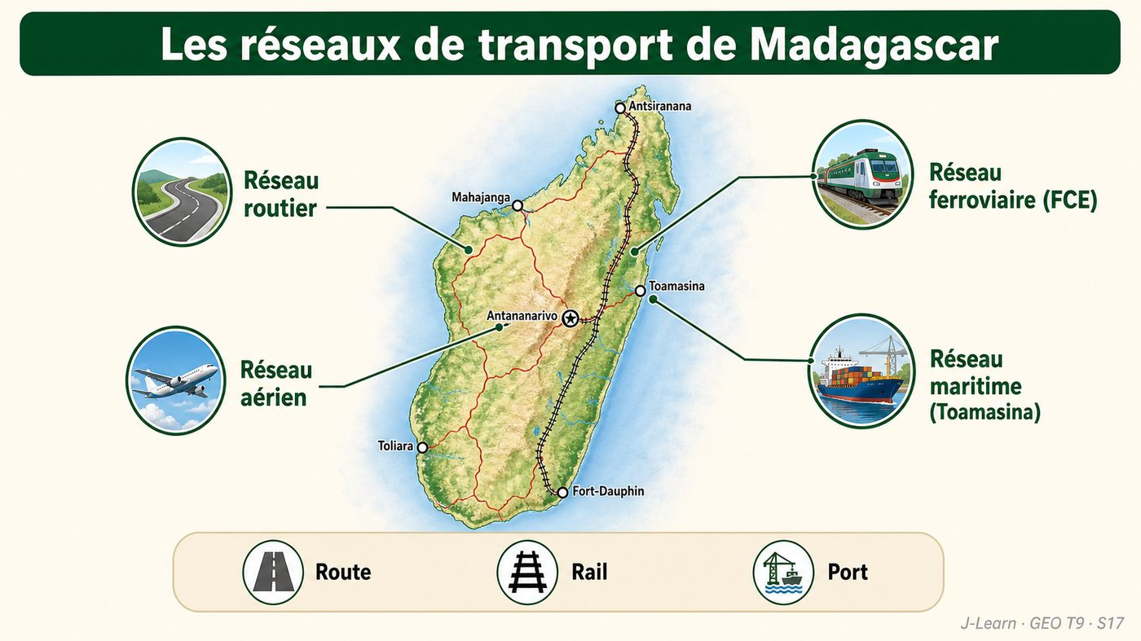

Document d'observation : Dera voyage en train sur la ligne Fianarantsoa - Côte Est, l'un des quatre axes ferroviaires hérités de l'époque coloniale.
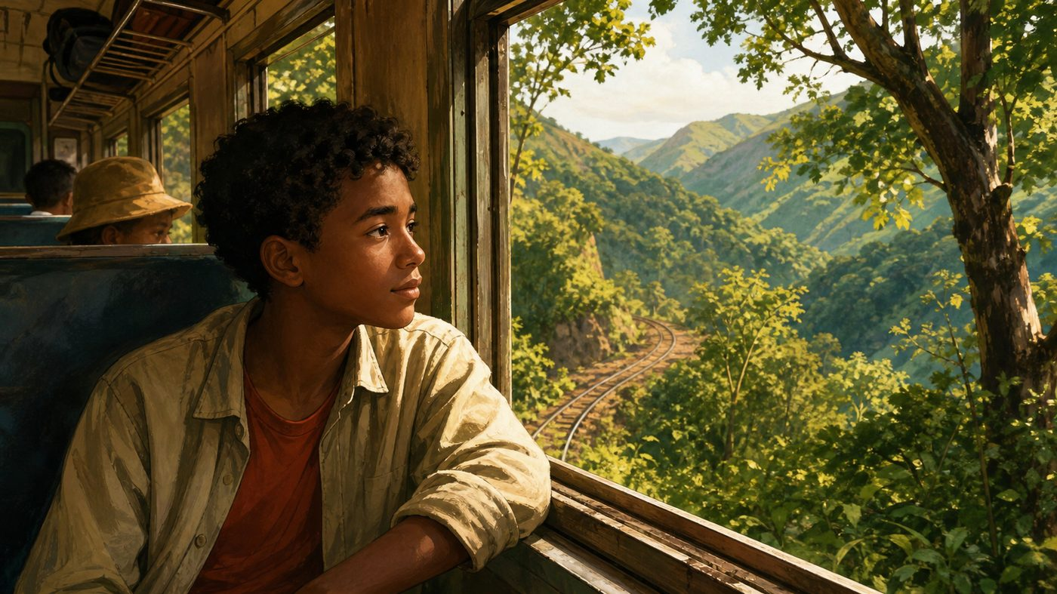
1. Le réseau routier et ferroviaire
Le réseau routier assure le transport des voyageurs et des marchandises : routes nationales (environ 6 700 km), routes secondaires (environ 32 500 km) et pistes.
Le réseau ferroviaire date de l'époque coloniale (lignes Tananarive-Côte Est, Moramanga-Lac Alaotra, Tananarive-Antsirabe, Fianarantsoa-Côte Est), et est aujourd'hui géré par la société privée MADARAIL.
2. Le transport aérien et maritime
Le transport aérien, assuré par Air Madagascar depuis les aéroports internationaux d'Ivato et de Nosy Be, reste souvent le seul moyen de désenclaver certaines régions.
Le transport maritime assure la majeure partie des exportations et des importations ; le port de Toamasina traite à lui seul environ 80 % du trafic national.

Graphique : la répartition du trafic maritime national par port.
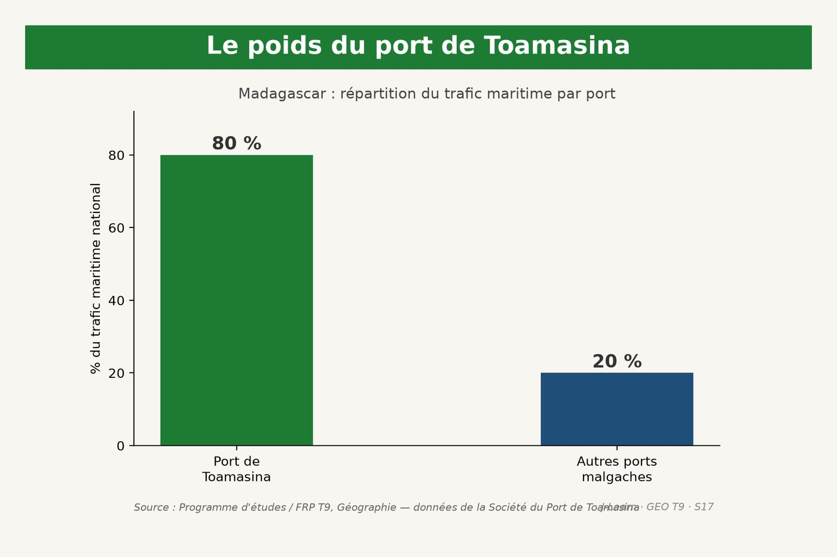
3. Le rôle des transports dans l'économie
Les transports et les voies de communication sont les piliers de l'économie malgache : ils relient les régions, favorisent les échanges avec l'extérieur, assurent le transport des produits et créent de l'emploi.
Leur insuffisance et leur mauvais entretien restent cependant un frein majeur au développement économique du pays.
Les transports et les voies de communication sont les piliers de l'économie : ils relient les régions, favorisent les échanges extérieurs et créent de l'emploi.
EXERCICES
Exercice 1 (5 points)
Réponds par des phrases complètes.
1. Définis le réseau de transport.
2. Relève deux éléments essentiels de la leçon.
Exercice 2 (5 points)
Explique chacune des deux idées suivantes, puis précise le lien entre elles.
1. ferroviaire
2. le réseau de transport
3. Écris la relation entre ces deux idées.
Exercice 3 (5 points)
Explique ce que montre la situation.
Dera voyage en train sur la ligne Fianarantsoa - Côte Est et constate que ce moyen de transport reste essentiel pour les habitants des régions enclavées.
1. Nomme la notion étudiée.
2. Explique, à l'aide d'un élément de la situation, pourquoi il s'agit de cette notion.
Exercice 4 (5 points)
Rédige une courte réponse organisée.
Présente le réseau de transport, une idée essentielle et la règle pratique à retenir.
Total : 20 points
CORRIGÉ
Corrigé de l'exercice 1 (5 points) :
1. Le réseau de transport est l'ensemble des infrastructures (routes, voies ferrées, ports, aéroports) qui permettent de déplacer les personnes et les marchandises. (2,5 points)
2. Le réseau routier malgache comprend des routes nationales (environ 6 700 km), des routes secondaires et des pistes ; le réseau ferroviaire, hérité de l'époque coloniale, est géré par la société MADARAIL. (2,5 points)
Corrigé de l'exercice 2 (5 points) :
1. Le réseau routier malgache comprend des routes nationales (environ 6 700 km), des routes secondaires et des pistes ; le réseau ferroviaire, hérité de l'époque coloniale, est géré par la société MADARAIL. (2 points)
2. Le transport aérien, assuré par Air Madagascar depuis les aéroports d'Ivato et de Nosy Be, est souvent le seul moyen d'atteindre les régions enclavées ; le transport maritime, par le port de Toamasina, assure la majeure partie des échanges extérieurs. (2 points)
3. Ces deux idées se complètent pour expliquer du réseau de transport. (1 point)
Corrigé de l'exercice 3 (5 points) :
1. Il s'agit du réseau de transport. (2 points)
2. Parce que certaines régions de Madagascar restent difficiles d'accès par la route, et dépendent du train ou de l'avion pour être reliées au reste du pays. (3 points)
Corrigé de l'exercice 4 (5 points) :
Le réseau de transport est l'ensemble des infrastructures (routes, voies ferrées, ports, aéroports) qui permettent de déplacer les personnes et les marchandises. Le réseau routier malgache comprend des routes nationales (environ 6 700 km), des routes secondaires et des pistes ; le réseau ferroviaire, hérité de l'époque coloniale, est géré par la société MADARAIL. Les transports et les voies de communication sont les piliers de l'économie : ils relient les régions, favorisent les échanges extérieurs et créent de l'emploi. (5 points)

SÉANCE 18 / 76
Bilan — l'interdépendance des trois secteurs de l'économie malgache
FICHE DE PRÉPARATION
Discipline : | Géographie | Date : | _______
Thème : | La structure économique de Madagascar | Classe : | T9
Titre de la séance : | Bilan — l'interdépendance des trois secteurs de l'économie malgache | Séance n° : | 18 / 76
Objectif spécifique : | Être capable de synthétiser les liens entre les secteurs primaire, secondaire et tertiaire de l'économie malgache. | Durée : | 60 minutes
Documentation : | Synthèse de l'unité 1, à partir du PE et du FRP T9, Thématique I.

Étapes et Durée | Déroulement de la leçon |  | Technique et Stratégie | Support et Matériel | Observation
 | Enseignant | Apprenants
I. RÉVISION  5 min | Pourquoi le port de Toamasina est-il si important pour l'économie malgache ?  Cite un pilier de l'économie assuré par les transports. | R.A. : Parce qu'il traite environ 80 % du trafic maritime national, essentiel pour les exportations et importations.  R.A. : Ils relient les régions, favorisent les échanges extérieurs et créent de l'emploi. | Questions-réponses orales | —
II. NOUVELLE LEÇON
45 min
1. Mise en situation | Tsiry suit le parcours d'un sac de vanille : cultivée par un paysan (primaire), préparée dans un petit atelier (secondaire), puis vendue et exportée par le port de Toamasina (tertiaire).  Quelle notion géographique permet de comprendre cette situation ? | R.A. : l'interdépendance des secteurs : L'interdépendance des secteurs signifie que le secteur primaire, le secteur secondaire et le secteur tertiaire dépendent les uns des autres pour fonctionner. | Récit et questions | Document et schéma de la leçon
2. Présentation | Aujourd'hui, nous étudions « Bilan — l'interdépendance des trois secteurs de l'économie malgache ». À la fin de la séance, vous saurez synthétiser les liens entre les secteurs primaire, secondaire et tertiaire de l'économie malgache. | Les élèves écoutent. | Annonce du titre et de l'objectif | Tableau noir, cahier
3. Observation | Observez le schéma « L'interdépendance des trois secteurs de l'économie malgache : exemple de la filière vanille ». Tsiry suit le parcours de la vanille, de la plantation du paysan jusqu'à son exportation par le port de Toamasina. | Les élèves observent silencieusement. | Observation silencieuse | Schéma pédagogique et document illustré de la leçon
4. Analyse | Qu'est-ce que l'interdépendance des secteurs ?  Quelle est une première idée importante à retenir ?  Quelle autre idée complète l'explication ?  Quelle règle doit guider l'analyse ou l'action ? | R.A. : L'interdépendance des secteurs signifie que le secteur primaire, le secteur secondaire et le secteur tertiaire dépendent les uns des autres pour fonctionner.  R.A. : Le secteur primaire fournit les matières premières (agricoles, animales, forestières) que le secteur secondaire transforme en produits finis grâce à l'industrie et à l'artisanat.  R.A. : Le secteur tertiaire assure la commercialisation de ces produits (commerce) et le transport des marchandises et des personnes, tout en apportant des devises par le tourisme.  R.A. : Aucun secteur de l'économie malgache ne peut se développer isolément : primaire, secondaire et tertiaire forment une chaîne économique interdépendante. | Questions-réponses | Schéma pédagogique et document illustré de la leçon
5. Synthèse | L'interdépendance des secteurs : L'interdépendance des secteurs signifie que le secteur primaire, le secteur secondaire et le secteur tertiaire dépendent les uns des autres pour fonctionner. Le secteur primaire fournit les matières premières (agricoles, animales, forestières) que le secteur secondaire transforme en produits finis grâce à l'industrie et à l'artisanat. Le secteur tertiaire assure la commercialisation de ces produits (commerce) et le transport des marchandises et des personnes, tout en apportant des devises par le tourisme. Il faut retenir : Aucun secteur de l'économie malgache ne peut se développer isolément : primaire, secondaire et tertiaire forment une chaîne économique interdépendante. | Les élèves écoutent. | Explication | Tableau noir
6. Application | Exercice 1 : Réponds par des phrases complètes.  1. Définis l'interdépendance des secteurs.  2. Relève deux éléments essentiels de la leçon.  Exercice 2 : Explique chacune des deux idées suivantes, puis précise le lien entre elles.  1. secteur primaire  2. secteur tertiaire  3. Écris la relation entre ces deux idées. | Corrigé de l'exercice 1 :  1. L'interdépendance des secteurs signifie que le secteur primaire, le secteur secondaire et le secteur tertiaire dépendent les uns des autres pour fonctionner. (2,5 points)  2. Le secteur primaire fournit les matières premières (agricoles, animales, forestières) que le secteur secondaire transforme en produits finis grâce à l'industrie et à l'artisanat. (2,5 points)  Corrigé de l'exercice 2 :  1. Le secteur primaire fournit les matières premières (agricoles, animales, forestières) que le secteur secondaire transforme en produits finis grâce à l'industrie et à l'artisanat. (2 points)  2. Le secteur tertiaire assure la commercialisation de ces produits (commerce) et le transport des marchandises et des personnes, tout en apportant des devises par le tourisme. (2 points)  3. Ces deux idées se complètent pour expliquer de l'interdépendance des secteurs. (1 point) | Exercices écrits | Cahier, ardoise
III. ÉVALUATION  10 min | Exercice 3 : Explique ce que montre la situation.  Tsiry suit le parcours d'un sac de vanille : cultivée par un paysan (primaire), préparée dans un petit atelier (secondaire), puis vendue et exportée par le port de Toamasina (tertiaire).  1. Nomme la notion étudiée.  2. Explique, à l'aide d'un élément de la situation, pourquoi il s'agit de cette notion.  Exercice 4 : Rédige une courte réponse organisée.  Présente l'interdépendance des secteurs, une idée essentielle et la règle pratique à retenir. | Corrigé de l'exercice 3 :  1. Il s'agit de l'interdépendance des secteurs. (2 points)  2. Parce que chaque produit, de sa production à sa vente, traverse plusieurs secteurs de l'économie qui dépendent les uns des autres. (3 points)  Corrigé de l'exercice 4 :  L'interdépendance des secteurs signifie que le secteur primaire, le secteur secondaire et le secteur tertiaire dépendent les uns des autres pour fonctionner. Le secteur primaire fournit les matières premières (agricoles, animales, forestières) que le secteur secondaire transforme en produits finis grâce à l'industrie et à l'artisanat. Aucun secteur de l'économie malgache ne peut se développer isolément : primaire, secondaire et tertiaire forment une chaîne économique interdépendante. (5 points) | Exercices écrits | Cahier, feuille d'évaluation

L'INTERDÉPENDANCE ÉCONOMIQUE

Schéma pédagogique : L'interdépendance des trois secteurs de l'économie malgache : exemple de la filière vanille.
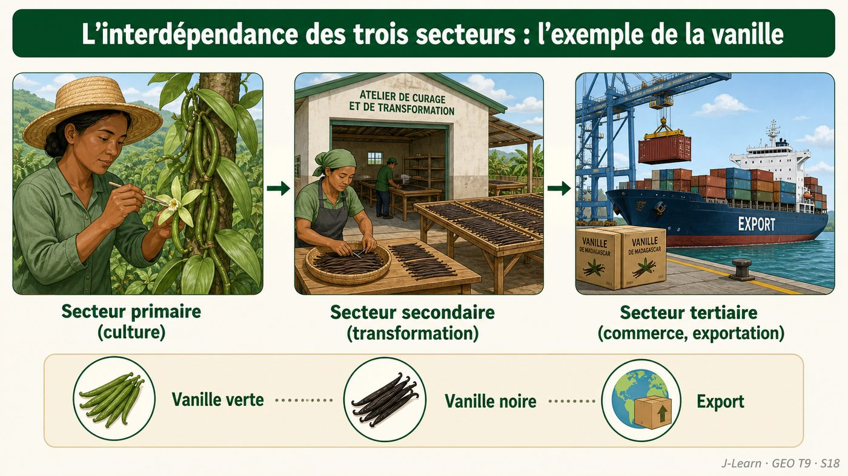

Document d'observation : Tsiry suit le parcours de la vanille, de la plantation du paysan jusqu'à son exportation par le port de Toamasina.
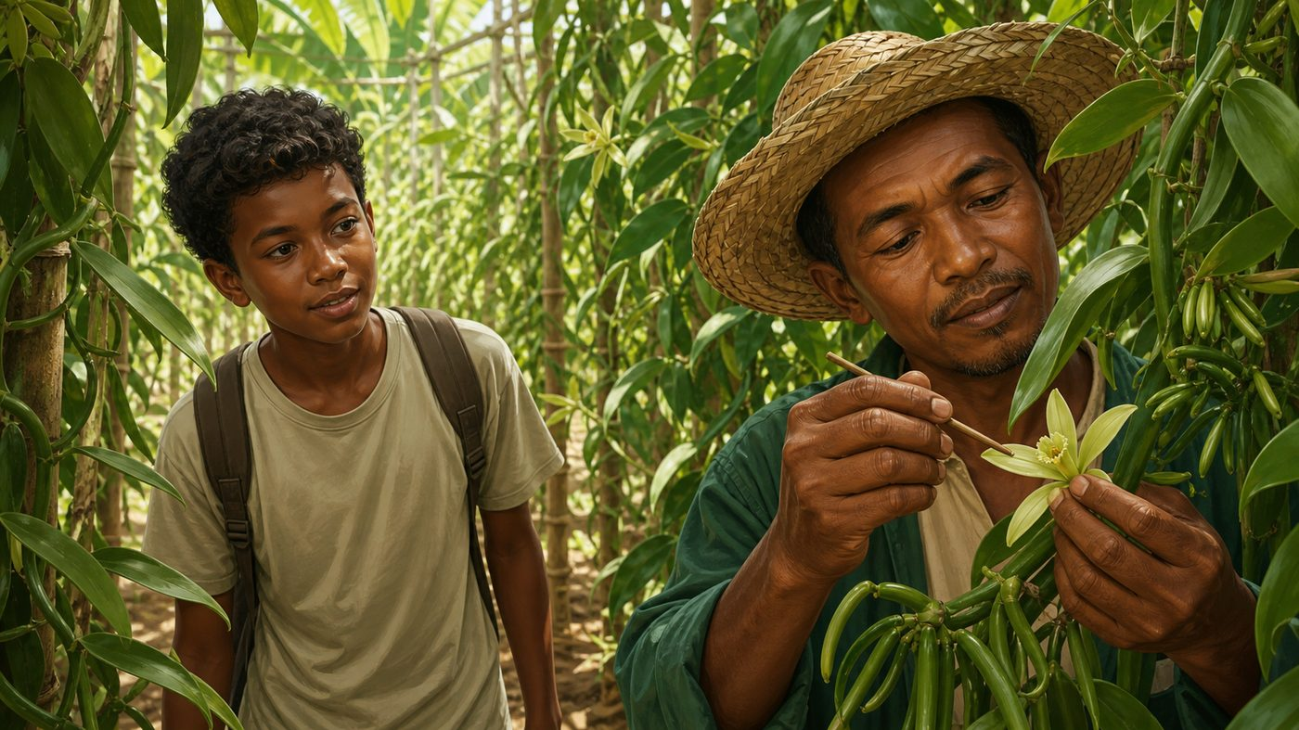
1. Le secteur primaire, point de départ
Le secteur primaire (agriculture, élevage, pêche, forêt) fournit les matières premières nécessaires aux autres secteurs de l'économie malgache.
Sans ce secteur, l'industrie n'aurait pas de matières à transformer, et le commerce n'aurait pas de produits à vendre.
2. Le secteur secondaire, la transformation
Le secteur secondaire (industrie, artisanat) transforme les matières premières issues du secteur primaire en produits finis, prêts à être vendus ou exportés.
Cette transformation augmente la valeur des produits et crée des emplois dans les villes comme dans certaines zones rurales.
3. Le secteur tertiaire, le lien avec le monde
Le secteur tertiaire (commerce, transport, tourisme, télécommunication) relie les trois secteurs entre eux et avec l'extérieur, en assurant la vente, le transport et la communication.
Cette interdépendance montre que le développement économique de Madagascar dépend d'un équilibre durable entre ses trois secteurs d'activité.
Aucun secteur de l'économie malgache ne peut se développer isolément : primaire, secondaire et tertiaire forment une chaîne économique interdépendante.
EXERCICES
Exercice 1 (5 points)
Réponds par des phrases complètes.
1. Définis l'interdépendance des secteurs.
2. Relève deux éléments essentiels de la leçon.
Exercice 2 (5 points)
Explique chacune des deux idées suivantes, puis précise le lien entre elles.
1. secteur primaire
2. secteur tertiaire
3. Écris la relation entre ces deux idées.
Exercice 3 (5 points)
Explique ce que montre la situation.
Tsiry suit le parcours d'un sac de vanille : cultivée par un paysan (primaire), préparée dans un petit atelier (secondaire), puis vendue et exportée par le port de Toamasina (tertiaire).
1. Nomme la notion étudiée.
2. Explique, à l'aide d'un élément de la situation, pourquoi il s'agit de cette notion.
Exercice 4 (5 points)
Rédige une courte réponse organisée.
Présente l'interdépendance des secteurs, une idée essentielle et la règle pratique à retenir.
Total : 20 points
CORRIGÉ
Corrigé de l'exercice 1 (5 points) :
1. L'interdépendance des secteurs signifie que le secteur primaire, le secteur secondaire et le secteur tertiaire dépendent les uns des autres pour fonctionner. (2,5 points)
2. Le secteur primaire fournit les matières premières (agricoles, animales, forestières) que le secteur secondaire transforme en produits finis grâce à l'industrie et à l'artisanat. (2,5 points)
Corrigé de l'exercice 2 (5 points) :
1. Le secteur primaire fournit les matières premières (agricoles, animales, forestières) que le secteur secondaire transforme en produits finis grâce à l'industrie et à l'artisanat. (2 points)
2. Le secteur tertiaire assure la commercialisation de ces produits (commerce) et le transport des marchandises et des personnes, tout en apportant des devises par le tourisme. (2 points)
3. Ces deux idées se complètent pour expliquer de l'interdépendance des secteurs. (1 point)
Corrigé de l'exercice 3 (5 points) :
1. Il s'agit de l'interdépendance des secteurs. (2 points)
2. Parce que chaque produit, de sa production à sa vente, traverse plusieurs secteurs de l'économie qui dépendent les uns des autres. (3 points)
Corrigé de l'exercice 4 (5 points) :
L'interdépendance des secteurs signifie que le secteur primaire, le secteur secondaire et le secteur tertiaire dépendent les uns des autres pour fonctionner. Le secteur primaire fournit les matières premières (agricoles, animales, forestières) que le secteur secondaire transforme en produits finis grâce à l'industrie et à l'artisanat. Aucun secteur de l'économie malgache ne peut se développer isolément : primaire, secondaire et tertiaire forment une chaîne économique interdépendante. (5 points)

SÉANCE 19 / 76
Révision — Unité 1 — LA STRUCTURE ÉCONOMIQUE DE MADAGASCAR
FICHE DE PRÉPARATION
Discipline : | Géographie | Date : | _______
Thème : | La structure économique de Madagascar | Classe : | T9
Titre de la séance : | Révision — Unité 1 — La structure économique de Madagascar | Séance n° : | 19 / 76
Objectif spécifique : | Réviser et consolider toutes les notions de l'unité. | Durée : | 60 minutes
Documentation : | Programme d'études officiel T9 — Géographie ; FRP T9, Thématique I.

Étapes et Durée | Déroulement de la leçon |  | Technique et Stratégie | Support et Matériel | Observation
 | Enseignant | Apprenants
I. RÉVISION  5 min | Pourquoi le port de Toamasina est-il si important pour l'économie malgache ?  Cite un pilier de l'économie assuré par les transports. | R.A. : Parce qu'il traite environ 80 % du trafic maritime national, essentiel pour les exportations et importations.  R.A. : Ils relient les régions, favorisent les échanges extérieurs et créent de l'emploi. | Questions-réponses orales | —
II. NOUVELLE LEÇON
45 min
1. Mise en situation | Nous avons terminé l'unité 1. Aujourd'hui, nous allons réviser ensemble toutes les notions pour bien nous en souvenir. | Les élèves écoutent. | Conversation dirigée | Tableau noir
2. Présentation | Aujourd'hui, nous allons réviser toutes les notions de l'unité. Après cette séance, vous serez capables de bien répondre aux questions de révision et de réussir le sujet d'examen. | Les élèves écoutent. | Annonce de l'objectif | Tableau noir, cahier
3. Observation | Regardez et observez bien le tableau récapitulatif des notions de l'unité. | Les élèves observent silencieusement. | Observation silencieuse | Tableau récapitulatif (ci-dessous)
4. Analyse | Reprenons ensemble les notions des dix-huit séances à l'aide du tableau récapitulatif ci-dessous.  Quelles sont les notions du secteur primaire, du secteur secondaire et du secteur tertiaire ? | R.A. : Les élèves relisent chaque ligne du tableau récapitulatif et rappellent la définition de chaque notion.  R.A. : Secteur primaire : agriculture, élevage, pêche, forêt. Secteur secondaire : industrie, artisanat. Secteur tertiaire : commerce, tourisme, télécommunication, transport. | Questions-réponses | Tableau récapitulatif (ci-dessous)
5. Synthèse | Donc, prenons le temps de relire ensemble le tableau récapitulatif : chaque notion est une clé pour l'examen de l'unité. | Les élèves écoutent. | Explication | Tableau noir
6. Application | Exercice 1 : Par binôme, choisissez trois notions du tableau récapitulatif et posez-vous les questions l'un à l'autre.  Chaque élève du binôme pose au moins une question.  On vérifie la réponse avec le tableau récapitulatif. | R.A. : Les binômes s'interrogent sur trois notions de l'unité et corrigent leurs réponses avec le tableau récapitulatif. | Travail en binôme | Cahier, tableau récapitulatif
III. ÉVALUATION  10 min | Annonce le sujet d'examen de l'unité pour la prochaine séance et répond aux dernières questions des élèves. | Les élèves posent leurs questions. | Préparation de l'évaluation | Cahier

Tableau récapitulatif — Unité 1
Notion | À retenir
L'économie | L'économie est l'ensemble des activités de production, de distribution et de consommation des richesses d'un pays.
Une économie sous-développée | Une économie sous-développée est une économie caractérisée par un faible PIB par habitant, la prédominance du secteur primaire et une faible industrialisation.
Une économie dépendante | Une économie dépendante est une économie qui ne peut pas satisfaire seule ses besoins financiers, technologiques et commerciaux, et qui recourt à l'extérieur.
Le secteur informel | Le secteur informel regroupe les activités économiques non enregistrées, non réglementées et non protégées par la législation du travail.
Une politique économique | Une politique économique est l'ensemble des moyens mis en œuvre par l'État pour atteindre des objectifs économiques, à court terme ou à long terme.
Une culture vivrière | Une culture vivrière est une culture destinée à la consommation ou à la nourriture quotidienne de la population, comme le riz, le maïs ou le manioc.
Un mode de culture | Un mode de culture est la technique utilisée par les paysans pour préparer le sol et cultiver la terre, comme la jachère, le brûlis, l'irrigation ou l'utilisation d'engrais.
L'élevage | L'élevage est une activité de production et d'entretien des animaux domestiques ou utiles ; il concerne 72 % des ménages ruraux malgaches.
L'élevage traditionnel | L'élevage traditionnel se pratique en milieu naturel et offre aux animaux de bonnes conditions de vie, mais sans sélection génétique ni objectif commercial établi.
La pêche traditionnelle | La pêche traditionnelle est une pêche pratiquée individuellement ou en association, avec des embarcations non motorisées, sur un rayon d'action limité.
La déforestation | La déforestation est la destruction progressive de la couverture forestière d'un territoire, causée notamment par l'exploitation abusive du bois et la culture sur brûlis.
L'industrie | L'industrie est une unité de production et de transformation de matières premières, nécessitant d'importants capitaux, de la main-d'œuvre et l'emploi de machines pour une production en masse.
La répartition spatiale des industries | La répartition spatiale des industries dépend de plusieurs facteurs : la main-d'œuvre et les consommateurs, les matières premières, les voies de communication et les capitaux disponibles.
Les énergies renouvelables | Les énergies renouvelables sont des sources d'énergie qui se renouvellent naturellement, comme le soleil, le vent, l'eau ou le biogaz.
Le commerce | Le commerce est l'achat et la vente de produits à l'intérieur et à l'extérieur d'un pays.
Le tourisme | Le tourisme est un secteur d'activité qui valorise les ressources naturelles et culturelles d'un pays pour accueillir des visiteurs.
Le réseau de transport | Le réseau de transport est l'ensemble des infrastructures (routes, voies ferrées, ports, aéroports) qui permettent de déplacer les personnes et les marchandises.
L'interdépendance des secteurs | L'interdépendance des secteurs signifie que le secteur primaire, le secteur secondaire et le secteur tertiaire dépendent les uns des autres pour fonctionner.

Questions de révision
Définis « l'économie ».
R.A. : L'économie est l'ensemble des activités de production, de distribution et de consommation des richesses d'un pays.
Définis « une économie sous-développée ».
R.A. : Une économie sous-développée est une économie caractérisée par un faible PIB par habitant, la prédominance du secteur primaire et une faible industrialisation.
Définis « une économie dépendante ».
R.A. : Une économie dépendante est une économie qui ne peut pas satisfaire seule ses besoins financiers, technologiques et commerciaux, et qui recourt à l'extérieur.
Définis « le secteur informel ».
R.A. : Le secteur informel regroupe les activités économiques non enregistrées, non réglementées et non protégées par la législation du travail.
Définis « une politique économique ».
R.A. : Une politique économique est l'ensemble des moyens mis en œuvre par l'État pour atteindre des objectifs économiques, à court terme ou à long terme.
Définis « une culture vivrière ».
R.A. : Une culture vivrière est une culture destinée à la consommation ou à la nourriture quotidienne de la population, comme le riz, le maïs ou le manioc.
Définis « un mode de culture ».
R.A. : Un mode de culture est la technique utilisée par les paysans pour préparer le sol et cultiver la terre, comme la jachère, le brûlis, l'irrigation ou l'utilisation d'engrais.
Définis « l'élevage ».
R.A. : L'élevage est une activité de production et d'entretien des animaux domestiques ou utiles ; il concerne 72 % des ménages ruraux malgaches.
Définis « l'élevage traditionnel ».
R.A. : L'élevage traditionnel se pratique en milieu naturel et offre aux animaux de bonnes conditions de vie, mais sans sélection génétique ni objectif commercial établi.
Définis « la pêche traditionnelle ».
R.A. : La pêche traditionnelle est une pêche pratiquée individuellement ou en association, avec des embarcations non motorisées, sur un rayon d'action limité.
Définis « la déforestation ».
R.A. : La déforestation est la destruction progressive de la couverture forestière d'un territoire, causée notamment par l'exploitation abusive du bois et la culture sur brûlis.
Définis « l'industrie ».
R.A. : L'industrie est une unité de production et de transformation de matières premières, nécessitant d'importants capitaux, de la main-d'œuvre et l'emploi de machines pour une production en masse.
Définis « la répartition spatiale des industries ».
R.A. : La répartition spatiale des industries dépend de plusieurs facteurs : la main-d'œuvre et les consommateurs, les matières premières, les voies de communication et les capitaux disponibles.
Définis « les énergies renouvelables ».
R.A. : Les énergies renouvelables sont des sources d'énergie qui se renouvellent naturellement, comme le soleil, le vent, l'eau ou le biogaz.
Définis « le commerce ».
R.A. : Le commerce est l'achat et la vente de produits à l'intérieur et à l'extérieur d'un pays.
Définis « le tourisme ».
R.A. : Le tourisme est un secteur d'activité qui valorise les ressources naturelles et culturelles d'un pays pour accueillir des visiteurs.
Définis « le réseau de transport ».
R.A. : Le réseau de transport est l'ensemble des infrastructures (routes, voies ferrées, ports, aéroports) qui permettent de déplacer les personnes et les marchandises.
Définis « l'interdépendance des secteurs ».
R.A. : L'interdépendance des secteurs signifie que le secteur primaire, le secteur secondaire et le secteur tertiaire dépendent les uns des autres pour fonctionner.

SÉANCE 20 / 76
Sujet d'examen T9 — Unité 1 — LA STRUCTURE ÉCONOMIQUE DE MADAGASCAR
Durée : 60 minutes — Barème : 20 points
Lis attentivement chaque consigne et rédige des réponses précises.
Exercice 1 (5 points)
Définis les deux notions.
1. L'économie.
2. Une économie sous-développée.
Exercice 2 (5 points)
Réponds par une phrase complète.
1. Indique une idée essentielle de la leçon sur « Les politiques économiques malgaches ».
2. Indique une idée essentielle de la leçon sur « Secteur primaire — l'agriculture : les types de cultures ».
Exercice 3 (5 points)
Analyse les éléments et conclus sur le thème de l'unité.
1. Madagascar est surnommée « l'Île rouge » à cause de la couleur rougeâtre de ses sols latéritiques, mise en évidence par l'érosion que la déforestation accentue fortement.
2. On distingue trois types de forêts malgaches selon leur localisation : la forêt dense ou ombrophile à l'Est, la forêt claire ou tropophile à l'Ouest, et la forêt xérophile ou bush au Sud.
3. Montre le lien entre ces deux éléments et conclus sur le thème de l'unité.
Exercice 4 (5 points)
Étudie la situation et propose une réponse géographique.
Tsiry suit le parcours d'un sac de vanille : cultivée par un paysan (primaire), préparée dans un petit atelier (secondaire), puis vendue et exportée par le port de Toamasina (tertiaire).
Présente la notion, un élément d'explication et une règle d'action.
Total : 20 points
CORRIGÉ ET BARÈME
Exercice 1 (5 points)
1. L'économie est l'ensemble des activités de production, de distribution et de consommation des richesses d'un pays. (2,5 points)
2. Une économie sous-développée est une économie caractérisée par un faible PIB par habitant, la prédominance du secteur primaire et une faible industrialisation. (2,5 points)
Exercice 2 (5 points)
1. À long terme, Madagascar a appliqué le Programme d'Ajustement Structurel (PAS), un programme de redressement économique et financier visant à accroître les recettes de l'État par le libéralisme économique et la privatisation. (2,5 points)
2. La culture industrielle fournit des matières premières à l'industrie (canne à sucre, coton, sisal, tabac), tandis que la culture d'exportation (vanille, girofle, café) est destinée aux marchés étrangers. (2,5 points)
Exercice 3 (5 points)
1. Ces éléments appartiennent à la leçon sur l'exploitation de la forêt à Madagascar. (2 points)
2. Ils montrent les différents types et rôles de la forêt dans l'économie malgache. (2 points)
3. L'économie malgache repose sur l'interdépendance de ses trois secteurs d'activité. (1 point)
Exercice 4 (5 points)
Notion : l'interdépendance des secteurs. (1 point)
Explication : Le secteur primaire fournit les matières premières (agricoles, animales, forestières) que le secteur secondaire transforme en produits finis grâce à l'industrie et à l'artisanat. (2 points)
Règle : Aucun secteur de l'économie malgache ne peut se développer isolément : primaire, secondaire et tertiaire forment une chaîne économique interdépendante. (2 points)
Total : 20 points

UNITÉ 2 — LA MÉTHODOLOGIE DE TRAITEMENT DE DEVOIR
Thématique officielle : La méthodologie de traitement de devoir. Valeurs à véhiculer : rigueur, organisation, persévérance. Durée officielle : 4 heures, soit 4 leçons de 60 minutes, 1 séance de révision et 1 sujet d'examen.

SÉANCE 21 / 76
Analyser le sujet et construire la problématique
FICHE DE PRÉPARATION
Discipline : | Géographie | Date : | _______
Thème : | La méthodologie de traitement de devoir | Classe : | T9
Titre de la séance : | Analyser le sujet et construire la problématique | Séance n° : | 21 / 76
Objectif spécifique : | Être capable de analyser un sujet de devoir en repérant ses mots-clés et construire une problématique adaptée. | Durée : | 60 minutes
Documentation : | FRP T9, RES 2-a (Méthodologie : analyse du sujet et construction de la problématique) ; Programme d'études officiel T9 — Géographie.

Étapes et Durée | Déroulement de la leçon |  | Technique et Stratégie | Support et Matériel | Observation
 | Enseignant | Apprenants
I. RÉVISION  5 min | Qu'est-ce que l'interdépendance économique ?  Cite un exemple d'interdépendance des trois secteurs à Madagascar. | R.A. : C'est le fait que les secteurs primaire, secondaire et tertiaire dépendent les uns des autres pour produire des richesses.  R.A. : L'exemple de la vanille : culture (primaire), transformation (secondaire), exportation (tertiaire). | Questions-réponses orales | —
II. NOUVELLE LEÇON
45 min
1. Mise en situation | Fy reçoit le sujet « Les problèmes et les solutions de l'agriculture malgache » et ne sait pas par où commencer sa réponse.  Quelle notion géographique permet de comprendre cette situation ? | R.A. : la problématique : La problématique est la question centrale, formulée à partir du sujet, qui va guider toute la réflexion et toute la rédaction du devoir. | Récit et questions | Document et schéma de la leçon
2. Présentation | Aujourd'hui, nous étudions « Analyser le sujet et construire la problématique ». À la fin de la séance, vous saurez analyser un sujet de devoir en repérant ses mots-clés et construire une problématique adaptée. | Les élèves écoutent. | Annonce du titre et de l'objectif | Tableau noir, cahier
3. Observation | Observez le schéma « La démarche d'analyse d'un sujet : des mots-clés à la problématique ». Fy observe un sujet de devoir, souligne les mots qui lui semblent importants et se demande comment les relier. | Les élèves observent silencieusement. | Observation silencieuse | Schéma pédagogique et document illustré de la leçon
4. Analyse | Qu'est-ce que la problématique ?  Quelle est une première idée importante à retenir ?  Quelle autre idée complète l'explication ?  Quelle règle doit guider l'analyse ou l'action ? | R.A. : La problématique est la question centrale, formulée à partir du sujet, qui va guider toute la réflexion et toute la rédaction du devoir.  R.A. : Pour analyser un sujet, il faut d'abord souligner les mots-clés et chercher leur sens précis, y compris les mots de liaison et les verbes de consigne (analyser, expliquer, montrer, comparer).  R.A. : Il faut aussi délimiter le sujet dans l'espace et dans le temps : à quel territoire et à quelle période il se rapporte, pour éviter le hors-sujet.  R.A. : Une bonne problématique doit être formulée sous forme de question précise, directement liée aux mots-clés du sujet, et à laquelle tout le devoir doit répondre. | Questions-réponses | Schéma pédagogique et document illustré de la leçon
5. Synthèse | La problématique : La problématique est la question centrale, formulée à partir du sujet, qui va guider toute la réflexion et toute la rédaction du devoir. Pour analyser un sujet, il faut d'abord souligner les mots-clés et chercher leur sens précis, y compris les mots de liaison et les verbes de consigne (analyser, expliquer, montrer, comparer). Il faut aussi délimiter le sujet dans l'espace et dans le temps : à quel territoire et à quelle période il se rapporte, pour éviter le hors-sujet. Il faut retenir : Une bonne problématique doit être formulée sous forme de question précise, directement liée aux mots-clés du sujet, et à laquelle tout le devoir doit répondre. | Les élèves écoutent. | Explication | Tableau noir
6. Application | Exercice 1 : Réponds par des phrases complètes.  1. Définis la problématique.  2. Relève deux éléments essentiels de la leçon.  Exercice 2 : Explique chacune des deux idées suivantes, puis précise le lien entre elles.  1. souligner les mots-clés  2. espace et dans le temps  3. Écris la relation entre ces deux idées. | Corrigé de l'exercice 1 :  1. La problématique est la question centrale, formulée à partir du sujet, qui va guider toute la réflexion et toute la rédaction du devoir. (2,5 points)  2. Pour analyser un sujet, il faut d'abord souligner les mots-clés et chercher leur sens précis, y compris les mots de liaison et les verbes de consigne (analyser, expliquer, montrer, comparer). (2,5 points)  Corrigé de l'exercice 2 :  1. Pour analyser un sujet, il faut d'abord souligner les mots-clés et chercher leur sens précis, y compris les mots de liaison et les verbes de consigne (analyser, expliquer, montrer, comparer). (2 points)  2. Il faut aussi délimiter le sujet dans l'espace et dans le temps : à quel territoire et à quelle période il se rapporte, pour éviter le hors-sujet. (2 points)  3. Ces deux idées se complètent pour expliquer de la problématique. (1 point) | Exercices écrits | Cahier, ardoise
III. ÉVALUATION  10 min | Exercice 3 : Explique ce que montre la situation.  Fy reçoit le sujet « Les problèmes et les solutions de l'agriculture malgache » et ne sait pas par où commencer sa réponse.  1. Nomme la notion étudiée.  2. Explique, à l'aide d'un élément de la situation, pourquoi il s'agit de cette notion.  Exercice 4 : Rédige une courte réponse organisée.  Présente la problématique, une idée essentielle et la règle pratique à retenir. | Corrigé de l'exercice 3 :  1. Il s'agit de la problématique. (2 points)  2. Parce qu'elle n'a pas encore identifié les mots-clés du sujet ni formulé une problématique pour guider sa réflexion. (3 points)  Corrigé de l'exercice 4 :  La problématique est la question centrale, formulée à partir du sujet, qui va guider toute la réflexion et toute la rédaction du devoir. Pour analyser un sujet, il faut d'abord souligner les mots-clés et chercher leur sens précis, y compris les mots de liaison et les verbes de consigne (analyser, expliquer, montrer, comparer). Une bonne problématique doit être formulée sous forme de question précise, directement liée aux mots-clés du sujet, et à laquelle tout le devoir doit répondre. (5 points) | Exercices écrits | Cahier, feuille d'évaluation

ANALYSER LE SUJET

Schéma pédagogique : La démarche d'analyse d'un sujet : des mots-clés à la problématique.
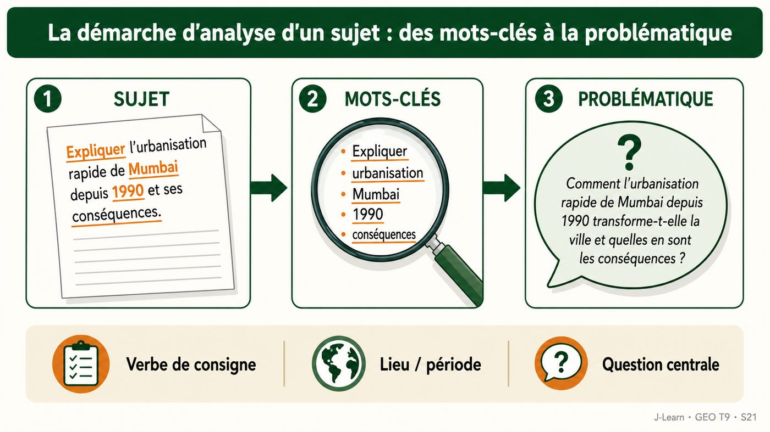

Document d'observation : Fy observe un sujet de devoir, souligne les mots qui lui semblent importants et se demande comment les relier.
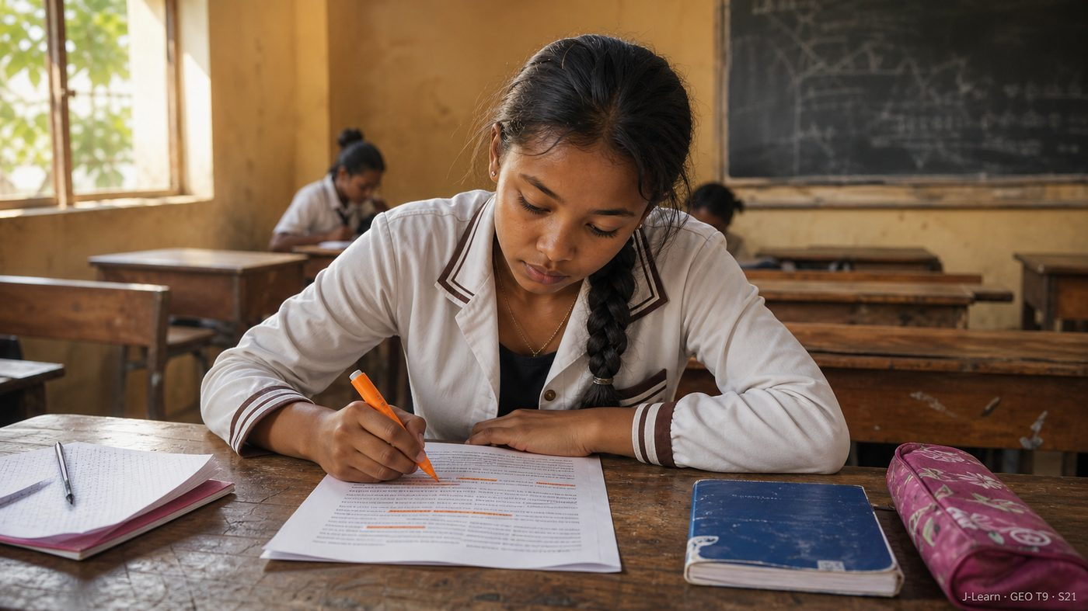
1. Repérer et définir les mots-clés
Analyser un sujet commence toujours par souligner les mots-clés : noms, lieux, dates, et surtout le verbe de consigne (analyser, expliquer, montrer, comparer, justifier).
Chaque mot-clé doit être défini précisément, car un sujet mal compris conduit presque toujours à une réponse hors-sujet.
2. Délimiter le sujet dans l'espace et dans le temps
Il faut ensuite se demander quel territoire et quelle période le sujet concerne : tout Madagascar ou une région précise, une situation actuelle ou une évolution.
Cette délimitation évite de traiter des faits ou des lieux qui ne sont pas demandés par le sujet.
3. Formuler la problématique
Une fois les mots-clés et les limites identifiés, on reformule le sujet sous la forme d'une question centrale : la problématique.
La problématique doit couvrir l'ensemble du sujet et annoncer, en creux, les grandes parties que le devoir va développer.
Une bonne problématique doit être formulée sous forme de question précise, directement liée aux mots-clés du sujet, et à laquelle tout le devoir doit répondre.
EXERCICES
Exercice 1 (5 points)
Réponds par des phrases complètes.
1. Définis la problématique.
2. Relève deux éléments essentiels de la leçon.
Exercice 2 (5 points)
Explique chacune des deux idées suivantes, puis précise le lien entre elles.
1. souligner les mots-clés
2. espace et dans le temps
3. Écris la relation entre ces deux idées.
Exercice 3 (5 points)
Explique ce que montre la situation.
Fy reçoit le sujet « Les problèmes et les solutions de l'agriculture malgache » et ne sait pas par où commencer sa réponse.
1. Nomme la notion étudiée.
2. Explique, à l'aide d'un élément de la situation, pourquoi il s'agit de cette notion.
Exercice 4 (5 points)
Rédige une courte réponse organisée.
Présente la problématique, une idée essentielle et la règle pratique à retenir.
Total : 20 points
CORRIGÉ
Corrigé de l'exercice 1 (5 points) :
1. La problématique est la question centrale, formulée à partir du sujet, qui va guider toute la réflexion et toute la rédaction du devoir. (2,5 points)
2. Pour analyser un sujet, il faut d'abord souligner les mots-clés et chercher leur sens précis, y compris les mots de liaison et les verbes de consigne (analyser, expliquer, montrer, comparer). (2,5 points)
Corrigé de l'exercice 2 (5 points) :
1. Pour analyser un sujet, il faut d'abord souligner les mots-clés et chercher leur sens précis, y compris les mots de liaison et les verbes de consigne (analyser, expliquer, montrer, comparer). (2 points)
2. Il faut aussi délimiter le sujet dans l'espace et dans le temps : à quel territoire et à quelle période il se rapporte, pour éviter le hors-sujet. (2 points)
3. Ces deux idées se complètent pour expliquer de la problématique. (1 point)
Corrigé de l'exercice 3 (5 points) :
1. Il s'agit de la problématique. (2 points)
2. Parce qu'elle n'a pas encore identifié les mots-clés du sujet ni formulé une problématique pour guider sa réflexion. (3 points)
Corrigé de l'exercice 4 (5 points) :
La problématique est la question centrale, formulée à partir du sujet, qui va guider toute la réflexion et toute la rédaction du devoir. Pour analyser un sujet, il faut d'abord souligner les mots-clés et chercher leur sens précis, y compris les mots de liaison et les verbes de consigne (analyser, expliquer, montrer, comparer). Une bonne problématique doit être formulée sous forme de question précise, directement liée aux mots-clés du sujet, et à laquelle tout le devoir doit répondre. (5 points)

SÉANCE 22 / 76
Rédiger l'introduction
FICHE DE PRÉPARATION
Discipline : | Géographie | Date : | _______
Thème : | La méthodologie de traitement de devoir | Classe : | T9
Titre de la séance : | Rédiger l'introduction | Séance n° : | 22 / 76
Objectif spécifique : | Être capable de rédiger une introduction complète comportant une accroche, la présentation du sujet, la problématique et l'annonce du plan. | Durée : | 60 minutes
Documentation : | FRP T9, RES 2-b (Méthodologie : structure et rédaction de l'introduction).

Étapes et Durée | Déroulement de la leçon |  | Technique et Stratégie | Support et Matériel | Observation
 | Enseignant | Apprenants
I. RÉVISION  5 min | Qu'est-ce qu'une problématique ?  Pourquoi faut-il délimiter un sujet dans l'espace et dans le temps ? | R.A. : C'est la question centrale, formulée à partir du sujet, qui guide toute la réflexion et la rédaction du devoir.  R.A. : Pour éviter de traiter des faits ou des lieux qui ne sont pas demandés par le sujet, et donc éviter le hors-sujet. | Questions-réponses orales | —
II. NOUVELLE LEÇON
45 min
1. Mise en situation | Noro commence directement à écrire sans brouillon et oublie d'annoncer son plan ; le correcteur ne sait pas comment elle va organiser sa réponse.  Quelle notion géographique permet de comprendre cette situation ? | R.A. : l'introduction : L'introduction est le texte qui ouvre le devoir ; elle présente le sujet, pose la problématique et annonce le plan qui sera suivi. | Récit et questions | Document et schéma de la leçon
2. Présentation | Aujourd'hui, nous étudions « Rédiger l'introduction ». À la fin de la séance, vous saurez rédiger une introduction complète comportant une accroche, la présentation du sujet, la problématique et l'annonce du plan. | Les élèves écoutent. | Annonce du titre et de l'objectif | Tableau noir, cahier
3. Observation | Observez le schéma « Les quatre parties de l'introduction : accroche, présentation du sujet, problématique, annonce du plan ». Noro prépare son brouillon avant de rédiger son introduction au propre, en suivant les quatre étapes dans l'ordre. | Les élèves observent silencieusement. | Observation silencieuse | Schéma pédagogique et document illustré de la leçon
4. Analyse | Qu'est-ce que l'introduction ?  Quelle est une première idée importante à retenir ?  Quelle autre idée complète l'explication ?  Quelle règle doit guider l'analyse ou l'action ? | R.A. : L'introduction est le texte qui ouvre le devoir ; elle présente le sujet, pose la problématique et annonce le plan qui sera suivi.  R.A. : Une introduction complète comporte quatre parties dans l'ordre : l'accroche, la présentation du sujet, la problématique, puis l'annonce du plan.  R.A. : L'accroche est une phrase de départ qui éveille l'intérêt du correcteur : un fait d'actualité, un chiffre marquant ou une situation concrète liée au sujet.  R.A. : L'introduction se rédige toujours au brouillon avant d'être recopiée au propre, et doit rester courte (une demi-page environ). | Questions-réponses | Schéma pédagogique et document illustré de la leçon
5. Synthèse | L'introduction : L'introduction est le texte qui ouvre le devoir ; elle présente le sujet, pose la problématique et annonce le plan qui sera suivi. Une introduction complète comporte quatre parties dans l'ordre : l'accroche, la présentation du sujet, la problématique, puis l'annonce du plan. L'accroche est une phrase de départ qui éveille l'intérêt du correcteur : un fait d'actualité, un chiffre marquant ou une situation concrète liée au sujet. Il faut retenir : L'introduction se rédige toujours au brouillon avant d'être recopiée au propre, et doit rester courte (une demi-page environ). | Les élèves écoutent. | Explication | Tableau noir
6. Application | Exercice 1 : Réponds par des phrases complètes.  1. Définis l'introduction.  2. Relève deux éléments essentiels de la leçon.  Exercice 2 : Explique chacune des deux idées suivantes, puis précise le lien entre elles.  1. accroche  2. accroche  3. Écris la relation entre ces deux idées. | Corrigé de l'exercice 1 :  1. L'introduction est le texte qui ouvre le devoir ; elle présente le sujet, pose la problématique et annonce le plan qui sera suivi. (2,5 points)  2. Une introduction complète comporte quatre parties dans l'ordre : l'accroche, la présentation du sujet, la problématique, puis l'annonce du plan. (2,5 points)  Corrigé de l'exercice 2 :  1. Une introduction complète comporte quatre parties dans l'ordre : l'accroche, la présentation du sujet, la problématique, puis l'annonce du plan. (2 points)  2. L'accroche est une phrase de départ qui éveille l'intérêt du correcteur : un fait d'actualité, un chiffre marquant ou une situation concrète liée au sujet. (2 points)  3. Ces deux idées se complètent pour expliquer de l'introduction. (1 point) | Exercices écrits | Cahier, ardoise
III. ÉVALUATION  10 min | Exercice 3 : Explique ce que montre la situation.  Noro commence directement à écrire sans brouillon et oublie d'annoncer son plan ; le correcteur ne sait pas comment elle va organiser sa réponse.  1. Nomme la notion étudiée.  2. Explique, à l'aide d'un élément de la situation, pourquoi il s'agit de cette notion.  Exercice 4 : Rédige une courte réponse organisée.  Présente l'introduction, une idée essentielle et la règle pratique à retenir. | Corrigé de l'exercice 3 :  1. Il s'agit de l'introduction. (2 points)  2. Parce qu'une introduction sans annonce de plan ne permet pas au correcteur de suivre la logique du devoir, même si le contenu est juste. (3 points)  Corrigé de l'exercice 4 :  L'introduction est le texte qui ouvre le devoir ; elle présente le sujet, pose la problématique et annonce le plan qui sera suivi. Une introduction complète comporte quatre parties dans l'ordre : l'accroche, la présentation du sujet, la problématique, puis l'annonce du plan. L'introduction se rédige toujours au brouillon avant d'être recopiée au propre, et doit rester courte (une demi-page environ). (5 points) | Exercices écrits | Cahier, feuille d'évaluation

L'INTRODUCTION

Schéma pédagogique : Les quatre parties de l'introduction : accroche, présentation du sujet, problématique, annonce du plan.
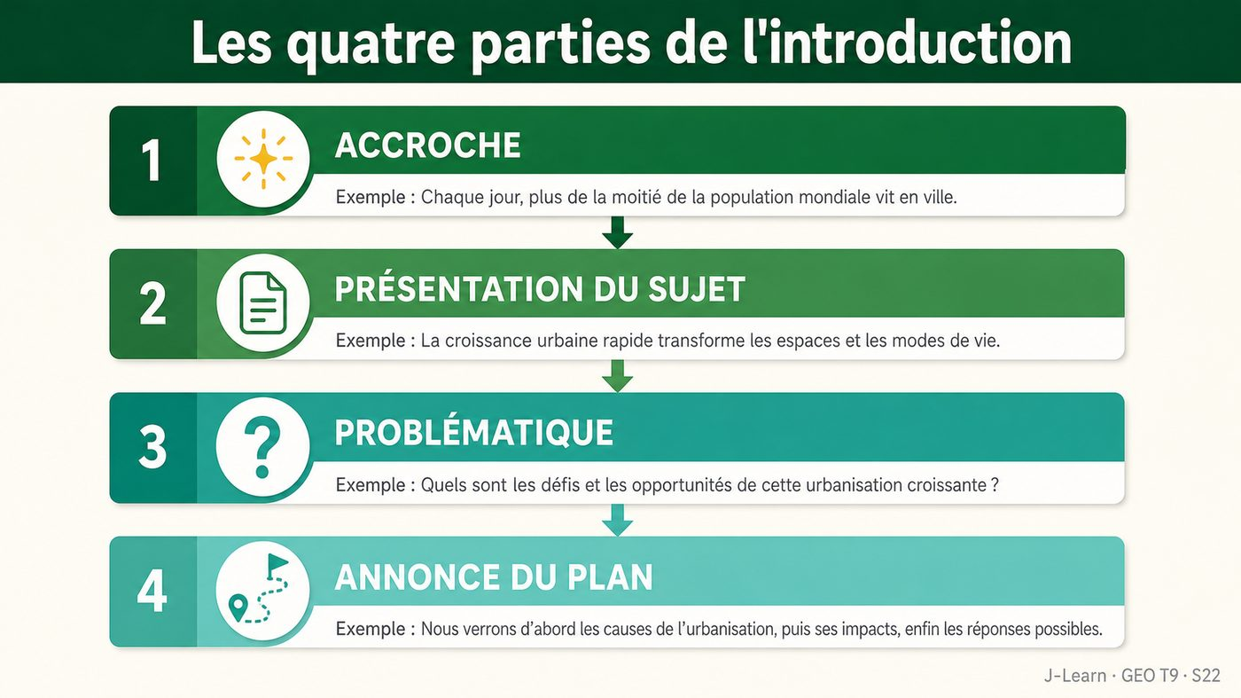

Document d'observation : Noro prépare son brouillon avant de rédiger son introduction au propre, en suivant les quatre étapes dans l'ordre.
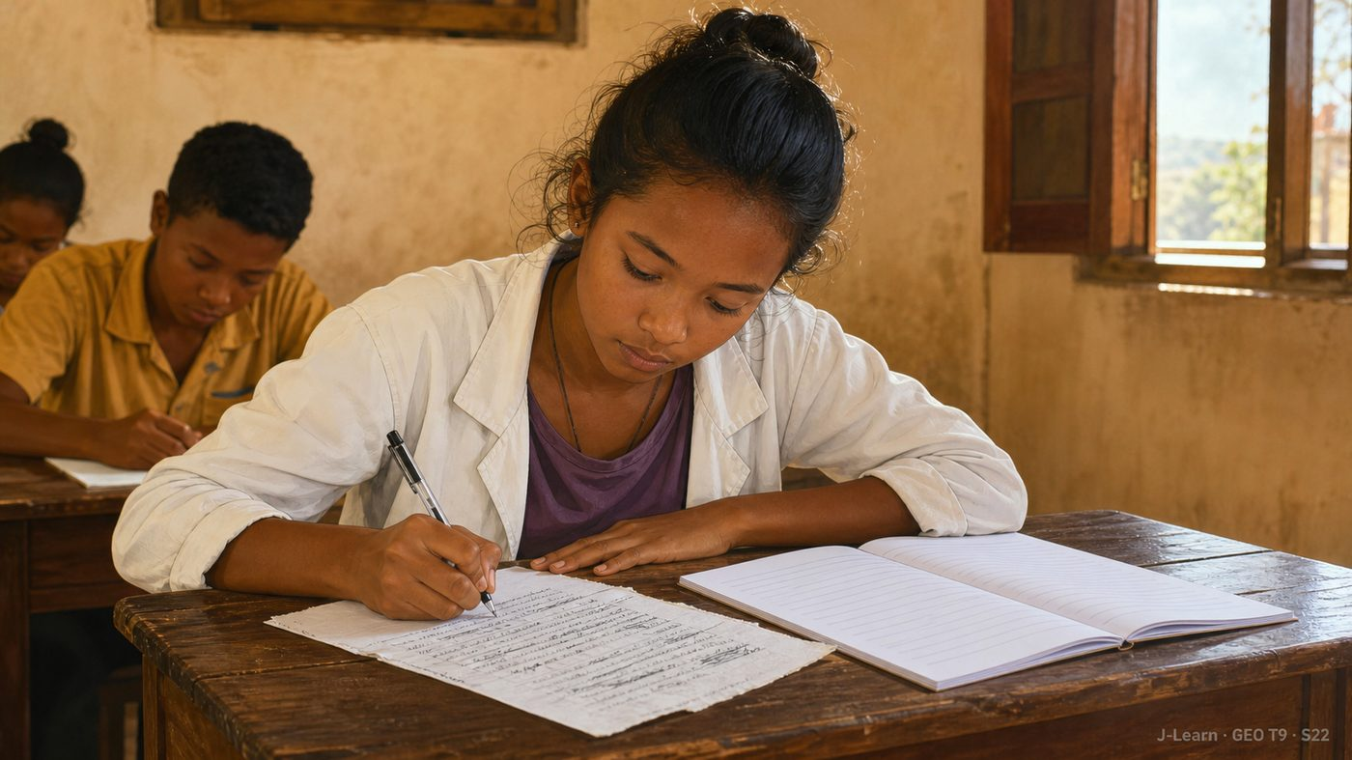
1. Les quatre parties de l'introduction
L'introduction suit toujours le même ordre : l'accroche (une phrase d'entrée en matière), la présentation du sujet et de ses mots-clés, la problématique, puis l'annonce du plan.
Chaque partie doit être courte et claire : l'introduction entière ne dépasse pas une demi-page.
2. Rédiger au brouillon avant de recopier
Il est conseillé de rédiger l'introduction au brouillon, de la relire, puis seulement de la recopier au propre sur la copie d'examen.
Cette méthode évite les ratures et permet de vérifier que les quatre parties sont bien présentes.
3. Les erreurs à éviter
Les erreurs les plus fréquentes sont : une accroche trop longue, l'oubli de la problématique, et surtout l'oubli de l'annonce du plan.
Une introduction incomplète fait perdre des points, même si le développement qui suit est de bonne qualité.
L'introduction se rédige toujours au brouillon avant d'être recopiée au propre, et doit rester courte (une demi-page environ).
EXERCICES
Exercice 1 (5 points)
Réponds par des phrases complètes.
1. Définis l'introduction.
2. Relève deux éléments essentiels de la leçon.
Exercice 2 (5 points)
Explique chacune des deux idées suivantes, puis précise le lien entre elles.
1. accroche
2. accroche
3. Écris la relation entre ces deux idées.
Exercice 3 (5 points)
Explique ce que montre la situation.
Noro commence directement à écrire sans brouillon et oublie d'annoncer son plan ; le correcteur ne sait pas comment elle va organiser sa réponse.
1. Nomme la notion étudiée.
2. Explique, à l'aide d'un élément de la situation, pourquoi il s'agit de cette notion.
Exercice 4 (5 points)
Rédige une courte réponse organisée.
Présente l'introduction, une idée essentielle et la règle pratique à retenir.
Total : 20 points
CORRIGÉ
Corrigé de l'exercice 1 (5 points) :
1. L'introduction est le texte qui ouvre le devoir ; elle présente le sujet, pose la problématique et annonce le plan qui sera suivi. (2,5 points)
2. Une introduction complète comporte quatre parties dans l'ordre : l'accroche, la présentation du sujet, la problématique, puis l'annonce du plan. (2,5 points)
Corrigé de l'exercice 2 (5 points) :
1. Une introduction complète comporte quatre parties dans l'ordre : l'accroche, la présentation du sujet, la problématique, puis l'annonce du plan. (2 points)
2. L'accroche est une phrase de départ qui éveille l'intérêt du correcteur : un fait d'actualité, un chiffre marquant ou une situation concrète liée au sujet. (2 points)
3. Ces deux idées se complètent pour expliquer de l'introduction. (1 point)
Corrigé de l'exercice 3 (5 points) :
1. Il s'agit de l'introduction. (2 points)
2. Parce qu'une introduction sans annonce de plan ne permet pas au correcteur de suivre la logique du devoir, même si le contenu est juste. (3 points)
Corrigé de l'exercice 4 (5 points) :
L'introduction est le texte qui ouvre le devoir ; elle présente le sujet, pose la problématique et annonce le plan qui sera suivi. Une introduction complète comporte quatre parties dans l'ordre : l'accroche, la présentation du sujet, la problématique, puis l'annonce du plan. L'introduction se rédige toujours au brouillon avant d'être recopiée au propre, et doit rester courte (une demi-page environ). (5 points)

SÉANCE 23 / 76
Construire le développement et les transitions
FICHE DE PRÉPARATION
Discipline : | Géographie | Date : | _______
Thème : | La méthodologie de traitement de devoir | Classe : | T9
Titre de la séance : | Construire le développement et les transitions | Séance n° : | 23 / 76
Objectif spécifique : | Être capable de organiser le développement en parties et paragraphes argumentés, reliés par des transitions. | Durée : | 60 minutes
Documentation : | FRP T9, RES 2-c (Méthodologie : organisation du développement et rédaction des transitions).

Étapes et Durée | Déroulement de la leçon |  | Technique et Stratégie | Support et Matériel | Observation
 | Enseignant | Apprenants
I. RÉVISION  5 min | Quelles sont les quatre parties d'une introduction ?  Pourquoi faut-il rédiger l'introduction au brouillon ? | R.A. : L'accroche, la présentation du sujet, la problématique et l'annonce du plan.  R.A. : Pour éviter les ratures et vérifier que les quatre parties sont bien présentes avant de recopier. | Questions-réponses orales | —
II. NOUVELLE LEÇON
45 min
1. Mise en situation | Haja rédige son développement en enchaînant ses parties sans aucune phrase de liaison ; le correcteur a l'impression de lire deux devoirs séparés.  Quelle notion géographique permet de comprendre cette situation ? | R.A. : la transition : La transition est une phrase, placée entre deux parties du développement, qui fait le bilan de la partie qui se termine et annonce la partie suivante. | Récit et questions | Document et schéma de la leçon
2. Présentation | Aujourd'hui, nous étudions « Construire le développement et les transitions ». À la fin de la séance, vous saurez organiser le développement en parties et paragraphes argumentés, reliés par des transitions. | Les élèves écoutent. | Annonce du titre et de l'objectif | Tableau noir, cahier
3. Observation | Observez le schéma « La structure d'un paragraphe argumenté (méthode AEI) et la place des transitions ». Haja relit son brouillon et cherche la phrase de transition qui doit relier sa première partie à la deuxième. | Les élèves observent silencieusement. | Observation silencieuse | Schéma pédagogique et document illustré de la leçon
4. Analyse | Qu'est-ce que la transition ?  Quelle est une première idée importante à retenir ?  Quelle autre idée complète l'explication ?  Quelle règle doit guider l'analyse ou l'action ? | R.A. : La transition est une phrase, placée entre deux parties du développement, qui fait le bilan de la partie qui se termine et annonce la partie suivante.  R.A. : Le développement s'organise en deux ou trois grandes parties, annoncées dans l'introduction, chacune composée de paragraphes.  R.A. : Chaque paragraphe suit la méthode AEI : une idée (Argument), un fait précis qui l'illustre (Exemple), puis une phrase qui explique ce que cela montre (Interprétation).  R.A. : Entre chaque grande partie, une transition est indispensable pour que le devoir reste cohérent et facile à suivre. | Questions-réponses | Schéma pédagogique et document illustré de la leçon
5. Synthèse | La transition : La transition est une phrase, placée entre deux parties du développement, qui fait le bilan de la partie qui se termine et annonce la partie suivante. Le développement s'organise en deux ou trois grandes parties, annoncées dans l'introduction, chacune composée de paragraphes. Chaque paragraphe suit la méthode AEI : une idée (Argument), un fait précis qui l'illustre (Exemple), puis une phrase qui explique ce que cela montre (Interprétation). Il faut retenir : Entre chaque grande partie, une transition est indispensable pour que le devoir reste cohérent et facile à suivre. | Les élèves écoutent. | Explication | Tableau noir
6. Application | Exercice 1 : Réponds par des phrases complètes.  1. Définis la transition.  2. Relève deux éléments essentiels de la leçon.  Exercice 2 : Explique chacune des deux idées suivantes, puis précise le lien entre elles.  1. parties  2. AEI  3. Écris la relation entre ces deux idées. | Corrigé de l'exercice 1 :  1. La transition est une phrase, placée entre deux parties du développement, qui fait le bilan de la partie qui se termine et annonce la partie suivante. (2,5 points)  2. Le développement s'organise en deux ou trois grandes parties, annoncées dans l'introduction, chacune composée de paragraphes. (2,5 points)  Corrigé de l'exercice 2 :  1. Le développement s'organise en deux ou trois grandes parties, annoncées dans l'introduction, chacune composée de paragraphes. (2 points)  2. Chaque paragraphe suit la méthode AEI : une idée (Argument), un fait précis qui l'illustre (Exemple), puis une phrase qui explique ce que cela montre (Interprétation). (2 points)  3. Ces deux idées se complètent pour expliquer de la transition. (1 point) | Exercices écrits | Cahier, ardoise
III. ÉVALUATION  10 min | Exercice 3 : Explique ce que montre la situation.  Haja rédige son développement en enchaînant ses parties sans aucune phrase de liaison ; le correcteur a l'impression de lire deux devoirs séparés.  1. Nomme la notion étudiée.  2. Explique, à l'aide d'un élément de la situation, pourquoi il s'agit de cette notion.  Exercice 4 : Rédige une courte réponse organisée.  Présente la transition, une idée essentielle et la règle pratique à retenir. | Corrigé de l'exercice 3 :  1. Il s'agit de la transition. (2 points)  2. Parce qu'il manque une transition entre les parties : une phrase qui relie la fin d'une partie au début de la suivante. (3 points)  Corrigé de l'exercice 4 :  La transition est une phrase, placée entre deux parties du développement, qui fait le bilan de la partie qui se termine et annonce la partie suivante. Le développement s'organise en deux ou trois grandes parties, annoncées dans l'introduction, chacune composée de paragraphes. Entre chaque grande partie, une transition est indispensable pour que le devoir reste cohérent et facile à suivre. (5 points) | Exercices écrits | Cahier, feuille d'évaluation

LE DÉVELOPPEMENT

Schéma pédagogique : La structure d'un paragraphe argumenté (méthode AEI) et la place des transitions.
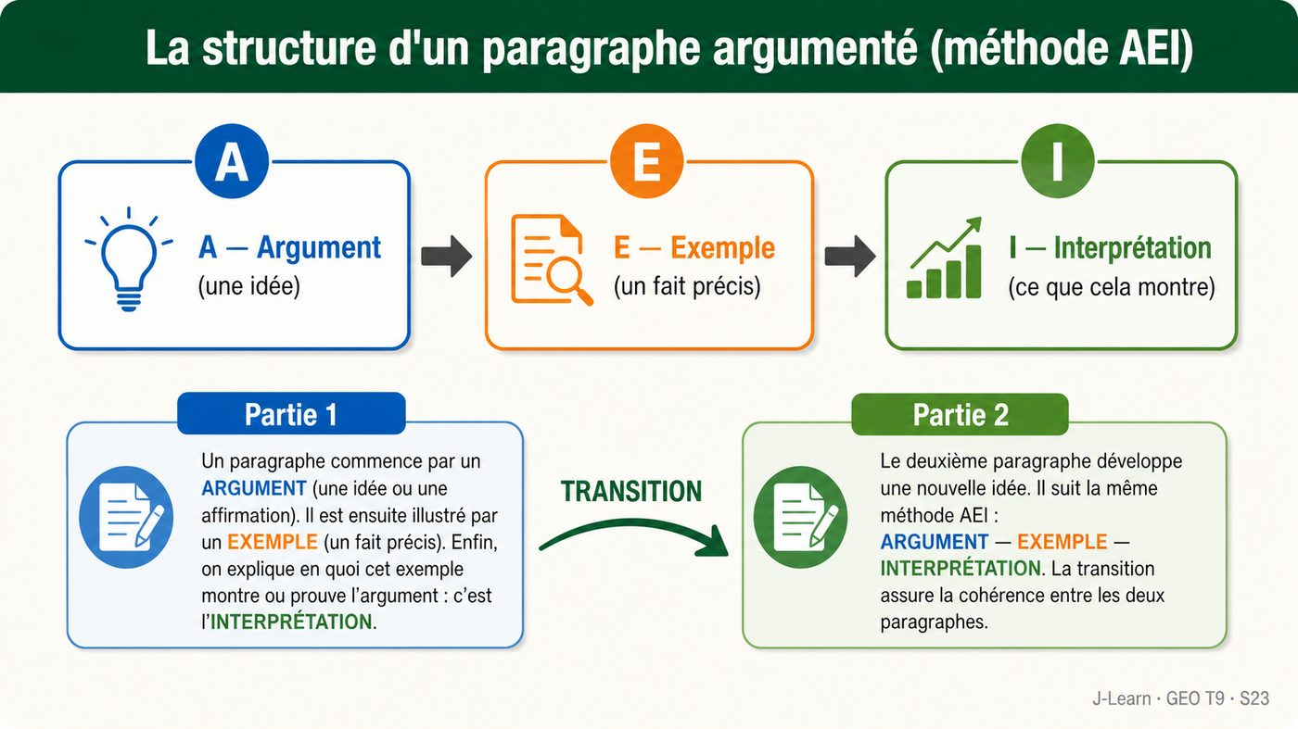

Document d'observation : Haja relit son brouillon et cherche la phrase de transition qui doit relier sa première partie à la deuxième.
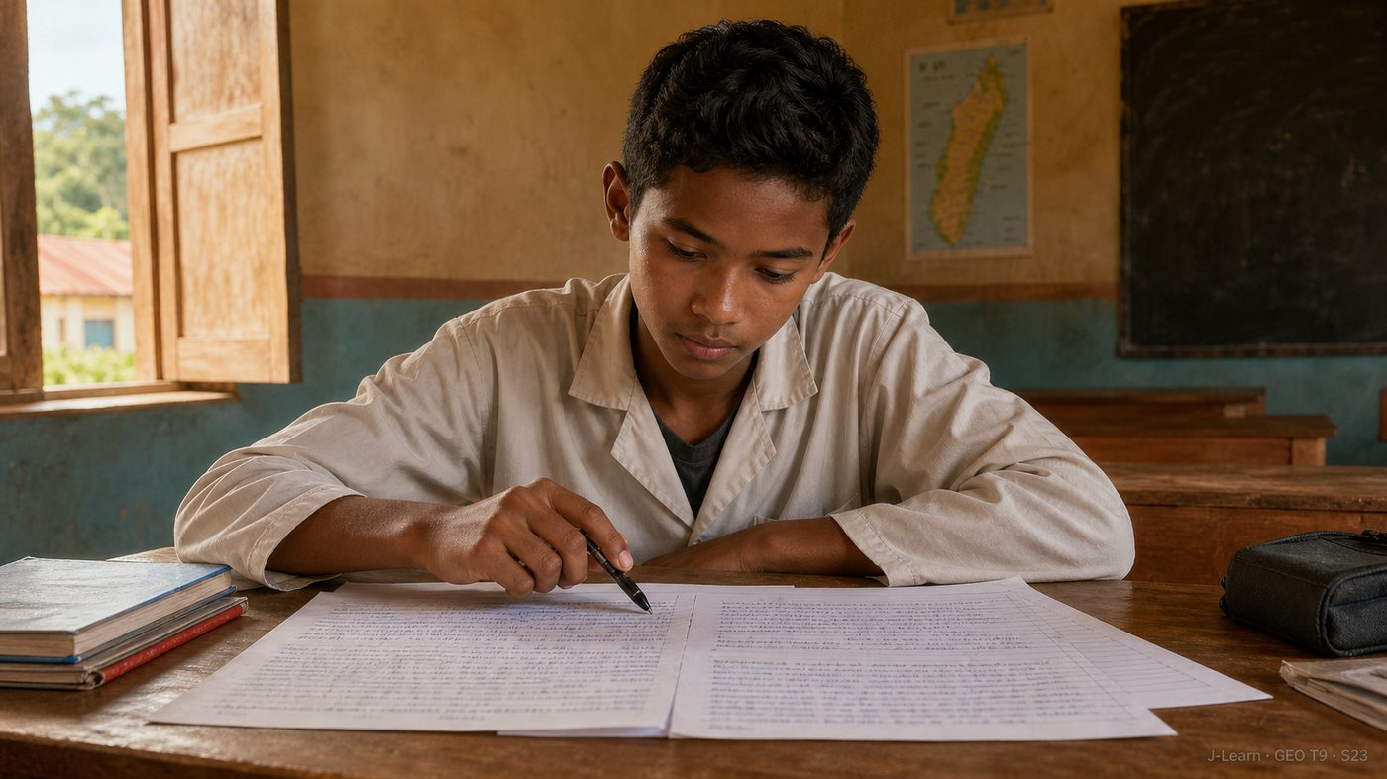
1. Organiser le développement en parties
Le développement reprend le plan annoncé dans l'introduction : deux ou trois grandes parties, elles-mêmes composées de deux ou trois paragraphes.
Chaque partie doit traiter un aspect différent de la problématique, sans répéter ce qui a déjà été dit.
2. Construire un paragraphe argumenté (méthode AEI)
Un bon paragraphe suit la méthode AEI : une idée clairement énoncée (Argument), un fait précis qui l'illustre (Exemple), et une phrase qui explique ce que cela prouve (Interprétation).
Un paragraphe qui ne contient qu'une idée sans exemple reste trop général et convainc peu le correcteur.
3. Rédiger des transitions efficaces
Une transition rappelle en une phrase ce qui vient d'être montré, puis annonce ce qui va être étudié dans la partie suivante.
Sans transition, le devoir perd en cohérence, même si chaque partie est, prise séparément, bien construite.
Entre chaque grande partie, une transition est indispensable pour que le devoir reste cohérent et facile à suivre.
EXERCICES
Exercice 1 (5 points)
Réponds par des phrases complètes.
1. Définis la transition.
2. Relève deux éléments essentiels de la leçon.
Exercice 2 (5 points)
Explique chacune des deux idées suivantes, puis précise le lien entre elles.
1. parties
2. AEI
3. Écris la relation entre ces deux idées.
Exercice 3 (5 points)
Explique ce que montre la situation.
Haja rédige son développement en enchaînant ses parties sans aucune phrase de liaison ; le correcteur a l'impression de lire deux devoirs séparés.
1. Nomme la notion étudiée.
2. Explique, à l'aide d'un élément de la situation, pourquoi il s'agit de cette notion.
Exercice 4 (5 points)
Rédige une courte réponse organisée.
Présente la transition, une idée essentielle et la règle pratique à retenir.
Total : 20 points
CORRIGÉ
Corrigé de l'exercice 1 (5 points) :
1. La transition est une phrase, placée entre deux parties du développement, qui fait le bilan de la partie qui se termine et annonce la partie suivante. (2,5 points)
2. Le développement s'organise en deux ou trois grandes parties, annoncées dans l'introduction, chacune composée de paragraphes. (2,5 points)
Corrigé de l'exercice 2 (5 points) :
1. Le développement s'organise en deux ou trois grandes parties, annoncées dans l'introduction, chacune composée de paragraphes. (2 points)
2. Chaque paragraphe suit la méthode AEI : une idée (Argument), un fait précis qui l'illustre (Exemple), puis une phrase qui explique ce que cela montre (Interprétation). (2 points)
3. Ces deux idées se complètent pour expliquer de la transition. (1 point)
Corrigé de l'exercice 3 (5 points) :
1. Il s'agit de la transition. (2 points)
2. Parce qu'il manque une transition entre les parties : une phrase qui relie la fin d'une partie au début de la suivante. (3 points)
Corrigé de l'exercice 4 (5 points) :
La transition est une phrase, placée entre deux parties du développement, qui fait le bilan de la partie qui se termine et annonce la partie suivante. Le développement s'organise en deux ou trois grandes parties, annoncées dans l'introduction, chacune composée de paragraphes. Entre chaque grande partie, une transition est indispensable pour que le devoir reste cohérent et facile à suivre. (5 points)

SÉANCE 24 / 76
Rédiger la conclusion et relire sa copie
FICHE DE PRÉPARATION
Discipline : | Géographie | Date : | _______
Thème : | La méthodologie de traitement de devoir | Classe : | T9
Titre de la séance : | Rédiger la conclusion et relire sa copie | Séance n° : | 24 / 76
Objectif spécifique : | Être capable de rédiger une conclusion complète (bilan et ouverture) et relire méthodiquement sa copie. | Durée : | 60 minutes
Documentation : | FRP T9, RES 2-d (Méthodologie : structure de la conclusion et relecture de la copie).

Étapes et Durée | Déroulement de la leçon |  | Technique et Stratégie | Support et Matériel | Observation
 | Enseignant | Apprenants
I. RÉVISION  5 min | Qu'est-ce qu'une transition ?  Que signifie la méthode AEI pour un paragraphe ? | R.A. : C'est une phrase, entre deux parties du développement, qui fait le bilan de la partie qui se termine et annonce la suivante.  R.A. : Argument (une idée), Exemple (un fait précis) et Interprétation (ce que cela montre). | Questions-réponses orales | —
II. NOUVELLE LEÇON
45 min
1. Mise en situation | Sitraka termine son devoir juste avant la fin de l'épreuve et rend sa copie sans la relire ; il découvre ensuite plusieurs fautes et un mot-clé mal orthographié.  Quelle notion géographique permet de comprendre cette situation ? | R.A. : la conclusion : La conclusion est le texte qui termine le devoir ; elle répond à la problématique posée en introduction et ouvre la réflexion vers une autre question. | Récit et questions | Document et schéma de la leçon
2. Présentation | Aujourd'hui, nous étudions « Rédiger la conclusion et relire sa copie ». À la fin de la séance, vous saurez rédiger une conclusion complète (bilan et ouverture) et relire méthodiquement sa copie. | Les élèves écoutent. | Annonce du titre et de l'objectif | Tableau noir, cahier
3. Observation | Observez le schéma « La structure de la conclusion (bilan, ouverture) et les étapes de la relecture ». Sitraka relit sa copie quelques minutes avant la fin de l'épreuve, en suivant une liste de vérification. | Les élèves observent silencieusement. | Observation silencieuse | Schéma pédagogique et document illustré de la leçon
4. Analyse | Qu'est-ce que la conclusion ?  Quelle est une première idée importante à retenir ?  Quelle autre idée complète l'explication ?  Quelle règle doit guider l'analyse ou l'action ? | R.A. : La conclusion est le texte qui termine le devoir ; elle répond à la problématique posée en introduction et ouvre la réflexion vers une autre question.  R.A. : La conclusion comporte deux parties : le bilan, qui résume les grandes idées et répond à la problématique, et l'ouverture, qui prolonge la réflexion.  R.A. : L'ouverture propose une question liée au sujet mais qui n'a pas été traitée : une comparaison, une évolution récente ou une question voisine.  R.A. : Après la conclusion, il faut toujours relire sa copie pour corriger l'orthographe, vérifier le plan annoncé et s'assurer qu'aucune idée nouvelle n'apparaît dans la conclusion. | Questions-réponses | Schéma pédagogique et document illustré de la leçon
5. Synthèse | La conclusion : La conclusion est le texte qui termine le devoir ; elle répond à la problématique posée en introduction et ouvre la réflexion vers une autre question. La conclusion comporte deux parties : le bilan, qui résume les grandes idées et répond à la problématique, et l'ouverture, qui prolonge la réflexion. L'ouverture propose une question liée au sujet mais qui n'a pas été traitée : une comparaison, une évolution récente ou une question voisine. Il faut retenir : Après la conclusion, il faut toujours relire sa copie pour corriger l'orthographe, vérifier le plan annoncé et s'assurer qu'aucune idée nouvelle n'apparaît dans la conclusion. | Les élèves écoutent. | Explication | Tableau noir
6. Application | Exercice 1 : Réponds par des phrases complètes.  1. Définis la conclusion.  2. Relève deux éléments essentiels de la leçon.  Exercice 2 : Explique chacune des deux idées suivantes, puis précise le lien entre elles.  1. bilan  2. ouverture  3. Écris la relation entre ces deux idées. | Corrigé de l'exercice 1 :  1. La conclusion est le texte qui termine le devoir ; elle répond à la problématique posée en introduction et ouvre la réflexion vers une autre question. (2,5 points)  2. La conclusion comporte deux parties : le bilan, qui résume les grandes idées et répond à la problématique, et l'ouverture, qui prolonge la réflexion. (2,5 points)  Corrigé de l'exercice 2 :  1. La conclusion comporte deux parties : le bilan, qui résume les grandes idées et répond à la problématique, et l'ouverture, qui prolonge la réflexion. (2 points)  2. L'ouverture propose une question liée au sujet mais qui n'a pas été traitée : une comparaison, une évolution récente ou une question voisine. (2 points)  3. Ces deux idées se complètent pour expliquer de la conclusion. (1 point) | Exercices écrits | Cahier, ardoise
III. ÉVALUATION  10 min | Exercice 3 : Explique ce que montre la situation.  Sitraka termine son devoir juste avant la fin de l'épreuve et rend sa copie sans la relire ; il découvre ensuite plusieurs fautes et un mot-clé mal orthographié.  1. Nomme la notion étudiée.  2. Explique, à l'aide d'un élément de la situation, pourquoi il s'agit de cette notion.  Exercice 4 : Rédige une courte réponse organisée.  Présente la conclusion, une idée essentielle et la règle pratique à retenir. | Corrigé de l'exercice 3 :  1. Il s'agit de la conclusion. (2 points)  2. Parce qu'il n'a pas gardé de temps pour la relecture, une étape pourtant indispensable pour corriger les fautes et vérifier la cohérence du devoir. (3 points)  Corrigé de l'exercice 4 :  La conclusion est le texte qui termine le devoir ; elle répond à la problématique posée en introduction et ouvre la réflexion vers une autre question. La conclusion comporte deux parties : le bilan, qui résume les grandes idées et répond à la problématique, et l'ouverture, qui prolonge la réflexion. Après la conclusion, il faut toujours relire sa copie pour corriger l'orthographe, vérifier le plan annoncé et s'assurer qu'aucune idée nouvelle n'apparaît dans la conclusion. (5 points) | Exercices écrits | Cahier, feuille d'évaluation

LA CONCLUSION

Schéma pédagogique : La structure de la conclusion (bilan, ouverture) et les étapes de la relecture.
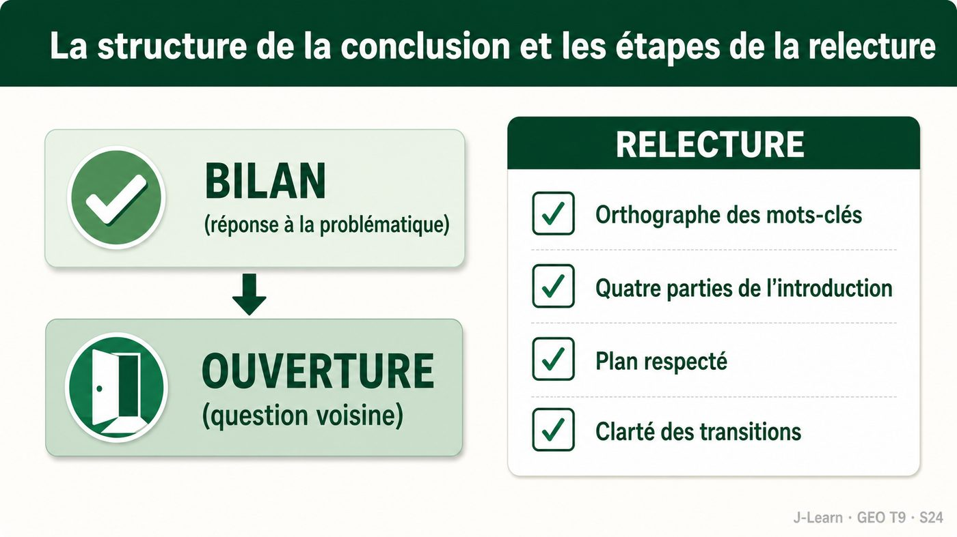

Document d'observation : Sitraka relit sa copie quelques minutes avant la fin de l'épreuve, en suivant une liste de vérification.
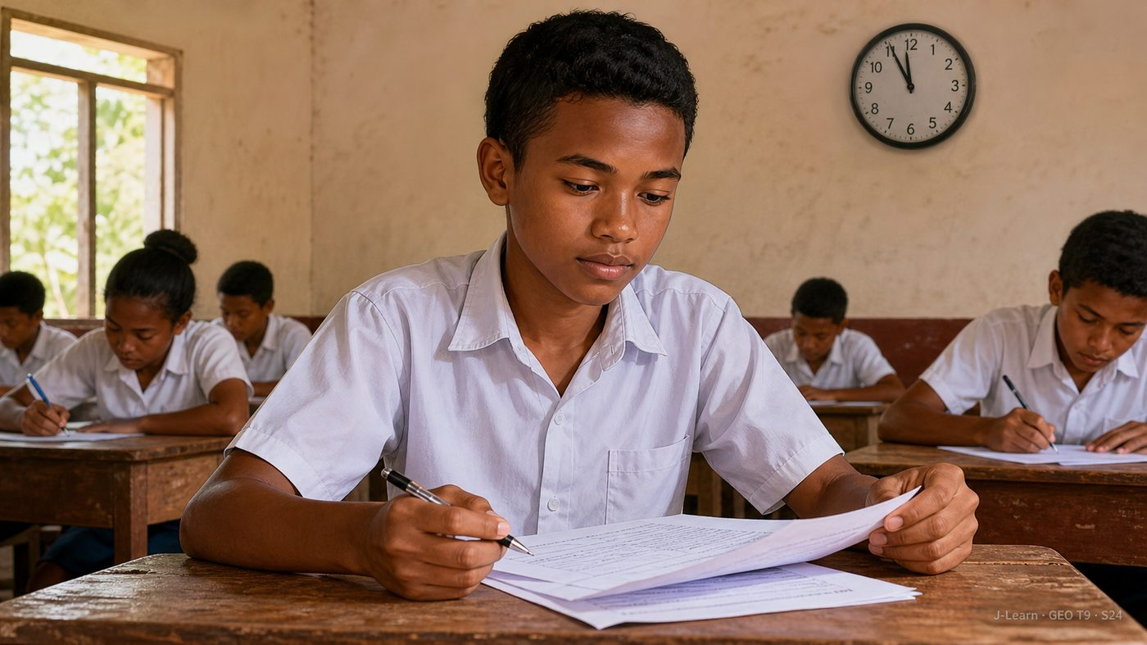
1. Le bilan : répondre à la problématique
Le bilan reprend, en quelques phrases, les idées principales de chaque partie du développement et répond directement à la problématique posée en introduction.
Il ne s'agit pas de résumer tout le devoir, mais de montrer clairement la réponse apportée à la question de départ.
2. L'ouverture : prolonger la réflexion
L'ouverture termine le devoir par une question proche du sujet mais non traitée, par exemple une comparaison avec une autre région ou une évolution récente.
Aucune idée nouvelle et développée ne doit apparaître dans la conclusion : seule une courte ouverture est attendue.
3. Relire méthodiquement sa copie
La relecture vérifie quatre points : l'orthographe des mots-clés, la présence des quatre parties de l'introduction, le respect du plan annoncé, et la clarté des transitions.
Garder quelques minutes pour la relecture permet souvent de corriger des erreurs qui, sinon, feraient perdre des points inutilement.
Après la conclusion, il faut toujours relire sa copie pour corriger l'orthographe, vérifier le plan annoncé et s'assurer qu'aucune idée nouvelle n'apparaît dans la conclusion.
EXERCICES
Exercice 1 (5 points)
Réponds par des phrases complètes.
1. Définis la conclusion.
2. Relève deux éléments essentiels de la leçon.
Exercice 2 (5 points)
Explique chacune des deux idées suivantes, puis précise le lien entre elles.
1. bilan
2. ouverture
3. Écris la relation entre ces deux idées.
Exercice 3 (5 points)
Explique ce que montre la situation.
Sitraka termine son devoir juste avant la fin de l'épreuve et rend sa copie sans la relire ; il découvre ensuite plusieurs fautes et un mot-clé mal orthographié.
1. Nomme la notion étudiée.
2. Explique, à l'aide d'un élément de la situation, pourquoi il s'agit de cette notion.
Exercice 4 (5 points)
Rédige une courte réponse organisée.
Présente la conclusion, une idée essentielle et la règle pratique à retenir.
Total : 20 points
CORRIGÉ
Corrigé de l'exercice 1 (5 points) :
1. La conclusion est le texte qui termine le devoir ; elle répond à la problématique posée en introduction et ouvre la réflexion vers une autre question. (2,5 points)
2. La conclusion comporte deux parties : le bilan, qui résume les grandes idées et répond à la problématique, et l'ouverture, qui prolonge la réflexion. (2,5 points)
Corrigé de l'exercice 2 (5 points) :
1. La conclusion comporte deux parties : le bilan, qui résume les grandes idées et répond à la problématique, et l'ouverture, qui prolonge la réflexion. (2 points)
2. L'ouverture propose une question liée au sujet mais qui n'a pas été traitée : une comparaison, une évolution récente ou une question voisine. (2 points)
3. Ces deux idées se complètent pour expliquer de la conclusion. (1 point)
Corrigé de l'exercice 3 (5 points) :
1. Il s'agit de la conclusion. (2 points)
2. Parce qu'il n'a pas gardé de temps pour la relecture, une étape pourtant indispensable pour corriger les fautes et vérifier la cohérence du devoir. (3 points)
Corrigé de l'exercice 4 (5 points) :
La conclusion est le texte qui termine le devoir ; elle répond à la problématique posée en introduction et ouvre la réflexion vers une autre question. La conclusion comporte deux parties : le bilan, qui résume les grandes idées et répond à la problématique, et l'ouverture, qui prolonge la réflexion. Après la conclusion, il faut toujours relire sa copie pour corriger l'orthographe, vérifier le plan annoncé et s'assurer qu'aucune idée nouvelle n'apparaît dans la conclusion. (5 points)

SÉANCE 25 / 76
Révision — Unité 2 — LA MÉTHODOLOGIE DE TRAITEMENT DE DEVOIR
FICHE DE PRÉPARATION
Discipline : | Géographie | Date : | _______
Thème : | La méthodologie de traitement de devoir | Classe : | T9
Titre de la séance : | Révision — Unité 2 — La méthodologie de traitement de devoir | Séance n° : | 25 / 76
Objectif spécifique : | Réviser et consolider toutes les notions de l'unité. | Durée : | 60 minutes
Documentation : | Programme d'études officiel T9 — Géographie ; FRP T9, Thématique I.

Étapes et Durée | Déroulement de la leçon |  | Technique et Stratégie | Support et Matériel | Observation
 | Enseignant | Apprenants
I. RÉVISION  5 min | Qu'est-ce qu'une transition ?  Que signifie la méthode AEI pour un paragraphe ? | R.A. : C'est une phrase, entre deux parties du développement, qui fait le bilan de la partie qui se termine et annonce la suivante.  R.A. : Argument (une idée), Exemple (un fait précis) et Interprétation (ce que cela montre). | Questions-réponses orales | —
II. NOUVELLE LEÇON
45 min
1. Mise en situation | Nous avons terminé l'unité 2. Aujourd'hui, nous allons réviser ensemble toutes les notions pour bien nous en souvenir. | Les élèves écoutent. | Conversation dirigée | Tableau noir
2. Présentation | Aujourd'hui, nous allons réviser toutes les notions de l'unité. Après cette séance, vous serez capables de bien répondre aux questions de révision et de réussir le sujet d'examen. | Les élèves écoutent. | Annonce de l'objectif | Tableau noir, cahier
3. Observation | Regardez et observez bien le tableau récapitulatif des notions de l'unité. | Les élèves observent silencieusement. | Observation silencieuse | Tableau récapitulatif (ci-dessous)
4. Analyse | Reprenons ensemble les notions des quatre séances à l'aide du tableau récapitulatif ci-dessous.  Citez une notion étudiée dans chacune des grandes parties de cette unité. | R.A. : Les élèves relisent chaque ligne du tableau récapitulatif et rappellent la définition de chaque notion.  R.A. : Les élèves citent, pour chaque partie du tableau récapitulatif, une notion clé et sa définition. | Questions-réponses | Tableau récapitulatif (ci-dessous)
5. Synthèse | Donc, prenons le temps de relire ensemble le tableau récapitulatif : chaque notion est une clé pour l'examen de l'unité. | Les élèves écoutent. | Explication | Tableau noir
6. Application | Exercice 1 : Par binôme, choisissez trois notions du tableau récapitulatif et posez-vous les questions l'un à l'autre.  Chaque élève du binôme pose au moins une question.  On vérifie la réponse avec le tableau récapitulatif. | R.A. : Les binômes s'interrogent sur trois notions de l'unité et corrigent leurs réponses avec le tableau récapitulatif. | Travail en binôme | Cahier, tableau récapitulatif
III. ÉVALUATION  10 min | Annonce le sujet d'examen de l'unité pour la prochaine séance et répond aux dernières questions des élèves. | Les élèves posent leurs questions. | Préparation de l'évaluation | Cahier

Tableau récapitulatif — Unité 2
Notion | À retenir
La problématique | La problématique est la question centrale, formulée à partir du sujet, qui va guider toute la réflexion et toute la rédaction du devoir.
L'introduction | L'introduction est le texte qui ouvre le devoir ; elle présente le sujet, pose la problématique et annonce le plan qui sera suivi.
La transition | La transition est une phrase, placée entre deux parties du développement, qui fait le bilan de la partie qui se termine et annonce la partie suivante.
La conclusion | La conclusion est le texte qui termine le devoir ; elle répond à la problématique posée en introduction et ouvre la réflexion vers une autre question.

Questions de révision
Définis « la problématique ».
R.A. : La problématique est la question centrale, formulée à partir du sujet, qui va guider toute la réflexion et toute la rédaction du devoir.
Définis « l'introduction ».
R.A. : L'introduction est le texte qui ouvre le devoir ; elle présente le sujet, pose la problématique et annonce le plan qui sera suivi.
Définis « la transition ».
R.A. : La transition est une phrase, placée entre deux parties du développement, qui fait le bilan de la partie qui se termine et annonce la partie suivante.
Définis « la conclusion ».
R.A. : La conclusion est le texte qui termine le devoir ; elle répond à la problématique posée en introduction et ouvre la réflexion vers une autre question.

SÉANCE 26 / 76
Sujet d'examen T9 — Unité 2 — LA MÉTHODOLOGIE DE TRAITEMENT DE DEVOIR
Durée : 60 minutes — Barème : 20 points
Lis attentivement chaque consigne et rédige des réponses précises.
Exercice 1 (5 points)
Pour le sujet « Les problèmes et les solutions du secteur informel à Madagascar », réponds aux questions.
1. Relève deux mots-clés de ce sujet.
2. Formule une problématique adaptée à ce sujet.
Exercice 2 (5 points)
Rédige l'accroche et la présentation du sujet (les deux premières parties de l'introduction) pour ce même sujet.
Accroche : pars d'une situation concrète (exemple : les vendeurs ambulants d'Analakely).
Présentation du sujet : explique brièvement ce qu'est le secteur informel.
Exercice 3 (5 points)
Rédige un paragraphe argumenté (méthode AEI) sur une cause du secteur informel, puis une phrase de transition vers la partie suivante.
1. Paragraphe AEI : Argument, Exemple, Interprétation.
2. Phrase de transition vers une partie sur les conséquences du secteur informel.
Exercice 4 (5 points)
Rédige une conclusion complète (bilan et ouverture) pour ce sujet.
Bilan : réponds à la problématique formulée à l'exercice 1.
Ouverture : propose une question voisine non traitée dans ce devoir.
Total : 20 points
CORRIGÉ ET BARÈME
Exercice 1 (5 points)
1. Mots-clés possibles : « secteur informel », « problèmes », « solutions », « Madagascar ». (2,5 points)
2. Exemple de problématique : Pourquoi le secteur informel se développe-t-il autant à Madagascar, et quelles solutions permettraient de le réduire ? (2,5 points)
Exercice 2 (5 points)
Accroche acceptée si elle part d'un fait concret lié au secteur informel (ex. les vendeurs ambulants sans registre de commerce). (2,5 points)
Présentation acceptée si elle définit le secteur informel comme les activités économiques non enregistrées et non protégées par la loi. (2,5 points)
Exercice 3 (5 points)
1. Est accepté tout paragraphe qui énonce une cause (ex. pauvreté), l'illustre d'un exemple malgache précis, puis explique ce que cela montre. (3 points)
2. Est acceptée toute transition qui résume la cause expliquée et annonce clairement les conséquences du secteur informel. (2 points)
Exercice 4 (5 points)
Bilan accepté s'il répond clairement à la problématique en reprenant les causes et les solutions évoquées. (3 points)
Ouverture acceptée si elle propose une question proche mais non traitée (ex. le rôle de l'État face au secteur informel). (2 points)
Total : 20 points

UNITÉ 3 — LES POTENTIALITÉS NATURELLES DE MADAGASCAR
Thématique officielle : Les potentialités naturelles de Madagascar. Valeurs à véhiculer : respect de l'environnement, sens de l'observation. Durée officielle : 18 heures, soit 18 leçons de 60 minutes, 1 séance de révision et 1 sujet d'examen.

SÉANCE 27 / 76
Le relief de Madagascar
FICHE DE PRÉPARATION
Discipline : | Géographie | Date : | _______
Thème : | Les potentialités naturelles de Madagascar | Classe : | T9
Titre de la séance : | Le relief de Madagascar | Séance n° : | 27 / 76
Objectif spécifique : | Être capable de décrire le relief de Madagascar et situer ses principaux massifs. | Durée : | 60 minutes
Documentation : | FRP T9, RES 3-a (Le relief de Madagascar) ; Programme d'études officiel T9 — Géographie.

Étapes et Durée | Déroulement de la leçon |  | Technique et Stratégie | Support et Matériel | Observation
 | Enseignant | Apprenants
I. RÉVISION  5 min | Qu'est-ce qu'une conclusion ?  Que doit contenir le bilan d'une conclusion ? | R.A. : C'est le texte qui termine le devoir ; elle répond à la problématique posée en introduction et ouvre la réflexion.  R.A. : Le bilan résume les grandes idées et répond directement à la problématique posée en introduction. | Questions-réponses orales | —
II. NOUVELLE LEÇON
45 min
1. Mise en situation | Rado voyage de Toamasina à Antananarivo et remarque que la route grimpe brusquement peu après la côte, puis s'aplanit sur un haut plateau.  Quelle notion géographique permet de comprendre cette situation ? | R.A. : le relief : Le relief est l'ensemble des formes du terrain (montagnes, plateaux, plaines) qui caractérisent la surface d'un territoire. | Récit et questions | Document et schéma de la leçon
2. Présentation | Aujourd'hui, nous étudions « Le relief de Madagascar ». À la fin de la séance, vous saurez décrire le relief de Madagascar et situer ses principaux massifs. | Les élèves écoutent. | Annonce du titre et de l'objectif | Tableau noir, cahier
3. Observation | Observez le schéma « Le relief de Madagascar : les Hautes Terres centrales et les deux versants ». Rado observe le paysage changer brusquement en montant de la côte Est vers les Hautes Terres centrales. | Les élèves observent silencieusement. | Observation silencieuse | Schéma pédagogique et document illustré de la leçon
4. Analyse | Qu'est-ce que le relief ?  Quelle est une première idée importante à retenir ?  Quelle autre idée complète l'explication ?  Quelle règle doit guider l'analyse ou l'action ? | R.A. : Le relief est l'ensemble des formes du terrain (montagnes, plateaux, plaines) qui caractérisent la surface d'un territoire.  R.A. : Madagascar est dominée par de vastes Hautes Terres centrales, vestiges d'un ancien socle cristallin, qui occupent environ 60 % du territoire entre 800 et 1 500 m d'altitude.  R.A. : Le relief est dissymétrique : le versant Est s'élève brusquement depuis la côte par un escarpement abrupt, tandis que le versant Ouest descend en pente douce vers le canal de Mozambique.  R.A. : Le point culminant de Madagascar est le Maromokotro (2 876 m), dans le massif volcanique du Tsaratanana, au nord de l'île. | Questions-réponses | Schéma pédagogique et document illustré de la leçon
5. Synthèse | Le relief : Le relief est l'ensemble des formes du terrain (montagnes, plateaux, plaines) qui caractérisent la surface d'un territoire. Madagascar est dominée par de vastes Hautes Terres centrales, vestiges d'un ancien socle cristallin, qui occupent environ 60 % du territoire entre 800 et 1 500 m d'altitude. Le relief est dissymétrique : le versant Est s'élève brusquement depuis la côte par un escarpement abrupt, tandis que le versant Ouest descend en pente douce vers le canal de Mozambique. Il faut retenir : Le point culminant de Madagascar est le Maromokotro (2 876 m), dans le massif volcanique du Tsaratanana, au nord de l'île. | Les élèves écoutent. | Explication | Tableau noir
6. Application | Exercice 1 : Réponds par des phrases complètes.  1. Définis le relief.  2. Relève deux éléments essentiels de la leçon.  Exercice 2 : Explique chacune des deux idées suivantes, puis précise le lien entre elles.  1. Hautes Terres centrales  2. versant Est  3. Écris la relation entre ces deux idées. | Corrigé de l'exercice 1 :  1. Le relief est l'ensemble des formes du terrain (montagnes, plateaux, plaines) qui caractérisent la surface d'un territoire. (2,5 points)  2. Madagascar est dominée par de vastes Hautes Terres centrales, vestiges d'un ancien socle cristallin, qui occupent environ 60 % du territoire entre 800 et 1 500 m d'altitude. (2,5 points)  Corrigé de l'exercice 2 :  1. Madagascar est dominée par de vastes Hautes Terres centrales, vestiges d'un ancien socle cristallin, qui occupent environ 60 % du territoire entre 800 et 1 500 m d'altitude. (2 points)  2. Le relief est dissymétrique : le versant Est s'élève brusquement depuis la côte par un escarpement abrupt, tandis que le versant Ouest descend en pente douce vers le canal de Mozambique. (2 points)  3. Ces deux idées se complètent pour expliquer du relief. (1 point) | Exercices écrits | Cahier, ardoise
III. ÉVALUATION  10 min | Exercice 3 : Explique ce que montre la situation.  Rado voyage de Toamasina à Antananarivo et remarque que la route grimpe brusquement peu après la côte, puis s'aplanit sur un haut plateau.  1. Nomme la notion étudiée.  2. Explique, à l'aide d'un élément de la situation, pourquoi il s'agit de cette notion.  Exercice 4 : Rédige une courte réponse organisée.  Présente le relief, une idée essentielle et la règle pratique à retenir. | Corrigé de l'exercice 3 :  1. Il s'agit du relief. (2 points)  2. Parce que le versant Est de Madagascar s'élève brusquement par un escarpement abrupt avant de rejoindre les Hautes Terres centrales. (3 points)  Corrigé de l'exercice 4 :  Le relief est l'ensemble des formes du terrain (montagnes, plateaux, plaines) qui caractérisent la surface d'un territoire. Madagascar est dominée par de vastes Hautes Terres centrales, vestiges d'un ancien socle cristallin, qui occupent environ 60 % du territoire entre 800 et 1 500 m d'altitude. Le point culminant de Madagascar est le Maromokotro (2 876 m), dans le massif volcanique du Tsaratanana, au nord de l'île. (5 points) | Exercices écrits | Cahier, feuille d'évaluation

LE RELIEF

Schéma pédagogique : Le relief de Madagascar : les Hautes Terres centrales et les deux versants.
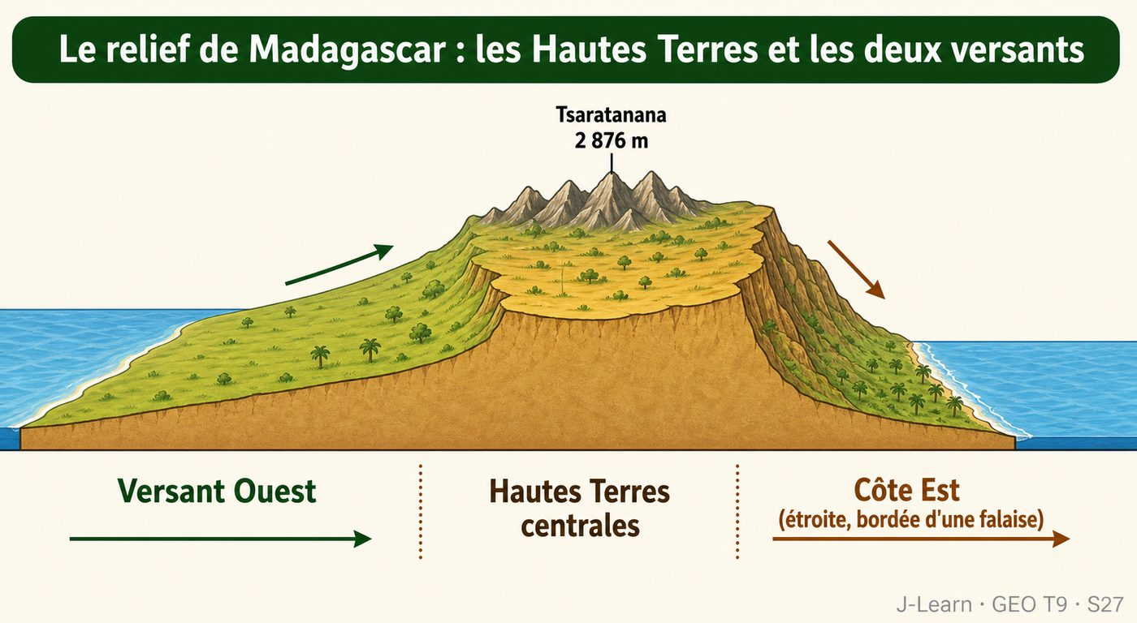

Document d'observation : Rado observe le paysage changer brusquement en montant de la côte Est vers les Hautes Terres centrales.
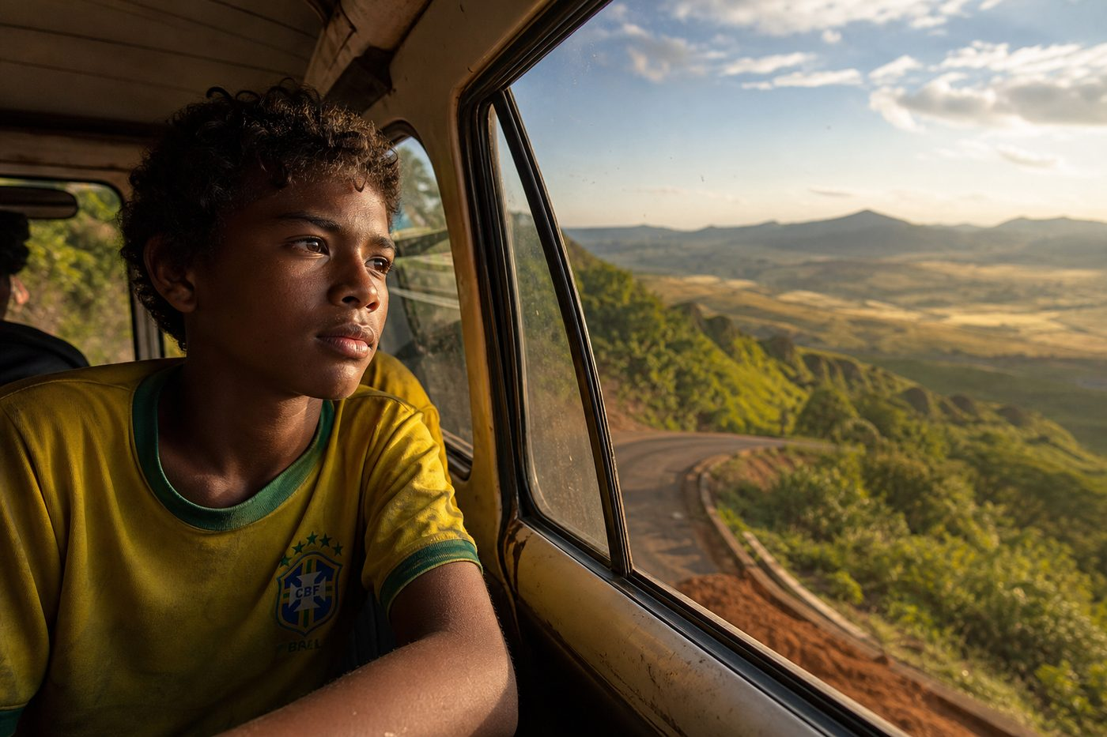
1. Les Hautes Terres centrales, colonne vertébrale du pays
Les Hautes Terres centrales forment un vaste ensemble de plateaux et de collines, issus d'un ancien socle cristallin, qui s'étend du nord au sud sur environ 60 % du territoire.
Leur altitude varie généralement entre 800 et 1 500 m, avec quelques massifs qui dépassent 2 600 m.
2. Deux versants très différents
Le versant Est, exposé aux alizés humides, s'élève brusquement depuis la côte par un escarpement abrupt.
Le versant Ouest, à l'inverse, descend en pente beaucoup plus douce vers de vastes plaines qui rejoignent le canal de Mozambique.
3. Les principaux massifs et le point culminant
Trois massifs structurent les Hautes Terres : le Tsaratanana au nord (Maromokotro, 2 876 m, point culminant du pays), l'Ankaratra au centre (2 643 m) et l'Andringitra au sud (2 658 m).
Ces massifs d'origine volcanique ou granitique dominent nettement les plateaux environnants.
Le point culminant de Madagascar est le Maromokotro (2 876 m), dans le massif volcanique du Tsaratanana, au nord de l'île.
EXERCICES
Exercice 1 (5 points)
Réponds par des phrases complètes.
1. Définis le relief.
2. Relève deux éléments essentiels de la leçon.
Exercice 2 (5 points)
Explique chacune des deux idées suivantes, puis précise le lien entre elles.
1. Hautes Terres centrales
2. versant Est
3. Écris la relation entre ces deux idées.
Exercice 3 (5 points)
Explique ce que montre la situation.
Rado voyage de Toamasina à Antananarivo et remarque que la route grimpe brusquement peu après la côte, puis s'aplanit sur un haut plateau.
1. Nomme la notion étudiée.
2. Explique, à l'aide d'un élément de la situation, pourquoi il s'agit de cette notion.
Exercice 4 (5 points)
Rédige une courte réponse organisée.
Présente le relief, une idée essentielle et la règle pratique à retenir.
Total : 20 points
CORRIGÉ
Corrigé de l'exercice 1 (5 points) :
1. Le relief est l'ensemble des formes du terrain (montagnes, plateaux, plaines) qui caractérisent la surface d'un territoire. (2,5 points)
2. Madagascar est dominée par de vastes Hautes Terres centrales, vestiges d'un ancien socle cristallin, qui occupent environ 60 % du territoire entre 800 et 1 500 m d'altitude. (2,5 points)
Corrigé de l'exercice 2 (5 points) :
1. Madagascar est dominée par de vastes Hautes Terres centrales, vestiges d'un ancien socle cristallin, qui occupent environ 60 % du territoire entre 800 et 1 500 m d'altitude. (2 points)
2. Le relief est dissymétrique : le versant Est s'élève brusquement depuis la côte par un escarpement abrupt, tandis que le versant Ouest descend en pente douce vers le canal de Mozambique. (2 points)
3. Ces deux idées se complètent pour expliquer du relief. (1 point)
Corrigé de l'exercice 3 (5 points) :
1. Il s'agit du relief. (2 points)
2. Parce que le versant Est de Madagascar s'élève brusquement par un escarpement abrupt avant de rejoindre les Hautes Terres centrales. (3 points)
Corrigé de l'exercice 4 (5 points) :
Le relief est l'ensemble des formes du terrain (montagnes, plateaux, plaines) qui caractérisent la surface d'un territoire. Madagascar est dominée par de vastes Hautes Terres centrales, vestiges d'un ancien socle cristallin, qui occupent environ 60 % du territoire entre 800 et 1 500 m d'altitude. Le point culminant de Madagascar est le Maromokotro (2 876 m), dans le massif volcanique du Tsaratanana, au nord de l'île. (5 points)

SÉANCE 28 / 76
Les quatre grands types de climats
FICHE DE PRÉPARATION
Discipline : | Géographie | Date : | _______
Thème : | Les potentialités naturelles de Madagascar | Classe : | T9
Titre de la séance : | Les quatre grands types de climats | Séance n° : | 28 / 76
Objectif spécifique : | Être capable de distinguer les quatre grands types de climats de Madagascar et leurs caractéristiques. | Durée : | 60 minutes
Documentation : | FRP T9, RES 3-b (Les climats de Madagascar).

Étapes et Durée | Déroulement de la leçon |  | Technique et Stratégie | Support et Matériel | Observation
 | Enseignant | Apprenants
I. RÉVISION  5 min | Qu'est-ce que le relief ?  Où se trouve le point culminant de Madagascar ? | R.A. : C'est l'ensemble des formes du terrain (montagnes, plateaux, plaines) qui caractérisent la surface d'un territoire.  R.A. : Le Maromokotro (2 876 m), dans le massif du Tsaratanana, au nord de l'île. | Questions-réponses orales | —
II. NOUVELLE LEÇON
45 min
1. Mise en situation | Hasina correspond avec sa cousine de Toliara, qui lui dit qu'il n'a pas plu depuis des mois, alors que chez elle à Toamasina il pleut presque tous les jours.  Quelle notion géographique permet de comprendre cette situation ? | R.A. : le climat : Le climat est l'ensemble des conditions atmosphériques (températures, précipitations, vents) qui caractérisent une région sur une longue période. | Récit et questions | Document et schéma de la leçon
2. Présentation | Aujourd'hui, nous étudions « Les quatre grands types de climats ». À la fin de la séance, vous saurez distinguer les quatre grands types de climats de Madagascar et leurs caractéristiques. | Les élèves écoutent. | Annonce du titre et de l'objectif | Tableau noir, cahier
3. Observation | Observez le schéma « Les quatre grands types de climats de Madagascar ». Hasina compare les messages de sa cousine du Sud avec ce qu'elle observe elle-même sur la côte Est. | Les élèves observent silencieusement. | Observation silencieuse | Schéma pédagogique et document illustré de la leçon
4. Analyse | Qu'est-ce que le climat ?  Quelle est une première idée importante à retenir ?  Quelle autre idée complète l'explication ?  Quelle règle doit guider l'analyse ou l'action ? | R.A. : Le climat est l'ensemble des conditions atmosphériques (températures, précipitations, vents) qui caractérisent une région sur une longue période.  R.A. : Madagascar connaît quatre grands types de climats : tropical humide à l'Est, tempéré d'altitude sur les Hautes Terres, tropical sec à l'Ouest et semi-aride au Sud.  R.A. : Le relief explique ces contrastes : l'escarpement de l'Est capte l'humidité des alizés, tandis que l'Ouest et le Sud, protégés par les Hautes Terres, reçoivent beaucoup moins de pluie.  R.A. : Le Sud de Madagascar possède le climat le plus sec du pays, avec des précipitations souvent inférieures à 500 mm par an. | Questions-réponses | Schéma pédagogique et document illustré de la leçon
5. Synthèse | Le climat : Le climat est l'ensemble des conditions atmosphériques (températures, précipitations, vents) qui caractérisent une région sur une longue période. Madagascar connaît quatre grands types de climats : tropical humide à l'Est, tempéré d'altitude sur les Hautes Terres, tropical sec à l'Ouest et semi-aride au Sud. Le relief explique ces contrastes : l'escarpement de l'Est capte l'humidité des alizés, tandis que l'Ouest et le Sud, protégés par les Hautes Terres, reçoivent beaucoup moins de pluie. Il faut retenir : Le Sud de Madagascar possède le climat le plus sec du pays, avec des précipitations souvent inférieures à 500 mm par an. | Les élèves écoutent. | Explication | Tableau noir
6. Application | Exercice 1 : Réponds par des phrases complètes.  1. Définis le climat.  2. Relève deux éléments essentiels de la leçon.  Exercice 2 : Explique chacune des deux idées suivantes, puis précise le lien entre elles.  1. tropical humide  2. escarpement de l'Est  3. Écris la relation entre ces deux idées. | Corrigé de l'exercice 1 :  1. Le climat est l'ensemble des conditions atmosphériques (températures, précipitations, vents) qui caractérisent une région sur une longue période. (2,5 points)  2. Madagascar connaît quatre grands types de climats : tropical humide à l'Est, tempéré d'altitude sur les Hautes Terres, tropical sec à l'Ouest et semi-aride au Sud. (2,5 points)  Corrigé de l'exercice 2 :  1. Madagascar connaît quatre grands types de climats : tropical humide à l'Est, tempéré d'altitude sur les Hautes Terres, tropical sec à l'Ouest et semi-aride au Sud. (2 points)  2. Le relief explique ces contrastes : l'escarpement de l'Est capte l'humidité des alizés, tandis que l'Ouest et le Sud, protégés par les Hautes Terres, reçoivent beaucoup moins de pluie. (2 points)  3. Ces deux idées se complètent pour expliquer du climat. (1 point) | Exercices écrits | Cahier, ardoise
III. ÉVALUATION  10 min | Exercice 3 : Explique ce que montre la situation.  Hasina correspond avec sa cousine de Toliara, qui lui dit qu'il n'a pas plu depuis des mois, alors que chez elle à Toamasina il pleut presque tous les jours.  1. Nomme la notion étudiée.  2. Explique, à l'aide d'un élément de la situation, pourquoi il s'agit de cette notion.  Exercice 4 : Rédige une courte réponse organisée.  Présente le climat, une idée essentielle et la règle pratique à retenir. | Corrigé de l'exercice 3 :  1. Il s'agit du climat. (2 points)  2. Parce que Toamasina se trouve dans la zone au climat tropical humide de l'Est, tandis que Toliara se trouve dans la zone semi-aride du Sud, beaucoup plus sèche. (3 points)  Corrigé de l'exercice 4 :  Le climat est l'ensemble des conditions atmosphériques (températures, précipitations, vents) qui caractérisent une région sur une longue période. Madagascar connaît quatre grands types de climats : tropical humide à l'Est, tempéré d'altitude sur les Hautes Terres, tropical sec à l'Ouest et semi-aride au Sud. Le Sud de Madagascar possède le climat le plus sec du pays, avec des précipitations souvent inférieures à 500 mm par an. (5 points) | Exercices écrits | Cahier, feuille d'évaluation

LES TYPES DE CLIMATS

Schéma pédagogique : Les quatre grands types de climats de Madagascar.
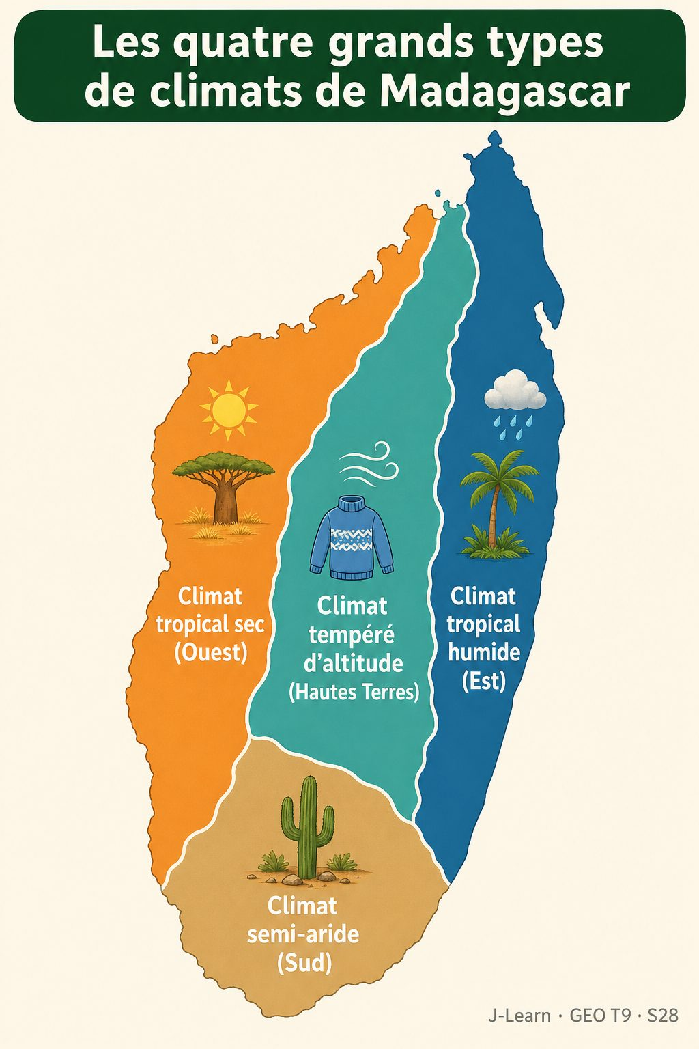

Document d'observation : Hasina compare les messages de sa cousine du Sud avec ce qu'elle observe elle-même sur la côte Est.

1. Le climat tropical humide de l'Est
La côte Est reçoit des pluies abondantes toute l'année (souvent plus de 1 500 mm par an), avec des cyclones fréquents entre novembre et avril.
Les températures y restent élevées et constantes, favorisant une végétation luxuriante.
2. Le climat tempéré des Hautes Terres et le climat tropical sec de l'Ouest
Sur les Hautes Terres, l'altitude adoucit les températures et crée un climat tempéré, avec une saison sèche et fraîche de mai à octobre.
L'Ouest, protégé par le relief, connaît un climat tropical plus sec, avec une saison des pluies plus courte et moins intense.

Graphique : les précipitations annuelles moyennes dans les quatre zones climatiques de Madagascar (source : Terdav, données climatiques régionales).
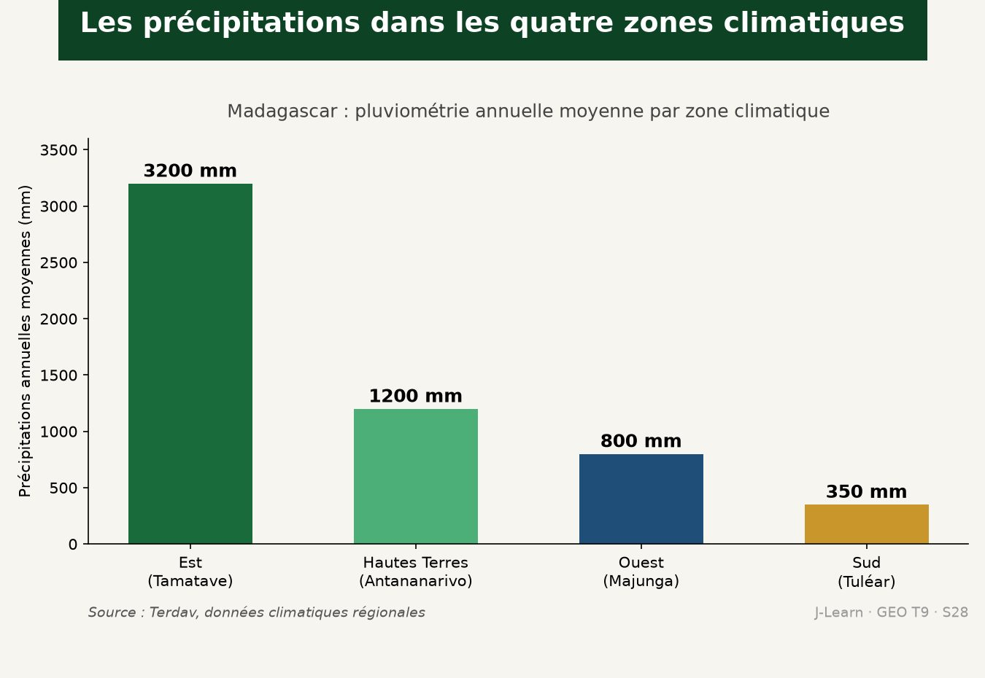
3. Le climat semi-aride du Sud
Le Sud et le Sud-Ouest reçoivent moins de 500 mm de pluie par an : c'est le climat le plus sec de Madagascar, à l'origine d'une végétation épineuse adaptée à la sécheresse.
Ce manque d'eau chronique rend l'agriculture difficile et expose la population à des périodes de sécheresse prolongée.
Le Sud de Madagascar possède le climat le plus sec du pays, avec des précipitations souvent inférieures à 500 mm par an.
EXERCICES
Exercice 1 (5 points)
Réponds par des phrases complètes.
1. Définis le climat.
2. Relève deux éléments essentiels de la leçon.
Exercice 2 (5 points)
Explique chacune des deux idées suivantes, puis précise le lien entre elles.
1. tropical humide
2. escarpement de l'Est
3. Écris la relation entre ces deux idées.
Exercice 3 (5 points)
Explique ce que montre la situation.
Hasina correspond avec sa cousine de Toliara, qui lui dit qu'il n'a pas plu depuis des mois, alors que chez elle à Toamasina il pleut presque tous les jours.
1. Nomme la notion étudiée.
2. Explique, à l'aide d'un élément de la situation, pourquoi il s'agit de cette notion.
Exercice 4 (5 points)
Rédige une courte réponse organisée.
Présente le climat, une idée essentielle et la règle pratique à retenir.
Total : 20 points
CORRIGÉ
Corrigé de l'exercice 1 (5 points) :
1. Le climat est l'ensemble des conditions atmosphériques (températures, précipitations, vents) qui caractérisent une région sur une longue période. (2,5 points)
2. Madagascar connaît quatre grands types de climats : tropical humide à l'Est, tempéré d'altitude sur les Hautes Terres, tropical sec à l'Ouest et semi-aride au Sud. (2,5 points)
Corrigé de l'exercice 2 (5 points) :
1. Madagascar connaît quatre grands types de climats : tropical humide à l'Est, tempéré d'altitude sur les Hautes Terres, tropical sec à l'Ouest et semi-aride au Sud. (2 points)
2. Le relief explique ces contrastes : l'escarpement de l'Est capte l'humidité des alizés, tandis que l'Ouest et le Sud, protégés par les Hautes Terres, reçoivent beaucoup moins de pluie. (2 points)
3. Ces deux idées se complètent pour expliquer du climat. (1 point)
Corrigé de l'exercice 3 (5 points) :
1. Il s'agit du climat. (2 points)
2. Parce que Toamasina se trouve dans la zone au climat tropical humide de l'Est, tandis que Toliara se trouve dans la zone semi-aride du Sud, beaucoup plus sèche. (3 points)
Corrigé de l'exercice 4 (5 points) :
Le climat est l'ensemble des conditions atmosphériques (températures, précipitations, vents) qui caractérisent une région sur une longue période. Madagascar connaît quatre grands types de climats : tropical humide à l'Est, tempéré d'altitude sur les Hautes Terres, tropical sec à l'Ouest et semi-aride au Sud. Le Sud de Madagascar possède le climat le plus sec du pays, avec des précipitations souvent inférieures à 500 mm par an. (5 points)

SÉANCE 29 / 76
La végétation de Madagascar
FICHE DE PRÉPARATION
Discipline : | Géographie | Date : | _______
Thème : | Les potentialités naturelles de Madagascar | Classe : | T9
Titre de la séance : | La végétation de Madagascar | Séance n° : | 29 / 76
Objectif spécifique : | Être capable de décrire les grands types de végétation de Madagascar et leur répartition selon le climat. | Durée : | 60 minutes
Documentation : | FRP T9, RES 3-c (La végétation de Madagascar).

Étapes et Durée | Déroulement de la leçon |  | Technique et Stratégie | Support et Matériel | Observation
 | Enseignant | Apprenants
I. RÉVISION  5 min | Quels sont les quatre grands types de climats de Madagascar ?  Pourquoi le Sud de Madagascar est-il si sec ? | R.A. : Le climat tropical humide de l'Est, le climat tempéré des Hautes Terres, le climat tropical sec de l'Ouest et le climat semi-aride du Sud.  R.A. : Parce qu'il est protégé des pluies par les Hautes Terres et reçoit moins de 500 mm de précipitations par an. | Questions-réponses orales | —
II. NOUVELLE LEÇON
45 min
1. Mise en situation | Ony visite le parc d'Andasibe, à l'Est, et s'étonne de la densité de la forêt, si différente des paysages secs qu'elle connaît près de chez elle à Toliara.  Quelle notion géographique permet de comprendre cette situation ? | R.A. : la végétation : La végétation est l'ensemble des plantes qui couvrent naturellement un territoire, en fonction du climat, du relief et des sols. | Récit et questions | Document et schéma de la leçon
2. Présentation | Aujourd'hui, nous étudions « La végétation de Madagascar ». À la fin de la séance, vous saurez décrire les grands types de végétation de Madagascar et leur répartition selon le climat. | Les élèves écoutent. | Annonce du titre et de l'objectif | Tableau noir, cahier
3. Observation | Observez le schéma « Les grands types de végétation de Madagascar selon le climat ». Ony observe la forêt dense du parc d'Andasibe et la compare à la végétation sèche de sa région d'origine. | Les élèves observent silencieusement. | Observation silencieuse | Schéma pédagogique et document illustré de la leçon
4. Analyse | Qu'est-ce que la végétation ?  Quelle est une première idée importante à retenir ?  Quelle autre idée complète l'explication ?  Quelle règle doit guider l'analyse ou l'action ? | R.A. : La végétation est l'ensemble des plantes qui couvrent naturellement un territoire, en fonction du climat, du relief et des sols.  R.A. : La forêt dense humide couvre la côte Est, où elle abrite une biodiversité exceptionnelle (orchidées, palmiers, lémuriens).  R.A. : La forêt sèche et les baobabs dominent l'Ouest, tandis que le Sud présente une forêt épineuse unique au monde, adaptée à l'aridité.  R.A. : La savane, formation herbeuse issue de la destruction des forêts, couvre aujourd'hui une grande partie des Hautes Terres et de l'Ouest. | Questions-réponses | Schéma pédagogique et document illustré de la leçon
5. Synthèse | La végétation : La végétation est l'ensemble des plantes qui couvrent naturellement un territoire, en fonction du climat, du relief et des sols. La forêt dense humide couvre la côte Est, où elle abrite une biodiversité exceptionnelle (orchidées, palmiers, lémuriens). La forêt sèche et les baobabs dominent l'Ouest, tandis que le Sud présente une forêt épineuse unique au monde, adaptée à l'aridité. Il faut retenir : La savane, formation herbeuse issue de la destruction des forêts, couvre aujourd'hui une grande partie des Hautes Terres et de l'Ouest. | Les élèves écoutent. | Explication | Tableau noir
6. Application | Exercice 1 : Réponds par des phrases complètes.  1. Définis la végétation.  2. Relève deux éléments essentiels de la leçon.  Exercice 2 : Explique chacune des deux idées suivantes, puis précise le lien entre elles.  1. forêt dense humide  2. forêt sèche  3. Écris la relation entre ces deux idées. | Corrigé de l'exercice 1 :  1. La végétation est l'ensemble des plantes qui couvrent naturellement un territoire, en fonction du climat, du relief et des sols. (2,5 points)  2. La forêt dense humide couvre la côte Est, où elle abrite une biodiversité exceptionnelle (orchidées, palmiers, lémuriens). (2,5 points)  Corrigé de l'exercice 2 :  1. La forêt dense humide couvre la côte Est, où elle abrite une biodiversité exceptionnelle (orchidées, palmiers, lémuriens). (2 points)  2. La forêt sèche et les baobabs dominent l'Ouest, tandis que le Sud présente une forêt épineuse unique au monde, adaptée à l'aridité. (2 points)  3. Ces deux idées se complètent pour expliquer de la végétation. (1 point) | Exercices écrits | Cahier, ardoise
III. ÉVALUATION  10 min | Exercice 3 : Explique ce que montre la situation.  Ony visite le parc d'Andasibe, à l'Est, et s'étonne de la densité de la forêt, si différente des paysages secs qu'elle connaît près de chez elle à Toliara.  1. Nomme la notion étudiée.  2. Explique, à l'aide d'un élément de la situation, pourquoi il s'agit de cette notion.  Exercice 4 : Rédige une courte réponse organisée.  Présente la végétation, une idée essentielle et la règle pratique à retenir. | Corrigé de l'exercice 3 :  1. Il s'agit de la végétation. (2 points)  2. Parce que l'Est bénéficie d'un climat tropical humide qui favorise une forêt dense, alors que Toliara se trouve dans une zone semi-aride à la végétation beaucoup plus clairsemée. (3 points)  Corrigé de l'exercice 4 :  La végétation est l'ensemble des plantes qui couvrent naturellement un territoire, en fonction du climat, du relief et des sols. La forêt dense humide couvre la côte Est, où elle abrite une biodiversité exceptionnelle (orchidées, palmiers, lémuriens). La savane, formation herbeuse issue de la destruction des forêts, couvre aujourd'hui une grande partie des Hautes Terres et de l'Ouest. (5 points) | Exercices écrits | Cahier, feuille d'évaluation

LA VÉGÉTATION

Schéma pédagogique : Les grands types de végétation de Madagascar selon le climat.
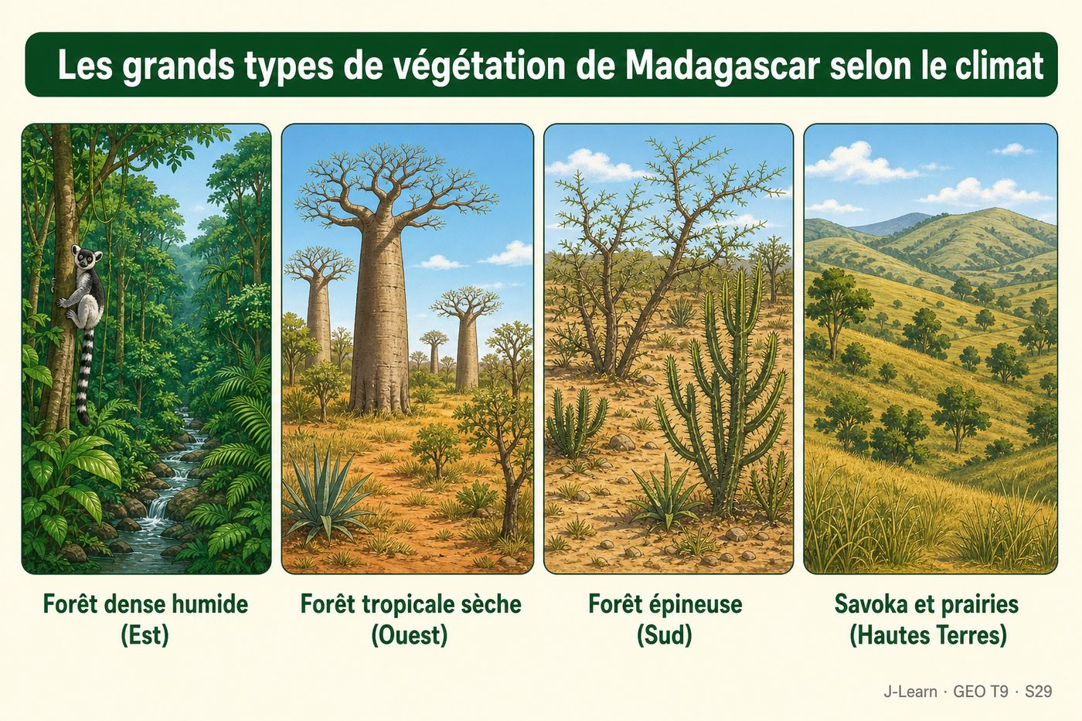

Document d'observation : Ony observe la forêt dense du parc d'Andasibe et la compare à la végétation sèche de sa région d'origine.
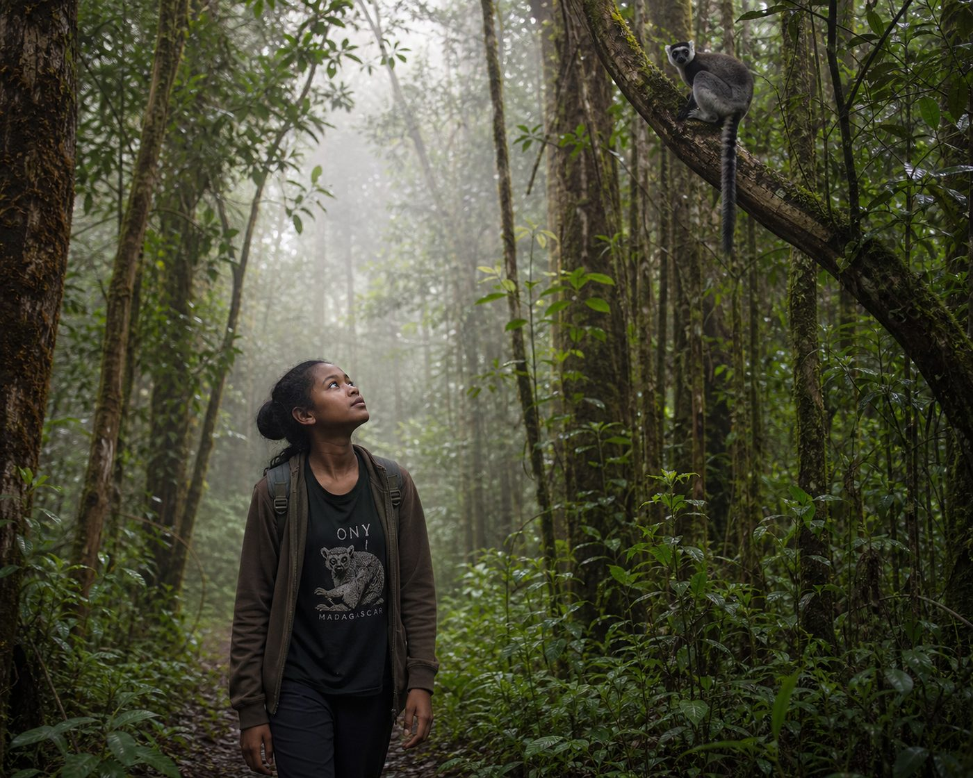
1. Les forêts humides de l'Est
La forêt dense humide couvre la côte Est, là où les précipitations sont les plus abondantes ; elle abrite la plus grande diversité d'espèces végétales et animales du pays.
Cette forêt a beaucoup reculé depuis un siècle à cause du défrichement, mais elle reste un foyer majeur de biodiversité endémique.
2. Les forêts sèches de l'Ouest et les fourrés épineux du Sud
À l'Ouest, la forêt tropicale sèche est dominée par les baobabs et des arbres moins denses que ceux de l'Est.
Dans le Sud, le climat semi-aride a façonné une forêt épineuse unique, avec des plantes adaptées au manque d'eau (Didiereaceae, euphorbes).

Graphique : la superficie des grands types de végétation naturelle à Madagascar, en millions d'hectares (source : Carte de la végétation de Madagascar, Faramalala).
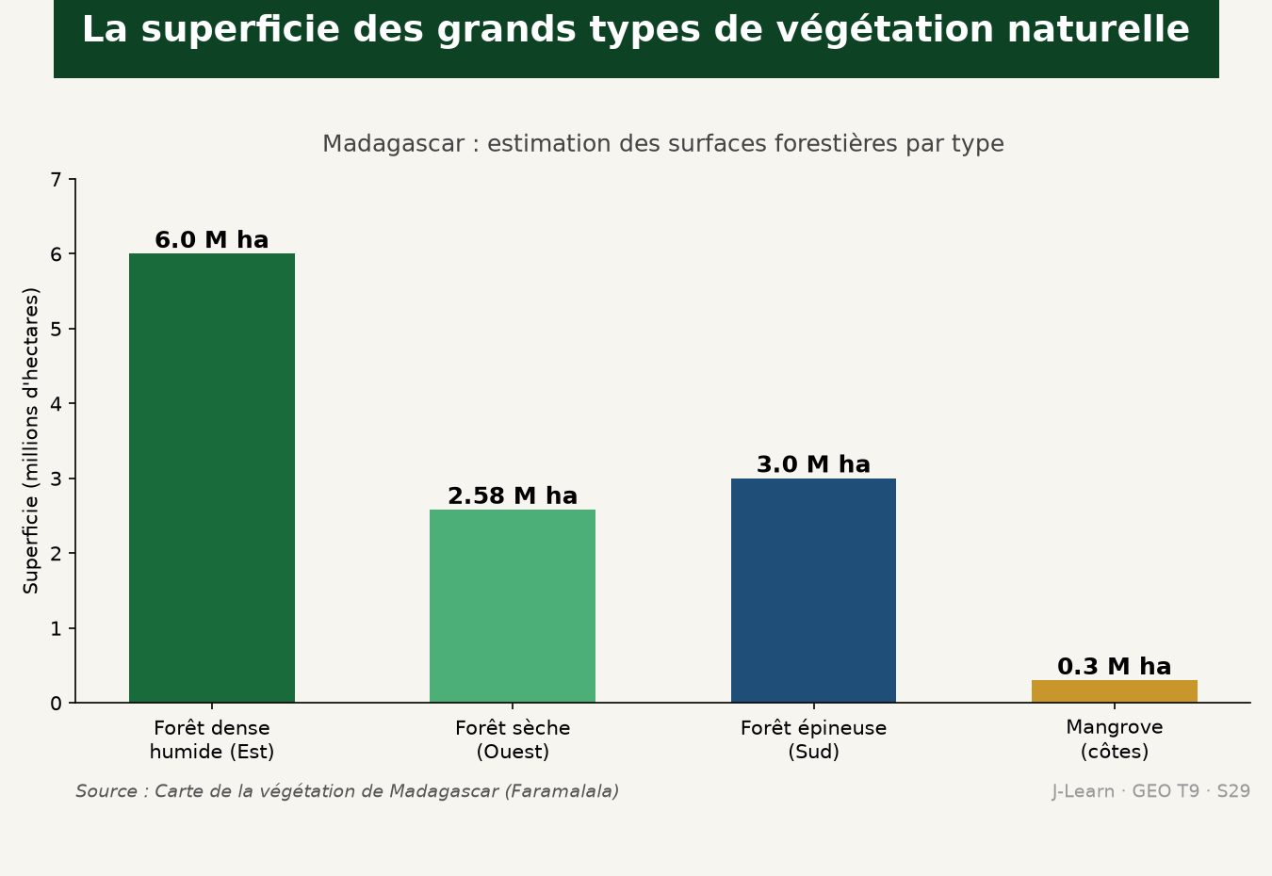
3. Les mangroves et la savane
Les mangroves occupent les côtes de l'Ouest et du Nord, dans les zones de balancement des marées.
La savane, formation herbeuse issue de la destruction progressive des forêts par les feux et le défrichement, couvre aujourd'hui une grande partie du territoire.
La savane, formation herbeuse issue de la destruction des forêts, couvre aujourd'hui une grande partie des Hautes Terres et de l'Ouest.
EXERCICES
Exercice 1 (5 points)
Réponds par des phrases complètes.
1. Définis la végétation.
2. Relève deux éléments essentiels de la leçon.
Exercice 2 (5 points)
Explique chacune des deux idées suivantes, puis précise le lien entre elles.
1. forêt dense humide
2. forêt sèche
3. Écris la relation entre ces deux idées.
Exercice 3 (5 points)
Explique ce que montre la situation.
Ony visite le parc d'Andasibe, à l'Est, et s'étonne de la densité de la forêt, si différente des paysages secs qu'elle connaît près de chez elle à Toliara.
1. Nomme la notion étudiée.
2. Explique, à l'aide d'un élément de la situation, pourquoi il s'agit de cette notion.
Exercice 4 (5 points)
Rédige une courte réponse organisée.
Présente la végétation, une idée essentielle et la règle pratique à retenir.
Total : 20 points
CORRIGÉ
Corrigé de l'exercice 1 (5 points) :
1. La végétation est l'ensemble des plantes qui couvrent naturellement un territoire, en fonction du climat, du relief et des sols. (2,5 points)
2. La forêt dense humide couvre la côte Est, où elle abrite une biodiversité exceptionnelle (orchidées, palmiers, lémuriens). (2,5 points)
Corrigé de l'exercice 2 (5 points) :
1. La forêt dense humide couvre la côte Est, où elle abrite une biodiversité exceptionnelle (orchidées, palmiers, lémuriens). (2 points)
2. La forêt sèche et les baobabs dominent l'Ouest, tandis que le Sud présente une forêt épineuse unique au monde, adaptée à l'aridité. (2 points)
3. Ces deux idées se complètent pour expliquer de la végétation. (1 point)
Corrigé de l'exercice 3 (5 points) :
1. Il s'agit de la végétation. (2 points)
2. Parce que l'Est bénéficie d'un climat tropical humide qui favorise une forêt dense, alors que Toliara se trouve dans une zone semi-aride à la végétation beaucoup plus clairsemée. (3 points)
Corrigé de l'exercice 4 (5 points) :
La végétation est l'ensemble des plantes qui couvrent naturellement un territoire, en fonction du climat, du relief et des sols. La forêt dense humide couvre la côte Est, où elle abrite une biodiversité exceptionnelle (orchidées, palmiers, lémuriens). La savane, formation herbeuse issue de la destruction des forêts, couvre aujourd'hui une grande partie des Hautes Terres et de l'Ouest. (5 points)

SÉANCE 30 / 76
Les sols de Madagascar
FICHE DE PRÉPARATION
Discipline : | Géographie | Date : | _______
Thème : | Les potentialités naturelles de Madagascar | Classe : | T9
Titre de la séance : | Les sols de Madagascar | Séance n° : | 30 / 76
Objectif spécifique : | Être capable de identifier les grands types de sols de Madagascar et comprendre les causes de leur dégradation. | Durée : | 60 minutes
Documentation : | FRP T9, RES 3-d (Les sols de Madagascar).

Étapes et Durée | Déroulement de la leçon |  | Technique et Stratégie | Support et Matériel | Observation
 | Enseignant | Apprenants
I. RÉVISION  5 min | Où se trouve la forêt dense humide à Madagascar ?  Quelle formation végétale couvre aujourd'hui une grande partie du territoire ? | R.A. : Elle couvre la côte Est, là où les précipitations sont les plus abondantes.  R.A. : La savane, formation herbeuse issue de la destruction progressive des forêts. | Questions-réponses orales | —
II. NOUVELLE LEÇON
45 min
1. Mise en situation | Fetra remarque que la rivière près de son village charrie une eau rouge après chaque grosse pluie.  Quelle notion géographique permet de comprendre cette situation ? | R.A. : le sol ferralitique : Le sol ferralitique (ou latéritique) est un sol rouge, riche en oxydes de fer et d'aluminium, typique des régions tropicales humides, mais pauvre en nutriments. | Récit et questions | Document et schéma de la leçon
2. Présentation | Aujourd'hui, nous étudions « Les sols de Madagascar ». À la fin de la séance, vous saurez identifier les grands types de sols de Madagascar et comprendre les causes de leur dégradation. | Les élèves écoutent. | Annonce du titre et de l'objectif | Tableau noir, cahier
3. Observation | Observez le schéma « Les grands types de sols de Madagascar et le phénomène des lavaka ». Fetra observe la couleur rouge de l'eau de la rivière après la pluie et s'interroge sur son origine. | Les élèves observent silencieusement. | Observation silencieuse | Schéma pédagogique et document illustré de la leçon
4. Analyse | Qu'est-ce que le sol ferralitique ?  Quelle est une première idée importante à retenir ?  Quelle autre idée complète l'explication ?  Quelle règle doit guider l'analyse ou l'action ? | R.A. : Le sol ferralitique (ou latéritique) est un sol rouge, riche en oxydes de fer et d'aluminium, typique des régions tropicales humides, mais pauvre en nutriments.  R.A. : Les sols ferralitiques couvrent les Hautes Terres et la côte Est (environ 46 % du territoire) ; leur couleur rouge intense a donné à Madagascar le surnom d'« île rouge ».  R.A. : Les sols alluviaux, déposés par les fleuves dans les vallées et les deltas, sont les plus fertiles et accueillent la riziculture irriguée ; les sols volcaniques, autour d'Antsirabe et d'Itasy, sont également fertiles.  R.A. : Déboisés et mal protégés, les sols des Hautes Terres s'érodent rapidement et forment des lavaka, de profondes ravines qui témoignent de la dégradation des sols. | Questions-réponses | Schéma pédagogique et document illustré de la leçon
5. Synthèse | Le sol ferralitique : Le sol ferralitique (ou latéritique) est un sol rouge, riche en oxydes de fer et d'aluminium, typique des régions tropicales humides, mais pauvre en nutriments. Les sols ferralitiques couvrent les Hautes Terres et la côte Est (environ 46 % du territoire) ; leur couleur rouge intense a donné à Madagascar le surnom d'« île rouge ». Les sols alluviaux, déposés par les fleuves dans les vallées et les deltas, sont les plus fertiles et accueillent la riziculture irriguée ; les sols volcaniques, autour d'Antsirabe et d'Itasy, sont également fertiles. Il faut retenir : Déboisés et mal protégés, les sols des Hautes Terres s'érodent rapidement et forment des lavaka, de profondes ravines qui témoignent de la dégradation des sols. | Les élèves écoutent. | Explication | Tableau noir
6. Application | Exercice 1 : Réponds par des phrases complètes.  1. Définis le sol ferralitique.  2. Relève deux éléments essentiels de la leçon.  Exercice 2 : Explique chacune des deux idées suivantes, puis précise le lien entre elles.  1. ferralitiques  2. alluviaux  3. Écris la relation entre ces deux idées. | Corrigé de l'exercice 1 :  1. Le sol ferralitique (ou latéritique) est un sol rouge, riche en oxydes de fer et d'aluminium, typique des régions tropicales humides, mais pauvre en nutriments. (2,5 points)  2. Les sols ferralitiques couvrent les Hautes Terres et la côte Est (environ 46 % du territoire) ; leur couleur rouge intense a donné à Madagascar le surnom d'« île rouge ». (2,5 points)  Corrigé de l'exercice 2 :  1. Les sols ferralitiques couvrent les Hautes Terres et la côte Est (environ 46 % du territoire) ; leur couleur rouge intense a donné à Madagascar le surnom d'« île rouge ». (2 points)  2. Les sols alluviaux, déposés par les fleuves dans les vallées et les deltas, sont les plus fertiles et accueillent la riziculture irriguée ; les sols volcaniques, autour d'Antsirabe et d'Itasy, sont également fertiles. (2 points)  3. Ces deux idées se complètent pour expliquer du sol ferralitique. (1 point) | Exercices écrits | Cahier, ardoise
III. ÉVALUATION  10 min | Exercice 3 : Explique ce que montre la situation.  Fetra remarque que la rivière près de son village charrie une eau rouge après chaque grosse pluie.  1. Nomme la notion étudiée.  2. Explique, à l'aide d'un élément de la situation, pourquoi il s'agit de cette notion.  Exercice 4 : Rédige une courte réponse organisée.  Présente le sol ferralitique, une idée essentielle et la règle pratique à retenir. | Corrigé de l'exercice 3 :  1. Il s'agit du sol ferralitique. (2 points)  2. Parce que l'érosion emporte les sols ferralitiques rouges des collines déboisées voisines, qui se retrouvent dans l'eau de la rivière. (3 points)  Corrigé de l'exercice 4 :  Le sol ferralitique (ou latéritique) est un sol rouge, riche en oxydes de fer et d'aluminium, typique des régions tropicales humides, mais pauvre en nutriments. Les sols ferralitiques couvrent les Hautes Terres et la côte Est (environ 46 % du territoire) ; leur couleur rouge intense a donné à Madagascar le surnom d'« île rouge ». Déboisés et mal protégés, les sols des Hautes Terres s'érodent rapidement et forment des lavaka, de profondes ravines qui témoignent de la dégradation des sols. (5 points) | Exercices écrits | Cahier, feuille d'évaluation

LES SOLS

Schéma pédagogique : Les grands types de sols de Madagascar et le phénomène des lavaka.
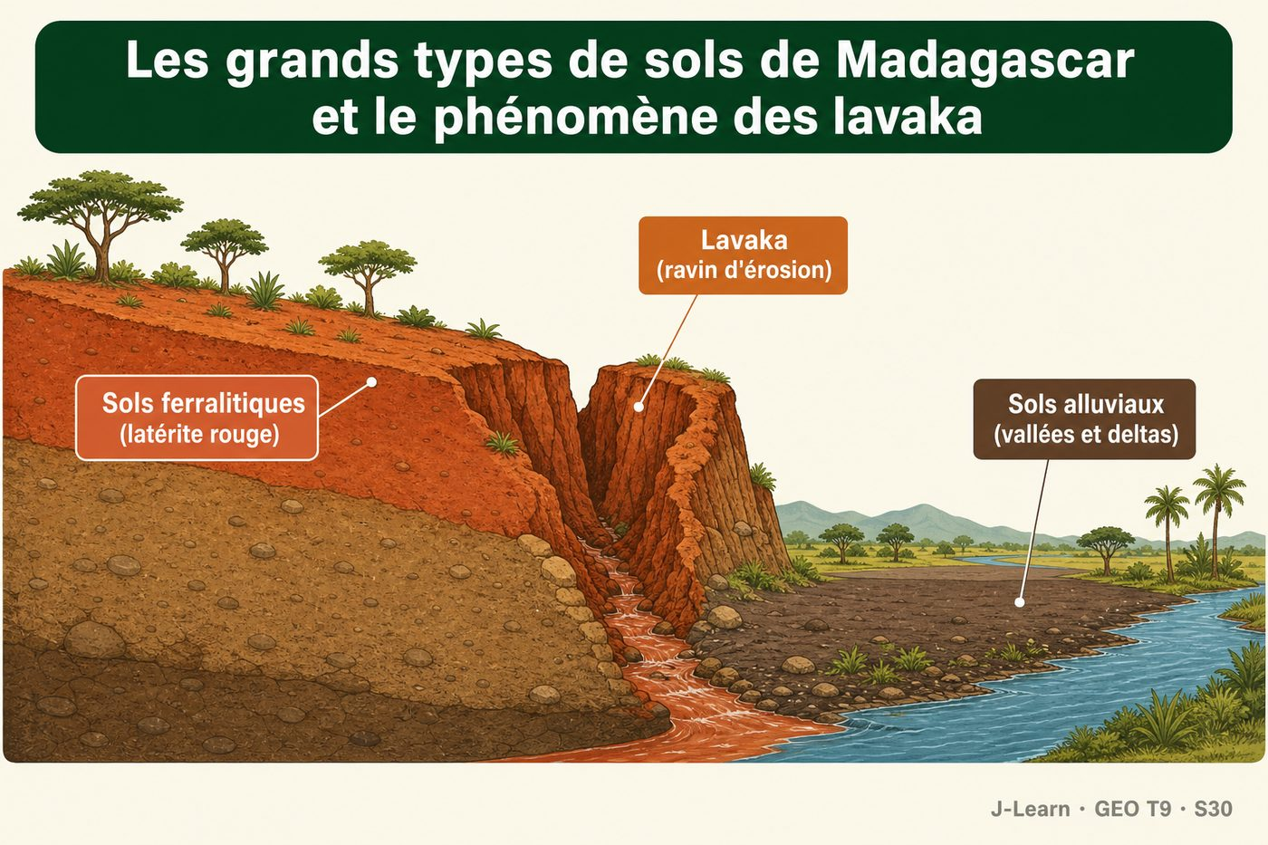

Document d'observation : Fetra observe la couleur rouge de l'eau de la rivière après la pluie et s'interroge sur son origine.
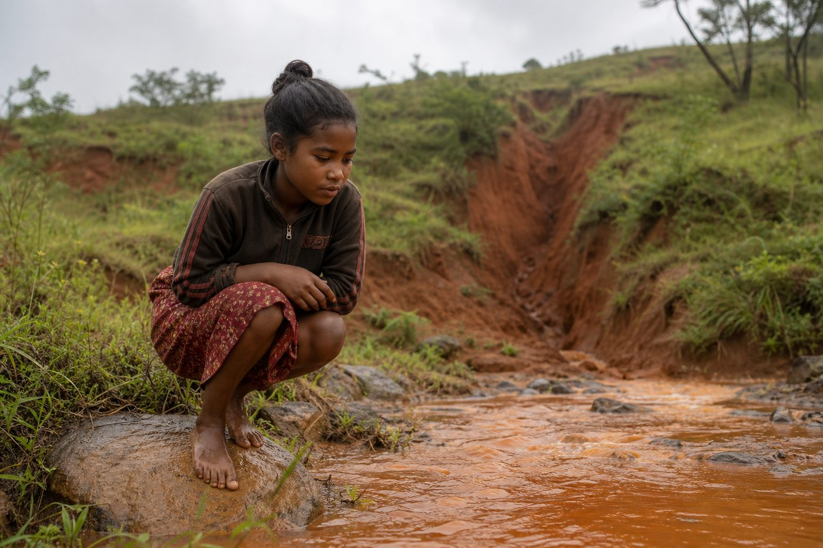
1. Les sols ferralitiques, dominants mais fragiles
Les sols ferralitiques (ou latéritiques) dominent les Hautes Terres et la côte Est, soit environ 46 % du territoire.
Malgré leur couleur rouge intense, due aux oxydes de fer et d'aluminium, ce sont des sols pauvres en nutriments et fragiles une fois déboisés.
2. Les sols alluviaux et volcaniques, plus fertiles
Les sols alluviaux, déposés par les fleuves dans les vallées et les deltas, sont les plus fertiles de Madagascar et accueillent la riziculture irriguée.
Les sols volcaniques, autour d'Antsirabe, d'Itasy et de la Montagne d'Ambre, sont eux aussi particulièrement fertiles.

Graphique : la répartition des grands types de sols à Madagascar, en pourcentage du territoire (source : Fiche pays Madagascar, Réseau FAR).
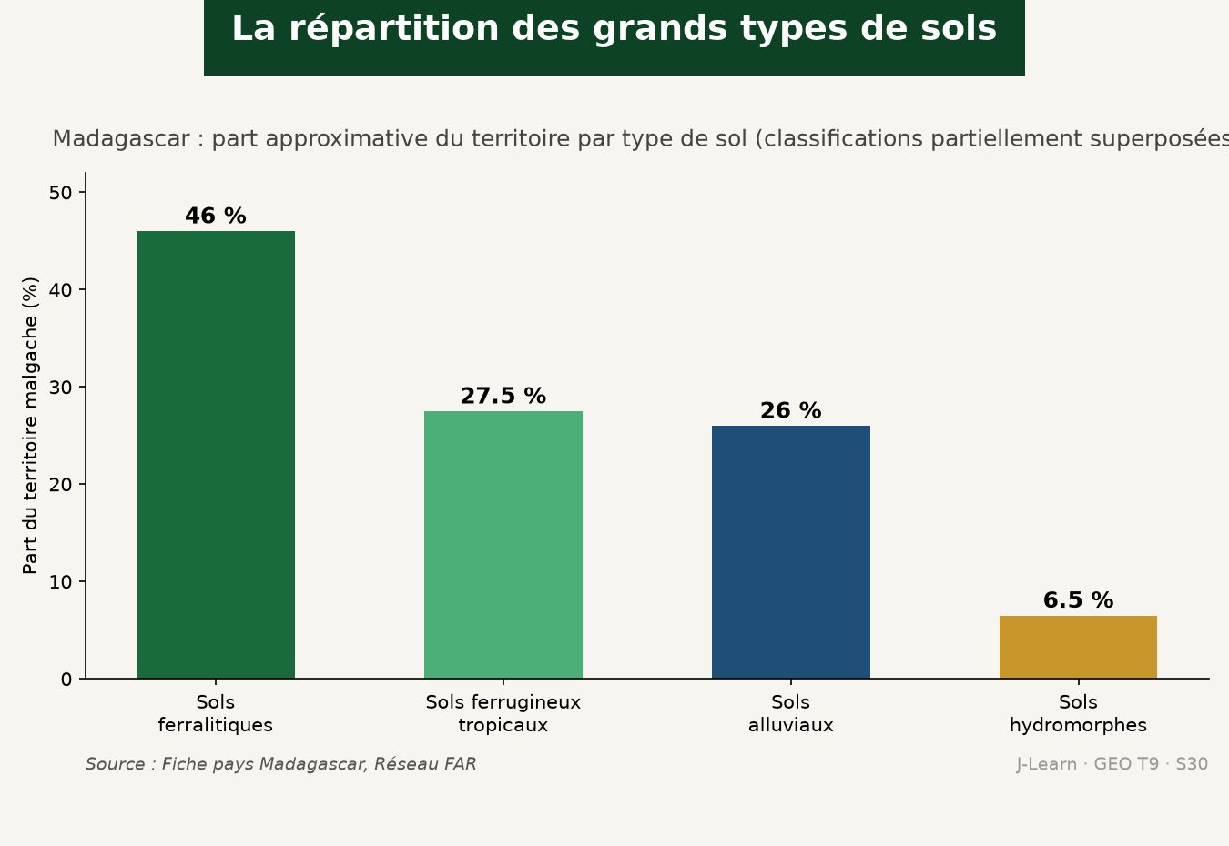
3. L'érosion : les lavaka, signature de la dégradation des sols
Lorsque la forêt est coupée, les sols ferralitiques des Hautes Terres s'érodent rapidement et forment des lavaka, de profondes ravines en forme de cicatrices.
Ce phénomène appauvrit les terres agricoles et envase les cours d'eau et les rizières situées en aval.
Déboisés et mal protégés, les sols des Hautes Terres s'érodent rapidement et forment des lavaka, de profondes ravines qui témoignent de la dégradation des sols.
EXERCICES
Exercice 1 (5 points)
Réponds par des phrases complètes.
1. Définis le sol ferralitique.
2. Relève deux éléments essentiels de la leçon.
Exercice 2 (5 points)
Explique chacune des deux idées suivantes, puis précise le lien entre elles.
1. ferralitiques
2. alluviaux
3. Écris la relation entre ces deux idées.
Exercice 3 (5 points)
Explique ce que montre la situation.
Fetra remarque que la rivière près de son village charrie une eau rouge après chaque grosse pluie.
1. Nomme la notion étudiée.
2. Explique, à l'aide d'un élément de la situation, pourquoi il s'agit de cette notion.
Exercice 4 (5 points)
Rédige une courte réponse organisée.
Présente le sol ferralitique, une idée essentielle et la règle pratique à retenir.
Total : 20 points
CORRIGÉ
Corrigé de l'exercice 1 (5 points) :
1. Le sol ferralitique (ou latéritique) est un sol rouge, riche en oxydes de fer et d'aluminium, typique des régions tropicales humides, mais pauvre en nutriments. (2,5 points)
2. Les sols ferralitiques couvrent les Hautes Terres et la côte Est (environ 46 % du territoire) ; leur couleur rouge intense a donné à Madagascar le surnom d'« île rouge ». (2,5 points)
Corrigé de l'exercice 2 (5 points) :
1. Les sols ferralitiques couvrent les Hautes Terres et la côte Est (environ 46 % du territoire) ; leur couleur rouge intense a donné à Madagascar le surnom d'« île rouge ». (2 points)
2. Les sols alluviaux, déposés par les fleuves dans les vallées et les deltas, sont les plus fertiles et accueillent la riziculture irriguée ; les sols volcaniques, autour d'Antsirabe et d'Itasy, sont également fertiles. (2 points)
3. Ces deux idées se complètent pour expliquer du sol ferralitique. (1 point)
Corrigé de l'exercice 3 (5 points) :
1. Il s'agit du sol ferralitique. (2 points)
2. Parce que l'érosion emporte les sols ferralitiques rouges des collines déboisées voisines, qui se retrouvent dans l'eau de la rivière. (3 points)
Corrigé de l'exercice 4 (5 points) :
Le sol ferralitique (ou latéritique) est un sol rouge, riche en oxydes de fer et d'aluminium, typique des régions tropicales humides, mais pauvre en nutriments. Les sols ferralitiques couvrent les Hautes Terres et la côte Est (environ 46 % du territoire) ; leur couleur rouge intense a donné à Madagascar le surnom d'« île rouge ». Déboisés et mal protégés, les sols des Hautes Terres s'érodent rapidement et forment des lavaka, de profondes ravines qui témoignent de la dégradation des sols. (5 points)

SÉANCE 31 / 76
Les fleuves de l'Est
FICHE DE PRÉPARATION
Discipline : | Géographie | Date : | _______
Thème : | Les potentialités naturelles de Madagascar | Classe : | T9
Titre de la séance : | Les fleuves de l'Est | Séance n° : | 31 / 76
Objectif spécifique : | Être capable de caractériser les fleuves de l'Est de Madagascar et expliquer leur régime. | Durée : | 60 minutes
Documentation : | FRP T9, RES 3-e (Les fleuves du versant oriental).

Étapes et Durée | Déroulement de la leçon |  | Technique et Stratégie | Support et Matériel | Observation
 | Enseignant | Apprenants
I. RÉVISION  5 min | Qu'est-ce qu'un sol ferralitique ?  Qu'est-ce qu'un lavaka ? | R.A. : C'est un sol rouge, riche en oxydes de fer et d'aluminium, typique des régions tropicales humides, mais pauvre en nutriments.  R.A. : C'est une profonde ravine causée par l'érosion des sols déboisés, signe de la dégradation des sols. | Questions-réponses orales | —
II. NOUVELLE LEÇON
45 min
1. Mise en situation | Tahiry observe une centrale hydroélectrique installée sur une rivière de l'Est et se demande pourquoi elle a été construite à cet endroit précis.  Quelle notion géographique permet de comprendre cette situation ? | R.A. : les fleuves de l'Est : Les fleuves de l'Est sont des cours d'eau courts et rapides, presque perpendiculaires à la côte, en raison de l'escarpement qui domine le versant oriental. | Récit et questions | Document et schéma de la leçon
2. Présentation | Aujourd'hui, nous étudions « Les fleuves de l'Est ». À la fin de la séance, vous saurez caractériser les fleuves de l'Est de Madagascar et expliquer leur régime. | Les élèves écoutent. | Annonce du titre et de l'objectif | Tableau noir, cahier
3. Observation | Observez le schéma « Les fleuves de l'Est de Madagascar : des cours d'eau courts et rapides ». Tahiry observe une centrale hydroélectrique construite sur une rivière du versant oriental. | Les élèves observent silencieusement. | Observation silencieuse | Schéma pédagogique et document illustré de la leçon
4. Analyse | Qu'est-ce que les fleuves de l'Est ?  Quelle est une première idée importante à retenir ?  Quelle autre idée complète l'explication ?  Quelle règle doit guider l'analyse ou l'action ? | R.A. : Les fleuves de l'Est sont des cours d'eau courts et rapides, presque perpendiculaires à la côte, en raison de l'escarpement qui domine le versant oriental.  R.A. : Ces fleuves sont alimentés par des pluies abondantes et dévalent rapidement l'escarpement, formant de nombreuses chutes et rapides.  R.A. : Le Mangoro et la Mananara du Sud font exception : plus longs que les autres cours d'eau de l'Est, ils suivent en partie une direction parallèle à la côte avant de rejoindre l'océan.  R.A. : Le relief accidenté limite fortement la navigation sur les fleuves de l'Est, mais leur fort dénivelé en fait un potentiel important pour l'hydroélectricité. | Questions-réponses | Schéma pédagogique et document illustré de la leçon
5. Synthèse | Les fleuves de l'Est : Les fleuves de l'Est sont des cours d'eau courts et rapides, presque perpendiculaires à la côte, en raison de l'escarpement qui domine le versant oriental. Ces fleuves sont alimentés par des pluies abondantes et dévalent rapidement l'escarpement, formant de nombreuses chutes et rapides. Le Mangoro et la Mananara du Sud font exception : plus longs que les autres cours d'eau de l'Est, ils suivent en partie une direction parallèle à la côte avant de rejoindre l'océan. Il faut retenir : Le relief accidenté limite fortement la navigation sur les fleuves de l'Est, mais leur fort dénivelé en fait un potentiel important pour l'hydroélectricité. | Les élèves écoutent. | Explication | Tableau noir
6. Application | Exercice 1 : Réponds par des phrases complètes.  1. Définis les fleuves de l'Est.  2. Relève deux éléments essentiels de la leçon.  Exercice 2 : Explique chacune des deux idées suivantes, puis précise le lien entre elles.  1. pluies abondantes  2. Mangoro  3. Écris la relation entre ces deux idées. | Corrigé de l'exercice 1 :  1. Les fleuves de l'Est sont des cours d'eau courts et rapides, presque perpendiculaires à la côte, en raison de l'escarpement qui domine le versant oriental. (2,5 points)  2. Ces fleuves sont alimentés par des pluies abondantes et dévalent rapidement l'escarpement, formant de nombreuses chutes et rapides. (2,5 points)  Corrigé de l'exercice 2 :  1. Ces fleuves sont alimentés par des pluies abondantes et dévalent rapidement l'escarpement, formant de nombreuses chutes et rapides. (2 points)  2. Le Mangoro et la Mananara du Sud font exception : plus longs que les autres cours d'eau de l'Est, ils suivent en partie une direction parallèle à la côte avant de rejoindre l'océan. (2 points)  3. Ces deux idées se complètent pour expliquer des fleuves de l'Est. (1 point) | Exercices écrits | Cahier, ardoise
III. ÉVALUATION  10 min | Exercice 3 : Explique ce que montre la situation.  Tahiry observe une centrale hydroélectrique installée sur une rivière de l'Est et se demande pourquoi elle a été construite à cet endroit précis.  1. Nomme la notion étudiée.  2. Explique, à l'aide d'un élément de la situation, pourquoi il s'agit de cette notion.  Exercice 4 : Rédige une courte réponse organisée.  Présente les fleuves de l'Est, une idée essentielle et la règle pratique à retenir. | Corrigé de l'exercice 3 :  1. Il s'agit des fleuves de l'Est. (2 points)  2. Parce que les fleuves de l'Est dévalent rapidement un relief accidenté, ce qui crée un fort potentiel d'énergie hydroélectrique. (3 points)  Corrigé de l'exercice 4 :  Les fleuves de l'Est sont des cours d'eau courts et rapides, presque perpendiculaires à la côte, en raison de l'escarpement qui domine le versant oriental. Ces fleuves sont alimentés par des pluies abondantes et dévalent rapidement l'escarpement, formant de nombreuses chutes et rapides. Le relief accidenté limite fortement la navigation sur les fleuves de l'Est, mais leur fort dénivelé en fait un potentiel important pour l'hydroélectricité. (5 points) | Exercices écrits | Cahier, feuille d'évaluation

LES FLEUVES DE L'EST

Schéma pédagogique : Les fleuves de l'Est de Madagascar : des cours d'eau courts et rapides.
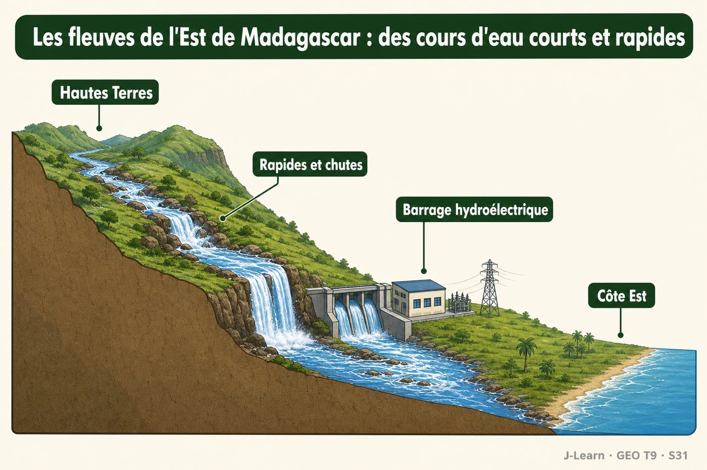

Document d'observation : Tahiry observe une centrale hydroélectrique construite sur une rivière du versant oriental.
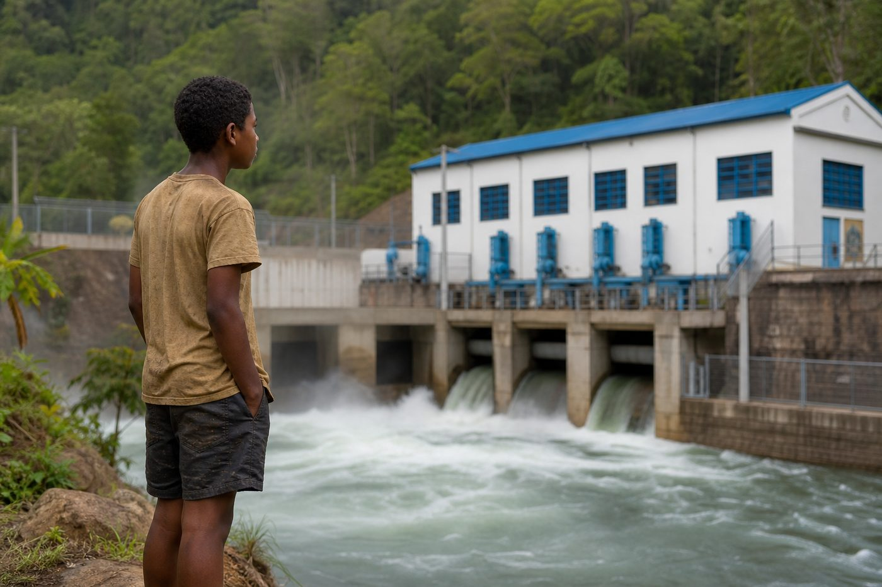
1. Des cours d'eau courts et rapides
Les fleuves du versant Est, comme le Bemarivo, l'Ivondro ou la Mananjary, sont courts et rapides, presque perpendiculaires à la côte, car l'escarpement oriental laisse peu de distance entre les Hautes Terres et l'océan.
Ils sont alimentés par des précipitations abondantes toute l'année.
2. Un relief qui limite la navigation mais favorise l'hydroélectricité
Le fort dénivelé de ces cours d'eau crée de nombreuses chutes et rapides, qui empêchent la navigation mais offrent un potentiel important pour produire de l'électricité.
Plusieurs centrales hydroélectriques malgaches exploitent déjà ce potentiel sur le versant oriental.
3. Le cas particulier du Maningory et du lac Alaotra
Le Maningory fait exception : il prend sa source dans le lac Alaotra, sur les Hautes Terres, avant de rejoindre l'océan Indien à l'Est.
Son bassin illustre le lien étroit entre les Hautes Terres et la façade orientale de l'île.
Le relief accidenté limite fortement la navigation sur les fleuves de l'Est, mais leur fort dénivelé en fait un potentiel important pour l'hydroélectricité.
EXERCICES
Exercice 1 (5 points)
Réponds par des phrases complètes.
1. Définis les fleuves de l'Est.
2. Relève deux éléments essentiels de la leçon.
Exercice 2 (5 points)
Explique chacune des deux idées suivantes, puis précise le lien entre elles.
1. pluies abondantes
2. Mangoro
3. Écris la relation entre ces deux idées.
Exercice 3 (5 points)
Explique ce que montre la situation.
Tahiry observe une centrale hydroélectrique installée sur une rivière de l'Est et se demande pourquoi elle a été construite à cet endroit précis.
1. Nomme la notion étudiée.
2. Explique, à l'aide d'un élément de la situation, pourquoi il s'agit de cette notion.
Exercice 4 (5 points)
Rédige une courte réponse organisée.
Présente les fleuves de l'Est, une idée essentielle et la règle pratique à retenir.
Total : 20 points
CORRIGÉ
Corrigé de l'exercice 1 (5 points) :
1. Les fleuves de l'Est sont des cours d'eau courts et rapides, presque perpendiculaires à la côte, en raison de l'escarpement qui domine le versant oriental. (2,5 points)
2. Ces fleuves sont alimentés par des pluies abondantes et dévalent rapidement l'escarpement, formant de nombreuses chutes et rapides. (2,5 points)
Corrigé de l'exercice 2 (5 points) :
1. Ces fleuves sont alimentés par des pluies abondantes et dévalent rapidement l'escarpement, formant de nombreuses chutes et rapides. (2 points)
2. Le Mangoro et la Mananara du Sud font exception : plus longs que les autres cours d'eau de l'Est, ils suivent en partie une direction parallèle à la côte avant de rejoindre l'océan. (2 points)
3. Ces deux idées se complètent pour expliquer des fleuves de l'Est. (1 point)
Corrigé de l'exercice 3 (5 points) :
1. Il s'agit des fleuves de l'Est. (2 points)
2. Parce que les fleuves de l'Est dévalent rapidement un relief accidenté, ce qui crée un fort potentiel d'énergie hydroélectrique. (3 points)
Corrigé de l'exercice 4 (5 points) :
Les fleuves de l'Est sont des cours d'eau courts et rapides, presque perpendiculaires à la côte, en raison de l'escarpement qui domine le versant oriental. Ces fleuves sont alimentés par des pluies abondantes et dévalent rapidement l'escarpement, formant de nombreuses chutes et rapides. Le relief accidenté limite fortement la navigation sur les fleuves de l'Est, mais leur fort dénivelé en fait un potentiel important pour l'hydroélectricité. (5 points)

SÉANCE 32 / 76
Les fleuves de l'Ouest et du Sud, les lacs et les lagunes
FICHE DE PRÉPARATION
Discipline : | Géographie | Date : | _______
Thème : | Les potentialités naturelles de Madagascar | Classe : | T9
Titre de la séance : | Les fleuves de l'Ouest et du Sud, les lacs et les lagunes | Séance n° : | 32 / 76
Objectif spécifique : | Être capable de caractériser les fleuves de l'Ouest et du Sud, et situer les principaux lacs et lagunes de Madagascar. | Durée : | 60 minutes
Documentation : | FRP T9, RES 3-f (Les fleuves de l'Ouest, les lacs et les lagunes).

Étapes et Durée | Déroulement de la leçon |  | Technique et Stratégie | Support et Matériel | Observation
 | Enseignant | Apprenants
I. RÉVISION  5 min | Pourquoi les fleuves de l'Est sont-ils courts et rapides ?  Quel fleuve de l'Est sort du lac Alaotra ? | R.A. : Parce que l'escarpement oriental laisse peu de distance entre les Hautes Terres et l'océan.  R.A. : Le Maningory. | Questions-réponses orales | —
II. NOUVELLE LEÇON
45 min
1. Mise en situation | Mamy navigue en pirogue sur le canal des Pangalanes et découvre que ce n'est pas un vrai fleuve, mais une suite de lagunes reliées entre elles.  Quelle notion géographique permet de comprendre cette situation ? | R.A. : les fleuves de l'Ouest : Les fleuves de l'Ouest sont des cours d'eau longs et lents, qui traversent de vastes plaines avant de former de larges deltas dans le canal de Mozambique. | Récit et questions | Document et schéma de la leçon
2. Présentation | Aujourd'hui, nous étudions « Les fleuves de l'Ouest et du Sud, les lacs et les lagunes ». À la fin de la séance, vous saurez caractériser les fleuves de l'Ouest et du Sud, et situer les principaux lacs et lagunes de Madagascar. | Les élèves écoutent. | Annonce du titre et de l'objectif | Tableau noir, cahier
3. Observation | Observez le schéma « Les fleuves de l'Ouest et du Sud, les lacs et les lagunes de Madagascar ». Mamy pagaie sur le canal des Pangalanes et observe les villages installés le long des lagunes. | Les élèves observent silencieusement. | Observation silencieuse | Schéma pédagogique et document illustré de la leçon
4. Analyse | Qu'est-ce que les fleuves de l'Ouest ?  Quelle est une première idée importante à retenir ?  Quelle autre idée complète l'explication ?  Quelle règle doit guider l'analyse ou l'action ? | R.A. : Les fleuves de l'Ouest sont des cours d'eau longs et lents, qui traversent de vastes plaines avant de former de larges deltas dans le canal de Mozambique.  R.A. : Le Mangoky est le plus long fleuve de Madagascar et possède aussi le plus grand bassin versant ; la Betsiboka, au débit important, est connue pour son estuaire chargé en sédiments rouges (baie de Bombetoka). La Tsiribihina et l'Onilahy comptent aussi parmi les grands fleuves de l'Ouest.  R.A. : Les fleuves du Sud sont intermittents : ils s'assèchent une partie de l'année, comme le Mandrare, en raison du climat semi-aride de cette région.  R.A. : Le lac Alaotra est le plus grand lac de Madagascar ; le canal des Pangalanes, sur la côte Est, relie sur environ 600 km des lagunes naturelles utilisées pour le transport et la pêche. | Questions-réponses | Schéma pédagogique et document illustré de la leçon
5. Synthèse | Les fleuves de l'Ouest : Les fleuves de l'Ouest sont des cours d'eau longs et lents, qui traversent de vastes plaines avant de former de larges deltas dans le canal de Mozambique. Le Mangoky est le plus long fleuve de Madagascar et possède aussi le plus grand bassin versant ; la Betsiboka, au débit important, est connue pour son estuaire chargé en sédiments rouges (baie de Bombetoka). La Tsiribihina et l'Onilahy comptent aussi parmi les grands fleuves de l'Ouest. Les fleuves du Sud sont intermittents : ils s'assèchent une partie de l'année, comme le Mandrare, en raison du climat semi-aride de cette région. Il faut retenir : Le lac Alaotra est le plus grand lac de Madagascar ; le canal des Pangalanes, sur la côte Est, relie sur environ 600 km des lagunes naturelles utilisées pour le transport et la pêche. | Les élèves écoutent. | Explication | Tableau noir
6. Application | Exercice 1 : Réponds par des phrases complètes.  1. Définis les fleuves de l'Ouest.  2. Relève deux éléments essentiels de la leçon.  Exercice 2 : Explique chacune des deux idées suivantes, puis précise le lien entre elles.  1. Mangoky  2. intermittents  3. Écris la relation entre ces deux idées. | Corrigé de l'exercice 1 :  1. Les fleuves de l'Ouest sont des cours d'eau longs et lents, qui traversent de vastes plaines avant de former de larges deltas dans le canal de Mozambique. (2,5 points)  2. Le Mangoky est le plus long fleuve de Madagascar et possède aussi le plus grand bassin versant ; la Betsiboka, au débit important, est connue pour son estuaire chargé en sédiments rouges (baie de Bombetoka). La Tsiribihina et l'Onilahy comptent aussi parmi les grands fleuves de l'Ouest. (2,5 points)  Corrigé de l'exercice 2 :  1. Le Mangoky est le plus long fleuve de Madagascar et possède aussi le plus grand bassin versant ; la Betsiboka, au débit important, est connue pour son estuaire chargé en sédiments rouges (baie de Bombetoka). La Tsiribihina et l'Onilahy comptent aussi parmi les grands fleuves de l'Ouest. (2 points)  2. Les fleuves du Sud sont intermittents : ils s'assèchent une partie de l'année, comme le Mandrare, en raison du climat semi-aride de cette région. (2 points)  3. Ces deux idées se complètent pour expliquer des fleuves de l'Ouest. (1 point) | Exercices écrits | Cahier, ardoise
III. ÉVALUATION  10 min | Exercice 3 : Explique ce que montre la situation.  Mamy navigue en pirogue sur le canal des Pangalanes et découvre que ce n'est pas un vrai fleuve, mais une suite de lagunes reliées entre elles.  1. Nomme la notion étudiée.  2. Explique, à l'aide d'un élément de la situation, pourquoi il s'agit de cette notion.  Exercice 4 : Rédige une courte réponse organisée.  Présente les fleuves de l'Ouest, une idée essentielle et la règle pratique à retenir. | Corrigé de l'exercice 3 :  1. Il s'agit des fleuves de l'Ouest. (2 points)  2. Parce que le canal des Pangalanes est formé de lagunes naturelles de la côte Est, reliées artificiellement pour faciliter le transport et la pêche. (3 points)  Corrigé de l'exercice 4 :  Les fleuves de l'Ouest sont des cours d'eau longs et lents, qui traversent de vastes plaines avant de former de larges deltas dans le canal de Mozambique. Le Mangoky est le plus long fleuve de Madagascar et possède aussi le plus grand bassin versant ; la Betsiboka, au débit important, est connue pour son estuaire chargé en sédiments rouges (baie de Bombetoka). La Tsiribihina et l'Onilahy comptent aussi parmi les grands fleuves de l'Ouest. Le lac Alaotra est le plus grand lac de Madagascar ; le canal des Pangalanes, sur la côte Est, relie sur environ 600 km des lagunes naturelles utilisées pour le transport et la pêche. (5 points) | Exercices écrits | Cahier, feuille d'évaluation

FLEUVES, LACS ET LAGUNES

Schéma pédagogique : Les fleuves de l'Ouest et du Sud, les lacs et les lagunes de Madagascar.
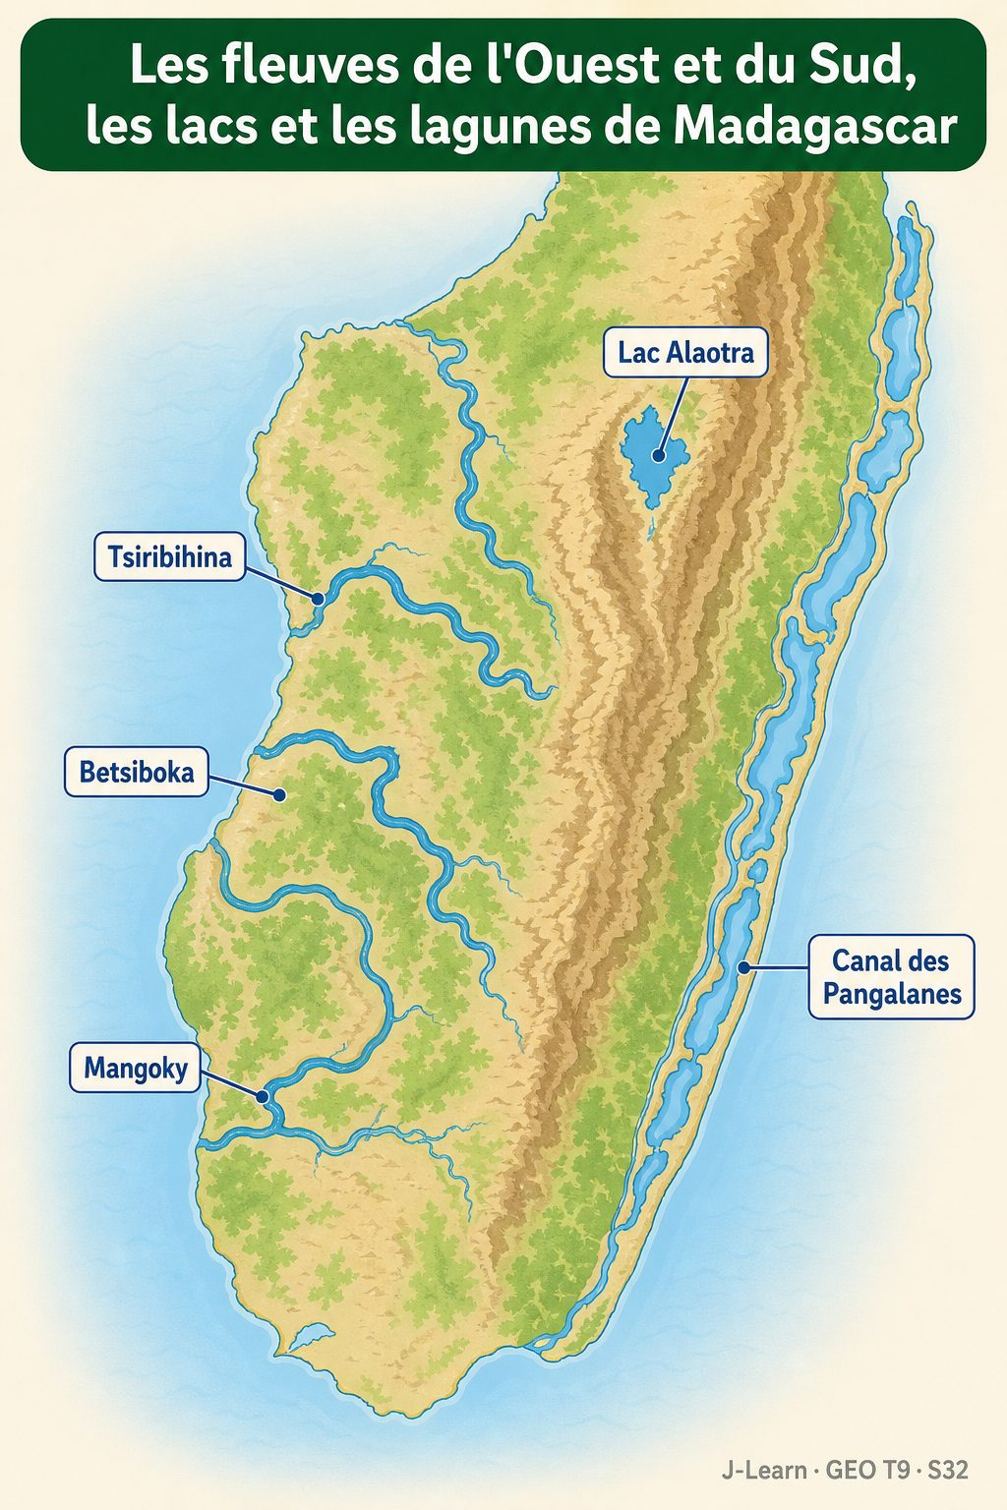

Document d'observation : Mamy pagaie sur le canal des Pangalanes et observe les villages installés le long des lagunes.
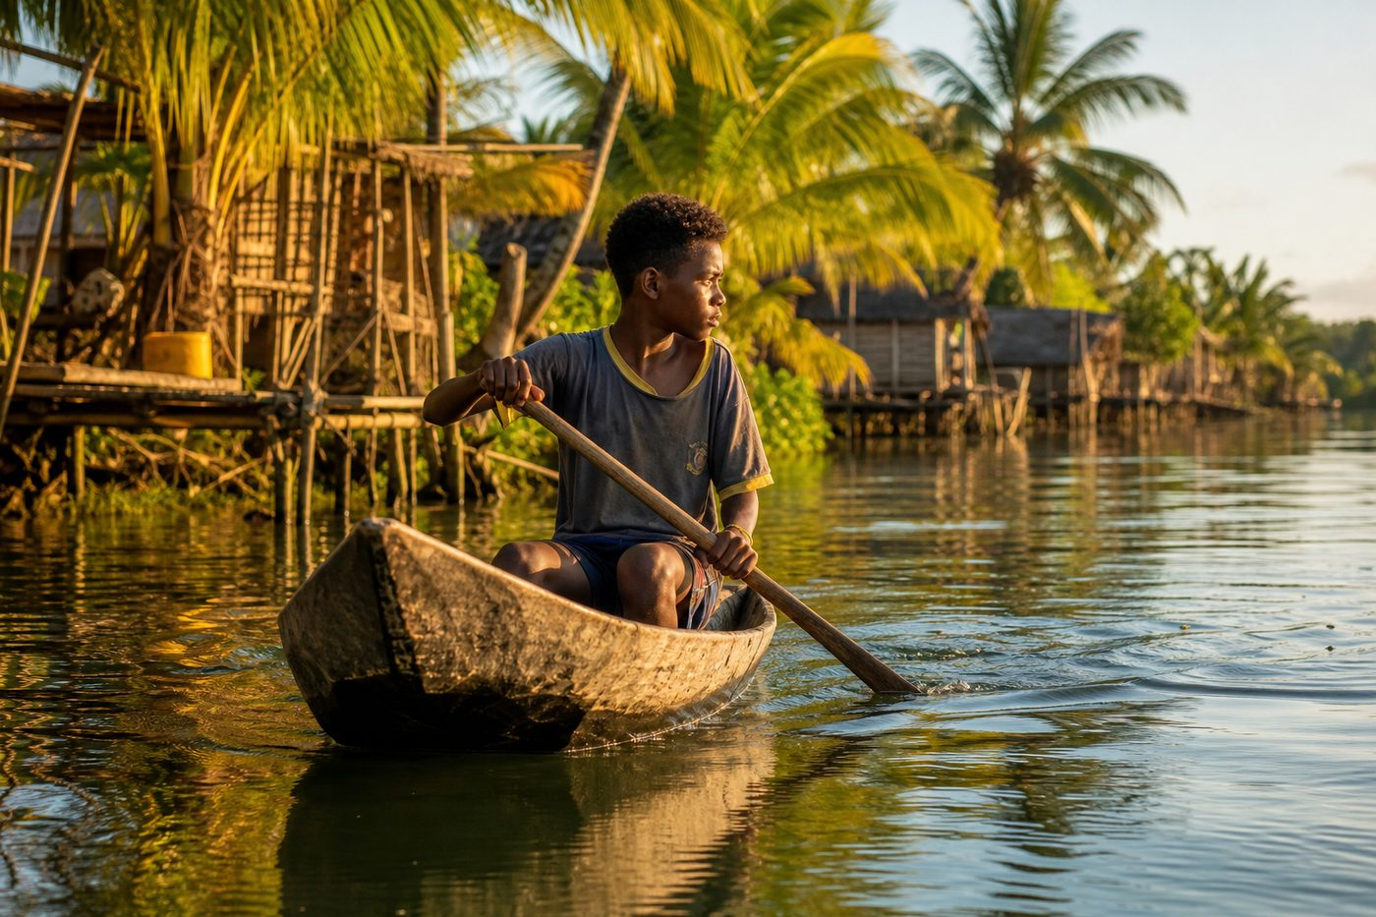
1. Les grands fleuves de l'Ouest : longs et lents
Les fleuves de l'Ouest, comme le Mangoky (le plus long de Madagascar, avec le plus grand bassin versant) ou la Betsiboka (au débit important et à l'estuaire chargé en sédiments rouges), traversent de vastes plaines avant de former de larges deltas dans le canal de Mozambique.
Leur cours lent et leurs eaux chargées de limon fertilisent les plaines qu'ils traversent.
2. Les fleuves intermittents du Sud et les lacs
Dans le Sud, au climat semi-aride, les fleuves comme le Mandrare sont intermittents : ils s'assèchent une partie de l'année.
Le lac Alaotra, sur les Hautes Terres, est le plus grand lac du pays ; d'autres lacs, comme l'Itasy et l'Ihotry, complètent le réseau hydrographique malgache.

Graphique : la superficie des bassins versants des quatre plus grands fleuves de Madagascar, en milliers de km² (source : Fleuves et rivières de Madagascar, ORSTOM).
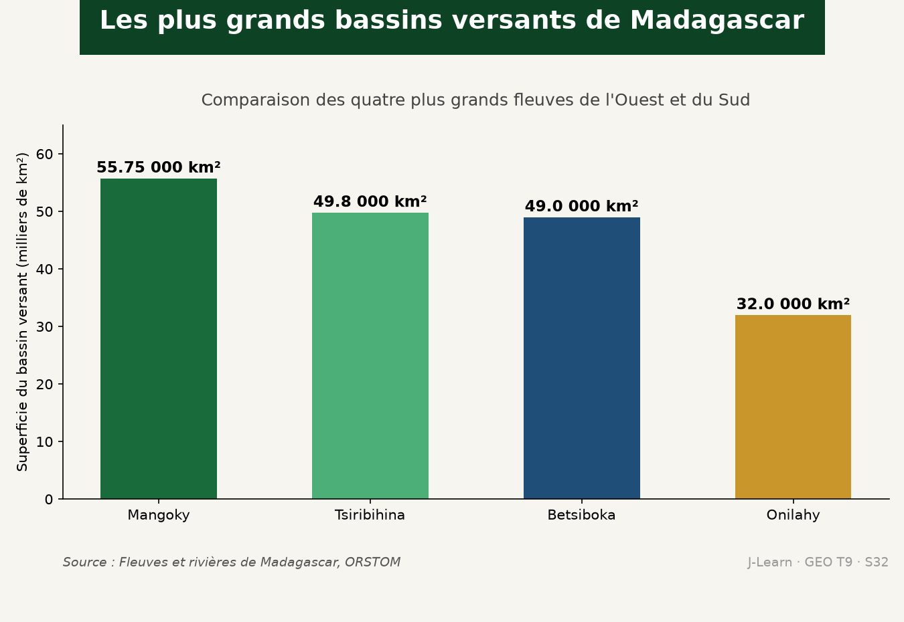
3. Le canal des Pangalanes, une voie d'eau unique
Sur la côte Est, le canal des Pangalanes relie sur environ 600 km des lagunes naturelles, formées par les courants marins et l'ensablement des fleuves.
Cette voie d'eau sert depuis longtemps au transport des personnes et des marchandises, ainsi qu'à la pêche.
Le lac Alaotra est le plus grand lac de Madagascar ; le canal des Pangalanes, sur la côte Est, relie sur environ 600 km des lagunes naturelles utilisées pour le transport et la pêche.
EXERCICES
Exercice 1 (5 points)
Réponds par des phrases complètes.
1. Définis les fleuves de l'Ouest.
2. Relève deux éléments essentiels de la leçon.
Exercice 2 (5 points)
Explique chacune des deux idées suivantes, puis précise le lien entre elles.
1. Mangoky
2. intermittents
3. Écris la relation entre ces deux idées.
Exercice 3 (5 points)
Explique ce que montre la situation.
Mamy navigue en pirogue sur le canal des Pangalanes et découvre que ce n'est pas un vrai fleuve, mais une suite de lagunes reliées entre elles.
1. Nomme la notion étudiée.
2. Explique, à l'aide d'un élément de la situation, pourquoi il s'agit de cette notion.
Exercice 4 (5 points)
Rédige une courte réponse organisée.
Présente les fleuves de l'Ouest, une idée essentielle et la règle pratique à retenir.
Total : 20 points
CORRIGÉ
Corrigé de l'exercice 1 (5 points) :
1. Les fleuves de l'Ouest sont des cours d'eau longs et lents, qui traversent de vastes plaines avant de former de larges deltas dans le canal de Mozambique. (2,5 points)
2. Le Mangoky est le plus long fleuve de Madagascar et possède aussi le plus grand bassin versant ; la Betsiboka, au débit important, est connue pour son estuaire chargé en sédiments rouges (baie de Bombetoka). La Tsiribihina et l'Onilahy comptent aussi parmi les grands fleuves de l'Ouest. (2,5 points)
Corrigé de l'exercice 2 (5 points) :
1. Le Mangoky est le plus long fleuve de Madagascar et possède aussi le plus grand bassin versant ; la Betsiboka, au débit important, est connue pour son estuaire chargé en sédiments rouges (baie de Bombetoka). La Tsiribihina et l'Onilahy comptent aussi parmi les grands fleuves de l'Ouest. (2 points)
2. Les fleuves du Sud sont intermittents : ils s'assèchent une partie de l'année, comme le Mandrare, en raison du climat semi-aride de cette région. (2 points)
3. Ces deux idées se complètent pour expliquer des fleuves de l'Ouest. (1 point)
Corrigé de l'exercice 3 (5 points) :
1. Il s'agit des fleuves de l'Ouest. (2 points)
2. Parce que le canal des Pangalanes est formé de lagunes naturelles de la côte Est, reliées artificiellement pour faciliter le transport et la pêche. (3 points)
Corrigé de l'exercice 4 (5 points) :
Les fleuves de l'Ouest sont des cours d'eau longs et lents, qui traversent de vastes plaines avant de former de larges deltas dans le canal de Mozambique. Le Mangoky est le plus long fleuve de Madagascar et possède aussi le plus grand bassin versant ; la Betsiboka, au débit important, est connue pour son estuaire chargé en sédiments rouges (baie de Bombetoka). La Tsiribihina et l'Onilahy comptent aussi parmi les grands fleuves de l'Ouest. Le lac Alaotra est le plus grand lac de Madagascar ; le canal des Pangalanes, sur la côte Est, relie sur environ 600 km des lagunes naturelles utilisées pour le transport et la pêche. (5 points)

SÉANCE 33 / 76
Les milieux naturels, l'agriculture et la pêche
FICHE DE PRÉPARATION
Discipline : | Géographie | Date : | _______
Thème : | Les potentialités naturelles de Madagascar | Classe : | T9
Titre de la séance : | Les milieux naturels, l'agriculture et la pêche | Séance n° : | 33 / 76
Objectif spécifique : | Être capable de mettre en relation les milieux naturels de Madagascar avec les activités agricoles et la pêche. | Durée : | 60 minutes
Documentation : | FRP T9, RES 3-g (Milieux naturels et activités du secteur primaire).

Étapes et Durée | Déroulement de la leçon |  | Technique et Stratégie | Support et Matériel | Observation
 | Enseignant | Apprenants
I. RÉVISION  5 min | Quel est le plus long fleuve de Madagascar ?  Qu'est-ce que le canal des Pangalanes ? | R.A. : Le Mangoky.  R.A. : Une voie d'eau d'environ 600 km qui relie des lagunes naturelles de la côte Est, utilisée pour le transport et la pêche. | Questions-réponses orales | —
II. NOUVELLE LEÇON
45 min
1. Mise en situation | Nirina compare les rizières en terrasses des Hautes Terres aux grands troupeaux de zébus qu'elle a vus dans l'Ouest lors d'un voyage.  Quelle notion géographique permet de comprendre cette situation ? | R.A. : le milieu naturel : Un milieu naturel est un espace caractérisé par la combinaison du relief, du climat, des sols et de la végétation, qui offre des potentialités particulières pour les activités humaines. | Récit et questions | Document et schéma de la leçon
2. Présentation | Aujourd'hui, nous étudions « Les milieux naturels, l'agriculture et la pêche ». À la fin de la séance, vous saurez mettre en relation les milieux naturels de Madagascar avec les activités agricoles et la pêche. | Les élèves écoutent. | Annonce du titre et de l'objectif | Tableau noir, cahier
3. Observation | Observez le schéma « Les milieux naturels de Madagascar et leurs potentialités agricoles ». Nirina compare les activités agricoles observées sur les Hautes Terres et dans l'Ouest du pays. | Les élèves observent silencieusement. | Observation silencieuse | Schéma pédagogique et document illustré de la leçon
4. Analyse | Qu'est-ce que le milieu naturel ?  Quelle est une première idée importante à retenir ?  Quelle autre idée complète l'explication ?  Quelle règle doit guider l'analyse ou l'action ? | R.A. : Un milieu naturel est un espace caractérisé par la combinaison du relief, du climat, des sols et de la végétation, qui offre des potentialités particulières pour les activités humaines.  R.A. : Sur les Hautes Terres, les sols ferralitiques et le climat tempéré favorisent la riziculture en terrasses ; la côte Est humide est propice aux cultures de rente (vanille, girofle, café).  R.A. : Dans l'Ouest et le Sud, les vastes savanes favorisent un élevage bovin extensif, tandis que la pêche se pratique en mer le long des côtes et sur les lacs comme l'Alaotra.  R.A. : Chaque milieu naturel offre des potentialités agricoles différentes, ce qui explique la diversité des activités du secteur primaire selon les régions de Madagascar. | Questions-réponses | Schéma pédagogique et document illustré de la leçon
5. Synthèse | Le milieu naturel : Un milieu naturel est un espace caractérisé par la combinaison du relief, du climat, des sols et de la végétation, qui offre des potentialités particulières pour les activités humaines. Sur les Hautes Terres, les sols ferralitiques et le climat tempéré favorisent la riziculture en terrasses ; la côte Est humide est propice aux cultures de rente (vanille, girofle, café). Dans l'Ouest et le Sud, les vastes savanes favorisent un élevage bovin extensif, tandis que la pêche se pratique en mer le long des côtes et sur les lacs comme l'Alaotra. Il faut retenir : Chaque milieu naturel offre des potentialités agricoles différentes, ce qui explique la diversité des activités du secteur primaire selon les régions de Madagascar. | Les élèves écoutent. | Explication | Tableau noir
6. Application | Exercice 1 : Réponds par des phrases complètes.  1. Définis le milieu naturel.  2. Relève deux éléments essentiels de la leçon.  Exercice 2 : Explique chacune des deux idées suivantes, puis précise le lien entre elles.  1. Hautes Terres  2. Ouest et le Sud  3. Écris la relation entre ces deux idées. | Corrigé de l'exercice 1 :  1. Un milieu naturel est un espace caractérisé par la combinaison du relief, du climat, des sols et de la végétation, qui offre des potentialités particulières pour les activités humaines. (2,5 points)  2. Sur les Hautes Terres, les sols ferralitiques et le climat tempéré favorisent la riziculture en terrasses ; la côte Est humide est propice aux cultures de rente (vanille, girofle, café). (2,5 points)  Corrigé de l'exercice 2 :  1. Sur les Hautes Terres, les sols ferralitiques et le climat tempéré favorisent la riziculture en terrasses ; la côte Est humide est propice aux cultures de rente (vanille, girofle, café). (2 points)  2. Dans l'Ouest et le Sud, les vastes savanes favorisent un élevage bovin extensif, tandis que la pêche se pratique en mer le long des côtes et sur les lacs comme l'Alaotra. (2 points)  3. Ces deux idées se complètent pour expliquer du milieu naturel. (1 point) | Exercices écrits | Cahier, ardoise
III. ÉVALUATION  10 min | Exercice 3 : Explique ce que montre la situation.  Nirina compare les rizières en terrasses des Hautes Terres aux grands troupeaux de zébus qu'elle a vus dans l'Ouest lors d'un voyage.  1. Nomme la notion étudiée.  2. Explique, à l'aide d'un élément de la situation, pourquoi il s'agit de cette notion.  Exercice 4 : Rédige une courte réponse organisée.  Présente le milieu naturel, une idée essentielle et la règle pratique à retenir. | Corrigé de l'exercice 3 :  1. Il s'agit du milieu naturel. (2 points)  2. Parce que chaque région possède un milieu naturel différent : les Hautes Terres favorisent la riziculture, tandis que les vastes savanes de l'Ouest favorisent l'élevage bovin. (3 points)  Corrigé de l'exercice 4 :  Un milieu naturel est un espace caractérisé par la combinaison du relief, du climat, des sols et de la végétation, qui offre des potentialités particulières pour les activités humaines. Sur les Hautes Terres, les sols ferralitiques et le climat tempéré favorisent la riziculture en terrasses ; la côte Est humide est propice aux cultures de rente (vanille, girofle, café). Chaque milieu naturel offre des potentialités agricoles différentes, ce qui explique la diversité des activités du secteur primaire selon les régions de Madagascar. (5 points) | Exercices écrits | Cahier, feuille d'évaluation

MILIEUX, AGRICULTURE ET PÊCHE

Schéma pédagogique : Les milieux naturels de Madagascar et leurs potentialités agricoles.
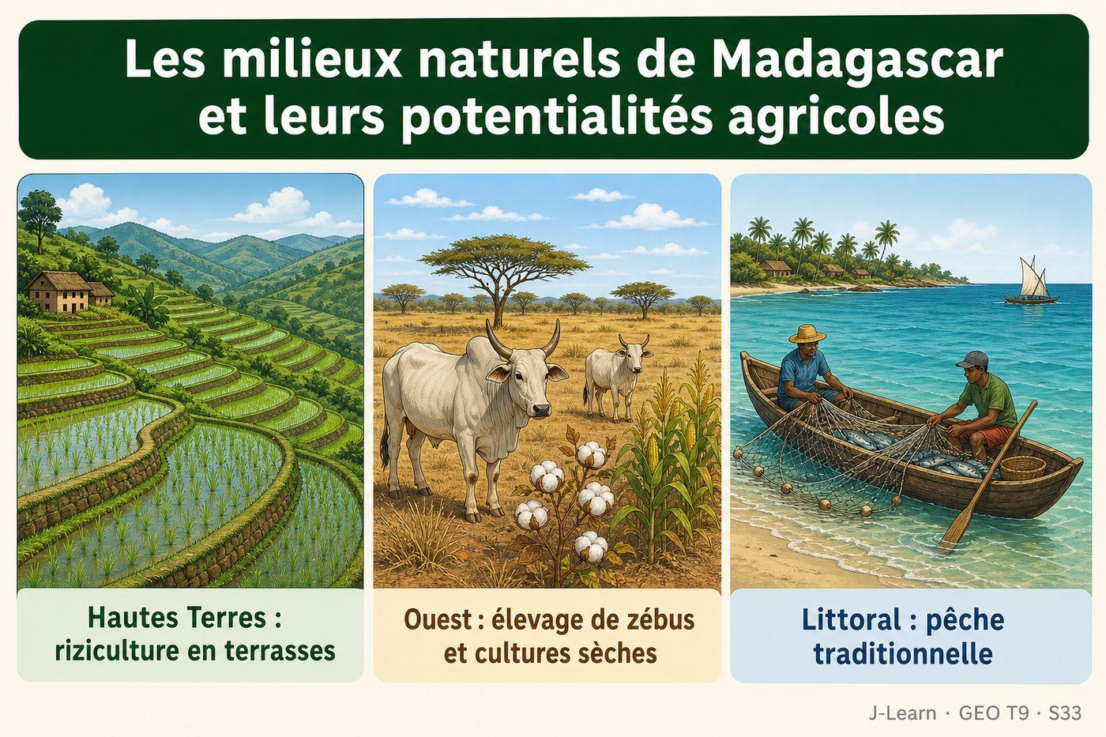

Document d'observation : Nirina compare les activités agricoles observées sur les Hautes Terres et dans l'Ouest du pays.
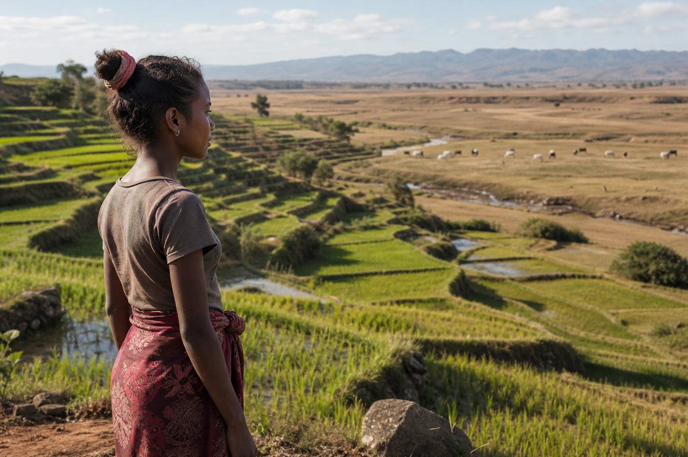
1. L'agriculture adaptée à chaque milieu
Sur les Hautes Terres, les sols ferralitiques aménagés en terrasses et le climat tempéré permettent une riziculture intensive.
Sur la côte Est, le climat tropical humide favorise des cultures de rente comme la vanille, le girofle et le café.
2. L'élevage, activité dominante de l'Ouest et du Sud
Dans l'Ouest et le Sud, les vastes savanes et le climat plus sec favorisent un élevage bovin extensif, pratiqué traditionnellement par de nombreuses familles.
Le zébu y occupe une place centrale, à la fois économique et culturelle.
3. La pêche, maritime et lacustre
La pêche maritime se pratique le long des côtes, tandis que la pêche continentale se développe sur les grands lacs comme l'Alaotra.
Ces deux formes de pêche complètent les ressources alimentaires tirées des milieux naturels malgaches.
Chaque milieu naturel offre des potentialités agricoles différentes, ce qui explique la diversité des activités du secteur primaire selon les régions de Madagascar.
EXERCICES
Exercice 1 (5 points)
Réponds par des phrases complètes.
1. Définis le milieu naturel.
2. Relève deux éléments essentiels de la leçon.
Exercice 2 (5 points)
Explique chacune des deux idées suivantes, puis précise le lien entre elles.
1. Hautes Terres
2. Ouest et le Sud
3. Écris la relation entre ces deux idées.
Exercice 3 (5 points)
Explique ce que montre la situation.
Nirina compare les rizières en terrasses des Hautes Terres aux grands troupeaux de zébus qu'elle a vus dans l'Ouest lors d'un voyage.
1. Nomme la notion étudiée.
2. Explique, à l'aide d'un élément de la situation, pourquoi il s'agit de cette notion.
Exercice 4 (5 points)
Rédige une courte réponse organisée.
Présente le milieu naturel, une idée essentielle et la règle pratique à retenir.
Total : 20 points
CORRIGÉ
Corrigé de l'exercice 1 (5 points) :
1. Un milieu naturel est un espace caractérisé par la combinaison du relief, du climat, des sols et de la végétation, qui offre des potentialités particulières pour les activités humaines. (2,5 points)
2. Sur les Hautes Terres, les sols ferralitiques et le climat tempéré favorisent la riziculture en terrasses ; la côte Est humide est propice aux cultures de rente (vanille, girofle, café). (2,5 points)
Corrigé de l'exercice 2 (5 points) :
1. Sur les Hautes Terres, les sols ferralitiques et le climat tempéré favorisent la riziculture en terrasses ; la côte Est humide est propice aux cultures de rente (vanille, girofle, café). (2 points)
2. Dans l'Ouest et le Sud, les vastes savanes favorisent un élevage bovin extensif, tandis que la pêche se pratique en mer le long des côtes et sur les lacs comme l'Alaotra. (2 points)
3. Ces deux idées se complètent pour expliquer du milieu naturel. (1 point)
Corrigé de l'exercice 3 (5 points) :
1. Il s'agit du milieu naturel. (2 points)
2. Parce que chaque région possède un milieu naturel différent : les Hautes Terres favorisent la riziculture, tandis que les vastes savanes de l'Ouest favorisent l'élevage bovin. (3 points)
Corrigé de l'exercice 4 (5 points) :
Un milieu naturel est un espace caractérisé par la combinaison du relief, du climat, des sols et de la végétation, qui offre des potentialités particulières pour les activités humaines. Sur les Hautes Terres, les sols ferralitiques et le climat tempéré favorisent la riziculture en terrasses ; la côte Est humide est propice aux cultures de rente (vanille, girofle, café). Chaque milieu naturel offre des potentialités agricoles différentes, ce qui explique la diversité des activités du secteur primaire selon les régions de Madagascar. (5 points)

SÉANCE 34 / 76
Les forêts, les mines et l'artisanat
FICHE DE PRÉPARATION
Discipline : | Géographie | Date : | _______
Thème : | Les potentialités naturelles de Madagascar | Classe : | T9
Titre de la séance : | Les forêts, les mines et l'artisanat | Séance n° : | 34 / 76
Objectif spécifique : | Être capable de localiser les principales ressources forestières et minières de Madagascar et leur valorisation artisanale. | Durée : | 60 minutes
Documentation : | FRP T9, RES 3-h (Milieux naturels, forêts et ressources minières).

Étapes et Durée | Déroulement de la leçon |  | Technique et Stratégie | Support et Matériel | Observation
 | Enseignant | Apprenants
I. RÉVISION  5 min | Pourquoi la riziculture est-elle développée sur les Hautes Terres ?  Quelle activité domine dans l'Ouest et le Sud de Madagascar ? | R.A. : Parce que les sols ferralitiques, aménagés en terrasses, et le climat tempéré y sont favorables.  R.A. : L'élevage bovin extensif, pratiqué dans les vastes savanes. | Questions-réponses orales | —
II. NOUVELLE LEÇON
45 min
1. Mise en situation | Faly visite un atelier de vannerie où les artisans tressent des paniers en raphia récolté dans la forêt voisine.  Quelle notion géographique permet de comprendre cette situation ? | R.A. : la ressource minière : Une ressource minière est une matière première présente dans le sous-sol (métal, pierre précieuse) qui peut être extraite et valorisée économiquement. | Récit et questions | Document et schéma de la leçon
2. Présentation | Aujourd'hui, nous étudions « Les forêts, les mines et l'artisanat ». À la fin de la séance, vous saurez localiser les principales ressources forestières et minières de Madagascar et leur valorisation artisanale. | Les élèves écoutent. | Annonce du titre et de l'objectif | Tableau noir, cahier
3. Observation | Observez le schéma « Les ressources forestières et minières de Madagascar, et leur valorisation artisanale ». Faly observe des artisans tresser des paniers en raphia dans un atelier proche de la forêt. | Les élèves observent silencieusement. | Observation silencieuse | Schéma pédagogique et document illustré de la leçon
4. Analyse | Qu'est-ce que la ressource minière ?  Quelle est une première idée importante à retenir ?  Quelle autre idée complète l'explication ?  Quelle règle doit guider l'analyse ou l'action ? | R.A. : Une ressource minière est une matière première présente dans le sous-sol (métal, pierre précieuse) qui peut être extraite et valorisée économiquement.  R.A. : Les forêts fournissent du bois et du charbon de bois, surtout dans l'Est et l'Ouest ; le socle cristallin des Hautes Terres et du Sud recèle d'importantes ressources minières.  R.A. : Les principales mines sont l'ilménite de Fort-Dauphin (Sud-Est), le nickel-cobalt d'Ambatovy près de Moramanga (Hautes Terres), la chromite d'Andriamena (Nord-Ouest) et les saphirs d'Ilakaka (Sud).  R.A. : L'artisanat valorise les ressources naturelles locales : vannerie en raphia sur la côte, bois sculpté sur les Hautes Terres, taille des pierres précieuses dans le Sud. | Questions-réponses | Schéma pédagogique et document illustré de la leçon
5. Synthèse | La ressource minière : Une ressource minière est une matière première présente dans le sous-sol (métal, pierre précieuse) qui peut être extraite et valorisée économiquement. Les forêts fournissent du bois et du charbon de bois, surtout dans l'Est et l'Ouest ; le socle cristallin des Hautes Terres et du Sud recèle d'importantes ressources minières. Les principales mines sont l'ilménite de Fort-Dauphin (Sud-Est), le nickel-cobalt d'Ambatovy près de Moramanga (Hautes Terres), la chromite d'Andriamena (Nord-Ouest) et les saphirs d'Ilakaka (Sud). Il faut retenir : L'artisanat valorise les ressources naturelles locales : vannerie en raphia sur la côte, bois sculpté sur les Hautes Terres, taille des pierres précieuses dans le Sud. | Les élèves écoutent. | Explication | Tableau noir
6. Application | Exercice 1 : Réponds par des phrases complètes.  1. Définis la ressource minière.  2. Relève deux éléments essentiels de la leçon.  Exercice 2 : Explique chacune des deux idées suivantes, puis précise le lien entre elles.  1. bois et du charbon de bois  2. ilménite  3. Écris la relation entre ces deux idées. | Corrigé de l'exercice 1 :  1. Une ressource minière est une matière première présente dans le sous-sol (métal, pierre précieuse) qui peut être extraite et valorisée économiquement. (2,5 points)  2. Les forêts fournissent du bois et du charbon de bois, surtout dans l'Est et l'Ouest ; le socle cristallin des Hautes Terres et du Sud recèle d'importantes ressources minières. (2,5 points)  Corrigé de l'exercice 2 :  1. Les forêts fournissent du bois et du charbon de bois, surtout dans l'Est et l'Ouest ; le socle cristallin des Hautes Terres et du Sud recèle d'importantes ressources minières. (2 points)  2. Les principales mines sont l'ilménite de Fort-Dauphin (Sud-Est), le nickel-cobalt d'Ambatovy près de Moramanga (Hautes Terres), la chromite d'Andriamena (Nord-Ouest) et les saphirs d'Ilakaka (Sud). (2 points)  3. Ces deux idées se complètent pour expliquer de la ressource minière. (1 point) | Exercices écrits | Cahier, ardoise
III. ÉVALUATION  10 min | Exercice 3 : Explique ce que montre la situation.  Faly visite un atelier de vannerie où les artisans tressent des paniers en raphia récolté dans la forêt voisine.  1. Nomme la notion étudiée.  2. Explique, à l'aide d'un élément de la situation, pourquoi il s'agit de cette notion.  Exercice 4 : Rédige une courte réponse organisée.  Présente la ressource minière, une idée essentielle et la règle pratique à retenir. | Corrigé de l'exercice 3 :  1. Il s'agit de la ressource minière. (2 points)  2. Parce que l'artisanat valorise les ressources naturelles disponibles localement, comme le raphia récolté dans les forêts proches des villages. (3 points)  Corrigé de l'exercice 4 :  Une ressource minière est une matière première présente dans le sous-sol (métal, pierre précieuse) qui peut être extraite et valorisée économiquement. Les forêts fournissent du bois et du charbon de bois, surtout dans l'Est et l'Ouest ; le socle cristallin des Hautes Terres et du Sud recèle d'importantes ressources minières. L'artisanat valorise les ressources naturelles locales : vannerie en raphia sur la côte, bois sculpté sur les Hautes Terres, taille des pierres précieuses dans le Sud. (5 points) | Exercices écrits | Cahier, feuille d'évaluation

FORÊTS, MINES ET ARTISANAT

Schéma pédagogique : Les ressources forestières et minières de Madagascar, et leur valorisation artisanale.
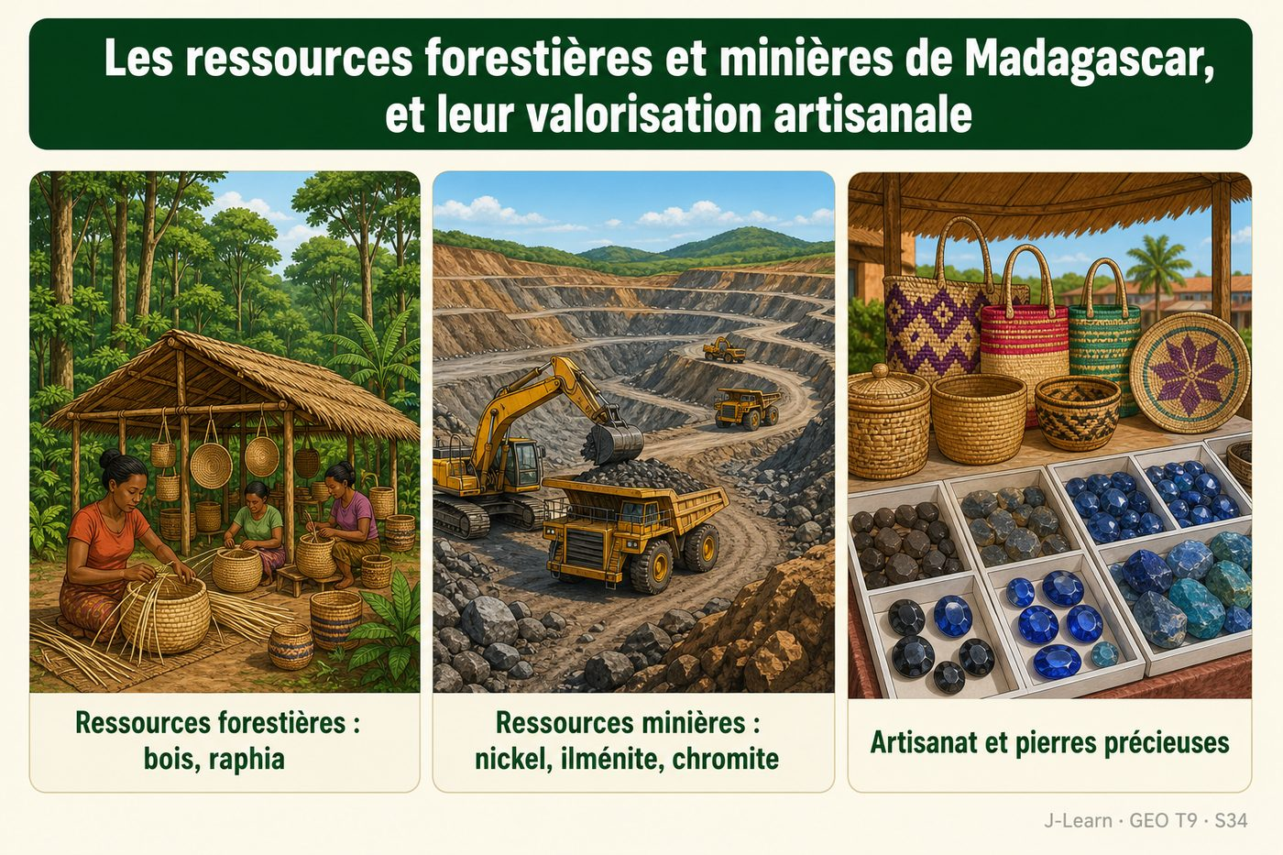

Document d'observation : Faly observe des artisans tresser des paniers en raphia dans un atelier proche de la forêt.
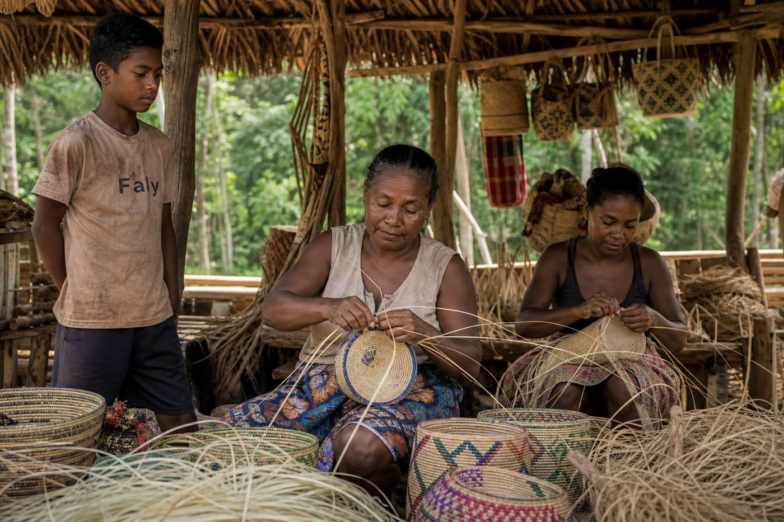
1. L'exploitation forestière : bois et charbon
Les forêts de l'Est et de l'Ouest fournissent du bois d'œuvre et du charbon de bois, une source d'énergie essentielle pour de nombreux foyers malgaches.
Cette exploitation, souvent peu encadrée, contribue malheureusement à la déforestation du pays.
2. Les mines, richesses du sous-sol malgache
Le socle cristallin de Madagascar recèle d'importantes ressources minières : l'ilménite de Fort-Dauphin, le nickel et le cobalt d'Ambatovy près de Moramanga, la chromite d'Andriamena et les saphirs d'Ilakaka.
Ces mines emploient des milliers de personnes et représentent une part importante des exportations du pays.
3. L'artisanat, valorisation locale des ressources naturelles
L'artisanat transforme localement les ressources naturelles : vannerie en raphia sur les côtes, sculpture du bois sur les Hautes Terres, taille des pierres précieuses dans le Sud.
Ces activités créent des emplois et valorisent des savoir-faire transmis de génération en génération.
L'artisanat valorise les ressources naturelles locales : vannerie en raphia sur la côte, bois sculpté sur les Hautes Terres, taille des pierres précieuses dans le Sud.
EXERCICES
Exercice 1 (5 points)
Réponds par des phrases complètes.
1. Définis la ressource minière.
2. Relève deux éléments essentiels de la leçon.
Exercice 2 (5 points)
Explique chacune des deux idées suivantes, puis précise le lien entre elles.
1. bois et du charbon de bois
2. ilménite
3. Écris la relation entre ces deux idées.
Exercice 3 (5 points)
Explique ce que montre la situation.
Faly visite un atelier de vannerie où les artisans tressent des paniers en raphia récolté dans la forêt voisine.
1. Nomme la notion étudiée.
2. Explique, à l'aide d'un élément de la situation, pourquoi il s'agit de cette notion.
Exercice 4 (5 points)
Rédige une courte réponse organisée.
Présente la ressource minière, une idée essentielle et la règle pratique à retenir.
Total : 20 points
CORRIGÉ
Corrigé de l'exercice 1 (5 points) :
1. Une ressource minière est une matière première présente dans le sous-sol (métal, pierre précieuse) qui peut être extraite et valorisée économiquement. (2,5 points)
2. Les forêts fournissent du bois et du charbon de bois, surtout dans l'Est et l'Ouest ; le socle cristallin des Hautes Terres et du Sud recèle d'importantes ressources minières. (2,5 points)
Corrigé de l'exercice 2 (5 points) :
1. Les forêts fournissent du bois et du charbon de bois, surtout dans l'Est et l'Ouest ; le socle cristallin des Hautes Terres et du Sud recèle d'importantes ressources minières. (2 points)
2. Les principales mines sont l'ilménite de Fort-Dauphin (Sud-Est), le nickel-cobalt d'Ambatovy près de Moramanga (Hautes Terres), la chromite d'Andriamena (Nord-Ouest) et les saphirs d'Ilakaka (Sud). (2 points)
3. Ces deux idées se complètent pour expliquer de la ressource minière. (1 point)
Corrigé de l'exercice 3 (5 points) :
1. Il s'agit de la ressource minière. (2 points)
2. Parce que l'artisanat valorise les ressources naturelles disponibles localement, comme le raphia récolté dans les forêts proches des villages. (3 points)
Corrigé de l'exercice 4 (5 points) :
Une ressource minière est une matière première présente dans le sous-sol (métal, pierre précieuse) qui peut être extraite et valorisée économiquement. Les forêts fournissent du bois et du charbon de bois, surtout dans l'Est et l'Ouest ; le socle cristallin des Hautes Terres et du Sud recèle d'importantes ressources minières. L'artisanat valorise les ressources naturelles locales : vannerie en raphia sur la côte, bois sculpté sur les Hautes Terres, taille des pierres précieuses dans le Sud. (5 points)

SÉANCE 35 / 76
Les milieux naturels, l'industrie, les transports et le commerce
FICHE DE PRÉPARATION
Discipline : | Géographie | Date : | _______
Thème : | Les potentialités naturelles de Madagascar | Classe : | T9
Titre de la séance : | Les milieux naturels, l'industrie, les transports et le commerce | Séance n° : | 35 / 76
Objectif spécifique : | Être capable de expliquer comment le relief et les milieux naturels influencent l'industrie, les transports et le commerce. | Durée : | 60 minutes
Documentation : | FRP T9, RES 3-i (Milieux naturels et secteurs secondaire et tertiaire).

Étapes et Durée | Déroulement de la leçon |  | Technique et Stratégie | Support et Matériel | Observation
 | Enseignant | Apprenants
I. RÉVISION  5 min | Où se trouve la mine d'ilménite de Madagascar ?  Que produit l'artisanat à partir des ressources naturelles locales ? | R.A. : À Fort-Dauphin, dans le Sud-Est de Madagascar.  R.A. : De la vannerie en raphia, des objets en bois sculpté et des pierres précieuses taillées. | Questions-réponses orales | —
II. NOUVELLE LEÇON
45 min
1. Mise en situation | Tojo emprunte le train entre Fianarantsoa et Manakara et comprend pourquoi cette ligne reste si importante malgré son âge.  Quelle notion géographique permet de comprendre cette situation ? | R.A. : l'enclavement : L'enclavement est la difficulté d'accès d'une région, causée par un relief accidenté ou un réseau de transport insuffisant. | Récit et questions | Document et schéma de la leçon
2. Présentation | Aujourd'hui, nous étudions « Les milieux naturels, l'industrie, les transports et le commerce ». À la fin de la séance, vous saurez expliquer comment le relief et les milieux naturels influencent l'industrie, les transports et le commerce. | Les élèves écoutent. | Annonce du titre et de l'objectif | Tableau noir, cahier
3. Observation | Observez le schéma « Les milieux naturels et leur influence sur l'industrie, les transports et le commerce ». Tojo observe le train relier les Hautes Terres à la côte Est à travers un relief accidenté. | Les élèves observent silencieusement. | Observation silencieuse | Schéma pédagogique et document illustré de la leçon
4. Analyse | Qu'est-ce que l'enclavement ?  Quelle est une première idée importante à retenir ?  Quelle autre idée complète l'explication ?  Quelle règle doit guider l'analyse ou l'action ? | R.A. : L'enclavement est la difficulté d'accès d'une région, causée par un relief accidenté ou un réseau de transport insuffisant.  R.A. : L'industrie malgache se concentre dans certaines villes des Hautes Terres et des côtes, là où les infrastructures et la main-d'œuvre sont disponibles.  R.A. : Le relief accidenté des Hautes Terres rend les transports difficiles : routes sinueuses, lignes de chemin de fer historiques comme Fianarantsoa-Côte Est, toujours essentielles pour désenclaver certaines régions.  R.A. : Le commerce extérieur de Madagascar s'organise autour de ports adaptés à chaque façade : Toamasina à l'Est, Mahajanga et Toliara à l'Ouest. | Questions-réponses | Schéma pédagogique et document illustré de la leçon
5. Synthèse | L'enclavement : L'enclavement est la difficulté d'accès d'une région, causée par un relief accidenté ou un réseau de transport insuffisant. L'industrie malgache se concentre dans certaines villes des Hautes Terres et des côtes, là où les infrastructures et la main-d'œuvre sont disponibles. Le relief accidenté des Hautes Terres rend les transports difficiles : routes sinueuses, lignes de chemin de fer historiques comme Fianarantsoa-Côte Est, toujours essentielles pour désenclaver certaines régions. Il faut retenir : Le commerce extérieur de Madagascar s'organise autour de ports adaptés à chaque façade : Toamasina à l'Est, Mahajanga et Toliara à l'Ouest. | Les élèves écoutent. | Explication | Tableau noir
6. Application | Exercice 1 : Réponds par des phrases complètes.  1. Définis l'enclavement.  2. Relève deux éléments essentiels de la leçon.  Exercice 2 : Explique chacune des deux idées suivantes, puis précise le lien entre elles.  1. industrie  2. relief accidenté  3. Écris la relation entre ces deux idées. | Corrigé de l'exercice 1 :  1. L'enclavement est la difficulté d'accès d'une région, causée par un relief accidenté ou un réseau de transport insuffisant. (2,5 points)  2. L'industrie malgache se concentre dans certaines villes des Hautes Terres et des côtes, là où les infrastructures et la main-d'œuvre sont disponibles. (2,5 points)  Corrigé de l'exercice 2 :  1. L'industrie malgache se concentre dans certaines villes des Hautes Terres et des côtes, là où les infrastructures et la main-d'œuvre sont disponibles. (2 points)  2. Le relief accidenté des Hautes Terres rend les transports difficiles : routes sinueuses, lignes de chemin de fer historiques comme Fianarantsoa-Côte Est, toujours essentielles pour désenclaver certaines régions. (2 points)  3. Ces deux idées se complètent pour expliquer de l'enclavement. (1 point) | Exercices écrits | Cahier, ardoise
III. ÉVALUATION  10 min | Exercice 3 : Explique ce que montre la situation.  Tojo emprunte le train entre Fianarantsoa et Manakara et comprend pourquoi cette ligne reste si importante malgré son âge.  1. Nomme la notion étudiée.  2. Explique, à l'aide d'un élément de la situation, pourquoi il s'agit de cette notion.  Exercice 4 : Rédige une courte réponse organisée.  Présente l'enclavement, une idée essentielle et la règle pratique à retenir. | Corrigé de l'exercice 3 :  1. Il s'agit de l'enclavement. (2 points)  2. Parce que le relief accidenté entre les Hautes Terres et la côte Est rend la route difficile, et le train reste le seul moyen fiable de désenclaver certains villages. (3 points)  Corrigé de l'exercice 4 :  L'enclavement est la difficulté d'accès d'une région, causée par un relief accidenté ou un réseau de transport insuffisant. L'industrie malgache se concentre dans certaines villes des Hautes Terres et des côtes, là où les infrastructures et la main-d'œuvre sont disponibles. Le commerce extérieur de Madagascar s'organise autour de ports adaptés à chaque façade : Toamasina à l'Est, Mahajanga et Toliara à l'Ouest. (5 points) | Exercices écrits | Cahier, feuille d'évaluation

INDUSTRIE, TRANSPORT ET COMMERCE

Schéma pédagogique : Les milieux naturels et leur influence sur l'industrie, les transports et le commerce.
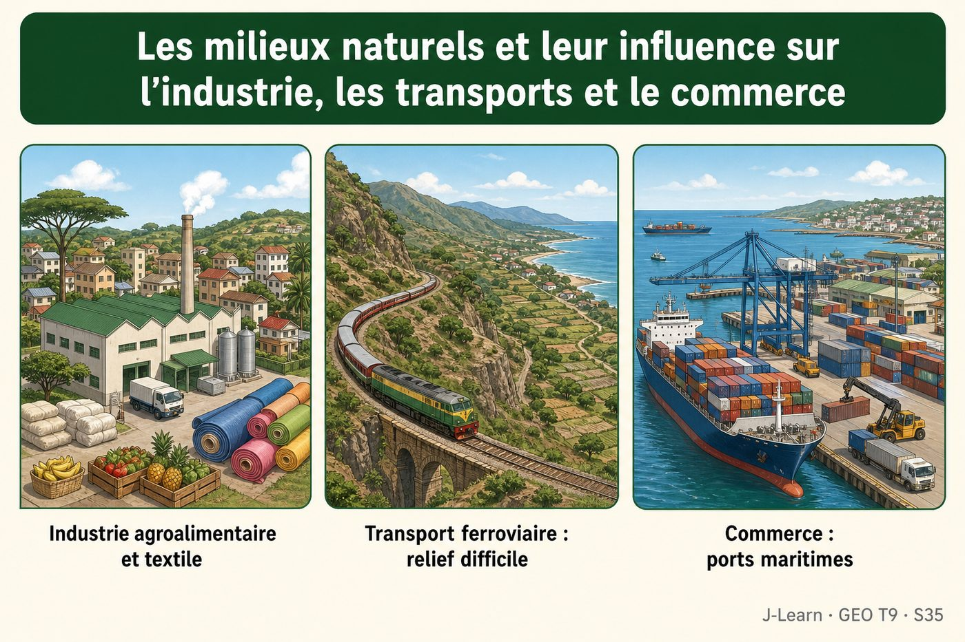

Document d'observation : Tojo observe le train relier les Hautes Terres à la côte Est à travers un relief accidenté.
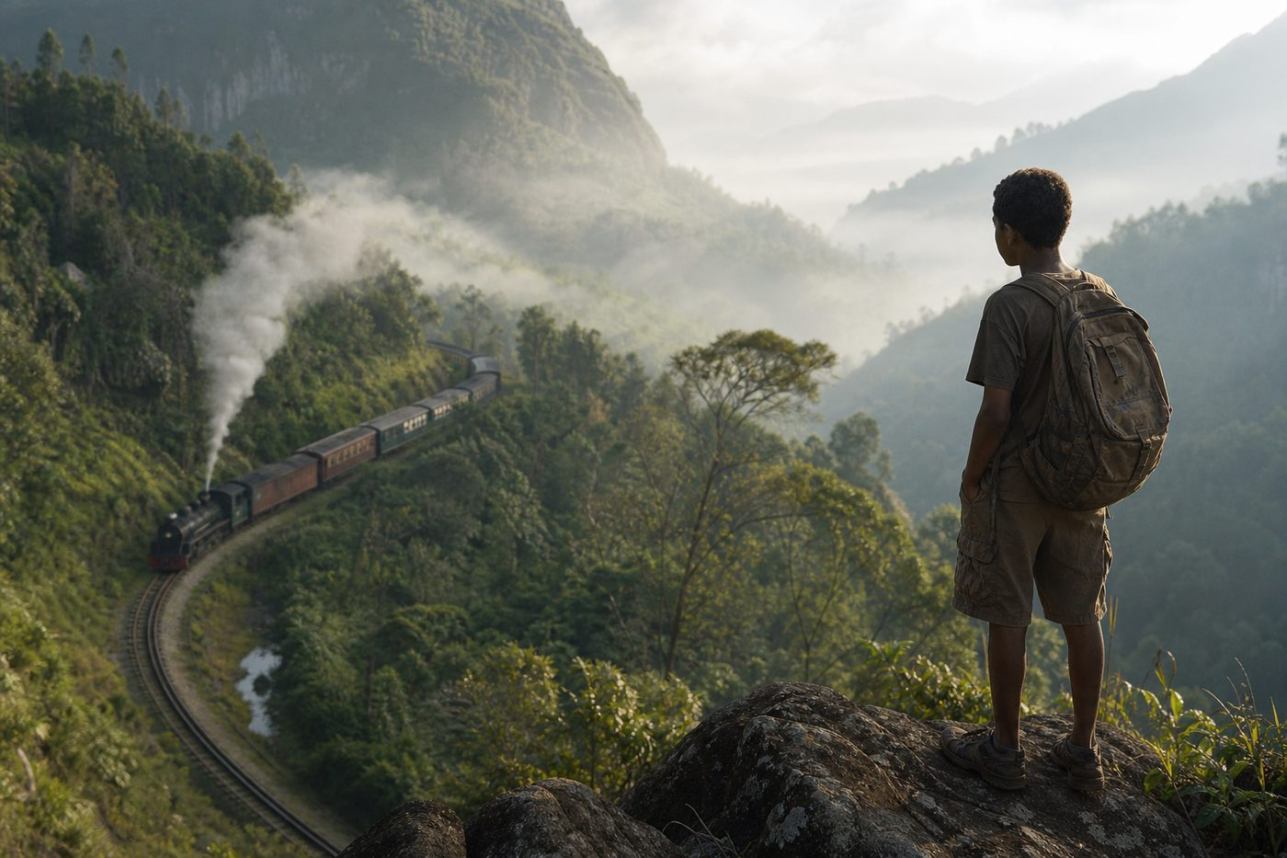
1. L'industrie, concentrée dans certains milieux
L'industrie malgache se concentre surtout dans les villes des Hautes Terres (Antananarivo, Antsirabe) et dans les grandes villes côtières, là où les infrastructures sont les plus développées.
Les milieux ruraux enclavés restent, à l'inverse, peu industrialisés.
2. Le relief, un obstacle pour les transports
Le relief accidenté des Hautes Terres impose des routes sinueuses et coûteuses à entretenir, ce qui ralentit la circulation des personnes et des marchandises.
La ligne ferroviaire Fianarantsoa-Côte Est, héritée de l'époque coloniale, reste indispensable pour désenclaver certaines régions montagneuses.
3. Le commerce extérieur, organisé autour des ports
Le commerce extérieur de Madagascar s'organise autour de ports adaptés à chaque façade maritime : Toamasina sur la côte Est, Mahajanga et Toliara sur la côte Ouest.
Ces ports permettent d'exporter les productions agricoles et minières issues des différents milieux naturels du pays.
Le commerce extérieur de Madagascar s'organise autour de ports adaptés à chaque façade : Toamasina à l'Est, Mahajanga et Toliara à l'Ouest.
EXERCICES
Exercice 1 (5 points)
Réponds par des phrases complètes.
1. Définis l'enclavement.
2. Relève deux éléments essentiels de la leçon.
Exercice 2 (5 points)
Explique chacune des deux idées suivantes, puis précise le lien entre elles.
1. industrie
2. relief accidenté
3. Écris la relation entre ces deux idées.
Exercice 3 (5 points)
Explique ce que montre la situation.
Tojo emprunte le train entre Fianarantsoa et Manakara et comprend pourquoi cette ligne reste si importante malgré son âge.
1. Nomme la notion étudiée.
2. Explique, à l'aide d'un élément de la situation, pourquoi il s'agit de cette notion.
Exercice 4 (5 points)
Rédige une courte réponse organisée.
Présente l'enclavement, une idée essentielle et la règle pratique à retenir.
Total : 20 points
CORRIGÉ
Corrigé de l'exercice 1 (5 points) :
1. L'enclavement est la difficulté d'accès d'une région, causée par un relief accidenté ou un réseau de transport insuffisant. (2,5 points)
2. L'industrie malgache se concentre dans certaines villes des Hautes Terres et des côtes, là où les infrastructures et la main-d'œuvre sont disponibles. (2,5 points)
Corrigé de l'exercice 2 (5 points) :
1. L'industrie malgache se concentre dans certaines villes des Hautes Terres et des côtes, là où les infrastructures et la main-d'œuvre sont disponibles. (2 points)
2. Le relief accidenté des Hautes Terres rend les transports difficiles : routes sinueuses, lignes de chemin de fer historiques comme Fianarantsoa-Côte Est, toujours essentielles pour désenclaver certaines régions. (2 points)
3. Ces deux idées se complètent pour expliquer de l'enclavement. (1 point)
Corrigé de l'exercice 3 (5 points) :
1. Il s'agit de l'enclavement. (2 points)
2. Parce que le relief accidenté entre les Hautes Terres et la côte Est rend la route difficile, et le train reste le seul moyen fiable de désenclaver certains villages. (3 points)
Corrigé de l'exercice 4 (5 points) :
L'enclavement est la difficulté d'accès d'une région, causée par un relief accidenté ou un réseau de transport insuffisant. L'industrie malgache se concentre dans certaines villes des Hautes Terres et des côtes, là où les infrastructures et la main-d'œuvre sont disponibles. Le commerce extérieur de Madagascar s'organise autour de ports adaptés à chaque façade : Toamasina à l'Est, Mahajanga et Toliara à l'Ouest. (5 points)

SÉANCE 36 / 76
Les milieux naturels et le tourisme
FICHE DE PRÉPARATION
Discipline : | Géographie | Date : | _______
Thème : | Les potentialités naturelles de Madagascar | Classe : | T9
Titre de la séance : | Les milieux naturels et le tourisme | Séance n° : | 36 / 76
Objectif spécifique : | Être capable de expliquer comment les milieux naturels de Madagascar favorisent le développement du tourisme. | Durée : | 60 minutes
Documentation : | FRP T9, RES 3-j (Milieux naturels et tourisme).

Étapes et Durée | Déroulement de la leçon |  | Technique et Stratégie | Support et Matériel | Observation
 | Enseignant | Apprenants
I. RÉVISION  5 min | Pourquoi le relief rend-il les transports difficiles sur les Hautes Terres ?  Quels ports organisent le commerce extérieur de Madagascar ? | R.A. : Parce que le relief accidenté impose des routes sinueuses et coûteuses à entretenir.  R.A. : Toamasina à l'Est, Mahajanga et Toliara à l'Ouest. | Questions-réponses orales | —
II. NOUVELLE LEÇON
45 min
1. Mise en situation | Vonjy accompagne un groupe de touristes dans le parc de l'Isalo et répond à leurs questions sur les canyons qu'ils découvrent.  Quelle notion géographique permet de comprendre cette situation ? | R.A. : l'écotourisme : L'écotourisme est une forme de tourisme qui valorise les paysages naturels et la biodiversité d'un territoire, tout en cherchant à les préserver. | Récit et questions | Document et schéma de la leçon
2. Présentation | Aujourd'hui, nous étudions « Les milieux naturels et le tourisme ». À la fin de la séance, vous saurez expliquer comment les milieux naturels de Madagascar favorisent le développement du tourisme. | Les élèves écoutent. | Annonce du titre et de l'objectif | Tableau noir, cahier
3. Observation | Observez le schéma « Les milieux naturels de Madagascar, atouts du tourisme ». Vonjy guide des touristes à travers les canyons et les formations rocheuses du parc national de l'Isalo. | Les élèves observent silencieusement. | Observation silencieuse | Schéma pédagogique et document illustré de la leçon
4. Analyse | Qu'est-ce que l'écotourisme ?  Quelle est une première idée importante à retenir ?  Quelle autre idée complète l'explication ?  Quelle règle doit guider l'analyse ou l'action ? | R.A. : L'écotourisme est une forme de tourisme qui valorise les paysages naturels et la biodiversité d'un territoire, tout en cherchant à les préserver.  R.A. : Les paysages naturels de Madagascar, comme les tsingy de Bemaraha, le massif de l'Isalo ou la forêt d'Andasibe, attirent chaque année de nombreux visiteurs.  R.A. : La biodiversité endémique (lémuriens, orchidées, baobabs) constitue l'un des principaux atouts touristiques du pays, aux côtés des plages du Nord (Nosy Be).  R.A. : Le tourisme malgache reste sous-développé par rapport à son potentiel naturel, freiné par l'insuffisance des infrastructures de transport et d'accueil. | Questions-réponses | Schéma pédagogique et document illustré de la leçon
5. Synthèse | L'écotourisme : L'écotourisme est une forme de tourisme qui valorise les paysages naturels et la biodiversité d'un territoire, tout en cherchant à les préserver. Les paysages naturels de Madagascar, comme les tsingy de Bemaraha, le massif de l'Isalo ou la forêt d'Andasibe, attirent chaque année de nombreux visiteurs. La biodiversité endémique (lémuriens, orchidées, baobabs) constitue l'un des principaux atouts touristiques du pays, aux côtés des plages du Nord (Nosy Be). Il faut retenir : Le tourisme malgache reste sous-développé par rapport à son potentiel naturel, freiné par l'insuffisance des infrastructures de transport et d'accueil. | Les élèves écoutent. | Explication | Tableau noir
6. Application | Exercice 1 : Réponds par des phrases complètes.  1. Définis l'écotourisme.  2. Relève deux éléments essentiels de la leçon.  Exercice 2 : Explique chacune des deux idées suivantes, puis précise le lien entre elles.  1. tsingy de Bemaraha  2. biodiversité endémique  3. Écris la relation entre ces deux idées. | Corrigé de l'exercice 1 :  1. L'écotourisme est une forme de tourisme qui valorise les paysages naturels et la biodiversité d'un territoire, tout en cherchant à les préserver. (2,5 points)  2. Les paysages naturels de Madagascar, comme les tsingy de Bemaraha, le massif de l'Isalo ou la forêt d'Andasibe, attirent chaque année de nombreux visiteurs. (2,5 points)  Corrigé de l'exercice 2 :  1. Les paysages naturels de Madagascar, comme les tsingy de Bemaraha, le massif de l'Isalo ou la forêt d'Andasibe, attirent chaque année de nombreux visiteurs. (2 points)  2. La biodiversité endémique (lémuriens, orchidées, baobabs) constitue l'un des principaux atouts touristiques du pays, aux côtés des plages du Nord (Nosy Be). (2 points)  3. Ces deux idées se complètent pour expliquer de l'écotourisme. (1 point) | Exercices écrits | Cahier, ardoise
III. ÉVALUATION  10 min | Exercice 3 : Explique ce que montre la situation.  Vonjy accompagne un groupe de touristes dans le parc de l'Isalo et répond à leurs questions sur les canyons qu'ils découvrent.  1. Nomme la notion étudiée.  2. Explique, à l'aide d'un élément de la situation, pourquoi il s'agit de cette notion.  Exercice 4 : Rédige une courte réponse organisée.  Présente l'écotourisme, une idée essentielle et la règle pratique à retenir. | Corrigé de l'exercice 3 :  1. Il s'agit de l'écotourisme. (2 points)  2. Parce que le parc de l'Isalo offre des paysages naturels uniques (canyons, formations rocheuses) qui attirent les visiteurs passionnés de nature. (3 points)  Corrigé de l'exercice 4 :  L'écotourisme est une forme de tourisme qui valorise les paysages naturels et la biodiversité d'un territoire, tout en cherchant à les préserver. Les paysages naturels de Madagascar, comme les tsingy de Bemaraha, le massif de l'Isalo ou la forêt d'Andasibe, attirent chaque année de nombreux visiteurs. Le tourisme malgache reste sous-développé par rapport à son potentiel naturel, freiné par l'insuffisance des infrastructures de transport et d'accueil. (5 points) | Exercices écrits | Cahier, feuille d'évaluation

MILIEUX NATURELS ET TOURISME

Schéma pédagogique : Les milieux naturels de Madagascar, atouts du tourisme.
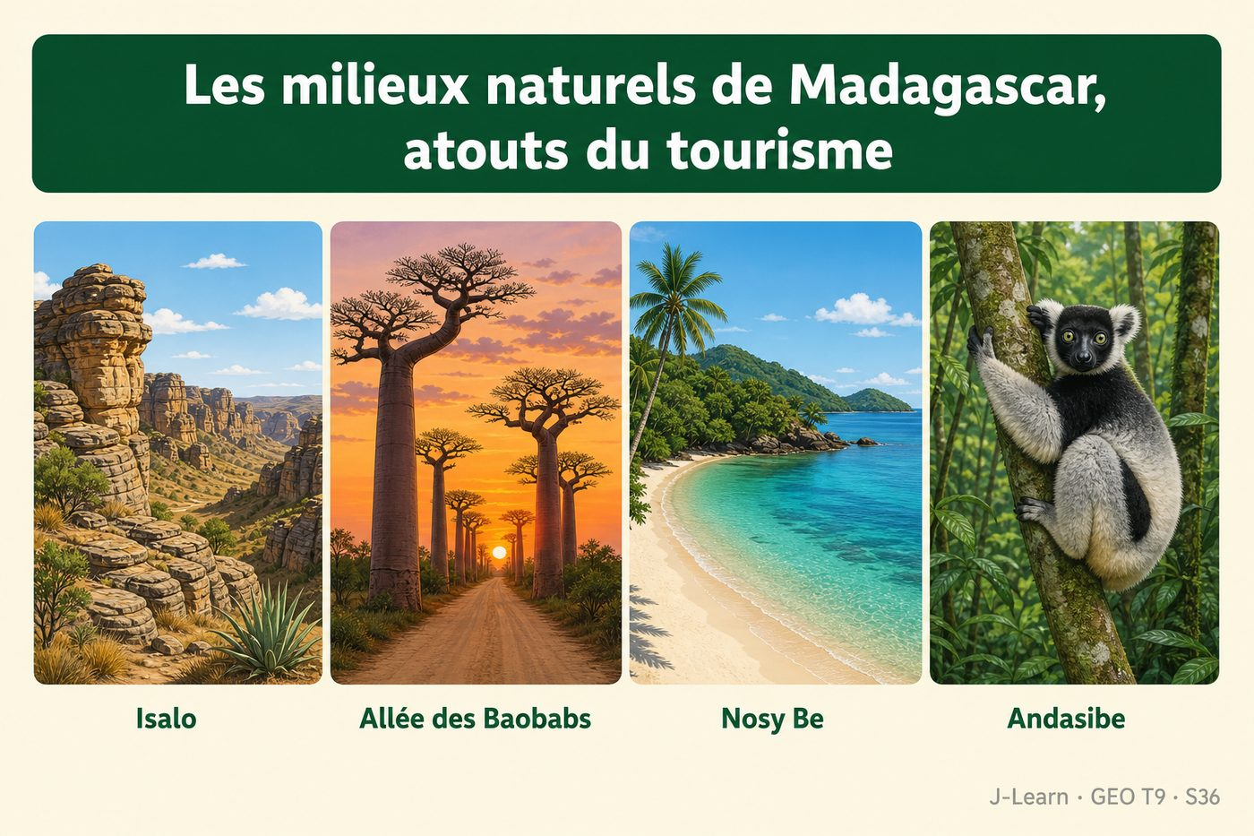

Document d'observation : Vonjy guide des touristes à travers les canyons et les formations rocheuses du parc national de l'Isalo.
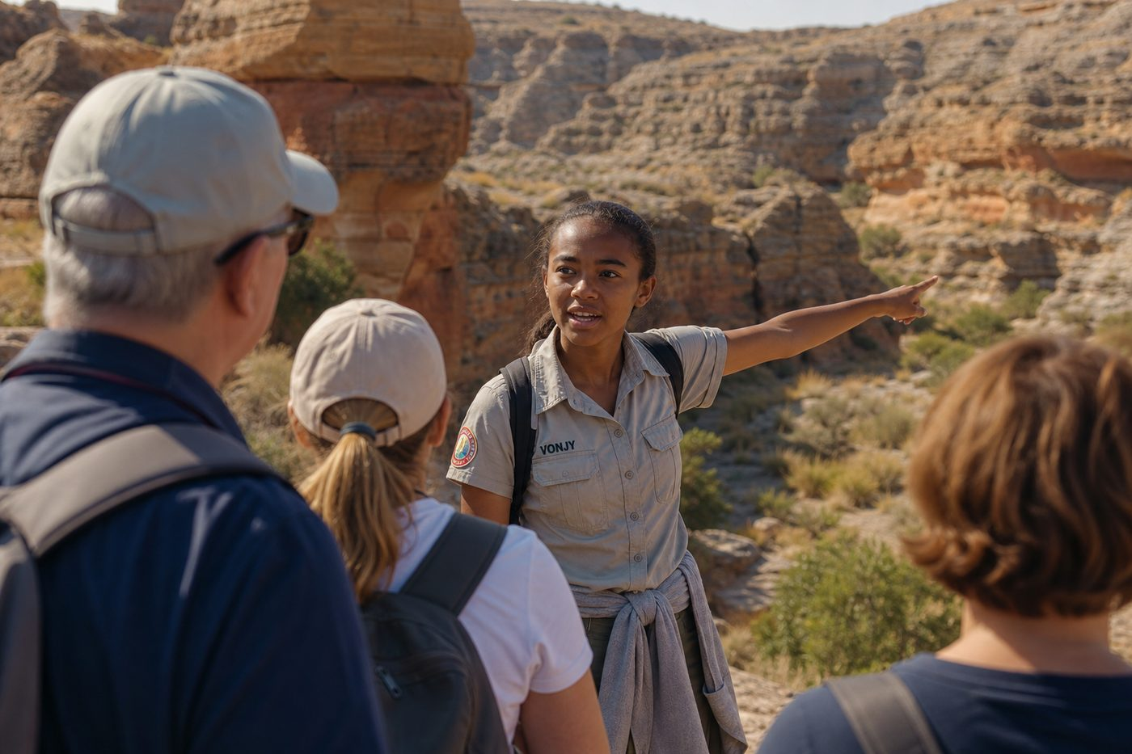
1. Des paysages naturels exceptionnels
Madagascar possède des paysages uniques au monde : les tsingy de Bemaraha, les canyons du massif de l'Isalo, l'allée des baobabs de Morondava ou la forêt humide d'Andasibe.
Ces paysages, protégés dans des parcs nationaux, constituent un atout touristique majeur.
2. Une biodiversité qui attire les visiteurs
La biodiversité endémique de Madagascar (lémuriens, caméléons, orchidées) est l'un des principaux moteurs du tourisme de nature, aux côtés des plages du Nord comme Nosy Be.
Cette biodiversité unique justifie le classement de plusieurs sites au patrimoine mondial de l'UNESCO.
3. Un tourisme encore à développer
Malgré ce potentiel exceptionnel, le tourisme malgache reste sous-développé, freiné par l'insuffisance des routes, des hébergements et des moyens de transport vers certains sites.
Développer durablement ce secteur suppose de mieux protéger les milieux naturels qui en sont la principale richesse.
Le tourisme malgache reste sous-développé par rapport à son potentiel naturel, freiné par l'insuffisance des infrastructures de transport et d'accueil.
EXERCICES
Exercice 1 (5 points)
Réponds par des phrases complètes.
1. Définis l'écotourisme.
2. Relève deux éléments essentiels de la leçon.
Exercice 2 (5 points)
Explique chacune des deux idées suivantes, puis précise le lien entre elles.
1. tsingy de Bemaraha
2. biodiversité endémique
3. Écris la relation entre ces deux idées.
Exercice 3 (5 points)
Explique ce que montre la situation.
Vonjy accompagne un groupe de touristes dans le parc de l'Isalo et répond à leurs questions sur les canyons qu'ils découvrent.
1. Nomme la notion étudiée.
2. Explique, à l'aide d'un élément de la situation, pourquoi il s'agit de cette notion.
Exercice 4 (5 points)
Rédige une courte réponse organisée.
Présente l'écotourisme, une idée essentielle et la règle pratique à retenir.
Total : 20 points
CORRIGÉ
Corrigé de l'exercice 1 (5 points) :
1. L'écotourisme est une forme de tourisme qui valorise les paysages naturels et la biodiversité d'un territoire, tout en cherchant à les préserver. (2,5 points)
2. Les paysages naturels de Madagascar, comme les tsingy de Bemaraha, le massif de l'Isalo ou la forêt d'Andasibe, attirent chaque année de nombreux visiteurs. (2,5 points)
Corrigé de l'exercice 2 (5 points) :
1. Les paysages naturels de Madagascar, comme les tsingy de Bemaraha, le massif de l'Isalo ou la forêt d'Andasibe, attirent chaque année de nombreux visiteurs. (2 points)
2. La biodiversité endémique (lémuriens, orchidées, baobabs) constitue l'un des principaux atouts touristiques du pays, aux côtés des plages du Nord (Nosy Be). (2 points)
3. Ces deux idées se complètent pour expliquer de l'écotourisme. (1 point)
Corrigé de l'exercice 3 (5 points) :
1. Il s'agit de l'écotourisme. (2 points)
2. Parce que le parc de l'Isalo offre des paysages naturels uniques (canyons, formations rocheuses) qui attirent les visiteurs passionnés de nature. (3 points)
Corrigé de l'exercice 4 (5 points) :
L'écotourisme est une forme de tourisme qui valorise les paysages naturels et la biodiversité d'un territoire, tout en cherchant à les préserver. Les paysages naturels de Madagascar, comme les tsingy de Bemaraha, le massif de l'Isalo ou la forêt d'Andasibe, attirent chaque année de nombreux visiteurs. Le tourisme malgache reste sous-développé par rapport à son potentiel naturel, freiné par l'insuffisance des infrastructures de transport et d'accueil. (5 points)

SÉANCE 37 / 76
Les cinq grandes régions naturelles de Madagascar
FICHE DE PRÉPARATION
Discipline : | Géographie | Date : | _______
Thème : | Les potentialités naturelles de Madagascar | Classe : | T9
Titre de la séance : | Les cinq grandes régions naturelles de Madagascar | Séance n° : | 37 / 76
Objectif spécifique : | Être capable de identifier les cinq grandes régions naturelles de Madagascar et leurs critères de délimitation. | Durée : | 60 minutes
Documentation : | FRP T9, RES 3-k (Les grandes régions naturelles de Madagascar).

Étapes et Durée | Déroulement de la leçon |  | Technique et Stratégie | Support et Matériel | Observation
 | Enseignant | Apprenants
I. RÉVISION  5 min | Qu'est-ce que l'écotourisme ?  Pourquoi le tourisme malgache reste-t-il sous-développé ? | R.A. : C'est une forme de tourisme qui valorise les paysages naturels et la biodiversité d'un territoire, tout en cherchant à les préserver.  R.A. : Parce que les infrastructures de transport et d'accueil restent insuffisantes. | Questions-réponses orales | —
II. NOUVELLE LEÇON
45 min
1. Mise en situation | Lalao doit présenter à la classe les grandes régions naturelles de Madagascar et hésite sur le nombre de régions à citer.  Quelle notion géographique permet de comprendre cette situation ? | R.A. : la région naturelle : Une région naturelle est un espace qui présente une combinaison cohérente de relief, de climat et de végétation, différente de celle des régions voisines. | Récit et questions | Document et schéma de la leçon
2. Présentation | Aujourd'hui, nous étudions « Les cinq grandes régions naturelles de Madagascar ». À la fin de la séance, vous saurez identifier les cinq grandes régions naturelles de Madagascar et leurs critères de délimitation. | Les élèves écoutent. | Annonce du titre et de l'objectif | Tableau noir, cahier
3. Observation | Observez le schéma « Les cinq grandes régions naturelles de Madagascar ». Lalao prépare une carte des cinq grandes régions naturelles pour son exposé de géographie. | Les élèves observent silencieusement. | Observation silencieuse | Schéma pédagogique et document illustré de la leçon
4. Analyse | Qu'est-ce que la région naturelle ?  Quelle est une première idée importante à retenir ?  Quelle autre idée complète l'explication ?  Quelle règle doit guider l'analyse ou l'action ? | R.A. : Une région naturelle est un espace qui présente une combinaison cohérente de relief, de climat et de végétation, différente de celle des régions voisines.  R.A. : Madagascar se divise en cinq grandes régions naturelles : les Hautes Terres centrales, l'Est, l'Ouest, le Sud et le Nord (région du Sambirano).  R.A. : Chaque région combine un relief, un climat et une végétation propres, qui déterminent des activités économiques différentes.  R.A. : Ce découpage en grandes régions naturelles permet de mieux comprendre la diversité des paysages et des activités humaines de Madagascar. | Questions-réponses | Schéma pédagogique et document illustré de la leçon
5. Synthèse | La région naturelle : Une région naturelle est un espace qui présente une combinaison cohérente de relief, de climat et de végétation, différente de celle des régions voisines. Madagascar se divise en cinq grandes régions naturelles : les Hautes Terres centrales, l'Est, l'Ouest, le Sud et le Nord (région du Sambirano). Chaque région combine un relief, un climat et une végétation propres, qui déterminent des activités économiques différentes. Il faut retenir : Ce découpage en grandes régions naturelles permet de mieux comprendre la diversité des paysages et des activités humaines de Madagascar. | Les élèves écoutent. | Explication | Tableau noir
6. Application | Exercice 1 : Réponds par des phrases complètes.  1. Définis la région naturelle.  2. Relève deux éléments essentiels de la leçon.  Exercice 2 : Explique chacune des deux idées suivantes, puis précise le lien entre elles.  1. cinq grandes régions naturelles  2. relief  3. Écris la relation entre ces deux idées. | Corrigé de l'exercice 1 :  1. Une région naturelle est un espace qui présente une combinaison cohérente de relief, de climat et de végétation, différente de celle des régions voisines. (2,5 points)  2. Madagascar se divise en cinq grandes régions naturelles : les Hautes Terres centrales, l'Est, l'Ouest, le Sud et le Nord (région du Sambirano). (2,5 points)  Corrigé de l'exercice 2 :  1. Madagascar se divise en cinq grandes régions naturelles : les Hautes Terres centrales, l'Est, l'Ouest, le Sud et le Nord (région du Sambirano). (2 points)  2. Chaque région combine un relief, un climat et une végétation propres, qui déterminent des activités économiques différentes. (2 points)  3. Ces deux idées se complètent pour expliquer de la région naturelle. (1 point) | Exercices écrits | Cahier, ardoise
III. ÉVALUATION  10 min | Exercice 3 : Explique ce que montre la situation.  Lalao doit présenter à la classe les grandes régions naturelles de Madagascar et hésite sur le nombre de régions à citer.  1. Nomme la notion étudiée.  2. Explique, à l'aide d'un élément de la situation, pourquoi il s'agit de cette notion.  Exercice 4 : Rédige une courte réponse organisée.  Présente la région naturelle, une idée essentielle et la règle pratique à retenir. | Corrigé de l'exercice 3 :  1. Il s'agit de la région naturelle. (2 points)  2. Parce qu'elle n'avait pas encore identifié les cinq grandes régions naturelles définies par leur relief, leur climat et leur végétation propres. (3 points)  Corrigé de l'exercice 4 :  Une région naturelle est un espace qui présente une combinaison cohérente de relief, de climat et de végétation, différente de celle des régions voisines. Madagascar se divise en cinq grandes régions naturelles : les Hautes Terres centrales, l'Est, l'Ouest, le Sud et le Nord (région du Sambirano). Ce découpage en grandes régions naturelles permet de mieux comprendre la diversité des paysages et des activités humaines de Madagascar. (5 points) | Exercices écrits | Cahier, feuille d'évaluation

LES CINQ GRANDES RÉGIONS

Schéma pédagogique : Les cinq grandes régions naturelles de Madagascar.
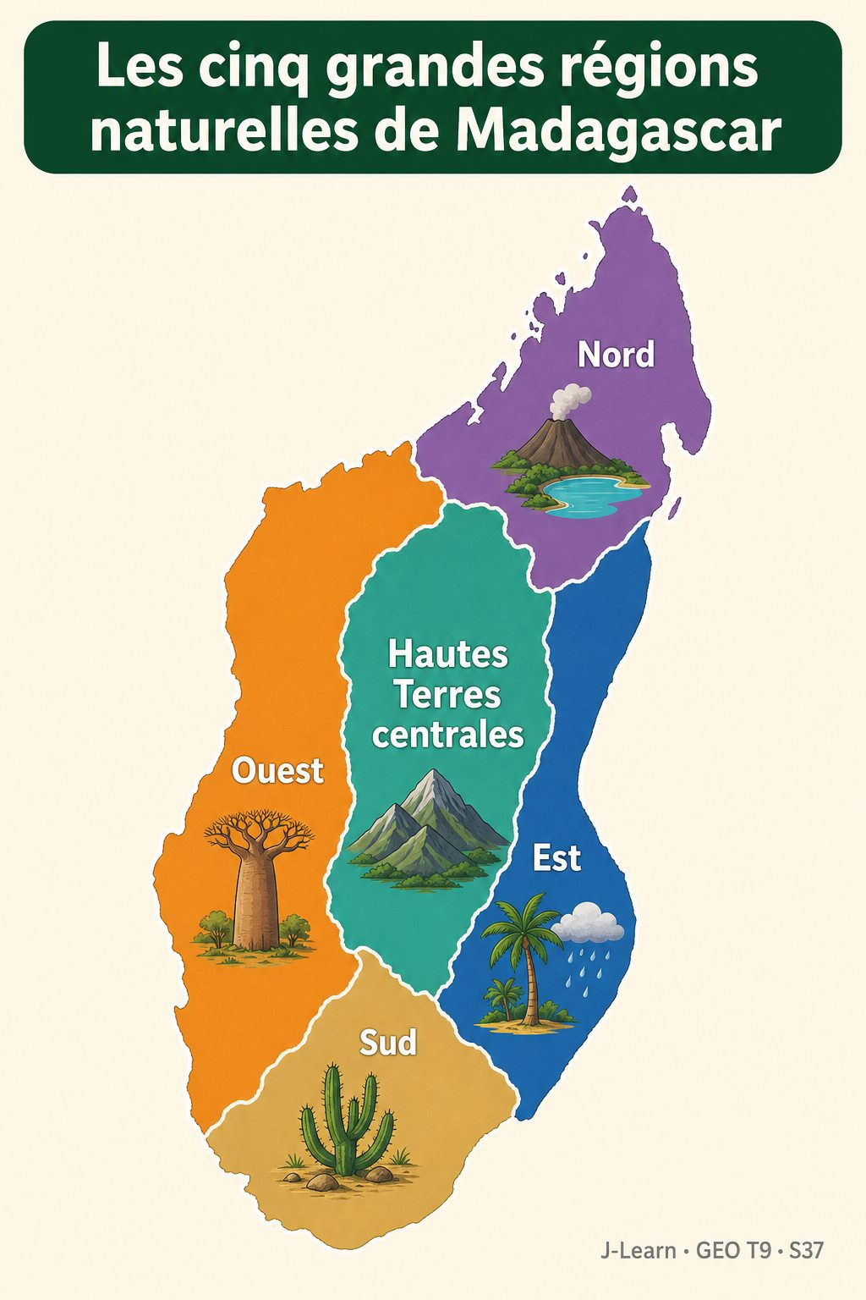

Document d'observation : Lalao prépare une carte des cinq grandes régions naturelles pour son exposé de géographie.
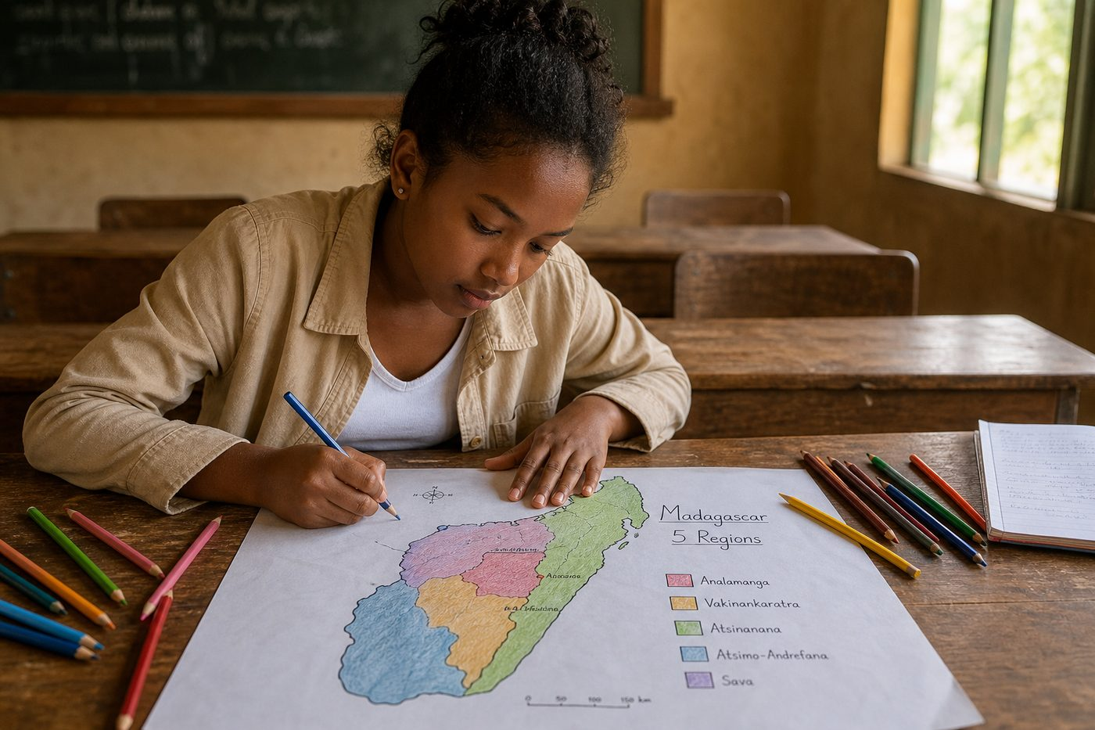
1. Qu'est-ce qu'une région naturelle ?
Une région naturelle est un espace qui présente une combinaison cohérente de relief, de climat et de végétation, différente des régions voisines.
Ce découpage géographique ne correspond pas forcément aux limites administratives du pays.
2. Les cinq grandes régions naturelles de Madagascar
Madagascar se divise en cinq grandes régions : les Hautes Terres centrales, l'Est, l'Ouest, le Sud et le Nord (région du Sambirano).
Chacune de ces régions possède un relief, un climat et une végétation qui lui sont propres.
3. L'intérêt de ce découpage pour comprendre le pays
Ce découpage en grandes régions naturelles permet de mieux comprendre pourquoi les activités économiques (agriculture, élevage, tourisme) varient autant d'une partie à l'autre de Madagascar.
Les séances suivantes étudieront chacune de ces régions en détail.
Ce découpage en grandes régions naturelles permet de mieux comprendre la diversité des paysages et des activités humaines de Madagascar.
EXERCICES
Exercice 1 (5 points)
Réponds par des phrases complètes.
1. Définis la région naturelle.
2. Relève deux éléments essentiels de la leçon.
Exercice 2 (5 points)
Explique chacune des deux idées suivantes, puis précise le lien entre elles.
1. cinq grandes régions naturelles
2. relief
3. Écris la relation entre ces deux idées.
Exercice 3 (5 points)
Explique ce que montre la situation.
Lalao doit présenter à la classe les grandes régions naturelles de Madagascar et hésite sur le nombre de régions à citer.
1. Nomme la notion étudiée.
2. Explique, à l'aide d'un élément de la situation, pourquoi il s'agit de cette notion.
Exercice 4 (5 points)
Rédige une courte réponse organisée.
Présente la région naturelle, une idée essentielle et la règle pratique à retenir.
Total : 20 points
CORRIGÉ
Corrigé de l'exercice 1 (5 points) :
1. Une région naturelle est un espace qui présente une combinaison cohérente de relief, de climat et de végétation, différente de celle des régions voisines. (2,5 points)
2. Madagascar se divise en cinq grandes régions naturelles : les Hautes Terres centrales, l'Est, l'Ouest, le Sud et le Nord (région du Sambirano). (2,5 points)
Corrigé de l'exercice 2 (5 points) :
1. Madagascar se divise en cinq grandes régions naturelles : les Hautes Terres centrales, l'Est, l'Ouest, le Sud et le Nord (région du Sambirano). (2 points)
2. Chaque région combine un relief, un climat et une végétation propres, qui déterminent des activités économiques différentes. (2 points)
3. Ces deux idées se complètent pour expliquer de la région naturelle. (1 point)
Corrigé de l'exercice 3 (5 points) :
1. Il s'agit de la région naturelle. (2 points)
2. Parce qu'elle n'avait pas encore identifié les cinq grandes régions naturelles définies par leur relief, leur climat et leur végétation propres. (3 points)
Corrigé de l'exercice 4 (5 points) :
Une région naturelle est un espace qui présente une combinaison cohérente de relief, de climat et de végétation, différente de celle des régions voisines. Madagascar se divise en cinq grandes régions naturelles : les Hautes Terres centrales, l'Est, l'Ouest, le Sud et le Nord (région du Sambirano). Ce découpage en grandes régions naturelles permet de mieux comprendre la diversité des paysages et des activités humaines de Madagascar. (5 points)

SÉANCE 38 / 76
Les Hautes Terres centrales
FICHE DE PRÉPARATION
Discipline : | Géographie | Date : | _______
Thème : | Les potentialités naturelles de Madagascar | Classe : | T9
Titre de la séance : | Les Hautes Terres centrales | Séance n° : | 38 / 76
Objectif spécifique : | Être capable de caractériser la région naturelle des Hautes Terres centrales. | Durée : | 60 minutes
Documentation : | FRP T9, RES 3-l (La région des Hautes Terres centrales).

Étapes et Durée | Déroulement de la leçon |  | Technique et Stratégie | Support et Matériel | Observation
 | Enseignant | Apprenants
I. RÉVISION  5 min | Quelles sont les cinq grandes régions naturelles de Madagascar ?  Qu'est-ce qu'une région naturelle ? | R.A. : Les Hautes Terres centrales, l'Est, l'Ouest, le Sud et le Nord (Sambirano).  R.A. : C'est un espace qui présente une combinaison cohérente de relief, de climat et de végétation, différente de celle des régions voisines. | Questions-réponses orales | —
II. NOUVELLE LEÇON
45 min
1. Mise en situation | Andry vit à Antsirabe et remarque les nuits fraîches de la saison sèche, bien différentes du climat chaud décrit par son cousin de la côte.  Quelle notion géographique permet de comprendre cette situation ? | R.A. : les Hautes Terres centrales : Les Hautes Terres centrales sont la région naturelle qui occupe le centre de Madagascar, entre 800 et 1 500 m d'altitude, au climat tempéré. | Récit et questions | Document et schéma de la leçon
2. Présentation | Aujourd'hui, nous étudions « Les Hautes Terres centrales ». À la fin de la séance, vous saurez caractériser la région naturelle des Hautes Terres centrales. | Les élèves écoutent. | Annonce du titre et de l'objectif | Tableau noir, cahier
3. Observation | Observez le schéma « La région naturelle des Hautes Terres centrales : relief, climat et activités ». Andry compare le climat frais de sa région des Hautes Terres au climat chaud décrit par son cousin de la côte. | Les élèves observent silencieusement. | Observation silencieuse | Schéma pédagogique et document illustré de la leçon
4. Analyse | Qu'est-ce que les Hautes Terres centrales ?  Quelle est une première idée importante à retenir ?  Quelle autre idée complète l'explication ?  Quelle règle doit guider l'analyse ou l'action ? | R.A. : Les Hautes Terres centrales sont la région naturelle qui occupe le centre de Madagascar, entre 800 et 1 500 m d'altitude, au climat tempéré.  R.A. : Cette région bénéficie d'un climat tempéré d'altitude, avec une saison sèche et fraîche de mai à octobre et des températures modérées toute l'année.  R.A. : Les sols ferralitiques aménagés en terrasses permettent une riziculture intensive, qui fait des Hautes Terres le cœur agricole et démographique de Madagascar.  R.A. : Les Hautes Terres centrales regroupent les plus grandes villes du pays : Antananarivo, Antsirabe et Fianarantsoa. | Questions-réponses | Schéma pédagogique et document illustré de la leçon
5. Synthèse | Les Hautes Terres centrales : Les Hautes Terres centrales sont la région naturelle qui occupe le centre de Madagascar, entre 800 et 1 500 m d'altitude, au climat tempéré. Cette région bénéficie d'un climat tempéré d'altitude, avec une saison sèche et fraîche de mai à octobre et des températures modérées toute l'année. Les sols ferralitiques aménagés en terrasses permettent une riziculture intensive, qui fait des Hautes Terres le cœur agricole et démographique de Madagascar. Il faut retenir : Les Hautes Terres centrales regroupent les plus grandes villes du pays : Antananarivo, Antsirabe et Fianarantsoa. | Les élèves écoutent. | Explication | Tableau noir
6. Application | Exercice 1 : Réponds par des phrases complètes.  1. Définis les Hautes Terres centrales.  2. Relève deux éléments essentiels de la leçon.  Exercice 2 : Explique chacune des deux idées suivantes, puis précise le lien entre elles.  1. climat tempéré d'altitude  2. ferralitiques  3. Écris la relation entre ces deux idées. | Corrigé de l'exercice 1 :  1. Les Hautes Terres centrales sont la région naturelle qui occupe le centre de Madagascar, entre 800 et 1 500 m d'altitude, au climat tempéré. (2,5 points)  2. Cette région bénéficie d'un climat tempéré d'altitude, avec une saison sèche et fraîche de mai à octobre et des températures modérées toute l'année. (2,5 points)  Corrigé de l'exercice 2 :  1. Cette région bénéficie d'un climat tempéré d'altitude, avec une saison sèche et fraîche de mai à octobre et des températures modérées toute l'année. (2 points)  2. Les sols ferralitiques aménagés en terrasses permettent une riziculture intensive, qui fait des Hautes Terres le cœur agricole et démographique de Madagascar. (2 points)  3. Ces deux idées se complètent pour expliquer des Hautes Terres centrales. (1 point) | Exercices écrits | Cahier, ardoise
III. ÉVALUATION  10 min | Exercice 3 : Explique ce que montre la situation.  Andry vit à Antsirabe et remarque les nuits fraîches de la saison sèche, bien différentes du climat chaud décrit par son cousin de la côte.  1. Nomme la notion étudiée.  2. Explique, à l'aide d'un élément de la situation, pourquoi il s'agit de cette notion.  Exercice 4 : Rédige une courte réponse organisée.  Présente les Hautes Terres centrales, une idée essentielle et la règle pratique à retenir. | Corrigé de l'exercice 3 :  1. Il s'agit des Hautes Terres centrales. (2 points)  2. Parce qu'Antsirabe se trouve sur les Hautes Terres centrales, qui bénéficient d'un climat tempéré d'altitude, plus frais que les régions côtières. (3 points)  Corrigé de l'exercice 4 :  Les Hautes Terres centrales sont la région naturelle qui occupe le centre de Madagascar, entre 800 et 1 500 m d'altitude, au climat tempéré. Cette région bénéficie d'un climat tempéré d'altitude, avec une saison sèche et fraîche de mai à octobre et des températures modérées toute l'année. Les Hautes Terres centrales regroupent les plus grandes villes du pays : Antananarivo, Antsirabe et Fianarantsoa. (5 points) | Exercices écrits | Cahier, feuille d'évaluation

LES HAUTES TERRES CENTRALES

Schéma pédagogique : La région naturelle des Hautes Terres centrales : relief, climat et activités.
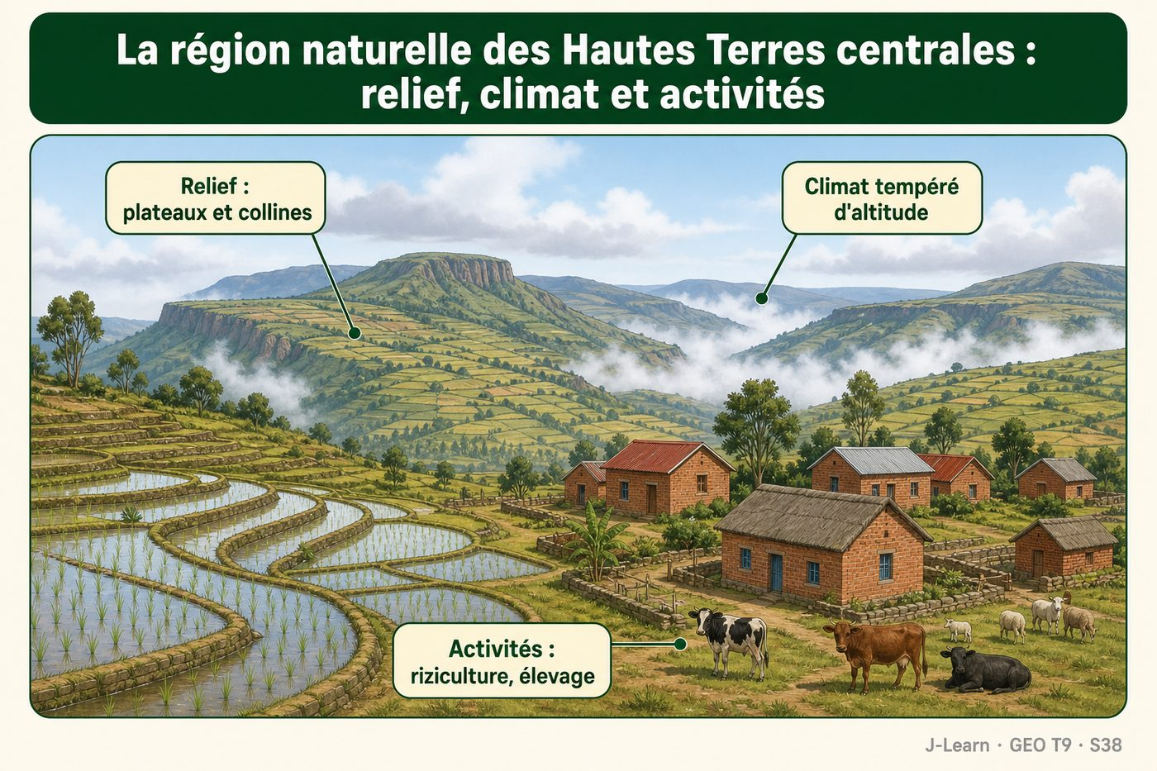

Document d'observation : Andry compare le climat frais de sa région des Hautes Terres au climat chaud décrit par son cousin de la côte.
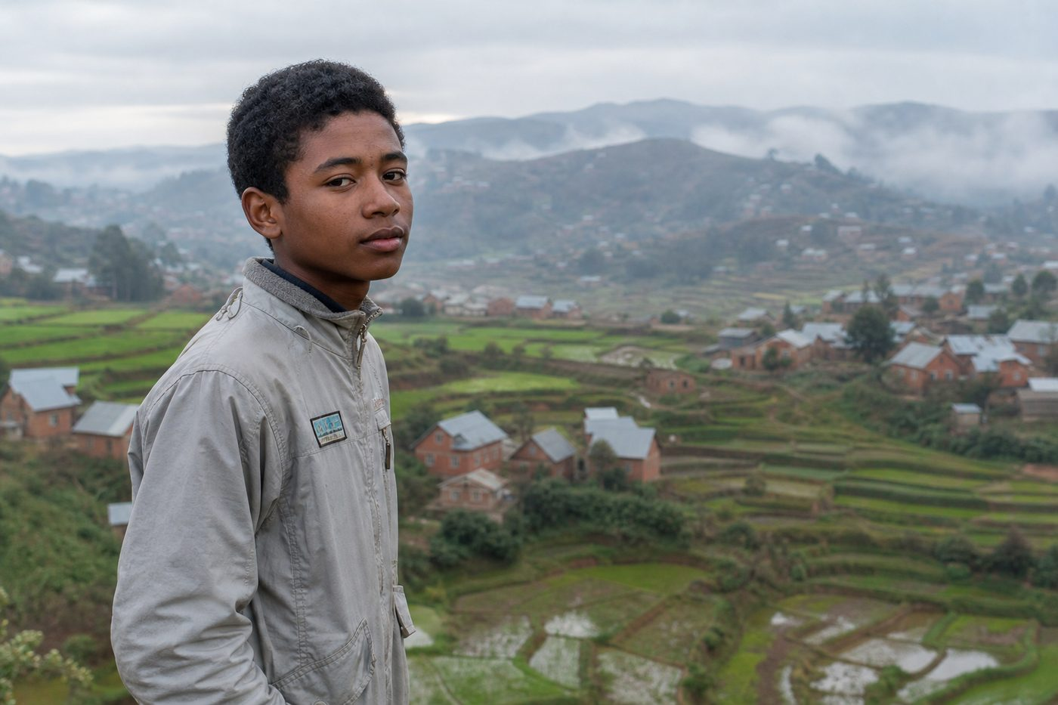
1. Un climat tempéré d'altitude
Les Hautes Terres centrales bénéficient d'un climat tempéré d'altitude, avec une saison sèche et fraîche de mai à octobre et des températures modérées toute l'année.
Antananarivo, à environ 1 280 m d'altitude, connaît ainsi des nuits fraîches, même en saison chaude.
2. Des rizières en terrasses et des villes importantes
Les sols ferralitiques, aménagés en terrasses depuis des siècles, permettent une riziculture intensive qui nourrit une grande partie de la population.
Cette région regroupe les plus grandes villes du pays : Antananarivo, Antsirabe et Fianarantsoa.
3. Un relief vallonné hérité du socle cristallin
Le relief des Hautes Terres, issu d'un ancien socle cristallin, est vallonné, avec des collines et des massifs volcaniques qui dépassent parfois 2 600 m.
C'est dans cette région que se trouve le massif de l'Ankaratra, important château d'eau pour les fleuves environnants.
Les Hautes Terres centrales regroupent les plus grandes villes du pays : Antananarivo, Antsirabe et Fianarantsoa.
EXERCICES
Exercice 1 (5 points)
Réponds par des phrases complètes.
1. Définis les Hautes Terres centrales.
2. Relève deux éléments essentiels de la leçon.
Exercice 2 (5 points)
Explique chacune des deux idées suivantes, puis précise le lien entre elles.
1. climat tempéré d'altitude
2. ferralitiques
3. Écris la relation entre ces deux idées.
Exercice 3 (5 points)
Explique ce que montre la situation.
Andry vit à Antsirabe et remarque les nuits fraîches de la saison sèche, bien différentes du climat chaud décrit par son cousin de la côte.
1. Nomme la notion étudiée.
2. Explique, à l'aide d'un élément de la situation, pourquoi il s'agit de cette notion.
Exercice 4 (5 points)
Rédige une courte réponse organisée.
Présente les Hautes Terres centrales, une idée essentielle et la règle pratique à retenir.
Total : 20 points
CORRIGÉ
Corrigé de l'exercice 1 (5 points) :
1. Les Hautes Terres centrales sont la région naturelle qui occupe le centre de Madagascar, entre 800 et 1 500 m d'altitude, au climat tempéré. (2,5 points)
2. Cette région bénéficie d'un climat tempéré d'altitude, avec une saison sèche et fraîche de mai à octobre et des températures modérées toute l'année. (2,5 points)
Corrigé de l'exercice 2 (5 points) :
1. Cette région bénéficie d'un climat tempéré d'altitude, avec une saison sèche et fraîche de mai à octobre et des températures modérées toute l'année. (2 points)
2. Les sols ferralitiques aménagés en terrasses permettent une riziculture intensive, qui fait des Hautes Terres le cœur agricole et démographique de Madagascar. (2 points)
3. Ces deux idées se complètent pour expliquer des Hautes Terres centrales. (1 point)
Corrigé de l'exercice 3 (5 points) :
1. Il s'agit des Hautes Terres centrales. (2 points)
2. Parce qu'Antsirabe se trouve sur les Hautes Terres centrales, qui bénéficient d'un climat tempéré d'altitude, plus frais que les régions côtières. (3 points)
Corrigé de l'exercice 4 (5 points) :
Les Hautes Terres centrales sont la région naturelle qui occupe le centre de Madagascar, entre 800 et 1 500 m d'altitude, au climat tempéré. Cette région bénéficie d'un climat tempéré d'altitude, avec une saison sèche et fraîche de mai à octobre et des températures modérées toute l'année. Les Hautes Terres centrales regroupent les plus grandes villes du pays : Antananarivo, Antsirabe et Fianarantsoa. (5 points)

SÉANCE 39 / 76
L'Ouest de Madagascar
FICHE DE PRÉPARATION
Discipline : | Géographie | Date : | _______
Thème : | Les potentialités naturelles de Madagascar | Classe : | T9
Titre de la séance : | L'Ouest de Madagascar | Séance n° : | 39 / 76
Objectif spécifique : | Être capable de caractériser la région naturelle de l'Ouest de Madagascar. | Durée : | 60 minutes
Documentation : | FRP T9, RES 3-m (La région de l'Ouest).

Étapes et Durée | Déroulement de la leçon |  | Technique et Stratégie | Support et Matériel | Observation
 | Enseignant | Apprenants
I. RÉVISION  5 min | Quel climat caractérise les Hautes Terres centrales ?  Pourquoi la riziculture est-elle développée sur les Hautes Terres ? | R.A. : Un climat tempéré d'altitude, avec une saison sèche et fraîche de mai à octobre.  R.A. : Parce que les sols ferralitiques, aménagés en terrasses, le permettent, avec un climat favorable. | Questions-réponses orales | —
II. NOUVELLE LEÇON
45 min
1. Mise en situation | Baholy découvre l'allée des Baobabs près de Morondava et se demande pourquoi ces arbres géants poussent surtout dans cette région.  Quelle notion géographique permet de comprendre cette situation ? | R.A. : la région de l'Ouest : La région de l'Ouest est la région naturelle qui s'étend entre les Hautes Terres et le canal de Mozambique, au climat tropical sec. | Récit et questions | Document et schéma de la leçon
2. Présentation | Aujourd'hui, nous étudions « L'Ouest de Madagascar ». À la fin de la séance, vous saurez caractériser la région naturelle de l'Ouest de Madagascar. | Les élèves écoutent. | Annonce du titre et de l'objectif | Tableau noir, cahier
3. Observation | Observez le schéma « La région naturelle de l'Ouest de Madagascar : climat, végétation et activités ». Baholy observe les baobabs géants de l'allée de Morondava et s'interroge sur leur adaptation au climat local. | Les élèves observent silencieusement. | Observation silencieuse | Schéma pédagogique et document illustré de la leçon
4. Analyse | Qu'est-ce que la région de l'Ouest ?  Quelle est une première idée importante à retenir ?  Quelle autre idée complète l'explication ?  Quelle règle doit guider l'analyse ou l'action ? | R.A. : La région de l'Ouest est la région naturelle qui s'étend entre les Hautes Terres et le canal de Mozambique, au climat tropical sec.  R.A. : Cette région connaît un climat tropical sec, avec une longue saison sèche et une végétation de savane et de forêt sèche, notamment des baobabs.  R.A. : L'élevage bovin extensif y est l'activité dominante, pratiqué dans de vastes savanes ; les grands fleuves lents (Betsiboka, Tsiribihina, Mangoky) traversent la région.  R.A. : Les ports de Mahajanga et de Morondava assurent les échanges commerciaux de cette région avec le reste du pays et l'extérieur. | Questions-réponses | Schéma pédagogique et document illustré de la leçon
5. Synthèse | La région de l'Ouest : La région de l'Ouest est la région naturelle qui s'étend entre les Hautes Terres et le canal de Mozambique, au climat tropical sec. Cette région connaît un climat tropical sec, avec une longue saison sèche et une végétation de savane et de forêt sèche, notamment des baobabs. L'élevage bovin extensif y est l'activité dominante, pratiqué dans de vastes savanes ; les grands fleuves lents (Betsiboka, Tsiribihina, Mangoky) traversent la région. Il faut retenir : Les ports de Mahajanga et de Morondava assurent les échanges commerciaux de cette région avec le reste du pays et l'extérieur. | Les élèves écoutent. | Explication | Tableau noir
6. Application | Exercice 1 : Réponds par des phrases complètes.  1. Définis la région de l'Ouest.  2. Relève deux éléments essentiels de la leçon.  Exercice 2 : Explique chacune des deux idées suivantes, puis précise le lien entre elles.  1. climat tropical sec  2. élevage bovin extensif  3. Écris la relation entre ces deux idées. | Corrigé de l'exercice 1 :  1. La région de l'Ouest est la région naturelle qui s'étend entre les Hautes Terres et le canal de Mozambique, au climat tropical sec. (2,5 points)  2. Cette région connaît un climat tropical sec, avec une longue saison sèche et une végétation de savane et de forêt sèche, notamment des baobabs. (2,5 points)  Corrigé de l'exercice 2 :  1. Cette région connaît un climat tropical sec, avec une longue saison sèche et une végétation de savane et de forêt sèche, notamment des baobabs. (2 points)  2. L'élevage bovin extensif y est l'activité dominante, pratiqué dans de vastes savanes ; les grands fleuves lents (Betsiboka, Tsiribihina, Mangoky) traversent la région. (2 points)  3. Ces deux idées se complètent pour expliquer de la région de l'Ouest. (1 point) | Exercices écrits | Cahier, ardoise
III. ÉVALUATION  10 min | Exercice 3 : Explique ce que montre la situation.  Baholy découvre l'allée des Baobabs près de Morondava et se demande pourquoi ces arbres géants poussent surtout dans cette région.  1. Nomme la notion étudiée.  2. Explique, à l'aide d'un élément de la situation, pourquoi il s'agit de cette notion.  Exercice 4 : Rédige une courte réponse organisée.  Présente la région de l'Ouest, une idée essentielle et la règle pratique à retenir. | Corrigé de l'exercice 3 :  1. Il s'agit de la région de l'Ouest. (2 points)  2. Parce que le climat tropical sec de l'Ouest, avec sa longue saison sèche, favorise des arbres adaptés comme le baobab, qui stocke l'eau dans son tronc. (3 points)  Corrigé de l'exercice 4 :  La région de l'Ouest est la région naturelle qui s'étend entre les Hautes Terres et le canal de Mozambique, au climat tropical sec. Cette région connaît un climat tropical sec, avec une longue saison sèche et une végétation de savane et de forêt sèche, notamment des baobabs. Les ports de Mahajanga et de Morondava assurent les échanges commerciaux de cette région avec le reste du pays et l'extérieur. (5 points) | Exercices écrits | Cahier, feuille d'évaluation

L'OUEST DE MADAGASCAR

Schéma pédagogique : La région naturelle de l'Ouest de Madagascar : climat, végétation et activités.
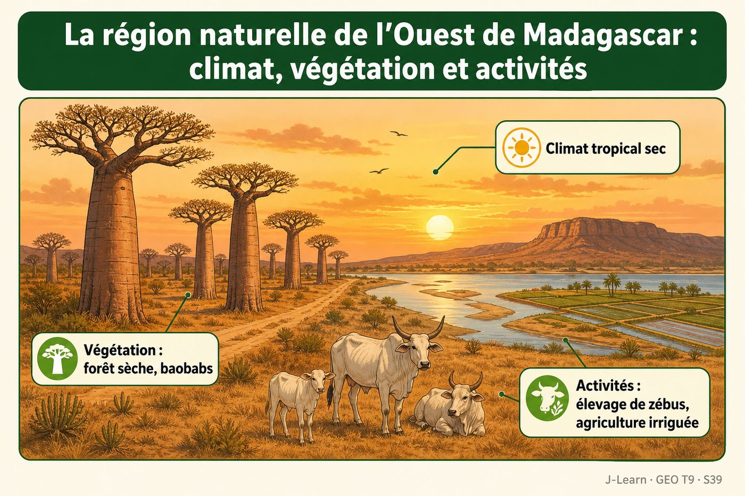

Document d'observation : Baholy observe les baobabs géants de l'allée de Morondava et s'interroge sur leur adaptation au climat local.
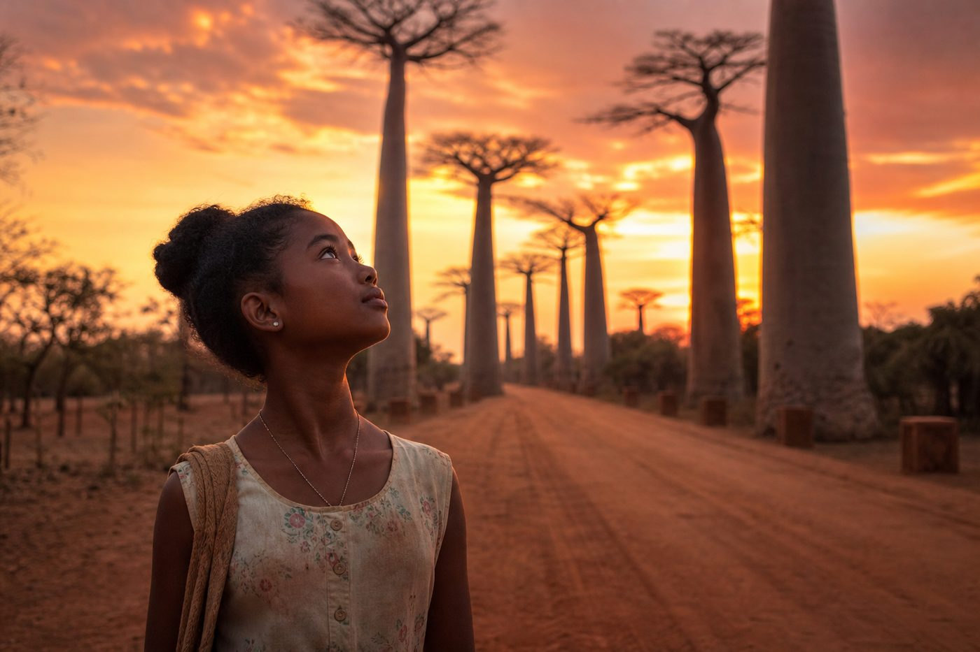
1. Un climat tropical sec et une végétation adaptée
La région de l'Ouest connaît un climat tropical sec, avec une longue saison sèche de mai à octobre et des pluies concentrées sur quelques mois.
La végétation de savane et de forêt sèche, dominée par les baobabs, s'est adaptée à ce manque d'eau saisonnier.
2. L'élevage bovin, activité dominante
Les vastes savanes de l'Ouest favorisent un élevage bovin extensif, pratiqué traditionnellement par de nombreuses familles de la région.
Le zébu, élevé en troupeaux souvent importants, reste un signe de richesse et un élément central de la culture locale.
3. Les grands fleuves et les ports de la côte occidentale
De grands fleuves lents, comme la Betsiboka, la Tsiribihina ou le Mangoky, traversent la région et fertilisent ses plaines.
Les ports de Mahajanga et de Morondava assurent les échanges commerciaux de cette région avec le reste du pays et l'extérieur.
Les ports de Mahajanga et de Morondava assurent les échanges commerciaux de cette région avec le reste du pays et l'extérieur.
EXERCICES
Exercice 1 (5 points)
Réponds par des phrases complètes.
1. Définis la région de l'Ouest.
2. Relève deux éléments essentiels de la leçon.
Exercice 2 (5 points)
Explique chacune des deux idées suivantes, puis précise le lien entre elles.
1. climat tropical sec
2. élevage bovin extensif
3. Écris la relation entre ces deux idées.
Exercice 3 (5 points)
Explique ce que montre la situation.
Baholy découvre l'allée des Baobabs près de Morondava et se demande pourquoi ces arbres géants poussent surtout dans cette région.
1. Nomme la notion étudiée.
2. Explique, à l'aide d'un élément de la situation, pourquoi il s'agit de cette notion.
Exercice 4 (5 points)
Rédige une courte réponse organisée.
Présente la région de l'Ouest, une idée essentielle et la règle pratique à retenir.
Total : 20 points
CORRIGÉ
Corrigé de l'exercice 1 (5 points) :
1. La région de l'Ouest est la région naturelle qui s'étend entre les Hautes Terres et le canal de Mozambique, au climat tropical sec. (2,5 points)
2. Cette région connaît un climat tropical sec, avec une longue saison sèche et une végétation de savane et de forêt sèche, notamment des baobabs. (2,5 points)
Corrigé de l'exercice 2 (5 points) :
1. Cette région connaît un climat tropical sec, avec une longue saison sèche et une végétation de savane et de forêt sèche, notamment des baobabs. (2 points)
2. L'élevage bovin extensif y est l'activité dominante, pratiqué dans de vastes savanes ; les grands fleuves lents (Betsiboka, Tsiribihina, Mangoky) traversent la région. (2 points)
3. Ces deux idées se complètent pour expliquer de la région de l'Ouest. (1 point)
Corrigé de l'exercice 3 (5 points) :
1. Il s'agit de la région de l'Ouest. (2 points)
2. Parce que le climat tropical sec de l'Ouest, avec sa longue saison sèche, favorise des arbres adaptés comme le baobab, qui stocke l'eau dans son tronc. (3 points)
Corrigé de l'exercice 4 (5 points) :
La région de l'Ouest est la région naturelle qui s'étend entre les Hautes Terres et le canal de Mozambique, au climat tropical sec. Cette région connaît un climat tropical sec, avec une longue saison sèche et une végétation de savane et de forêt sèche, notamment des baobabs. Les ports de Mahajanga et de Morondava assurent les échanges commerciaux de cette région avec le reste du pays et l'extérieur. (5 points)

SÉANCE 40 / 76
Le Sud de Madagascar
FICHE DE PRÉPARATION
Discipline : | Géographie | Date : | _______
Thème : | Les potentialités naturelles de Madagascar | Classe : | T9
Titre de la séance : | Le Sud de Madagascar | Séance n° : | 40 / 76
Objectif spécifique : | Être capable de caractériser la région naturelle du Sud de Madagascar et ses contraintes climatiques. | Durée : | 60 minutes
Documentation : | FRP T9, RES 3-n (La région du Sud).

Étapes et Durée | Déroulement de la leçon |  | Technique et Stratégie | Support et Matériel | Observation
 | Enseignant | Apprenants
I. RÉVISION  5 min | Quel climat caractérise l'Ouest de Madagascar ?  Quelle est l'activité dominante dans l'Ouest de Madagascar ? | R.A. : Un climat tropical sec, avec une longue saison sèche et une végétation de savane et de forêt sèche.  R.A. : L'élevage bovin extensif, pratiqué dans de vastes savanes. | Questions-réponses orales | —
II. NOUVELLE LEÇON
45 min
1. Mise en situation | Zafy regarde un reportage sur le kéré, la famine qui touche régulièrement le Sud du pays, et s'interroge sur ses causes climatiques.  Quelle notion géographique permet de comprendre cette situation ? | R.A. : la région du Sud : La région du Sud est la région naturelle la plus sèche de Madagascar, au climat semi-aride, marquée par des sécheresses fréquentes. | Récit et questions | Document et schéma de la leçon
2. Présentation | Aujourd'hui, nous étudions « Le Sud de Madagascar ». À la fin de la séance, vous saurez caractériser la région naturelle du Sud de Madagascar et ses contraintes climatiques. | Les élèves écoutent. | Annonce du titre et de l'objectif | Tableau noir, cahier
3. Observation | Observez le schéma « La région naturelle du Sud de Madagascar : climat, contraintes et activités ». Zafy regarde un reportage sur les sécheresses et le kéré dans le Sud de Madagascar. | Les élèves observent silencieusement. | Observation silencieuse | Schéma pédagogique et document illustré de la leçon
4. Analyse | Qu'est-ce que la région du Sud ?  Quelle est une première idée importante à retenir ?  Quelle autre idée complète l'explication ?  Quelle règle doit guider l'analyse ou l'action ? | R.A. : La région du Sud est la région naturelle la plus sèche de Madagascar, au climat semi-aride, marquée par des sécheresses fréquentes.  R.A. : Cette région, qui comprend l'Androy, reçoit moins de 500 mm de pluie par an et présente une végétation épineuse unique, adaptée à l'aridité.  R.A. : Les populations, souvent pastorales, pratiquent un élevage résistant (zébus, chèvres) adapté au manque d'eau chronique de la région.  R.A. : Le Sud de Madagascar connaît régulièrement le kéré, une insécurité alimentaire sévère causée par des sécheresses prolongées. | Questions-réponses | Schéma pédagogique et document illustré de la leçon
5. Synthèse | La région du Sud : La région du Sud est la région naturelle la plus sèche de Madagascar, au climat semi-aride, marquée par des sécheresses fréquentes. Cette région, qui comprend l'Androy, reçoit moins de 500 mm de pluie par an et présente une végétation épineuse unique, adaptée à l'aridité. Les populations, souvent pastorales, pratiquent un élevage résistant (zébus, chèvres) adapté au manque d'eau chronique de la région. Il faut retenir : Le Sud de Madagascar connaît régulièrement le kéré, une insécurité alimentaire sévère causée par des sécheresses prolongées. | Les élèves écoutent. | Explication | Tableau noir
6. Application | Exercice 1 : Réponds par des phrases complètes.  1. Définis la région du Sud.  2. Relève deux éléments essentiels de la leçon.  Exercice 2 : Explique chacune des deux idées suivantes, puis précise le lien entre elles.  1. Androy  2. pastorales  3. Écris la relation entre ces deux idées. | Corrigé de l'exercice 1 :  1. La région du Sud est la région naturelle la plus sèche de Madagascar, au climat semi-aride, marquée par des sécheresses fréquentes. (2,5 points)  2. Cette région, qui comprend l'Androy, reçoit moins de 500 mm de pluie par an et présente une végétation épineuse unique, adaptée à l'aridité. (2,5 points)  Corrigé de l'exercice 2 :  1. Cette région, qui comprend l'Androy, reçoit moins de 500 mm de pluie par an et présente une végétation épineuse unique, adaptée à l'aridité. (2 points)  2. Les populations, souvent pastorales, pratiquent un élevage résistant (zébus, chèvres) adapté au manque d'eau chronique de la région. (2 points)  3. Ces deux idées se complètent pour expliquer de la région du Sud. (1 point) | Exercices écrits | Cahier, ardoise
III. ÉVALUATION  10 min | Exercice 3 : Explique ce que montre la situation.  Zafy regarde un reportage sur le kéré, la famine qui touche régulièrement le Sud du pays, et s'interroge sur ses causes climatiques.  1. Nomme la notion étudiée.  2. Explique, à l'aide d'un élément de la situation, pourquoi il s'agit de cette notion.  Exercice 4 : Rédige une courte réponse organisée.  Présente la région du Sud, une idée essentielle et la règle pratique à retenir. | Corrigé de l'exercice 3 :  1. Il s'agit de la région du Sud. (2 points)  2. Parce que le Sud reçoit très peu de pluie (moins de 500 mm par an) et connaît des sécheresses prolongées qui détruisent les récoltes. (3 points)  Corrigé de l'exercice 4 :  La région du Sud est la région naturelle la plus sèche de Madagascar, au climat semi-aride, marquée par des sécheresses fréquentes. Cette région, qui comprend l'Androy, reçoit moins de 500 mm de pluie par an et présente une végétation épineuse unique, adaptée à l'aridité. Le Sud de Madagascar connaît régulièrement le kéré, une insécurité alimentaire sévère causée par des sécheresses prolongées. (5 points) | Exercices écrits | Cahier, feuille d'évaluation

LE SUD DE MADAGASCAR

Schéma pédagogique : La région naturelle du Sud de Madagascar : climat, contraintes et activités.
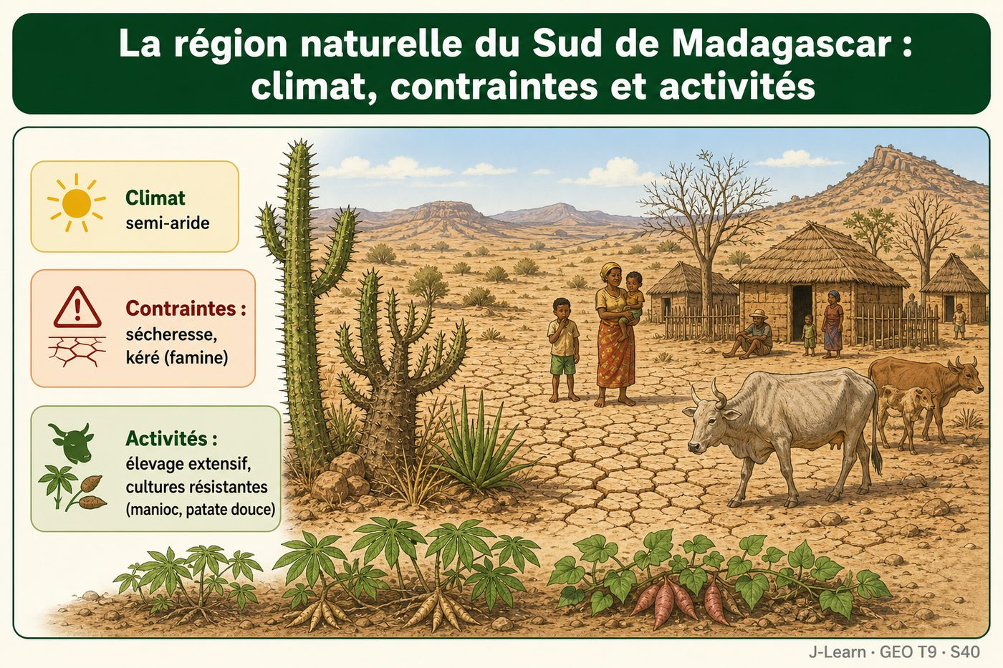

Document d'observation : Zafy regarde un reportage sur les sécheresses et le kéré dans le Sud de Madagascar.
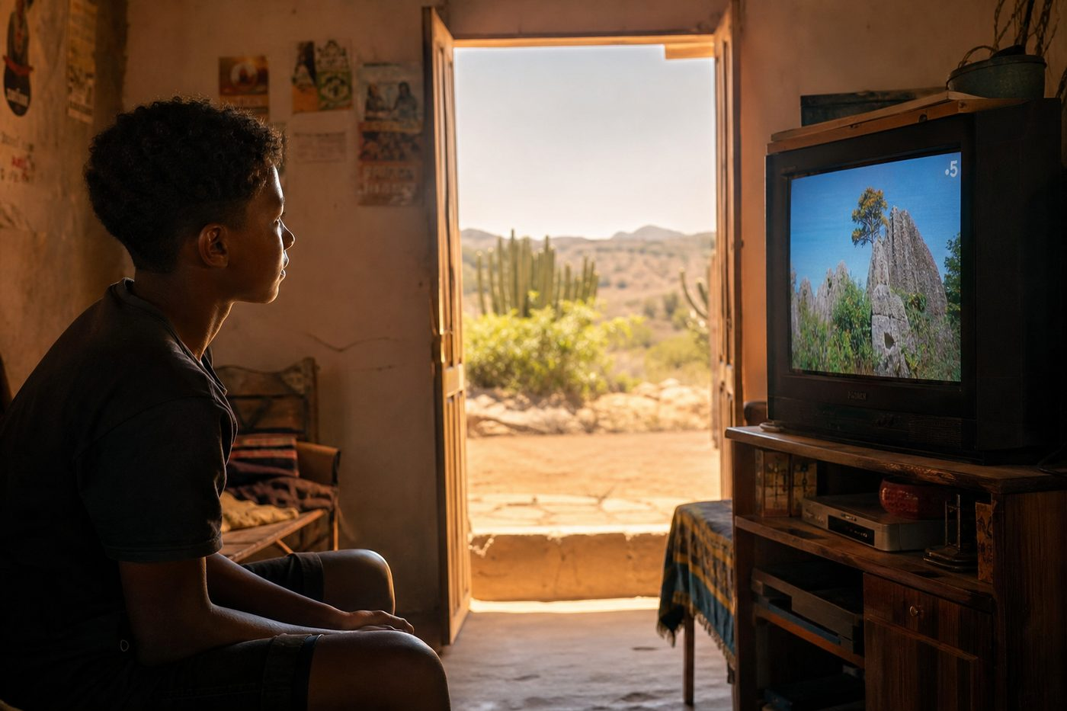
1. Le climat le plus sec de Madagascar
Le Sud de Madagascar, qui comprend l'Androy, reçoit moins de 500 mm de pluie par an : c'est la région au climat le plus sec du pays.
Les températures y restent élevées toute l'année, avec de fortes variations entre le jour et la nuit.
2. Une végétation et une agriculture adaptées à l'aridité
La végétation épineuse (fourrés à Didiereaceae, euphorbes) s'est adaptée à ce manque d'eau chronique.
L'agriculture y est difficile ; les populations pratiquent surtout un élevage résistant de zébus et de chèvres.
3. Le kéré, une insécurité alimentaire récurrente
Le kéré est une insécurité alimentaire sévère, causée par des sécheresses prolongées qui détruisent les récoltes et les pâturages.
Ce phénomène récurrent pousse parfois les populations du Sud à migrer temporairement vers d'autres régions.
Le Sud de Madagascar connaît régulièrement le kéré, une insécurité alimentaire sévère causée par des sécheresses prolongées.
EXERCICES
Exercice 1 (5 points)
Réponds par des phrases complètes.
1. Définis la région du Sud.
2. Relève deux éléments essentiels de la leçon.
Exercice 2 (5 points)
Explique chacune des deux idées suivantes, puis précise le lien entre elles.
1. Androy
2. pastorales
3. Écris la relation entre ces deux idées.
Exercice 3 (5 points)
Explique ce que montre la situation.
Zafy regarde un reportage sur le kéré, la famine qui touche régulièrement le Sud du pays, et s'interroge sur ses causes climatiques.
1. Nomme la notion étudiée.
2. Explique, à l'aide d'un élément de la situation, pourquoi il s'agit de cette notion.
Exercice 4 (5 points)
Rédige une courte réponse organisée.
Présente la région du Sud, une idée essentielle et la règle pratique à retenir.
Total : 20 points
CORRIGÉ
Corrigé de l'exercice 1 (5 points) :
1. La région du Sud est la région naturelle la plus sèche de Madagascar, au climat semi-aride, marquée par des sécheresses fréquentes. (2,5 points)
2. Cette région, qui comprend l'Androy, reçoit moins de 500 mm de pluie par an et présente une végétation épineuse unique, adaptée à l'aridité. (2,5 points)
Corrigé de l'exercice 2 (5 points) :
1. Cette région, qui comprend l'Androy, reçoit moins de 500 mm de pluie par an et présente une végétation épineuse unique, adaptée à l'aridité. (2 points)
2. Les populations, souvent pastorales, pratiquent un élevage résistant (zébus, chèvres) adapté au manque d'eau chronique de la région. (2 points)
3. Ces deux idées se complètent pour expliquer de la région du Sud. (1 point)
Corrigé de l'exercice 3 (5 points) :
1. Il s'agit de la région du Sud. (2 points)
2. Parce que le Sud reçoit très peu de pluie (moins de 500 mm par an) et connaît des sécheresses prolongées qui détruisent les récoltes. (3 points)
Corrigé de l'exercice 4 (5 points) :
La région du Sud est la région naturelle la plus sèche de Madagascar, au climat semi-aride, marquée par des sécheresses fréquentes. Cette région, qui comprend l'Androy, reçoit moins de 500 mm de pluie par an et présente une végétation épineuse unique, adaptée à l'aridité. Le Sud de Madagascar connaît régulièrement le kéré, une insécurité alimentaire sévère causée par des sécheresses prolongées. (5 points)

SÉANCE 41 / 76
L'Est de Madagascar
FICHE DE PRÉPARATION
Discipline : | Géographie | Date : | _______
Thème : | Les potentialités naturelles de Madagascar | Classe : | T9
Titre de la séance : | L'Est de Madagascar | Séance n° : | 41 / 76
Objectif spécifique : | Être capable de caractériser la région naturelle de l'Est de Madagascar et ses contraintes climatiques. | Durée : | 60 minutes
Documentation : | FRP T9, RES 3-o (La région de l'Est).

Étapes et Durée | Déroulement de la leçon |  | Technique et Stratégie | Support et Matériel | Observation
 | Enseignant | Apprenants
I. RÉVISION  5 min | Quelle région de Madagascar connaît le climat le plus sec ?  Qu'est-ce que le kéré ? | R.A. : Le Sud de Madagascar, avec moins de 500 mm de pluie par an.  R.A. : C'est une insécurité alimentaire sévère, causée par des sécheresses prolongées. | Questions-réponses orales | —
II. NOUVELLE LEÇON
45 min
1. Mise en situation | Mandimby aide sa famille à récolter la vanille après la saison des pluies et constate combien les cyclones peuvent endommager les plantations.  Quelle notion géographique permet de comprendre cette situation ? | R.A. : la région de l'Est : La région de l'Est est la région naturelle la plus humide de Madagascar, exposée aux alizés et fréquemment touchée par des cyclones. | Récit et questions | Document et schéma de la leçon
2. Présentation | Aujourd'hui, nous étudions « L'Est de Madagascar ». À la fin de la séance, vous saurez caractériser la région naturelle de l'Est de Madagascar et ses contraintes climatiques. | Les élèves écoutent. | Annonce du titre et de l'objectif | Tableau noir, cahier
3. Observation | Observez le schéma « La région naturelle de l'Est de Madagascar : climat, cultures et commerce ». Mandimby participe à la récolte de la vanille et observe les dégâts causés par un récent cyclone. | Les élèves observent silencieusement. | Observation silencieuse | Schéma pédagogique et document illustré de la leçon
4. Analyse | Qu'est-ce que la région de l'Est ?  Quelle est une première idée importante à retenir ?  Quelle autre idée complète l'explication ?  Quelle règle doit guider l'analyse ou l'action ? | R.A. : La région de l'Est est la région naturelle la plus humide de Madagascar, exposée aux alizés et fréquemment touchée par des cyclones.  R.A. : Cette région bénéficie d'un climat tropical humide, avec des pluies abondantes toute l'année et des cyclones fréquents entre novembre et avril.  R.A. : La forêt dense et les cultures de rente (vanille, girofle, café) y sont particulièrement développées, grâce à l'humidité constante.  R.A. : Le canal des Pangalanes et le port de Toamasina font de cette région un pôle majeur des échanges commerciaux de Madagascar. | Questions-réponses | Schéma pédagogique et document illustré de la leçon
5. Synthèse | La région de l'Est : La région de l'Est est la région naturelle la plus humide de Madagascar, exposée aux alizés et fréquemment touchée par des cyclones. Cette région bénéficie d'un climat tropical humide, avec des pluies abondantes toute l'année et des cyclones fréquents entre novembre et avril. La forêt dense et les cultures de rente (vanille, girofle, café) y sont particulièrement développées, grâce à l'humidité constante. Il faut retenir : Le canal des Pangalanes et le port de Toamasina font de cette région un pôle majeur des échanges commerciaux de Madagascar. | Les élèves écoutent. | Explication | Tableau noir
6. Application | Exercice 1 : Réponds par des phrases complètes.  1. Définis la région de l'Est.  2. Relève deux éléments essentiels de la leçon.  Exercice 2 : Explique chacune des deux idées suivantes, puis précise le lien entre elles.  1. climat tropical humide  2. forêt dense  3. Écris la relation entre ces deux idées. | Corrigé de l'exercice 1 :  1. La région de l'Est est la région naturelle la plus humide de Madagascar, exposée aux alizés et fréquemment touchée par des cyclones. (2,5 points)  2. Cette région bénéficie d'un climat tropical humide, avec des pluies abondantes toute l'année et des cyclones fréquents entre novembre et avril. (2,5 points)  Corrigé de l'exercice 2 :  1. Cette région bénéficie d'un climat tropical humide, avec des pluies abondantes toute l'année et des cyclones fréquents entre novembre et avril. (2 points)  2. La forêt dense et les cultures de rente (vanille, girofle, café) y sont particulièrement développées, grâce à l'humidité constante. (2 points)  3. Ces deux idées se complètent pour expliquer de la région de l'Est. (1 point) | Exercices écrits | Cahier, ardoise
III. ÉVALUATION  10 min | Exercice 3 : Explique ce que montre la situation.  Mandimby aide sa famille à récolter la vanille après la saison des pluies et constate combien les cyclones peuvent endommager les plantations.  1. Nomme la notion étudiée.  2. Explique, à l'aide d'un élément de la situation, pourquoi il s'agit de cette notion.  Exercice 4 : Rédige une courte réponse organisée.  Présente la région de l'Est, une idée essentielle et la règle pratique à retenir. | Corrigé de l'exercice 3 :  1. Il s'agit de la région de l'Est. (2 points)  2. Parce que l'Est est exposé aux cyclones tropicaux, qui peuvent détruire une partie des plantations de vanille et d'autres cultures de rente. (3 points)  Corrigé de l'exercice 4 :  La région de l'Est est la région naturelle la plus humide de Madagascar, exposée aux alizés et fréquemment touchée par des cyclones. Cette région bénéficie d'un climat tropical humide, avec des pluies abondantes toute l'année et des cyclones fréquents entre novembre et avril. Le canal des Pangalanes et le port de Toamasina font de cette région un pôle majeur des échanges commerciaux de Madagascar. (5 points) | Exercices écrits | Cahier, feuille d'évaluation

L'EST DE MADAGASCAR

Schéma pédagogique : La région naturelle de l'Est de Madagascar : climat, cultures et commerce.
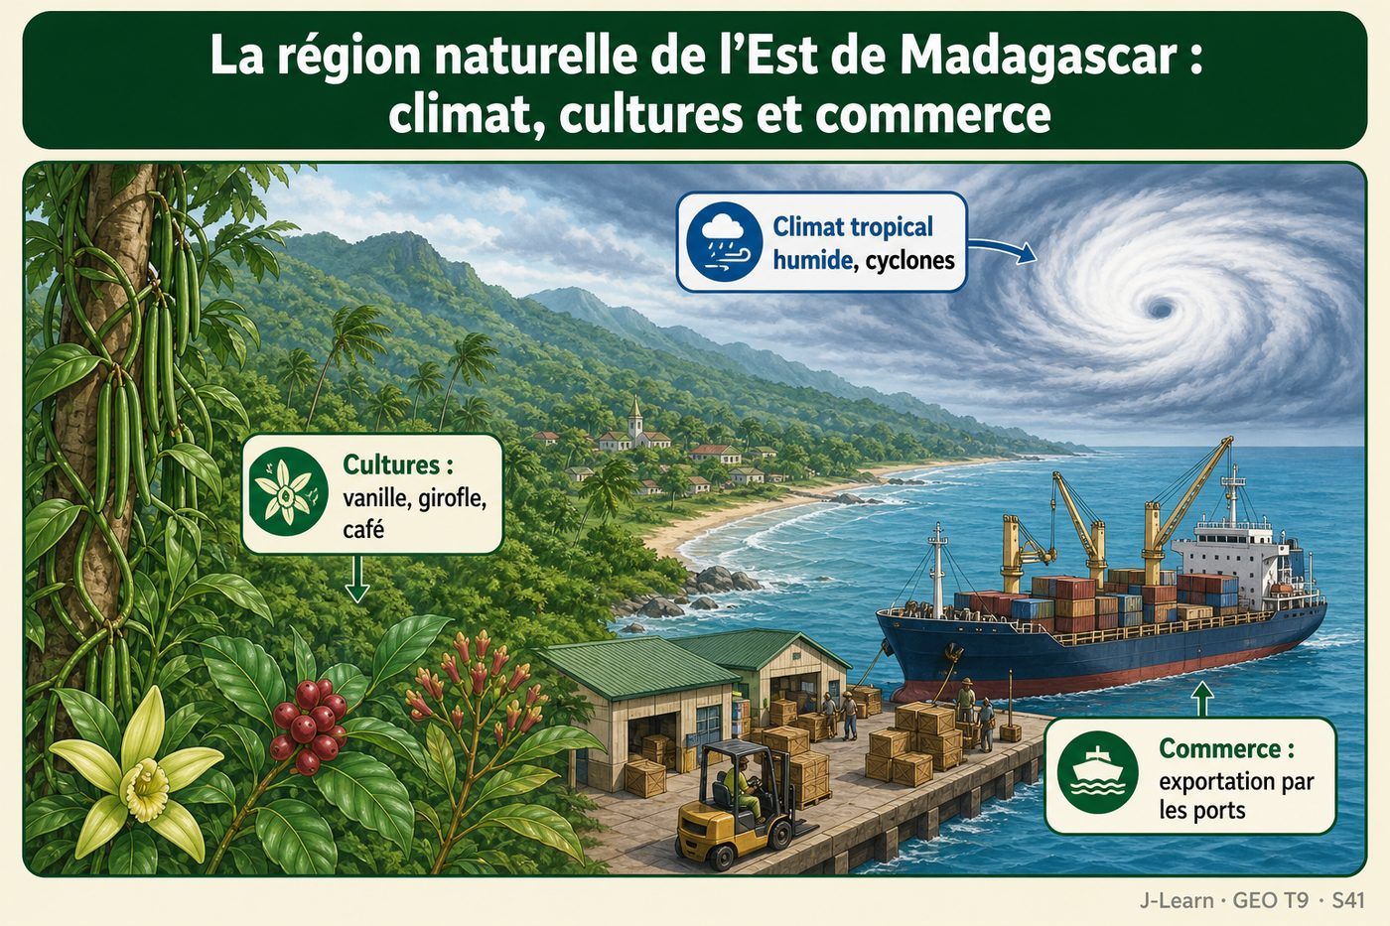

Document d'observation : Mandimby participe à la récolte de la vanille et observe les dégâts causés par un récent cyclone.
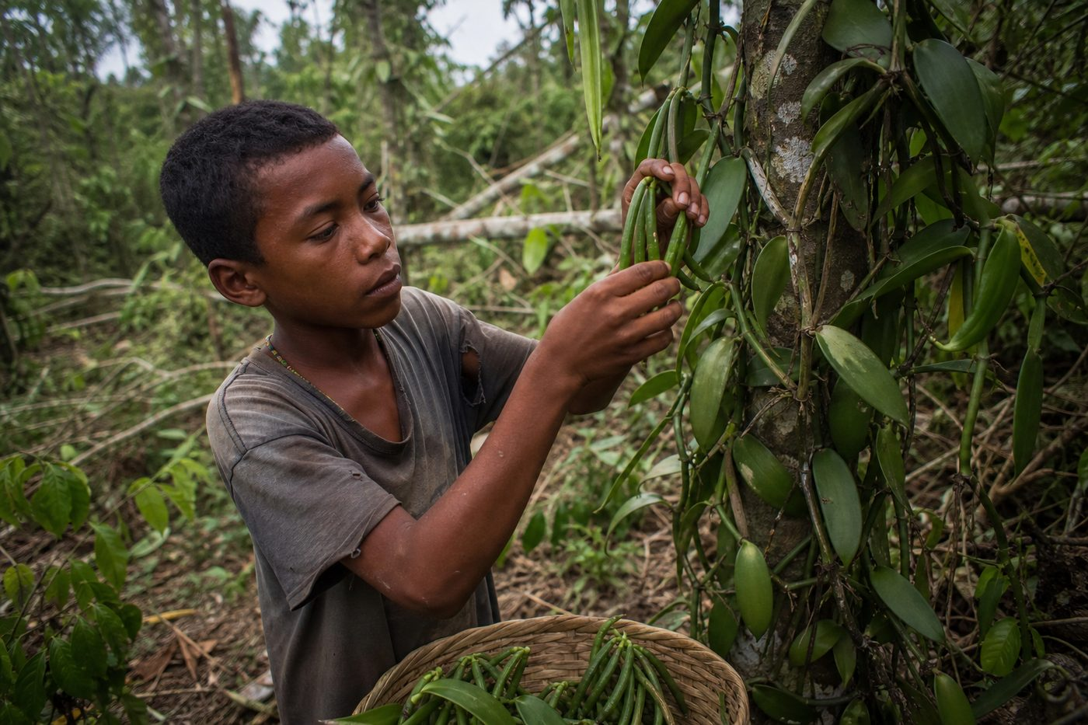
1. Un climat tropical humide exposé aux cyclones
La région de l'Est bénéficie d'un climat tropical humide, avec des pluies abondantes toute l'année, mais elle est aussi la plus exposée aux cyclones, entre novembre et avril.
Ces cyclones peuvent causer d'importants dégâts aux cultures et aux habitations.
2. La forêt dense et les cultures de rente
L'humidité constante favorise une forêt dense riche en biodiversité, ainsi que des cultures de rente comme la vanille, le girofle et le café.
Ces productions font de l'Est une région clé pour les exportations agricoles de Madagascar.
3. Le canal des Pangalanes et le port de Toamasina
Le canal des Pangalanes facilite le transport le long de la côte, tandis que le port de Toamasina, le plus important du pays, assure l'essentiel des échanges extérieurs.
Cette région reste ainsi un pôle majeur du commerce malgache, malgré les contraintes climatiques.
Le canal des Pangalanes et le port de Toamasina font de cette région un pôle majeur des échanges commerciaux de Madagascar.
EXERCICES
Exercice 1 (5 points)
Réponds par des phrases complètes.
1. Définis la région de l'Est.
2. Relève deux éléments essentiels de la leçon.
Exercice 2 (5 points)
Explique chacune des deux idées suivantes, puis précise le lien entre elles.
1. climat tropical humide
2. forêt dense
3. Écris la relation entre ces deux idées.
Exercice 3 (5 points)
Explique ce que montre la situation.
Mandimby aide sa famille à récolter la vanille après la saison des pluies et constate combien les cyclones peuvent endommager les plantations.
1. Nomme la notion étudiée.
2. Explique, à l'aide d'un élément de la situation, pourquoi il s'agit de cette notion.
Exercice 4 (5 points)
Rédige une courte réponse organisée.
Présente la région de l'Est, une idée essentielle et la règle pratique à retenir.
Total : 20 points
CORRIGÉ
Corrigé de l'exercice 1 (5 points) :
1. La région de l'Est est la région naturelle la plus humide de Madagascar, exposée aux alizés et fréquemment touchée par des cyclones. (2,5 points)
2. Cette région bénéficie d'un climat tropical humide, avec des pluies abondantes toute l'année et des cyclones fréquents entre novembre et avril. (2,5 points)
Corrigé de l'exercice 2 (5 points) :
1. Cette région bénéficie d'un climat tropical humide, avec des pluies abondantes toute l'année et des cyclones fréquents entre novembre et avril. (2 points)
2. La forêt dense et les cultures de rente (vanille, girofle, café) y sont particulièrement développées, grâce à l'humidité constante. (2 points)
3. Ces deux idées se complètent pour expliquer de la région de l'Est. (1 point)
Corrigé de l'exercice 3 (5 points) :
1. Il s'agit de la région de l'Est. (2 points)
2. Parce que l'Est est exposé aux cyclones tropicaux, qui peuvent détruire une partie des plantations de vanille et d'autres cultures de rente. (3 points)
Corrigé de l'exercice 4 (5 points) :
La région de l'Est est la région naturelle la plus humide de Madagascar, exposée aux alizés et fréquemment touchée par des cyclones. Cette région bénéficie d'un climat tropical humide, avec des pluies abondantes toute l'année et des cyclones fréquents entre novembre et avril. Le canal des Pangalanes et le port de Toamasina font de cette région un pôle majeur des échanges commerciaux de Madagascar. (5 points)

SÉANCE 42 / 76
Le Nord de Madagascar
FICHE DE PRÉPARATION
Discipline : | Géographie | Date : | _______
Thème : | Les potentialités naturelles de Madagascar | Classe : | T9
Titre de la séance : | Le Nord de Madagascar | Séance n° : | 42 / 76
Objectif spécifique : | Être capable de caractériser la région naturelle du Nord de Madagascar, en particulier la vallée du Sambirano. | Durée : | 60 minutes
Documentation : | FRP T9, RES 3-p (La région du Nord et le Sambirano).

Étapes et Durée | Déroulement de la leçon |  | Technique et Stratégie | Support et Matériel | Observation
 | Enseignant | Apprenants
I. RÉVISION  5 min | Pourquoi l'Est de Madagascar est-il exposé aux cyclones ?  Quelles cultures de rente sont développées à l'Est ? | R.A. : Parce que cette région est directement exposée aux alizés humides de l'océan Indien, entre novembre et avril.  R.A. : La vanille, le girofle et le café. | Questions-réponses orales | —
II. NOUVELLE LEÇON
45 min
1. Mise en situation | Tovo visite une plantation de cacao près d'Ambanja, dans la vallée du Sambirano, réputée pour son climat particulièrement humide.  Quelle notion géographique permet de comprendre cette situation ? | R.A. : la région du Nord : La région du Nord est la région naturelle qui comprend un relief volcanique et la vallée fertile du Sambirano, au climat chaud et humide. | Récit et questions | Document et schéma de la leçon
2. Présentation | Aujourd'hui, nous étudions « Le Nord de Madagascar ». À la fin de la séance, vous saurez caractériser la région naturelle du Nord de Madagascar, en particulier la vallée du Sambirano. | Les élèves écoutent. | Annonce du titre et de l'objectif | Tableau noir, cahier
3. Observation | Observez le schéma « La région naturelle du Nord de Madagascar : relief, Sambirano et tourisme ». Tovo visite une plantation de cacao dans la vallée humide du Sambirano, près d'Ambanja. | Les élèves observent silencieusement. | Observation silencieuse | Schéma pédagogique et document illustré de la leçon
4. Analyse | Qu'est-ce que la région du Nord ?  Quelle est une première idée importante à retenir ?  Quelle autre idée complète l'explication ?  Quelle règle doit guider l'analyse ou l'action ? | R.A. : La région du Nord est la région naturelle qui comprend un relief volcanique et la vallée fertile du Sambirano, au climat chaud et humide.  R.A. : Cette région présente un relief volcanique marqué par la Montagne d'Ambre, et un climat chaud toute l'année.  R.A. : La vallée du Sambirano, particulièrement humide, est propice à des cultures tropicales comme le cacao et l'ylang-ylang.  R.A. : Le Nord développe aussi un tourisme balnéaire important, autour de Nosy Be et d'Antsiranana. | Questions-réponses | Schéma pédagogique et document illustré de la leçon
5. Synthèse | La région du Nord : La région du Nord est la région naturelle qui comprend un relief volcanique et la vallée fertile du Sambirano, au climat chaud et humide. Cette région présente un relief volcanique marqué par la Montagne d'Ambre, et un climat chaud toute l'année. La vallée du Sambirano, particulièrement humide, est propice à des cultures tropicales comme le cacao et l'ylang-ylang. Il faut retenir : Le Nord développe aussi un tourisme balnéaire important, autour de Nosy Be et d'Antsiranana. | Les élèves écoutent. | Explication | Tableau noir
6. Application | Exercice 1 : Réponds par des phrases complètes.  1. Définis la région du Nord.  2. Relève deux éléments essentiels de la leçon.  Exercice 2 : Explique chacune des deux idées suivantes, puis précise le lien entre elles.  1. relief volcanique  2. Sambirano  3. Écris la relation entre ces deux idées. | Corrigé de l'exercice 1 :  1. La région du Nord est la région naturelle qui comprend un relief volcanique et la vallée fertile du Sambirano, au climat chaud et humide. (2,5 points)  2. Cette région présente un relief volcanique marqué par la Montagne d'Ambre, et un climat chaud toute l'année. (2,5 points)  Corrigé de l'exercice 2 :  1. Cette région présente un relief volcanique marqué par la Montagne d'Ambre, et un climat chaud toute l'année. (2 points)  2. La vallée du Sambirano, particulièrement humide, est propice à des cultures tropicales comme le cacao et l'ylang-ylang. (2 points)  3. Ces deux idées se complètent pour expliquer de la région du Nord. (1 point) | Exercices écrits | Cahier, ardoise
III. ÉVALUATION  10 min | Exercice 3 : Explique ce que montre la situation.  Tovo visite une plantation de cacao près d'Ambanja, dans la vallée du Sambirano, réputée pour son climat particulièrement humide.  1. Nomme la notion étudiée.  2. Explique, à l'aide d'un élément de la situation, pourquoi il s'agit de cette notion.  Exercice 4 : Rédige une courte réponse organisée.  Présente la région du Nord, une idée essentielle et la règle pratique à retenir. | Corrigé de l'exercice 3 :  1. Il s'agit de la région du Nord. (2 points)  2. Parce que la vallée du Sambirano bénéficie d'un microclimat très humide, favorable aux cultures tropicales comme le cacao et l'ylang-ylang. (3 points)  Corrigé de l'exercice 4 :  La région du Nord est la région naturelle qui comprend un relief volcanique et la vallée fertile du Sambirano, au climat chaud et humide. Cette région présente un relief volcanique marqué par la Montagne d'Ambre, et un climat chaud toute l'année. Le Nord développe aussi un tourisme balnéaire important, autour de Nosy Be et d'Antsiranana. (5 points) | Exercices écrits | Cahier, feuille d'évaluation

LE NORD DE MADAGASCAR

Schéma pédagogique : La région naturelle du Nord de Madagascar : relief, Sambirano et tourisme.
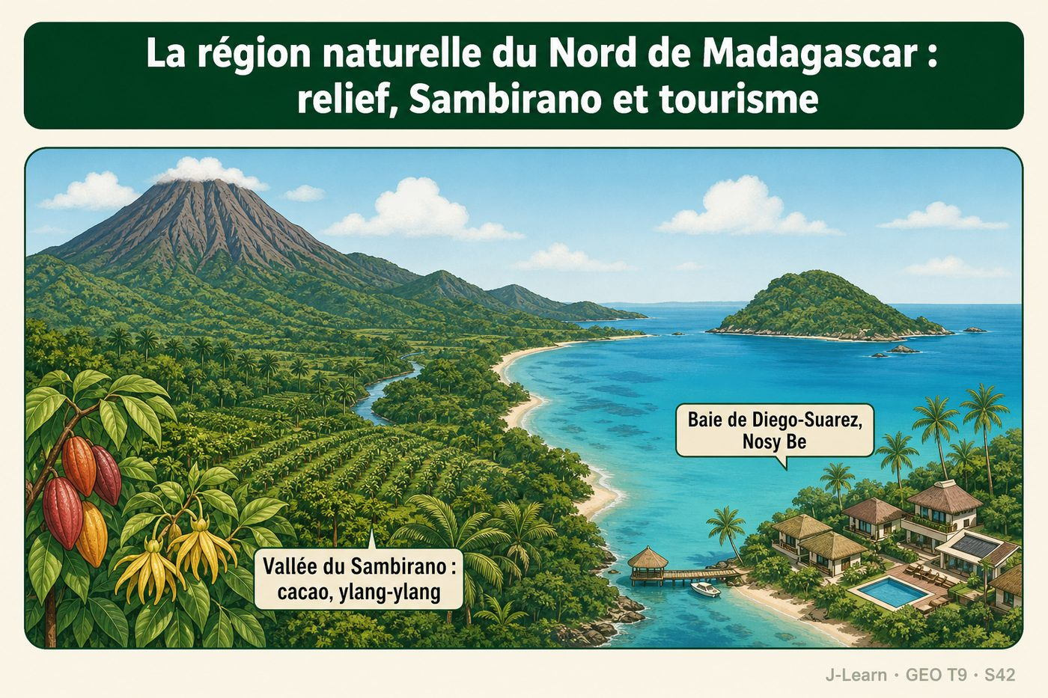

Document d'observation : Tovo visite une plantation de cacao dans la vallée humide du Sambirano, près d'Ambanja.
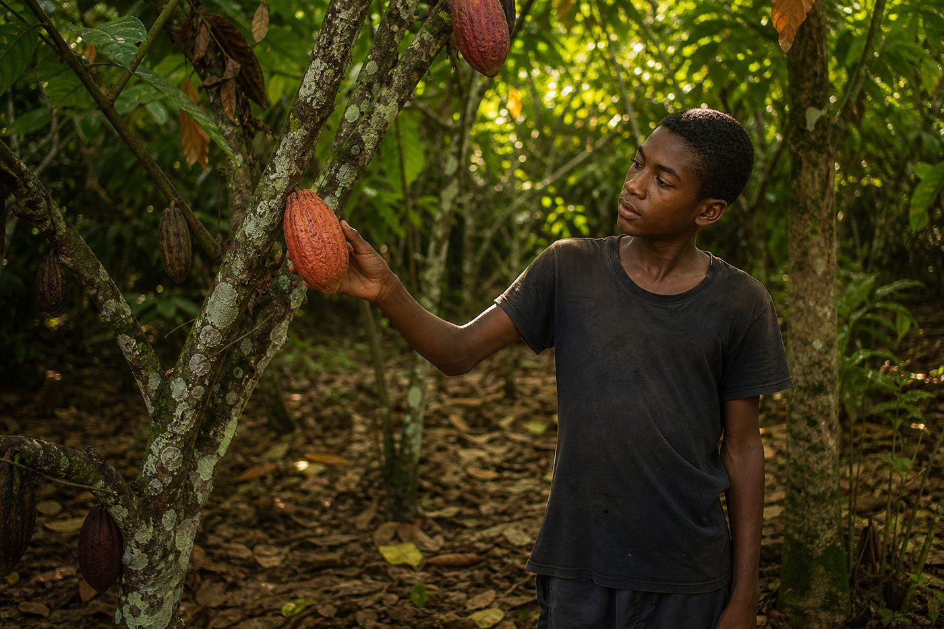
1. Un relief volcanique et un climat contrasté
La région du Nord présente un relief volcanique, marqué par la Montagne d'Ambre, et un climat chaud toute l'année, avec des vents constants près d'Antsiranana.
Ce relief contrasté crée des microclimats variés sur de courtes distances.
2. Le Sambirano, une vallée fertile et humide
La vallée du Sambirano, autour d'Ambanja, bénéficie d'un microclimat particulièrement humide, propice à des cultures tropicales comme le cacao et l'ylang-ylang.
Ces cultures font du Sambirano une région agricole reconnue, aux productions recherchées à l'exportation.
3. Un tourisme balnéaire en plein essor
Le Nord développe un tourisme balnéaire important, autour des plages de Nosy Be et de la région d'Antsiranana.
Ce tourisme s'appuie sur des paysages côtiers exceptionnels, entre mer d'émeraude et montagnes volcaniques.
Le Nord développe aussi un tourisme balnéaire important, autour de Nosy Be et d'Antsiranana.
EXERCICES
Exercice 1 (5 points)
Réponds par des phrases complètes.
1. Définis la région du Nord.
2. Relève deux éléments essentiels de la leçon.
Exercice 2 (5 points)
Explique chacune des deux idées suivantes, puis précise le lien entre elles.
1. relief volcanique
2. Sambirano
3. Écris la relation entre ces deux idées.
Exercice 3 (5 points)
Explique ce que montre la situation.
Tovo visite une plantation de cacao près d'Ambanja, dans la vallée du Sambirano, réputée pour son climat particulièrement humide.
1. Nomme la notion étudiée.
2. Explique, à l'aide d'un élément de la situation, pourquoi il s'agit de cette notion.
Exercice 4 (5 points)
Rédige une courte réponse organisée.
Présente la région du Nord, une idée essentielle et la règle pratique à retenir.
Total : 20 points
CORRIGÉ
Corrigé de l'exercice 1 (5 points) :
1. La région du Nord est la région naturelle qui comprend un relief volcanique et la vallée fertile du Sambirano, au climat chaud et humide. (2,5 points)
2. Cette région présente un relief volcanique marqué par la Montagne d'Ambre, et un climat chaud toute l'année. (2,5 points)
Corrigé de l'exercice 2 (5 points) :
1. Cette région présente un relief volcanique marqué par la Montagne d'Ambre, et un climat chaud toute l'année. (2 points)
2. La vallée du Sambirano, particulièrement humide, est propice à des cultures tropicales comme le cacao et l'ylang-ylang. (2 points)
3. Ces deux idées se complètent pour expliquer de la région du Nord. (1 point)
Corrigé de l'exercice 3 (5 points) :
1. Il s'agit de la région du Nord. (2 points)
2. Parce que la vallée du Sambirano bénéficie d'un microclimat très humide, favorable aux cultures tropicales comme le cacao et l'ylang-ylang. (3 points)
Corrigé de l'exercice 4 (5 points) :
La région du Nord est la région naturelle qui comprend un relief volcanique et la vallée fertile du Sambirano, au climat chaud et humide. Cette région présente un relief volcanique marqué par la Montagne d'Ambre, et un climat chaud toute l'année. Le Nord développe aussi un tourisme balnéaire important, autour de Nosy Be et d'Antsiranana. (5 points)

SÉANCE 43 / 76
La comparaison des potentialités régionales
FICHE DE PRÉPARATION
Discipline : | Géographie | Date : | _______
Thème : | Les potentialités naturelles de Madagascar | Classe : | T9
Titre de la séance : | La comparaison des potentialités régionales | Séance n° : | 43 / 76
Objectif spécifique : | Être capable de comparer les atouts et les contraintes des cinq grandes régions naturelles de Madagascar. | Durée : | 60 minutes
Documentation : | FRP T9, RES 3-q (Comparaison des potentialités régionales).

Étapes et Durée | Déroulement de la leçon |  | Technique et Stratégie | Support et Matériel | Observation
 | Enseignant | Apprenants
I. RÉVISION  5 min | Quel relief caractérise le Nord de Madagascar ?  Quelles cultures sont développées dans la vallée du Sambirano ? | R.A. : Un relief volcanique, marqué par la Montagne d'Ambre.  R.A. : Le cacao et l'ylang-ylang. | Questions-réponses orales | —
II. NOUVELLE LEÇON
45 min
1. Mise en situation | Lanto construit un tableau comparatif des régions pour un exposé et hésite sur les critères à choisir.  Quelle notion géographique permet de comprendre cette situation ? | R.A. : la potentialité régionale : Une potentialité régionale est un atout naturel (relief, climat, sol, ressource) qui favorise certaines activités économiques dans une région donnée. | Récit et questions | Document et schéma de la leçon
2. Présentation | Aujourd'hui, nous étudions « La comparaison des potentialités régionales ». À la fin de la séance, vous saurez comparer les atouts et les contraintes des cinq grandes régions naturelles de Madagascar. | Les élèves écoutent. | Annonce du titre et de l'objectif | Tableau noir, cahier
3. Observation | Observez le schéma « Un tableau comparatif des atouts et des contraintes des cinq régions naturelles de Madagascar ». Lanto construit un tableau comparatif des atouts et des contraintes des cinq grandes régions naturelles. | Les élèves observent silencieusement. | Observation silencieuse | Schéma pédagogique et document illustré de la leçon
4. Analyse | Qu'est-ce que la potentialité régionale ?  Quelle est une première idée importante à retenir ?  Quelle autre idée complète l'explication ?  Quelle règle doit guider l'analyse ou l'action ? | R.A. : Une potentialité régionale est un atout naturel (relief, climat, sol, ressource) qui favorise certaines activités économiques dans une région donnée.  R.A. : Chaque région naturelle possède des atouts différents : climat tempéré et sols fertiles des Hautes Terres, grandes plaines de l'Ouest, humidité et cultures de rente de l'Est.  R.A. : Chaque région possède aussi des contraintes différentes : aridité du Sud, cyclones de l'Est, enclavement de certaines zones des Hautes Terres.  R.A. : Comparer les potentialités régionales permet de comprendre pourquoi les activités économiques de Madagascar varient autant d'une région à l'autre. | Questions-réponses | Schéma pédagogique et document illustré de la leçon
5. Synthèse | La potentialité régionale : Une potentialité régionale est un atout naturel (relief, climat, sol, ressource) qui favorise certaines activités économiques dans une région donnée. Chaque région naturelle possède des atouts différents : climat tempéré et sols fertiles des Hautes Terres, grandes plaines de l'Ouest, humidité et cultures de rente de l'Est. Chaque région possède aussi des contraintes différentes : aridité du Sud, cyclones de l'Est, enclavement de certaines zones des Hautes Terres. Il faut retenir : Comparer les potentialités régionales permet de comprendre pourquoi les activités économiques de Madagascar varient autant d'une région à l'autre. | Les élèves écoutent. | Explication | Tableau noir
6. Application | Exercice 1 : Réponds par des phrases complètes.  1. Définis la potentialité régionale.  2. Relève deux éléments essentiels de la leçon.  Exercice 2 : Explique chacune des deux idées suivantes, puis précise le lien entre elles.  1. atouts  2. contraintes  3. Écris la relation entre ces deux idées. | Corrigé de l'exercice 1 :  1. Une potentialité régionale est un atout naturel (relief, climat, sol, ressource) qui favorise certaines activités économiques dans une région donnée. (2,5 points)  2. Chaque région naturelle possède des atouts différents : climat tempéré et sols fertiles des Hautes Terres, grandes plaines de l'Ouest, humidité et cultures de rente de l'Est. (2,5 points)  Corrigé de l'exercice 2 :  1. Chaque région naturelle possède des atouts différents : climat tempéré et sols fertiles des Hautes Terres, grandes plaines de l'Ouest, humidité et cultures de rente de l'Est. (2 points)  2. Chaque région possède aussi des contraintes différentes : aridité du Sud, cyclones de l'Est, enclavement de certaines zones des Hautes Terres. (2 points)  3. Ces deux idées se complètent pour expliquer de la potentialité régionale. (1 point) | Exercices écrits | Cahier, ardoise
III. ÉVALUATION  10 min | Exercice 3 : Explique ce que montre la situation.  Lanto construit un tableau comparatif des régions pour un exposé et hésite sur les critères à choisir.  1. Nomme la notion étudiée.  2. Explique, à l'aide d'un élément de la situation, pourquoi il s'agit de cette notion.  Exercice 4 : Rédige une courte réponse organisée.  Présente la potentialité régionale, une idée essentielle et la règle pratique à retenir. | Corrigé de l'exercice 3 :  1. Il s'agit de la potentialité régionale. (2 points)  2. Parce qu'elle n'avait pas encore organisé ses critères de comparaison (relief, climat, ressources, contraintes) pour chaque région naturelle. (3 points)  Corrigé de l'exercice 4 :  Une potentialité régionale est un atout naturel (relief, climat, sol, ressource) qui favorise certaines activités économiques dans une région donnée. Chaque région naturelle possède des atouts différents : climat tempéré et sols fertiles des Hautes Terres, grandes plaines de l'Ouest, humidité et cultures de rente de l'Est. Comparer les potentialités régionales permet de comprendre pourquoi les activités économiques de Madagascar varient autant d'une région à l'autre. (5 points) | Exercices écrits | Cahier, feuille d'évaluation

COMPARER LES RÉGIONS

Schéma pédagogique : Un tableau comparatif des atouts et des contraintes des cinq régions naturelles de Madagascar.
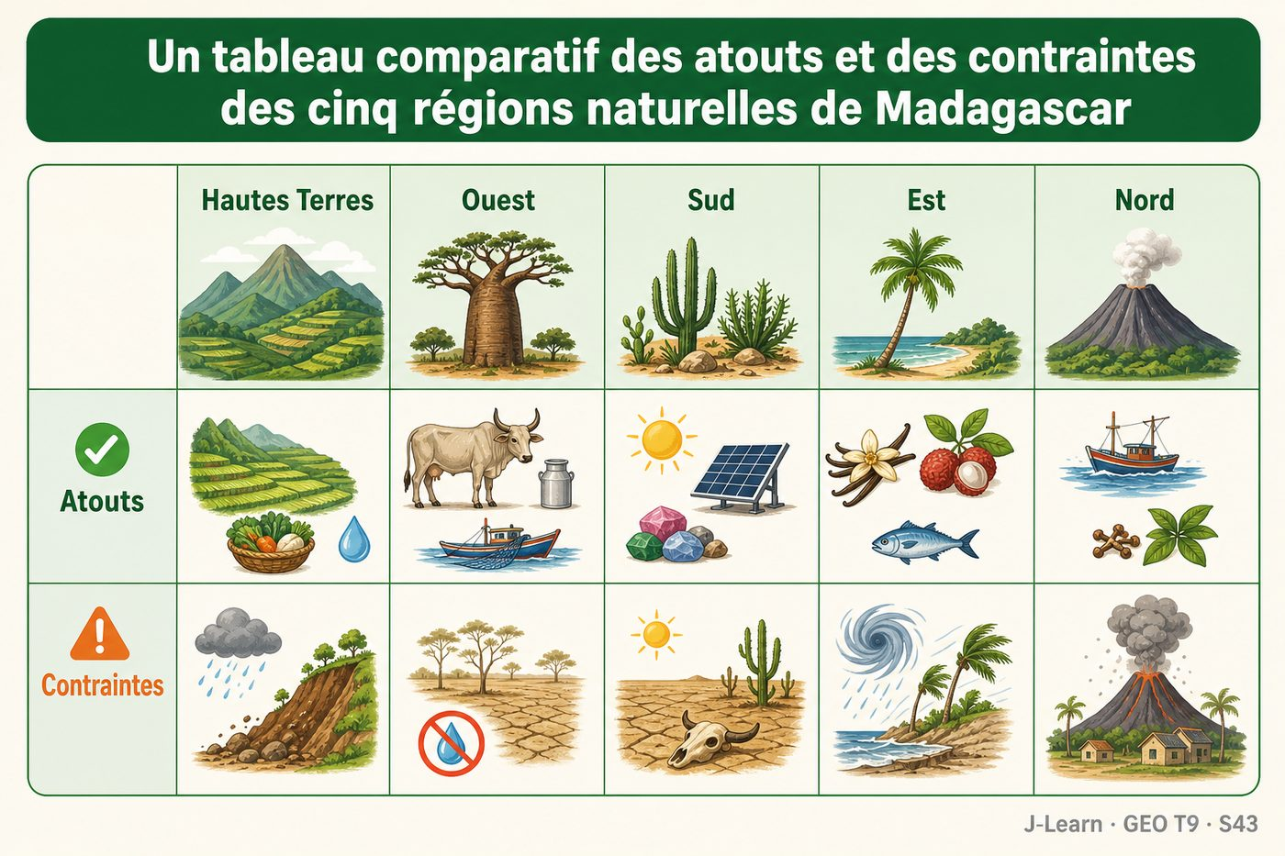

Document d'observation : Lanto construit un tableau comparatif des atouts et des contraintes des cinq grandes régions naturelles.
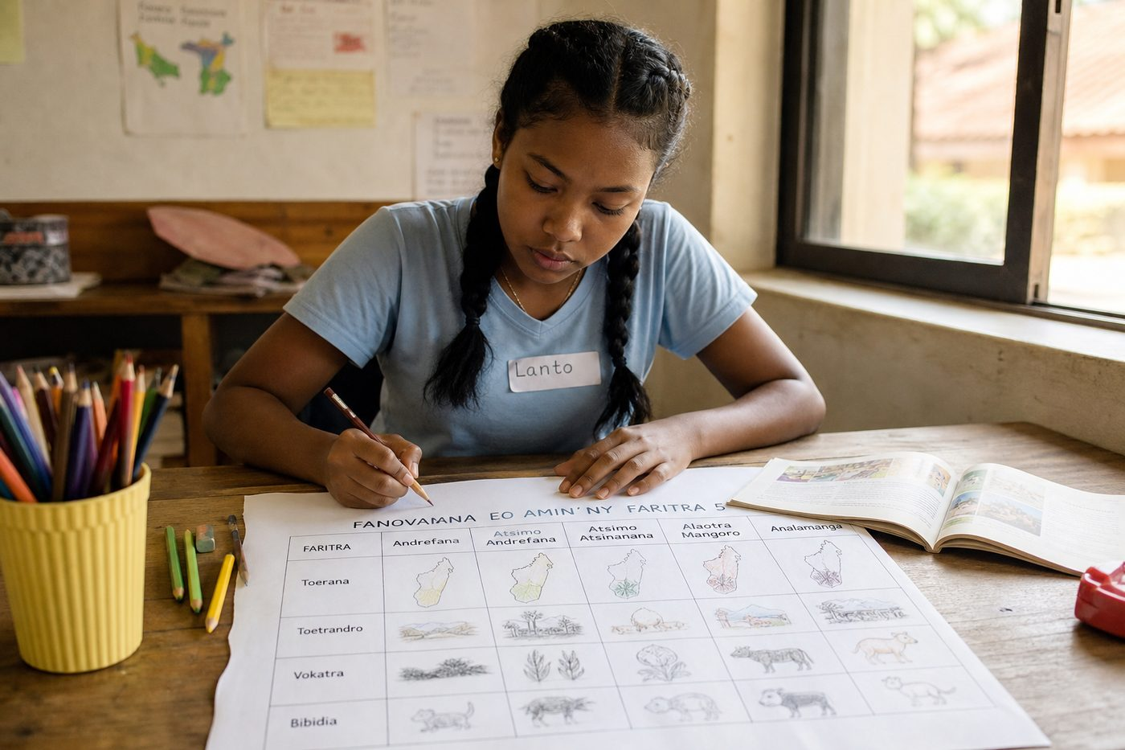
1. Des atouts différents selon les régions
Les Hautes Terres offrent un climat tempéré et des sols propices à la riziculture ; l'Ouest offre de vastes plaines pour l'élevage ; l'Est offre l'humidité nécessaire aux cultures de rente.
Le Nord combine relief volcanique, microclimat du Sambirano et tourisme balnéaire.
2. Des contraintes différentes selon les régions
Le Sud souffre d'un climat semi-aride et de sécheresses récurrentes (kéré) ; l'Est est exposé aux cyclones ; certaines zones des Hautes Terres restent enclavées.
Ces contraintes limitent le développement économique de chaque région de façon différente.
3. Un tableau comparatif pour mieux comprendre
Un tableau comparatif, organisé par région et par critère (relief, climat, atouts, contraintes), permet de visualiser clairement ces différences.
Cet outil aide à comprendre pourquoi certaines régions sont plus développées économiquement que d'autres.
Comparer les potentialités régionales permet de comprendre pourquoi les activités économiques de Madagascar varient autant d'une région à l'autre.
EXERCICES
Exercice 1 (5 points)
Réponds par des phrases complètes.
1. Définis la potentialité régionale.
2. Relève deux éléments essentiels de la leçon.
Exercice 2 (5 points)
Explique chacune des deux idées suivantes, puis précise le lien entre elles.
1. atouts
2. contraintes
3. Écris la relation entre ces deux idées.
Exercice 3 (5 points)
Explique ce que montre la situation.
Lanto construit un tableau comparatif des régions pour un exposé et hésite sur les critères à choisir.
1. Nomme la notion étudiée.
2. Explique, à l'aide d'un élément de la situation, pourquoi il s'agit de cette notion.
Exercice 4 (5 points)
Rédige une courte réponse organisée.
Présente la potentialité régionale, une idée essentielle et la règle pratique à retenir.
Total : 20 points
CORRIGÉ
Corrigé de l'exercice 1 (5 points) :
1. Une potentialité régionale est un atout naturel (relief, climat, sol, ressource) qui favorise certaines activités économiques dans une région donnée. (2,5 points)
2. Chaque région naturelle possède des atouts différents : climat tempéré et sols fertiles des Hautes Terres, grandes plaines de l'Ouest, humidité et cultures de rente de l'Est. (2,5 points)
Corrigé de l'exercice 2 (5 points) :
1. Chaque région naturelle possède des atouts différents : climat tempéré et sols fertiles des Hautes Terres, grandes plaines de l'Ouest, humidité et cultures de rente de l'Est. (2 points)
2. Chaque région possède aussi des contraintes différentes : aridité du Sud, cyclones de l'Est, enclavement de certaines zones des Hautes Terres. (2 points)
3. Ces deux idées se complètent pour expliquer de la potentialité régionale. (1 point)
Corrigé de l'exercice 3 (5 points) :
1. Il s'agit de la potentialité régionale. (2 points)
2. Parce qu'elle n'avait pas encore organisé ses critères de comparaison (relief, climat, ressources, contraintes) pour chaque région naturelle. (3 points)
Corrigé de l'exercice 4 (5 points) :
Une potentialité régionale est un atout naturel (relief, climat, sol, ressource) qui favorise certaines activités économiques dans une région donnée. Chaque région naturelle possède des atouts différents : climat tempéré et sols fertiles des Hautes Terres, grandes plaines de l'Ouest, humidité et cultures de rente de l'Est. Comparer les potentialités régionales permet de comprendre pourquoi les activités économiques de Madagascar varient autant d'une région à l'autre. (5 points)

SÉANCE 44 / 76
La mise en valeur durable des régions
FICHE DE PRÉPARATION
Discipline : | Géographie | Date : | _______
Thème : | Les potentialités naturelles de Madagascar | Classe : | T9
Titre de la séance : | La mise en valeur durable des régions | Séance n° : | 44 / 76
Objectif spécifique : | Être capable de comprendre les enjeux de la mise en valeur durable des régions naturelles de Madagascar. | Durée : | 60 minutes
Documentation : | FRP T9, RES 3-r (La mise en valeur durable des régions naturelles) ; synthèse de l'unité 3.

Étapes et Durée | Déroulement de la leçon |  | Technique et Stratégie | Support et Matériel | Observation
 | Enseignant | Apprenants
I. RÉVISION  5 min | Quelle contrainte touche régulièrement le Sud de Madagascar ?  Pourquoi l'Est de Madagascar reste-t-il un pôle commercial important ? | R.A. : Le climat semi-aride et les sécheresses récurrentes (kéré).  R.A. : Parce que le port de Toamasina et le canal des Pangalanes y facilitent les échanges extérieurs. | Questions-réponses orales | —
II. NOUVELLE LEÇON
45 min
1. Mise en situation | Avotra participe à une campagne de reboisement organisée dans son village pour lutter contre l'érosion des collines voisines.  Quelle notion géographique permet de comprendre cette situation ? | R.A. : la mise en valeur durable : La mise en valeur durable consiste à exploiter les ressources naturelles d'une région de façon à répondre aux besoins actuels sans compromettre ceux des générations futures. | Récit et questions | Document et schéma de la leçon
2. Présentation | Aujourd'hui, nous étudions « La mise en valeur durable des régions ». À la fin de la séance, vous saurez comprendre les enjeux de la mise en valeur durable des régions naturelles de Madagascar. | Les élèves écoutent. | Annonce du titre et de l'objectif | Tableau noir, cahier
3. Observation | Observez le schéma « Les enjeux de la mise en valeur durable des régions naturelles de Madagascar ». Avotra participe à une campagne de reboisement pour lutter contre l'érosion des collines de son village. | Les élèves observent silencieusement. | Observation silencieuse | Schéma pédagogique et document illustré de la leçon
4. Analyse | Qu'est-ce que la mise en valeur durable ?  Quelle est une première idée importante à retenir ?  Quelle autre idée complète l'explication ?  Quelle règle doit guider l'analyse ou l'action ? | R.A. : La mise en valeur durable consiste à exploiter les ressources naturelles d'une région de façon à répondre aux besoins actuels sans compromettre ceux des générations futures.  R.A. : Les ressources naturelles de Madagascar (forêts, sols, mines) sont menacées par la déforestation, l'érosion et une exploitation parfois excessive.  R.A. : Des solutions existent : reboisement, agriculture plus durable, gestion raisonnée des parcs nationaux et du tourisme.  R.A. : La mise en valeur durable des régions naturelles de Madagascar est l'affaire de tous : État, collectivités, entreprises et population. | Questions-réponses | Schéma pédagogique et document illustré de la leçon
5. Synthèse | La mise en valeur durable : La mise en valeur durable consiste à exploiter les ressources naturelles d'une région de façon à répondre aux besoins actuels sans compromettre ceux des générations futures. Les ressources naturelles de Madagascar (forêts, sols, mines) sont menacées par la déforestation, l'érosion et une exploitation parfois excessive. Des solutions existent : reboisement, agriculture plus durable, gestion raisonnée des parcs nationaux et du tourisme. Il faut retenir : La mise en valeur durable des régions naturelles de Madagascar est l'affaire de tous : État, collectivités, entreprises et population. | Les élèves écoutent. | Explication | Tableau noir
6. Application | Exercice 1 : Réponds par des phrases complètes.  1. Définis la mise en valeur durable.  2. Relève deux éléments essentiels de la leçon.  Exercice 2 : Explique chacune des deux idées suivantes, puis précise le lien entre elles.  1. déforestation  2. reboisement  3. Écris la relation entre ces deux idées. | Corrigé de l'exercice 1 :  1. La mise en valeur durable consiste à exploiter les ressources naturelles d'une région de façon à répondre aux besoins actuels sans compromettre ceux des générations futures. (2,5 points)  2. Les ressources naturelles de Madagascar (forêts, sols, mines) sont menacées par la déforestation, l'érosion et une exploitation parfois excessive. (2,5 points)  Corrigé de l'exercice 2 :  1. Les ressources naturelles de Madagascar (forêts, sols, mines) sont menacées par la déforestation, l'érosion et une exploitation parfois excessive. (2 points)  2. Des solutions existent : reboisement, agriculture plus durable, gestion raisonnée des parcs nationaux et du tourisme. (2 points)  3. Ces deux idées se complètent pour expliquer de la mise en valeur durable. (1 point) | Exercices écrits | Cahier, ardoise
III. ÉVALUATION  10 min | Exercice 3 : Explique ce que montre la situation.  Avotra participe à une campagne de reboisement organisée dans son village pour lutter contre l'érosion des collines voisines.  1. Nomme la notion étudiée.  2. Explique, à l'aide d'un élément de la situation, pourquoi il s'agit de cette notion.  Exercice 4 : Rédige une courte réponse organisée.  Présente la mise en valeur durable, une idée essentielle et la règle pratique à retenir. | Corrigé de l'exercice 3 :  1. Il s'agit de la mise en valeur durable. (2 points)  2. Parce que le reboisement permet de reconstituer la couverture forestière et de limiter l'érosion des sols, menacée par la déforestation. (3 points)  Corrigé de l'exercice 4 :  La mise en valeur durable consiste à exploiter les ressources naturelles d'une région de façon à répondre aux besoins actuels sans compromettre ceux des générations futures. Les ressources naturelles de Madagascar (forêts, sols, mines) sont menacées par la déforestation, l'érosion et une exploitation parfois excessive. La mise en valeur durable des régions naturelles de Madagascar est l'affaire de tous : État, collectivités, entreprises et population. (5 points) | Exercices écrits | Cahier, feuille d'évaluation

LA MISE EN VALEUR DURABLE

Schéma pédagogique : Les enjeux de la mise en valeur durable des régions naturelles de Madagascar.
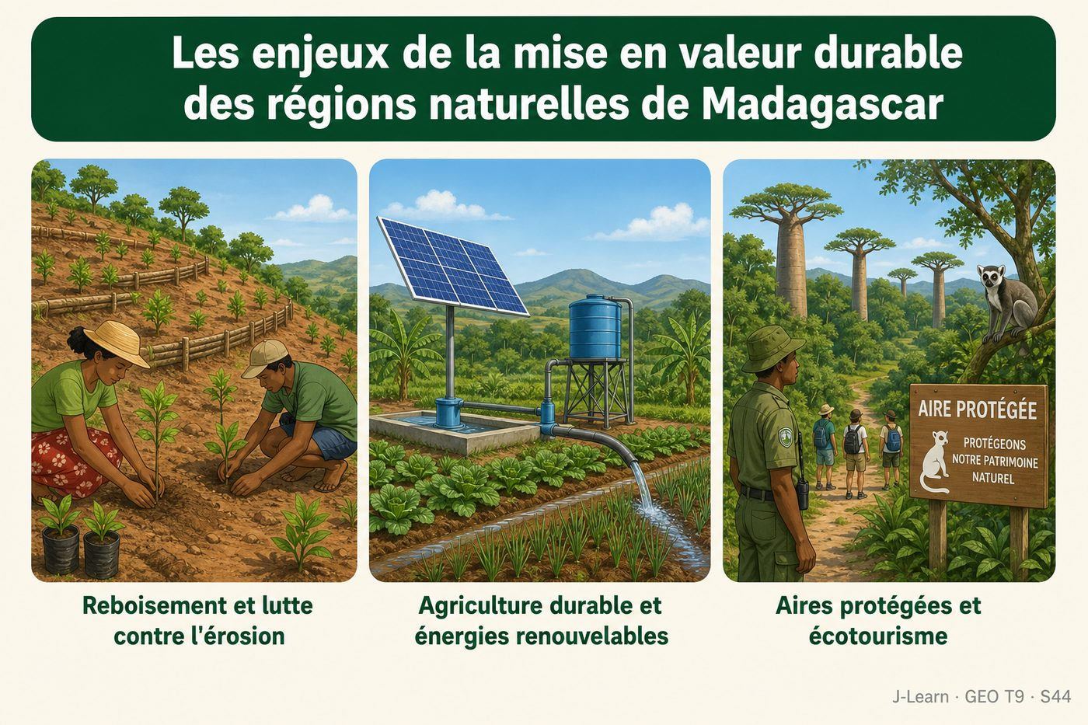

Document d'observation : Avotra participe à une campagne de reboisement pour lutter contre l'érosion des collines de son village.
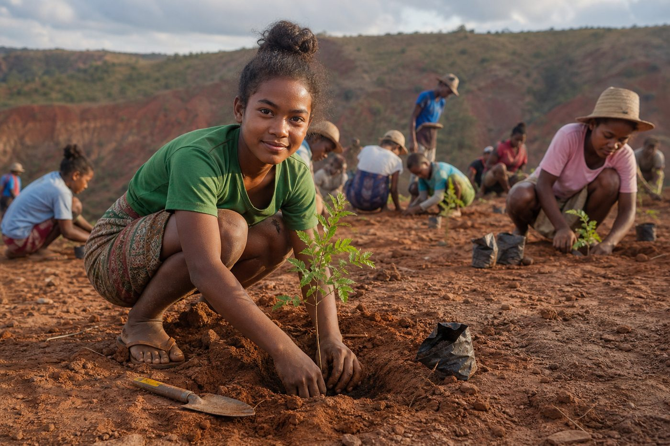
1. Les menaces qui pèsent sur les ressources naturelles
Les ressources naturelles de Madagascar sont menacées par la déforestation, l'érosion des sols (lavaka) et une exploitation parfois excessive des forêts et des mines.
Ces menaces fragilisent les potentialités naturelles présentées tout au long de cette unité.
2. Des solutions pour une mise en valeur durable
Des solutions existent : le reboisement, le développement d'une agriculture plus durable, et une gestion raisonnée des parcs nationaux et du tourisme.
Ces solutions permettent de concilier développement économique et protection de l'environnement.
3. Le rôle de chacun dans la protection de l'environnement
La mise en valeur durable des régions naturelles est l'affaire de tous : l'État, qui fixe les règles ; les entreprises, qui doivent les respecter ; et la population, qui agit au quotidien.
Chaque geste individuel, comme la participation d'Avotra au reboisement, contribue à préserver les richesses naturelles du pays.
La mise en valeur durable des régions naturelles de Madagascar est l'affaire de tous : État, collectivités, entreprises et population.
EXERCICES
Exercice 1 (5 points)
Réponds par des phrases complètes.
1. Définis la mise en valeur durable.
2. Relève deux éléments essentiels de la leçon.
Exercice 2 (5 points)
Explique chacune des deux idées suivantes, puis précise le lien entre elles.
1. déforestation
2. reboisement
3. Écris la relation entre ces deux idées.
Exercice 3 (5 points)
Explique ce que montre la situation.
Avotra participe à une campagne de reboisement organisée dans son village pour lutter contre l'érosion des collines voisines.
1. Nomme la notion étudiée.
2. Explique, à l'aide d'un élément de la situation, pourquoi il s'agit de cette notion.
Exercice 4 (5 points)
Rédige une courte réponse organisée.
Présente la mise en valeur durable, une idée essentielle et la règle pratique à retenir.
Total : 20 points
CORRIGÉ
Corrigé de l'exercice 1 (5 points) :
1. La mise en valeur durable consiste à exploiter les ressources naturelles d'une région de façon à répondre aux besoins actuels sans compromettre ceux des générations futures. (2,5 points)
2. Les ressources naturelles de Madagascar (forêts, sols, mines) sont menacées par la déforestation, l'érosion et une exploitation parfois excessive. (2,5 points)
Corrigé de l'exercice 2 (5 points) :
1. Les ressources naturelles de Madagascar (forêts, sols, mines) sont menacées par la déforestation, l'érosion et une exploitation parfois excessive. (2 points)
2. Des solutions existent : reboisement, agriculture plus durable, gestion raisonnée des parcs nationaux et du tourisme. (2 points)
3. Ces deux idées se complètent pour expliquer de la mise en valeur durable. (1 point)
Corrigé de l'exercice 3 (5 points) :
1. Il s'agit de la mise en valeur durable. (2 points)
2. Parce que le reboisement permet de reconstituer la couverture forestière et de limiter l'érosion des sols, menacée par la déforestation. (3 points)
Corrigé de l'exercice 4 (5 points) :
La mise en valeur durable consiste à exploiter les ressources naturelles d'une région de façon à répondre aux besoins actuels sans compromettre ceux des générations futures. Les ressources naturelles de Madagascar (forêts, sols, mines) sont menacées par la déforestation, l'érosion et une exploitation parfois excessive. La mise en valeur durable des régions naturelles de Madagascar est l'affaire de tous : État, collectivités, entreprises et population. (5 points)

SÉANCE 45 / 76
Révision — Unité 3 — LES POTENTIALITÉS NATURELLES DE MADAGASCAR
FICHE DE PRÉPARATION
Discipline : | Géographie | Date : | _______
Thème : | Les potentialités naturelles de Madagascar | Classe : | T9
Titre de la séance : | Révision — Unité 3 — Les potentialités naturelles de Madagascar | Séance n° : | 45 / 76
Objectif spécifique : | Réviser et consolider toutes les notions de l'unité. | Durée : | 60 minutes
Documentation : | Programme d'études officiel T9 — Géographie ; FRP T9, Thématique I.

Étapes et Durée | Déroulement de la leçon |  | Technique et Stratégie | Support et Matériel | Observation
 | Enseignant | Apprenants
I. RÉVISION  5 min | Quelle contrainte touche régulièrement le Sud de Madagascar ?  Pourquoi l'Est de Madagascar reste-t-il un pôle commercial important ? | R.A. : Le climat semi-aride et les sécheresses récurrentes (kéré).  R.A. : Parce que le port de Toamasina et le canal des Pangalanes y facilitent les échanges extérieurs. | Questions-réponses orales | —
II. NOUVELLE LEÇON
45 min
1. Mise en situation | Nous avons terminé l'unité 3. Aujourd'hui, nous allons réviser ensemble toutes les notions pour bien nous en souvenir. | Les élèves écoutent. | Conversation dirigée | Tableau noir
2. Présentation | Aujourd'hui, nous allons réviser toutes les notions de l'unité. Après cette séance, vous serez capables de bien répondre aux questions de révision et de réussir le sujet d'examen. | Les élèves écoutent. | Annonce de l'objectif | Tableau noir, cahier
3. Observation | Regardez et observez bien le tableau récapitulatif des notions de l'unité. | Les élèves observent silencieusement. | Observation silencieuse | Tableau récapitulatif (ci-dessous)
4. Analyse | Reprenons ensemble les notions des dix-huit séances à l'aide du tableau récapitulatif ci-dessous.  Citez une notion étudiée dans chacune des grandes parties de cette unité. | R.A. : Les élèves relisent chaque ligne du tableau récapitulatif et rappellent la définition de chaque notion.  R.A. : Les élèves citent, pour chaque partie du tableau récapitulatif, une notion clé et sa définition. | Questions-réponses | Tableau récapitulatif (ci-dessous)
5. Synthèse | Donc, prenons le temps de relire ensemble le tableau récapitulatif : chaque notion est une clé pour l'examen de l'unité. | Les élèves écoutent. | Explication | Tableau noir
6. Application | Exercice 1 : Par binôme, choisissez trois notions du tableau récapitulatif et posez-vous les questions l'un à l'autre.  Chaque élève du binôme pose au moins une question.  On vérifie la réponse avec le tableau récapitulatif. | R.A. : Les binômes s'interrogent sur trois notions de l'unité et corrigent leurs réponses avec le tableau récapitulatif. | Travail en binôme | Cahier, tableau récapitulatif
III. ÉVALUATION  10 min | Annonce le sujet d'examen de l'unité pour la prochaine séance et répond aux dernières questions des élèves. | Les élèves posent leurs questions. | Préparation de l'évaluation | Cahier

Tableau récapitulatif — Unité 3
Notion | À retenir
Le relief | Le relief est l'ensemble des formes du terrain (montagnes, plateaux, plaines) qui caractérisent la surface d'un territoire.
Le climat | Le climat est l'ensemble des conditions atmosphériques (températures, précipitations, vents) qui caractérisent une région sur une longue période.
La végétation | La végétation est l'ensemble des plantes qui couvrent naturellement un territoire, en fonction du climat, du relief et des sols.
Le sol ferralitique | Le sol ferralitique (ou latéritique) est un sol rouge, riche en oxydes de fer et d'aluminium, typique des régions tropicales humides, mais pauvre en nutriments.
Les fleuves de l'Est | Les fleuves de l'Est sont des cours d'eau courts et rapides, presque perpendiculaires à la côte, en raison de l'escarpement qui domine le versant oriental.
Les fleuves de l'Ouest | Les fleuves de l'Ouest sont des cours d'eau longs et lents, qui traversent de vastes plaines avant de former de larges deltas dans le canal de Mozambique.
Le milieu naturel | Un milieu naturel est un espace caractérisé par la combinaison du relief, du climat, des sols et de la végétation, qui offre des potentialités particulières pour les activités humaines.
La ressource minière | Une ressource minière est une matière première présente dans le sous-sol (métal, pierre précieuse) qui peut être extraite et valorisée économiquement.
L'enclavement | L'enclavement est la difficulté d'accès d'une région, causée par un relief accidenté ou un réseau de transport insuffisant.
L'écotourisme | L'écotourisme est une forme de tourisme qui valorise les paysages naturels et la biodiversité d'un territoire, tout en cherchant à les préserver.
La région naturelle | Une région naturelle est un espace qui présente une combinaison cohérente de relief, de climat et de végétation, différente de celle des régions voisines.
Les Hautes Terres centrales | Les Hautes Terres centrales sont la région naturelle qui occupe le centre de Madagascar, entre 800 et 1 500 m d'altitude, au climat tempéré.
La région de l'Ouest | La région de l'Ouest est la région naturelle qui s'étend entre les Hautes Terres et le canal de Mozambique, au climat tropical sec.
La région du Sud | La région du Sud est la région naturelle la plus sèche de Madagascar, au climat semi-aride, marquée par des sécheresses fréquentes.
La région de l'Est | La région de l'Est est la région naturelle la plus humide de Madagascar, exposée aux alizés et fréquemment touchée par des cyclones.
La région du Nord | La région du Nord est la région naturelle qui comprend un relief volcanique et la vallée fertile du Sambirano, au climat chaud et humide.
La potentialité régionale | Une potentialité régionale est un atout naturel (relief, climat, sol, ressource) qui favorise certaines activités économiques dans une région donnée.
La mise en valeur durable | La mise en valeur durable consiste à exploiter les ressources naturelles d'une région de façon à répondre aux besoins actuels sans compromettre ceux des générations futures.

Questions de révision
Définis « le relief ».
R.A. : Le relief est l'ensemble des formes du terrain (montagnes, plateaux, plaines) qui caractérisent la surface d'un territoire.
Définis « le climat ».
R.A. : Le climat est l'ensemble des conditions atmosphériques (températures, précipitations, vents) qui caractérisent une région sur une longue période.
Définis « la végétation ».
R.A. : La végétation est l'ensemble des plantes qui couvrent naturellement un territoire, en fonction du climat, du relief et des sols.
Définis « le sol ferralitique ».
R.A. : Le sol ferralitique (ou latéritique) est un sol rouge, riche en oxydes de fer et d'aluminium, typique des régions tropicales humides, mais pauvre en nutriments.
Définis « les fleuves de l'Est ».
R.A. : Les fleuves de l'Est sont des cours d'eau courts et rapides, presque perpendiculaires à la côte, en raison de l'escarpement qui domine le versant oriental.
Définis « les fleuves de l'Ouest ».
R.A. : Les fleuves de l'Ouest sont des cours d'eau longs et lents, qui traversent de vastes plaines avant de former de larges deltas dans le canal de Mozambique.
Définis « le milieu naturel ».
R.A. : Un milieu naturel est un espace caractérisé par la combinaison du relief, du climat, des sols et de la végétation, qui offre des potentialités particulières pour les activités humaines.
Définis « la ressource minière ».
R.A. : Une ressource minière est une matière première présente dans le sous-sol (métal, pierre précieuse) qui peut être extraite et valorisée économiquement.
Définis « l'enclavement ».
R.A. : L'enclavement est la difficulté d'accès d'une région, causée par un relief accidenté ou un réseau de transport insuffisant.
Définis « l'écotourisme ».
R.A. : L'écotourisme est une forme de tourisme qui valorise les paysages naturels et la biodiversité d'un territoire, tout en cherchant à les préserver.
Définis « la région naturelle ».
R.A. : Une région naturelle est un espace qui présente une combinaison cohérente de relief, de climat et de végétation, différente de celle des régions voisines.
Définis « les Hautes Terres centrales ».
R.A. : Les Hautes Terres centrales sont la région naturelle qui occupe le centre de Madagascar, entre 800 et 1 500 m d'altitude, au climat tempéré.
Définis « la région de l'Ouest ».
R.A. : La région de l'Ouest est la région naturelle qui s'étend entre les Hautes Terres et le canal de Mozambique, au climat tropical sec.
Définis « la région du Sud ».
R.A. : La région du Sud est la région naturelle la plus sèche de Madagascar, au climat semi-aride, marquée par des sécheresses fréquentes.
Définis « la région de l'Est ».
R.A. : La région de l'Est est la région naturelle la plus humide de Madagascar, exposée aux alizés et fréquemment touchée par des cyclones.
Définis « la région du Nord ».
R.A. : La région du Nord est la région naturelle qui comprend un relief volcanique et la vallée fertile du Sambirano, au climat chaud et humide.
Définis « la potentialité régionale ».
R.A. : Une potentialité régionale est un atout naturel (relief, climat, sol, ressource) qui favorise certaines activités économiques dans une région donnée.
Définis « la mise en valeur durable ».
R.A. : La mise en valeur durable consiste à exploiter les ressources naturelles d'une région de façon à répondre aux besoins actuels sans compromettre ceux des générations futures.

SÉANCE 46 / 76
Sujet d'examen T9 — Unité 3 — LES POTENTIALITÉS NATURELLES DE MADAGASCAR
Durée : 60 minutes — Barème : 20 points
Lis attentivement chaque consigne et rédige des réponses précises.
Exercice 1 (5 points)
Définis les deux notions suivantes.
1. Le relief.
2. Le climat.
Exercice 2 (5 points)
Réponds par une phrase complète.
1. Indique une idée essentielle de la leçon sur la végétation de Madagascar.
2. Indique une idée essentielle de la leçon sur les sols de Madagascar.
Exercice 3 (5 points)
Analyse les éléments et conclus sur le thème de l'unité.
1. Le Mangoky est le plus long fleuve de Madagascar et possède le plus grand bassin versant ; la Betsiboka est connue pour son débit important et son estuaire chargé en sédiments rouges.
2. Les fleuves de l'Est sont courts, rapides et riches en potentiel hydroélectrique, contrairement aux fleuves de l'Ouest.
3. Montre le lien entre ces deux éléments et conclus sur le thème de l'unité.
Exercice 4 (5 points)
Étudie la situation et propose une réponse géographique.
Avotra participe à une campagne de reboisement organisée dans son village pour lutter contre l'érosion des collines voisines.
Présente la notion, un élément d'explication et une règle d'action.
Total : 20 points
CORRIGÉ ET BARÈME
Exercice 1 (5 points)
1. Le relief est l'ensemble des formes du terrain (montagnes, plateaux, plaines) qui caractérisent la surface d'un territoire. (2,5 points)
2. Le climat est l'ensemble des conditions atmosphériques (températures, précipitations, vents) qui caractérisent une région sur une longue période. (2,5 points)
Exercice 2 (5 points)
1. La forêt dense humide couvre la côte Est, là où les précipitations sont les plus abondantes, et abrite la plus grande biodiversité du pays. (2,5 points)
2. Les sols ferralitiques, rouges et pauvres en nutriments, dominent les Hautes Terres et la côte Est (environ 46 % du territoire). (2,5 points)
Exercice 3 (5 points)
1. Ces éléments appartiennent à la leçon sur les fleuves de l'Ouest et du Sud, les lacs et les lagunes. (2 points)
2. Ils montrent que le relief dissymétrique de Madagascar explique le contraste entre les fleuves courts de l'Est et les fleuves longs de l'Ouest. (2 points)
3. Les potentialités naturelles de Madagascar (relief, climat, hydrographie) sont étroitement liées et expliquent la diversité des régions du pays. (1 point)
Exercice 4 (5 points)
Notion : la mise en valeur durable. (1 point)
Explication : les ressources naturelles de Madagascar sont menacées par la déforestation, l'érosion des sols et une exploitation parfois excessive. (2 points)
Règle : la mise en valeur durable des régions naturelles de Madagascar est l'affaire de tous : État, entreprises et population. (2 points)
Total : 20 points

UNITÉ 4 — LES POTENTIALITÉS DÉMOGRAPHIQUES DE MADAGASCAR
Thématique officielle : Les potentialités démographiques de Madagascar. Valeurs à véhiculer : sens des responsabilités, esprit critique. Durée officielle : 10 heures, soit 10 leçons de 60 minutes, 1 séance de révision et 1 sujet d'examen.

SÉANCE 47 / 76
Natalité, mortalité et accroissement naturel
FICHE DE PRÉPARATION
Discipline : | Géographie | Date : | _______
Thème : | Les potentialités démographiques de Madagascar | Classe : | T9
Titre de la séance : | Natalité, mortalité et accroissement naturel | Séance n° : | 47 / 76
Objectif spécifique : | Être capable de définir l'accroissement naturel et expliquer les niveaux de natalité et de mortalité à Madagascar. | Durée : | 60 minutes
Documentation : | FRP T9, RES 4-a (Natalité, mortalité et accroissement naturel) ; Programme d'études officiel T9 — Géographie.

Étapes et Durée | Déroulement de la leçon |  | Technique et Stratégie | Support et Matériel | Observation
 | Enseignant | Apprenants
I. RÉVISION  5 min | Quelle est la cinquième grande région naturelle de Madagascar ?  Qu'est-ce que la mise en valeur durable ? | R.A. : Les cinq grandes régions naturelles sont les Hautes Terres centrales, l'Ouest, le Sud, l'Est et le Nord.  R.A. : C'est l'utilisation des ressources naturelles d'une région de manière à répondre aux besoins actuels sans compromettre ceux des générations futures. | Questions-réponses orales | —
II. NOUVELLE LEÇON
45 min
1. Mise en situation | Tantely accompagne sa mère au centre de santé de son village et remarque, sur le registre, que les naissances enregistrées ce mois-ci sont bien plus nombreuses que les décès.  Quelle notion géographique permet de comprendre cette situation ? | R.A. : l'accroissement naturel : L'accroissement naturel est la différence entre le taux de natalité et le taux de mortalité d'une population, généralement exprimée en pour mille ou en pourcentage. | Récit et questions | Document et schéma de la leçon
2. Présentation | Aujourd'hui, nous étudions « Natalité, mortalité et accroissement naturel ». À la fin de la séance, vous saurez définir l'accroissement naturel et expliquer les niveaux de natalité et de mortalité à Madagascar. | Les élèves écoutent. | Annonce du titre et de l'objectif | Tableau noir, cahier
3. Observation | Observez le schéma « Le mécanisme de l'accroissement naturel à Madagascar : natalité, mortalité et solde ». Tantely observe au centre de santé de son village que les naissances enregistrées sont bien plus nombreuses que les décès. | Les élèves observent silencieusement. | Observation silencieuse | Schéma pédagogique et document illustré de la leçon
4. Analyse | Qu'est-ce que l'accroissement naturel ?  Quelle est une première idée importante à retenir ?  Quelle autre idée complète l'explication ?  Quelle règle doit guider l'analyse ou l'action ? | R.A. : L'accroissement naturel est la différence entre le taux de natalité et le taux de mortalité d'une population, généralement exprimée en pour mille ou en pourcentage.  R.A. : Madagascar a un taux de natalité élevé, autour de 31 pour mille en 2024, c'est-à-dire environ 31 naissances pour 1 000 habitants chaque année.  R.A. : Le taux de mortalité est beaucoup plus faible, environ 7 pour mille, grâce aux progrès de la santé publique, même si la mortalité infantile reste élevée (plus de 40 pour mille).  R.A. : L'accroissement naturel de Madagascar atteint environ 2,4 % par an, l'un des taux les plus élevés au monde. | Questions-réponses | Schéma pédagogique et document illustré de la leçon
5. Synthèse | L'accroissement naturel : L'accroissement naturel est la différence entre le taux de natalité et le taux de mortalité d'une population, généralement exprimée en pour mille ou en pourcentage. Madagascar a un taux de natalité élevé, autour de 31 pour mille en 2024, c'est-à-dire environ 31 naissances pour 1 000 habitants chaque année. Le taux de mortalité est beaucoup plus faible, environ 7 pour mille, grâce aux progrès de la santé publique, même si la mortalité infantile reste élevée (plus de 40 pour mille). Il faut retenir : L'accroissement naturel de Madagascar atteint environ 2,4 % par an, l'un des taux les plus élevés au monde. | Les élèves écoutent. | Explication | Tableau noir
6. Application | Exercice 1 : Réponds par des phrases complètes.  1. Définis l'accroissement naturel.  2. Relève deux éléments essentiels de la leçon.  Exercice 2 : Explique chacune des deux idées suivantes, puis précise le lien entre elles.  1. 31 pour mille  2. 7 pour mille  3. Écris la relation entre ces deux idées. | Corrigé de l'exercice 1 :  1. L'accroissement naturel est la différence entre le taux de natalité et le taux de mortalité d'une population, généralement exprimée en pour mille ou en pourcentage. (2,5 points)  2. Madagascar a un taux de natalité élevé, autour de 31 pour mille en 2024, c'est-à-dire environ 31 naissances pour 1 000 habitants chaque année. (2,5 points)  Corrigé de l'exercice 2 :  1. Madagascar a un taux de natalité élevé, autour de 31 pour mille en 2024, c'est-à-dire environ 31 naissances pour 1 000 habitants chaque année. (2 points)  2. Le taux de mortalité est beaucoup plus faible, environ 7 pour mille, grâce aux progrès de la santé publique, même si la mortalité infantile reste élevée (plus de 40 pour mille). (2 points)  3. Ces deux idées se complètent pour expliquer de l'accroissement naturel. (1 point) | Exercices écrits | Cahier, ardoise
III. ÉVALUATION  10 min | Exercice 3 : Explique ce que montre la situation.  Tantely accompagne sa mère au centre de santé de son village et remarque, sur le registre, que les naissances enregistrées ce mois-ci sont bien plus nombreuses que les décès.  1. Nomme la notion étudiée.  2. Explique, à l'aide d'un élément de la situation, pourquoi il s'agit de cette notion.  Exercice 4 : Rédige une courte réponse organisée.  Présente l'accroissement naturel, une idée essentielle et la règle pratique à retenir. | Corrigé de l'exercice 3 :  1. Il s'agit de l'accroissement naturel. (2 points)  2. Parce que le taux de natalité de Madagascar (environ 31 pour mille) est beaucoup plus élevé que son taux de mortalité (environ 7 pour mille), ce qui produit un fort accroissement naturel. (3 points)  Corrigé de l'exercice 4 :  L'accroissement naturel est la différence entre le taux de natalité et le taux de mortalité d'une population, généralement exprimée en pour mille ou en pourcentage. Madagascar a un taux de natalité élevé, autour de 31 pour mille en 2024, c'est-à-dire environ 31 naissances pour 1 000 habitants chaque année. L'accroissement naturel de Madagascar atteint environ 2,4 % par an, l'un des taux les plus élevés au monde. (5 points) | Exercices écrits | Cahier, feuille d'évaluation

NATALITÉ ET MORTALITÉ

Schéma pédagogique : Le mécanisme de l'accroissement naturel à Madagascar : natalité, mortalité et solde.
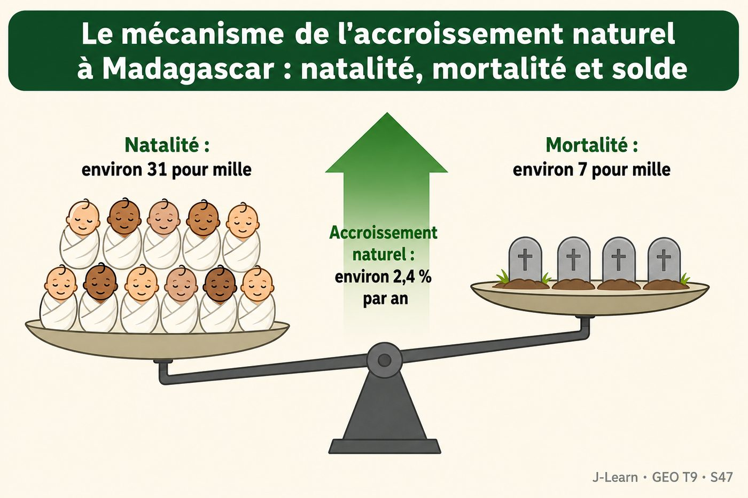

Document d'observation : Tantely observe au centre de santé de son village que les naissances enregistrées sont bien plus nombreuses que les décès.
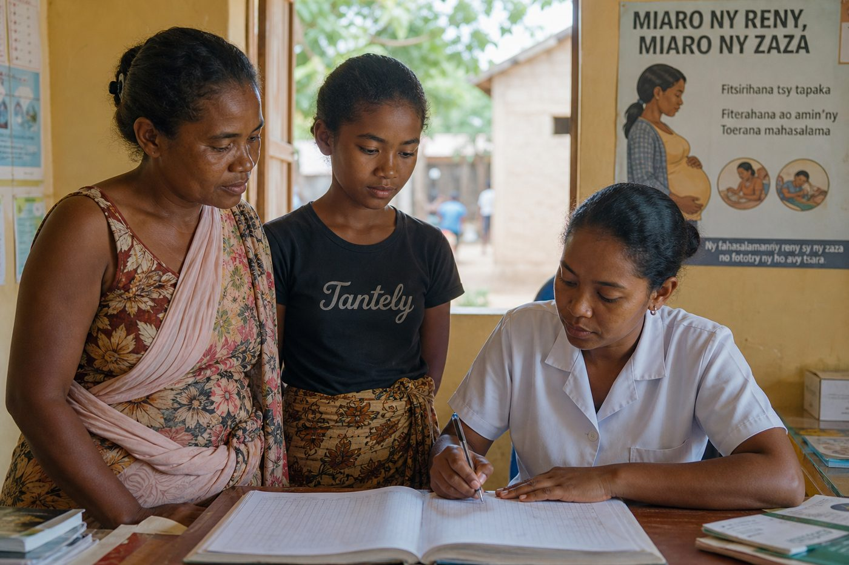
1. Un taux de natalité élevé
Madagascar enregistre environ 31 naissances pour 1 000 habitants chaque année (2024), un niveau élevé lié à une forte fécondité et à une population très jeune.
Ce taux a toutefois commencé à diminuer lentement depuis les années 1990, avec l'amélioration de l'accès à l'éducation et à la contraception.
2. Une mortalité en baisse, mais une mortalité infantile encore préoccupante
Le taux de mortalité brut est tombé à environ 7 pour mille, grâce aux progrès de la médecine et de l'hygiène.
La mortalité infantile reste cependant élevée, avec plus de 40 décès pour 1 000 naissances vivantes, un chiffre bien supérieur à la moyenne mondiale.
3. Un accroissement naturel parmi les plus forts du monde
La différence entre natalité et mortalité donne un accroissement naturel d'environ 2,4 % par an, ce qui signifie que la population augmente très rapidement.
Un tel rythme de croissance pose d'importants défis pour l'éducation, la santé, l'emploi et le logement.
L'accroissement naturel de Madagascar atteint environ 2,4 % par an, l'un des taux les plus élevés au monde.
EXERCICES
Exercice 1 (5 points)
Réponds par des phrases complètes.
1. Définis l'accroissement naturel.
2. Relève deux éléments essentiels de la leçon.
Exercice 2 (5 points)
Explique chacune des deux idées suivantes, puis précise le lien entre elles.
1. 31 pour mille
2. 7 pour mille
3. Écris la relation entre ces deux idées.
Exercice 3 (5 points)
Explique ce que montre la situation.
Tantely accompagne sa mère au centre de santé de son village et remarque, sur le registre, que les naissances enregistrées ce mois-ci sont bien plus nombreuses que les décès.
1. Nomme la notion étudiée.
2. Explique, à l'aide d'un élément de la situation, pourquoi il s'agit de cette notion.
Exercice 4 (5 points)
Rédige une courte réponse organisée.
Présente l'accroissement naturel, une idée essentielle et la règle pratique à retenir.
Total : 20 points
CORRIGÉ
Corrigé de l'exercice 1 (5 points) :
1. L'accroissement naturel est la différence entre le taux de natalité et le taux de mortalité d'une population, généralement exprimée en pour mille ou en pourcentage. (2,5 points)
2. Madagascar a un taux de natalité élevé, autour de 31 pour mille en 2024, c'est-à-dire environ 31 naissances pour 1 000 habitants chaque année. (2,5 points)
Corrigé de l'exercice 2 (5 points) :
1. Madagascar a un taux de natalité élevé, autour de 31 pour mille en 2024, c'est-à-dire environ 31 naissances pour 1 000 habitants chaque année. (2 points)
2. Le taux de mortalité est beaucoup plus faible, environ 7 pour mille, grâce aux progrès de la santé publique, même si la mortalité infantile reste élevée (plus de 40 pour mille). (2 points)
3. Ces deux idées se complètent pour expliquer de l'accroissement naturel. (1 point)
Corrigé de l'exercice 3 (5 points) :
1. Il s'agit de l'accroissement naturel. (2 points)
2. Parce que le taux de natalité de Madagascar (environ 31 pour mille) est beaucoup plus élevé que son taux de mortalité (environ 7 pour mille), ce qui produit un fort accroissement naturel. (3 points)
Corrigé de l'exercice 4 (5 points) :
L'accroissement naturel est la différence entre le taux de natalité et le taux de mortalité d'une population, généralement exprimée en pour mille ou en pourcentage. Madagascar a un taux de natalité élevé, autour de 31 pour mille en 2024, c'est-à-dire environ 31 naissances pour 1 000 habitants chaque année. L'accroissement naturel de Madagascar atteint environ 2,4 % par an, l'un des taux les plus élevés au monde. (5 points)

SÉANCE 48 / 76
Fécondité, espérance de vie et doublement
FICHE DE PRÉPARATION
Discipline : | Géographie | Date : | _______
Thème : | Les potentialités démographiques de Madagascar | Classe : | T9
Titre de la séance : | Fécondité, espérance de vie et doublement | Séance n° : | 48 / 76
Objectif spécifique : | Être capable de expliquer l'évolution de la fécondité et de l'espérance de vie et calculer le temps de doublement de la population. | Durée : | 60 minutes
Documentation : | FRP T9, RES 4-b (Fécondité, espérance de vie et doublement).

Étapes et Durée | Déroulement de la leçon |  | Technique et Stratégie | Support et Matériel | Observation
 | Enseignant | Apprenants
I. RÉVISION  5 min | Qu'est-ce que l'accroissement naturel ?  Pourquoi la mortalité infantile reste-t-elle élevée à Madagascar ? | R.A. : C'est la différence entre le taux de natalité et le taux de mortalité d'une population.  R.A. : Parce que l'accès aux soins de santé, à l'eau potable et à une bonne nutrition reste insuffisant dans de nombreuses régions. | Questions-réponses orales | —
II. NOUVELLE LEÇON
45 min
1. Mise en situation | Hanitra apprend que sa grand-mère a eu huit enfants, alors que sa propre mère n'en a eu que trois, et elle se demande ce qui explique cette évolution.  Quelle notion géographique permet de comprendre cette situation ? | R.A. : l'indice synthétique de fécondité (ISF) : L'indice synthétique de fécondité est le nombre moyen d'enfants qu'aurait une femme au cours de sa vie si les taux de fécondité observés une année donnée restaient constants. | Récit et questions | Document et schéma de la leçon
2. Présentation | Aujourd'hui, nous étudions « Fécondité, espérance de vie et doublement ». À la fin de la séance, vous saurez expliquer l'évolution de la fécondité et de l'espérance de vie et calculer le temps de doublement de la population. | Les élèves écoutent. | Annonce du titre et de l'objectif | Tableau noir, cahier
3. Observation | Observez le schéma « Fécondité, espérance de vie et temps de doublement de la population malgache ». Hanitra compare le nombre d'enfants de sa grand-mère à celui de sa mère et s'interroge sur cette évolution. | Les élèves observent silencieusement. | Observation silencieuse | Schéma pédagogique et document illustré de la leçon
4. Analyse | Qu'est-ce que l'indice synthétique de fécondité (ISF) ?  Quelle est une première idée importante à retenir ?  Quelle autre idée complète l'explication ?  Quelle règle doit guider l'analyse ou l'action ? | R.A. : L'indice synthétique de fécondité est le nombre moyen d'enfants qu'aurait une femme au cours de sa vie si les taux de fécondité observés une année donnée restaient constants.  R.A. : L'ISF de Madagascar est d'environ 4 enfants par femme, avec un écart marqué entre les campagnes (plus de 4,5) et les villes (environ 3).  R.A. : L'espérance de vie a beaucoup progressé, passant d'environ 38 ans en 1960 à environ 64 ans aujourd'hui, grâce aux progrès sanitaires.  R.A. : Au rythme actuel de croissance, la population de Madagascar devrait « doubler en une trentaine d'années », selon la règle qui divise 70 par le taux de croissance annuel. | Questions-réponses | Schéma pédagogique et document illustré de la leçon
5. Synthèse | L'indice synthétique de fécondité (ISF) : L'indice synthétique de fécondité est le nombre moyen d'enfants qu'aurait une femme au cours de sa vie si les taux de fécondité observés une année donnée restaient constants. L'ISF de Madagascar est d'environ 4 enfants par femme, avec un écart marqué entre les campagnes (plus de 4,5) et les villes (environ 3). L'espérance de vie a beaucoup progressé, passant d'environ 38 ans en 1960 à environ 64 ans aujourd'hui, grâce aux progrès sanitaires. Il faut retenir : Au rythme actuel de croissance, la population de Madagascar devrait « doubler en une trentaine d'années », selon la règle qui divise 70 par le taux de croissance annuel. | Les élèves écoutent. | Explication | Tableau noir
6. Application | Exercice 1 : Réponds par des phrases complètes.  1. Définis l'indice synthétique de fécondité (ISF).  2. Relève deux éléments essentiels de la leçon.  Exercice 2 : Explique chacune des deux idées suivantes, puis précise le lien entre elles.  1. 4 enfants par femme  2. 64 ans  3. Écris la relation entre ces deux idées. | Corrigé de l'exercice 1 :  1. L'indice synthétique de fécondité est le nombre moyen d'enfants qu'aurait une femme au cours de sa vie si les taux de fécondité observés une année donnée restaient constants. (2,5 points)  2. L'ISF de Madagascar est d'environ 4 enfants par femme, avec un écart marqué entre les campagnes (plus de 4,5) et les villes (environ 3). (2,5 points)  Corrigé de l'exercice 2 :  1. L'ISF de Madagascar est d'environ 4 enfants par femme, avec un écart marqué entre les campagnes (plus de 4,5) et les villes (environ 3). (2 points)  2. L'espérance de vie a beaucoup progressé, passant d'environ 38 ans en 1960 à environ 64 ans aujourd'hui, grâce aux progrès sanitaires. (2 points)  3. Ces deux idées se complètent pour expliquer de l'indice synthétique de fécondité (ISF). (1 point) | Exercices écrits | Cahier, ardoise
III. ÉVALUATION  10 min | Exercice 3 : Explique ce que montre la situation.  Hanitra apprend que sa grand-mère a eu huit enfants, alors que sa propre mère n'en a eu que trois, et elle se demande ce qui explique cette évolution.  1. Nomme la notion étudiée.  2. Explique, à l'aide d'un élément de la situation, pourquoi il s'agit de cette notion.  Exercice 4 : Rédige une courte réponse organisée.  Présente l'indice synthétique de fécondité (ISF), une idée essentielle et la règle pratique à retenir. | Corrigé de l'exercice 3 :  1. Il s'agit de l'indice synthétique de fécondité (ISF). (2 points)  2. Parce que l'indice synthétique de fécondité a fortement baissé entre les deux générations, grâce à l'instruction des filles et à un meilleur accès à la planification familiale. (3 points)  Corrigé de l'exercice 4 :  L'indice synthétique de fécondité est le nombre moyen d'enfants qu'aurait une femme au cours de sa vie si les taux de fécondité observés une année donnée restaient constants. L'ISF de Madagascar est d'environ 4 enfants par femme, avec un écart marqué entre les campagnes (plus de 4,5) et les villes (environ 3). Au rythme actuel de croissance, la population de Madagascar devrait « doubler en une trentaine d'années », selon la règle qui divise 70 par le taux de croissance annuel. (5 points) | Exercices écrits | Cahier, feuille d'évaluation

FÉCONDITÉ ET ESPÉRANCE DE VIE

Schéma pédagogique : Fécondité, espérance de vie et temps de doublement de la population malgache.
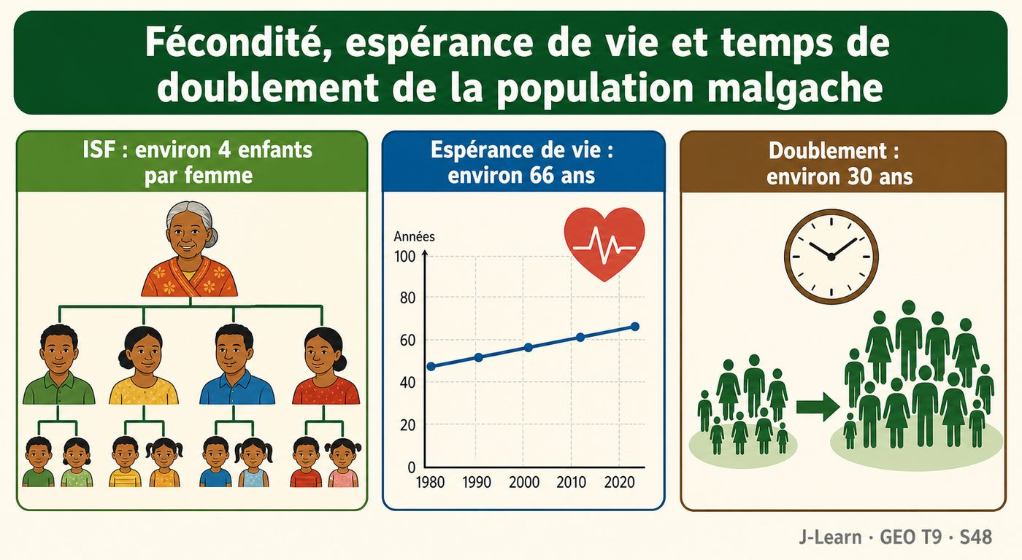

Document d'observation : Hanitra compare le nombre d'enfants de sa grand-mère à celui de sa mère et s'interroge sur cette évolution.
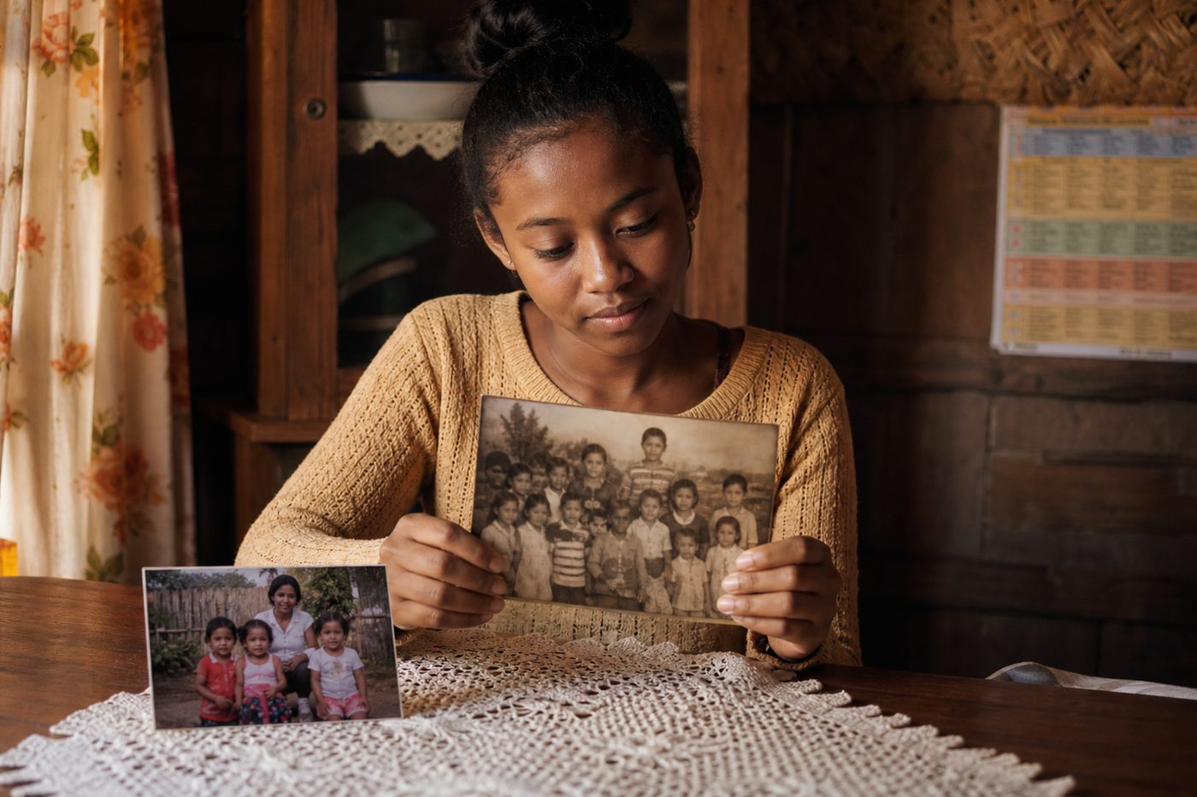
1. Une fécondité élevée mais en baisse
Une femme malgache a en moyenne « 4 enfants » au cours de sa vie, contre plus de 6 dans les années 1980.
Cette baisse s'explique par la scolarisation des filles, l'urbanisation et un meilleur accès aux méthodes de planification familiale.
2. Une espérance de vie en progrès constant
L'espérance de vie à la naissance est passée d'environ 38 ans en 1960 à environ 64 ans aujourd'hui (environ 62 ans pour les hommes, 65 ans pour les femmes, selon la Banque mondiale).
Ces progrès résultent de l'amélioration de la santé maternelle et infantile et de la lutte contre les maladies infectieuses.
3. Le temps de doublement de la population
Avec un accroissement naturel d'environ 2,4 % par an, la population de Madagascar devrait « doubler en moins de trente ans » si ce rythme se maintient.
Ce calcul aide les pouvoirs publics à anticiper les besoins futurs en écoles, en emplois et en infrastructures.
Au rythme actuel de croissance, la population de Madagascar devrait « doubler en une trentaine d'années », selon la règle qui divise 70 par le taux de croissance annuel.
EXERCICES
Exercice 1 (5 points)
Réponds par des phrases complètes.
1. Définis l'indice synthétique de fécondité (ISF).
2. Relève deux éléments essentiels de la leçon.
Exercice 2 (5 points)
Explique chacune des deux idées suivantes, puis précise le lien entre elles.
1. 4 enfants par femme
2. 64 ans
3. Écris la relation entre ces deux idées.
Exercice 3 (5 points)
Explique ce que montre la situation.
Hanitra apprend que sa grand-mère a eu huit enfants, alors que sa propre mère n'en a eu que trois, et elle se demande ce qui explique cette évolution.
1. Nomme la notion étudiée.
2. Explique, à l'aide d'un élément de la situation, pourquoi il s'agit de cette notion.
Exercice 4 (5 points)
Rédige une courte réponse organisée.
Présente l'indice synthétique de fécondité (ISF), une idée essentielle et la règle pratique à retenir.
Total : 20 points
CORRIGÉ
Corrigé de l'exercice 1 (5 points) :
1. L'indice synthétique de fécondité est le nombre moyen d'enfants qu'aurait une femme au cours de sa vie si les taux de fécondité observés une année donnée restaient constants. (2,5 points)
2. L'ISF de Madagascar est d'environ 4 enfants par femme, avec un écart marqué entre les campagnes (plus de 4,5) et les villes (environ 3). (2,5 points)
Corrigé de l'exercice 2 (5 points) :
1. L'ISF de Madagascar est d'environ 4 enfants par femme, avec un écart marqué entre les campagnes (plus de 4,5) et les villes (environ 3). (2 points)
2. L'espérance de vie a beaucoup progressé, passant d'environ 38 ans en 1960 à environ 64 ans aujourd'hui, grâce aux progrès sanitaires. (2 points)
3. Ces deux idées se complètent pour expliquer de l'indice synthétique de fécondité (ISF). (1 point)
Corrigé de l'exercice 3 (5 points) :
1. Il s'agit de l'indice synthétique de fécondité (ISF). (2 points)
2. Parce que l'indice synthétique de fécondité a fortement baissé entre les deux générations, grâce à l'instruction des filles et à un meilleur accès à la planification familiale. (3 points)
Corrigé de l'exercice 4 (5 points) :
L'indice synthétique de fécondité est le nombre moyen d'enfants qu'aurait une femme au cours de sa vie si les taux de fécondité observés une année donnée restaient constants. L'ISF de Madagascar est d'environ 4 enfants par femme, avec un écart marqué entre les campagnes (plus de 4,5) et les villes (environ 3). Au rythme actuel de croissance, la population de Madagascar devrait « doubler en une trentaine d'années », selon la règle qui divise 70 par le taux de croissance annuel. (5 points)

SÉANCE 49 / 76
Évolution de la population malgache
FICHE DE PRÉPARATION
Discipline : | Géographie | Date : | _______
Thème : | Les potentialités démographiques de Madagascar | Classe : | T9
Titre de la séance : | Évolution de la population malgache | Séance n° : | 49 / 76
Objectif spécifique : | Être capable de décrire l'évolution de la population malgache depuis l'indépendance et ses causes. | Durée : | 60 minutes
Documentation : | FRP T9, RES 4-c (Évolution de la population malgache).

Étapes et Durée | Déroulement de la leçon |  | Technique et Stratégie | Support et Matériel | Observation
 | Enseignant | Apprenants
I. RÉVISION  5 min | Qu'est-ce que l'indice synthétique de fécondité ?  Que signifie le temps de doublement d'une population ? | R.A. : C'est le nombre moyen d'enfants qu'aurait une femme au cours de sa vie si les taux de fécondité observés une année donnée restaient constants.  R.A. : C'est le nombre d'années nécessaires pour qu'une population double, compte tenu de son taux de croissance annuel. | Questions-réponses orales | —
II. NOUVELLE LEÇON
45 min
1. Mise en situation | Mahery découvre dans un vieux livre d'histoire que Madagascar comptait environ 5 millions d'habitants en 1960, alors qu'on en compte aujourd'hui plus de 31 millions.  Quelle notion géographique permet de comprendre cette situation ? | R.A. : la croissance démographique : La croissance démographique est l'augmentation du nombre d'habitants d'un territoire au cours du temps, mesurée par le taux d'accroissement annuel de la population. | Récit et questions | Document et schéma de la leçon
2. Présentation | Aujourd'hui, nous étudions « Évolution de la population malgache ». À la fin de la séance, vous saurez décrire l'évolution de la population malgache depuis l'indépendance et ses causes. | Les élèves écoutent. | Annonce du titre et de l'objectif | Tableau noir, cahier
3. Observation | Observez le schéma « L'évolution de la population de Madagascar depuis l'indépendance ». Mahery s'étonne de découvrir, dans un vieux livre d'histoire, que la population de Madagascar a été multipliée par six depuis l'indépendance. | Les élèves observent silencieusement. | Observation silencieuse | Schéma pédagogique et document illustré de la leçon
4. Analyse | Qu'est-ce que la croissance démographique ?  Quelle est une première idée importante à retenir ?  Quelle autre idée complète l'explication ?  Quelle règle doit guider l'analyse ou l'action ? | R.A. : La croissance démographique est l'augmentation du nombre d'habitants d'un territoire au cours du temps, mesurée par le taux d'accroissement annuel de la population.  R.A. : La population malgache a été multipliée par plus de six depuis l'indépendance : environ 5 millions d'habitants en 1960, contre plus de 31 millions en 2024.  R.A. : Cette croissance est presque entièrement due à l'accroissement naturel, car Madagascar, en tant qu'île, connaît très peu de migrations internationales.  R.A. : Si le rythme actuel se maintient, la population de Madagascar pourrait atteindre environ « 55 à 60 millions d'habitants vers 2050 », selon les projections des Nations unies. | Questions-réponses | Schéma pédagogique et document illustré de la leçon
5. Synthèse | La croissance démographique : La croissance démographique est l'augmentation du nombre d'habitants d'un territoire au cours du temps, mesurée par le taux d'accroissement annuel de la population. La population malgache a été multipliée par plus de six depuis l'indépendance : environ 5 millions d'habitants en 1960, contre plus de 31 millions en 2024. Cette croissance est presque entièrement due à l'accroissement naturel, car Madagascar, en tant qu'île, connaît très peu de migrations internationales. Il faut retenir : Si le rythme actuel se maintient, la population de Madagascar pourrait atteindre environ « 55 à 60 millions d'habitants vers 2050 », selon les projections des Nations unies. | Les élèves écoutent. | Explication | Tableau noir
6. Application | Exercice 1 : Réponds par des phrases complètes.  1. Définis la croissance démographique.  2. Relève deux éléments essentiels de la leçon.  Exercice 2 : Explique chacune des deux idées suivantes, puis précise le lien entre elles.  1. six depuis l'indépendance  2. accroissement naturel  3. Écris la relation entre ces deux idées. | Corrigé de l'exercice 1 :  1. La croissance démographique est l'augmentation du nombre d'habitants d'un territoire au cours du temps, mesurée par le taux d'accroissement annuel de la population. (2,5 points)  2. La population malgache a été multipliée par plus de six depuis l'indépendance : environ 5 millions d'habitants en 1960, contre plus de 31 millions en 2024. (2,5 points)  Corrigé de l'exercice 2 :  1. La population malgache a été multipliée par plus de six depuis l'indépendance : environ 5 millions d'habitants en 1960, contre plus de 31 millions en 2024. (2 points)  2. Cette croissance est presque entièrement due à l'accroissement naturel, car Madagascar, en tant qu'île, connaît très peu de migrations internationales. (2 points)  3. Ces deux idées se complètent pour expliquer de la croissance démographique. (1 point) | Exercices écrits | Cahier, ardoise
III. ÉVALUATION  10 min | Exercice 3 : Explique ce que montre la situation.  Mahery découvre dans un vieux livre d'histoire que Madagascar comptait environ 5 millions d'habitants en 1960, alors qu'on en compte aujourd'hui plus de 31 millions.  1. Nomme la notion étudiée.  2. Explique, à l'aide d'un élément de la situation, pourquoi il s'agit de cette notion.  Exercice 4 : Rédige une courte réponse organisée.  Présente la croissance démographique, une idée essentielle et la règle pratique à retenir. | Corrigé de l'exercice 3 :  1. Il s'agit de la croissance démographique. (2 points)  2. Parce que la population malgache connaît, depuis l'indépendance, un accroissement naturel très élevé qui l'a multipliée par plus de six en six décennies. (3 points)  Corrigé de l'exercice 4 :  La croissance démographique est l'augmentation du nombre d'habitants d'un territoire au cours du temps, mesurée par le taux d'accroissement annuel de la population. La population malgache a été multipliée par plus de six depuis l'indépendance : environ 5 millions d'habitants en 1960, contre plus de 31 millions en 2024. Si le rythme actuel se maintient, la population de Madagascar pourrait atteindre environ « 55 à 60 millions d'habitants vers 2050 », selon les projections des Nations unies. (5 points) | Exercices écrits | Cahier, feuille d'évaluation

ÉVOLUTION DE LA POPULATION

Schéma pédagogique : L'évolution de la population de Madagascar depuis l'indépendance.
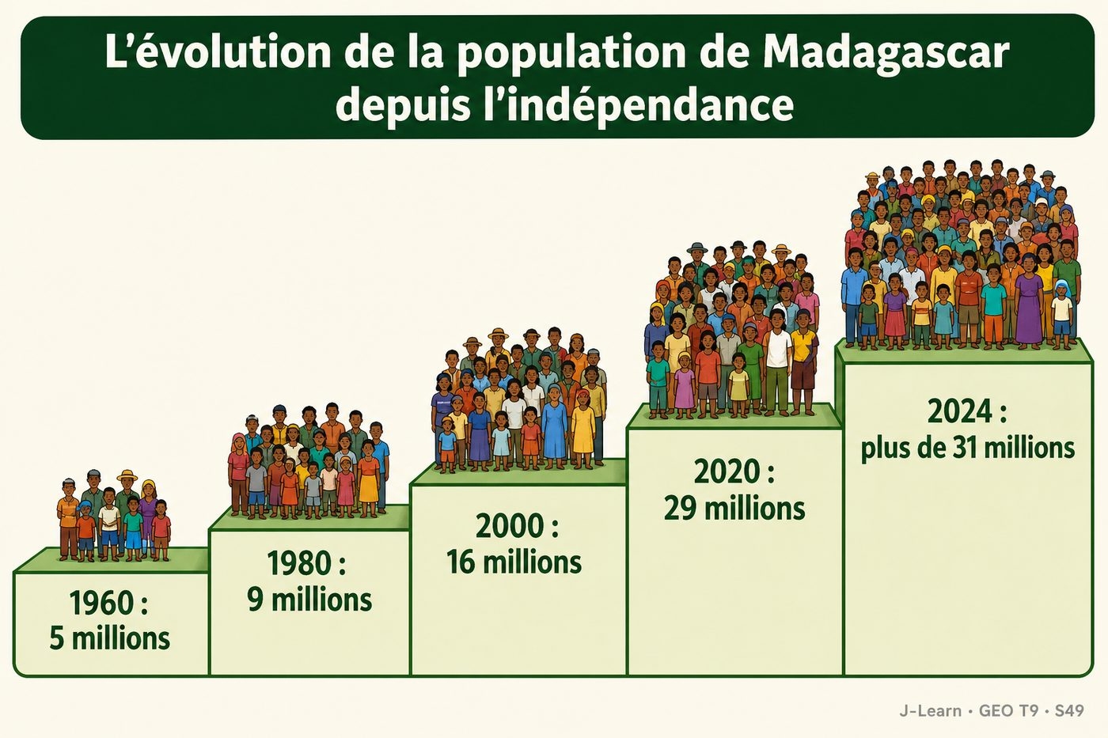

Document d'observation : Mahery s'étonne de découvrir, dans un vieux livre d'histoire, que la population de Madagascar a été multipliée par six depuis l'indépendance.

1. Une croissance rapide depuis l'indépendance
La population de Madagascar est passée d'environ 5 millions d'habitants en 1960 à 9 millions en 1980, 16 millions en 2000 et plus de 31 millions en 2024.
Ce rythme de croissance figure parmi les plus élevés du monde depuis plusieurs décennies.
2. Une croissance portée presque exclusivement par l'accroissement naturel
Contrairement à beaucoup de pays, Madagascar connaît très peu de migrations internationales, car son insularité et l'éloignement rendent les déplacements coûteux.
La croissance démographique malgache s'explique donc presque entièrement par l'excédent des naissances sur les décès.

Graphique : l'évolution de la population de Madagascar de 1960 à 2024, en millions d'habitants (source : INSTAT, Banque mondiale).
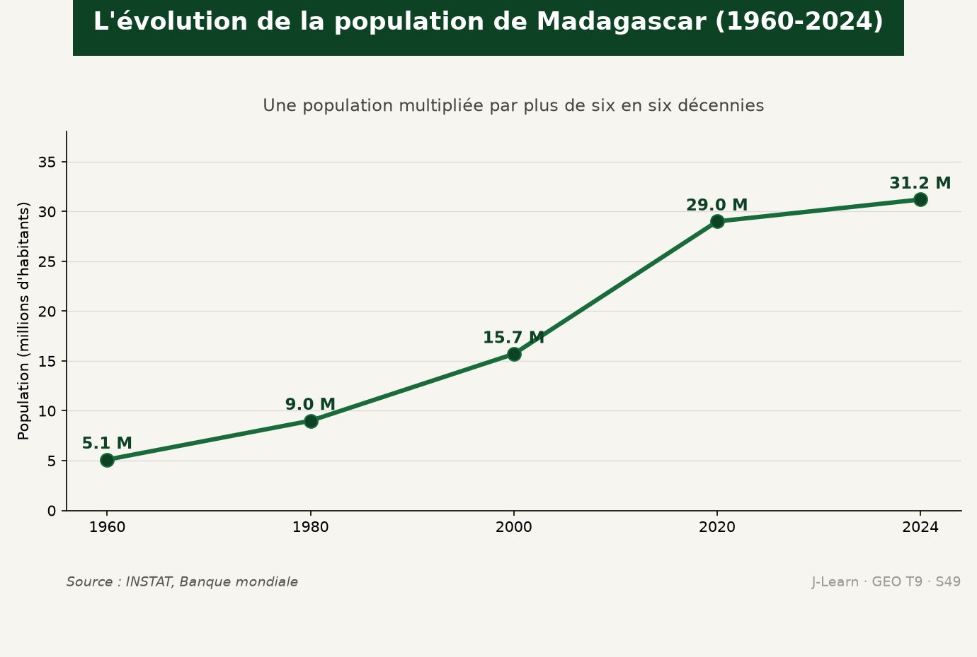
3. Des perspectives de croissance soutenue
Les projections des Nations unies estiment que la population pourrait atteindre 55 à 60 millions d'habitants vers 2050 si la fécondité ne baisse pas plus vite.
Cette perspective impose de planifier dès maintenant les investissements en éducation, en santé et en emploi.
Si le rythme actuel se maintient, la population de Madagascar pourrait atteindre environ « 55 à 60 millions d'habitants vers 2050 », selon les projections des Nations unies.
EXERCICES
Exercice 1 (5 points)
Réponds par des phrases complètes.
1. Définis la croissance démographique.
2. Relève deux éléments essentiels de la leçon.
Exercice 2 (5 points)
Explique chacune des deux idées suivantes, puis précise le lien entre elles.
1. six depuis l'indépendance
2. accroissement naturel
3. Écris la relation entre ces deux idées.
Exercice 3 (5 points)
Explique ce que montre la situation.
Mahery découvre dans un vieux livre d'histoire que Madagascar comptait environ 5 millions d'habitants en 1960, alors qu'on en compte aujourd'hui plus de 31 millions.
1. Nomme la notion étudiée.
2. Explique, à l'aide d'un élément de la situation, pourquoi il s'agit de cette notion.
Exercice 4 (5 points)
Rédige une courte réponse organisée.
Présente la croissance démographique, une idée essentielle et la règle pratique à retenir.
Total : 20 points
CORRIGÉ
Corrigé de l'exercice 1 (5 points) :
1. La croissance démographique est l'augmentation du nombre d'habitants d'un territoire au cours du temps, mesurée par le taux d'accroissement annuel de la population. (2,5 points)
2. La population malgache a été multipliée par plus de six depuis l'indépendance : environ 5 millions d'habitants en 1960, contre plus de 31 millions en 2024. (2,5 points)
Corrigé de l'exercice 2 (5 points) :
1. La population malgache a été multipliée par plus de six depuis l'indépendance : environ 5 millions d'habitants en 1960, contre plus de 31 millions en 2024. (2 points)
2. Cette croissance est presque entièrement due à l'accroissement naturel, car Madagascar, en tant qu'île, connaît très peu de migrations internationales. (2 points)
3. Ces deux idées se complètent pour expliquer de la croissance démographique. (1 point)
Corrigé de l'exercice 3 (5 points) :
1. Il s'agit de la croissance démographique. (2 points)
2. Parce que la population malgache connaît, depuis l'indépendance, un accroissement naturel très élevé qui l'a multipliée par plus de six en six décennies. (3 points)
Corrigé de l'exercice 4 (5 points) :
La croissance démographique est l'augmentation du nombre d'habitants d'un territoire au cours du temps, mesurée par le taux d'accroissement annuel de la population. La population malgache a été multipliée par plus de six depuis l'indépendance : environ 5 millions d'habitants en 1960, contre plus de 31 millions en 2024. Si le rythme actuel se maintient, la population de Madagascar pourrait atteindre environ « 55 à 60 millions d'habitants vers 2050 », selon les projections des Nations unies. (5 points)

SÉANCE 50 / 76
Formes de migration
FICHE DE PRÉPARATION
Discipline : | Géographie | Date : | _______
Thème : | Les potentialités démographiques de Madagascar | Classe : | T9
Titre de la séance : | Formes de migration | Séance n° : | 50 / 76
Objectif spécifique : | Être capable de distinguer les différentes formes de migration et identifier leur importance à Madagascar. | Durée : | 60 minutes
Documentation : | FRP T9, RES 4-d (Formes de migration).

Étapes et Durée | Déroulement de la leçon |  | Technique et Stratégie | Support et Matériel | Observation
 | Enseignant | Apprenants
I. RÉVISION  5 min | De combien la population malgache a-t-elle été multipliée depuis 1960 ?  Pourquoi Madagascar connaît-il peu de migrations internationales ? | R.A. : Elle a été multipliée par plus de six, passant d'environ 5 millions à plus de 31 millions d'habitants.  R.A. : Parce que son insularité et l'éloignement rendent les déplacements internationaux coûteux et difficiles. | Questions-réponses orales | —
II. NOUVELLE LEÇON
45 min
1. Mise en situation | Nantenaina apprend que son cousin vient de quitter leur village de Manjakandriana pour s'installer à Antananarivo, où il espère trouver du travail.  Quelle notion géographique permet de comprendre cette situation ? | R.A. : la migration : La migration est le déplacement d'une population d'un lieu à un autre, de façon temporaire ou définitive, pour des raisons économiques, sociales, familiales ou environnementales. | Récit et questions | Document et schéma de la leçon
2. Présentation | Aujourd'hui, nous étudions « Formes de migration ». À la fin de la séance, vous saurez distinguer les différentes formes de migration et identifier leur importance à Madagascar. | Les élèves écoutent. | Annonce du titre et de l'objectif | Tableau noir, cahier
3. Observation | Observez le schéma « Les différentes formes de migration à Madagascar ». Nantenaina discute avec son cousin, qui vient de quitter son village pour s'installer à Antananarivo. | Les élèves observent silencieusement. | Observation silencieuse | Schéma pédagogique et document illustré de la leçon
4. Analyse | Qu'est-ce que la migration ?  Quelle est une première idée importante à retenir ?  Quelle autre idée complète l'explication ?  Quelle règle doit guider l'analyse ou l'action ? | R.A. : La migration est le déplacement d'une population d'un lieu à un autre, de façon temporaire ou définitive, pour des raisons économiques, sociales, familiales ou environnementales.  R.A. : On distingue les migrations « internes », à l'intérieur du pays, des migrations « internationales », vers l'étranger, beaucoup plus rares à Madagascar.  R.A. : Parmi les migrations internes, l'« exode rural », des campagnes vers les villes, est de loin la forme la plus importante.  R.A. : Il existe aussi des migrations « saisonnières », liées aux travaux agricoles ou au commerce, et des migrations « de rural à rural », vers des zones de cultures de rente. | Questions-réponses | Schéma pédagogique et document illustré de la leçon
5. Synthèse | La migration : La migration est le déplacement d'une population d'un lieu à un autre, de façon temporaire ou définitive, pour des raisons économiques, sociales, familiales ou environnementales. On distingue les migrations « internes », à l'intérieur du pays, des migrations « internationales », vers l'étranger, beaucoup plus rares à Madagascar. Parmi les migrations internes, l'« exode rural », des campagnes vers les villes, est de loin la forme la plus importante. Il faut retenir : Il existe aussi des migrations « saisonnières », liées aux travaux agricoles ou au commerce, et des migrations « de rural à rural », vers des zones de cultures de rente. | Les élèves écoutent. | Explication | Tableau noir
6. Application | Exercice 1 : Réponds par des phrases complètes.  1. Définis la migration.  2. Relève deux éléments essentiels de la leçon.  Exercice 2 : Explique chacune des deux idées suivantes, puis précise le lien entre elles.  1. internes  2. exode rural  3. Écris la relation entre ces deux idées. | Corrigé de l'exercice 1 :  1. La migration est le déplacement d'une population d'un lieu à un autre, de façon temporaire ou définitive, pour des raisons économiques, sociales, familiales ou environnementales. (2,5 points)  2. On distingue les migrations « internes », à l'intérieur du pays, des migrations « internationales », vers l'étranger, beaucoup plus rares à Madagascar. (2,5 points)  Corrigé de l'exercice 2 :  1. On distingue les migrations « internes », à l'intérieur du pays, des migrations « internationales », vers l'étranger, beaucoup plus rares à Madagascar. (2 points)  2. Parmi les migrations internes, l'« exode rural », des campagnes vers les villes, est de loin la forme la plus importante. (2 points)  3. Ces deux idées se complètent pour expliquer de la migration. (1 point) | Exercices écrits | Cahier, ardoise
III. ÉVALUATION  10 min | Exercice 3 : Explique ce que montre la situation.  Nantenaina apprend que son cousin vient de quitter leur village de Manjakandriana pour s'installer à Antananarivo, où il espère trouver du travail.  1. Nomme la notion étudiée.  2. Explique, à l'aide d'un élément de la situation, pourquoi il s'agit de cette notion.  Exercice 4 : Rédige une courte réponse organisée.  Présente la migration, une idée essentielle et la règle pratique à retenir. | Corrigé de l'exercice 3 :  1. Il s'agit de la migration. (2 points)  2. Parce que son cousin pratique une forme de migration interne appelée exode rural, le déplacement d'une campagne vers une ville à la recherche de meilleures conditions de vie. (3 points)  Corrigé de l'exercice 4 :  La migration est le déplacement d'une population d'un lieu à un autre, de façon temporaire ou définitive, pour des raisons économiques, sociales, familiales ou environnementales. On distingue les migrations « internes », à l'intérieur du pays, des migrations « internationales », vers l'étranger, beaucoup plus rares à Madagascar. Il existe aussi des migrations « saisonnières », liées aux travaux agricoles ou au commerce, et des migrations « de rural à rural », vers des zones de cultures de rente. (5 points) | Exercices écrits | Cahier, feuille d'évaluation

FORMES DE MIGRATION

Schéma pédagogique : Les différentes formes de migration à Madagascar.
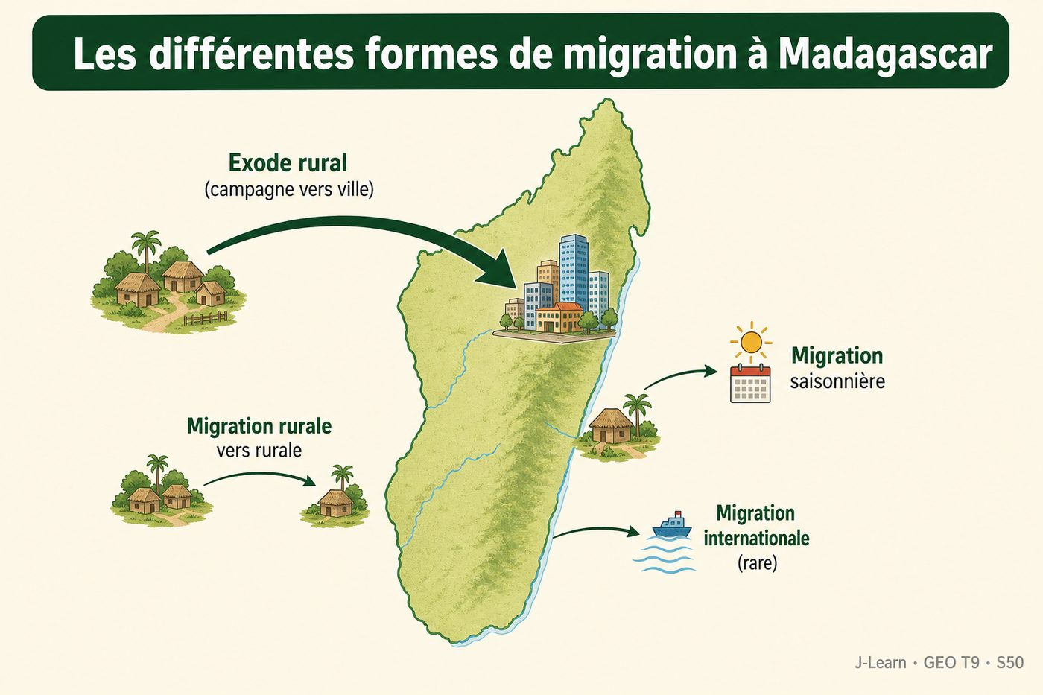

Document d'observation : Nantenaina discute avec son cousin, qui vient de quitter son village pour s'installer à Antananarivo.
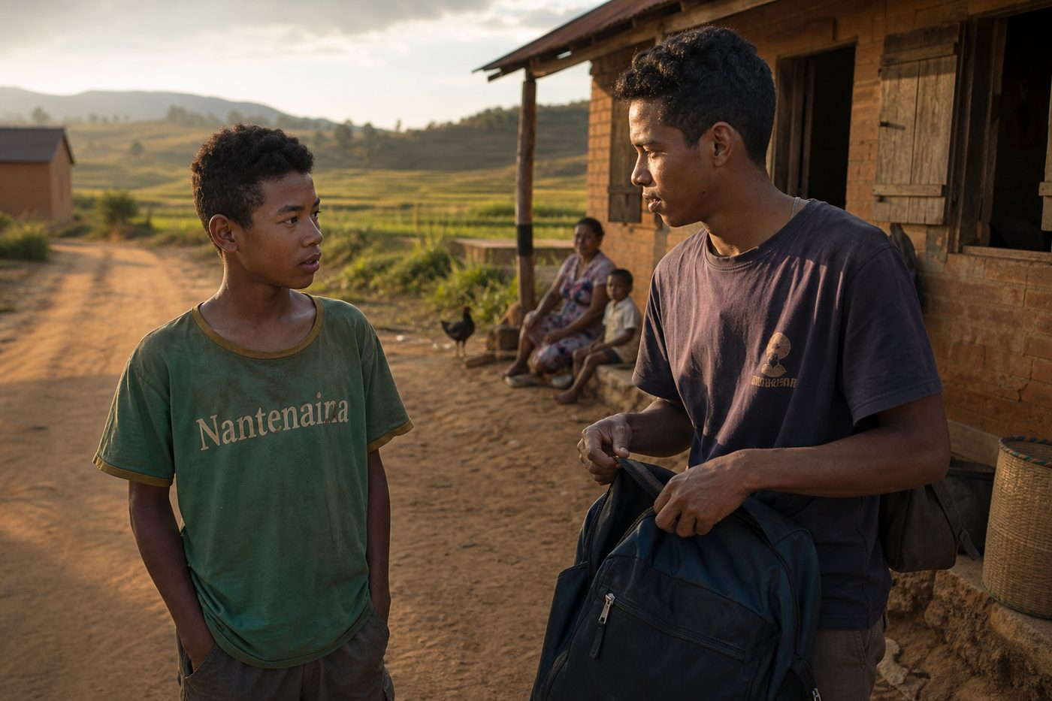
1. Migrations internes et migrations internationales
Les migrations « internes » se déroulent à l'intérieur des frontières du pays ; les migrations « internationales » conduisent vers un autre pays.
À Madagascar, les migrations internationales restent limitées, en raison du coût du transport et des formalités administratives.
2. L'exode rural, forme dominante de migration interne
L'« exode rural », le départ des campagnes vers les villes, est la forme de migration la plus massive, en particulier vers Antananarivo et les grandes villes régionales.
Il concerne surtout de jeunes adultes à la recherche d'emploi, d'études ou de meilleurs services.
3. Les migrations saisonnières et de travail
Certaines migrations sont « saisonnières », liées aux périodes de récolte ou aux marchés, et durent seulement quelques semaines ou quelques mois.
D'autres relient des zones rurales entre elles, par exemple vers des périmètres de cultures de rente qui ont besoin de main-d'œuvre.
Il existe aussi des migrations « saisonnières », liées aux travaux agricoles ou au commerce, et des migrations « de rural à rural », vers des zones de cultures de rente.
EXERCICES
Exercice 1 (5 points)
Réponds par des phrases complètes.
1. Définis la migration.
2. Relève deux éléments essentiels de la leçon.
Exercice 2 (5 points)
Explique chacune des deux idées suivantes, puis précise le lien entre elles.
1. internes
2. exode rural
3. Écris la relation entre ces deux idées.
Exercice 3 (5 points)
Explique ce que montre la situation.
Nantenaina apprend que son cousin vient de quitter leur village de Manjakandriana pour s'installer à Antananarivo, où il espère trouver du travail.
1. Nomme la notion étudiée.
2. Explique, à l'aide d'un élément de la situation, pourquoi il s'agit de cette notion.
Exercice 4 (5 points)
Rédige une courte réponse organisée.
Présente la migration, une idée essentielle et la règle pratique à retenir.
Total : 20 points
CORRIGÉ
Corrigé de l'exercice 1 (5 points) :
1. La migration est le déplacement d'une population d'un lieu à un autre, de façon temporaire ou définitive, pour des raisons économiques, sociales, familiales ou environnementales. (2,5 points)
2. On distingue les migrations « internes », à l'intérieur du pays, des migrations « internationales », vers l'étranger, beaucoup plus rares à Madagascar. (2,5 points)
Corrigé de l'exercice 2 (5 points) :
1. On distingue les migrations « internes », à l'intérieur du pays, des migrations « internationales », vers l'étranger, beaucoup plus rares à Madagascar. (2 points)
2. Parmi les migrations internes, l'« exode rural », des campagnes vers les villes, est de loin la forme la plus importante. (2 points)
3. Ces deux idées se complètent pour expliquer de la migration. (1 point)
Corrigé de l'exercice 3 (5 points) :
1. Il s'agit de la migration. (2 points)
2. Parce que son cousin pratique une forme de migration interne appelée exode rural, le déplacement d'une campagne vers une ville à la recherche de meilleures conditions de vie. (3 points)
Corrigé de l'exercice 4 (5 points) :
La migration est le déplacement d'une population d'un lieu à un autre, de façon temporaire ou définitive, pour des raisons économiques, sociales, familiales ou environnementales. On distingue les migrations « internes », à l'intérieur du pays, des migrations « internationales », vers l'étranger, beaucoup plus rares à Madagascar. Il existe aussi des migrations « saisonnières », liées aux travaux agricoles ou au commerce, et des migrations « de rural à rural », vers des zones de cultures de rente. (5 points)

SÉANCE 51 / 76
Causes et conséquences migratoires
FICHE DE PRÉPARATION
Discipline : | Géographie | Date : | _______
Thème : | Les potentialités démographiques de Madagascar | Classe : | T9
Titre de la séance : | Causes et conséquences migratoires | Séance n° : | 51 / 76
Objectif spécifique : | Être capable de expliquer les causes de l'exode rural et ses conséquences sur les campagnes et sur les villes. | Durée : | 60 minutes
Documentation : | FRP T9, RES 4-e (Causes et conséquences de l'exode rural).

Étapes et Durée | Déroulement de la leçon |  | Technique et Stratégie | Support et Matériel | Observation
 | Enseignant | Apprenants
I. RÉVISION  5 min | Qu'est-ce que l'exode rural ?  Quelle est la forme de migration la plus importante à Madagascar ? | R.A. : C'est le départ massif et durable des habitants des campagnes vers les villes.  R.A. : L'exode rural, des campagnes vers les villes, en particulier vers Antananarivo. | Questions-réponses orales | —
II. NOUVELLE LEÇON
45 min
1. Mise en situation | Volana découvre le témoignage de Clarisse, une migrante venue de Manjakandriana, qui n'a pas trouvé de travail à Antananarivo et vit dans des conditions très difficiles.  Quelle notion géographique permet de comprendre cette situation ? | R.A. : l'exode rural : L'exode rural est le départ massif et durable des habitants des campagnes vers les villes, à la recherche de meilleures conditions de vie. | Récit et questions | Document et schéma de la leçon
2. Présentation | Aujourd'hui, nous étudions « Causes et conséquences migratoires ». À la fin de la séance, vous saurez expliquer les causes de l'exode rural et ses conséquences sur les campagnes et sur les villes. | Les élèves écoutent. | Annonce du titre et de l'objectif | Tableau noir, cahier
3. Observation | Observez le schéma « Les causes et les conséquences de l'exode rural à Madagascar ». Volana découvre le témoignage d'une migrante venue de la campagne qui peine à s'intégrer à Antananarivo. | Les élèves observent silencieusement. | Observation silencieuse | Schéma pédagogique et document illustré de la leçon
4. Analyse | Qu'est-ce que l'exode rural ?  Quelle est une première idée importante à retenir ?  Quelle autre idée complète l'explication ?  Quelle règle doit guider l'analyse ou l'action ? | R.A. : L'exode rural est le départ massif et durable des habitants des campagnes vers les villes, à la recherche de meilleures conditions de vie.  R.A. : Les causes principales sont le « manque d'emplois et de terres » en milieu rural, l'accès limité aux soins et à l'éducation, et parfois l'insécurité (vol de zébus).  R.A. : Dans les villes, cet afflux entraîne une « croissance urbaine incontrôlée » : quartiers précaires, pression sur l'eau, le logement et les infrastructures.  R.A. : Antananarivo, conçue à l'origine pour environ « 400 000 habitants », en compte aujourd'hui près de trois millions dans son agglomération, en grande partie à cause de l'exode rural. | Questions-réponses | Schéma pédagogique et document illustré de la leçon
5. Synthèse | L'exode rural : L'exode rural est le départ massif et durable des habitants des campagnes vers les villes, à la recherche de meilleures conditions de vie. Les causes principales sont le « manque d'emplois et de terres » en milieu rural, l'accès limité aux soins et à l'éducation, et parfois l'insécurité (vol de zébus). Dans les villes, cet afflux entraîne une « croissance urbaine incontrôlée » : quartiers précaires, pression sur l'eau, le logement et les infrastructures. Il faut retenir : Antananarivo, conçue à l'origine pour environ « 400 000 habitants », en compte aujourd'hui près de trois millions dans son agglomération, en grande partie à cause de l'exode rural. | Les élèves écoutent. | Explication | Tableau noir
6. Application | Exercice 1 : Réponds par des phrases complètes.  1. Définis l'exode rural.  2. Relève deux éléments essentiels de la leçon.  Exercice 2 : Explique chacune des deux idées suivantes, puis précise le lien entre elles.  1. manque d'emplois et de terres  2. croissance urbaine incontrôlée  3. Écris la relation entre ces deux idées. | Corrigé de l'exercice 1 :  1. L'exode rural est le départ massif et durable des habitants des campagnes vers les villes, à la recherche de meilleures conditions de vie. (2,5 points)  2. Les causes principales sont le « manque d'emplois et de terres » en milieu rural, l'accès limité aux soins et à l'éducation, et parfois l'insécurité (vol de zébus). (2,5 points)  Corrigé de l'exercice 2 :  1. Les causes principales sont le « manque d'emplois et de terres » en milieu rural, l'accès limité aux soins et à l'éducation, et parfois l'insécurité (vol de zébus). (2 points)  2. Dans les villes, cet afflux entraîne une « croissance urbaine incontrôlée » : quartiers précaires, pression sur l'eau, le logement et les infrastructures. (2 points)  3. Ces deux idées se complètent pour expliquer de l'exode rural. (1 point) | Exercices écrits | Cahier, ardoise
III. ÉVALUATION  10 min | Exercice 3 : Explique ce que montre la situation.  Volana découvre le témoignage de Clarisse, une migrante venue de Manjakandriana, qui n'a pas trouvé de travail à Antananarivo et vit dans des conditions très difficiles.  1. Nomme la notion étudiée.  2. Explique, à l'aide d'un élément de la situation, pourquoi il s'agit de cette notion.  Exercice 4 : Rédige une courte réponse organisée.  Présente l'exode rural, une idée essentielle et la règle pratique à retenir. | Corrigé de l'exercice 3 :  1. Il s'agit de l'exode rural. (2 points)  2. Parce que l'exode rural ne débouche pas toujours sur une amélioration des conditions de vie : beaucoup de migrants peinent à trouver un emploi stable en ville. (3 points)  Corrigé de l'exercice 4 :  L'exode rural est le départ massif et durable des habitants des campagnes vers les villes, à la recherche de meilleures conditions de vie. Les causes principales sont le « manque d'emplois et de terres » en milieu rural, l'accès limité aux soins et à l'éducation, et parfois l'insécurité (vol de zébus). Antananarivo, conçue à l'origine pour environ « 400 000 habitants », en compte aujourd'hui près de trois millions dans son agglomération, en grande partie à cause de l'exode rural. (5 points) | Exercices écrits | Cahier, feuille d'évaluation

CAUSES ET CONSÉQUENCES

Schéma pédagogique : Les causes et les conséquences de l'exode rural à Madagascar.
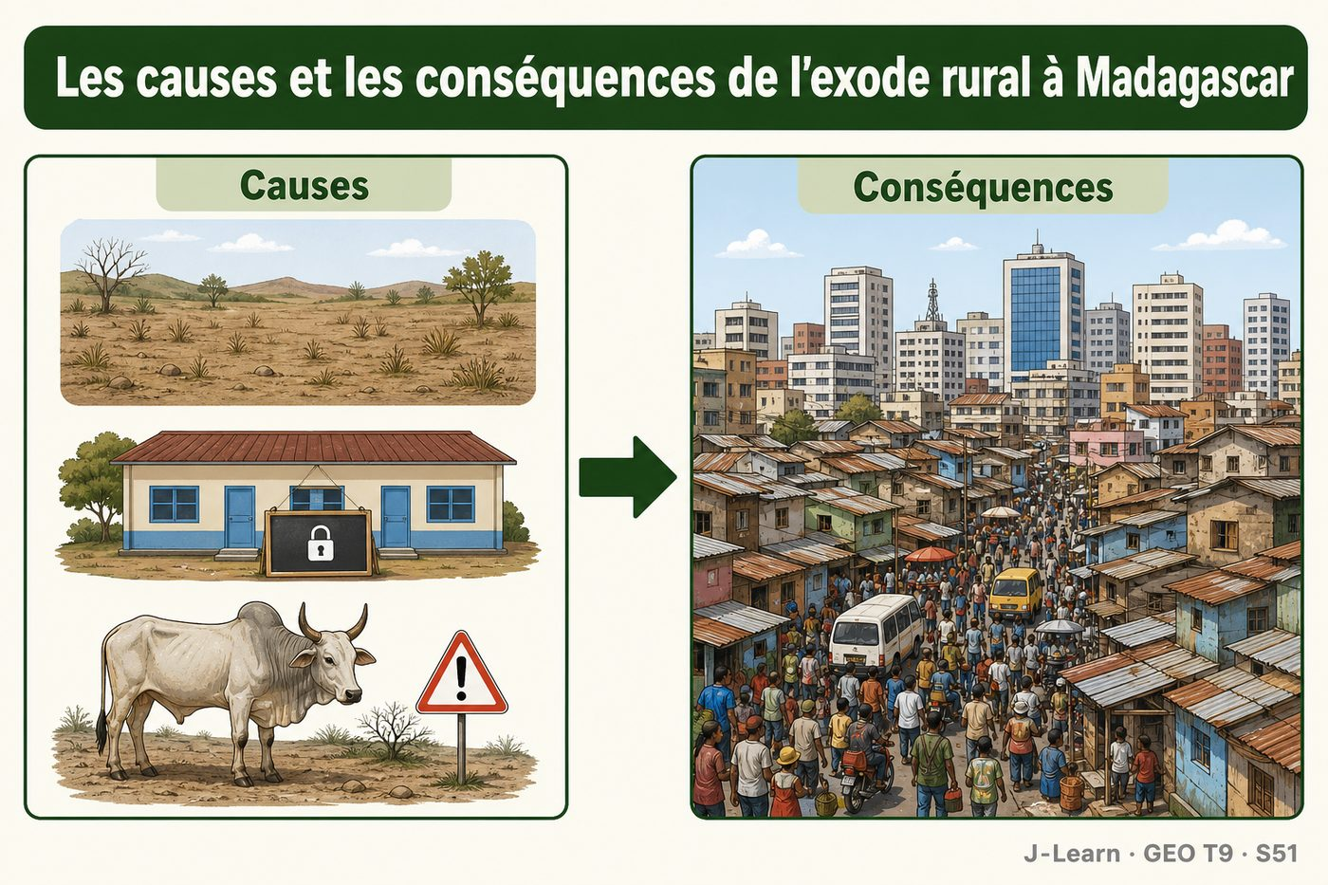

Document d'observation : Volana découvre le témoignage d'une migrante venue de la campagne qui peine à s'intégrer à Antananarivo.
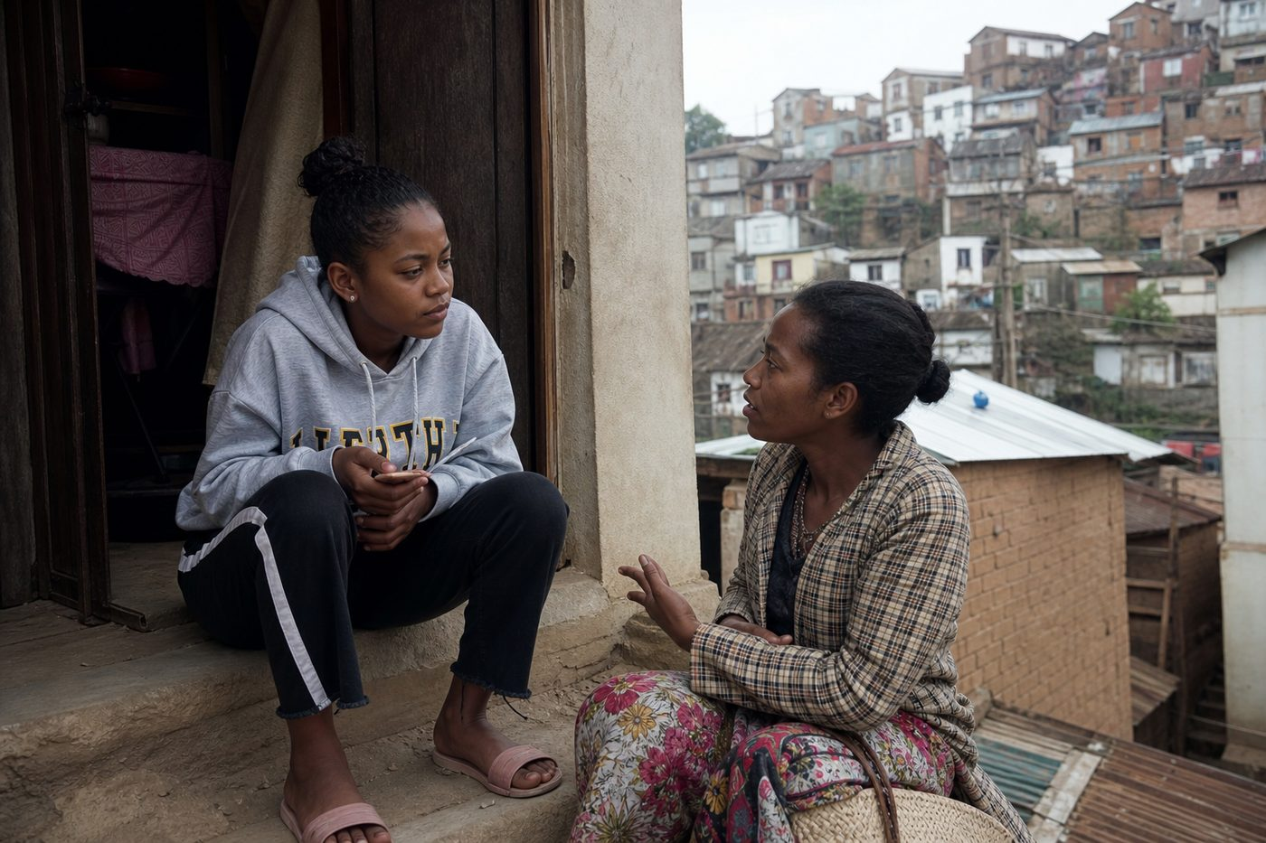
1. Les causes de l'exode rural
Le manque d'emplois et de terres cultivables en milieu rural pousse de nombreux jeunes à partir, de même que le « déséquilibre dans l'accès aux infrastructures » (santé, écoles, routes).
L'insécurité liée au vol de zébus et les catastrophes naturelles (sécheresses, cyclones) accentuent aussi ces départs.
2. Les conséquences pour les villes d'accueil
L'arrivée massive de migrants entraîne une « urbanisation non maîtrisée » : multiplication des quartiers précaires, saturation des infrastructures et développement du secteur informel.
Antananarivo, conçue pour 400 000 habitants, en accueille aujourd'hui près de trois millions dans son agglomération.
3. Les conséquences pour les campagnes de départ
Les campagnes perdent surtout leur « population active jeune », ce qui peut freiner le développement agricole local.
En retour, les migrants envoient parfois de l'argent à leur famille restée au village, ce qui soutient l'économie rurale.
Antananarivo, conçue à l'origine pour environ « 400 000 habitants », en compte aujourd'hui près de trois millions dans son agglomération, en grande partie à cause de l'exode rural.
EXERCICES
Exercice 1 (5 points)
Réponds par des phrases complètes.
1. Définis l'exode rural.
2. Relève deux éléments essentiels de la leçon.
Exercice 2 (5 points)
Explique chacune des deux idées suivantes, puis précise le lien entre elles.
1. manque d'emplois et de terres
2. croissance urbaine incontrôlée
3. Écris la relation entre ces deux idées.
Exercice 3 (5 points)
Explique ce que montre la situation.
Volana découvre le témoignage de Clarisse, une migrante venue de Manjakandriana, qui n'a pas trouvé de travail à Antananarivo et vit dans des conditions très difficiles.
1. Nomme la notion étudiée.
2. Explique, à l'aide d'un élément de la situation, pourquoi il s'agit de cette notion.
Exercice 4 (5 points)
Rédige une courte réponse organisée.
Présente l'exode rural, une idée essentielle et la règle pratique à retenir.
Total : 20 points
CORRIGÉ
Corrigé de l'exercice 1 (5 points) :
1. L'exode rural est le départ massif et durable des habitants des campagnes vers les villes, à la recherche de meilleures conditions de vie. (2,5 points)
2. Les causes principales sont le « manque d'emplois et de terres » en milieu rural, l'accès limité aux soins et à l'éducation, et parfois l'insécurité (vol de zébus). (2,5 points)
Corrigé de l'exercice 2 (5 points) :
1. Les causes principales sont le « manque d'emplois et de terres » en milieu rural, l'accès limité aux soins et à l'éducation, et parfois l'insécurité (vol de zébus). (2 points)
2. Dans les villes, cet afflux entraîne une « croissance urbaine incontrôlée » : quartiers précaires, pression sur l'eau, le logement et les infrastructures. (2 points)
3. Ces deux idées se complètent pour expliquer de l'exode rural. (1 point)
Corrigé de l'exercice 3 (5 points) :
1. Il s'agit de l'exode rural. (2 points)
2. Parce que l'exode rural ne débouche pas toujours sur une amélioration des conditions de vie : beaucoup de migrants peinent à trouver un emploi stable en ville. (3 points)
Corrigé de l'exercice 4 (5 points) :
L'exode rural est le départ massif et durable des habitants des campagnes vers les villes, à la recherche de meilleures conditions de vie. Les causes principales sont le « manque d'emplois et de terres » en milieu rural, l'accès limité aux soins et à l'éducation, et parfois l'insécurité (vol de zébus). Antananarivo, conçue à l'origine pour environ « 400 000 habitants », en compte aujourd'hui près de trois millions dans son agglomération, en grande partie à cause de l'exode rural. (5 points)

SÉANCE 52 / 76
Répartition spatiale et densités
FICHE DE PRÉPARATION
Discipline : | Géographie | Date : | _______
Thème : | Les potentialités démographiques de Madagascar | Classe : | T9
Titre de la séance : | Répartition spatiale et densités | Séance n° : | 52 / 76
Objectif spécifique : | Être capable de calculer et interpréter la densité de population et décrire sa répartition spatiale à Madagascar. | Durée : | 60 minutes
Documentation : | FRP T9, RES 4-f (Répartition spatiale et densités de population).

Étapes et Durée | Déroulement de la leçon |  | Technique et Stratégie | Support et Matériel | Observation
 | Enseignant | Apprenants
I. RÉVISION  5 min | Quelles sont les principales causes de l'exode rural ?  Pourquoi Antananarivo est-elle aujourd'hui surpeuplée ? | R.A. : Le manque d'emplois et de terres en milieu rural, l'accès limité aux soins et à l'éducation, et parfois l'insécurité.  R.A. : Parce que l'exode rural y a fait affluer des millions de migrants alors que la ville avait été conçue pour environ 400 000 habitants. | Questions-réponses orales | —
II. NOUVELLE LEÇON
45 min
1. Mise en situation | Feno observe une carte de densité de population de Madagascar et remarque que sa région des Hautes Terres apparaît beaucoup plus foncée, donc plus dense, que le Sud du pays.  Quelle notion géographique permet de comprendre cette situation ? | R.A. : la densité de population : La densité de population est le nombre d'habitants vivant en moyenne sur un kilomètre carré d'un territoire. | Récit et questions | Document et schéma de la leçon
2. Présentation | Aujourd'hui, nous étudions « Répartition spatiale et densités ». À la fin de la séance, vous saurez calculer et interpréter la densité de population et décrire sa répartition spatiale à Madagascar. | Les élèves écoutent. | Annonce du titre et de l'objectif | Tableau noir, cahier
3. Observation | Observez le schéma « La densité de population à Madagascar : une répartition très inégale ». Feno observe sur une carte que les Hautes Terres sont beaucoup plus densément peuplées que le Sud du pays. | Les élèves observent silencieusement. | Observation silencieuse | Schéma pédagogique et document illustré de la leçon
4. Analyse | Qu'est-ce que la densité de population ?  Quelle est une première idée importante à retenir ?  Quelle autre idée complète l'explication ?  Quelle règle doit guider l'analyse ou l'action ? | R.A. : La densité de population est le nombre d'habitants vivant en moyenne sur un kilomètre carré d'un territoire.  R.A. : La densité moyenne de Madagascar est modérée, environ 54 habitants par km² en 2024, un chiffre faible comparé à d'autres pays tropicaux.  R.A. : Cette moyenne cache de fortes inégalités : les « Hautes Terres centrales », notamment la région d'Analamanga, dépassent souvent 100 habitants par km².  R.A. : À l'inverse, de vastes espaces de l'Ouest et du Sud comptent moins de 10 habitants par km², en raison d'un climat plus sec et d'un relief moins favorable. | Questions-réponses | Schéma pédagogique et document illustré de la leçon
5. Synthèse | La densité de population : La densité de population est le nombre d'habitants vivant en moyenne sur un kilomètre carré d'un territoire. La densité moyenne de Madagascar est modérée, environ 54 habitants par km² en 2024, un chiffre faible comparé à d'autres pays tropicaux. Cette moyenne cache de fortes inégalités : les « Hautes Terres centrales », notamment la région d'Analamanga, dépassent souvent 100 habitants par km². Il faut retenir : À l'inverse, de vastes espaces de l'Ouest et du Sud comptent moins de 10 habitants par km², en raison d'un climat plus sec et d'un relief moins favorable. | Les élèves écoutent. | Explication | Tableau noir
6. Application | Exercice 1 : Réponds par des phrases complètes.  1. Définis la densité de population.  2. Relève deux éléments essentiels de la leçon.  Exercice 2 : Explique chacune des deux idées suivantes, puis précise le lien entre elles.  1. 54 habitants par km²  2. Hautes Terres centrales  3. Écris la relation entre ces deux idées. | Corrigé de l'exercice 1 :  1. La densité de population est le nombre d'habitants vivant en moyenne sur un kilomètre carré d'un territoire. (2,5 points)  2. La densité moyenne de Madagascar est modérée, environ 54 habitants par km² en 2024, un chiffre faible comparé à d'autres pays tropicaux. (2,5 points)  Corrigé de l'exercice 2 :  1. La densité moyenne de Madagascar est modérée, environ 54 habitants par km² en 2024, un chiffre faible comparé à d'autres pays tropicaux. (2 points)  2. Cette moyenne cache de fortes inégalités : les « Hautes Terres centrales », notamment la région d'Analamanga, dépassent souvent 100 habitants par km². (2 points)  3. Ces deux idées se complètent pour expliquer de la densité de population. (1 point) | Exercices écrits | Cahier, ardoise
III. ÉVALUATION  10 min | Exercice 3 : Explique ce que montre la situation.  Feno observe une carte de densité de population de Madagascar et remarque que sa région des Hautes Terres apparaît beaucoup plus foncée, donc plus dense, que le Sud du pays.  1. Nomme la notion étudiée.  2. Explique, à l'aide d'un élément de la situation, pourquoi il s'agit de cette notion.  Exercice 4 : Rédige une courte réponse organisée.  Présente la densité de population, une idée essentielle et la règle pratique à retenir. | Corrigé de l'exercice 3 :  1. Il s'agit de la densité de population. (2 points)  2. Parce que les Hautes Terres centrales, mieux arrosées et historiquement peuplées, ont une densité bien plus élevée que le Sud, plus sec et plus isolé. (3 points)  Corrigé de l'exercice 4 :  La densité de population est le nombre d'habitants vivant en moyenne sur un kilomètre carré d'un territoire. La densité moyenne de Madagascar est modérée, environ 54 habitants par km² en 2024, un chiffre faible comparé à d'autres pays tropicaux. À l'inverse, de vastes espaces de l'Ouest et du Sud comptent moins de 10 habitants par km², en raison d'un climat plus sec et d'un relief moins favorable. (5 points) | Exercices écrits | Cahier, feuille d'évaluation

RÉPARTITION ET DENSITÉS

Schéma pédagogique : La densité de population à Madagascar : une répartition très inégale.
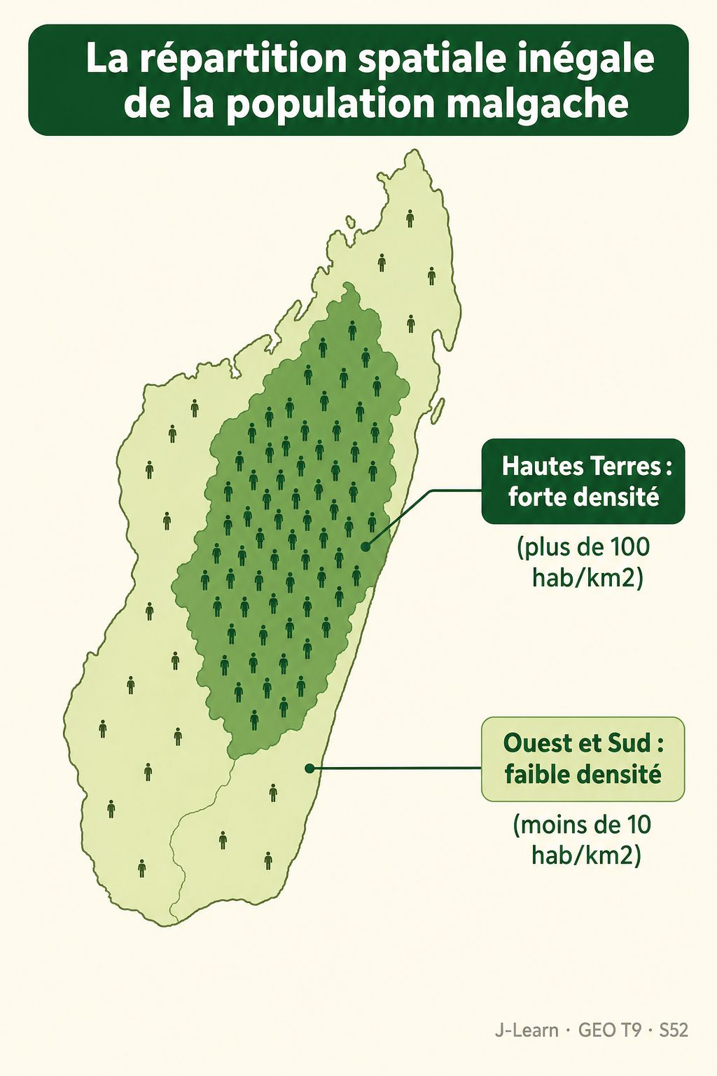

Document d'observation : Feno observe sur une carte que les Hautes Terres sont beaucoup plus densément peuplées que le Sud du pays.
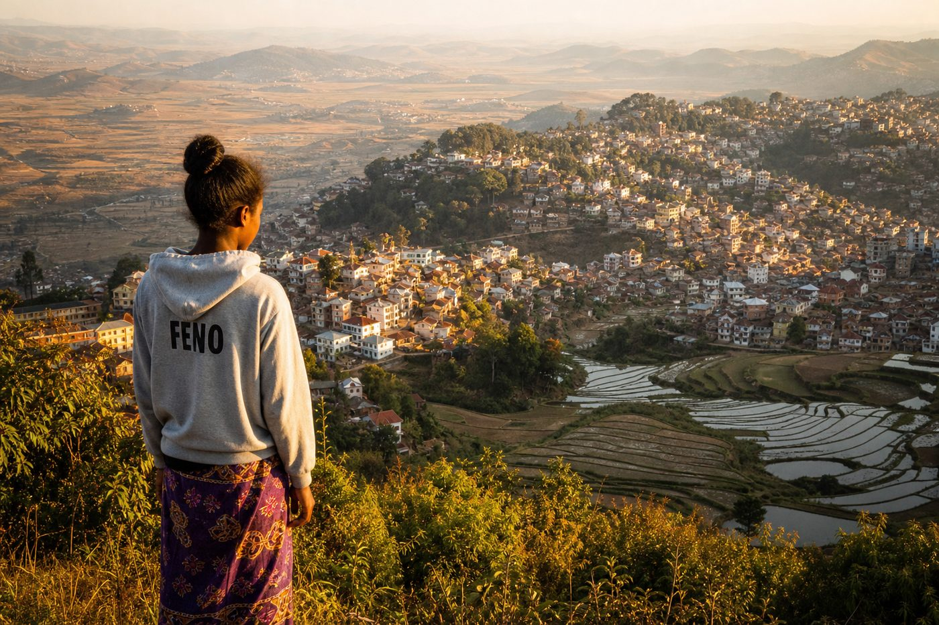
1. Une densité moyenne modérée à l'échelle nationale
Avec une densité moyenne d'environ 54 habitants par km², Madagascar reste, en moyenne, peu peuplée par rapport à sa superficie.
Cette moyenne nationale, cependant, masque d'importantes disparités régionales.
2. Une forte concentration sur les Hautes Terres centrales
La région d'Analamanga, où se trouve Antananarivo, est la plus peuplée du pays, avec des densités locales qui dépassent 100 habitants par km².
La côte orientale et le Nord-Ouest connaissent eux aussi des densités relativement élevées.

Graphique : la densité de population dans quelques régions de Madagascar, en habitants par km² (source : INSTAT, RGPH-3).
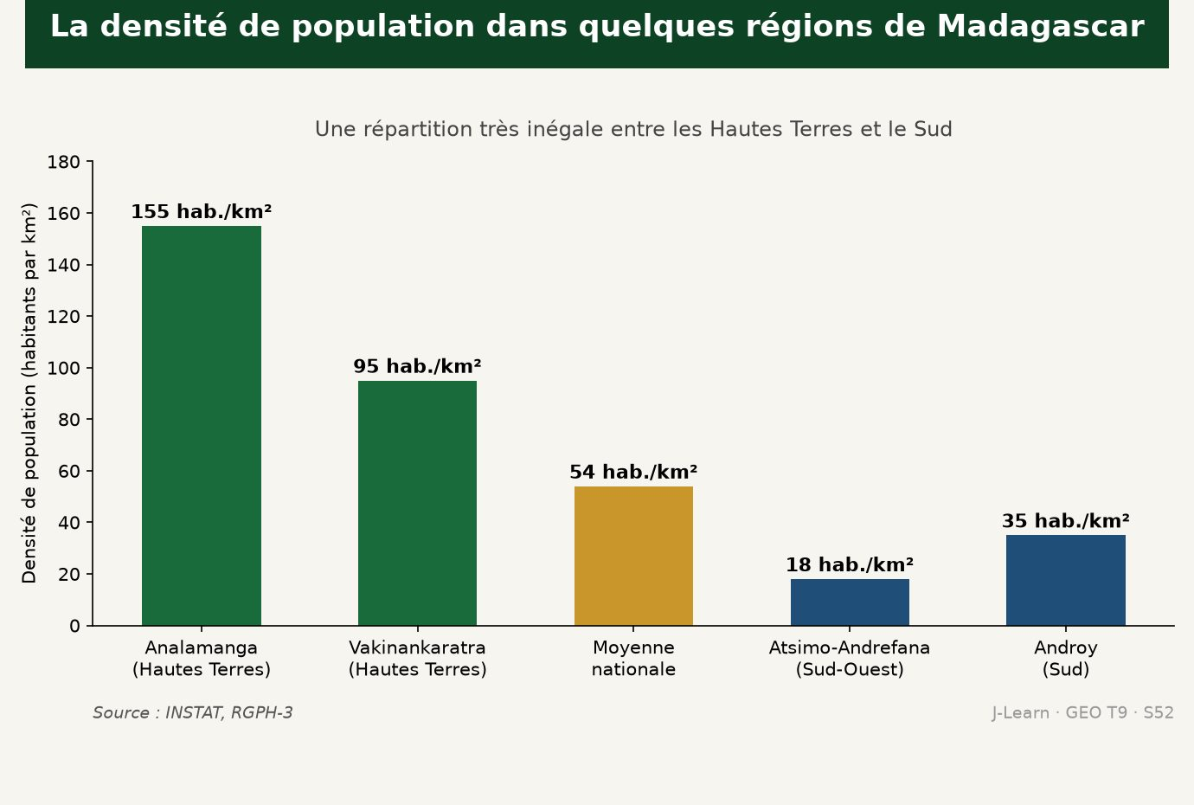
3. De vastes espaces peu peuplés à l'Ouest et au Sud
Dans certaines zones de l'Ouest et du Sud, la densité descend en dessous de 10 habitants par km², en raison d'un climat sec et d'un accès difficile.
Ces régions, moins hospitalières, ont toujours attiré moins d'habitants que les Hautes Terres.
À l'inverse, de vastes espaces de l'Ouest et du Sud comptent moins de 10 habitants par km², en raison d'un climat plus sec et d'un relief moins favorable.
EXERCICES
Exercice 1 (5 points)
Réponds par des phrases complètes.
1. Définis la densité de population.
2. Relève deux éléments essentiels de la leçon.
Exercice 2 (5 points)
Explique chacune des deux idées suivantes, puis précise le lien entre elles.
1. 54 habitants par km²
2. Hautes Terres centrales
3. Écris la relation entre ces deux idées.
Exercice 3 (5 points)
Explique ce que montre la situation.
Feno observe une carte de densité de population de Madagascar et remarque que sa région des Hautes Terres apparaît beaucoup plus foncée, donc plus dense, que le Sud du pays.
1. Nomme la notion étudiée.
2. Explique, à l'aide d'un élément de la situation, pourquoi il s'agit de cette notion.
Exercice 4 (5 points)
Rédige une courte réponse organisée.
Présente la densité de population, une idée essentielle et la règle pratique à retenir.
Total : 20 points
CORRIGÉ
Corrigé de l'exercice 1 (5 points) :
1. La densité de population est le nombre d'habitants vivant en moyenne sur un kilomètre carré d'un territoire. (2,5 points)
2. La densité moyenne de Madagascar est modérée, environ 54 habitants par km² en 2024, un chiffre faible comparé à d'autres pays tropicaux. (2,5 points)
Corrigé de l'exercice 2 (5 points) :
1. La densité moyenne de Madagascar est modérée, environ 54 habitants par km² en 2024, un chiffre faible comparé à d'autres pays tropicaux. (2 points)
2. Cette moyenne cache de fortes inégalités : les « Hautes Terres centrales », notamment la région d'Analamanga, dépassent souvent 100 habitants par km². (2 points)
3. Ces deux idées se complètent pour expliquer de la densité de population. (1 point)
Corrigé de l'exercice 3 (5 points) :
1. Il s'agit de la densité de population. (2 points)
2. Parce que les Hautes Terres centrales, mieux arrosées et historiquement peuplées, ont une densité bien plus élevée que le Sud, plus sec et plus isolé. (3 points)
Corrigé de l'exercice 4 (5 points) :
La densité de population est le nombre d'habitants vivant en moyenne sur un kilomètre carré d'un territoire. La densité moyenne de Madagascar est modérée, environ 54 habitants par km² en 2024, un chiffre faible comparé à d'autres pays tropicaux. À l'inverse, de vastes espaces de l'Ouest et du Sud comptent moins de 10 habitants par km², en raison d'un climat plus sec et d'un relief moins favorable. (5 points)

SÉANCE 53 / 76
Causes de l'inégale répartition
FICHE DE PRÉPARATION
Discipline : | Géographie | Date : | _______
Thème : | Les potentialités démographiques de Madagascar | Classe : | T9
Titre de la séance : | Causes de l'inégale répartition | Séance n° : | 53 / 76
Objectif spécifique : | Être capable de expliquer les causes naturelles et humaines de l'inégale répartition de la population à Madagascar. | Durée : | 60 minutes
Documentation : | FRP T9, RES 4-g (Causes de l'inégale répartition de la population).

Étapes et Durée | Déroulement de la leçon |  | Technique et Stratégie | Support et Matériel | Observation
 | Enseignant | Apprenants
I. RÉVISION  5 min | Quelle est la densité moyenne de Madagascar ?  Où se trouvent les plus fortes densités de population du pays ? | R.A. : Environ 54 habitants par km² en 2024.  R.A. : Sur les Hautes Terres centrales, en particulier dans la région d'Analamanga. | Questions-réponses orales | —
II. NOUVELLE LEÇON
45 min
1. Mise en situation | Harena regarde un reportage sur la sécheresse qui frappe le Sud de Madagascar et comprend mieux pourquoi cette région est si peu peuplée comparée aux Hautes Terres.  Quelle notion géographique permet de comprendre cette situation ? | R.A. : l'inégale répartition de la population : L'inégale répartition de la population désigne la distribution déséquilibrée des habitants sur un territoire, liée à des facteurs naturels et humains. | Récit et questions | Document et schéma de la leçon
2. Présentation | Aujourd'hui, nous étudions « Causes de l'inégale répartition ». À la fin de la séance, vous saurez expliquer les causes naturelles et humaines de l'inégale répartition de la population à Madagascar. | Les élèves écoutent. | Annonce du titre et de l'objectif | Tableau noir, cahier
3. Observation | Observez le schéma « Les causes naturelles et humaines de l'inégale répartition de la population ». Harena regarde un reportage sur la sécheresse du Sud et comprend pourquoi cette région est si peu peuplée. | Les élèves observent silencieusement. | Observation silencieuse | Schéma pédagogique et document illustré de la leçon
4. Analyse | Qu'est-ce que l'inégale répartition de la population ?  Quelle est une première idée importante à retenir ?  Quelle autre idée complète l'explication ?  Quelle règle doit guider l'analyse ou l'action ? | R.A. : L'inégale répartition de la population désigne la distribution déséquilibrée des habitants sur un territoire, liée à des facteurs naturels et humains.  R.A. : Les causes « naturelles » tiennent au climat (le Sud aride repousse les habitants), au relief et à la fertilité des sols (sols volcaniques et alluviaux très recherchés).  R.A. : Les causes « humaines » tiennent à l'histoire du peuplement (les Hautes Terres, cœur de l'ancien royaume Merina) et à la concentration des infrastructures et des emplois.  R.A. : Les régions qui cumulent handicaps naturels et humains, comme le « Grand Sud », restent les moins peuplées et les plus fragiles face aux sécheresses. | Questions-réponses | Schéma pédagogique et document illustré de la leçon
5. Synthèse | L'inégale répartition de la population : L'inégale répartition de la population désigne la distribution déséquilibrée des habitants sur un territoire, liée à des facteurs naturels et humains. Les causes « naturelles » tiennent au climat (le Sud aride repousse les habitants), au relief et à la fertilité des sols (sols volcaniques et alluviaux très recherchés). Les causes « humaines » tiennent à l'histoire du peuplement (les Hautes Terres, cœur de l'ancien royaume Merina) et à la concentration des infrastructures et des emplois. Il faut retenir : Les régions qui cumulent handicaps naturels et humains, comme le « Grand Sud », restent les moins peuplées et les plus fragiles face aux sécheresses. | Les élèves écoutent. | Explication | Tableau noir
6. Application | Exercice 1 : Réponds par des phrases complètes.  1. Définis l'inégale répartition de la population.  2. Relève deux éléments essentiels de la leçon.  Exercice 2 : Explique chacune des deux idées suivantes, puis précise le lien entre elles.  1. naturelles  2. humaines  3. Écris la relation entre ces deux idées. | Corrigé de l'exercice 1 :  1. L'inégale répartition de la population désigne la distribution déséquilibrée des habitants sur un territoire, liée à des facteurs naturels et humains. (2,5 points)  2. Les causes « naturelles » tiennent au climat (le Sud aride repousse les habitants), au relief et à la fertilité des sols (sols volcaniques et alluviaux très recherchés). (2,5 points)  Corrigé de l'exercice 2 :  1. Les causes « naturelles » tiennent au climat (le Sud aride repousse les habitants), au relief et à la fertilité des sols (sols volcaniques et alluviaux très recherchés). (2 points)  2. Les causes « humaines » tiennent à l'histoire du peuplement (les Hautes Terres, cœur de l'ancien royaume Merina) et à la concentration des infrastructures et des emplois. (2 points)  3. Ces deux idées se complètent pour expliquer de l'inégale répartition de la population. (1 point) | Exercices écrits | Cahier, ardoise
III. ÉVALUATION  10 min | Exercice 3 : Explique ce que montre la situation.  Harena regarde un reportage sur la sécheresse qui frappe le Sud de Madagascar et comprend mieux pourquoi cette région est si peu peuplée comparée aux Hautes Terres.  1. Nomme la notion étudiée.  2. Explique, à l'aide d'un élément de la situation, pourquoi il s'agit de cette notion.  Exercice 4 : Rédige une courte réponse organisée.  Présente l'inégale répartition de la population, une idée essentielle et la règle pratique à retenir. | Corrigé de l'exercice 3 :  1. Il s'agit de l'inégale répartition de la population. (2 points)  2. Parce que le climat semi-aride et les sécheresses répétées du Sud rendent l'agriculture difficile et poussent les habitants à partir, contrairement aux Hautes Terres plus favorables. (3 points)  Corrigé de l'exercice 4 :  L'inégale répartition de la population désigne la distribution déséquilibrée des habitants sur un territoire, liée à des facteurs naturels et humains. Les causes « naturelles » tiennent au climat (le Sud aride repousse les habitants), au relief et à la fertilité des sols (sols volcaniques et alluviaux très recherchés). Les régions qui cumulent handicaps naturels et humains, comme le « Grand Sud », restent les moins peuplées et les plus fragiles face aux sécheresses. (5 points) | Exercices écrits | Cahier, feuille d'évaluation

CAUSES DE L'INÉGALE RÉPARTITION

Schéma pédagogique : Les causes naturelles et humaines de l'inégale répartition de la population.
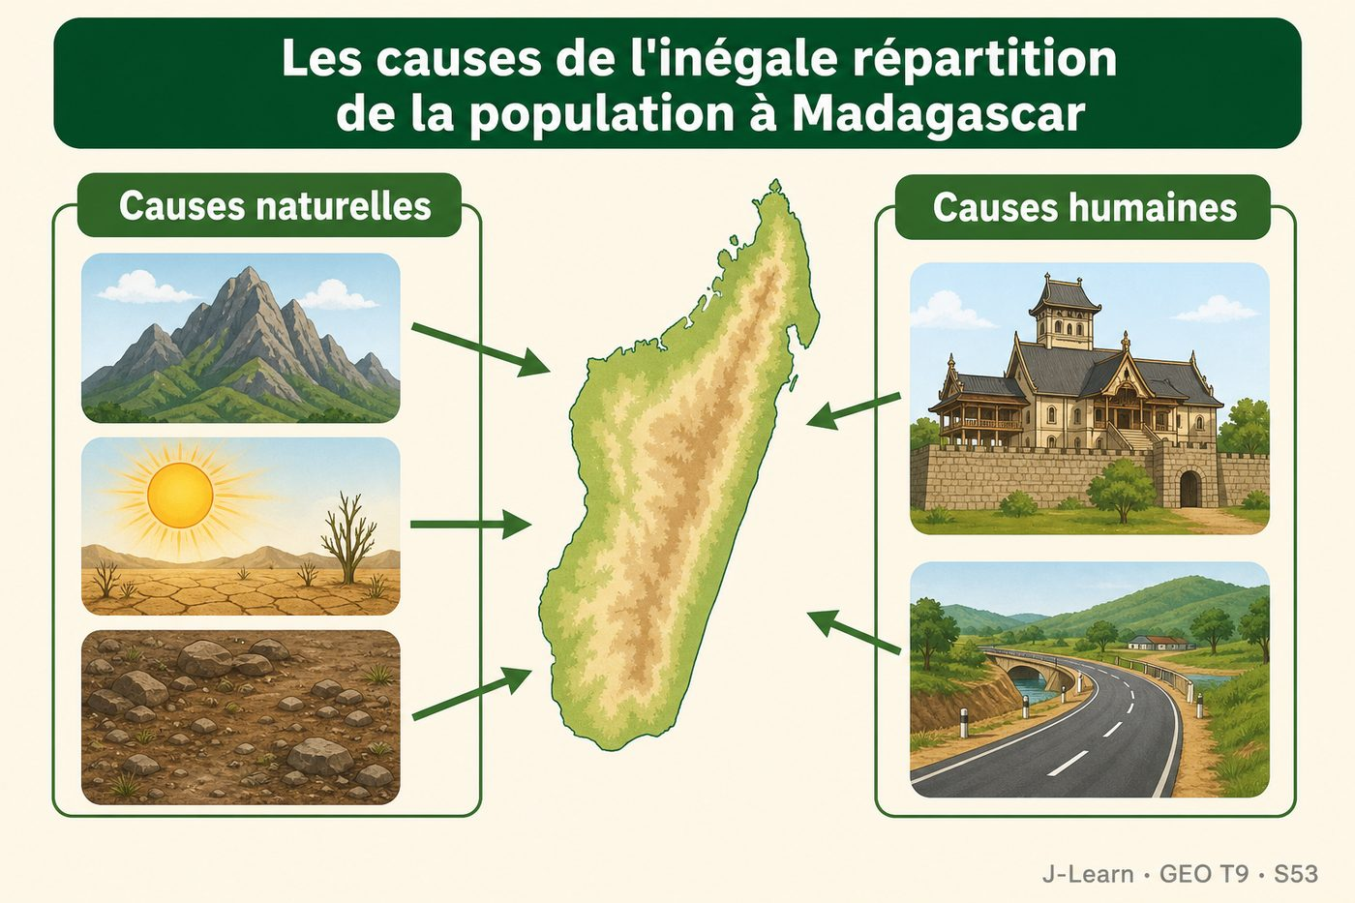

Document d'observation : Harena regarde un reportage sur la sécheresse du Sud et comprend pourquoi cette région est si peu peuplée.
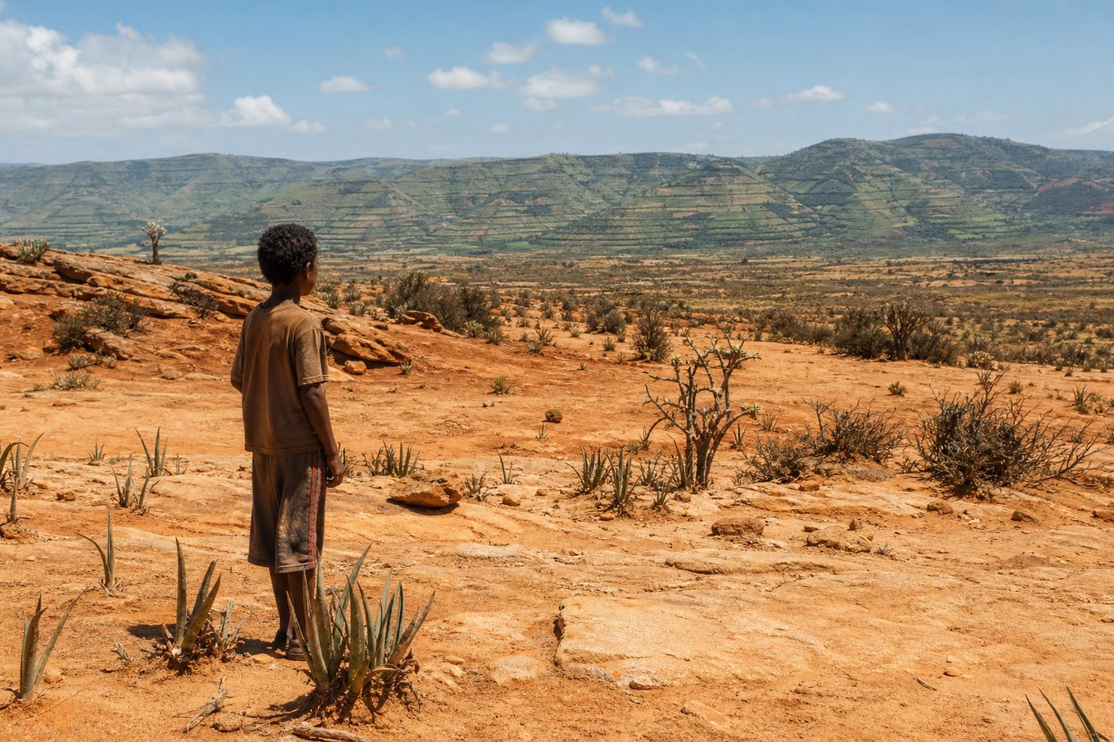
1. Les causes naturelles : climat, relief et sols
Le climat « semi-aride » du Sud, marqué par des sécheresses récurrentes, limite fortement les possibilités agricoles et décourage le peuplement.
À l'inverse, les sols volcaniques et alluviaux fertiles, ainsi qu'un climat plus tempéré, favorisent une forte occupation des Hautes Terres.
2. Les causes humaines : histoire du peuplement et infrastructures
Les « Hautes Terres centrales » ont été le cœur du royaume Merina, qui a concentré très tôt population, pouvoir politique et infrastructures.
Aujourd'hui encore, les routes, les écoles et les emplois restent plus nombreux autour d'Antananarivo, ce qui continue d'attirer les habitants.
3. Les conséquences de ces déséquilibres
Ce déséquilibre alimente l'exode rural vers les Hautes Terres et accentue la pression démographique sur des régions déjà très peuplées.
Il laisse en retour de vastes territoires de l'Ouest et du Sud sous-exploités, malgré un important potentiel agricole et minier.
Les régions qui cumulent handicaps naturels et humains, comme le « Grand Sud », restent les moins peuplées et les plus fragiles face aux sécheresses.
EXERCICES
Exercice 1 (5 points)
Réponds par des phrases complètes.
1. Définis l'inégale répartition de la population.
2. Relève deux éléments essentiels de la leçon.
Exercice 2 (5 points)
Explique chacune des deux idées suivantes, puis précise le lien entre elles.
1. naturelles
2. humaines
3. Écris la relation entre ces deux idées.
Exercice 3 (5 points)
Explique ce que montre la situation.
Harena regarde un reportage sur la sécheresse qui frappe le Sud de Madagascar et comprend mieux pourquoi cette région est si peu peuplée comparée aux Hautes Terres.
1. Nomme la notion étudiée.
2. Explique, à l'aide d'un élément de la situation, pourquoi il s'agit de cette notion.
Exercice 4 (5 points)
Rédige une courte réponse organisée.
Présente l'inégale répartition de la population, une idée essentielle et la règle pratique à retenir.
Total : 20 points
CORRIGÉ
Corrigé de l'exercice 1 (5 points) :
1. L'inégale répartition de la population désigne la distribution déséquilibrée des habitants sur un territoire, liée à des facteurs naturels et humains. (2,5 points)
2. Les causes « naturelles » tiennent au climat (le Sud aride repousse les habitants), au relief et à la fertilité des sols (sols volcaniques et alluviaux très recherchés). (2,5 points)
Corrigé de l'exercice 2 (5 points) :
1. Les causes « naturelles » tiennent au climat (le Sud aride repousse les habitants), au relief et à la fertilité des sols (sols volcaniques et alluviaux très recherchés). (2 points)
2. Les causes « humaines » tiennent à l'histoire du peuplement (les Hautes Terres, cœur de l'ancien royaume Merina) et à la concentration des infrastructures et des emplois. (2 points)
3. Ces deux idées se complètent pour expliquer de l'inégale répartition de la population. (1 point)
Corrigé de l'exercice 3 (5 points) :
1. Il s'agit de l'inégale répartition de la population. (2 points)
2. Parce que le climat semi-aride et les sécheresses répétées du Sud rendent l'agriculture difficile et poussent les habitants à partir, contrairement aux Hautes Terres plus favorables. (3 points)
Corrigé de l'exercice 4 (5 points) :
L'inégale répartition de la population désigne la distribution déséquilibrée des habitants sur un territoire, liée à des facteurs naturels et humains. Les causes « naturelles » tiennent au climat (le Sud aride repousse les habitants), au relief et à la fertilité des sols (sols volcaniques et alluviaux très recherchés). Les régions qui cumulent handicaps naturels et humains, comme le « Grand Sud », restent les moins peuplées et les plus fragiles face aux sécheresses. (5 points)

SÉANCE 54 / 76
Structure par âge et par sexe
FICHE DE PRÉPARATION
Discipline : | Géographie | Date : | _______
Thème : | Les potentialités démographiques de Madagascar | Classe : | T9
Titre de la séance : | Structure par âge et par sexe | Séance n° : | 54 / 76
Objectif spécifique : | Être capable de lire une pyramide des âges et caractériser la structure par âge et par sexe de la population malgache. | Durée : | 60 minutes
Documentation : | FRP T9, RES 4-h (Structure par âge et par sexe).

Étapes et Durée | Déroulement de la leçon |  | Technique et Stratégie | Support et Matériel | Observation
 | Enseignant | Apprenants
I. RÉVISION  5 min | Quelles sont les causes naturelles de l'inégale répartition de la population ?  Quelles sont les causes humaines de cette répartition ? | R.A. : Le climat (sécheresse du Sud), le relief et la fertilité des sols (sols volcaniques et alluviaux recherchés).  R.A. : L'histoire du peuplement (royaume Merina sur les Hautes Terres) et la concentration des infrastructures et des emplois. | Questions-réponses orales | —
II. NOUVELLE LEÇON
45 min
1. Mise en situation | Tsanta construit en classe la pyramide des âges de Madagascar à partir de données officielles et remarque que la base du graphique est beaucoup plus large que le sommet.  Quelle notion géographique permet de comprendre cette situation ? | R.A. : la pyramide des âges : La pyramide des âges est une représentation graphique qui montre la répartition d'une population par âge et par sexe à un moment donné. | Récit et questions | Document et schéma de la leçon
2. Présentation | Aujourd'hui, nous étudions « Structure par âge et par sexe ». À la fin de la séance, vous saurez lire une pyramide des âges et caractériser la structure par âge et par sexe de la population malgache. | Les élèves écoutent. | Annonce du titre et de l'objectif | Tableau noir, cahier
3. Observation | Observez le schéma « La pyramide des âges de Madagascar : une population très jeune ». Tsanta construit en classe la pyramide des âges de Madagascar et remarque sa base très large. | Les élèves observent silencieusement. | Observation silencieuse | Schéma pédagogique et document illustré de la leçon
4. Analyse | Qu'est-ce que la pyramide des âges ?  Quelle est une première idée importante à retenir ?  Quelle autre idée complète l'explication ?  Quelle règle doit guider l'analyse ou l'action ? | R.A. : La pyramide des âges est une représentation graphique qui montre la répartition d'une population par âge et par sexe à un moment donné.  R.A. : La pyramide des âges de Madagascar est « expansive » : une base très large (environ 40 % de moins de 15 ans) et un sommet étroit, signe d'une population très jeune.  R.A. : L'âge médian n'est que d'environ 19 ans, ce qui signifie que la moitié des Malgaches ont moins de 19 ans.  R.A. : La répartition par sexe est globalement « équilibrée » à la naissance, mais les femmes deviennent majoritaires aux âges élevés en raison d'une espérance de vie plus longue. | Questions-réponses | Schéma pédagogique et document illustré de la leçon
5. Synthèse | La pyramide des âges : La pyramide des âges est une représentation graphique qui montre la répartition d'une population par âge et par sexe à un moment donné. La pyramide des âges de Madagascar est « expansive » : une base très large (environ 40 % de moins de 15 ans) et un sommet étroit, signe d'une population très jeune. L'âge médian n'est que d'environ 19 ans, ce qui signifie que la moitié des Malgaches ont moins de 19 ans. Il faut retenir : La répartition par sexe est globalement « équilibrée » à la naissance, mais les femmes deviennent majoritaires aux âges élevés en raison d'une espérance de vie plus longue. | Les élèves écoutent. | Explication | Tableau noir
6. Application | Exercice 1 : Réponds par des phrases complètes.  1. Définis la pyramide des âges.  2. Relève deux éléments essentiels de la leçon.  Exercice 2 : Explique chacune des deux idées suivantes, puis précise le lien entre elles.  1. expansive  2. 19 ans  3. Écris la relation entre ces deux idées. | Corrigé de l'exercice 1 :  1. La pyramide des âges est une représentation graphique qui montre la répartition d'une population par âge et par sexe à un moment donné. (2,5 points)  2. La pyramide des âges de Madagascar est « expansive » : une base très large (environ 40 % de moins de 15 ans) et un sommet étroit, signe d'une population très jeune. (2,5 points)  Corrigé de l'exercice 2 :  1. La pyramide des âges de Madagascar est « expansive » : une base très large (environ 40 % de moins de 15 ans) et un sommet étroit, signe d'une population très jeune. (2 points)  2. L'âge médian n'est que d'environ 19 ans, ce qui signifie que la moitié des Malgaches ont moins de 19 ans. (2 points)  3. Ces deux idées se complètent pour expliquer de la pyramide des âges. (1 point) | Exercices écrits | Cahier, ardoise
III. ÉVALUATION  10 min | Exercice 3 : Explique ce que montre la situation.  Tsanta construit en classe la pyramide des âges de Madagascar à partir de données officielles et remarque que la base du graphique est beaucoup plus large que le sommet.  1. Nomme la notion étudiée.  2. Explique, à l'aide d'un élément de la situation, pourquoi il s'agit de cette notion.  Exercice 4 : Rédige une courte réponse organisée.  Présente la pyramide des âges, une idée essentielle et la règle pratique à retenir. | Corrigé de l'exercice 3 :  1. Il s'agit de la pyramide des âges. (2 points)  2. Parce que la population malgache est très jeune : les tranches d'âge les plus nombreuses sont les plus jeunes, ce qui donne à la pyramide une base très large. (3 points)  Corrigé de l'exercice 4 :  La pyramide des âges est une représentation graphique qui montre la répartition d'une population par âge et par sexe à un moment donné. La pyramide des âges de Madagascar est « expansive » : une base très large (environ 40 % de moins de 15 ans) et un sommet étroit, signe d'une population très jeune. La répartition par sexe est globalement « équilibrée » à la naissance, mais les femmes deviennent majoritaires aux âges élevés en raison d'une espérance de vie plus longue. (5 points) | Exercices écrits | Cahier, feuille d'évaluation

STRUCTURE PAR ÂGE ET SEXE

Schéma pédagogique : La pyramide des âges de Madagascar : une population très jeune.
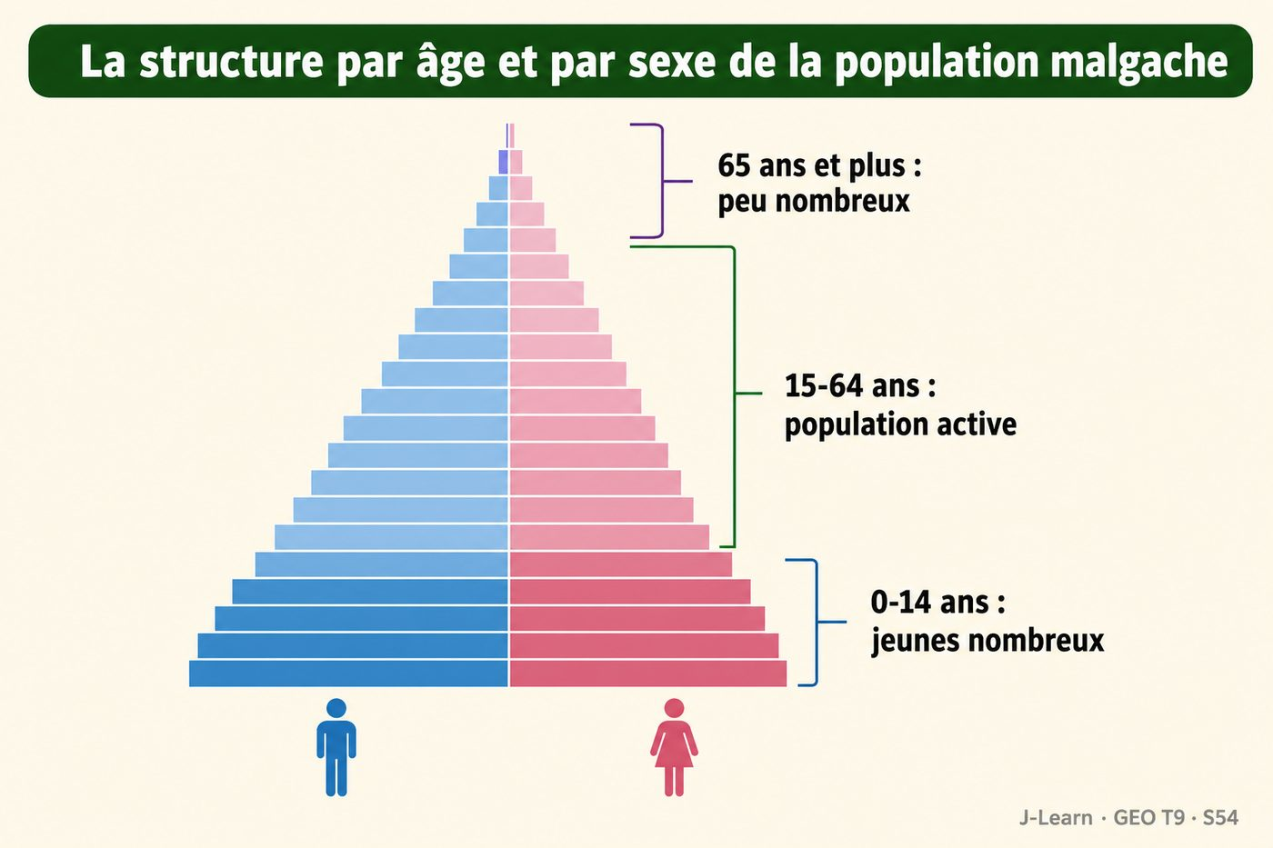

Document d'observation : Tsanta construit en classe la pyramide des âges de Madagascar et remarque sa base très large.
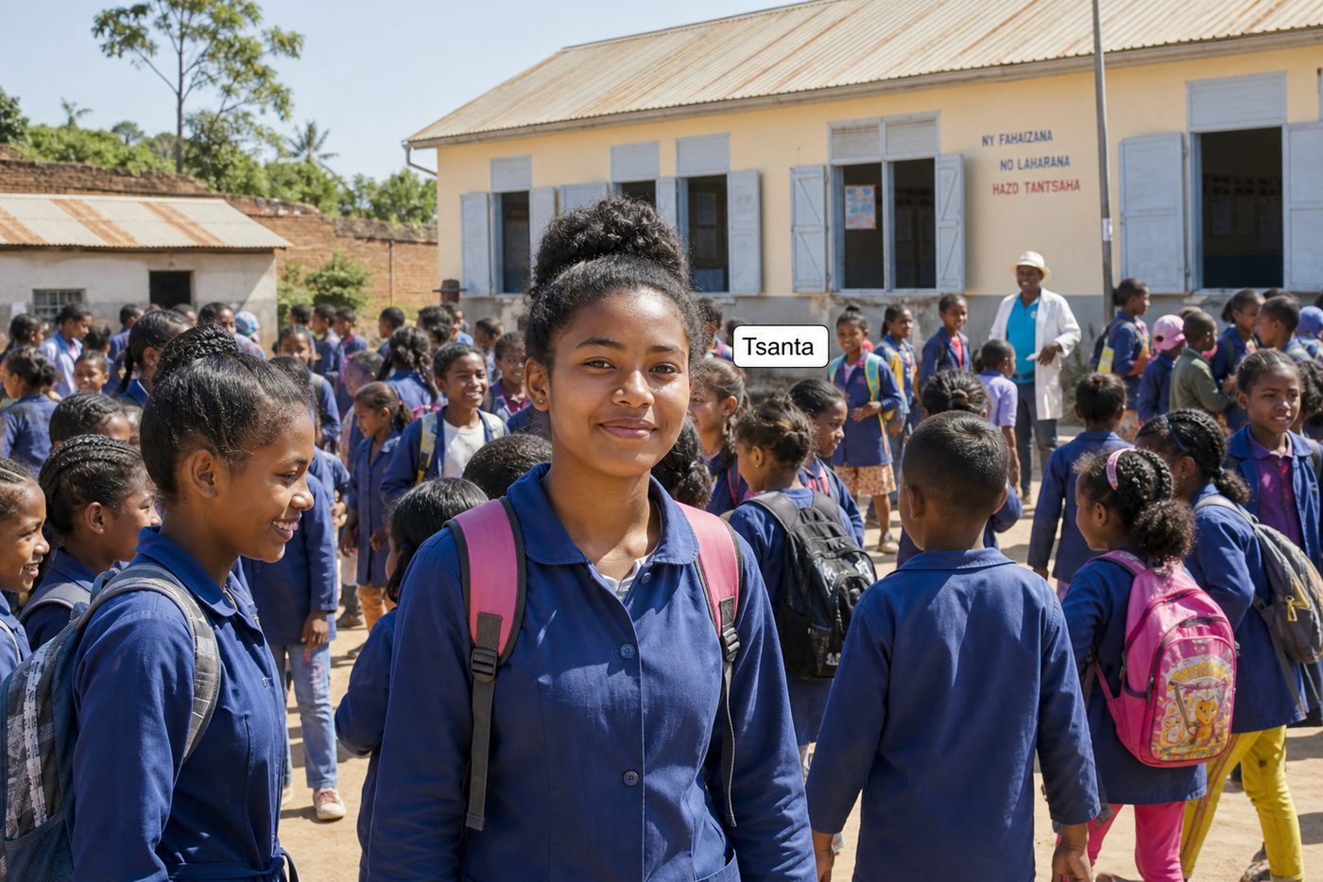
1. Une pyramide à base large : une population très jeune
Environ 40 % des Malgaches ont moins de 15 ans, et l'âge médian de la population n'est que d'environ 19 ans.
Cette forme, appelée pyramide « expansive », est typique des pays où la natalité reste élevée.
2. Une répartition par sexe globalement équilibrée
À la naissance, le nombre de garçons et de filles est à peu près équivalent, avec une légère majorité de garçons.
Avec l'âge, les femmes deviennent progressivement majoritaires, car leur espérance de vie est plus longue que celle des hommes.

Graphique : la répartition de la population malgache par grand groupe d'âge, en pourcentage (source : INSTAT, RGPH-3 ; projections 2024).
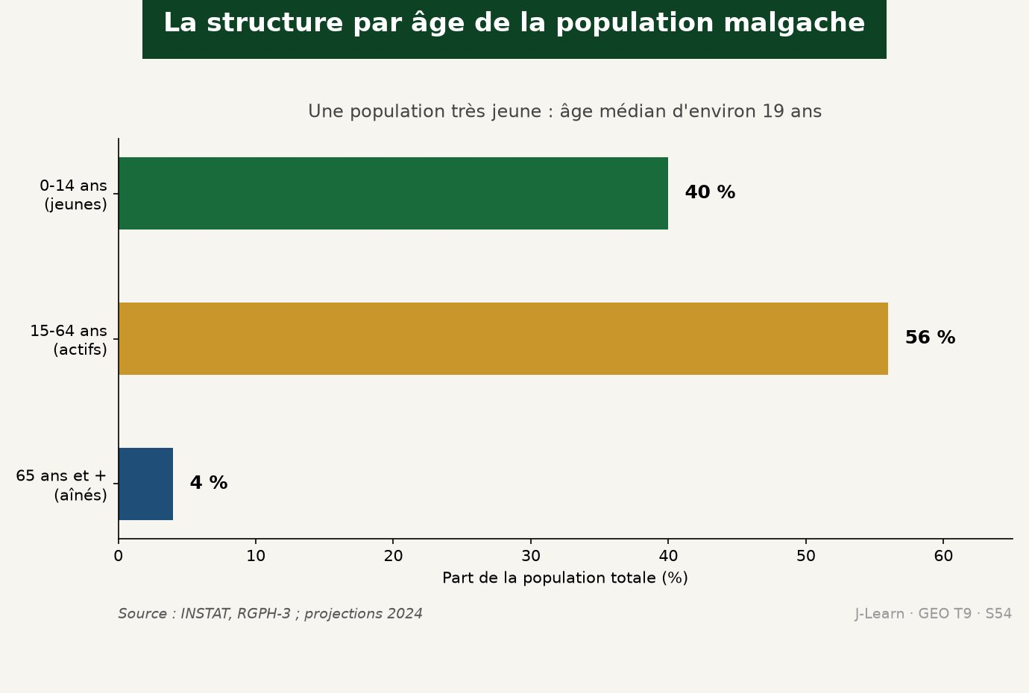
3. Les enjeux d'une population aussi jeune
Une population aussi jeune impose de construire davantage d'écoles et de créer de nombreux emplois pour les jeunes qui arriveront bientôt sur le marché du travail.
Bien gérée, cette jeunesse nombreuse peut aussi devenir un atout économique pour l'avenir du pays.
La répartition par sexe est globalement « équilibrée » à la naissance, mais les femmes deviennent majoritaires aux âges élevés en raison d'une espérance de vie plus longue.
EXERCICES
Exercice 1 (5 points)
Réponds par des phrases complètes.
1. Définis la pyramide des âges.
2. Relève deux éléments essentiels de la leçon.
Exercice 2 (5 points)
Explique chacune des deux idées suivantes, puis précise le lien entre elles.
1. expansive
2. 19 ans
3. Écris la relation entre ces deux idées.
Exercice 3 (5 points)
Explique ce que montre la situation.
Tsanta construit en classe la pyramide des âges de Madagascar à partir de données officielles et remarque que la base du graphique est beaucoup plus large que le sommet.
1. Nomme la notion étudiée.
2. Explique, à l'aide d'un élément de la situation, pourquoi il s'agit de cette notion.
Exercice 4 (5 points)
Rédige une courte réponse organisée.
Présente la pyramide des âges, une idée essentielle et la règle pratique à retenir.
Total : 20 points
CORRIGÉ
Corrigé de l'exercice 1 (5 points) :
1. La pyramide des âges est une représentation graphique qui montre la répartition d'une population par âge et par sexe à un moment donné. (2,5 points)
2. La pyramide des âges de Madagascar est « expansive » : une base très large (environ 40 % de moins de 15 ans) et un sommet étroit, signe d'une population très jeune. (2,5 points)
Corrigé de l'exercice 2 (5 points) :
1. La pyramide des âges de Madagascar est « expansive » : une base très large (environ 40 % de moins de 15 ans) et un sommet étroit, signe d'une population très jeune. (2 points)
2. L'âge médian n'est que d'environ 19 ans, ce qui signifie que la moitié des Malgaches ont moins de 19 ans. (2 points)
3. Ces deux idées se complètent pour expliquer de la pyramide des âges. (1 point)
Corrigé de l'exercice 3 (5 points) :
1. Il s'agit de la pyramide des âges. (2 points)
2. Parce que la population malgache est très jeune : les tranches d'âge les plus nombreuses sont les plus jeunes, ce qui donne à la pyramide une base très large. (3 points)
Corrigé de l'exercice 4 (5 points) :
La pyramide des âges est une représentation graphique qui montre la répartition d'une population par âge et par sexe à un moment donné. La pyramide des âges de Madagascar est « expansive » : une base très large (environ 40 % de moins de 15 ans) et un sommet étroit, signe d'une population très jeune. La répartition par sexe est globalement « équilibrée » à la naissance, mais les femmes deviennent majoritaires aux âges élevés en raison d'une espérance de vie plus longue. (5 points)

SÉANCE 55 / 76
Structure par activité et problèmes
FICHE DE PRÉPARATION
Discipline : | Géographie | Date : | _______
Thème : | Les potentialités démographiques de Madagascar | Classe : | T9
Titre de la séance : | Structure par activité et problèmes | Séance n° : | 55 / 76
Objectif spécifique : | Être capable de décrire la répartition de la population active par secteur d'activité et identifier les problèmes de l'emploi à Madagascar. | Durée : | 60 minutes
Documentation : | FRP T9, RES 4-i (Structure par activité et problèmes de l'emploi).

Étapes et Durée | Déroulement de la leçon |  | Technique et Stratégie | Support et Matériel | Observation
 | Enseignant | Apprenants
I. RÉVISION  5 min | Qu'est-ce qu'une pyramide des âges « expansive » ?  Quel est l'âge médian de la population malgache ? | R.A. : C'est une pyramide à base large (nombreux jeunes) et à sommet étroit (peu de personnes âgées), signe d'une population jeune et en forte croissance.  R.A. : Environ 19 ans. | Questions-réponses orales | —
II. NOUVELLE LEÇON
45 min
1. Mise en situation | Arisoa apprend que son oncle, vendeur ambulant à Antananarivo, travaille tous les jours sans contrat de travail ni protection sociale.  Quelle notion géographique permet de comprendre cette situation ? | R.A. : la population active : La population active regroupe l'ensemble des personnes en âge de travailler qui occupent un emploi ou qui en recherchent un. | Récit et questions | Document et schéma de la leçon
2. Présentation | Aujourd'hui, nous étudions « Structure par activité et problèmes ». À la fin de la séance, vous saurez décrire la répartition de la population active par secteur d'activité et identifier les problèmes de l'emploi à Madagascar. | Les élèves écoutent. | Annonce du titre et de l'objectif | Tableau noir, cahier
3. Observation | Observez le schéma « La répartition de la population active malgache par secteur d'activité ». Arisoa découvre que son oncle, vendeur ambulant, travaille chaque jour sans contrat ni protection sociale. | Les élèves observent silencieusement. | Observation silencieuse | Schéma pédagogique et document illustré de la leçon
4. Analyse | Qu'est-ce que la population active ?  Quelle est une première idée importante à retenir ?  Quelle autre idée complète l'explication ?  Quelle règle doit guider l'analyse ou l'action ? | R.A. : La population active regroupe l'ensemble des personnes en âge de travailler qui occupent un emploi ou qui en recherchent un.  R.A. : Environ 70 % de la population active malgache travaille dans le secteur primaire (agriculture, élevage, pêche, forêt), une proportion très élevée.  R.A. : Le « secteur informel » (petits métiers sans contrat ni protection sociale) emploie la grande majorité des travailleurs, en particulier en ville.  R.A. : Le taux de chômage officiel est faible, mais il masque un « sous-emploi massif » : la grande majorité des emplois sont précaires, surtout chez les jeunes. | Questions-réponses | Schéma pédagogique et document illustré de la leçon
5. Synthèse | La population active : La population active regroupe l'ensemble des personnes en âge de travailler qui occupent un emploi ou qui en recherchent un. Environ 70 % de la population active malgache travaille dans le secteur primaire (agriculture, élevage, pêche, forêt), une proportion très élevée. Le « secteur informel » (petits métiers sans contrat ni protection sociale) emploie la grande majorité des travailleurs, en particulier en ville. Il faut retenir : Le taux de chômage officiel est faible, mais il masque un « sous-emploi massif » : la grande majorité des emplois sont précaires, surtout chez les jeunes. | Les élèves écoutent. | Explication | Tableau noir
6. Application | Exercice 1 : Réponds par des phrases complètes.  1. Définis la population active.  2. Relève deux éléments essentiels de la leçon.  Exercice 2 : Explique chacune des deux idées suivantes, puis précise le lien entre elles.  1. 70 % de la population active malgache  2. secteur informel  3. Écris la relation entre ces deux idées. | Corrigé de l'exercice 1 :  1. La population active regroupe l'ensemble des personnes en âge de travailler qui occupent un emploi ou qui en recherchent un. (2,5 points)  2. Environ 70 % de la population active malgache travaille dans le secteur primaire (agriculture, élevage, pêche, forêt), une proportion très élevée. (2,5 points)  Corrigé de l'exercice 2 :  1. Environ 70 % de la population active malgache travaille dans le secteur primaire (agriculture, élevage, pêche, forêt), une proportion très élevée. (2 points)  2. Le « secteur informel » (petits métiers sans contrat ni protection sociale) emploie la grande majorité des travailleurs, en particulier en ville. (2 points)  3. Ces deux idées se complètent pour expliquer de la population active. (1 point) | Exercices écrits | Cahier, ardoise
III. ÉVALUATION  10 min | Exercice 3 : Explique ce que montre la situation.  Arisoa apprend que son oncle, vendeur ambulant à Antananarivo, travaille tous les jours sans contrat de travail ni protection sociale.  1. Nomme la notion étudiée.  2. Explique, à l'aide d'un élément de la situation, pourquoi il s'agit de cette notion.  Exercice 4 : Rédige une courte réponse organisée.  Présente la population active, une idée essentielle et la règle pratique à retenir. | Corrigé de l'exercice 3 :  1. Il s'agit de la population active. (2 points)  2. Parce que son oncle exerce un emploi du secteur informel, très répandu à Madagascar, qui offre peu de protection mais permet de survivre faute d'emploi formel disponible. (3 points)  Corrigé de l'exercice 4 :  La population active regroupe l'ensemble des personnes en âge de travailler qui occupent un emploi ou qui en recherchent un. Environ 70 % de la population active malgache travaille dans le secteur primaire (agriculture, élevage, pêche, forêt), une proportion très élevée. Le taux de chômage officiel est faible, mais il masque un « sous-emploi massif » : la grande majorité des emplois sont précaires, surtout chez les jeunes. (5 points) | Exercices écrits | Cahier, feuille d'évaluation

STRUCTURE PAR ACTIVITÉ

Schéma pédagogique : La répartition de la population active malgache par secteur d'activité.
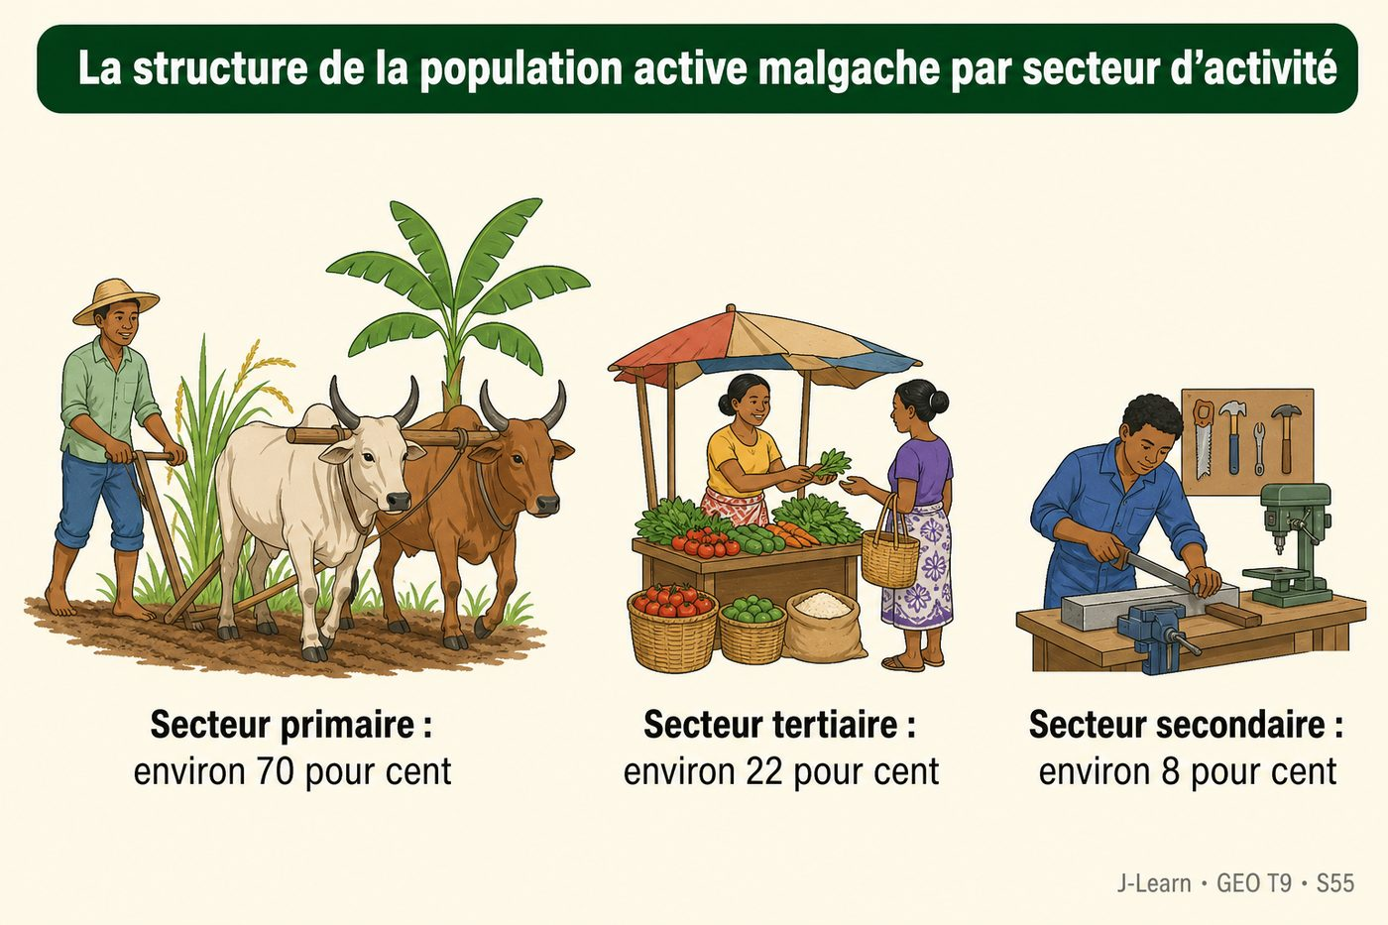

Document d'observation : Arisoa découvre que son oncle, vendeur ambulant, travaille chaque jour sans contrat ni protection sociale.
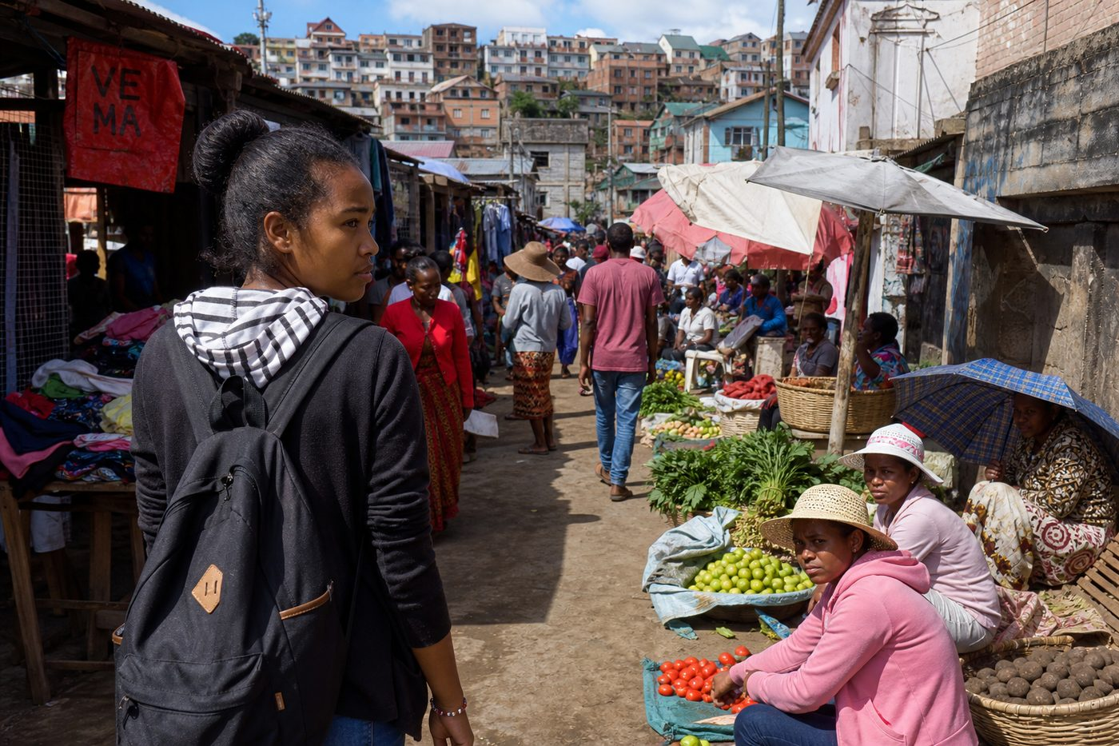
1. Une population active dominée par le secteur primaire
Près de 70 % des actifs malgaches travaillent dans l'agriculture, l'élevage, la pêche ou la forêt, souvent dans des exploitations de subsistance.
Le secteur secondaire (industrie, artisanat) et le secteur tertiaire (commerce, services) emploient le reste de la population active.
2. Le poids considérable du secteur informel
Le « secteur informel », constitué de petits métiers non déclarés (vendeurs ambulants, porteurs d'eau, artisans), occupe une part majeure de l'emploi, surtout en ville.
Il permet à beaucoup de Malgaches de survivre, mais offre très peu de protection sociale ou de stabilité.

Graphique : la répartition de la population active malgache par secteur d'activité, en pourcentage (source : INSTAT, Banque mondiale).
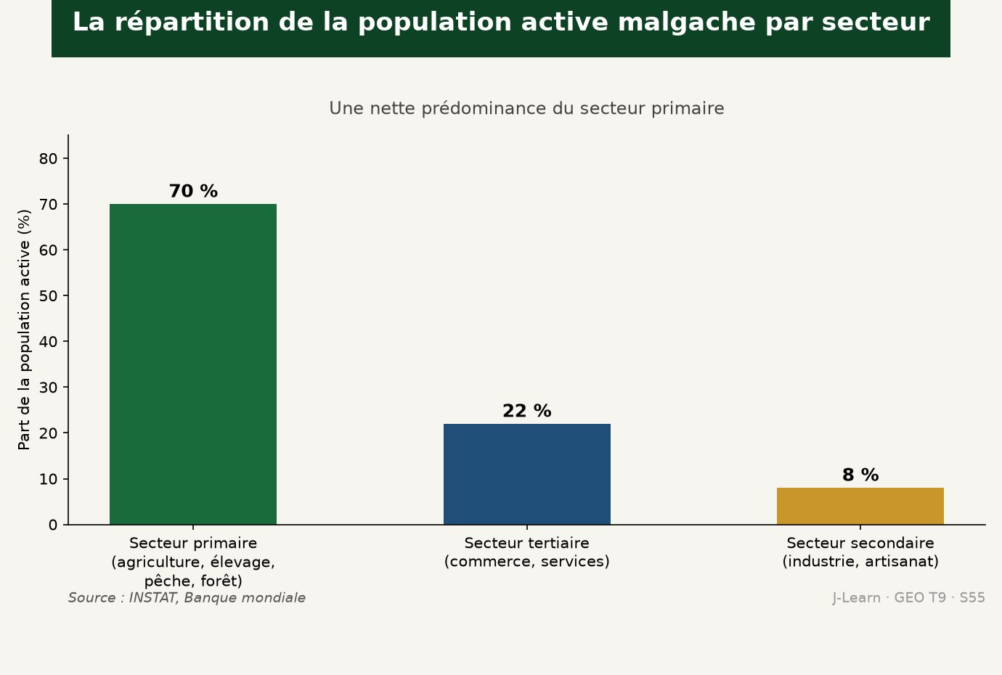
3. Le sous-emploi et la précarité, des problèmes majeurs
Le taux de chômage officiel reste faible, mais la majorité des emplois sont « précaires » : sans contrat, à temps partiel subi ou mal rémunérés.
Les jeunes, de plus en plus nombreux sur le marché du travail, sont les premiers touchés par ce sous-emploi.
Le taux de chômage officiel est faible, mais il masque un « sous-emploi massif » : la grande majorité des emplois sont précaires, surtout chez les jeunes.
EXERCICES
Exercice 1 (5 points)
Réponds par des phrases complètes.
1. Définis la population active.
2. Relève deux éléments essentiels de la leçon.
Exercice 2 (5 points)
Explique chacune des deux idées suivantes, puis précise le lien entre elles.
1. 70 % de la population active malgache
2. secteur informel
3. Écris la relation entre ces deux idées.
Exercice 3 (5 points)
Explique ce que montre la situation.
Arisoa apprend que son oncle, vendeur ambulant à Antananarivo, travaille tous les jours sans contrat de travail ni protection sociale.
1. Nomme la notion étudiée.
2. Explique, à l'aide d'un élément de la situation, pourquoi il s'agit de cette notion.
Exercice 4 (5 points)
Rédige une courte réponse organisée.
Présente la population active, une idée essentielle et la règle pratique à retenir.
Total : 20 points
CORRIGÉ
Corrigé de l'exercice 1 (5 points) :
1. La population active regroupe l'ensemble des personnes en âge de travailler qui occupent un emploi ou qui en recherchent un. (2,5 points)
2. Environ 70 % de la population active malgache travaille dans le secteur primaire (agriculture, élevage, pêche, forêt), une proportion très élevée. (2,5 points)
Corrigé de l'exercice 2 (5 points) :
1. Environ 70 % de la population active malgache travaille dans le secteur primaire (agriculture, élevage, pêche, forêt), une proportion très élevée. (2 points)
2. Le « secteur informel » (petits métiers sans contrat ni protection sociale) emploie la grande majorité des travailleurs, en particulier en ville. (2 points)
3. Ces deux idées se complètent pour expliquer de la population active. (1 point)
Corrigé de l'exercice 3 (5 points) :
1. Il s'agit de la population active. (2 points)
2. Parce que son oncle exerce un emploi du secteur informel, très répandu à Madagascar, qui offre peu de protection mais permet de survivre faute d'emploi formel disponible. (3 points)
Corrigé de l'exercice 4 (5 points) :
La population active regroupe l'ensemble des personnes en âge de travailler qui occupent un emploi ou qui en recherchent un. Environ 70 % de la population active malgache travaille dans le secteur primaire (agriculture, élevage, pêche, forêt), une proportion très élevée. Le taux de chômage officiel est faible, mais il masque un « sous-emploi massif » : la grande majorité des emplois sont précaires, surtout chez les jeunes. (5 points)

SÉANCE 56 / 76
Démographie et développement économique
FICHE DE PRÉPARATION
Discipline : | Géographie | Date : | _______
Thème : | Les potentialités démographiques de Madagascar | Classe : | T9
Titre de la séance : | Démographie et développement économique | Séance n° : | 56 / 76
Objectif spécifique : | Être capable de comprendre le lien entre la croissance démographique et le développement économique de Madagascar. | Durée : | 60 minutes
Documentation : | FRP T9, RES 4-j (Démographie et développement économique).

Étapes et Durée | Déroulement de la leçon |  | Technique et Stratégie | Support et Matériel | Observation
 | Enseignant | Apprenants
I. RÉVISION  5 min | Quelle part de la population active malgache travaille dans le secteur primaire ?  Qu'est-ce que le secteur informel ? | R.A. : Environ 70 %.  R.A. : C'est l'ensemble des petits métiers exercés sans contrat ni protection sociale, très répandus à Madagascar. | Questions-réponses orales | —
II. NOUVELLE LEÇON
45 min
1. Mise en situation | Niry écoute un débat à la radio sur la question de savoir si la forte croissance démographique de Madagascar est une chance ou un problème pour le développement du pays.  Quelle notion géographique permet de comprendre cette situation ? | R.A. : le dividende démographique : Le dividende démographique est le gain de croissance économique qu'un pays peut obtenir lorsque sa population active augmente plus vite que sa population totale, à condition d'investir dans l'éducation, la santé et l'emploi. | Récit et questions | Document et schéma de la leçon
2. Présentation | Aujourd'hui, nous étudions « Démographie et développement économique ». À la fin de la séance, vous saurez comprendre le lien entre la croissance démographique et le développement économique de Madagascar. | Les élèves écoutent. | Annonce du titre et de l'objectif | Tableau noir, cahier
3. Observation | Observez le schéma « Démographie et développement économique : un double scénario pour Madagascar ». Niry écoute un débat radiophonique sur la croissance démographique, perçue tantôt comme une chance, tantôt comme un problème. | Les élèves observent silencieusement. | Observation silencieuse | Schéma pédagogique et document illustré de la leçon
4. Analyse | Qu'est-ce que le dividende démographique ?  Quelle est une première idée importante à retenir ?  Quelle autre idée complète l'explication ?  Quelle règle doit guider l'analyse ou l'action ? | R.A. : Le dividende démographique est le gain de croissance économique qu'un pays peut obtenir lorsque sa population active augmente plus vite que sa population totale, à condition d'investir dans l'éducation, la santé et l'emploi.  R.A. : Une population jeune et nombreuse peut être un « atout économique » si elle est bien formée et trouve des emplois productifs.  R.A. : Mal maîtrisée, la croissance démographique devient au contraire un « frein au développement » : elle multiplie les besoins en écoles, en soins et en emplois plus vite que les ressources disponibles.  R.A. : Madagascar figure parmi les pays à « indice de développement humain (IDH) faible », ce qui montre le lien étroit entre dynamique démographique et niveau de développement. | Questions-réponses | Schéma pédagogique et document illustré de la leçon
5. Synthèse | Le dividende démographique : Le dividende démographique est le gain de croissance économique qu'un pays peut obtenir lorsque sa population active augmente plus vite que sa population totale, à condition d'investir dans l'éducation, la santé et l'emploi. Une population jeune et nombreuse peut être un « atout économique » si elle est bien formée et trouve des emplois productifs. Mal maîtrisée, la croissance démographique devient au contraire un « frein au développement » : elle multiplie les besoins en écoles, en soins et en emplois plus vite que les ressources disponibles. Il faut retenir : Madagascar figure parmi les pays à « indice de développement humain (IDH) faible », ce qui montre le lien étroit entre dynamique démographique et niveau de développement. | Les élèves écoutent. | Explication | Tableau noir
6. Application | Exercice 1 : Réponds par des phrases complètes.  1. Définis le dividende démographique.  2. Relève deux éléments essentiels de la leçon.  Exercice 2 : Explique chacune des deux idées suivantes, puis précise le lien entre elles.  1. atout économique  2. frein au développement  3. Écris la relation entre ces deux idées. | Corrigé de l'exercice 1 :  1. Le dividende démographique est le gain de croissance économique qu'un pays peut obtenir lorsque sa population active augmente plus vite que sa population totale, à condition d'investir dans l'éducation, la santé et l'emploi. (2,5 points)  2. Une population jeune et nombreuse peut être un « atout économique » si elle est bien formée et trouve des emplois productifs. (2,5 points)  Corrigé de l'exercice 2 :  1. Une population jeune et nombreuse peut être un « atout économique » si elle est bien formée et trouve des emplois productifs. (2 points)  2. Mal maîtrisée, la croissance démographique devient au contraire un « frein au développement » : elle multiplie les besoins en écoles, en soins et en emplois plus vite que les ressources disponibles. (2 points)  3. Ces deux idées se complètent pour expliquer du dividende démographique. (1 point) | Exercices écrits | Cahier, ardoise
III. ÉVALUATION  10 min | Exercice 3 : Explique ce que montre la situation.  Niry écoute un débat à la radio sur la question de savoir si la forte croissance démographique de Madagascar est une chance ou un problème pour le développement du pays.  1. Nomme la notion étudiée.  2. Explique, à l'aide d'un élément de la situation, pourquoi il s'agit de cette notion.  Exercice 4 : Rédige une courte réponse organisée.  Présente le dividende démographique, une idée essentielle et la règle pratique à retenir. | Corrigé de l'exercice 3 :  1. Il s'agit du dividende démographique. (2 points)  2. Parce qu'une population jeune et nombreuse peut devenir un moteur de développement (dividende démographique) si elle est bien formée, ou au contraire un frein si les emplois et les services manquent. (3 points)  Corrigé de l'exercice 4 :  Le dividende démographique est le gain de croissance économique qu'un pays peut obtenir lorsque sa population active augmente plus vite que sa population totale, à condition d'investir dans l'éducation, la santé et l'emploi. Une population jeune et nombreuse peut être un « atout économique » si elle est bien formée et trouve des emplois productifs. Madagascar figure parmi les pays à « indice de développement humain (IDH) faible », ce qui montre le lien étroit entre dynamique démographique et niveau de développement. (5 points) | Exercices écrits | Cahier, feuille d'évaluation

DÉMOGRAPHIE ET DÉVELOPPEMENT

Schéma pédagogique : Démographie et développement économique : un double scénario pour Madagascar.
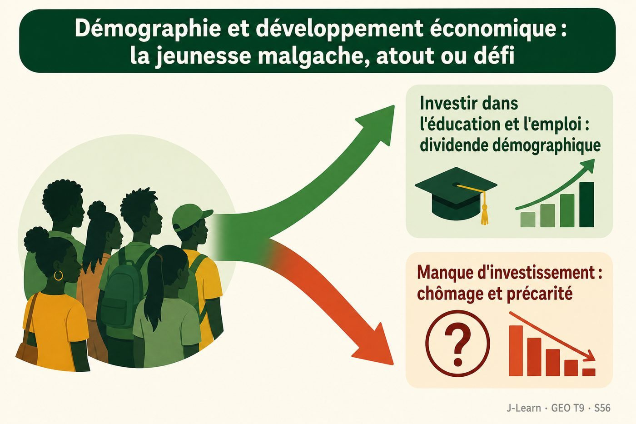

Document d'observation : Niry écoute un débat radiophonique sur la croissance démographique, perçue tantôt comme une chance, tantôt comme un problème.
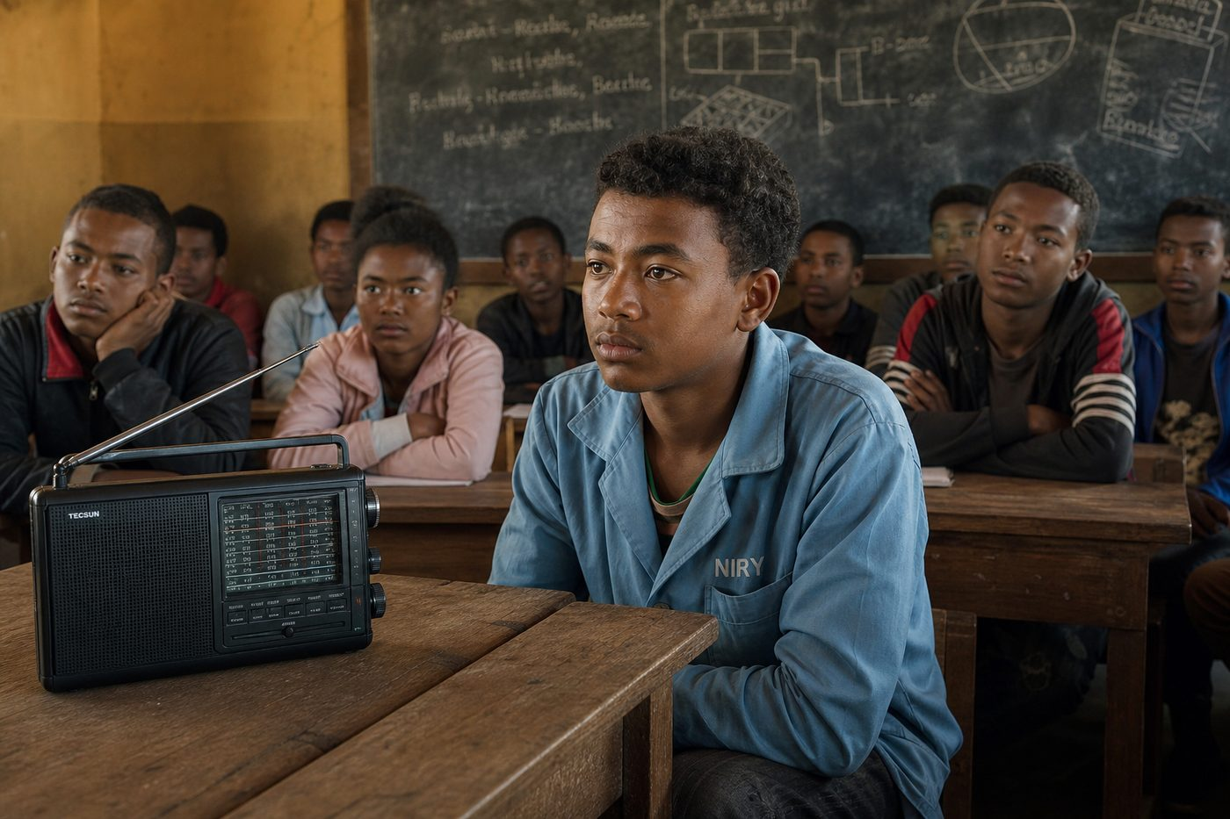
1. Une population jeune et nombreuse : un potentiel pour l'économie
Si elle est bien formée et employée, la jeunesse nombreuse de Madagascar peut constituer un véritable « dividende démographique », source de croissance économique.
Plusieurs pays d'Asie ont ainsi transformé leur transition démographique en moteur de développement.
2. Les risques d'une croissance démographique mal maîtrisée
Sans investissements suffisants en éducation, en santé et en emploi, la croissance rapide de la population peut au contraire « aggraver la pauvreté ».
Les besoins croissants en écoles, en terres agricoles et en logements dépassent alors les capacités du pays à les satisfaire.
3. Le dividende démographique, un défi pour l'avenir de Madagascar
Le développement économique de Madagascar dépend largement de sa capacité à transformer sa jeunesse nombreuse en « atout » plutôt qu'en handicap.
Cela suppose des politiques ambitieuses d'éducation, de santé, de planification familiale et de création d'emplois.
Madagascar figure parmi les pays à « indice de développement humain (IDH) faible », ce qui montre le lien étroit entre dynamique démographique et niveau de développement.
EXERCICES
Exercice 1 (5 points)
Réponds par des phrases complètes.
1. Définis le dividende démographique.
2. Relève deux éléments essentiels de la leçon.
Exercice 2 (5 points)
Explique chacune des deux idées suivantes, puis précise le lien entre elles.
1. atout économique
2. frein au développement
3. Écris la relation entre ces deux idées.
Exercice 3 (5 points)
Explique ce que montre la situation.
Niry écoute un débat à la radio sur la question de savoir si la forte croissance démographique de Madagascar est une chance ou un problème pour le développement du pays.
1. Nomme la notion étudiée.
2. Explique, à l'aide d'un élément de la situation, pourquoi il s'agit de cette notion.
Exercice 4 (5 points)
Rédige une courte réponse organisée.
Présente le dividende démographique, une idée essentielle et la règle pratique à retenir.
Total : 20 points
CORRIGÉ
Corrigé de l'exercice 1 (5 points) :
1. Le dividende démographique est le gain de croissance économique qu'un pays peut obtenir lorsque sa population active augmente plus vite que sa population totale, à condition d'investir dans l'éducation, la santé et l'emploi. (2,5 points)
2. Une population jeune et nombreuse peut être un « atout économique » si elle est bien formée et trouve des emplois productifs. (2,5 points)
Corrigé de l'exercice 2 (5 points) :
1. Une population jeune et nombreuse peut être un « atout économique » si elle est bien formée et trouve des emplois productifs. (2 points)
2. Mal maîtrisée, la croissance démographique devient au contraire un « frein au développement » : elle multiplie les besoins en écoles, en soins et en emplois plus vite que les ressources disponibles. (2 points)
3. Ces deux idées se complètent pour expliquer du dividende démographique. (1 point)
Corrigé de l'exercice 3 (5 points) :
1. Il s'agit du dividende démographique. (2 points)
2. Parce qu'une population jeune et nombreuse peut devenir un moteur de développement (dividende démographique) si elle est bien formée, ou au contraire un frein si les emplois et les services manquent. (3 points)
Corrigé de l'exercice 4 (5 points) :
Le dividende démographique est le gain de croissance économique qu'un pays peut obtenir lorsque sa population active augmente plus vite que sa population totale, à condition d'investir dans l'éducation, la santé et l'emploi. Une population jeune et nombreuse peut être un « atout économique » si elle est bien formée et trouve des emplois productifs. Madagascar figure parmi les pays à « indice de développement humain (IDH) faible », ce qui montre le lien étroit entre dynamique démographique et niveau de développement. (5 points)

SÉANCE 57 / 76
Révision — Unité 4 — LES POTENTIALITÉS DÉMOGRAPHIQUES DE MADAGASCAR
FICHE DE PRÉPARATION
Discipline : | Géographie | Date : | _______
Thème : | Les potentialités démographiques de Madagascar | Classe : | T9
Titre de la séance : | Révision — Unité 4 — Les potentialités démographiques de Madagascar | Séance n° : | 57 / 76
Objectif spécifique : | Réviser et consolider toutes les notions de l'unité. | Durée : | 60 minutes
Documentation : | Programme d'études officiel T9 — Géographie ; FRP T9, Thématique I.

Étapes et Durée | Déroulement de la leçon |  | Technique et Stratégie | Support et Matériel | Observation
 | Enseignant | Apprenants
I. RÉVISION  5 min | Quelle part de la population active malgache travaille dans le secteur primaire ?  Qu'est-ce que le secteur informel ? | R.A. : Environ 70 %.  R.A. : C'est l'ensemble des petits métiers exercés sans contrat ni protection sociale, très répandus à Madagascar. | Questions-réponses orales | —
II. NOUVELLE LEÇON
45 min
1. Mise en situation | Nous avons terminé l'unité 4. Aujourd'hui, nous allons réviser ensemble toutes les notions pour bien nous en souvenir. | Les élèves écoutent. | Conversation dirigée | Tableau noir
2. Présentation | Aujourd'hui, nous allons réviser toutes les notions de l'unité. Après cette séance, vous serez capables de bien répondre aux questions de révision et de réussir le sujet d'examen. | Les élèves écoutent. | Annonce de l'objectif | Tableau noir, cahier
3. Observation | Regardez et observez bien le tableau récapitulatif des notions de l'unité. | Les élèves observent silencieusement. | Observation silencieuse | Tableau récapitulatif (ci-dessous)
4. Analyse | Reprenons ensemble les notions des dix séances à l'aide du tableau récapitulatif ci-dessous.  Citez une notion étudiée dans chacune des grandes parties de cette unité. | R.A. : Les élèves relisent chaque ligne du tableau récapitulatif et rappellent la définition de chaque notion.  R.A. : Les élèves citent, pour chaque partie du tableau récapitulatif, une notion clé et sa définition. | Questions-réponses | Tableau récapitulatif (ci-dessous)
5. Synthèse | Donc, prenons le temps de relire ensemble le tableau récapitulatif : chaque notion est une clé pour l'examen de l'unité. | Les élèves écoutent. | Explication | Tableau noir
6. Application | Exercice 1 : Par binôme, choisissez trois notions du tableau récapitulatif et posez-vous les questions l'un à l'autre.  Chaque élève du binôme pose au moins une question.  On vérifie la réponse avec le tableau récapitulatif. | R.A. : Les binômes s'interrogent sur trois notions de l'unité et corrigent leurs réponses avec le tableau récapitulatif. | Travail en binôme | Cahier, tableau récapitulatif
III. ÉVALUATION  10 min | Annonce le sujet d'examen de l'unité pour la prochaine séance et répond aux dernières questions des élèves. | Les élèves posent leurs questions. | Préparation de l'évaluation | Cahier

Tableau récapitulatif — Unité 4
Notion | À retenir
L'accroissement naturel | L'accroissement naturel est la différence entre le taux de natalité et le taux de mortalité d'une population, généralement exprimée en pour mille ou en pourcentage.
L'indice synthétique de fécondité (ISF) | L'indice synthétique de fécondité est le nombre moyen d'enfants qu'aurait une femme au cours de sa vie si les taux de fécondité observés une année donnée restaient constants.
La croissance démographique | La croissance démographique est l'augmentation du nombre d'habitants d'un territoire au cours du temps, mesurée par le taux d'accroissement annuel de la population.
La migration | La migration est le déplacement d'une population d'un lieu à un autre, de façon temporaire ou définitive, pour des raisons économiques, sociales, familiales ou environnementales.
L'exode rural | L'exode rural est le départ massif et durable des habitants des campagnes vers les villes, à la recherche de meilleures conditions de vie.
La densité de population | La densité de population est le nombre d'habitants vivant en moyenne sur un kilomètre carré d'un territoire.
L'inégale répartition de la population | L'inégale répartition de la population désigne la distribution déséquilibrée des habitants sur un territoire, liée à des facteurs naturels et humains.
La pyramide des âges | La pyramide des âges est une représentation graphique qui montre la répartition d'une population par âge et par sexe à un moment donné.
La population active | La population active regroupe l'ensemble des personnes en âge de travailler qui occupent un emploi ou qui en recherchent un.
Le dividende démographique | Le dividende démographique est le gain de croissance économique qu'un pays peut obtenir lorsque sa population active augmente plus vite que sa population totale, à condition d'investir dans l'éducation, la santé et l'emploi.

Questions de révision
Définis « l'accroissement naturel ».
R.A. : L'accroissement naturel est la différence entre le taux de natalité et le taux de mortalité d'une population, généralement exprimée en pour mille ou en pourcentage.
Définis « l'indice synthétique de fécondité (ISF) ».
R.A. : L'indice synthétique de fécondité est le nombre moyen d'enfants qu'aurait une femme au cours de sa vie si les taux de fécondité observés une année donnée restaient constants.
Définis « la croissance démographique ».
R.A. : La croissance démographique est l'augmentation du nombre d'habitants d'un territoire au cours du temps, mesurée par le taux d'accroissement annuel de la population.
Définis « la migration ».
R.A. : La migration est le déplacement d'une population d'un lieu à un autre, de façon temporaire ou définitive, pour des raisons économiques, sociales, familiales ou environnementales.
Définis « l'exode rural ».
R.A. : L'exode rural est le départ massif et durable des habitants des campagnes vers les villes, à la recherche de meilleures conditions de vie.
Définis « la densité de population ».
R.A. : La densité de population est le nombre d'habitants vivant en moyenne sur un kilomètre carré d'un territoire.
Définis « l'inégale répartition de la population ».
R.A. : L'inégale répartition de la population désigne la distribution déséquilibrée des habitants sur un territoire, liée à des facteurs naturels et humains.
Définis « la pyramide des âges ».
R.A. : La pyramide des âges est une représentation graphique qui montre la répartition d'une population par âge et par sexe à un moment donné.
Définis « la population active ».
R.A. : La population active regroupe l'ensemble des personnes en âge de travailler qui occupent un emploi ou qui en recherchent un.
Définis « le dividende démographique ».
R.A. : Le dividende démographique est le gain de croissance économique qu'un pays peut obtenir lorsque sa population active augmente plus vite que sa population totale, à condition d'investir dans l'éducation, la santé et l'emploi.

SÉANCE 58 / 76
Sujet d'examen T9 — Unité 4 — LES POTENTIALITÉS DÉMOGRAPHIQUES DE MADAGASCAR
Durée : 60 minutes — Barème : 20 points
Lis attentivement chaque consigne et rédige des réponses précises.
Exercice 1 (5 points)
Définis les deux notions suivantes.
1. L'accroissement naturel.
2. La densité de population.
Exercice 2 (5 points)
Réponds par une phrase complète.
1. Indique une idée essentielle de la leçon sur l'évolution de la population malgache.
2. Indique une idée essentielle de la leçon sur la structure par âge et par sexe.
Exercice 3 (5 points)
Analyse les éléments et conclus sur le thème de l'unité.
1. L'exode rural pousse chaque année de nombreux habitants des campagnes vers Antananarivo, conçue pour 400 000 habitants mais qui en compte aujourd'hui près de trois millions.
2. Les Hautes Terres centrales dépassent souvent 100 habitants par km², alors que certaines zones de l'Ouest et du Sud comptent moins de 10 habitants par km².
3. Montre le lien entre ces deux éléments et conclus sur le thème de l'unité.
Exercice 4 (5 points)
Étudie la situation et propose une réponse géographique.
Niry écoute un débat à la radio sur la question de savoir si la forte croissance démographique de Madagascar est une chance ou un problème pour le développement du pays.
Présente la notion, un élément d'explication et une règle d'action.
Total : 20 points
CORRIGÉ ET BARÈME
Exercice 1 (5 points)
1. L'accroissement naturel est la différence entre le taux de natalité et le taux de mortalité d'une population, généralement exprimée en pour mille ou en pourcentage. (2,5 points)
2. La densité de population est le nombre d'habitants vivant en moyenne sur un kilomètre carré d'un territoire. (2,5 points)
Exercice 2 (5 points)
1. La population malgache a été multipliée par plus de six depuis l'indépendance, passant d'environ 5 millions d'habitants en 1960 à plus de 31 millions en 2024. (2,5 points)
2. La pyramide des âges de Madagascar est expansive, avec une base très large (environ 40 % de moins de 15 ans) et un âge médian d'environ 19 ans. (2,5 points)
Exercice 3 (5 points)
1. Ces éléments appartiennent aux leçons sur les causes et conséquences migratoires et sur la répartition spatiale et les densités. (2 points)
2. Ils montrent que l'exode rural accentue l'inégale répartition de la population en renforçant la concentration déjà forte des Hautes Terres centrales. (2 points)
3. Les potentialités démographiques de Madagascar (natalité, migrations, répartition, structure par âge) sont étroitement liées et conditionnent le développement économique futur du pays. (1 point)
Exercice 4 (5 points)
Notion : le dividende démographique. (1 point)
Explication : une population jeune et nombreuse peut devenir un moteur de croissance économique si elle est bien formée et employée, ou au contraire un frein si les emplois et les services manquent. (2 points)
Règle : le développement économique de Madagascar dépend de sa capacité à transformer sa jeunesse nombreuse en atout grâce à l'éducation, la santé et l'emploi. (2 points)
Total : 20 points

UNITÉ 5 — LA PROTECTION DE L'ENVIRONNEMENT
Thématique officielle : La protection de l'environnement. Valeurs à véhiculer : sens des responsabilités, esprit civique et écologique. Durée officielle : 8 heures, soit 8 leçons de 60 minutes, 1 séance de révision et 1 sujet d'examen.

SÉANCE 59 / 76
Croissance démographique et pressions environnementales
FICHE DE PRÉPARATION
Discipline : | Géographie | Date : | _______
Thème : | La protection de l'environnement | Classe : | T9
Titre de la séance : | Croissance démographique et pressions environnementales | Séance n° : | 59 / 76
Objectif spécifique : | Être capable de expliquer comment la croissance démographique de Madagascar accentue les pressions sur les ressources naturelles. | Durée : | 60 minutes
Documentation : | FRP T9, RES 5-a (Croissance démographique et pressions environnementales) ; Programme d'études officiel T9 — Géographie.

Étapes et Durée | Déroulement de la leçon |  | Technique et Stratégie | Support et Matériel | Observation
 | Enseignant | Apprenants
I. RÉVISION  5 min | Qu'est-ce que le dividende démographique ?  Quelle est la part de la population active malgache travaillant dans le secteur primaire ? | R.A. : C'est la capacité d'une population jeune et nombreuse à devenir un moteur de croissance économique si elle est bien formée et employée.  R.A. : Environ 70 % de la population active malgache travaille dans le secteur primaire (agriculture, élevage, pêche, forêt). | Questions-réponses orales | —
II. NOUVELLE LEÇON
45 min
1. Mise en situation | Ando remarque que le village voisin du sien s'est agrandi en quelques années et que les champs ont grignoté une partie de la forêt qui bordait autrefois les maisons.  Quelle notion géographique permet de comprendre cette situation ? | R.A. : la pression démographique sur l'environnement : La pression démographique sur l'environnement est l'ensemble des contraintes qu'une population en forte croissance exerce sur les ressources naturelles (terres, forêts, eau) d'un territoire. | Récit et questions | Document et schéma de la leçon
2. Présentation | Aujourd'hui, nous étudions « Croissance démographique et pressions environnementales ». À la fin de la séance, vous saurez expliquer comment la croissance démographique de Madagascar accentue les pressions sur les ressources naturelles. | Les élèves écoutent. | Annonce du titre et de l'objectif | Tableau noir, cahier
3. Observation | Observez le schéma « La croissance démographique et les pressions sur l'environnement à Madagascar ». Ando observe que le village voisin s'est agrandi et que les champs ont grignoté la forêt qui le bordait autrefois. | Les élèves observent silencieusement. | Observation silencieuse | Schéma pédagogique et document illustré de la leçon
4. Analyse | Qu'est-ce que la pression démographique sur l'environnement ?  Quelle est une première idée importante à retenir ?  Quelle autre idée complète l'explication ?  Quelle règle doit guider l'analyse ou l'action ? | R.A. : La pression démographique sur l'environnement est l'ensemble des contraintes qu'une population en forte croissance exerce sur les ressources naturelles (terres, forêts, eau) d'un territoire.  R.A. : Avec un accroissement naturel d'environ 2,4 % par an, Madagascar doit chaque année nourrir, loger et employer des millions d'habitants supplémentaires.  R.A. : Cette croissance pousse les familles à défricher de nouvelles terres agricoles, ce qui réduit chaque année la surface des forêts naturelles.  R.A. : Plus la population augmente vite, plus les besoins en terres, en bois et en eau augmentent, ce qui accentue les pressions sur l'environnement si les ressources ne sont pas gérées durablement. | Questions-réponses | Schéma pédagogique et document illustré de la leçon
5. Synthèse | La pression démographique sur l'environnement : La pression démographique sur l'environnement est l'ensemble des contraintes qu'une population en forte croissance exerce sur les ressources naturelles (terres, forêts, eau) d'un territoire. Avec un accroissement naturel d'environ 2,4 % par an, Madagascar doit chaque année nourrir, loger et employer des millions d'habitants supplémentaires. Cette croissance pousse les familles à défricher de nouvelles terres agricoles, ce qui réduit chaque année la surface des forêts naturelles. Il faut retenir : Plus la population augmente vite, plus les besoins en terres, en bois et en eau augmentent, ce qui accentue les pressions sur l'environnement si les ressources ne sont pas gérées durablement. | Les élèves écoutent. | Explication | Tableau noir
6. Application | Exercice 1 : Réponds par des phrases complètes.  1. Définis la pression démographique sur l'environnement.  2. Relève deux éléments essentiels de la leçon.  Exercice 2 : Explique chacune des deux idées suivantes, puis précise le lien entre elles.  1. 2,4 % par an  2. surface des forêts naturelles  3. Écris la relation entre ces deux idées. | Corrigé de l'exercice 1 :  1. La pression démographique sur l'environnement est l'ensemble des contraintes qu'une population en forte croissance exerce sur les ressources naturelles (terres, forêts, eau) d'un territoire. (2,5 points)  2. Avec un accroissement naturel d'environ 2,4 % par an, Madagascar doit chaque année nourrir, loger et employer des millions d'habitants supplémentaires. (2,5 points)  Corrigé de l'exercice 2 :  1. Avec un accroissement naturel d'environ 2,4 % par an, Madagascar doit chaque année nourrir, loger et employer des millions d'habitants supplémentaires. (2 points)  2. Cette croissance pousse les familles à défricher de nouvelles terres agricoles, ce qui réduit chaque année la surface des forêts naturelles. (2 points)  3. Ces deux idées se complètent pour expliquer de la pression démographique sur l'environnement. (1 point) | Exercices écrits | Cahier, ardoise
III. ÉVALUATION  10 min | Exercice 3 : Explique ce que montre la situation.  Ando remarque que le village voisin du sien s'est agrandi en quelques années et que les champs ont grignoté une partie de la forêt qui bordait autrefois les maisons.  1. Nomme la notion étudiée.  2. Explique, à l'aide d'un élément de la situation, pourquoi il s'agit de cette notion.  Exercice 4 : Rédige une courte réponse organisée.  Présente la pression démographique sur l'environnement, une idée essentielle et la règle pratique à retenir. | Corrigé de l'exercice 3 :  1. Il s'agit de la pression démographique sur l'environnement. (2 points)  2. Parce que la population du village a augmenté rapidement et que les familles ont dû défricher de nouvelles terres pour cultiver et se loger. (3 points)  Corrigé de l'exercice 4 :  La pression démographique sur l'environnement est l'ensemble des contraintes qu'une population en forte croissance exerce sur les ressources naturelles (terres, forêts, eau) d'un territoire. Avec un accroissement naturel d'environ 2,4 % par an, Madagascar doit chaque année nourrir, loger et employer des millions d'habitants supplémentaires. Plus la population augmente vite, plus les besoins en terres, en bois et en eau augmentent, ce qui accentue les pressions sur l'environnement si les ressources ne sont pas gérées durablement. (5 points) | Exercices écrits | Cahier, feuille d'évaluation

PRESSIONS SUR L'ENVIRONNEMENT

Schéma pédagogique : La croissance démographique et les pressions sur l'environnement à Madagascar.
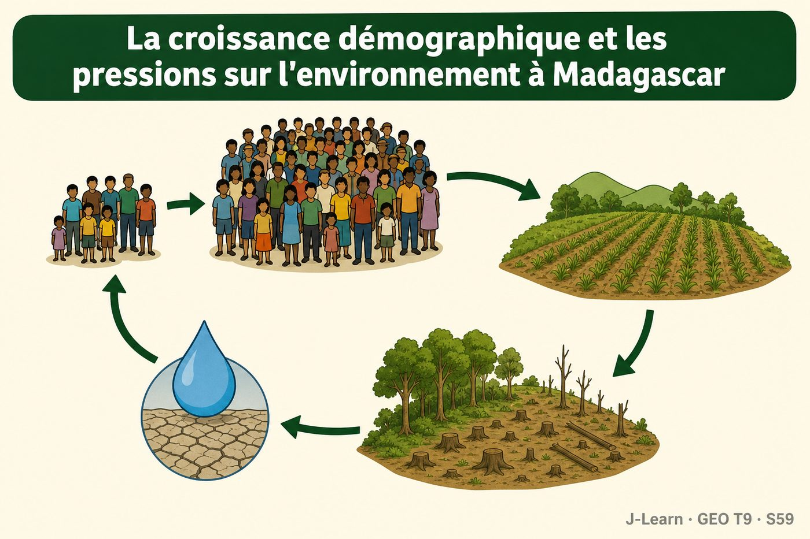

Document d'observation : Ando observe que le village voisin s'est agrandi et que les champs ont grignoté la forêt qui le bordait autrefois.
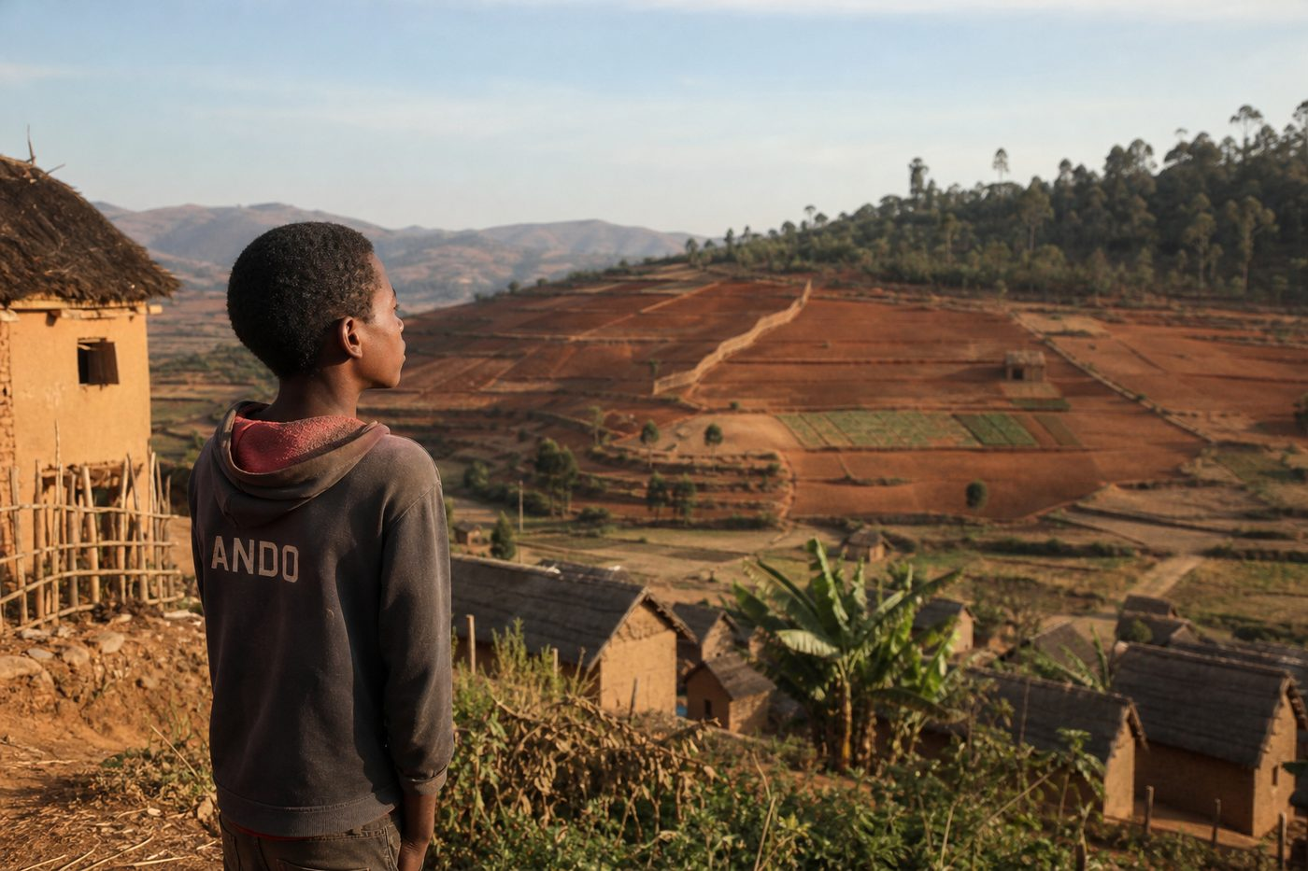
1. Une population en forte croissance
Avec plus de 31 millions d'habitants en 2024 et un accroissement naturel d'environ 2,4 % par an, Madagascar doit répondre à des besoins croissants en nourriture, en logement et en énergie.
Cette croissance est particulièrement rapide dans les zones rurales surpeuplées des Hautes Terres et autour des grandes villes.
2. Des ressources naturelles sous pression
Pour nourrir et loger davantage de personnes, les populations défrichent de nouvelles terres, ce qui réduit la surface des forêts et épuise les sols cultivés depuis longtemps.
Les besoins en bois de chauffe, en charbon de bois et en eau potable augmentent dans les mêmes proportions que la population.
3. Un cercle qu'il faut rompre par une gestion durable
Sans changement de pratiques, la pression démographique peut conduire à une dégradation irréversible des terres et des forêts.
C'est pourquoi la protection de l'environnement est devenue un enjeu central du développement de Madagascar.
Plus la population augmente vite, plus les besoins en terres, en bois et en eau augmentent, ce qui accentue les pressions sur l'environnement si les ressources ne sont pas gérées durablement.
EXERCICES
Exercice 1 (5 points)
Réponds par des phrases complètes.
1. Définis la pression démographique sur l'environnement.
2. Relève deux éléments essentiels de la leçon.
Exercice 2 (5 points)
Explique chacune des deux idées suivantes, puis précise le lien entre elles.
1. 2,4 % par an
2. surface des forêts naturelles
3. Écris la relation entre ces deux idées.
Exercice 3 (5 points)
Explique ce que montre la situation.
Ando remarque que le village voisin du sien s'est agrandi en quelques années et que les champs ont grignoté une partie de la forêt qui bordait autrefois les maisons.
1. Nomme la notion étudiée.
2. Explique, à l'aide d'un élément de la situation, pourquoi il s'agit de cette notion.
Exercice 4 (5 points)
Rédige une courte réponse organisée.
Présente la pression démographique sur l'environnement, une idée essentielle et la règle pratique à retenir.
Total : 20 points
CORRIGÉ
Corrigé de l'exercice 1 (5 points) :
1. La pression démographique sur l'environnement est l'ensemble des contraintes qu'une population en forte croissance exerce sur les ressources naturelles (terres, forêts, eau) d'un territoire. (2,5 points)
2. Avec un accroissement naturel d'environ 2,4 % par an, Madagascar doit chaque année nourrir, loger et employer des millions d'habitants supplémentaires. (2,5 points)
Corrigé de l'exercice 2 (5 points) :
1. Avec un accroissement naturel d'environ 2,4 % par an, Madagascar doit chaque année nourrir, loger et employer des millions d'habitants supplémentaires. (2 points)
2. Cette croissance pousse les familles à défricher de nouvelles terres agricoles, ce qui réduit chaque année la surface des forêts naturelles. (2 points)
3. Ces deux idées se complètent pour expliquer de la pression démographique sur l'environnement. (1 point)
Corrigé de l'exercice 3 (5 points) :
1. Il s'agit de la pression démographique sur l'environnement. (2 points)
2. Parce que la population du village a augmenté rapidement et que les familles ont dû défricher de nouvelles terres pour cultiver et se loger. (3 points)
Corrigé de l'exercice 4 (5 points) :
La pression démographique sur l'environnement est l'ensemble des contraintes qu'une population en forte croissance exerce sur les ressources naturelles (terres, forêts, eau) d'un territoire. Avec un accroissement naturel d'environ 2,4 % par an, Madagascar doit chaque année nourrir, loger et employer des millions d'habitants supplémentaires. Plus la population augmente vite, plus les besoins en terres, en bois et en eau augmentent, ce qui accentue les pressions sur l'environnement si les ressources ne sont pas gérées durablement. (5 points)

SÉANCE 60 / 76
Dégradation forestière, besoins en bois et en eau
FICHE DE PRÉPARATION
Discipline : | Géographie | Date : | _______
Thème : | La protection de l'environnement | Classe : | T9
Titre de la séance : | Dégradation forestière, besoins en bois et en eau | Séance n° : | 60 / 76
Objectif spécifique : | Être capable de expliquer les causes liées au bois-énergie et à l'eau dans la dégradation des forêts malgaches. | Durée : | 60 minutes
Documentation : | FRP T9, RES 5-b (Dégradation forestière, besoins en bois et en eau).

Étapes et Durée | Déroulement de la leçon |  | Technique et Stratégie | Support et Matériel | Observation
 | Enseignant | Apprenants
I. RÉVISION  5 min | Qu'est-ce que la pression démographique sur l'environnement ?  Pourquoi la population défriche-t-elle de nouvelles terres ? | R.A. : C'est l'ensemble des contraintes qu'une population en forte croissance exerce sur les ressources naturelles d'un territoire.  R.A. : Pour cultiver davantage de nourriture et se loger, à mesure que la population augmente. | Questions-réponses orales | —
II. NOUVELLE LEÇON
45 min
1. Mise en situation | Dina aide sa mère à transporter des sacs de charbon de bois achetés au marché et s'étonne de voir à quel point leur prix a augmenté depuis quelques années.  Quelle notion géographique permet de comprendre cette situation ? | R.A. : le bois-énergie : Le bois-énergie désigne le bois et le charbon de bois utilisés comme combustible pour la cuisson et le chauffage, principale source d'énergie domestique à Madagascar. | Récit et questions | Document et schéma de la leçon
2. Présentation | Aujourd'hui, nous étudions « Dégradation forestière, besoins en bois et en eau ». À la fin de la séance, vous saurez expliquer les causes liées au bois-énergie et à l'eau dans la dégradation des forêts malgaches. | Les élèves écoutent. | Annonce du titre et de l'objectif | Tableau noir, cahier
3. Observation | Observez le schéma « Les besoins en bois-énergie et la dégradation des forêts à Madagascar ». Dina s'étonne de voir le prix du charbon de bois augmenter avec sa mère au marché. | Les élèves observent silencieusement. | Observation silencieuse | Schéma pédagogique et document illustré de la leçon
4. Analyse | Qu'est-ce que le bois-énergie ?  Quelle est une première idée importante à retenir ?  Quelle autre idée complète l'explication ?  Quelle règle doit guider l'analyse ou l'action ? | R.A. : Le bois-énergie désigne le bois et le charbon de bois utilisés comme combustible pour la cuisson et le chauffage, principale source d'énergie domestique à Madagascar.  R.A. : Il ne reste plus qu'environ 15 % du territoire malgache couvert de forêts naturelles, après une perte de près de 44 % du couvert forestier entre 1953 et 2014.  R.A. : Le charbon de bois, principale énergie de cuisson en ville, représente une consommation d'environ 100 kg par habitant et par an en milieu urbain.  R.A. : Entre 50 000 et plus de 100 000 hectares de forêt sont détruits chaque année à Madagascar, en grande partie pour répondre aux besoins en bois-énergie et en nouvelles terres agricoles. | Questions-réponses | Schéma pédagogique et document illustré de la leçon
5. Synthèse | Le bois-énergie : Le bois-énergie désigne le bois et le charbon de bois utilisés comme combustible pour la cuisson et le chauffage, principale source d'énergie domestique à Madagascar. Il ne reste plus qu'environ 15 % du territoire malgache couvert de forêts naturelles, après une perte de près de 44 % du couvert forestier entre 1953 et 2014. Le charbon de bois, principale énergie de cuisson en ville, représente une consommation d'environ 100 kg par habitant et par an en milieu urbain. Il faut retenir : Entre 50 000 et plus de 100 000 hectares de forêt sont détruits chaque année à Madagascar, en grande partie pour répondre aux besoins en bois-énergie et en nouvelles terres agricoles. | Les élèves écoutent. | Explication | Tableau noir
6. Application | Exercice 1 : Réponds par des phrases complètes.  1. Définis le bois-énergie.  2. Relève deux éléments essentiels de la leçon.  Exercice 2 : Explique chacune des deux idées suivantes, puis précise le lien entre elles.  1. 15 % du territoire malgache couvert de forêts naturelles  2. 100 kg par habitant et par an  3. Écris la relation entre ces deux idées. | Corrigé de l'exercice 1 :  1. Le bois-énergie désigne le bois et le charbon de bois utilisés comme combustible pour la cuisson et le chauffage, principale source d'énergie domestique à Madagascar. (2,5 points)  2. Il ne reste plus qu'environ 15 % du territoire malgache couvert de forêts naturelles, après une perte de près de 44 % du couvert forestier entre 1953 et 2014. (2,5 points)  Corrigé de l'exercice 2 :  1. Il ne reste plus qu'environ 15 % du territoire malgache couvert de forêts naturelles, après une perte de près de 44 % du couvert forestier entre 1953 et 2014. (2 points)  2. Le charbon de bois, principale énergie de cuisson en ville, représente une consommation d'environ 100 kg par habitant et par an en milieu urbain. (2 points)  3. Ces deux idées se complètent pour expliquer du bois-énergie. (1 point) | Exercices écrits | Cahier, ardoise
III. ÉVALUATION  10 min | Exercice 3 : Explique ce que montre la situation.  Dina aide sa mère à transporter des sacs de charbon de bois achetés au marché et s'étonne de voir à quel point leur prix a augmenté depuis quelques années.  1. Nomme la notion étudiée.  2. Explique, à l'aide d'un élément de la situation, pourquoi il s'agit de cette notion.  Exercice 4 : Rédige une courte réponse organisée.  Présente le bois-énergie, une idée essentielle et la règle pratique à retenir. | Corrigé de l'exercice 3 :  1. Il s'agit du bois-énergie. (2 points)  2. Parce que les forêts qui fournissent le bois utilisé pour fabriquer le charbon reculent chaque année, ce qui rend la ressource plus rare et plus chère. (3 points)  Corrigé de l'exercice 4 :  Le bois-énergie désigne le bois et le charbon de bois utilisés comme combustible pour la cuisson et le chauffage, principale source d'énergie domestique à Madagascar. Il ne reste plus qu'environ 15 % du territoire malgache couvert de forêts naturelles, après une perte de près de 44 % du couvert forestier entre 1953 et 2014. Entre 50 000 et plus de 100 000 hectares de forêt sont détruits chaque année à Madagascar, en grande partie pour répondre aux besoins en bois-énergie et en nouvelles terres agricoles. (5 points) | Exercices écrits | Cahier, feuille d'évaluation

BOIS-ÉNERGIE ET DÉFORESTATION

Schéma pédagogique : Les besoins en bois-énergie et la dégradation des forêts à Madagascar.
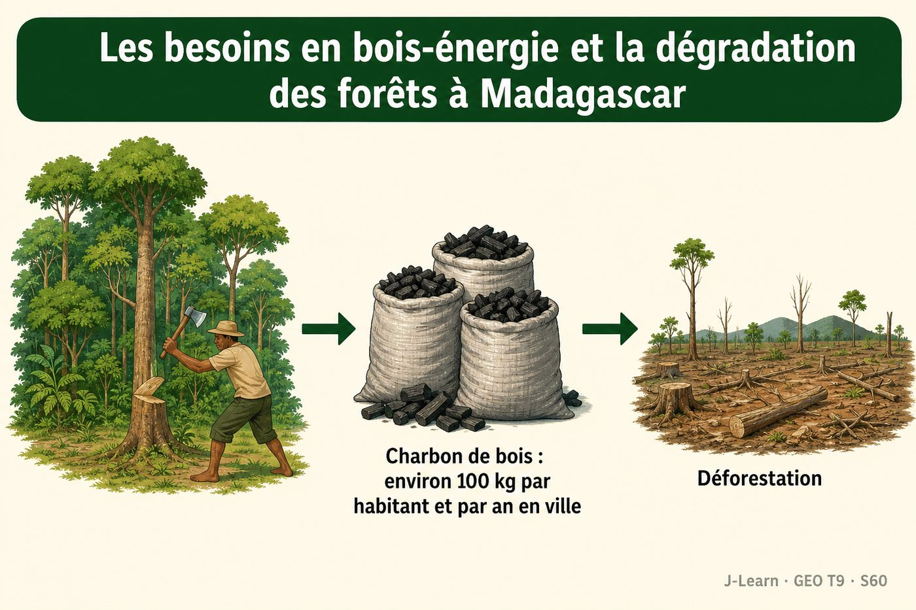

Document d'observation : Dina s'étonne de voir le prix du charbon de bois augmenter avec sa mère au marché.
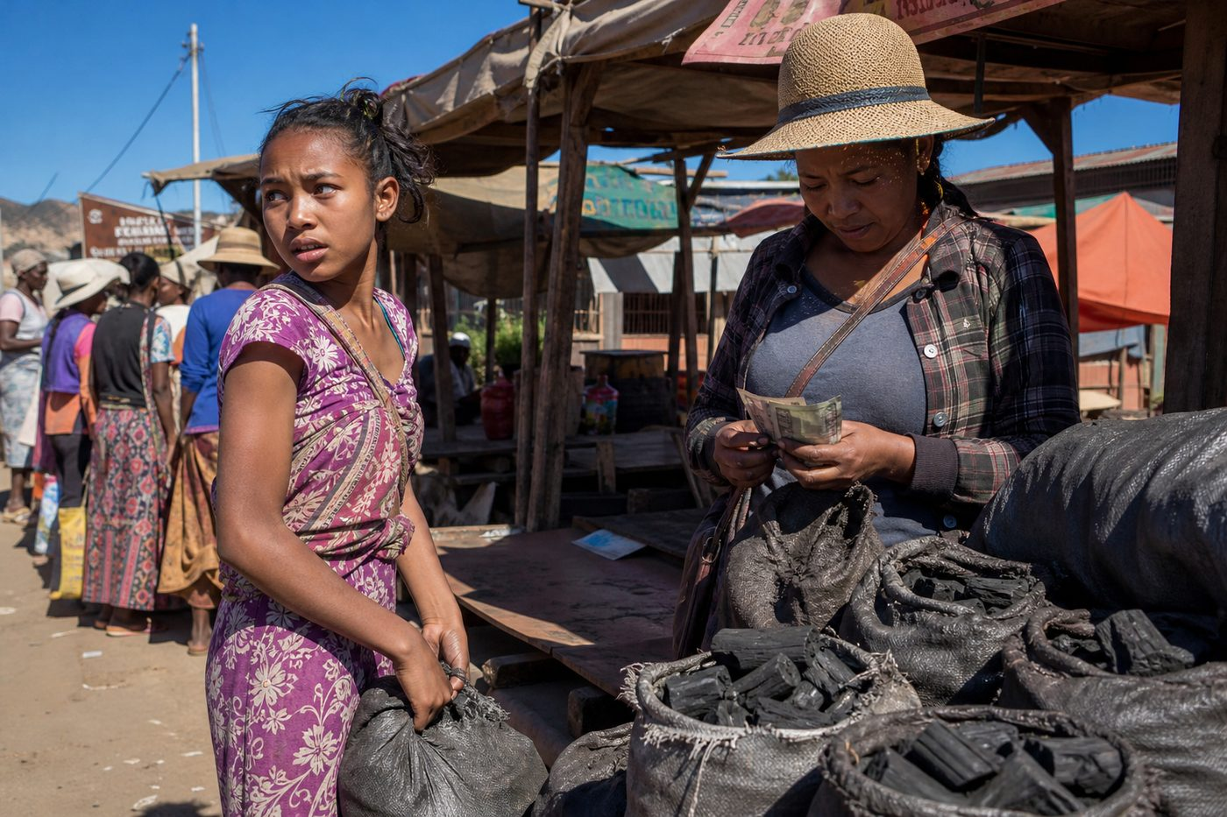
1. Le charbon de bois, une énergie dominante
Le charbon de bois est la principale source d'énergie de cuisson dans les villes malgaches, avec une consommation d'environ 100 kg par habitant et par an en milieu urbain.
Une partie de ce charbon provient directement de forêts naturelles, le reste de plantations villageoises et de la production industrielle.
2. Une forêt qui recule chaque année
Madagascar a perdu près de 44 % de son couvert forestier entre 1953 et 2014, et il ne reste aujourd'hui qu'environ 15 % du territoire couvert de forêts naturelles.
Les estimations récentes (2024) évaluent la déforestation annuelle à plus de 100 000 hectares, selon les méthodes de mesure utilisées.
3. Des besoins en eau également croissants
La disparition des forêts réduit aussi la capacité des sols à retenir l'eau, ce qui aggrave les difficultés d'accès à l'eau potable dans de nombreuses régions.
Les rivières transportent davantage de sédiments, ce qui complique le captage et le traitement de l'eau pour les populations.
Entre 50 000 et plus de 100 000 hectares de forêt sont détruits chaque année à Madagascar, en grande partie pour répondre aux besoins en bois-énergie et en nouvelles terres agricoles.
EXERCICES
Exercice 1 (5 points)
Réponds par des phrases complètes.
1. Définis le bois-énergie.
2. Relève deux éléments essentiels de la leçon.
Exercice 2 (5 points)
Explique chacune des deux idées suivantes, puis précise le lien entre elles.
1. 15 % du territoire malgache couvert de forêts naturelles
2. 100 kg par habitant et par an
3. Écris la relation entre ces deux idées.
Exercice 3 (5 points)
Explique ce que montre la situation.
Dina aide sa mère à transporter des sacs de charbon de bois achetés au marché et s'étonne de voir à quel point leur prix a augmenté depuis quelques années.
1. Nomme la notion étudiée.
2. Explique, à l'aide d'un élément de la situation, pourquoi il s'agit de cette notion.
Exercice 4 (5 points)
Rédige une courte réponse organisée.
Présente le bois-énergie, une idée essentielle et la règle pratique à retenir.
Total : 20 points
CORRIGÉ
Corrigé de l'exercice 1 (5 points) :
1. Le bois-énergie désigne le bois et le charbon de bois utilisés comme combustible pour la cuisson et le chauffage, principale source d'énergie domestique à Madagascar. (2,5 points)
2. Il ne reste plus qu'environ 15 % du territoire malgache couvert de forêts naturelles, après une perte de près de 44 % du couvert forestier entre 1953 et 2014. (2,5 points)
Corrigé de l'exercice 2 (5 points) :
1. Il ne reste plus qu'environ 15 % du territoire malgache couvert de forêts naturelles, après une perte de près de 44 % du couvert forestier entre 1953 et 2014. (2 points)
2. Le charbon de bois, principale énergie de cuisson en ville, représente une consommation d'environ 100 kg par habitant et par an en milieu urbain. (2 points)
3. Ces deux idées se complètent pour expliquer du bois-énergie. (1 point)
Corrigé de l'exercice 3 (5 points) :
1. Il s'agit du bois-énergie. (2 points)
2. Parce que les forêts qui fournissent le bois utilisé pour fabriquer le charbon reculent chaque année, ce qui rend la ressource plus rare et plus chère. (3 points)
Corrigé de l'exercice 4 (5 points) :
Le bois-énergie désigne le bois et le charbon de bois utilisés comme combustible pour la cuisson et le chauffage, principale source d'énergie domestique à Madagascar. Il ne reste plus qu'environ 15 % du territoire malgache couvert de forêts naturelles, après une perte de près de 44 % du couvert forestier entre 1953 et 2014. Entre 50 000 et plus de 100 000 hectares de forêt sont détruits chaque année à Madagascar, en grande partie pour répondre aux besoins en bois-énergie et en nouvelles terres agricoles. (5 points)

SÉANCE 61 / 76
Érosion des sols, infertilité et risques de famine
FICHE DE PRÉPARATION
Discipline : | Géographie | Date : | _______
Thème : | La protection de l'environnement | Classe : | T9
Titre de la séance : | Érosion des sols, infertilité et risques de famine | Séance n° : | 61 / 76
Objectif spécifique : | Être capable de décrire le phénomène des lavaka et expliquer le lien entre érosion des sols, infertilité et risques de famine. | Durée : | 60 minutes
Documentation : | FRP T9, RES 5-c (Érosion des sols, infertilité et risques de famine).

Étapes et Durée | Déroulement de la leçon |  | Technique et Stratégie | Support et Matériel | Observation
 | Enseignant | Apprenants
I. RÉVISION  5 min | Qu'est-ce que le bois-énergie ?  Quelle part du territoire malgache reste couverte de forêts en 2024 ? | R.A. : C'est le bois et le charbon de bois utilisés comme combustible pour la cuisson et le chauffage.  R.A. : Environ 15 % seulement du territoire malgache reste couvert de forêts naturelles. | Questions-réponses orales | —
II. NOUVELLE LEÇON
45 min
1. Mise en situation | Fanja visite la région de l'Itasy avec ses parents et découvre d'immenses ravines rougeâtres qui entaillent les collines, là où il y avait autrefois des champs cultivés.  Quelle notion géographique permet de comprendre cette situation ? | R.A. : l'érosion des sols : L'érosion des sols est l'usure et l'entraînement de la couche arable d'un terrain par l'eau ou le vent, qui fait perdre aux sols leur fertilité. | Récit et questions | Document et schéma de la leçon
2. Présentation | Aujourd'hui, nous étudions « Érosion des sols, infertilité et risques de famine ». À la fin de la séance, vous saurez décrire le phénomène des lavaka et expliquer le lien entre érosion des sols, infertilité et risques de famine. | Les élèves écoutent. | Annonce du titre et de l'objectif | Tableau noir, cahier
3. Observation | Observez le schéma « L'érosion des sols et la formation des lavaka dans la région de l'Itasy ». Fanja découvre, lors d'une visite dans l'Itasy, d'immenses ravines rougeâtres appelées lavaka qui entaillent les collines. | Les élèves observent silencieusement. | Observation silencieuse | Schéma pédagogique et document illustré de la leçon
4. Analyse | Qu'est-ce que l'érosion des sols ?  Quelle est une première idée importante à retenir ?  Quelle autre idée complète l'explication ?  Quelle règle doit guider l'analyse ou l'action ? | R.A. : L'érosion des sols est l'usure et l'entraînement de la couche arable d'un terrain par l'eau ou le vent, qui fait perdre aux sols leur fertilité.  R.A. : À Madagascar, les immenses ravines creusées par l'érosion sont appelées des lavaka, l'un des signes les plus visibles de la dégradation des terres.  R.A. : Dans la région de l'Itasy, un agriculteur a vu les trois quarts de ses terrains recouverts de sable, et n'a eu aucune récolte pendant cinq ans.  R.A. : Quand les sols perdent leur couche arable, leur fertilité disparaît avec elle, ce qui peut conduire, dans les régions les plus touchées, à des risques de famine. | Questions-réponses | Schéma pédagogique et document illustré de la leçon
5. Synthèse | L'érosion des sols : L'érosion des sols est l'usure et l'entraînement de la couche arable d'un terrain par l'eau ou le vent, qui fait perdre aux sols leur fertilité. À Madagascar, les immenses ravines creusées par l'érosion sont appelées des lavaka, l'un des signes les plus visibles de la dégradation des terres. Dans la région de l'Itasy, un agriculteur a vu les trois quarts de ses terrains recouverts de sable, et n'a eu aucune récolte pendant cinq ans. Il faut retenir : Quand les sols perdent leur couche arable, leur fertilité disparaît avec elle, ce qui peut conduire, dans les régions les plus touchées, à des risques de famine. | Les élèves écoutent. | Explication | Tableau noir
6. Application | Exercice 1 : Réponds par des phrases complètes.  1. Définis l'érosion des sols.  2. Relève deux éléments essentiels de la leçon.  Exercice 2 : Explique chacune des deux idées suivantes, puis précise le lien entre elles.  1. lavaka  2. aucune récolte pendant cinq ans  3. Écris la relation entre ces deux idées. | Corrigé de l'exercice 1 :  1. L'érosion des sols est l'usure et l'entraînement de la couche arable d'un terrain par l'eau ou le vent, qui fait perdre aux sols leur fertilité. (2,5 points)  2. À Madagascar, les immenses ravines creusées par l'érosion sont appelées des lavaka, l'un des signes les plus visibles de la dégradation des terres. (2,5 points)  Corrigé de l'exercice 2 :  1. À Madagascar, les immenses ravines creusées par l'érosion sont appelées des lavaka, l'un des signes les plus visibles de la dégradation des terres. (2 points)  2. Dans la région de l'Itasy, un agriculteur a vu les trois quarts de ses terrains recouverts de sable, et n'a eu aucune récolte pendant cinq ans. (2 points)  3. Ces deux idées se complètent pour expliquer de l'érosion des sols. (1 point) | Exercices écrits | Cahier, ardoise
III. ÉVALUATION  10 min | Exercice 3 : Explique ce que montre la situation.  Fanja visite la région de l'Itasy avec ses parents et découvre d'immenses ravines rougeâtres qui entaillent les collines, là où il y avait autrefois des champs cultivés.  1. Nomme la notion étudiée.  2. Explique, à l'aide d'un élément de la situation, pourquoi il s'agit de cette notion.  Exercice 4 : Rédige une courte réponse organisée.  Présente l'érosion des sols, une idée essentielle et la règle pratique à retenir. | Corrigé de l'exercice 3 :  1. Il s'agit de l'érosion des sols. (2 points)  2. Parce que l'érosion des sols a créé des lavaka, ces ravines profondes qui apparaissent lorsque la couche arable du sol est emportée par les pluies. (3 points)  Corrigé de l'exercice 4 :  L'érosion des sols est l'usure et l'entraînement de la couche arable d'un terrain par l'eau ou le vent, qui fait perdre aux sols leur fertilité. À Madagascar, les immenses ravines creusées par l'érosion sont appelées des lavaka, l'un des signes les plus visibles de la dégradation des terres. Quand les sols perdent leur couche arable, leur fertilité disparaît avec elle, ce qui peut conduire, dans les régions les plus touchées, à des risques de famine. (5 points) | Exercices écrits | Cahier, feuille d'évaluation

ÉROSION ET INFERTILITÉ DES SOLS

Schéma pédagogique : L'érosion des sols et la formation des lavaka dans la région de l'Itasy.
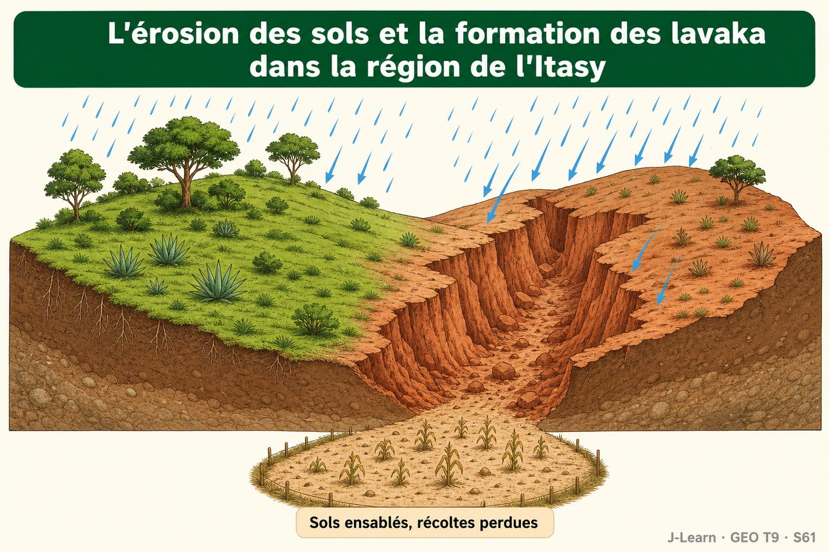

Document d'observation : Fanja découvre, lors d'une visite dans l'Itasy, d'immenses ravines rougeâtres appelées lavaka qui entaillent les collines.
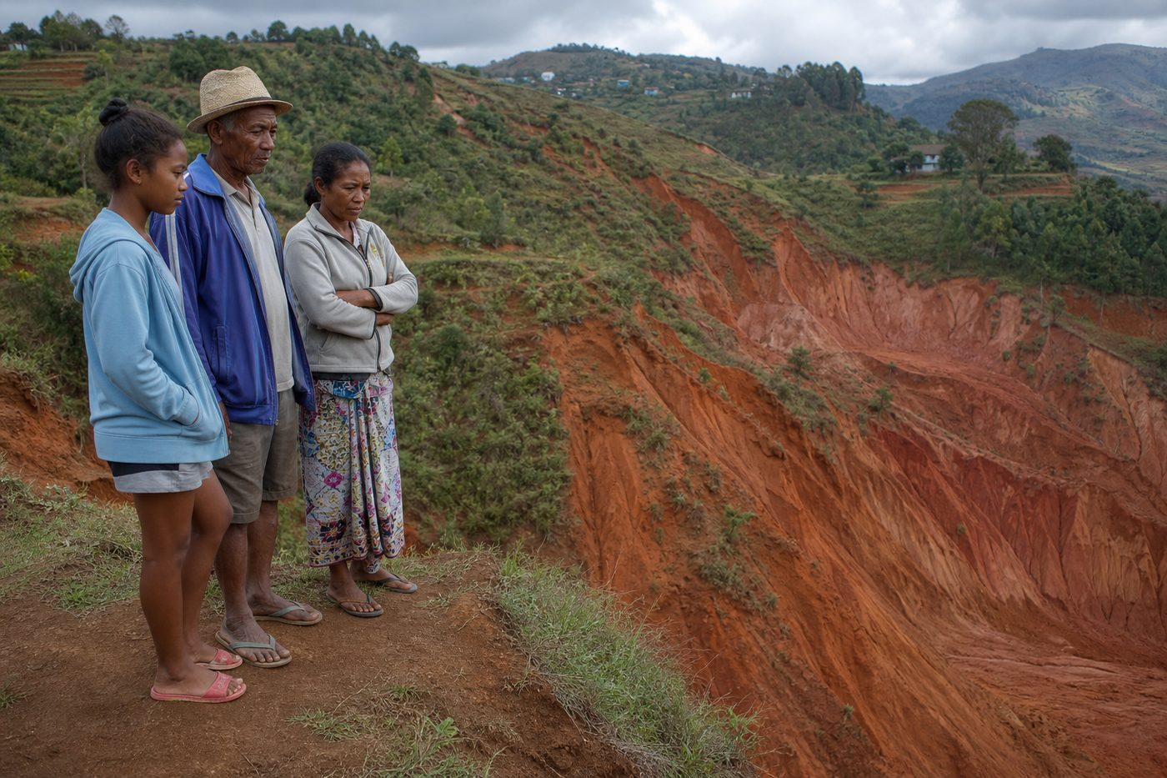
1. Un phénomène spectaculaire : les lavaka
Sous l'effet de pluies de plus en plus intenses et de pratiques agricoles fragilisantes, l'eau emporte la couche arable des sols et creuse d'immenses ravines appelées lavaka.
Ce phénomène est aggravé par le tavy (culture sur brûlis), le surpâturage et les feux de brousse répétés.
2. Des terres agricoles rendues infertiles
Dans la région de l'Itasy, un agriculteur a vu les trois quarts de ses terrains recouverts de sable et n'a eu aucune récolte de riz, de haricots ou de pommes de terre pendant cinq ans.
Une fois les vingt premiers centimètres de sol fertile disparus, le sous-sol très dur ne permet plus de bonnes récoltes.
3. Un risque pour la sécurité alimentaire
Lorsque l'érosion touche de vastes régions, la baisse des récoltes peut provoquer des risques de famine, comme dans certaines zones du Sud de Madagascar.
Des solutions existent, comme les haies de vétiver, qui réduisent de 70 % le ruissellement de l'eau de pluie et limitent la perte de sol.
Quand les sols perdent leur couche arable, leur fertilité disparaît avec elle, ce qui peut conduire, dans les régions les plus touchées, à des risques de famine.
EXERCICES
Exercice 1 (5 points)
Réponds par des phrases complètes.
1. Définis l'érosion des sols.
2. Relève deux éléments essentiels de la leçon.
Exercice 2 (5 points)
Explique chacune des deux idées suivantes, puis précise le lien entre elles.
1. lavaka
2. aucune récolte pendant cinq ans
3. Écris la relation entre ces deux idées.
Exercice 3 (5 points)
Explique ce que montre la situation.
Fanja visite la région de l'Itasy avec ses parents et découvre d'immenses ravines rougeâtres qui entaillent les collines, là où il y avait autrefois des champs cultivés.
1. Nomme la notion étudiée.
2. Explique, à l'aide d'un élément de la situation, pourquoi il s'agit de cette notion.
Exercice 4 (5 points)
Rédige une courte réponse organisée.
Présente l'érosion des sols, une idée essentielle et la règle pratique à retenir.
Total : 20 points
CORRIGÉ
Corrigé de l'exercice 1 (5 points) :
1. L'érosion des sols est l'usure et l'entraînement de la couche arable d'un terrain par l'eau ou le vent, qui fait perdre aux sols leur fertilité. (2,5 points)
2. À Madagascar, les immenses ravines creusées par l'érosion sont appelées des lavaka, l'un des signes les plus visibles de la dégradation des terres. (2,5 points)
Corrigé de l'exercice 2 (5 points) :
1. À Madagascar, les immenses ravines creusées par l'érosion sont appelées des lavaka, l'un des signes les plus visibles de la dégradation des terres. (2 points)
2. Dans la région de l'Itasy, un agriculteur a vu les trois quarts de ses terrains recouverts de sable, et n'a eu aucune récolte pendant cinq ans. (2 points)
3. Ces deux idées se complètent pour expliquer de l'érosion des sols. (1 point)
Corrigé de l'exercice 3 (5 points) :
1. Il s'agit de l'érosion des sols. (2 points)
2. Parce que l'érosion des sols a créé des lavaka, ces ravines profondes qui apparaissent lorsque la couche arable du sol est emportée par les pluies. (3 points)
Corrigé de l'exercice 4 (5 points) :
L'érosion des sols est l'usure et l'entraînement de la couche arable d'un terrain par l'eau ou le vent, qui fait perdre aux sols leur fertilité. À Madagascar, les immenses ravines creusées par l'érosion sont appelées des lavaka, l'un des signes les plus visibles de la dégradation des terres. Quand les sols perdent leur couche arable, leur fertilité disparaît avec elle, ce qui peut conduire, dans les régions les plus touchées, à des risques de famine. (5 points)

SÉANCE 62 / 76
Classer et gérer les déchets
FICHE DE PRÉPARATION
Discipline : | Géographie | Date : | _______
Thème : | La protection de l'environnement | Classe : | T9
Titre de la séance : | Classer et gérer les déchets | Séance n° : | 62 / 76
Objectif spécifique : | Être capable de classer les déchets par catégorie et expliquer les enjeux de leur gestion dans les villes malgaches. | Durée : | 60 minutes
Documentation : | FRP T9, RES 5-d (Classer et gérer les déchets).

Étapes et Durée | Déroulement de la leçon |  | Technique et Stratégie | Support et Matériel | Observation
 | Enseignant | Apprenants
I. RÉVISION  5 min | Qu'est-ce que l'érosion des sols ?  Comment appelle-t-on les ravines creusées par l'érosion à Madagascar ? | R.A. : C'est l'usure et l'entraînement de la couche arable d'un terrain par l'eau ou le vent, qui fait perdre aux sols leur fertilité.  R.A. : On les appelle des lavaka. | Questions-réponses orales | —
II. NOUVELLE LEÇON
45 min
1. Mise en situation | Irintsoa participe à une opération de nettoyage de son quartier et découvre que les déchets collectés doivent être séparés en plusieurs bacs selon leur nature avant d'être envoyés à des filières différentes.  Quelle notion géographique permet de comprendre cette situation ? | R.A. : la gestion des déchets : La gestion des déchets regroupe les opérations de collecte, de tri, de traitement et de valorisation des ordures produites par une population. | Récit et questions | Document et schéma de la leçon
2. Présentation | Aujourd'hui, nous étudions « Classer et gérer les déchets ». À la fin de la séance, vous saurez classer les déchets par catégorie et expliquer les enjeux de leur gestion dans les villes malgaches. | Les élèves écoutent. | Annonce du titre et de l'objectif | Tableau noir, cahier
3. Observation | Observez le schéma « La classification des déchets ménagers et les enjeux de leur gestion à Antananarivo ». Irintsoa participe à une opération de nettoyage de son quartier et découvre l'importance de trier les déchets par catégorie. | Les élèves observent silencieusement. | Observation silencieuse | Schéma pédagogique et document illustré de la leçon
4. Analyse | Qu'est-ce que la gestion des déchets ?  Quelle est une première idée importante à retenir ?  Quelle autre idée complète l'explication ?  Quelle règle doit guider l'analyse ou l'action ? | R.A. : La gestion des déchets regroupe les opérations de collecte, de tri, de traitement et de valorisation des ordures produites par une population.  R.A. : Chaque habitant d'Antananarivo produit en moyenne environ 0,6 kilogramme de déchets par jour, une quantité qui augmente avec la croissance démographique de la capitale.  R.A. : La décharge d'Andralanitra, ouverte en 1966, est aujourd'hui saturée avec plus de deux millions de tonnes de déchets accumulées, sans tri ni valorisation préalable.  R.A. : Bien gérer les déchets suppose de les classer selon leur nature (organiques, plastiques, papiers, métaux, déchets électroniques) avant de les traiter ou de les valoriser. | Questions-réponses | Schéma pédagogique et document illustré de la leçon
5. Synthèse | La gestion des déchets : La gestion des déchets regroupe les opérations de collecte, de tri, de traitement et de valorisation des ordures produites par une population. Chaque habitant d'Antananarivo produit en moyenne environ 0,6 kilogramme de déchets par jour, une quantité qui augmente avec la croissance démographique de la capitale. La décharge d'Andralanitra, ouverte en 1966, est aujourd'hui saturée avec plus de deux millions de tonnes de déchets accumulées, sans tri ni valorisation préalable. Il faut retenir : Bien gérer les déchets suppose de les classer selon leur nature (organiques, plastiques, papiers, métaux, déchets électroniques) avant de les traiter ou de les valoriser. | Les élèves écoutent. | Explication | Tableau noir
6. Application | Exercice 1 : Réponds par des phrases complètes.  1. Définis la gestion des déchets.  2. Relève deux éléments essentiels de la leçon.  Exercice 2 : Explique chacune des deux idées suivantes, puis précise le lien entre elles.  1. 0,6 kilogramme de déchets par jour  2. deux millions de tonnes de déchets accumulées  3. Écris la relation entre ces deux idées. | Corrigé de l'exercice 1 :  1. La gestion des déchets regroupe les opérations de collecte, de tri, de traitement et de valorisation des ordures produites par une population. (2,5 points)  2. Chaque habitant d'Antananarivo produit en moyenne environ 0,6 kilogramme de déchets par jour, une quantité qui augmente avec la croissance démographique de la capitale. (2,5 points)  Corrigé de l'exercice 2 :  1. Chaque habitant d'Antananarivo produit en moyenne environ 0,6 kilogramme de déchets par jour, une quantité qui augmente avec la croissance démographique de la capitale. (2 points)  2. La décharge d'Andralanitra, ouverte en 1966, est aujourd'hui saturée avec plus de deux millions de tonnes de déchets accumulées, sans tri ni valorisation préalable. (2 points)  3. Ces deux idées se complètent pour expliquer de la gestion des déchets. (1 point) | Exercices écrits | Cahier, ardoise
III. ÉVALUATION  10 min | Exercice 3 : Explique ce que montre la situation.  Irintsoa participe à une opération de nettoyage de son quartier et découvre que les déchets collectés doivent être séparés en plusieurs bacs selon leur nature avant d'être envoyés à des filières différentes.  1. Nomme la notion étudiée.  2. Explique, à l'aide d'un élément de la situation, pourquoi il s'agit de cette notion.  Exercice 4 : Rédige une courte réponse organisée.  Présente la gestion des déchets, une idée essentielle et la règle pratique à retenir. | Corrigé de l'exercice 3 :  1. Il s'agit de la gestion des déchets. (2 points)  2. Parce que chaque type de déchet (plastique, organique, électronique) doit suivre une filière de traitement différente pour pouvoir être recyclé ou valorisé correctement. (3 points)  Corrigé de l'exercice 4 :  La gestion des déchets regroupe les opérations de collecte, de tri, de traitement et de valorisation des ordures produites par une population. Chaque habitant d'Antananarivo produit en moyenne environ 0,6 kilogramme de déchets par jour, une quantité qui augmente avec la croissance démographique de la capitale. Bien gérer les déchets suppose de les classer selon leur nature (organiques, plastiques, papiers, métaux, déchets électroniques) avant de les traiter ou de les valoriser. (5 points) | Exercices écrits | Cahier, feuille d'évaluation

CLASSER LES DÉCHETS

Schéma pédagogique : La classification des déchets ménagers et les enjeux de leur gestion à Antananarivo.
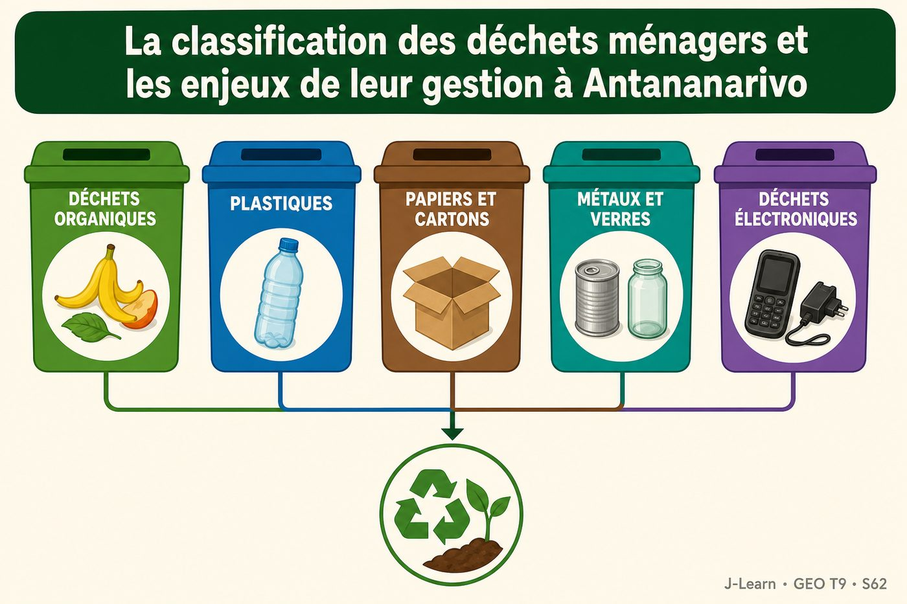

Document d'observation : Irintsoa participe à une opération de nettoyage de son quartier et découvre l'importance de trier les déchets par catégorie.
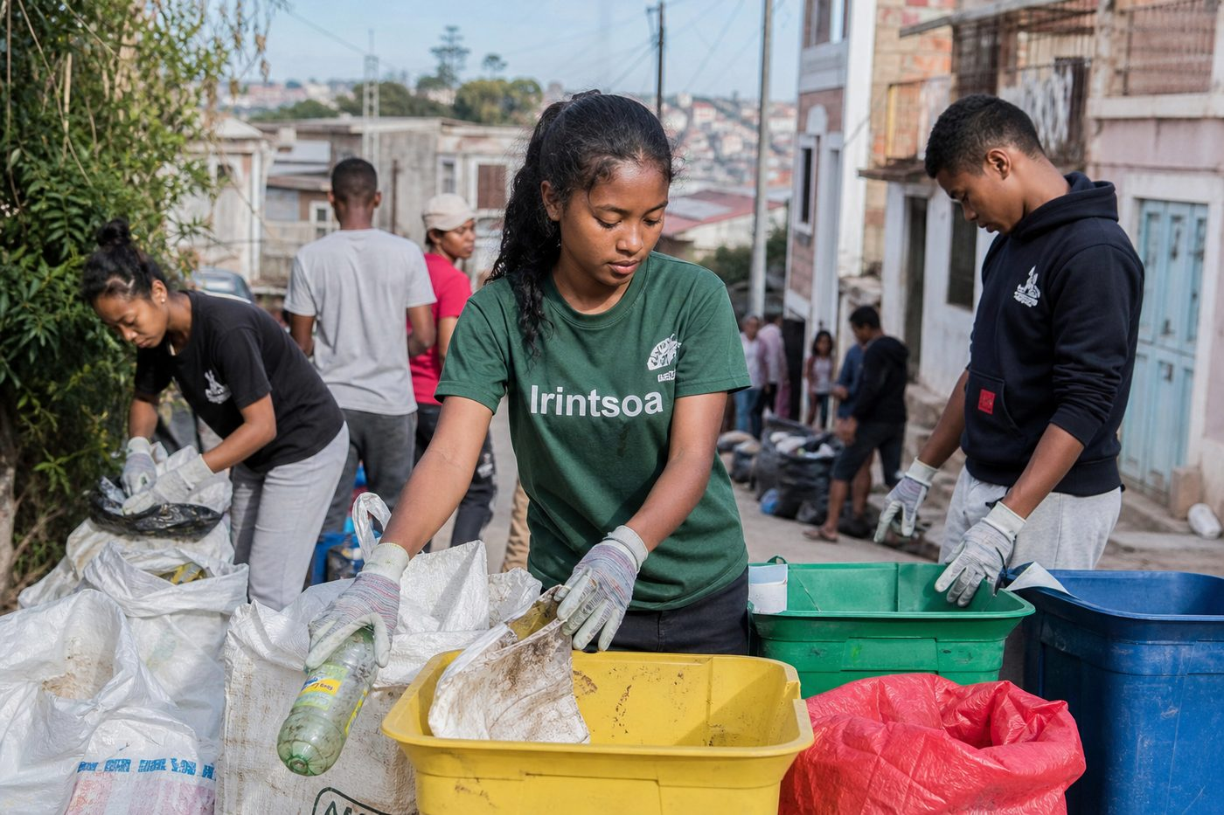
1. Une production de déchets en forte hausse
Antananarivo connaît une forte croissance démographique, qui se traduit par une augmentation constante de la production de déchets ménagers, estimée à environ 0,6 kg par jour et par habitant.
La plupart de ces déchets sont encore envoyés sans tri vers la décharge d'Andralanitra, ouverte depuis 1966.
2. Classer les déchets selon leur nature
Le tri sélectif consiste à séparer les déchets organiques, les plastiques, le papier, le verre et les déchets électroniques, pour faciliter leur traitement ou leur valorisation.
Ce tri peut se faire à la source, directement chez l'habitant, ou après la collecte, dans des centres spécialisés.

Graphique : la composition des déchets ménagers produits à Antananarivo, par grande catégorie (source : SAMVA, Artelia Madagascar).
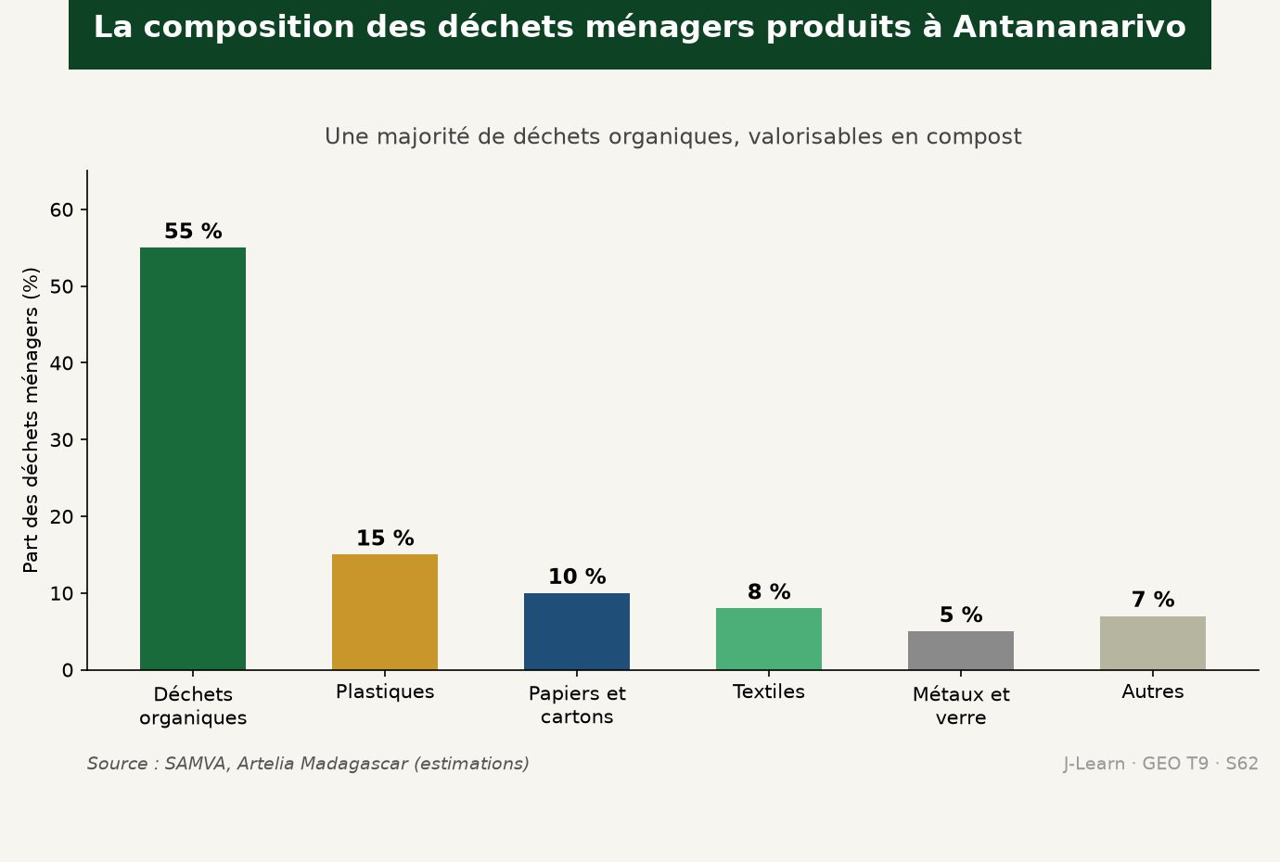
3. Une décharge saturée aux conséquences lourdes
La décharge d'Andralanitra accumule plus de deux millions de tonnes de déchets, produisant du méthane, un gaz qui contribue au réchauffement climatique et pollue la nappe phréatique.
Des projets de centres de tri et de valorisation sont aujourd'hui développés pour réduire ces impacts.
Bien gérer les déchets suppose de les classer selon leur nature (organiques, plastiques, papiers, métaux, déchets électroniques) avant de les traiter ou de les valoriser.
EXERCICES
Exercice 1 (5 points)
Réponds par des phrases complètes.
1. Définis la gestion des déchets.
2. Relève deux éléments essentiels de la leçon.
Exercice 2 (5 points)
Explique chacune des deux idées suivantes, puis précise le lien entre elles.
1. 0,6 kilogramme de déchets par jour
2. deux millions de tonnes de déchets accumulées
3. Écris la relation entre ces deux idées.
Exercice 3 (5 points)
Explique ce que montre la situation.
Irintsoa participe à une opération de nettoyage de son quartier et découvre que les déchets collectés doivent être séparés en plusieurs bacs selon leur nature avant d'être envoyés à des filières différentes.
1. Nomme la notion étudiée.
2. Explique, à l'aide d'un élément de la situation, pourquoi il s'agit de cette notion.
Exercice 4 (5 points)
Rédige une courte réponse organisée.
Présente la gestion des déchets, une idée essentielle et la règle pratique à retenir.
Total : 20 points
CORRIGÉ
Corrigé de l'exercice 1 (5 points) :
1. La gestion des déchets regroupe les opérations de collecte, de tri, de traitement et de valorisation des ordures produites par une population. (2,5 points)
2. Chaque habitant d'Antananarivo produit en moyenne environ 0,6 kilogramme de déchets par jour, une quantité qui augmente avec la croissance démographique de la capitale. (2,5 points)
Corrigé de l'exercice 2 (5 points) :
1. Chaque habitant d'Antananarivo produit en moyenne environ 0,6 kilogramme de déchets par jour, une quantité qui augmente avec la croissance démographique de la capitale. (2 points)
2. La décharge d'Andralanitra, ouverte en 1966, est aujourd'hui saturée avec plus de deux millions de tonnes de déchets accumulées, sans tri ni valorisation préalable. (2 points)
3. Ces deux idées se complètent pour expliquer de la gestion des déchets. (1 point)
Corrigé de l'exercice 3 (5 points) :
1. Il s'agit de la gestion des déchets. (2 points)
2. Parce que chaque type de déchet (plastique, organique, électronique) doit suivre une filière de traitement différente pour pouvoir être recyclé ou valorisé correctement. (3 points)
Corrigé de l'exercice 4 (5 points) :
La gestion des déchets regroupe les opérations de collecte, de tri, de traitement et de valorisation des ordures produites par une population. Chaque habitant d'Antananarivo produit en moyenne environ 0,6 kilogramme de déchets par jour, une quantité qui augmente avec la croissance démographique de la capitale. Bien gérer les déchets suppose de les classer selon leur nature (organiques, plastiques, papiers, métaux, déchets électroniques) avant de les traiter ou de les valoriser. (5 points)

SÉANCE 63 / 76
Compostage, biogaz et recyclage des déchets
FICHE DE PRÉPARATION
Discipline : | Géographie | Date : | _______
Thème : | La protection de l'environnement | Classe : | T9
Titre de la séance : | Compostage, biogaz et recyclage des déchets | Séance n° : | 63 / 76
Objectif spécifique : | Être capable de expliquer les principes du compostage, du biogaz et du recyclage comme solutions de valorisation des déchets. | Durée : | 60 minutes
Documentation : | FRP T9, RES 5-e (Compostage, biogaz et recyclage des déchets).

Étapes et Durée | Déroulement de la leçon |  | Technique et Stratégie | Support et Matériel | Observation
 | Enseignant | Apprenants
I. RÉVISION  5 min | Qu'est-ce que la gestion des déchets ?  Combien de tonnes de déchets sont accumulées à la décharge d'Andralanitra ? | R.A. : Ce sont les opérations de collecte, de tri, de traitement et de valorisation des ordures produites par une population.  R.A. : Plus de deux millions de tonnes de déchets y sont accumulées. | Questions-réponses orales | —
II. NOUVELLE LEÇON
45 min
1. Mise en situation | Nomena visite avec sa classe une unité de compostage qui transforme les déchets organiques du marché de son quartier en engrais naturel destiné aux agriculteurs voisins.  Quelle notion géographique permet de comprendre cette situation ? | R.A. : la valorisation des déchets : La valorisation des déchets consiste à transformer des ordures en ressources utiles, par exemple en compost, en biogaz ou en matières premières recyclées. | Récit et questions | Document et schéma de la leçon
2. Présentation | Aujourd'hui, nous étudions « Compostage, biogaz et recyclage des déchets ». À la fin de la séance, vous saurez expliquer les principes du compostage, du biogaz et du recyclage comme solutions de valorisation des déchets. | Les élèves écoutent. | Annonce du titre et de l'objectif | Tableau noir, cahier
3. Observation | Observez le schéma « Le compostage, le biogaz et le recyclage : valoriser les déchets à Madagascar ». Nomena visite avec sa classe une unité de compostage qui transforme les déchets organiques du marché en engrais naturel. | Les élèves observent silencieusement. | Observation silencieuse | Schéma pédagogique et document illustré de la leçon
4. Analyse | Qu'est-ce que la valorisation des déchets ?  Quelle est une première idée importante à retenir ?  Quelle autre idée complète l'explication ?  Quelle règle doit guider l'analyse ou l'action ? | R.A. : La valorisation des déchets consiste à transformer des ordures en ressources utiles, par exemple en compost, en biogaz ou en matières premières recyclées.  R.A. : Un projet de compostage mené à Antananarivo et à Mahajanga vise à traiter 15 000 tonnes de déchets organiques et à produire 3 000 tonnes de compost vendu aux agriculteurs.  R.A. : Des associations comme JIRO installent des biodigesteurs domestiques qui transforment les déjections animales en biogaz, une énergie de cuisson qui remplace le bois et le charbon.  R.A. : Composter, produire du biogaz et recycler permettent de réduire les déchets envoyés en décharge tout en créant des emplois et en limitant les émissions de méthane, un puissant gaz à effet de serre. | Questions-réponses | Schéma pédagogique et document illustré de la leçon
5. Synthèse | La valorisation des déchets : La valorisation des déchets consiste à transformer des ordures en ressources utiles, par exemple en compost, en biogaz ou en matières premières recyclées. Un projet de compostage mené à Antananarivo et à Mahajanga vise à traiter 15 000 tonnes de déchets organiques et à produire 3 000 tonnes de compost vendu aux agriculteurs. Des associations comme JIRO installent des biodigesteurs domestiques qui transforment les déjections animales en biogaz, une énergie de cuisson qui remplace le bois et le charbon. Il faut retenir : Composter, produire du biogaz et recycler permettent de réduire les déchets envoyés en décharge tout en créant des emplois et en limitant les émissions de méthane, un puissant gaz à effet de serre. | Les élèves écoutent. | Explication | Tableau noir
6. Application | Exercice 1 : Réponds par des phrases complètes.  1. Définis la valorisation des déchets.  2. Relève deux éléments essentiels de la leçon.  Exercice 2 : Explique chacune des deux idées suivantes, puis précise le lien entre elles.  1. 15 000 tonnes de déchets organiques  2. biogaz  3. Écris la relation entre ces deux idées. | Corrigé de l'exercice 1 :  1. La valorisation des déchets consiste à transformer des ordures en ressources utiles, par exemple en compost, en biogaz ou en matières premières recyclées. (2,5 points)  2. Un projet de compostage mené à Antananarivo et à Mahajanga vise à traiter 15 000 tonnes de déchets organiques et à produire 3 000 tonnes de compost vendu aux agriculteurs. (2,5 points)  Corrigé de l'exercice 2 :  1. Un projet de compostage mené à Antananarivo et à Mahajanga vise à traiter 15 000 tonnes de déchets organiques et à produire 3 000 tonnes de compost vendu aux agriculteurs. (2 points)  2. Des associations comme JIRO installent des biodigesteurs domestiques qui transforment les déjections animales en biogaz, une énergie de cuisson qui remplace le bois et le charbon. (2 points)  3. Ces deux idées se complètent pour expliquer de la valorisation des déchets. (1 point) | Exercices écrits | Cahier, ardoise
III. ÉVALUATION  10 min | Exercice 3 : Explique ce que montre la situation.  Nomena visite avec sa classe une unité de compostage qui transforme les déchets organiques du marché de son quartier en engrais naturel destiné aux agriculteurs voisins.  1. Nomme la notion étudiée.  2. Explique, à l'aide d'un élément de la situation, pourquoi il s'agit de cette notion.  Exercice 4 : Rédige une courte réponse organisée.  Présente la valorisation des déchets, une idée essentielle et la règle pratique à retenir. | Corrigé de l'exercice 3 :  1. Il s'agit de la valorisation des déchets. (2 points)  2. Parce que le compostage permet de transformer les déchets organiques en un engrais naturel utile à l'agriculture, au lieu de les laisser pourrir dans une décharge. (3 points)  Corrigé de l'exercice 4 :  La valorisation des déchets consiste à transformer des ordures en ressources utiles, par exemple en compost, en biogaz ou en matières premières recyclées. Un projet de compostage mené à Antananarivo et à Mahajanga vise à traiter 15 000 tonnes de déchets organiques et à produire 3 000 tonnes de compost vendu aux agriculteurs. Composter, produire du biogaz et recycler permettent de réduire les déchets envoyés en décharge tout en créant des emplois et en limitant les émissions de méthane, un puissant gaz à effet de serre. (5 points) | Exercices écrits | Cahier, feuille d'évaluation

COMPOSTAGE ET BIOGAZ

Schéma pédagogique : Le compostage, le biogaz et le recyclage : valoriser les déchets à Madagascar.
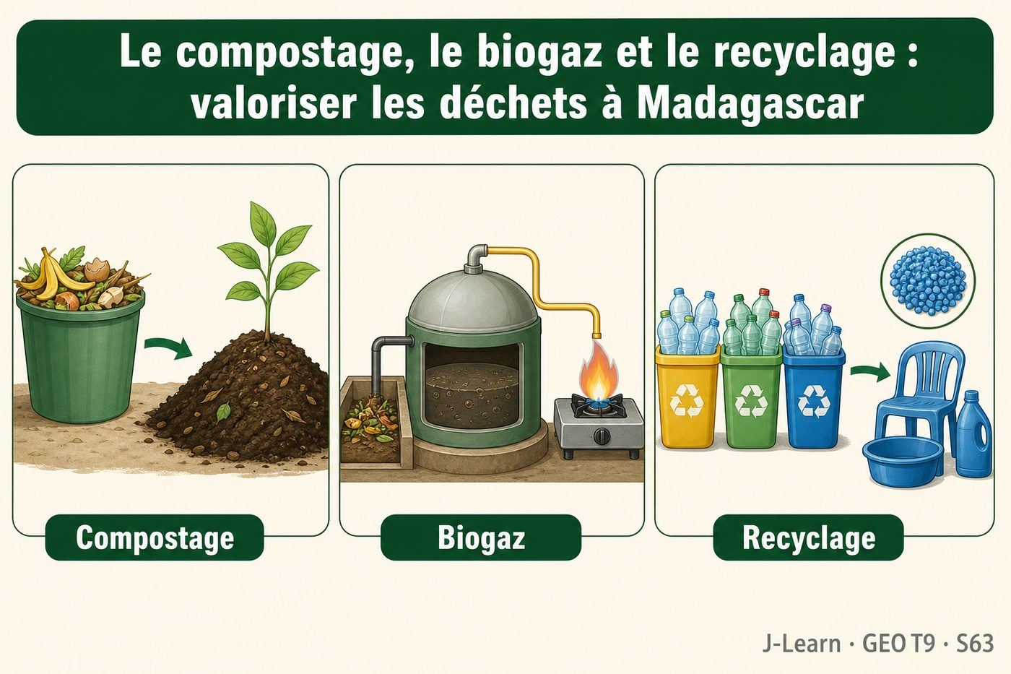

Document d'observation : Nomena visite avec sa classe une unité de compostage qui transforme les déchets organiques du marché en engrais naturel.
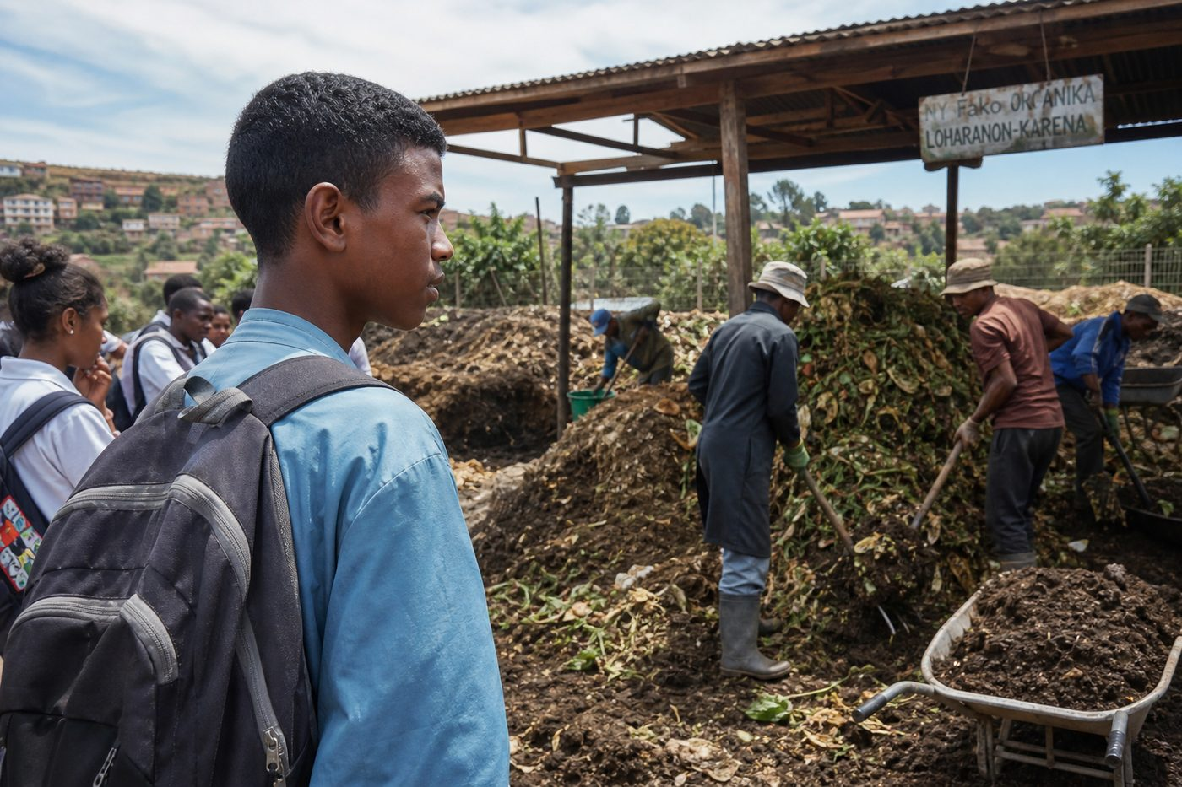
1. Le compostage, un engrais naturel
Les déchets organiques (épluchures, restes de nourriture, déchets de marché) peuvent être transformés en compost, un engrais naturel vendu aux agriculteurs locaux.
Un projet mené à Antananarivo et à Mahajanga prévoit de traiter 15 000 tonnes de déchets et de produire 3 000 tonnes de compost, tout en créant des emplois.
2. Le biogaz, une énergie alternative au bois
Des associations comme JIRO ou Biogasy installent des biodigesteurs domestiques à Fianarantsoa depuis 2009, qui transforment les déjections animales en biogaz utilisable pour la cuisson.
Cette énergie remplace le bois et le charbon de bois, ce qui réduit la pression sur les forêts et améliore la santé des familles.
3. Le recyclage, une filière en développement
À Antananarivo, les plastiques, le papier et les métaux triés peuvent être revendus à des entreprises de recyclage, créant des emplois dans la collecte et la transformation.
Un projet à la décharge d'Andralanitra prévoit même de produire du biométhane pour l'énergie et de réduire les émissions de gaz à effet de serre.
Composter, produire du biogaz et recycler permettent de réduire les déchets envoyés en décharge tout en créant des emplois et en limitant les émissions de méthane, un puissant gaz à effet de serre.
EXERCICES
Exercice 1 (5 points)
Réponds par des phrases complètes.
1. Définis la valorisation des déchets.
2. Relève deux éléments essentiels de la leçon.
Exercice 2 (5 points)
Explique chacune des deux idées suivantes, puis précise le lien entre elles.
1. 15 000 tonnes de déchets organiques
2. biogaz
3. Écris la relation entre ces deux idées.
Exercice 3 (5 points)
Explique ce que montre la situation.
Nomena visite avec sa classe une unité de compostage qui transforme les déchets organiques du marché de son quartier en engrais naturel destiné aux agriculteurs voisins.
1. Nomme la notion étudiée.
2. Explique, à l'aide d'un élément de la situation, pourquoi il s'agit de cette notion.
Exercice 4 (5 points)
Rédige une courte réponse organisée.
Présente la valorisation des déchets, une idée essentielle et la règle pratique à retenir.
Total : 20 points
CORRIGÉ
Corrigé de l'exercice 1 (5 points) :
1. La valorisation des déchets consiste à transformer des ordures en ressources utiles, par exemple en compost, en biogaz ou en matières premières recyclées. (2,5 points)
2. Un projet de compostage mené à Antananarivo et à Mahajanga vise à traiter 15 000 tonnes de déchets organiques et à produire 3 000 tonnes de compost vendu aux agriculteurs. (2,5 points)
Corrigé de l'exercice 2 (5 points) :
1. Un projet de compostage mené à Antananarivo et à Mahajanga vise à traiter 15 000 tonnes de déchets organiques et à produire 3 000 tonnes de compost vendu aux agriculteurs. (2 points)
2. Des associations comme JIRO installent des biodigesteurs domestiques qui transforment les déjections animales en biogaz, une énergie de cuisson qui remplace le bois et le charbon. (2 points)
3. Ces deux idées se complètent pour expliquer de la valorisation des déchets. (1 point)
Corrigé de l'exercice 3 (5 points) :
1. Il s'agit de la valorisation des déchets. (2 points)
2. Parce que le compostage permet de transformer les déchets organiques en un engrais naturel utile à l'agriculture, au lieu de les laisser pourrir dans une décharge. (3 points)
Corrigé de l'exercice 4 (5 points) :
La valorisation des déchets consiste à transformer des ordures en ressources utiles, par exemple en compost, en biogaz ou en matières premières recyclées. Un projet de compostage mené à Antananarivo et à Mahajanga vise à traiter 15 000 tonnes de déchets organiques et à produire 3 000 tonnes de compost vendu aux agriculteurs. Composter, produire du biogaz et recycler permettent de réduire les déchets envoyés en décharge tout en créant des emplois et en limitant les émissions de méthane, un puissant gaz à effet de serre. (5 points)

SÉANCE 64 / 76
Restaurer la fertilité des sols et adopter des écogestes
FICHE DE PRÉPARATION
Discipline : | Géographie | Date : | _______
Thème : | La protection de l'environnement | Classe : | T9
Titre de la séance : | Restaurer la fertilité des sols et adopter des écogestes | Séance n° : | 64 / 76
Objectif spécifique : | Être capable de présenter des techniques de restauration de la fertilité des sols et des écogestes applicables au quotidien. | Durée : | 60 minutes
Documentation : | FRP T9, RES 5-f (Restaurer la fertilité des sols et adopter des écogestes).

Étapes et Durée | Déroulement de la leçon |  | Technique et Stratégie | Support et Matériel | Observation
 | Enseignant | Apprenants
I. RÉVISION  5 min | Qu'est-ce que la valorisation des déchets ?  Donne un exemple de valorisation des déchets organiques. | R.A. : C'est la transformation des ordures en ressources utiles, par exemple en compost, en biogaz ou en matières premières recyclées.  R.A. : Le compostage, qui transforme les déchets organiques en engrais naturel pour l'agriculture. | Questions-réponses orales | —
II. NOUVELLE LEÇON
45 min
1. Mise en situation | Santatra participe avec sa famille à une journée de plantation d'arbres organisée par une association de son village, le long d'une colline menacée par l'érosion.  Quelle notion géographique permet de comprendre cette situation ? | R.A. : les écogestes : Les écogestes sont de petites actions simples et quotidiennes, à la portée de chacun, qui permettent de réduire son impact sur l'environnement. | Récit et questions | Document et schéma de la leçon
2. Présentation | Aujourd'hui, nous étudions « Restaurer la fertilité des sols et adopter des écogestes ». À la fin de la séance, vous saurez présenter des techniques de restauration de la fertilité des sols et des écogestes applicables au quotidien. | Les élèves écoutent. | Annonce du titre et de l'objectif | Tableau noir, cahier
3. Observation | Observez le schéma « Restaurer la fertilité des sols et adopter des écogestes au quotidien ». Santatra participe à une journée de plantation d'arbres organisée par une association de son village pour lutter contre l'érosion. | Les élèves observent silencieusement. | Observation silencieuse | Schéma pédagogique et document illustré de la leçon
4. Analyse | Qu'est-ce que les écogestes ?  Quelle est une première idée importante à retenir ?  Quelle autre idée complète l'explication ?  Quelle règle doit guider l'analyse ou l'action ? | R.A. : Les écogestes sont de petites actions simples et quotidiennes, à la portée de chacun, qui permettent de réduire son impact sur l'environnement.  R.A. : Dans la région de l'Itasy, plus de 1,5 million d'arbres ont été plantés pour freiner l'érosion, avec des haies de vétiver installées le long des courbes de niveau.  R.A. : Les foyers améliorés, appelés « fatana mitsitsy », permettent de réduire la consommation de bois et de charbon utilisée pour la cuisson quotidienne.  R.A. : Associer reboisement, techniques antiérosives et écogestes du quotidien permet de restaurer durablement la fertilité des sols et de réduire la pression sur les forêts. | Questions-réponses | Schéma pédagogique et document illustré de la leçon
5. Synthèse | Les écogestes : Les écogestes sont de petites actions simples et quotidiennes, à la portée de chacun, qui permettent de réduire son impact sur l'environnement. Dans la région de l'Itasy, plus de 1,5 million d'arbres ont été plantés pour freiner l'érosion, avec des haies de vétiver installées le long des courbes de niveau. Les foyers améliorés, appelés « fatana mitsitsy », permettent de réduire la consommation de bois et de charbon utilisée pour la cuisson quotidienne. Il faut retenir : Associer reboisement, techniques antiérosives et écogestes du quotidien permet de restaurer durablement la fertilité des sols et de réduire la pression sur les forêts. | Les élèves écoutent. | Explication | Tableau noir
6. Application | Exercice 1 : Réponds par des phrases complètes.  1. Définis les écogestes.  2. Relève deux éléments essentiels de la leçon.  Exercice 2 : Explique chacune des deux idées suivantes, puis précise le lien entre elles.  1. 1,5 million d'arbres  2. fatana mitsitsy  3. Écris la relation entre ces deux idées. | Corrigé de l'exercice 1 :  1. Les écogestes sont de petites actions simples et quotidiennes, à la portée de chacun, qui permettent de réduire son impact sur l'environnement. (2,5 points)  2. Dans la région de l'Itasy, plus de 1,5 million d'arbres ont été plantés pour freiner l'érosion, avec des haies de vétiver installées le long des courbes de niveau. (2,5 points)  Corrigé de l'exercice 2 :  1. Dans la région de l'Itasy, plus de 1,5 million d'arbres ont été plantés pour freiner l'érosion, avec des haies de vétiver installées le long des courbes de niveau. (2 points)  2. Les foyers améliorés, appelés « fatana mitsitsy », permettent de réduire la consommation de bois et de charbon utilisée pour la cuisson quotidienne. (2 points)  3. Ces deux idées se complètent pour expliquer des écogestes. (1 point) | Exercices écrits | Cahier, ardoise
III. ÉVALUATION  10 min | Exercice 3 : Explique ce que montre la situation.  Santatra participe avec sa famille à une journée de plantation d'arbres organisée par une association de son village, le long d'une colline menacée par l'érosion.  1. Nomme la notion étudiée.  2. Explique, à l'aide d'un élément de la situation, pourquoi il s'agit de cette notion.  Exercice 4 : Rédige une courte réponse organisée.  Présente les écogestes, une idée essentielle et la règle pratique à retenir. | Corrigé de l'exercice 3 :  1. Il s'agit des écogestes. (2 points)  2. Parce que planter des arbres et installer des haies de vétiver permet de retenir la terre, de ralentir le ruissellement de l'eau et de restaurer peu à peu la fertilité des sols. (3 points)  Corrigé de l'exercice 4 :  Les écogestes sont de petites actions simples et quotidiennes, à la portée de chacun, qui permettent de réduire son impact sur l'environnement. Dans la région de l'Itasy, plus de 1,5 million d'arbres ont été plantés pour freiner l'érosion, avec des haies de vétiver installées le long des courbes de niveau. Associer reboisement, techniques antiérosives et écogestes du quotidien permet de restaurer durablement la fertilité des sols et de réduire la pression sur les forêts. (5 points) | Exercices écrits | Cahier, feuille d'évaluation

FERTILITÉ DES SOLS ET ÉCOGESTES

Schéma pédagogique : Restaurer la fertilité des sols et adopter des écogestes au quotidien.
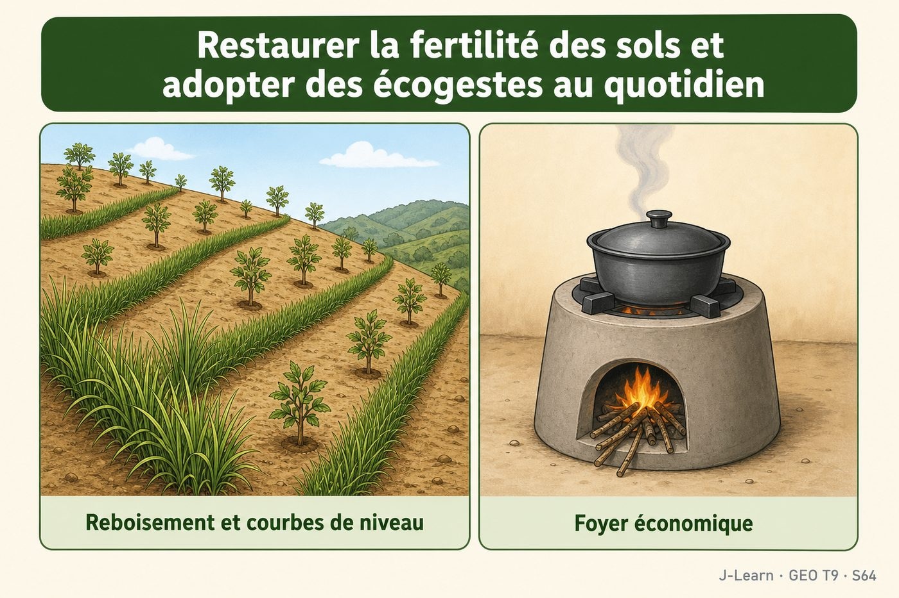

Document d'observation : Santatra participe à une journée de plantation d'arbres organisée par une association de son village pour lutter contre l'érosion.
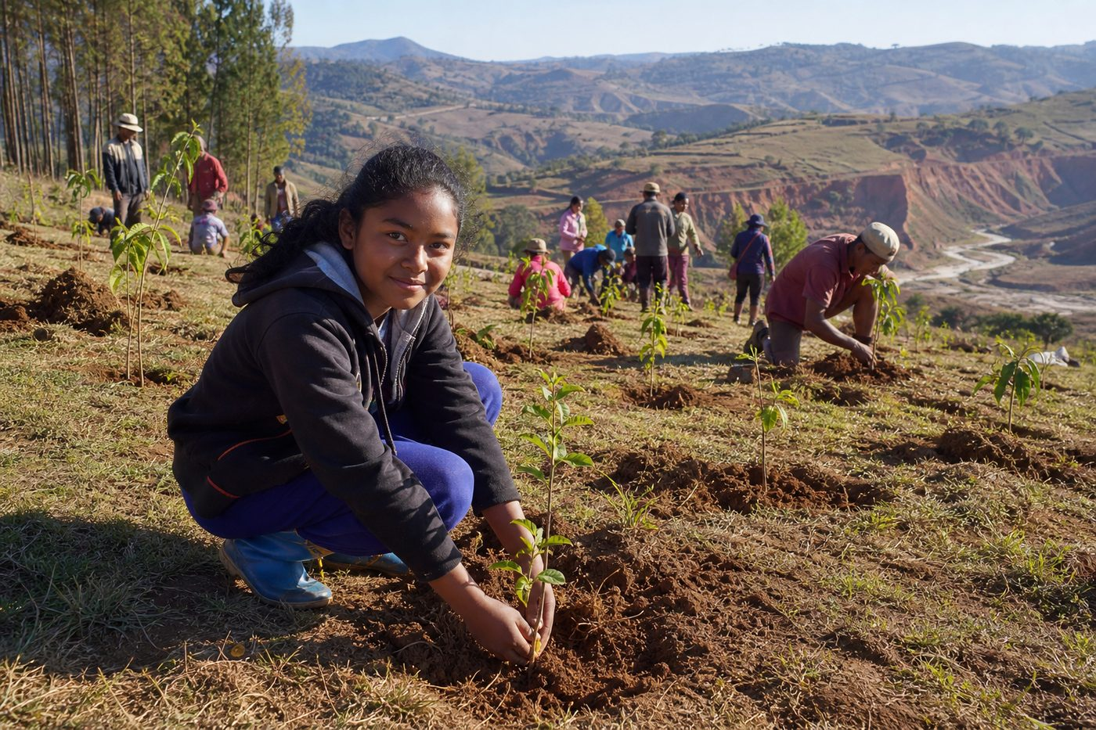
1. Reboiser et stabiliser les sols
Dans la région de l'Itasy, des pépinières produisent des acacias, des pins et du café robusta, et plus de 1,5 million d'arbres ont déjà été plantés sur les terrains les plus dégradés.
Des haies de vétiver, d'ananas ou de citronnelle sont installées le long des courbes de niveau pour ralentir l'écoulement de l'eau et retenir la terre.
2. Des écogestes à la portée de chaque famille
Les foyers améliorés, ou « fatana mitsitsy », réduisent fortement la quantité de bois ou de charbon nécessaire pour cuisiner chaque jour.
Économiser l'eau, trier ses déchets, réutiliser les objets et éviter les feux de brousse sont d'autres écogestes simples et efficaces.
3. Des bénéfices pour les sols et pour les familles
Une haie de vétiver peut réduire de 70 % le ruissellement de l'eau de pluie et de 90 % la perte de particules de sol, ce qui profite directement aux cultures.
En consommant moins de bois, les écogestes limitent aussi la déforestation et les dépenses des ménages les plus modestes.
Associer reboisement, techniques antiérosives et écogestes du quotidien permet de restaurer durablement la fertilité des sols et de réduire la pression sur les forêts.
EXERCICES
Exercice 1 (5 points)
Réponds par des phrases complètes.
1. Définis les écogestes.
2. Relève deux éléments essentiels de la leçon.
Exercice 2 (5 points)
Explique chacune des deux idées suivantes, puis précise le lien entre elles.
1. 1,5 million d'arbres
2. fatana mitsitsy
3. Écris la relation entre ces deux idées.
Exercice 3 (5 points)
Explique ce que montre la situation.
Santatra participe avec sa famille à une journée de plantation d'arbres organisée par une association de son village, le long d'une colline menacée par l'érosion.
1. Nomme la notion étudiée.
2. Explique, à l'aide d'un élément de la situation, pourquoi il s'agit de cette notion.
Exercice 4 (5 points)
Rédige une courte réponse organisée.
Présente les écogestes, une idée essentielle et la règle pratique à retenir.
Total : 20 points
CORRIGÉ
Corrigé de l'exercice 1 (5 points) :
1. Les écogestes sont de petites actions simples et quotidiennes, à la portée de chacun, qui permettent de réduire son impact sur l'environnement. (2,5 points)
2. Dans la région de l'Itasy, plus de 1,5 million d'arbres ont été plantés pour freiner l'érosion, avec des haies de vétiver installées le long des courbes de niveau. (2,5 points)
Corrigé de l'exercice 2 (5 points) :
1. Dans la région de l'Itasy, plus de 1,5 million d'arbres ont été plantés pour freiner l'érosion, avec des haies de vétiver installées le long des courbes de niveau. (2 points)
2. Les foyers améliorés, appelés « fatana mitsitsy », permettent de réduire la consommation de bois et de charbon utilisée pour la cuisson quotidienne. (2 points)
3. Ces deux idées se complètent pour expliquer des écogestes. (1 point)
Corrigé de l'exercice 3 (5 points) :
1. Il s'agit des écogestes. (2 points)
2. Parce que planter des arbres et installer des haies de vétiver permet de retenir la terre, de ralentir le ruissellement de l'eau et de restaurer peu à peu la fertilité des sols. (3 points)
Corrigé de l'exercice 4 (5 points) :
Les écogestes sont de petites actions simples et quotidiennes, à la portée de chacun, qui permettent de réduire son impact sur l'environnement. Dans la région de l'Itasy, plus de 1,5 million d'arbres ont été plantés pour freiner l'érosion, avec des haies de vétiver installées le long des courbes de niveau. Associer reboisement, techniques antiérosives et écogestes du quotidien permet de restaurer durablement la fertilité des sols et de réduire la pression sur les forêts. (5 points)

SÉANCE 65 / 76
Sensibiliser la communauté à la protection de l'environnement
FICHE DE PRÉPARATION
Discipline : | Géographie | Date : | _______
Thème : | La protection de l'environnement | Classe : | T9
Titre de la séance : | Sensibiliser la communauté à la protection de l'environnement | Séance n° : | 65 / 76
Objectif spécifique : | Être capable de décrire des actions de sensibilisation communautaire à la protection de l'environnement menées à Madagascar. | Durée : | 60 minutes
Documentation : | FRP T9, RES 5-g (Sensibiliser la communauté à la protection de l'environnement).

Étapes et Durée | Déroulement de la leçon |  | Technique et Stratégie | Support et Matériel | Observation
 | Enseignant | Apprenants
I. RÉVISION  5 min | Qu'est-ce qu'un écogeste ?  Que signifie l'expression malgache « fatana mitsitsy » ? | R.A. : C'est une petite action simple et quotidienne, à la portée de chacun, qui permet de réduire son impact sur l'environnement.  R.A. : C'est un foyer de cuisson amélioré qui permet d'économiser le bois ou le charbon utilisé pour cuisiner. | Questions-réponses orales | —
II. NOUVELLE LEÇON
45 min
1. Mise en situation | Voahirana rejoint le club environnemental de son collège et participe à sa première séance de sensibilisation sur le tri des déchets et le reboisement dans la cour de l'école.  Quelle notion géographique permet de comprendre cette situation ? | R.A. : la sensibilisation environnementale : La sensibilisation environnementale est l'ensemble des actions d'information et d'éducation qui visent à faire comprendre à une communauté l'importance de protéger son environnement. | Récit et questions | Document et schéma de la leçon
2. Présentation | Aujourd'hui, nous étudions « Sensibiliser la communauté à la protection de l'environnement ». À la fin de la séance, vous saurez décrire des actions de sensibilisation communautaire à la protection de l'environnement menées à Madagascar. | Les élèves écoutent. | Annonce du titre et de l'objectif | Tableau noir, cahier
3. Observation | Observez le schéma « La sensibilisation de la communauté à la protection de l'environnement à Madagascar ». Voahirana rejoint le club environnemental de son collège pour sa première séance de sensibilisation sur le tri des déchets. | Les élèves observent silencieusement. | Observation silencieuse | Schéma pédagogique et document illustré de la leçon
4. Analyse | Qu'est-ce que la sensibilisation environnementale ?  Quelle est une première idée importante à retenir ?  Quelle autre idée complète l'explication ?  Quelle règle doit guider l'analyse ou l'action ? | R.A. : La sensibilisation environnementale est l'ensemble des actions d'information et d'éducation qui visent à faire comprendre à une communauté l'importance de protéger son environnement.  R.A. : Depuis 1992, le réseau des « clubs Vintsy » du WWF rassemble plus de 650 clubs et 42 000 jeunes dans les écoles et universités de Madagascar.  R.A. : Les membres de ces clubs pratiquent le reboisement, la fabrication de compost, le tri des déchets et la construction de foyers économiques comme le fatana mitsitsy.  R.A. : Sensibiliser la communauté, en particulier les jeunes, est indispensable car ce sont eux qui porteront demain les décisions de protection de l'environnement. | Questions-réponses | Schéma pédagogique et document illustré de la leçon
5. Synthèse | La sensibilisation environnementale : La sensibilisation environnementale est l'ensemble des actions d'information et d'éducation qui visent à faire comprendre à une communauté l'importance de protéger son environnement. Depuis 1992, le réseau des « clubs Vintsy » du WWF rassemble plus de 650 clubs et 42 000 jeunes dans les écoles et universités de Madagascar. Les membres de ces clubs pratiquent le reboisement, la fabrication de compost, le tri des déchets et la construction de foyers économiques comme le fatana mitsitsy. Il faut retenir : Sensibiliser la communauté, en particulier les jeunes, est indispensable car ce sont eux qui porteront demain les décisions de protection de l'environnement. | Les élèves écoutent. | Explication | Tableau noir
6. Application | Exercice 1 : Réponds par des phrases complètes.  1. Définis la sensibilisation environnementale.  2. Relève deux éléments essentiels de la leçon.  Exercice 2 : Explique chacune des deux idées suivantes, puis précise le lien entre elles.  1. clubs Vintsy  2. fatana mitsitsy  3. Écris la relation entre ces deux idées. | Corrigé de l'exercice 1 :  1. La sensibilisation environnementale est l'ensemble des actions d'information et d'éducation qui visent à faire comprendre à une communauté l'importance de protéger son environnement. (2,5 points)  2. Depuis 1992, le réseau des « clubs Vintsy » du WWF rassemble plus de 650 clubs et 42 000 jeunes dans les écoles et universités de Madagascar. (2,5 points)  Corrigé de l'exercice 2 :  1. Depuis 1992, le réseau des « clubs Vintsy » du WWF rassemble plus de 650 clubs et 42 000 jeunes dans les écoles et universités de Madagascar. (2 points)  2. Les membres de ces clubs pratiquent le reboisement, la fabrication de compost, le tri des déchets et la construction de foyers économiques comme le fatana mitsitsy. (2 points)  3. Ces deux idées se complètent pour expliquer de la sensibilisation environnementale. (1 point) | Exercices écrits | Cahier, ardoise
III. ÉVALUATION  10 min | Exercice 3 : Explique ce que montre la situation.  Voahirana rejoint le club environnemental de son collège et participe à sa première séance de sensibilisation sur le tri des déchets et le reboisement dans la cour de l'école.  1. Nomme la notion étudiée.  2. Explique, à l'aide d'un élément de la situation, pourquoi il s'agit de cette notion.  Exercice 4 : Rédige une courte réponse organisée.  Présente la sensibilisation environnementale, une idée essentielle et la règle pratique à retenir. | Corrigé de l'exercice 3 :  1. Il s'agit de la sensibilisation environnementale. (2 points)  2. Parce que les clubs environnementaux comme les clubs Vintsy forment les jeunes à des gestes concrets (tri, compost, reboisement) pour qu'ils deviennent des acteurs de la protection de l'environnement. (3 points)  Corrigé de l'exercice 4 :  La sensibilisation environnementale est l'ensemble des actions d'information et d'éducation qui visent à faire comprendre à une communauté l'importance de protéger son environnement. Depuis 1992, le réseau des « clubs Vintsy » du WWF rassemble plus de 650 clubs et 42 000 jeunes dans les écoles et universités de Madagascar. Sensibiliser la communauté, en particulier les jeunes, est indispensable car ce sont eux qui porteront demain les décisions de protection de l'environnement. (5 points) | Exercices écrits | Cahier, feuille d'évaluation

SENSIBILISATION DE LA COMMUNAUTÉ

Schéma pédagogique : La sensibilisation de la communauté à la protection de l'environnement à Madagascar.
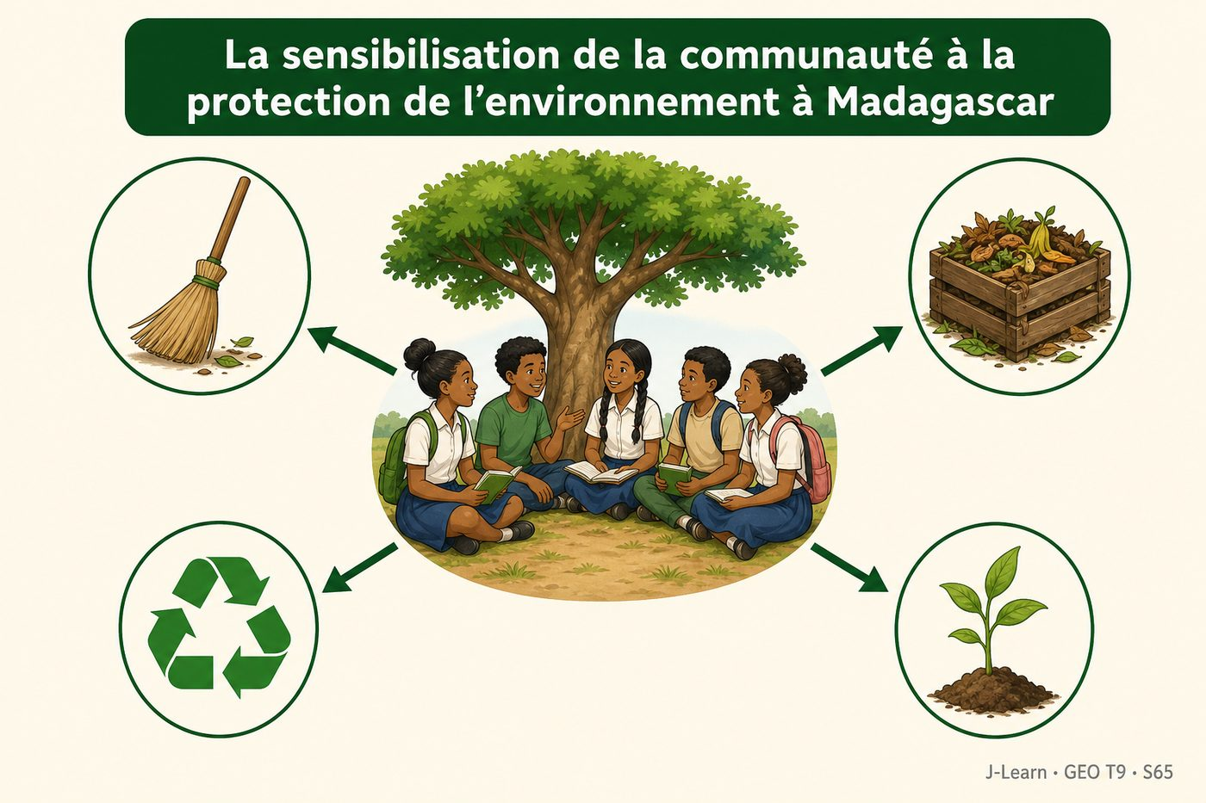

Document d'observation : Voahirana rejoint le club environnemental de son collège pour sa première séance de sensibilisation sur le tri des déchets.
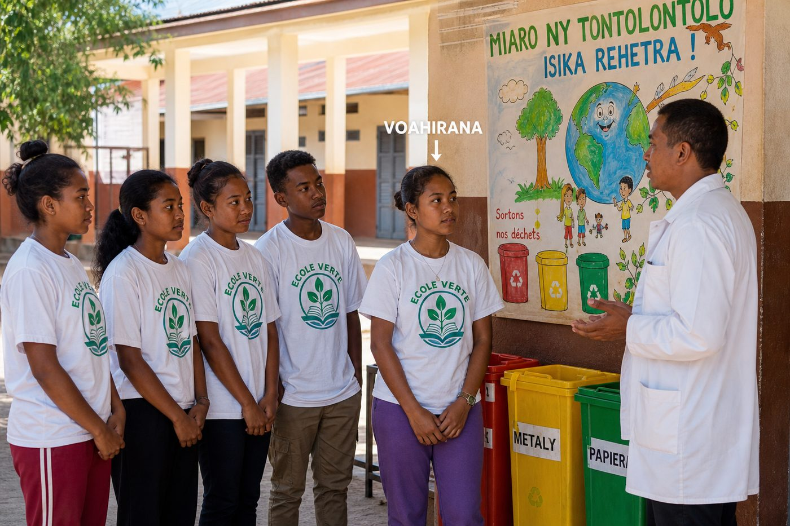
1. Un vaste réseau d'éducation environnementale
Depuis 1992, le WWF a développé à Madagascar un réseau de plus de 650 clubs Vintsy, qui rassemble plus de 42 000 jeunes de 5 à 25 ans dans les écoles primaires, secondaires et universités.
Ces clubs couvrent plusieurs régions du pays, en particulier les zones proches des corridors forestiers menacés.
2. Des actions concrètes dans les écoles
Les membres des clubs Vintsy pratiquent l'entretien et l'assainissement de leur école, la fabrication de compost, le tri des déchets, le reboisement et la construction de foyers économiques fatana mitsitsy.
D'autres initiatives, comme les opérations de nettoyage « Tanàna madio » à Antananarivo, mobilisent des milliers d'habitants pour nettoyer et sensibiliser au tri des déchets.
3. Former les acteurs de demain
L'éducation environnementale ne se limite pas à la théorie : elle vise aussi à réduire la dépendance des communautés aux ressources naturelles, par exemple en encourageant le maraîchage ou l'élevage.
En formant les jeunes dès le collège, ces actions préparent les futurs citoyens à protéger durablement leur environnement.
Sensibiliser la communauté, en particulier les jeunes, est indispensable car ce sont eux qui porteront demain les décisions de protection de l'environnement.
EXERCICES
Exercice 1 (5 points)
Réponds par des phrases complètes.
1. Définis la sensibilisation environnementale.
2. Relève deux éléments essentiels de la leçon.
Exercice 2 (5 points)
Explique chacune des deux idées suivantes, puis précise le lien entre elles.
1. clubs Vintsy
2. fatana mitsitsy
3. Écris la relation entre ces deux idées.
Exercice 3 (5 points)
Explique ce que montre la situation.
Voahirana rejoint le club environnemental de son collège et participe à sa première séance de sensibilisation sur le tri des déchets et le reboisement dans la cour de l'école.
1. Nomme la notion étudiée.
2. Explique, à l'aide d'un élément de la situation, pourquoi il s'agit de cette notion.
Exercice 4 (5 points)
Rédige une courte réponse organisée.
Présente la sensibilisation environnementale, une idée essentielle et la règle pratique à retenir.
Total : 20 points
CORRIGÉ
Corrigé de l'exercice 1 (5 points) :
1. La sensibilisation environnementale est l'ensemble des actions d'information et d'éducation qui visent à faire comprendre à une communauté l'importance de protéger son environnement. (2,5 points)
2. Depuis 1992, le réseau des « clubs Vintsy » du WWF rassemble plus de 650 clubs et 42 000 jeunes dans les écoles et universités de Madagascar. (2,5 points)
Corrigé de l'exercice 2 (5 points) :
1. Depuis 1992, le réseau des « clubs Vintsy » du WWF rassemble plus de 650 clubs et 42 000 jeunes dans les écoles et universités de Madagascar. (2 points)
2. Les membres de ces clubs pratiquent le reboisement, la fabrication de compost, le tri des déchets et la construction de foyers économiques comme le fatana mitsitsy. (2 points)
3. Ces deux idées se complètent pour expliquer de la sensibilisation environnementale. (1 point)
Corrigé de l'exercice 3 (5 points) :
1. Il s'agit de la sensibilisation environnementale. (2 points)
2. Parce que les clubs environnementaux comme les clubs Vintsy forment les jeunes à des gestes concrets (tri, compost, reboisement) pour qu'ils deviennent des acteurs de la protection de l'environnement. (3 points)
Corrigé de l'exercice 4 (5 points) :
La sensibilisation environnementale est l'ensemble des actions d'information et d'éducation qui visent à faire comprendre à une communauté l'importance de protéger son environnement. Depuis 1992, le réseau des « clubs Vintsy » du WWF rassemble plus de 650 clubs et 42 000 jeunes dans les écoles et universités de Madagascar. Sensibiliser la communauté, en particulier les jeunes, est indispensable car ce sont eux qui porteront demain les décisions de protection de l'environnement. (5 points)

SÉANCE 66 / 76
Concevoir un mini-projet environnemental
FICHE DE PRÉPARATION
Discipline : | Géographie | Date : | _______
Thème : | La protection de l'environnement | Classe : | T9
Titre de la séance : | Concevoir un mini-projet environnemental | Séance n° : | 66 / 76
Objectif spécifique : | Être capable de concevoir un mini-projet environnemental simple et réalisable à l'échelle de la classe ou du quartier. | Durée : | 60 minutes
Documentation : | FRP T9, RES 5-h (Concevoir un mini-projet environnemental).

Étapes et Durée | Déroulement de la leçon |  | Technique et Stratégie | Support et Matériel | Observation
 | Enseignant | Apprenants
I. RÉVISION  5 min | Qu'est-ce que la sensibilisation environnementale ?  Depuis quelle année existe le réseau des clubs Vintsy et combien de jeunes rassemble-t-il ? | R.A. : C'est l'ensemble des actions d'information et d'éducation qui visent à faire comprendre à une communauté l'importance de protéger son environnement.  R.A. : Depuis 1992, il rassemble plus de 42 000 jeunes dans plus de 650 clubs. | Questions-réponses orales | —
II. NOUVELLE LEÇON
45 min
1. Mise en situation | Ravaka et ses camarades de classe doivent présenter, pour la fin du trimestre, un mini-projet environnemental à réaliser dans leur établissement.  Quelle notion géographique permet de comprendre cette situation ? | R.A. : le mini-projet environnemental : Un mini-projet environnemental est une action concrète, limitée dans le temps et dans l'espace, conçue par un groupe pour résoudre un problème environnemental précis de son milieu. | Récit et questions | Document et schéma de la leçon
2. Présentation | Aujourd'hui, nous étudions « Concevoir un mini-projet environnemental ». À la fin de la séance, vous saurez concevoir un mini-projet environnemental simple et réalisable à l'échelle de la classe ou du quartier. | Les élèves écoutent. | Annonce du titre et de l'objectif | Tableau noir, cahier
3. Observation | Observez le schéma « Les étapes de conception d'un mini-projet environnemental scolaire ». Ravaka et ses camarades préparent un mini-projet environnemental à réaliser dans leur établissement pour la fin du trimestre. | Les élèves observent silencieusement. | Observation silencieuse | Schéma pédagogique et document illustré de la leçon
4. Analyse | Qu'est-ce que le mini-projet environnemental ?  Quelle est une première idée importante à retenir ?  Quelle autre idée complète l'explication ?  Quelle règle doit guider l'analyse ou l'action ? | R.A. : Un mini-projet environnemental est une action concrète, limitée dans le temps et dans l'espace, conçue par un groupe pour résoudre un problème environnemental précis de son milieu.  R.A. : Un bon mini-projet part d'un problème observé localement (déchets dans la cour, manque d'arbres, gaspillage d'eau) plutôt que d'une idée trop générale.  R.A. : Il doit définir des étapes claires : diagnostic, objectifs, actions, moyens nécessaires et évaluation des résultats obtenus.  R.A. : Un mini-projet environnemental réussi associe toute la communauté scolaire ou le quartier, afin que les écogestes appris en classe deviennent des habitudes durables. | Questions-réponses | Schéma pédagogique et document illustré de la leçon
5. Synthèse | Le mini-projet environnemental : Un mini-projet environnemental est une action concrète, limitée dans le temps et dans l'espace, conçue par un groupe pour résoudre un problème environnemental précis de son milieu. Un bon mini-projet part d'un problème observé localement (déchets dans la cour, manque d'arbres, gaspillage d'eau) plutôt que d'une idée trop générale. Il doit définir des étapes claires : diagnostic, objectifs, actions, moyens nécessaires et évaluation des résultats obtenus. Il faut retenir : Un mini-projet environnemental réussi associe toute la communauté scolaire ou le quartier, afin que les écogestes appris en classe deviennent des habitudes durables. | Les élèves écoutent. | Explication | Tableau noir
6. Application | Exercice 1 : Réponds par des phrases complètes.  1. Définis le mini-projet environnemental.  2. Relève deux éléments essentiels de la leçon.  Exercice 2 : Explique chacune des deux idées suivantes, puis précise le lien entre elles.  1. problème observé localement  2. évaluation des résultats  3. Écris la relation entre ces deux idées. | Corrigé de l'exercice 1 :  1. Un mini-projet environnemental est une action concrète, limitée dans le temps et dans l'espace, conçue par un groupe pour résoudre un problème environnemental précis de son milieu. (2,5 points)  2. Un bon mini-projet part d'un problème observé localement (déchets dans la cour, manque d'arbres, gaspillage d'eau) plutôt que d'une idée trop générale. (2,5 points)  Corrigé de l'exercice 2 :  1. Un bon mini-projet part d'un problème observé localement (déchets dans la cour, manque d'arbres, gaspillage d'eau) plutôt que d'une idée trop générale. (2 points)  2. Il doit définir des étapes claires : diagnostic, objectifs, actions, moyens nécessaires et évaluation des résultats obtenus. (2 points)  3. Ces deux idées se complètent pour expliquer du mini-projet environnemental. (1 point) | Exercices écrits | Cahier, ardoise
III. ÉVALUATION  10 min | Exercice 3 : Explique ce que montre la situation.  Ravaka et ses camarades de classe doivent présenter, pour la fin du trimestre, un mini-projet environnemental à réaliser dans leur établissement.  1. Nomme la notion étudiée.  2. Explique, à l'aide d'un élément de la situation, pourquoi il s'agit de cette notion.  Exercice 4 : Rédige une courte réponse organisée.  Présente le mini-projet environnemental, une idée essentielle et la règle pratique à retenir. | Corrigé de l'exercice 3 :  1. Il s'agit du mini-projet environnemental. (2 points)  2. Parce qu'un mini-projet bien conçu part d'un problème concret observé dans l'école (déchets, manque d'arbres) et propose des actions précises et évaluables pour le résoudre. (3 points)  Corrigé de l'exercice 4 :  Un mini-projet environnemental est une action concrète, limitée dans le temps et dans l'espace, conçue par un groupe pour résoudre un problème environnemental précis de son milieu. Un bon mini-projet part d'un problème observé localement (déchets dans la cour, manque d'arbres, gaspillage d'eau) plutôt que d'une idée trop générale. Un mini-projet environnemental réussi associe toute la communauté scolaire ou le quartier, afin que les écogestes appris en classe deviennent des habitudes durables. (5 points) | Exercices écrits | Cahier, feuille d'évaluation

MINI-PROJET ENVIRONNEMENTAL

Schéma pédagogique : Les étapes de conception d'un mini-projet environnemental scolaire.
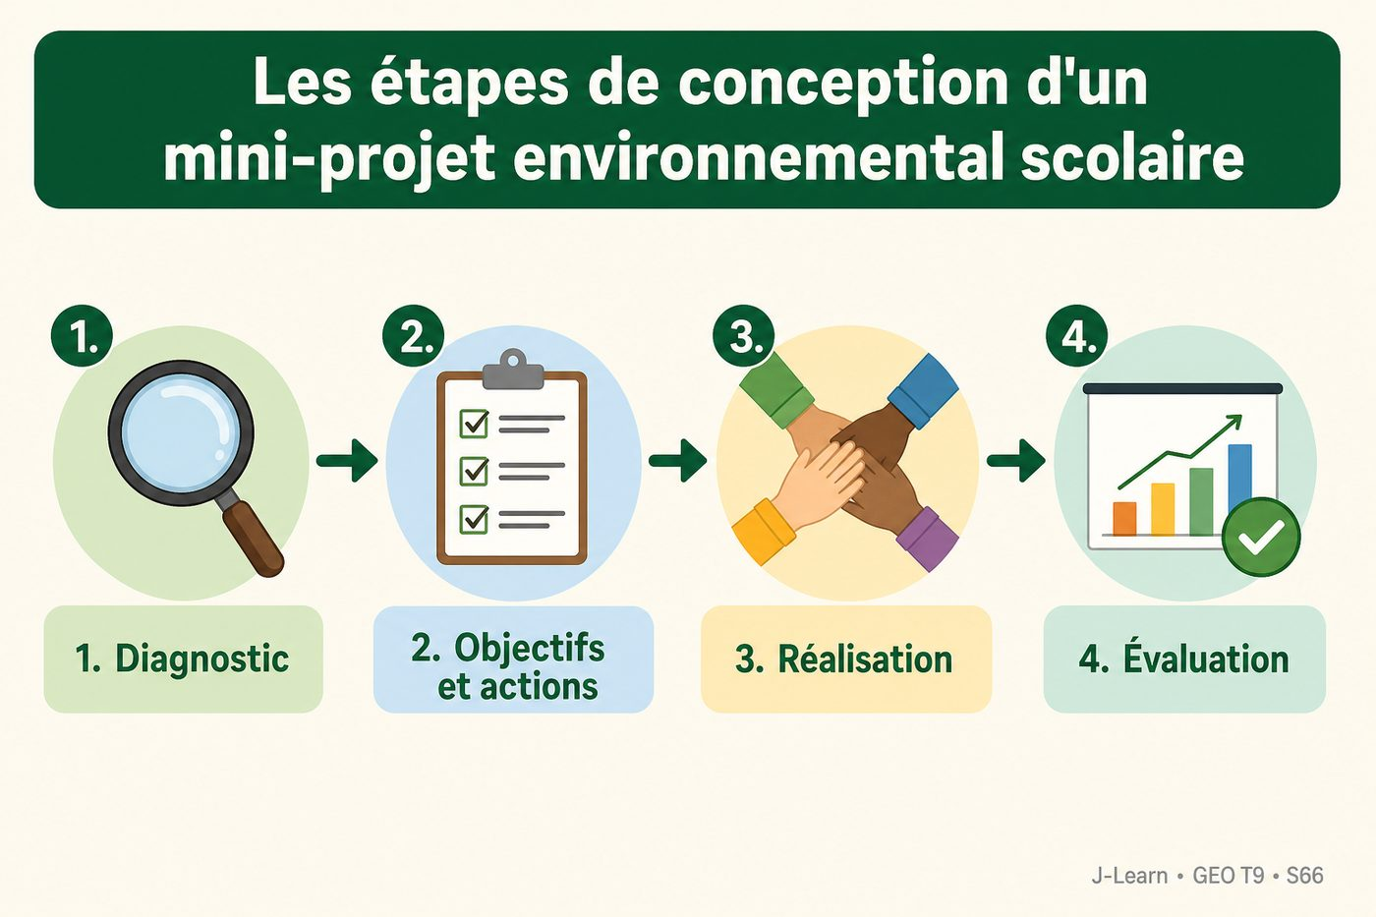

Document d'observation : Ravaka et ses camarades préparent un mini-projet environnemental à réaliser dans leur établissement pour la fin du trimestre.
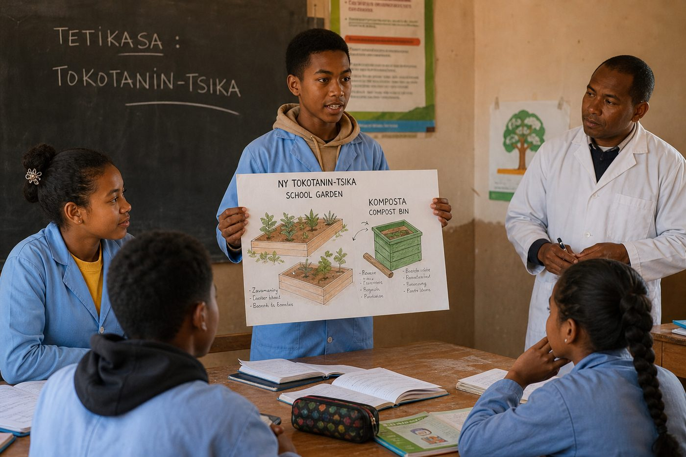
1. Partir d'un problème concret
La première étape consiste à observer et à choisir un problème environnemental précis du quartier ou de l'école : déchets non triés, cour sans ombre, gaspillage d'eau aux robinets.
Ce diagnostic permet de fixer un objectif clair et réaliste, adapté aux moyens disponibles.
2. Planifier des actions réalisables
Le groupe définit ensuite des actions concrètes (planter des arbres, installer des bacs de tri, fabriquer du compost) ainsi que les moyens nécessaires (matériel, budget, partenaires).
S'inspirer d'exemples réussis, comme les clubs Vintsy ou les projets de compostage, aide à choisir des actions efficaces.
3. Réaliser, évaluer et pérenniser le projet
Après la réalisation, il est important d'évaluer les résultats obtenus (quantité de déchets triés, nombre d'arbres plantés) et de corriger ce qui n'a pas fonctionné.
Un mini-projet réussi se poursuit dans le temps et peut inspirer d'autres classes ou d'autres quartiers à agir à leur tour.
Un mini-projet environnemental réussi associe toute la communauté scolaire ou le quartier, afin que les écogestes appris en classe deviennent des habitudes durables.
EXERCICES
Exercice 1 (5 points)
Réponds par des phrases complètes.
1. Définis le mini-projet environnemental.
2. Relève deux éléments essentiels de la leçon.
Exercice 2 (5 points)
Explique chacune des deux idées suivantes, puis précise le lien entre elles.
1. problème observé localement
2. évaluation des résultats
3. Écris la relation entre ces deux idées.
Exercice 3 (5 points)
Explique ce que montre la situation.
Ravaka et ses camarades de classe doivent présenter, pour la fin du trimestre, un mini-projet environnemental à réaliser dans leur établissement.
1. Nomme la notion étudiée.
2. Explique, à l'aide d'un élément de la situation, pourquoi il s'agit de cette notion.
Exercice 4 (5 points)
Rédige une courte réponse organisée.
Présente le mini-projet environnemental, une idée essentielle et la règle pratique à retenir.
Total : 20 points
CORRIGÉ
Corrigé de l'exercice 1 (5 points) :
1. Un mini-projet environnemental est une action concrète, limitée dans le temps et dans l'espace, conçue par un groupe pour résoudre un problème environnemental précis de son milieu. (2,5 points)
2. Un bon mini-projet part d'un problème observé localement (déchets dans la cour, manque d'arbres, gaspillage d'eau) plutôt que d'une idée trop générale. (2,5 points)
Corrigé de l'exercice 2 (5 points) :
1. Un bon mini-projet part d'un problème observé localement (déchets dans la cour, manque d'arbres, gaspillage d'eau) plutôt que d'une idée trop générale. (2 points)
2. Il doit définir des étapes claires : diagnostic, objectifs, actions, moyens nécessaires et évaluation des résultats obtenus. (2 points)
3. Ces deux idées se complètent pour expliquer du mini-projet environnemental. (1 point)
Corrigé de l'exercice 3 (5 points) :
1. Il s'agit du mini-projet environnemental. (2 points)
2. Parce qu'un mini-projet bien conçu part d'un problème concret observé dans l'école (déchets, manque d'arbres) et propose des actions précises et évaluables pour le résoudre. (3 points)
Corrigé de l'exercice 4 (5 points) :
Un mini-projet environnemental est une action concrète, limitée dans le temps et dans l'espace, conçue par un groupe pour résoudre un problème environnemental précis de son milieu. Un bon mini-projet part d'un problème observé localement (déchets dans la cour, manque d'arbres, gaspillage d'eau) plutôt que d'une idée trop générale. Un mini-projet environnemental réussi associe toute la communauté scolaire ou le quartier, afin que les écogestes appris en classe deviennent des habitudes durables. (5 points)

SÉANCE 67 / 76
Révision — Unité 5 — LA PROTECTION DE L'ENVIRONNEMENT
FICHE DE PRÉPARATION
Discipline : | Géographie | Date : | _______
Thème : | La protection de l'environnement | Classe : | T9
Titre de la séance : | Révision — Unité 5 — La protection de l'environnement | Séance n° : | 67 / 76
Objectif spécifique : | Réviser et consolider toutes les notions de l'unité. | Durée : | 60 minutes
Documentation : | Programme d'études officiel T9 — Géographie ; FRP T9, Thématique I.

Étapes et Durée | Déroulement de la leçon |  | Technique et Stratégie | Support et Matériel | Observation
 | Enseignant | Apprenants
I. RÉVISION  5 min | Qu'est-ce que la sensibilisation environnementale ?  Depuis quelle année existe le réseau des clubs Vintsy et combien de jeunes rassemble-t-il ? | R.A. : C'est l'ensemble des actions d'information et d'éducation qui visent à faire comprendre à une communauté l'importance de protéger son environnement.  R.A. : Depuis 1992, il rassemble plus de 42 000 jeunes dans plus de 650 clubs. | Questions-réponses orales | —
II. NOUVELLE LEÇON
45 min
1. Mise en situation | Nous avons terminé l'unité 5. Aujourd'hui, nous allons réviser ensemble toutes les notions pour bien nous en souvenir. | Les élèves écoutent. | Conversation dirigée | Tableau noir
2. Présentation | Aujourd'hui, nous allons réviser toutes les notions de l'unité. Après cette séance, vous serez capables de bien répondre aux questions de révision et de réussir le sujet d'examen. | Les élèves écoutent. | Annonce de l'objectif | Tableau noir, cahier
3. Observation | Regardez et observez bien le tableau récapitulatif des notions de l'unité. | Les élèves observent silencieusement. | Observation silencieuse | Tableau récapitulatif (ci-dessous)
4. Analyse | Reprenons ensemble les notions des huit séances à l'aide du tableau récapitulatif ci-dessous.  Citez une notion étudiée dans chacune des grandes parties de cette unité. | R.A. : Les élèves relisent chaque ligne du tableau récapitulatif et rappellent la définition de chaque notion.  R.A. : Les élèves citent, pour chaque partie du tableau récapitulatif, une notion clé et sa définition. | Questions-réponses | Tableau récapitulatif (ci-dessous)
5. Synthèse | Donc, prenons le temps de relire ensemble le tableau récapitulatif : chaque notion est une clé pour l'examen de l'unité. | Les élèves écoutent. | Explication | Tableau noir
6. Application | Exercice 1 : Par binôme, choisissez trois notions du tableau récapitulatif et posez-vous les questions l'un à l'autre.  Chaque élève du binôme pose au moins une question.  On vérifie la réponse avec le tableau récapitulatif. | R.A. : Les binômes s'interrogent sur trois notions de l'unité et corrigent leurs réponses avec le tableau récapitulatif. | Travail en binôme | Cahier, tableau récapitulatif
III. ÉVALUATION  10 min | Annonce le sujet d'examen de l'unité pour la prochaine séance et répond aux dernières questions des élèves. | Les élèves posent leurs questions. | Préparation de l'évaluation | Cahier

Tableau récapitulatif — Unité 5
Notion | À retenir
La pression démographique sur l'environnement | La pression démographique sur l'environnement est l'ensemble des contraintes qu'une population en forte croissance exerce sur les ressources naturelles (terres, forêts, eau) d'un territoire.
Le bois-énergie | Le bois-énergie désigne le bois et le charbon de bois utilisés comme combustible pour la cuisson et le chauffage, principale source d'énergie domestique à Madagascar.
L'érosion des sols | L'érosion des sols est l'usure et l'entraînement de la couche arable d'un terrain par l'eau ou le vent, qui fait perdre aux sols leur fertilité.
La gestion des déchets | La gestion des déchets regroupe les opérations de collecte, de tri, de traitement et de valorisation des ordures produites par une population.
La valorisation des déchets | La valorisation des déchets consiste à transformer des ordures en ressources utiles, par exemple en compost, en biogaz ou en matières premières recyclées.
Les écogestes | Les écogestes sont de petites actions simples et quotidiennes, à la portée de chacun, qui permettent de réduire son impact sur l'environnement.
La sensibilisation environnementale | La sensibilisation environnementale est l'ensemble des actions d'information et d'éducation qui visent à faire comprendre à une communauté l'importance de protéger son environnement.
Le mini-projet environnemental | Un mini-projet environnemental est une action concrète, limitée dans le temps et dans l'espace, conçue par un groupe pour résoudre un problème environnemental précis de son milieu.

Questions de révision
Définis « la pression démographique sur l'environnement ».
R.A. : La pression démographique sur l'environnement est l'ensemble des contraintes qu'une population en forte croissance exerce sur les ressources naturelles (terres, forêts, eau) d'un territoire.
Définis « le bois-énergie ».
R.A. : Le bois-énergie désigne le bois et le charbon de bois utilisés comme combustible pour la cuisson et le chauffage, principale source d'énergie domestique à Madagascar.
Définis « l'érosion des sols ».
R.A. : L'érosion des sols est l'usure et l'entraînement de la couche arable d'un terrain par l'eau ou le vent, qui fait perdre aux sols leur fertilité.
Définis « la gestion des déchets ».
R.A. : La gestion des déchets regroupe les opérations de collecte, de tri, de traitement et de valorisation des ordures produites par une population.
Définis « la valorisation des déchets ».
R.A. : La valorisation des déchets consiste à transformer des ordures en ressources utiles, par exemple en compost, en biogaz ou en matières premières recyclées.
Définis « les écogestes ».
R.A. : Les écogestes sont de petites actions simples et quotidiennes, à la portée de chacun, qui permettent de réduire son impact sur l'environnement.
Définis « la sensibilisation environnementale ».
R.A. : La sensibilisation environnementale est l'ensemble des actions d'information et d'éducation qui visent à faire comprendre à une communauté l'importance de protéger son environnement.
Définis « le mini-projet environnemental ».
R.A. : Un mini-projet environnemental est une action concrète, limitée dans le temps et dans l'espace, conçue par un groupe pour résoudre un problème environnemental précis de son milieu.

SÉANCE 68 / 76
Sujet d'examen T9 — Unité 5 — LA PROTECTION DE L'ENVIRONNEMENT
Durée : 60 minutes — Barème : 20 points
Lis attentivement chaque consigne et rédige des réponses précises.
Exercice 1 (5 points)
Définis les deux notions suivantes.
1. L'érosion des sols.
2. La valorisation des déchets.
Exercice 2 (5 points)
Réponds par une phrase complète.
1. Indique une idée essentielle de la leçon sur la dégradation forestière et les besoins en bois-énergie.
2. Indique une idée essentielle de la leçon sur la sensibilisation de la communauté.
Exercice 3 (5 points)
Analyse les éléments et conclus sur le thème de l'unité.
1. Dans l'Itasy, un agriculteur a vu les trois quarts de ses terrains recouverts de sable et n'a eu aucune récolte pendant cinq ans.
2. Un projet de compostage à Antananarivo et à Mahajanga traite 15 000 tonnes de déchets et produit 3 000 tonnes de compost vendu aux agriculteurs.
3. Montre le lien entre ces deux éléments et conclus sur le thème de l'unité.
Exercice 4 (5 points)
Étudie la situation et propose une réponse géographique.
Ravaka doit choisir, avec sa classe, un mini-projet environnemental à réaliser dans son établissement avant la fin du trimestre.
Présente la notion, un élément d'explication et une règle d'action.
Total : 20 points
CORRIGÉ ET BARÈME
Exercice 1 (5 points)
1. L'érosion des sols est l'usure et l'entraînement de la couche arable d'un terrain par l'eau ou le vent, qui fait perdre aux sols leur fertilité. (2,5 points)
2. La valorisation des déchets consiste à transformer des ordures en ressources utiles, par exemple en compost, en biogaz ou en matières premières recyclées. (2,5 points)
Exercice 2 (5 points)
1. Madagascar a perdu près de 44 % de son couvert forestier entre 1953 et 2014, en grande partie à cause des besoins en bois-énergie. (2,5 points)
2. Depuis 1992, le réseau des clubs Vintsy du WWF rassemble plus de 650 clubs et 42 000 jeunes dans les écoles et universités de Madagascar. (2,5 points)
Exercice 3 (5 points)
1. Ces éléments appartiennent aux leçons sur l'érosion des sols et sur le compostage et la valorisation des déchets. (2 points)
2. Ils montrent que le compost produit à partir des déchets peut justement contribuer à restaurer la fertilité des sols dégradés par l'érosion. (2 points)
3. La protection de l'environnement à Madagascar (forêts, sols, déchets) repose sur des solutions complémentaires qui demandent la mobilisation de toute la communauté. (1 point)
Exercice 4 (5 points)
Notion : le mini-projet environnemental. (1 point)
Explication : un bon mini-projet part d'un problème concret observé localement et définit des actions précises, des moyens et une évaluation des résultats. (2 points)
Règle : un mini-projet environnemental réussi associe toute la communauté scolaire afin que les écogestes appris en classe deviennent des habitudes durables. (2 points)
Total : 20 points

UNITÉ 6 — LA LUTTE CONTRE LA PAUVRETÉ À MADAGASCAR
Thématique officielle : La lutte contre la pauvreté à Madagascar. Valeurs à véhiculer : solidarité, esprit d'initiative et d'entreprise. Durée officielle : 6 heures, soit 6 leçons de 60 minutes, 1 séance de révision et 1 sujet d'examen.

SÉANCE 69 / 76
Comprendre la pauvreté à Madagascar
FICHE DE PRÉPARATION
Discipline : | Géographie | Date : | _______
Thème : | La lutte contre la pauvreté à Madagascar | Classe : | T9
Titre de la séance : | Comprendre la pauvreté à Madagascar | Séance n° : | 69 / 76
Objectif spécifique : | Être capable de définir le seuil de pauvreté et décrire l'ampleur de la pauvreté à Madagascar. | Durée : | 60 minutes
Documentation : | FRP T9, RES 6-a (Comprendre la pauvreté à Madagascar) ; Programme d'études officiel T9 — Géographie.

Étapes et Durée | Déroulement de la leçon |  | Technique et Stratégie | Support et Matériel | Observation
 | Enseignant | Apprenants
I. RÉVISION  5 min | Qu'est-ce qu'un mini-projet environnemental ?  Qu'est-ce que la sensibilisation environnementale ? | R.A. : C'est une action concrète, limitée dans le temps et dans l'espace, conçue par un groupe pour résoudre un problème environnemental précis de son milieu.  R.A. : C'est l'ensemble des actions d'information et d'éducation qui visent à faire comprendre à une communauté l'importance de protéger son environnement. | Questions-réponses orales | —
II. NOUVELLE LEÇON
45 min
1. Mise en situation | Mino entend à la radio que Madagascar est présenté comme l'un des pays les plus pauvres du monde et se demande ce que cela signifie concrètement pour les familles malgaches.  Quelle notion géographique permet de comprendre cette situation ? | R.A. : le seuil de pauvreté : Le seuil de pauvreté est le niveau de revenu en dessous duquel une personne est considérée comme pauvre ; depuis juin 2025, la Banque mondiale fixe le seuil international d'extrême pauvreté à 3 dollars par jour (prix de 2021), contre 2,15 dollars auparavant (prix de 2017). | Récit et questions | Document et schéma de la leçon
2. Présentation | Aujourd'hui, nous étudions « Comprendre la pauvreté à Madagascar ». À la fin de la séance, vous saurez définir le seuil de pauvreté et décrire l'ampleur de la pauvreté à Madagascar. | Les élèves écoutent. | Annonce du titre et de l'objectif | Tableau noir, cahier
3. Observation | Observez le schéma « Comprendre l'ampleur de la pauvreté à Madagascar en 2024 ». Mino entend à la radio que Madagascar est présenté comme l'un des pays les plus pauvres du monde et s'interroge sur cette réalité. | Les élèves observent silencieusement. | Observation silencieuse | Schéma pédagogique et document illustré de la leçon
4. Analyse | Qu'est-ce que le seuil de pauvreté ?  Quelle est une première idée importante à retenir ?  Quelle autre idée complète l'explication ?  Quelle règle doit guider l'analyse ou l'action ? | R.A. : Le seuil de pauvreté est le niveau de revenu en dessous duquel une personne est considérée comme pauvre ; depuis juin 2025, la Banque mondiale fixe le seuil international d'extrême pauvreté à 3 dollars par jour (prix de 2021), contre 2,15 dollars auparavant (prix de 2017).  R.A. : Selon la Banque mondiale, environ 80 % de la population malgache vivait en 2024 en dessous de l'ancien seuil d'extrême pauvreté de 2,15 dollars par jour ; avec le nouveau seuil de 3 dollars fixé en 2025, cette proportion est plus élevée encore.  R.A. : La pauvreté touche davantage les campagnes (plus de 79 %) mais progresse aussi dans les villes, où elle est passée de 46 % à 61 % dans les villes secondaires entre 2012 et aujourd'hui.  R.A. : Avec un indice de développement humain (IDH) de 0,487 (rapport du PNUD 2023-2024, données 2022), Madagascar se classe parmi les pays à faible développement humain (environ 180e sur 193 pays selon les classements PNUD). | Questions-réponses | Schéma pédagogique et document illustré de la leçon
5. Synthèse | Le seuil de pauvreté : Le seuil de pauvreté est le niveau de revenu en dessous duquel une personne est considérée comme pauvre ; depuis juin 2025, la Banque mondiale fixe le seuil international d'extrême pauvreté à 3 dollars par jour (prix de 2021), contre 2,15 dollars auparavant (prix de 2017). Selon la Banque mondiale, environ 80 % de la population malgache vivait en 2024 en dessous de l'ancien seuil d'extrême pauvreté de 2,15 dollars par jour ; avec le nouveau seuil de 3 dollars fixé en 2025, cette proportion est plus élevée encore. La pauvreté touche davantage les campagnes (plus de 79 %) mais progresse aussi dans les villes, où elle est passée de 46 % à 61 % dans les villes secondaires entre 2012 et aujourd'hui. Il faut retenir : Avec un indice de développement humain (IDH) de 0,487 (rapport du PNUD 2023-2024, données 2022), Madagascar se classe parmi les pays à faible développement humain (environ 180e sur 193 pays selon les classements PNUD). | Les élèves écoutent. | Explication | Tableau noir
6. Application | Exercice 1 : Réponds par des phrases complètes.  1. Définis le seuil de pauvreté.  2. Relève deux éléments essentiels de la leçon.  Exercice 2 : Explique chacune des deux idées suivantes, puis précise le lien entre elles.  1. 80 % de la population malgache  2. 46 % à 61 %  3. Écris la relation entre ces deux idées. | Corrigé de l'exercice 1 :  1. Le seuil de pauvreté est le niveau de revenu en dessous duquel une personne est considérée comme pauvre ; depuis juin 2025, la Banque mondiale fixe le seuil international d'extrême pauvreté à 3 dollars par jour (prix de 2021), contre 2,15 dollars auparavant (prix de 2017). (2,5 points)  2. Selon la Banque mondiale, environ 80 % de la population malgache vivait en 2024 en dessous de l'ancien seuil d'extrême pauvreté de 2,15 dollars par jour ; avec le nouveau seuil de 3 dollars fixé en 2025, cette proportion est plus élevée encore. (2,5 points)  Corrigé de l'exercice 2 :  1. Selon la Banque mondiale, environ 80 % de la population malgache vivait en 2024 en dessous de l'ancien seuil d'extrême pauvreté de 2,15 dollars par jour ; avec le nouveau seuil de 3 dollars fixé en 2025, cette proportion est plus élevée encore. (2 points)  2. La pauvreté touche davantage les campagnes (plus de 79 %) mais progresse aussi dans les villes, où elle est passée de 46 % à 61 % dans les villes secondaires entre 2012 et aujourd'hui. (2 points)  3. Ces deux idées se complètent pour expliquer du seuil de pauvreté. (1 point) | Exercices écrits | Cahier, ardoise
III. ÉVALUATION  10 min | Exercice 3 : Explique ce que montre la situation.  Mino entend à la radio que Madagascar est présenté comme l'un des pays les plus pauvres du monde et se demande ce que cela signifie concrètement pour les familles malgaches.  1. Nomme la notion étudiée.  2. Explique, à l'aide d'un élément de la situation, pourquoi il s'agit de cette notion.  Exercice 4 : Rédige une courte réponse organisée.  Présente le seuil de pauvreté, une idée essentielle et la règle pratique à retenir. | Corrigé de l'exercice 3 :  1. Il s'agit du seuil de pauvreté. (2 points)  2. Parce qu'une large majorité des Malgaches vit avec un revenu journalier inférieur au seuil d'extrême pauvreté de la Banque mondiale (3 dollars par jour depuis 2025 ; 2,15 dollars auparavant), ce qui ne leur permet pas de couvrir leurs besoins essentiels en nourriture, en santé et en éducation. (3 points)  Corrigé de l'exercice 4 :  Le seuil de pauvreté est le niveau de revenu en dessous duquel une personne est considérée comme pauvre ; depuis juin 2025, la Banque mondiale fixe le seuil international d'extrême pauvreté à 3 dollars par jour (prix de 2021), contre 2,15 dollars auparavant (prix de 2017). Selon la Banque mondiale, environ 80 % de la population malgache vivait en 2024 en dessous de l'ancien seuil d'extrême pauvreté de 2,15 dollars par jour ; avec le nouveau seuil de 3 dollars fixé en 2025, cette proportion est plus élevée encore. Avec un indice de développement humain (IDH) de 0,487 (rapport du PNUD 2023-2024, données 2022), Madagascar se classe parmi les pays à faible développement humain (environ 180e sur 193 pays selon les classements PNUD). (5 points) | Exercices écrits | Cahier, feuille d'évaluation

COMPRENDRE LA PAUVRETÉ

Schéma pédagogique : Comprendre l'ampleur de la pauvreté à Madagascar en 2024.
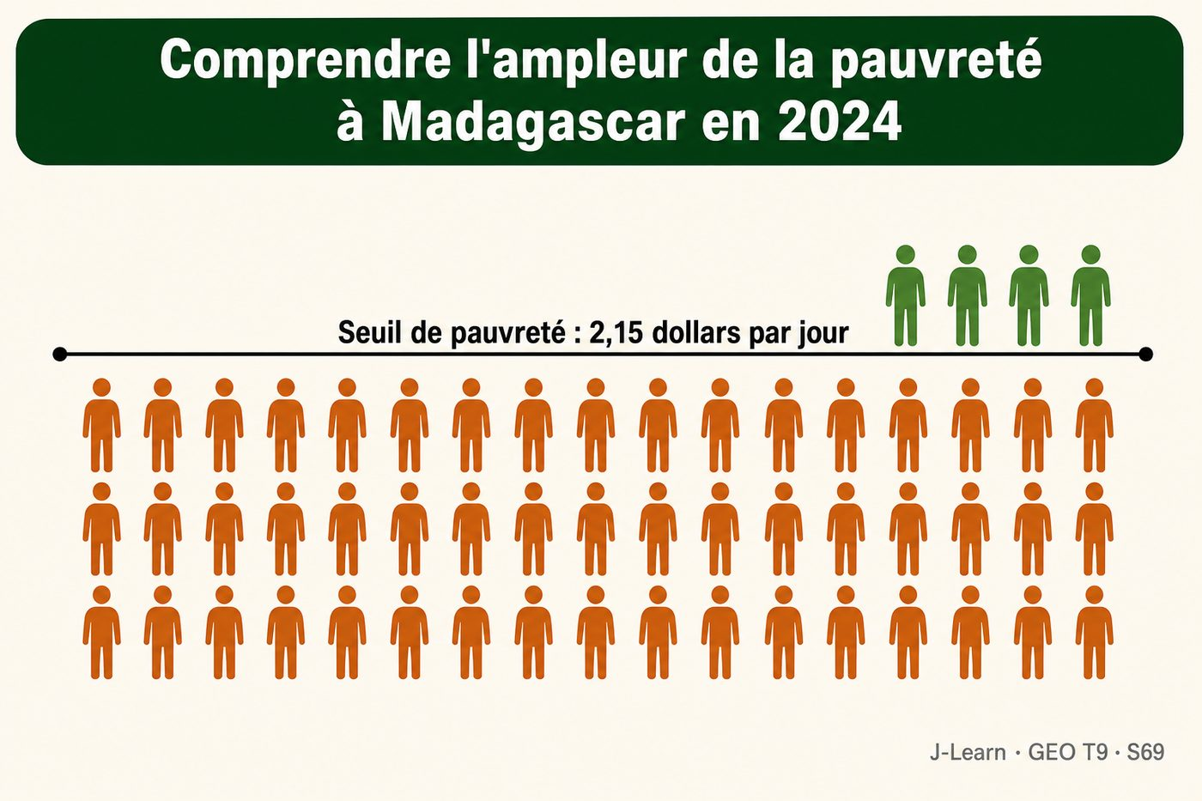

Document d'observation : Mino entend à la radio que Madagascar est présenté comme l'un des pays les plus pauvres du monde et s'interroge sur cette réalité.
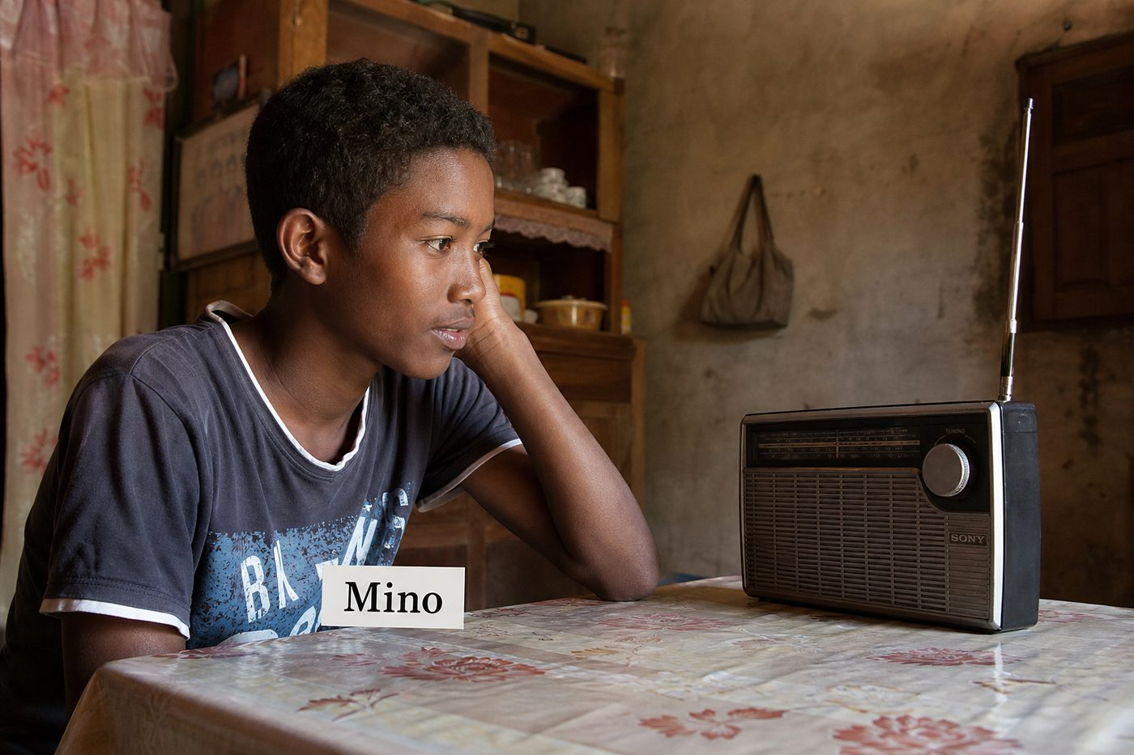
1. Un seuil de pauvreté international
Depuis juin 2025, la Banque mondiale fixe le seuil d'extrême pauvreté à 3 dollars par jour (prix de 2021) ; auparavant, ce seuil était de 2,15 dollars par jour (prix de 2017). En dessous de ce seuil, une personne ne peut couvrir ses besoins essentiels.
Ce seuil permet de comparer la pauvreté entre pays, même si le coût de la vie varie d'un territoire à l'autre.
2. Une pauvreté parmi les plus élevées au monde
Environ 80 % de la population malgache vivait en dessous de l'ancien seuil (2,15 dollars) en 2024, selon le Macro Poverty Outlook de la Banque mondiale ; cette part est plus élevée encore avec le nouveau seuil de 3 dollars, ce qui fait de Madagascar l'un des pays les plus pauvres de la planète.
La pauvreté rurale dépasse 79 %, tandis que la pauvreté urbaine progresse rapidement, passant de 46 % à 61 % dans les villes secondaires depuis 2012.

Graphique : le taux de pauvreté à Madagascar selon le milieu de résidence, en 2024 (source : Banque mondiale, Macro Poverty Outlook 2025).
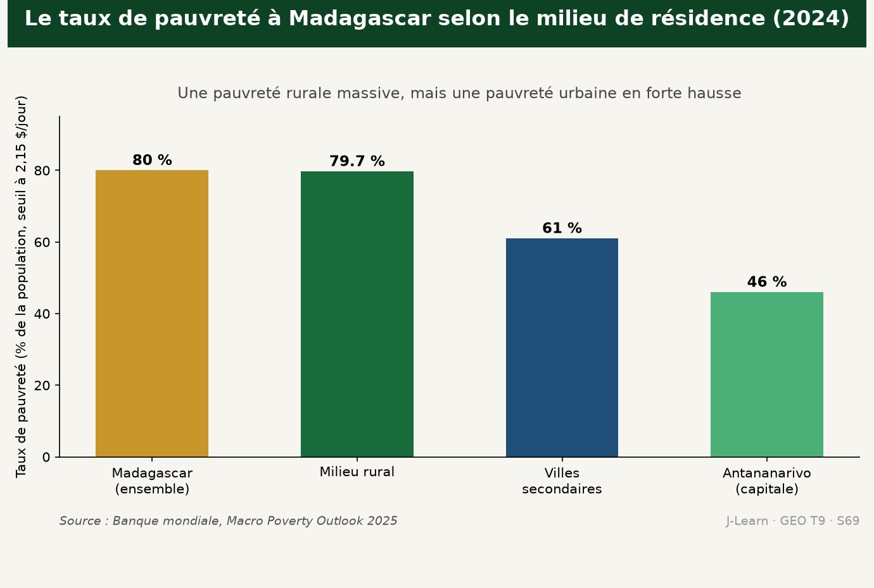
3. Des causes multiples et un faible développement humain
Une faible productivité, des infrastructures insuffisantes, les catastrophes naturelles et un accès limité aux services de base expliquent cet indice de développement humain de 0,487 (PNUD, rapport 2023-2024), qui classe Madagascar parmi les pays à faible développement humain.
Comprendre ces causes est la première étape pour imaginer des solutions adaptées, qui seront étudiées dans les leçons suivantes.
Avec un indice de développement humain (IDH) de 0,487 (rapport du PNUD 2023-2024, données 2022), Madagascar se classe parmi les pays à faible développement humain (environ 180e sur 193 pays selon les classements PNUD).
EXERCICES
Exercice 1 (5 points)
Réponds par des phrases complètes.
1. Définis le seuil de pauvreté.
2. Relève deux éléments essentiels de la leçon.
Exercice 2 (5 points)
Explique chacune des deux idées suivantes, puis précise le lien entre elles.
1. 80 % de la population malgache
2. 46 % à 61 %
3. Écris la relation entre ces deux idées.
Exercice 3 (5 points)
Explique ce que montre la situation.
Mino entend à la radio que Madagascar est présenté comme l'un des pays les plus pauvres du monde et se demande ce que cela signifie concrètement pour les familles malgaches.
1. Nomme la notion étudiée.
2. Explique, à l'aide d'un élément de la situation, pourquoi il s'agit de cette notion.
Exercice 4 (5 points)
Rédige une courte réponse organisée.
Présente le seuil de pauvreté, une idée essentielle et la règle pratique à retenir.
Total : 20 points
CORRIGÉ
Corrigé de l'exercice 1 (5 points) :
1. Le seuil de pauvreté est le niveau de revenu en dessous duquel une personne est considérée comme pauvre ; depuis juin 2025, la Banque mondiale fixe le seuil international d'extrême pauvreté à 3 dollars par jour (prix de 2021), contre 2,15 dollars auparavant (prix de 2017). (2,5 points)
2. Selon la Banque mondiale, environ 80 % de la population malgache vivait en 2024 en dessous de l'ancien seuil d'extrême pauvreté de 2,15 dollars par jour ; avec le nouveau seuil de 3 dollars fixé en 2025, cette proportion est plus élevée encore. (2,5 points)
Corrigé de l'exercice 2 (5 points) :
1. Selon la Banque mondiale, environ 80 % de la population malgache vivait en 2024 en dessous de l'ancien seuil d'extrême pauvreté de 2,15 dollars par jour ; avec le nouveau seuil de 3 dollars fixé en 2025, cette proportion est plus élevée encore. (2 points)
2. La pauvreté touche davantage les campagnes (plus de 79 %) mais progresse aussi dans les villes, où elle est passée de 46 % à 61 % dans les villes secondaires entre 2012 et aujourd'hui. (2 points)
3. Ces deux idées se complètent pour expliquer du seuil de pauvreté. (1 point)
Corrigé de l'exercice 3 (5 points) :
1. Il s'agit du seuil de pauvreté. (2 points)
2. Parce qu'une large majorité des Malgaches vit avec un revenu journalier inférieur au seuil d'extrême pauvreté de la Banque mondiale (3 dollars par jour depuis 2025 ; 2,15 dollars auparavant), ce qui ne leur permet pas de couvrir leurs besoins essentiels en nourriture, en santé et en éducation. (3 points)
Corrigé de l'exercice 4 (5 points) :
Le seuil de pauvreté est le niveau de revenu en dessous duquel une personne est considérée comme pauvre ; depuis juin 2025, la Banque mondiale fixe le seuil international d'extrême pauvreté à 3 dollars par jour (prix de 2021), contre 2,15 dollars auparavant (prix de 2017). Selon la Banque mondiale, environ 80 % de la population malgache vivait en 2024 en dessous de l'ancien seuil d'extrême pauvreté de 2,15 dollars par jour ; avec le nouveau seuil de 3 dollars fixé en 2025, cette proportion est plus élevée encore. Avec un indice de développement humain (IDH) de 0,487 (rapport du PNUD 2023-2024, données 2022), Madagascar se classe parmi les pays à faible développement humain (environ 180e sur 193 pays selon les classements PNUD). (5 points)

SÉANCE 70 / 76
Les solutions politiques et diplomatiques
FICHE DE PRÉPARATION
Discipline : | Géographie | Date : | _______
Thème : | La lutte contre la pauvreté à Madagascar | Classe : | T9
Titre de la séance : | Les solutions politiques et diplomatiques | Séance n° : | 70 / 76
Objectif spécifique : | Être capable de présenter des solutions politiques et diplomatiques de lutte contre la pauvreté, fondées sur la gouvernance et la coopération internationale. | Durée : | 60 minutes
Documentation : | FRP T9, RES 6-b (Les solutions politiques et diplomatiques).

Étapes et Durée | Déroulement de la leçon |  | Technique et Stratégie | Support et Matériel | Observation
 | Enseignant | Apprenants
I. RÉVISION  5 min | Qu'est-ce que le seuil de pauvreté ?  Quelle part de la population malgache vit en dessous du seuil d'extrême pauvreté en 2024 ? | R.A. : C'est le niveau de revenu en dessous duquel une personne est considérée comme pauvre.  R.A. : Environ 80 % de la population malgache vivait en dessous de l'ancien seuil (2,15 dollars/jour) en 2024 ; cette part est plus élevée encore avec le nouveau seuil de 3 dollars fixé en 2025. | Questions-réponses orales | —
II. NOUVELLE LEÇON
45 min
1. Mise en situation | Tsiory regarde un reportage à la télévision expliquant qu'un grand prêt international a été accordé à Madagascar pour financer des écoles et des centres de santé.  Quelle notion géographique permet de comprendre cette situation ? | R.A. : l'aide publique au développement (APD) : L'aide publique au développement est l'ensemble des financements et appuis techniques apportés par des États ou des organisations internationales pour soutenir le développement d'un pays. | Récit et questions | Document et schéma de la leçon
2. Présentation | Aujourd'hui, nous étudions « Les solutions politiques et diplomatiques ». À la fin de la séance, vous saurez présenter des solutions politiques et diplomatiques de lutte contre la pauvreté, fondées sur la gouvernance et la coopération internationale. | Les élèves écoutent. | Annonce du titre et de l'objectif | Tableau noir, cahier
3. Observation | Observez le schéma « Les solutions politiques et diplomatiques de lutte contre la pauvreté à Madagascar ». Tsiory regarde un reportage expliquant qu'un grand prêt international a été accordé à Madagascar pour financer des écoles et des centres de santé. | Les élèves observent silencieusement. | Observation silencieuse | Schéma pédagogique et document illustré de la leçon
4. Analyse | Qu'est-ce que l'aide publique au développement (APD) ?  Quelle est une première idée importante à retenir ?  Quelle autre idée complète l'explication ?  Quelle règle doit guider l'analyse ou l'action ? | R.A. : L'aide publique au développement est l'ensemble des financements et appuis techniques apportés par des États ou des organisations internationales pour soutenir le développement d'un pays.  R.A. : Le Plan National de Développement de Madagascar oriente l'action de l'État et de ses partenaires, comme la Banque mondiale, l'Union européenne ou le Système des Nations unies, qui finance près des deux tiers de l'aide reçue.  R.A. : La Banque mondiale a par exemple accordé un prêt de 100 millions de dollars pour soutenir les investissements dans le capital humain (éducation, santé) de Madagascar.  R.A. : Une meilleure gouvernance et une gestion transparente des finances publiques sont indispensables pour que l'aide internationale contribue réellement à réduire durablement la pauvreté. | Questions-réponses | Schéma pédagogique et document illustré de la leçon
5. Synthèse | L'aide publique au développement (APD) : L'aide publique au développement est l'ensemble des financements et appuis techniques apportés par des États ou des organisations internationales pour soutenir le développement d'un pays. Le Plan National de Développement de Madagascar oriente l'action de l'État et de ses partenaires, comme la Banque mondiale, l'Union européenne ou le Système des Nations unies, qui finance près des deux tiers de l'aide reçue. La Banque mondiale a par exemple accordé un prêt de 100 millions de dollars pour soutenir les investissements dans le capital humain (éducation, santé) de Madagascar. Il faut retenir : Une meilleure gouvernance et une gestion transparente des finances publiques sont indispensables pour que l'aide internationale contribue réellement à réduire durablement la pauvreté. | Les élèves écoutent. | Explication | Tableau noir
6. Application | Exercice 1 : Réponds par des phrases complètes.  1. Définis l'aide publique au développement (APD).  2. Relève deux éléments essentiels de la leçon.  Exercice 2 : Explique chacune des deux idées suivantes, puis précise le lien entre elles.  1. Système des Nations unies  2. 100 millions de dollars  3. Écris la relation entre ces deux idées. | Corrigé de l'exercice 1 :  1. L'aide publique au développement est l'ensemble des financements et appuis techniques apportés par des États ou des organisations internationales pour soutenir le développement d'un pays. (2,5 points)  2. Le Plan National de Développement de Madagascar oriente l'action de l'État et de ses partenaires, comme la Banque mondiale, l'Union européenne ou le Système des Nations unies, qui finance près des deux tiers de l'aide reçue. (2,5 points)  Corrigé de l'exercice 2 :  1. Le Plan National de Développement de Madagascar oriente l'action de l'État et de ses partenaires, comme la Banque mondiale, l'Union européenne ou le Système des Nations unies, qui finance près des deux tiers de l'aide reçue. (2 points)  2. La Banque mondiale a par exemple accordé un prêt de 100 millions de dollars pour soutenir les investissements dans le capital humain (éducation, santé) de Madagascar. (2 points)  3. Ces deux idées se complètent pour expliquer de l'aide publique au développement (APD). (1 point) | Exercices écrits | Cahier, ardoise
III. ÉVALUATION  10 min | Exercice 3 : Explique ce que montre la situation.  Tsiory regarde un reportage à la télévision expliquant qu'un grand prêt international a été accordé à Madagascar pour financer des écoles et des centres de santé.  1. Nomme la notion étudiée.  2. Explique, à l'aide d'un élément de la situation, pourquoi il s'agit de cette notion.  Exercice 4 : Rédige une courte réponse organisée.  Présente l'aide publique au développement (APD), une idée essentielle et la règle pratique à retenir. | Corrigé de l'exercice 3 :  1. Il s'agit de l'aide publique au développement (APD). (2 points)  2. Parce que l'aide publique au développement, versée par des institutions comme la Banque mondiale, finance des projets concrets qui améliorent les conditions de vie, à condition d'être bien gérée par l'État. (3 points)  Corrigé de l'exercice 4 :  L'aide publique au développement est l'ensemble des financements et appuis techniques apportés par des États ou des organisations internationales pour soutenir le développement d'un pays. Le Plan National de Développement de Madagascar oriente l'action de l'État et de ses partenaires, comme la Banque mondiale, l'Union européenne ou le Système des Nations unies, qui finance près des deux tiers de l'aide reçue. Une meilleure gouvernance et une gestion transparente des finances publiques sont indispensables pour que l'aide internationale contribue réellement à réduire durablement la pauvreté. (5 points) | Exercices écrits | Cahier, feuille d'évaluation

SOLUTIONS POLITIQUES ET DIPLOMATIQUES

Schéma pédagogique : Les solutions politiques et diplomatiques de lutte contre la pauvreté à Madagascar.
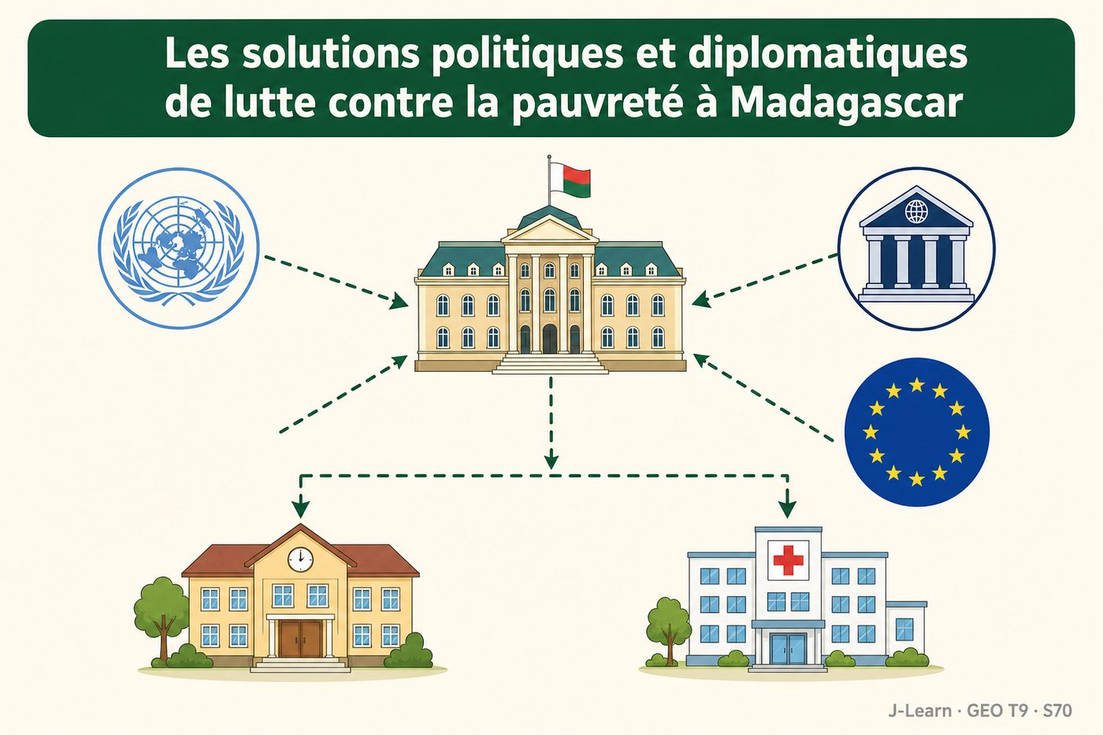

Document d'observation : Tsiory regarde un reportage expliquant qu'un grand prêt international a été accordé à Madagascar pour financer des écoles et des centres de santé.

1. Une politique nationale de développement
L'État malgache définit un Plan National de Développement qui fixe les priorités pour réduire la pauvreté : éducation, santé, infrastructures et emplois.
Ce plan sert de cadre pour orienter l'action du gouvernement et pour dialoguer avec les partenaires internationaux.
2. Une coopération internationale importante
Le Système des Nations unies, la Banque mondiale et l'Union européenne sont des partenaires majeurs de Madagascar, l'aide multilatérale représentant environ 66 % de l'aide totale reçue par le pays.
Un prêt de 100 millions de dollars de la Banque mondiale a ainsi permis de soutenir des réformes en faveur du capital humain (éducation et santé).
3. La gouvernance, condition de l'efficacité de l'aide
Sans bonne gouvernance, l'aide internationale risque d'être mal utilisée ; une gestion transparente des finances publiques est donc indispensable pour que l'aide profite réellement aux populations pauvres.
C'est pourquoi les partenaires internationaux accompagnent souvent leur aide de réformes de gouvernance et de contrôle des dépenses publiques.
Une meilleure gouvernance et une gestion transparente des finances publiques sont indispensables pour que l'aide internationale contribue réellement à réduire durablement la pauvreté.
EXERCICES
Exercice 1 (5 points)
Réponds par des phrases complètes.
1. Définis l'aide publique au développement (APD).
2. Relève deux éléments essentiels de la leçon.
Exercice 2 (5 points)
Explique chacune des deux idées suivantes, puis précise le lien entre elles.
1. Système des Nations unies
2. 100 millions de dollars
3. Écris la relation entre ces deux idées.
Exercice 3 (5 points)
Explique ce que montre la situation.
Tsiory regarde un reportage à la télévision expliquant qu'un grand prêt international a été accordé à Madagascar pour financer des écoles et des centres de santé.
1. Nomme la notion étudiée.
2. Explique, à l'aide d'un élément de la situation, pourquoi il s'agit de cette notion.
Exercice 4 (5 points)
Rédige une courte réponse organisée.
Présente l'aide publique au développement (APD), une idée essentielle et la règle pratique à retenir.
Total : 20 points
CORRIGÉ
Corrigé de l'exercice 1 (5 points) :
1. L'aide publique au développement est l'ensemble des financements et appuis techniques apportés par des États ou des organisations internationales pour soutenir le développement d'un pays. (2,5 points)
2. Le Plan National de Développement de Madagascar oriente l'action de l'État et de ses partenaires, comme la Banque mondiale, l'Union européenne ou le Système des Nations unies, qui finance près des deux tiers de l'aide reçue. (2,5 points)
Corrigé de l'exercice 2 (5 points) :
1. Le Plan National de Développement de Madagascar oriente l'action de l'État et de ses partenaires, comme la Banque mondiale, l'Union européenne ou le Système des Nations unies, qui finance près des deux tiers de l'aide reçue. (2 points)
2. La Banque mondiale a par exemple accordé un prêt de 100 millions de dollars pour soutenir les investissements dans le capital humain (éducation, santé) de Madagascar. (2 points)
3. Ces deux idées se complètent pour expliquer de l'aide publique au développement (APD). (1 point)
Corrigé de l'exercice 3 (5 points) :
1. Il s'agit de l'aide publique au développement (APD). (2 points)
2. Parce que l'aide publique au développement, versée par des institutions comme la Banque mondiale, finance des projets concrets qui améliorent les conditions de vie, à condition d'être bien gérée par l'État. (3 points)
Corrigé de l'exercice 4 (5 points) :
L'aide publique au développement est l'ensemble des financements et appuis techniques apportés par des États ou des organisations internationales pour soutenir le développement d'un pays. Le Plan National de Développement de Madagascar oriente l'action de l'État et de ses partenaires, comme la Banque mondiale, l'Union européenne ou le Système des Nations unies, qui finance près des deux tiers de l'aide reçue. Une meilleure gouvernance et une gestion transparente des finances publiques sont indispensables pour que l'aide internationale contribue réellement à réduire durablement la pauvreté. (5 points)

SÉANCE 71 / 76
Les solutions sociales
FICHE DE PRÉPARATION
Discipline : | Géographie | Date : | _______
Thème : | La lutte contre la pauvreté à Madagascar | Classe : | T9
Titre de la séance : | Les solutions sociales | Séance n° : | 71 / 76
Objectif spécifique : | Être capable de présenter les filets sociaux et les transferts monétaires comme solutions sociales de lutte contre la pauvreté. | Durée : | 60 minutes
Documentation : | FRP T9, RES 6-c (Les solutions sociales).

Étapes et Durée | Déroulement de la leçon |  | Technique et Stratégie | Support et Matériel | Observation
 | Enseignant | Apprenants
I. RÉVISION  5 min | Qu'est-ce que l'aide publique au développement ?  Quel organisme coordonne les deux tiers de l'aide reçue par Madagascar ? | R.A. : C'est l'ensemble des financements et appuis techniques apportés par des États ou des organisations internationales pour soutenir le développement d'un pays.  R.A. : Le Système des Nations unies, qui est le deuxième partenaire multilatéral le plus important de Madagascar. | Questions-réponses orales | —
II. NOUVELLE LEÇON
45 min
1. Mise en situation | Zina apprend qu'une voisine de son quartier a reçu une aide financière du gouvernement pour nourrir sa famille pendant une période difficile, avant de pouvoir relancer son petit commerce.  Quelle notion géographique permet de comprendre cette situation ? | R.A. : les filets sociaux : Les filets sociaux sont des programmes de protection sociale (transferts monétaires, argent contre travail) destinés à aider les ménages les plus pauvres et vulnérables à faire face aux difficultés et à retrouver leur autonomie. | Récit et questions | Document et schéma de la leçon
2. Présentation | Aujourd'hui, nous étudions « Les solutions sociales ». À la fin de la séance, vous saurez présenter les filets sociaux et les transferts monétaires comme solutions sociales de lutte contre la pauvreté. | Les élèves écoutent. | Annonce du titre et de l'objectif | Tableau noir, cahier
3. Observation | Observez le schéma « Les filets sociaux, une solution sociale de lutte contre la pauvreté à Madagascar ». Zina apprend qu'une voisine de son quartier a reçu une aide financière pour nourrir sa famille avant de relancer son petit commerce. | Les élèves observent silencieusement. | Observation silencieuse | Schéma pédagogique et document illustré de la leçon
4. Analyse | Qu'est-ce que les filets sociaux ?  Quelle est une première idée importante à retenir ?  Quelle autre idée complète l'explication ?  Quelle règle doit guider l'analyse ou l'action ? | R.A. : Les filets sociaux sont des programmes de protection sociale (transferts monétaires, argent contre travail) destinés à aider les ménages les plus pauvres et vulnérables à faire face aux difficultés et à retrouver leur autonomie.  R.A. : Depuis 2016, les programmes de filets sociaux du Fonds d'Intervention pour le Développement (FID) ont accompagné près de 2 millions de familles pauvres vers l'autonomie.  R.A. : Des programmes comme Vatsin'Ankohonana, Fiavota ou Asa Avotra Mirindra offrent des « transferts monétaires » ou de l'argent contre travail à plus d'un million de ménages vulnérables.  R.A. : Les filets sociaux permettent aux familles pauvres de satisfaire leurs besoins de base en temps de crise, tout en les aidant à devenir des ménages producteurs plus autonomes sur le long terme. | Questions-réponses | Schéma pédagogique et document illustré de la leçon
5. Synthèse | Les filets sociaux : Les filets sociaux sont des programmes de protection sociale (transferts monétaires, argent contre travail) destinés à aider les ménages les plus pauvres et vulnérables à faire face aux difficultés et à retrouver leur autonomie. Depuis 2016, les programmes de filets sociaux du Fonds d'Intervention pour le Développement (FID) ont accompagné près de 2 millions de familles pauvres vers l'autonomie. Des programmes comme Vatsin'Ankohonana, Fiavota ou Asa Avotra Mirindra offrent des « transferts monétaires » ou de l'argent contre travail à plus d'un million de ménages vulnérables. Il faut retenir : Les filets sociaux permettent aux familles pauvres de satisfaire leurs besoins de base en temps de crise, tout en les aidant à devenir des ménages producteurs plus autonomes sur le long terme. | Les élèves écoutent. | Explication | Tableau noir
6. Application | Exercice 1 : Réponds par des phrases complètes.  1. Définis les filets sociaux.  2. Relève deux éléments essentiels de la leçon.  Exercice 2 : Explique chacune des deux idées suivantes, puis précise le lien entre elles.  1. 2 millions de familles  2. transferts monétaires  3. Écris la relation entre ces deux idées. | Corrigé de l'exercice 1 :  1. Les filets sociaux sont des programmes de protection sociale (transferts monétaires, argent contre travail) destinés à aider les ménages les plus pauvres et vulnérables à faire face aux difficultés et à retrouver leur autonomie. (2,5 points)  2. Depuis 2016, les programmes de filets sociaux du Fonds d'Intervention pour le Développement (FID) ont accompagné près de 2 millions de familles pauvres vers l'autonomie. (2,5 points)  Corrigé de l'exercice 2 :  1. Depuis 2016, les programmes de filets sociaux du Fonds d'Intervention pour le Développement (FID) ont accompagné près de 2 millions de familles pauvres vers l'autonomie. (2 points)  2. Des programmes comme Vatsin'Ankohonana, Fiavota ou Asa Avotra Mirindra offrent des « transferts monétaires » ou de l'argent contre travail à plus d'un million de ménages vulnérables. (2 points)  3. Ces deux idées se complètent pour expliquer des filets sociaux. (1 point) | Exercices écrits | Cahier, ardoise
III. ÉVALUATION  10 min | Exercice 3 : Explique ce que montre la situation.  Zina apprend qu'une voisine de son quartier a reçu une aide financière du gouvernement pour nourrir sa famille pendant une période difficile, avant de pouvoir relancer son petit commerce.  1. Nomme la notion étudiée.  2. Explique, à l'aide d'un élément de la situation, pourquoi il s'agit de cette notion.  Exercice 4 : Rédige une courte réponse organisée.  Présente les filets sociaux, une idée essentielle et la règle pratique à retenir. | Corrigé de l'exercice 3 :  1. Il s'agit des filets sociaux. (2 points)  2. Parce que les programmes de filets sociaux, comme Vatsin'Ankohonana ou Asa Avotra Mirindra, offrent des transferts monétaires aux ménages vulnérables pour les aider à traverser une période difficile et à retrouver leur autonomie. (3 points)  Corrigé de l'exercice 4 :  Les filets sociaux sont des programmes de protection sociale (transferts monétaires, argent contre travail) destinés à aider les ménages les plus pauvres et vulnérables à faire face aux difficultés et à retrouver leur autonomie. Depuis 2016, les programmes de filets sociaux du Fonds d'Intervention pour le Développement (FID) ont accompagné près de 2 millions de familles pauvres vers l'autonomie. Les filets sociaux permettent aux familles pauvres de satisfaire leurs besoins de base en temps de crise, tout en les aidant à devenir des ménages producteurs plus autonomes sur le long terme. (5 points) | Exercices écrits | Cahier, feuille d'évaluation

SOLUTIONS SOCIALES

Schéma pédagogique : Les filets sociaux, une solution sociale de lutte contre la pauvreté à Madagascar.
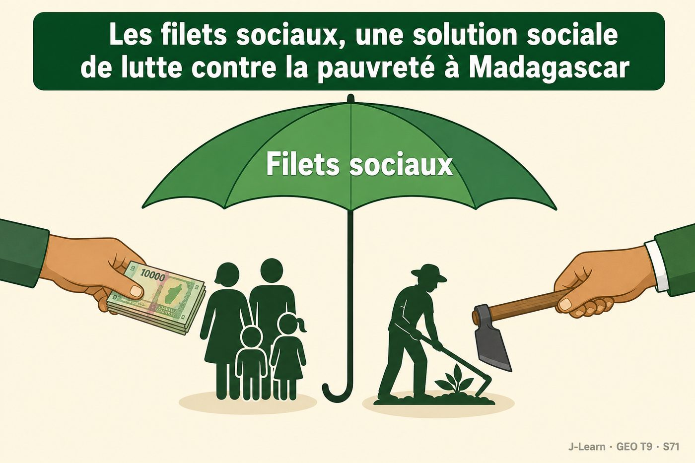

Document d'observation : Zina apprend qu'une voisine de son quartier a reçu une aide financière pour nourrir sa famille avant de relancer son petit commerce.
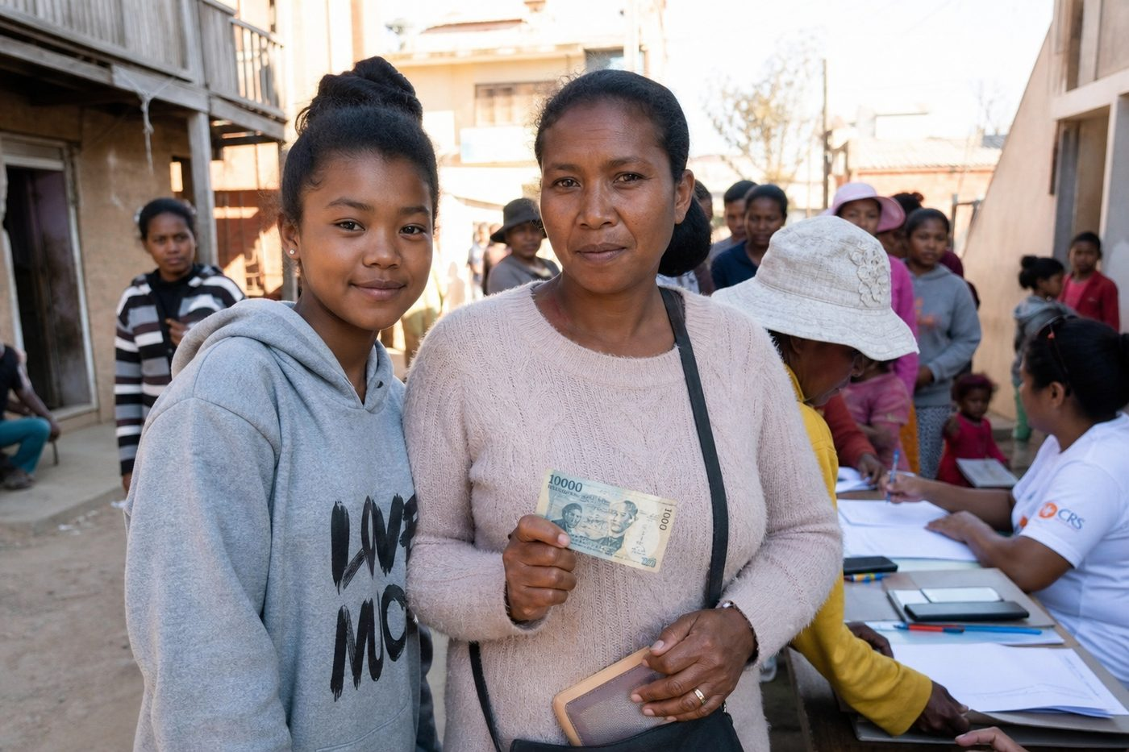
1. Des transferts monétaires pour les plus vulnérables
Des programmes comme Vatsin'Ankohonana et Fiavota versent des transferts monétaires réguliers à plus de 450 000 ménages, pour soutenir l'éducation et la santé des enfants.
Le programme Fiavota cible particulièrement le Sud de Madagascar, une région frappée par une sécheresse chronique et une pauvreté persistante.
2. L'argent contre travail, un filet social productif
Le programme Asa Avotra Mirindra propose de l'argent contre un travail productif (reboisement, pistes rurales) à environ 195 000 ménages, tout en préservant l'environnement.
En cas de catastrophe (cyclone, sécheresse), le programme Asa Vonjy Voina apporte une réponse d'urgence à plus d'un million de ménages.

Graphique : le nombre de ménages bénéficiaires des principaux programmes de filets sociaux à Madagascar, depuis 2016 (source : Fonds d'Intervention pour le Développement, FID).
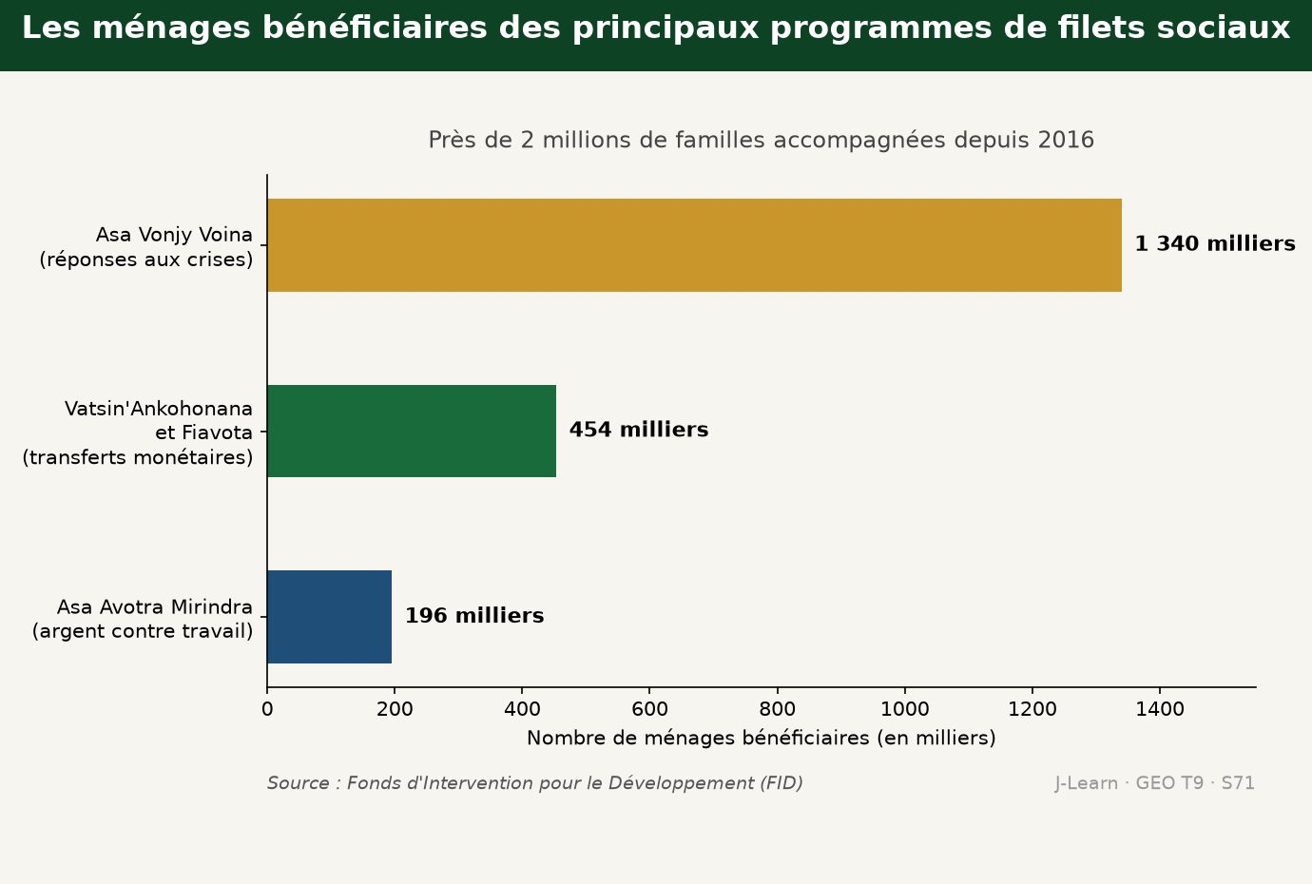
3. Vers l'autonomie des ménages bénéficiaires
Depuis 2016, ces filets sociaux ont accompagné près de 2 millions de familles pauvres et vulnérables, qui sont devenues des ménages producteurs plus autonomes économiquement.
Pendant la pandémie de COVID-19, ces transferts monétaires ont permis à des dizaines de milliers de familles urbaines de continuer à se nourrir malgré le confinement.
Les filets sociaux permettent aux familles pauvres de satisfaire leurs besoins de base en temps de crise, tout en les aidant à devenir des ménages producteurs plus autonomes sur le long terme.
EXERCICES
Exercice 1 (5 points)
Réponds par des phrases complètes.
1. Définis les filets sociaux.
2. Relève deux éléments essentiels de la leçon.
Exercice 2 (5 points)
Explique chacune des deux idées suivantes, puis précise le lien entre elles.
1. 2 millions de familles
2. transferts monétaires
3. Écris la relation entre ces deux idées.
Exercice 3 (5 points)
Explique ce que montre la situation.
Zina apprend qu'une voisine de son quartier a reçu une aide financière du gouvernement pour nourrir sa famille pendant une période difficile, avant de pouvoir relancer son petit commerce.
1. Nomme la notion étudiée.
2. Explique, à l'aide d'un élément de la situation, pourquoi il s'agit de cette notion.
Exercice 4 (5 points)
Rédige une courte réponse organisée.
Présente les filets sociaux, une idée essentielle et la règle pratique à retenir.
Total : 20 points
CORRIGÉ
Corrigé de l'exercice 1 (5 points) :
1. Les filets sociaux sont des programmes de protection sociale (transferts monétaires, argent contre travail) destinés à aider les ménages les plus pauvres et vulnérables à faire face aux difficultés et à retrouver leur autonomie. (2,5 points)
2. Depuis 2016, les programmes de filets sociaux du Fonds d'Intervention pour le Développement (FID) ont accompagné près de 2 millions de familles pauvres vers l'autonomie. (2,5 points)
Corrigé de l'exercice 2 (5 points) :
1. Depuis 2016, les programmes de filets sociaux du Fonds d'Intervention pour le Développement (FID) ont accompagné près de 2 millions de familles pauvres vers l'autonomie. (2 points)
2. Des programmes comme Vatsin'Ankohonana, Fiavota ou Asa Avotra Mirindra offrent des « transferts monétaires » ou de l'argent contre travail à plus d'un million de ménages vulnérables. (2 points)
3. Ces deux idées se complètent pour expliquer des filets sociaux. (1 point)
Corrigé de l'exercice 3 (5 points) :
1. Il s'agit des filets sociaux. (2 points)
2. Parce que les programmes de filets sociaux, comme Vatsin'Ankohonana ou Asa Avotra Mirindra, offrent des transferts monétaires aux ménages vulnérables pour les aider à traverser une période difficile et à retrouver leur autonomie. (3 points)
Corrigé de l'exercice 4 (5 points) :
Les filets sociaux sont des programmes de protection sociale (transferts monétaires, argent contre travail) destinés à aider les ménages les plus pauvres et vulnérables à faire face aux difficultés et à retrouver leur autonomie. Depuis 2016, les programmes de filets sociaux du Fonds d'Intervention pour le Développement (FID) ont accompagné près de 2 millions de familles pauvres vers l'autonomie. Les filets sociaux permettent aux familles pauvres de satisfaire leurs besoins de base en temps de crise, tout en les aidant à devenir des ménages producteurs plus autonomes sur le long terme. (5 points)

SÉANCE 72 / 76
Les solutions économiques et culturelles
FICHE DE PRÉPARATION
Discipline : | Géographie | Date : | _______
Thème : | La lutte contre la pauvreté à Madagascar | Classe : | T9
Titre de la séance : | Les solutions économiques et culturelles | Séance n° : | 72 / 76
Objectif spécifique : | Être capable de présenter la microfinance et la valorisation culturelle comme solutions économiques et culturelles de lutte contre la pauvreté. | Durée : | 60 minutes
Documentation : | FRP T9, RES 6-d (Les solutions économiques et culturelles).

Étapes et Durée | Déroulement de la leçon |  | Technique et Stratégie | Support et Matériel | Observation
 | Enseignant | Apprenants
I. RÉVISION  5 min | Qu'est-ce qu'un filet social ?  Donne un exemple de programme de filet social à Madagascar. | R.A. : C'est un programme de protection sociale (transferts monétaires, argent contre travail) destiné à aider les ménages les plus pauvres et vulnérables.  R.A. : Vatsin'Ankohonana, Fiavota ou Asa Avotra Mirindra, par exemple. | Questions-réponses orales | —
II. NOUVELLE LEÇON
45 min
1. Mise en situation | Fitia accompagne sa tante, vendeuse ambulante de légumes, à une réunion d'un réseau de microfinance de son quartier où plusieurs femmes épargnent et empruntent de petites sommes pour développer leur commerce.  Quelle notion géographique permet de comprendre cette situation ? | R.A. : la microfinance : La microfinance est l'ensemble des services financiers (microcrédit, micro-épargne) proposés à des personnes exclues du système bancaire classique, pour les aider à développer une activité génératrice de revenus. | Récit et questions | Document et schéma de la leçon
2. Présentation | Aujourd'hui, nous étudions « Les solutions économiques et culturelles ». À la fin de la séance, vous saurez présenter la microfinance et la valorisation culturelle comme solutions économiques et culturelles de lutte contre la pauvreté. | Les élèves écoutent. | Annonce du titre et de l'objectif | Tableau noir, cahier
3. Observation | Observez le schéma « La microfinance et la valorisation culturelle, des solutions économiques et culturelles à Madagascar ». Fitia accompagne sa tante à une réunion d'un réseau de microfinance où des femmes épargnent et empruntent de petites sommes pour développer leur commerce. | Les élèves observent silencieusement. | Observation silencieuse | Schéma pédagogique et document illustré de la leçon
4. Analyse | Qu'est-ce que la microfinance ?  Quelle est une première idée importante à retenir ?  Quelle autre idée complète l'explication ?  Quelle règle doit guider l'analyse ou l'action ? | R.A. : La microfinance est l'ensemble des services financiers (microcrédit, micro-épargne) proposés à des personnes exclues du système bancaire classique, pour les aider à développer une activité génératrice de revenus.  R.A. : Des réseaux comme le CECAM ou l'OTIV accordent de petits prêts, parfois inférieurs à 30 dollars, qui permettent à des commerçantes ou artisans de développer leur activité.  R.A. : Au-delà de l'économie, le « fihavanana », l'esprit de solidarité et d'entraide malgache, et la valorisation de l'artisanat et du tourisme culturel renforcent la cohésion face à la pauvreté.  R.A. : Associer le crédit accessible aux plus pauvres et la valorisation des savoir-faire culturels locaux permet de créer des revenus durables tout en renforçant l'identité malgache. | Questions-réponses | Schéma pédagogique et document illustré de la leçon
5. Synthèse | La microfinance : La microfinance est l'ensemble des services financiers (microcrédit, micro-épargne) proposés à des personnes exclues du système bancaire classique, pour les aider à développer une activité génératrice de revenus. Des réseaux comme le CECAM ou l'OTIV accordent de petits prêts, parfois inférieurs à 30 dollars, qui permettent à des commerçantes ou artisans de développer leur activité. Au-delà de l'économie, le « fihavanana », l'esprit de solidarité et d'entraide malgache, et la valorisation de l'artisanat et du tourisme culturel renforcent la cohésion face à la pauvreté. Il faut retenir : Associer le crédit accessible aux plus pauvres et la valorisation des savoir-faire culturels locaux permet de créer des revenus durables tout en renforçant l'identité malgache. | Les élèves écoutent. | Explication | Tableau noir
6. Application | Exercice 1 : Réponds par des phrases complètes.  1. Définis la microfinance.  2. Relève deux éléments essentiels de la leçon.  Exercice 2 : Explique chacune des deux idées suivantes, puis précise le lien entre elles.  1. 30 dollars  2. fihavanana  3. Écris la relation entre ces deux idées. | Corrigé de l'exercice 1 :  1. La microfinance est l'ensemble des services financiers (microcrédit, micro-épargne) proposés à des personnes exclues du système bancaire classique, pour les aider à développer une activité génératrice de revenus. (2,5 points)  2. Des réseaux comme le CECAM ou l'OTIV accordent de petits prêts, parfois inférieurs à 30 dollars, qui permettent à des commerçantes ou artisans de développer leur activité. (2,5 points)  Corrigé de l'exercice 2 :  1. Des réseaux comme le CECAM ou l'OTIV accordent de petits prêts, parfois inférieurs à 30 dollars, qui permettent à des commerçantes ou artisans de développer leur activité. (2 points)  2. Au-delà de l'économie, le « fihavanana », l'esprit de solidarité et d'entraide malgache, et la valorisation de l'artisanat et du tourisme culturel renforcent la cohésion face à la pauvreté. (2 points)  3. Ces deux idées se complètent pour expliquer de la microfinance. (1 point) | Exercices écrits | Cahier, ardoise
III. ÉVALUATION  10 min | Exercice 3 : Explique ce que montre la situation.  Fitia accompagne sa tante, vendeuse ambulante de légumes, à une réunion d'un réseau de microfinance de son quartier où plusieurs femmes épargnent et empruntent de petites sommes pour développer leur commerce.  1. Nomme la notion étudiée.  2. Explique, à l'aide d'un élément de la situation, pourquoi il s'agit de cette notion.  Exercice 4 : Rédige une courte réponse organisée.  Présente la microfinance, une idée essentielle et la règle pratique à retenir. | Corrigé de l'exercice 3 :  1. Il s'agit de la microfinance. (2 points)  2. Parce que les réseaux de microfinance comme le CECAM ou l'OTIV permettent aux personnes exclues des banques classiques d'emprunter de petites sommes pour développer une activité et sortir progressivement de la pauvreté. (3 points)  Corrigé de l'exercice 4 :  La microfinance est l'ensemble des services financiers (microcrédit, micro-épargne) proposés à des personnes exclues du système bancaire classique, pour les aider à développer une activité génératrice de revenus. Des réseaux comme le CECAM ou l'OTIV accordent de petits prêts, parfois inférieurs à 30 dollars, qui permettent à des commerçantes ou artisans de développer leur activité. Associer le crédit accessible aux plus pauvres et la valorisation des savoir-faire culturels locaux permet de créer des revenus durables tout en renforçant l'identité malgache. (5 points) | Exercices écrits | Cahier, feuille d'évaluation

SOLUTIONS ÉCONOMIQUES ET CULTURELLES

Schéma pédagogique : La microfinance et la valorisation culturelle, des solutions économiques et culturelles à Madagascar.
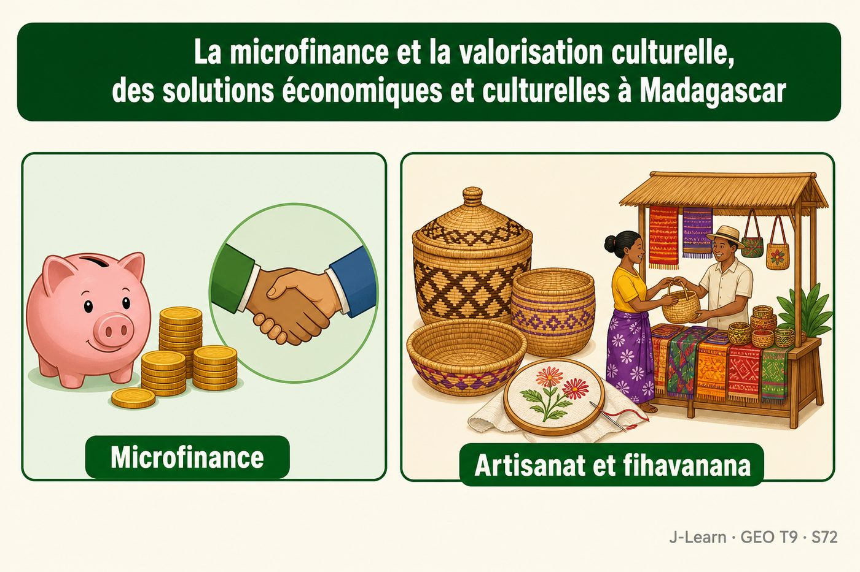

Document d'observation : Fitia accompagne sa tante à une réunion d'un réseau de microfinance où des femmes épargnent et empruntent de petites sommes pour développer leur commerce.
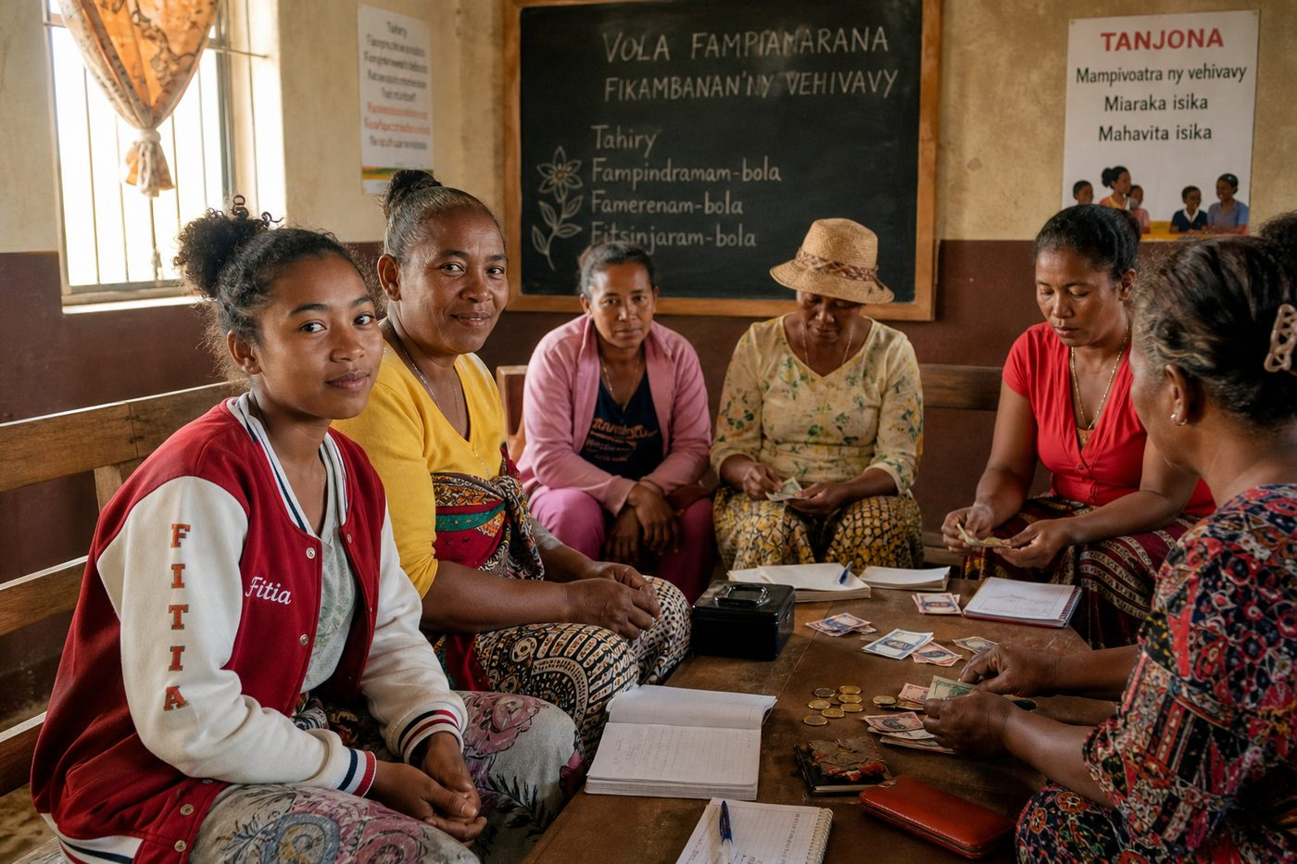
1. La microfinance, un crédit accessible aux plus pauvres
Les réseaux CECAM et OTIV accordent des prêts progressifs, parfois à partir de 60 000 ariary (environ 13 dollars), remboursés par cycles, à des commerçantes, artisans ou agriculteurs exclus des banques classiques.
Une cliente de l'OTIV a ainsi pu faire passer son commerce de charbon de 10 à 22 sacs vendus, augmentant nettement ses profits.
2. Le fihavanana, une solidarité culturelle malgache
Le « fihavanana », esprit de partage, d'entraide et de solidarité entre les familles et les voisins, reste un pilier culturel qui aide de nombreux ménages à surmonter les difficultés économiques.
Cette solidarité se manifeste par l'entraide agricole, le partage de ressources et le soutien mutuel en cas de coup dur.
3. Valoriser l'artisanat et le patrimoine culturel
La vente de produits artisanaux (vannerie, broderie, objets en bois précieux ou en fibres naturelles) et le tourisme culturel créent des revenus complémentaires pour de nombreuses familles malgaches.
Ces solutions économiques et culturelles complètent les aides publiques et les filets sociaux en donnant aux ménages les moyens de générer leurs propres revenus.
Associer le crédit accessible aux plus pauvres et la valorisation des savoir-faire culturels locaux permet de créer des revenus durables tout en renforçant l'identité malgache.
EXERCICES
Exercice 1 (5 points)
Réponds par des phrases complètes.
1. Définis la microfinance.
2. Relève deux éléments essentiels de la leçon.
Exercice 2 (5 points)
Explique chacune des deux idées suivantes, puis précise le lien entre elles.
1. 30 dollars
2. fihavanana
3. Écris la relation entre ces deux idées.
Exercice 3 (5 points)
Explique ce que montre la situation.
Fitia accompagne sa tante, vendeuse ambulante de légumes, à une réunion d'un réseau de microfinance de son quartier où plusieurs femmes épargnent et empruntent de petites sommes pour développer leur commerce.
1. Nomme la notion étudiée.
2. Explique, à l'aide d'un élément de la situation, pourquoi il s'agit de cette notion.
Exercice 4 (5 points)
Rédige une courte réponse organisée.
Présente la microfinance, une idée essentielle et la règle pratique à retenir.
Total : 20 points
CORRIGÉ
Corrigé de l'exercice 1 (5 points) :
1. La microfinance est l'ensemble des services financiers (microcrédit, micro-épargne) proposés à des personnes exclues du système bancaire classique, pour les aider à développer une activité génératrice de revenus. (2,5 points)
2. Des réseaux comme le CECAM ou l'OTIV accordent de petits prêts, parfois inférieurs à 30 dollars, qui permettent à des commerçantes ou artisans de développer leur activité. (2,5 points)
Corrigé de l'exercice 2 (5 points) :
1. Des réseaux comme le CECAM ou l'OTIV accordent de petits prêts, parfois inférieurs à 30 dollars, qui permettent à des commerçantes ou artisans de développer leur activité. (2 points)
2. Au-delà de l'économie, le « fihavanana », l'esprit de solidarité et d'entraide malgache, et la valorisation de l'artisanat et du tourisme culturel renforcent la cohésion face à la pauvreté. (2 points)
3. Ces deux idées se complètent pour expliquer de la microfinance. (1 point)
Corrigé de l'exercice 3 (5 points) :
1. Il s'agit de la microfinance. (2 points)
2. Parce que les réseaux de microfinance comme le CECAM ou l'OTIV permettent aux personnes exclues des banques classiques d'emprunter de petites sommes pour développer une activité et sortir progressivement de la pauvreté. (3 points)
Corrigé de l'exercice 4 (5 points) :
La microfinance est l'ensemble des services financiers (microcrédit, micro-épargne) proposés à des personnes exclues du système bancaire classique, pour les aider à développer une activité génératrice de revenus. Des réseaux comme le CECAM ou l'OTIV accordent de petits prêts, parfois inférieurs à 30 dollars, qui permettent à des commerçantes ou artisans de développer leur activité. Associer le crédit accessible aux plus pauvres et la valorisation des savoir-faire culturels locaux permet de créer des revenus durables tout en renforçant l'identité malgache. (5 points)

SÉANCE 73 / 76
Identifier des ressources et une idée de petite entreprise
FICHE DE PRÉPARATION
Discipline : | Géographie | Date : | _______
Thème : | La lutte contre la pauvreté à Madagascar | Classe : | T9
Titre de la séance : | Identifier des ressources et une idée de petite entreprise | Séance n° : | 73 / 76
Objectif spécifique : | Être capable de identifier les ressources locales disponibles et formuler une idée de petite entreprise adaptée à son milieu. | Durée : | 60 minutes
Documentation : | FRP T9, RES 6-e (Identifier des ressources et une idée de petite entreprise).

Étapes et Durée | Déroulement de la leçon |  | Technique et Stratégie | Support et Matériel | Observation
 | Enseignant | Apprenants
I. RÉVISION  5 min | Qu'est-ce que la microfinance ?  Qu'est-ce que le fihavanana ? | R.A. : C'est l'ensemble des services financiers (microcrédit, micro-épargne) proposés à des personnes exclues du système bancaire classique.  R.A. : C'est l'esprit de partage, d'entraide et de solidarité qui caractérise les relations sociales à Madagascar. | Questions-réponses orales | —
II. NOUVELLE LEÇON
45 min
1. Mise en situation | Iarivo doit imaginer, avec son groupe de classe, une idée de petite entreprise qui pourrait être créée dans son quartier à partir des ressources disponibles localement.  Quelle notion géographique permet de comprendre cette situation ? | R.A. : les ressources locales : Les ressources locales sont l'ensemble des matières premières, des compétences et des opportunités de marché disponibles dans un territoire, qui peuvent servir de base à un projet économique. | Récit et questions | Document et schéma de la leçon
2. Présentation | Aujourd'hui, nous étudions « Identifier des ressources et une idée de petite entreprise ». À la fin de la séance, vous saurez identifier les ressources locales disponibles et formuler une idée de petite entreprise adaptée à son milieu. | Les élèves écoutent. | Annonce du titre et de l'objectif | Tableau noir, cahier
3. Observation | Observez le schéma « Identifier des ressources locales pour une idée de petite entreprise ». Iarivo doit imaginer, avec son groupe de classe, une idée de petite entreprise à partir des ressources disponibles dans son quartier. | Les élèves observent silencieusement. | Observation silencieuse | Schéma pédagogique et document illustré de la leçon
4. Analyse | Qu'est-ce que les ressources locales ?  Quelle est une première idée importante à retenir ?  Quelle autre idée complète l'explication ?  Quelle règle doit guider l'analyse ou l'action ? | R.A. : Les ressources locales sont l'ensemble des matières premières, des compétences et des opportunités de marché disponibles dans un territoire, qui peuvent servir de base à un projet économique.  R.A. : Un jeune diplômé en économie a créé une petite entreprise d'emballages agroalimentaires en s'appuyant sur les productions agricoles locales de sa région.  R.A. : Formuler une bonne idée de petite entreprise suppose de répondre à un besoin réel du marché local en utilisant des ressources ou des compétences facilement accessibles.  R.A. : Une petite entreprise a plus de chances de réussir si elle valorise une ressource locale sous-exploitée (matière première, savoir-faire, produit agricole) plutôt que d'importer des moyens coûteux. | Questions-réponses | Schéma pédagogique et document illustré de la leçon
5. Synthèse | Les ressources locales : Les ressources locales sont l'ensemble des matières premières, des compétences et des opportunités de marché disponibles dans un territoire, qui peuvent servir de base à un projet économique. Un jeune diplômé en économie a créé une petite entreprise d'emballages agroalimentaires en s'appuyant sur les productions agricoles locales de sa région. Formuler une bonne idée de petite entreprise suppose de répondre à un besoin réel du marché local en utilisant des ressources ou des compétences facilement accessibles. Il faut retenir : Une petite entreprise a plus de chances de réussir si elle valorise une ressource locale sous-exploitée (matière première, savoir-faire, produit agricole) plutôt que d'importer des moyens coûteux. | Les élèves écoutent. | Explication | Tableau noir
6. Application | Exercice 1 : Réponds par des phrases complètes.  1. Définis les ressources locales.  2. Relève deux éléments essentiels de la leçon.  Exercice 2 : Explique chacune des deux idées suivantes, puis précise le lien entre elles.  1. emballages agroalimentaires  2. besoin réel du marché local  3. Écris la relation entre ces deux idées. | Corrigé de l'exercice 1 :  1. Les ressources locales sont l'ensemble des matières premières, des compétences et des opportunités de marché disponibles dans un territoire, qui peuvent servir de base à un projet économique. (2,5 points)  2. Un jeune diplômé en économie a créé une petite entreprise d'emballages agroalimentaires en s'appuyant sur les productions agricoles locales de sa région. (2,5 points)  Corrigé de l'exercice 2 :  1. Un jeune diplômé en économie a créé une petite entreprise d'emballages agroalimentaires en s'appuyant sur les productions agricoles locales de sa région. (2 points)  2. Formuler une bonne idée de petite entreprise suppose de répondre à un besoin réel du marché local en utilisant des ressources ou des compétences facilement accessibles. (2 points)  3. Ces deux idées se complètent pour expliquer des ressources locales. (1 point) | Exercices écrits | Cahier, ardoise
III. ÉVALUATION  10 min | Exercice 3 : Explique ce que montre la situation.  Iarivo doit imaginer, avec son groupe de classe, une idée de petite entreprise qui pourrait être créée dans son quartier à partir des ressources disponibles localement.  1. Nomme la notion étudiée.  2. Explique, à l'aide d'un élément de la situation, pourquoi il s'agit de cette notion.  Exercice 4 : Rédige une courte réponse organisée.  Présente les ressources locales, une idée essentielle et la règle pratique à retenir. | Corrigé de l'exercice 3 :  1. Il s'agit des ressources locales. (2 points)  2. Parce qu'une bonne idée de petite entreprise part des ressources et des besoins réels du milieu local, comme les productions agricoles de la région ou un savoir-faire artisanal déjà présent. (3 points)  Corrigé de l'exercice 4 :  Les ressources locales sont l'ensemble des matières premières, des compétences et des opportunités de marché disponibles dans un territoire, qui peuvent servir de base à un projet économique. Un jeune diplômé en économie a créé une petite entreprise d'emballages agroalimentaires en s'appuyant sur les productions agricoles locales de sa région. Une petite entreprise a plus de chances de réussir si elle valorise une ressource locale sous-exploitée (matière première, savoir-faire, produit agricole) plutôt que d'importer des moyens coûteux. (5 points) | Exercices écrits | Cahier, feuille d'évaluation

RESSOURCES ET IDÉE DE PME

Schéma pédagogique : Identifier des ressources locales pour une idée de petite entreprise.
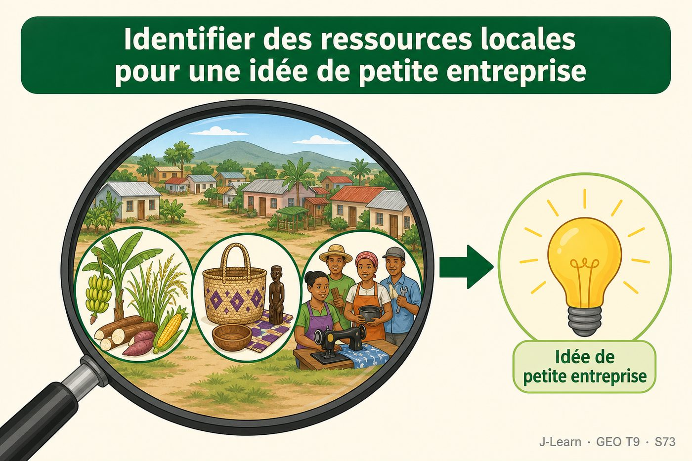

Document d'observation : Iarivo doit imaginer, avec son groupe de classe, une idée de petite entreprise à partir des ressources disponibles dans son quartier.
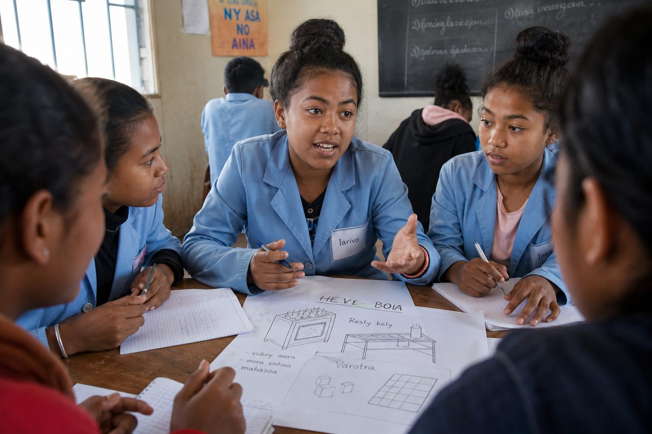
1. Observer les ressources disponibles
Avant de choisir une idée d'entreprise, il faut observer les ressources locales disponibles : productions agricoles, matières premières, savoir-faire artisanal ou compétences des habitants.
Un diplômé en économie a par exemple choisi de créer des emballages agroalimentaires, en s'appuyant sur les productions agricoles de sa région natale.
2. Identifier un besoin du marché local
Une bonne idée d'entreprise répond à un besoin réel observé dans le quartier ou la région : un produit manquant, un service peu développé, ou une matière première mal valorisée.
Le soutien de programmes comme le PEJAA (Projet Emploi Jeunes et Agribusiness) aide les jeunes malgaches à structurer ce type de projet à partir de ressources agricoles locales.
3. Formuler une idée réaliste et adaptée
Une idée de petite entreprise doit être « réaliste », c'est-à-dire adaptée aux moyens, aux compétences et au marché réellement accessibles dans le milieu de vie de l'entrepreneur.
Cette première étape prépare l'étude de faisabilité, qui permettra de vérifier si l'idée peut réellement fonctionner.
Une petite entreprise a plus de chances de réussir si elle valorise une ressource locale sous-exploitée (matière première, savoir-faire, produit agricole) plutôt que d'importer des moyens coûteux.
EXERCICES
Exercice 1 (5 points)
Réponds par des phrases complètes.
1. Définis les ressources locales.
2. Relève deux éléments essentiels de la leçon.
Exercice 2 (5 points)
Explique chacune des deux idées suivantes, puis précise le lien entre elles.
1. emballages agroalimentaires
2. besoin réel du marché local
3. Écris la relation entre ces deux idées.
Exercice 3 (5 points)
Explique ce que montre la situation.
Iarivo doit imaginer, avec son groupe de classe, une idée de petite entreprise qui pourrait être créée dans son quartier à partir des ressources disponibles localement.
1. Nomme la notion étudiée.
2. Explique, à l'aide d'un élément de la situation, pourquoi il s'agit de cette notion.
Exercice 4 (5 points)
Rédige une courte réponse organisée.
Présente les ressources locales, une idée essentielle et la règle pratique à retenir.
Total : 20 points
CORRIGÉ
Corrigé de l'exercice 1 (5 points) :
1. Les ressources locales sont l'ensemble des matières premières, des compétences et des opportunités de marché disponibles dans un territoire, qui peuvent servir de base à un projet économique. (2,5 points)
2. Un jeune diplômé en économie a créé une petite entreprise d'emballages agroalimentaires en s'appuyant sur les productions agricoles locales de sa région. (2,5 points)
Corrigé de l'exercice 2 (5 points) :
1. Un jeune diplômé en économie a créé une petite entreprise d'emballages agroalimentaires en s'appuyant sur les productions agricoles locales de sa région. (2 points)
2. Formuler une bonne idée de petite entreprise suppose de répondre à un besoin réel du marché local en utilisant des ressources ou des compétences facilement accessibles. (2 points)
3. Ces deux idées se complètent pour expliquer des ressources locales. (1 point)
Corrigé de l'exercice 3 (5 points) :
1. Il s'agit des ressources locales. (2 points)
2. Parce qu'une bonne idée de petite entreprise part des ressources et des besoins réels du milieu local, comme les productions agricoles de la région ou un savoir-faire artisanal déjà présent. (3 points)
Corrigé de l'exercice 4 (5 points) :
Les ressources locales sont l'ensemble des matières premières, des compétences et des opportunités de marché disponibles dans un territoire, qui peuvent servir de base à un projet économique. Un jeune diplômé en économie a créé une petite entreprise d'emballages agroalimentaires en s'appuyant sur les productions agricoles locales de sa région. Une petite entreprise a plus de chances de réussir si elle valorise une ressource locale sous-exploitée (matière première, savoir-faire, produit agricole) plutôt que d'importer des moyens coûteux. (5 points)

SÉANCE 74 / 76
Réaliser une étude de faisabilité et une maquette de PME
FICHE DE PRÉPARATION
Discipline : | Géographie | Date : | _______
Thème : | La lutte contre la pauvreté à Madagascar | Classe : | T9
Titre de la séance : | Réaliser une étude de faisabilité et une maquette de PME | Séance n° : | 74 / 76
Objectif spécifique : | Être capable de réaliser une étude de faisabilité simplifiée et une maquette de présentation pour un projet de petite entreprise. | Durée : | 60 minutes
Documentation : | FRP T9, RES 6-f (Réaliser une étude de faisabilité et une maquette de PME).

Étapes et Durée | Déroulement de la leçon |  | Technique et Stratégie | Support et Matériel | Observation
 | Enseignant | Apprenants
I. RÉVISION  5 min | Qu'est-ce qu'une ressource locale ?  Que doit respecter une bonne idée de petite entreprise ? | R.A. : C'est l'ensemble des matières premières, des compétences et des opportunités de marché disponibles dans un territoire.  R.A. : Elle doit être réaliste et adaptée aux moyens, aux compétences et au marché réellement accessibles. | Questions-réponses orales | —
II. NOUVELLE LEÇON
45 min
1. Mise en situation | Bako doit présenter, avec son groupe, la maquette de leur projet de petite entreprise devant la classe, après avoir réalisé une étude de faisabilité simplifiée.  Quelle notion géographique permet de comprendre cette situation ? | R.A. : l'étude de faisabilité : L'étude de faisabilité est l'ensemble des vérifications (besoins, moyens, marché, risques) permettant de juger si un projet d'entreprise peut raisonnablement être réalisé et réussir. | Récit et questions | Document et schéma de la leçon
2. Présentation | Aujourd'hui, nous étudions « Réaliser une étude de faisabilité et une maquette de PME ». À la fin de la séance, vous saurez réaliser une étude de faisabilité simplifiée et une maquette de présentation pour un projet de petite entreprise. | Les élèves écoutent. | Annonce du titre et de l'objectif | Tableau noir, cahier
3. Observation | Observez le schéma « Les étapes d'une étude de faisabilité et la réalisation d'une maquette de petite entreprise ». Bako présente, avec son groupe, la maquette de leur projet de petite entreprise devant la classe. | Les élèves observent silencieusement. | Observation silencieuse | Schéma pédagogique et document illustré de la leçon
4. Analyse | Qu'est-ce que l'étude de faisabilité ?  Quelle est une première idée importante à retenir ?  Quelle autre idée complète l'explication ?  Quelle règle doit guider l'analyse ou l'action ? | R.A. : L'étude de faisabilité est l'ensemble des vérifications (besoins, moyens, marché, risques) permettant de juger si un projet d'entreprise peut raisonnablement être réalisé et réussir.  R.A. : Une étude de faisabilité analyse les besoins, estime les moyens nécessaires, puis établit des scénarios à l'aide d'un tableau « forces, faiblesses, opportunités, menaces » (matrice SWOT).  R.A. : La « maquette » est une présentation concrète du projet (dessin, prototype, plan simplifié) qui permet de montrer et de tester l'idée avant de se lancer réellement.  R.A. : Créer une entreprise à Madagascar suppose, après l'étude de faisabilité, d'accomplir des formalités légales (statuts, déclaration fiscale, carte statistique), une démarche aujourd'hui réalisable en moins d'une semaine. | Questions-réponses | Schéma pédagogique et document illustré de la leçon
5. Synthèse | L'étude de faisabilité : L'étude de faisabilité est l'ensemble des vérifications (besoins, moyens, marché, risques) permettant de juger si un projet d'entreprise peut raisonnablement être réalisé et réussir. Une étude de faisabilité analyse les besoins, estime les moyens nécessaires, puis établit des scénarios à l'aide d'un tableau « forces, faiblesses, opportunités, menaces » (matrice SWOT). La « maquette » est une présentation concrète du projet (dessin, prototype, plan simplifié) qui permet de montrer et de tester l'idée avant de se lancer réellement. Il faut retenir : Créer une entreprise à Madagascar suppose, après l'étude de faisabilité, d'accomplir des formalités légales (statuts, déclaration fiscale, carte statistique), une démarche aujourd'hui réalisable en moins d'une semaine. | Les élèves écoutent. | Explication | Tableau noir
6. Application | Exercice 1 : Réponds par des phrases complètes.  1. Définis l'étude de faisabilité.  2. Relève deux éléments essentiels de la leçon.  Exercice 2 : Explique chacune des deux idées suivantes, puis précise le lien entre elles.  1. forces, faiblesses, opportunités, menaces  2. maquette  3. Écris la relation entre ces deux idées. | Corrigé de l'exercice 1 :  1. L'étude de faisabilité est l'ensemble des vérifications (besoins, moyens, marché, risques) permettant de juger si un projet d'entreprise peut raisonnablement être réalisé et réussir. (2,5 points)  2. Une étude de faisabilité analyse les besoins, estime les moyens nécessaires, puis établit des scénarios à l'aide d'un tableau « forces, faiblesses, opportunités, menaces » (matrice SWOT). (2,5 points)  Corrigé de l'exercice 2 :  1. Une étude de faisabilité analyse les besoins, estime les moyens nécessaires, puis établit des scénarios à l'aide d'un tableau « forces, faiblesses, opportunités, menaces » (matrice SWOT). (2 points)  2. La « maquette » est une présentation concrète du projet (dessin, prototype, plan simplifié) qui permet de montrer et de tester l'idée avant de se lancer réellement. (2 points)  3. Ces deux idées se complètent pour expliquer de l'étude de faisabilité. (1 point) | Exercices écrits | Cahier, ardoise
III. ÉVALUATION  10 min | Exercice 3 : Explique ce que montre la situation.  Bako doit présenter, avec son groupe, la maquette de leur projet de petite entreprise devant la classe, après avoir réalisé une étude de faisabilité simplifiée.  1. Nomme la notion étudiée.  2. Explique, à l'aide d'un élément de la situation, pourquoi il s'agit de cette notion.  Exercice 4 : Rédige une courte réponse organisée.  Présente l'étude de faisabilité, une idée essentielle et la règle pratique à retenir. | Corrigé de l'exercice 3 :  1. Il s'agit de l'étude de faisabilité. (2 points)  2. Parce qu'une étude de faisabilité permet de vérifier que le projet est réalisable avant de le présenter, et la maquette permet de montrer concrètement l'idée à un public ou à des partenaires potentiels. (3 points)  Corrigé de l'exercice 4 :  L'étude de faisabilité est l'ensemble des vérifications (besoins, moyens, marché, risques) permettant de juger si un projet d'entreprise peut raisonnablement être réalisé et réussir. Une étude de faisabilité analyse les besoins, estime les moyens nécessaires, puis établit des scénarios à l'aide d'un tableau « forces, faiblesses, opportunités, menaces » (matrice SWOT). Créer une entreprise à Madagascar suppose, après l'étude de faisabilité, d'accomplir des formalités légales (statuts, déclaration fiscale, carte statistique), une démarche aujourd'hui réalisable en moins d'une semaine. (5 points) | Exercices écrits | Cahier, feuille d'évaluation

ÉTUDE DE FAISABILITÉ ET MAQUETTE

Schéma pédagogique : Les étapes d'une étude de faisabilité et la réalisation d'une maquette de petite entreprise.
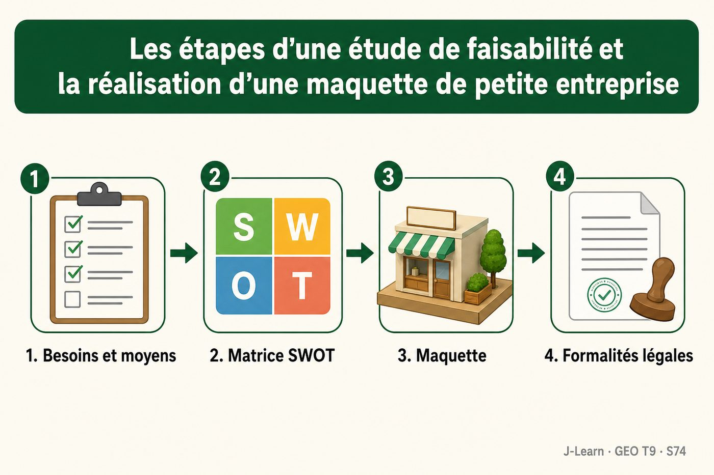

Document d'observation : Bako présente, avec son groupe, la maquette de leur projet de petite entreprise devant la classe.
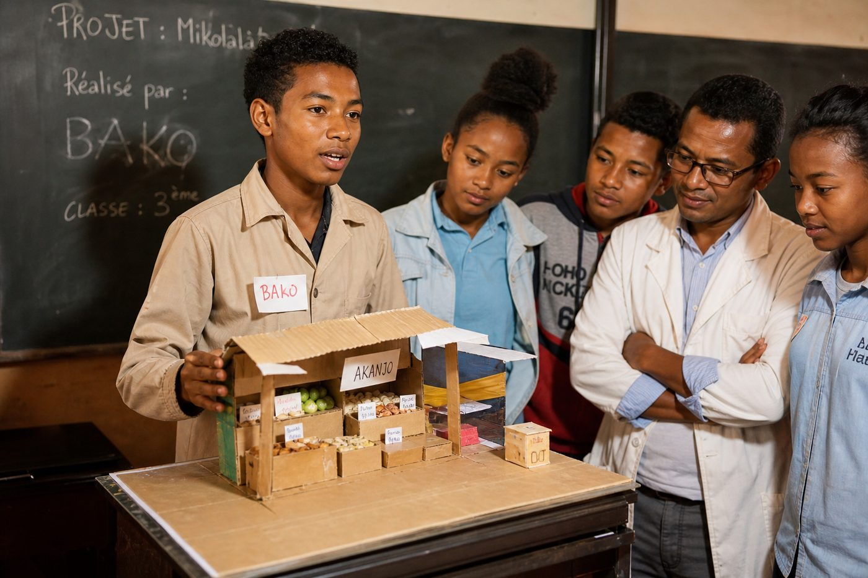
1. Analyser les besoins et estimer les moyens
La première étape d'une étude de faisabilité consiste à lister les besoins du projet (matériel, local, matières premières) et à estimer grossièrement l'investissement nécessaire.
Si l'investissement dépasse largement les moyens disponibles, il faut adapter le projet ou chercher de nouvelles sources de financement, comme la microfinance.
2. Construire des scénarios avec une matrice SWOT
Un tableau « forces, faiblesses, opportunités, menaces » (SWOT) aide à établir plusieurs scénarios d'évolution du projet : optimiste, neutre et pessimiste.
Cette étape permet d'anticiper les risques et d'ajuster le projet avant de s'engager réellement.
3. Présenter une maquette et accomplir les formalités
La « maquette » (dessin, prototype, plan simplifié) permet de présenter concrètement le projet à la classe, à des partenaires ou à des investisseurs potentiels.
Une fois le projet validé, la création d'une entreprise à Madagascar suppose des formalités (statuts, déclaration fiscale, carte statistique), réalisables aujourd'hui en moins d'une semaine.
Créer une entreprise à Madagascar suppose, après l'étude de faisabilité, d'accomplir des formalités légales (statuts, déclaration fiscale, carte statistique), une démarche aujourd'hui réalisable en moins d'une semaine.
EXERCICES
Exercice 1 (5 points)
Réponds par des phrases complètes.
1. Définis l'étude de faisabilité.
2. Relève deux éléments essentiels de la leçon.
Exercice 2 (5 points)
Explique chacune des deux idées suivantes, puis précise le lien entre elles.
1. forces, faiblesses, opportunités, menaces
2. maquette
3. Écris la relation entre ces deux idées.
Exercice 3 (5 points)
Explique ce que montre la situation.
Bako doit présenter, avec son groupe, la maquette de leur projet de petite entreprise devant la classe, après avoir réalisé une étude de faisabilité simplifiée.
1. Nomme la notion étudiée.
2. Explique, à l'aide d'un élément de la situation, pourquoi il s'agit de cette notion.
Exercice 4 (5 points)
Rédige une courte réponse organisée.
Présente l'étude de faisabilité, une idée essentielle et la règle pratique à retenir.
Total : 20 points
CORRIGÉ
Corrigé de l'exercice 1 (5 points) :
1. L'étude de faisabilité est l'ensemble des vérifications (besoins, moyens, marché, risques) permettant de juger si un projet d'entreprise peut raisonnablement être réalisé et réussir. (2,5 points)
2. Une étude de faisabilité analyse les besoins, estime les moyens nécessaires, puis établit des scénarios à l'aide d'un tableau « forces, faiblesses, opportunités, menaces » (matrice SWOT). (2,5 points)
Corrigé de l'exercice 2 (5 points) :
1. Une étude de faisabilité analyse les besoins, estime les moyens nécessaires, puis établit des scénarios à l'aide d'un tableau « forces, faiblesses, opportunités, menaces » (matrice SWOT). (2 points)
2. La « maquette » est une présentation concrète du projet (dessin, prototype, plan simplifié) qui permet de montrer et de tester l'idée avant de se lancer réellement. (2 points)
3. Ces deux idées se complètent pour expliquer de l'étude de faisabilité. (1 point)
Corrigé de l'exercice 3 (5 points) :
1. Il s'agit de l'étude de faisabilité. (2 points)
2. Parce qu'une étude de faisabilité permet de vérifier que le projet est réalisable avant de le présenter, et la maquette permet de montrer concrètement l'idée à un public ou à des partenaires potentiels. (3 points)
Corrigé de l'exercice 4 (5 points) :
L'étude de faisabilité est l'ensemble des vérifications (besoins, moyens, marché, risques) permettant de juger si un projet d'entreprise peut raisonnablement être réalisé et réussir. Une étude de faisabilité analyse les besoins, estime les moyens nécessaires, puis établit des scénarios à l'aide d'un tableau « forces, faiblesses, opportunités, menaces » (matrice SWOT). Créer une entreprise à Madagascar suppose, après l'étude de faisabilité, d'accomplir des formalités légales (statuts, déclaration fiscale, carte statistique), une démarche aujourd'hui réalisable en moins d'une semaine. (5 points)

SÉANCE 75 / 76
Révision — Unité 6 — LA LUTTE CONTRE LA PAUVRETÉ À MADAGASCAR
FICHE DE PRÉPARATION
Discipline : | Géographie | Date : | _______
Thème : | La lutte contre la pauvreté à Madagascar | Classe : | T9
Titre de la séance : | Révision — Unité 6 — La lutte contre la pauvreté à Madagascar | Séance n° : | 75 / 76
Objectif spécifique : | Réviser et consolider toutes les notions de l'unité. | Durée : | 60 minutes
Documentation : | Programme d'études officiel T9 — Géographie ; FRP T9, Thématique I.

Étapes et Durée | Déroulement de la leçon |  | Technique et Stratégie | Support et Matériel | Observation
 | Enseignant | Apprenants
I. RÉVISION  5 min | Qu'est-ce qu'une ressource locale ?  Que doit respecter une bonne idée de petite entreprise ? | R.A. : C'est l'ensemble des matières premières, des compétences et des opportunités de marché disponibles dans un territoire.  R.A. : Elle doit être réaliste et adaptée aux moyens, aux compétences et au marché réellement accessibles. | Questions-réponses orales | —
II. NOUVELLE LEÇON
45 min
1. Mise en situation | Nous avons terminé l'unité 6. Aujourd'hui, nous allons réviser ensemble toutes les notions pour bien nous en souvenir. | Les élèves écoutent. | Conversation dirigée | Tableau noir
2. Présentation | Aujourd'hui, nous allons réviser toutes les notions de l'unité. Après cette séance, vous serez capables de bien répondre aux questions de révision et de réussir le sujet d'examen. | Les élèves écoutent. | Annonce de l'objectif | Tableau noir, cahier
3. Observation | Regardez et observez bien le tableau récapitulatif des notions de l'unité. | Les élèves observent silencieusement. | Observation silencieuse | Tableau récapitulatif (ci-dessous)
4. Analyse | Reprenons ensemble les notions des six séances à l'aide du tableau récapitulatif ci-dessous.  Citez une notion étudiée dans chacune des grandes parties de cette unité. | R.A. : Les élèves relisent chaque ligne du tableau récapitulatif et rappellent la définition de chaque notion.  R.A. : Les élèves citent, pour chaque partie du tableau récapitulatif, une notion clé et sa définition. | Questions-réponses | Tableau récapitulatif (ci-dessous)
5. Synthèse | Donc, prenons le temps de relire ensemble le tableau récapitulatif : chaque notion est une clé pour l'examen de l'unité. | Les élèves écoutent. | Explication | Tableau noir
6. Application | Exercice 1 : Par binôme, choisissez trois notions du tableau récapitulatif et posez-vous les questions l'un à l'autre.  Chaque élève du binôme pose au moins une question.  On vérifie la réponse avec le tableau récapitulatif. | R.A. : Les binômes s'interrogent sur trois notions de l'unité et corrigent leurs réponses avec le tableau récapitulatif. | Travail en binôme | Cahier, tableau récapitulatif
III. ÉVALUATION  10 min | Annonce le sujet d'examen de l'unité pour la prochaine séance et répond aux dernières questions des élèves. | Les élèves posent leurs questions. | Préparation de l'évaluation | Cahier

Tableau récapitulatif — Unité 6
Notion | À retenir
Le seuil de pauvreté | Le seuil de pauvreté est le niveau de revenu en dessous duquel une personne est considérée comme pauvre ; depuis juin 2025, la Banque mondiale fixe le seuil international d'extrême pauvreté à 3 dollars par jour (prix de 2021), contre 2,15 dollars auparavant (prix de 2017).
L'aide publique au développement (APD) | L'aide publique au développement est l'ensemble des financements et appuis techniques apportés par des États ou des organisations internationales pour soutenir le développement d'un pays.
Les filets sociaux | Les filets sociaux sont des programmes de protection sociale (transferts monétaires, argent contre travail) destinés à aider les ménages les plus pauvres et vulnérables à faire face aux difficultés et à retrouver leur autonomie.
La microfinance | La microfinance est l'ensemble des services financiers (microcrédit, micro-épargne) proposés à des personnes exclues du système bancaire classique, pour les aider à développer une activité génératrice de revenus.
Les ressources locales | Les ressources locales sont l'ensemble des matières premières, des compétences et des opportunités de marché disponibles dans un territoire, qui peuvent servir de base à un projet économique.
L'étude de faisabilité | L'étude de faisabilité est l'ensemble des vérifications (besoins, moyens, marché, risques) permettant de juger si un projet d'entreprise peut raisonnablement être réalisé et réussir.

Questions de révision
Définis « le seuil de pauvreté ».
R.A. : Le seuil de pauvreté est le niveau de revenu en dessous duquel une personne est considérée comme pauvre ; depuis juin 2025, la Banque mondiale fixe le seuil international d'extrême pauvreté à 3 dollars par jour (prix de 2021), contre 2,15 dollars auparavant (prix de 2017).
Définis « l'aide publique au développement (APD) ».
R.A. : L'aide publique au développement est l'ensemble des financements et appuis techniques apportés par des États ou des organisations internationales pour soutenir le développement d'un pays.
Définis « les filets sociaux ».
R.A. : Les filets sociaux sont des programmes de protection sociale (transferts monétaires, argent contre travail) destinés à aider les ménages les plus pauvres et vulnérables à faire face aux difficultés et à retrouver leur autonomie.
Définis « la microfinance ».
R.A. : La microfinance est l'ensemble des services financiers (microcrédit, micro-épargne) proposés à des personnes exclues du système bancaire classique, pour les aider à développer une activité génératrice de revenus.
Définis « les ressources locales ».
R.A. : Les ressources locales sont l'ensemble des matières premières, des compétences et des opportunités de marché disponibles dans un territoire, qui peuvent servir de base à un projet économique.
Définis « l'étude de faisabilité ».
R.A. : L'étude de faisabilité est l'ensemble des vérifications (besoins, moyens, marché, risques) permettant de juger si un projet d'entreprise peut raisonnablement être réalisé et réussir.

SÉANCE 76 / 76
Sujet d'examen T9 — Unité 6 — LA LUTTE CONTRE LA PAUVRETÉ À MADAGASCAR
Durée : 60 minutes — Barème : 20 points
Lis attentivement chaque consigne et rédige des réponses précises.
Exercice 1 (5 points)
Définis les deux notions suivantes.
1. Le seuil de pauvreté.
2. Les filets sociaux.
Exercice 2 (5 points)
Réponds par une phrase complète.
1. Indique une idée essentielle de la leçon sur les solutions politiques et diplomatiques.
2. Indique une idée essentielle de la leçon sur les solutions économiques et culturelles.
Exercice 3 (5 points)
Analyse les éléments et conclus sur le thème de l'unité.
1. Depuis 2016, les filets sociaux du FID ont accompagné près de 2 millions de familles pauvres et vulnérables vers l'autonomie.
2. Une cliente de l'OTIV a fait passer son petit commerce de charbon de 10 à 22 sacs vendus grâce à un microcrédit progressif.
3. Montre le lien entre ces deux éléments et conclus sur le thème de l'unité.
Exercice 4 (5 points)
Étudie la situation et propose une réponse géographique.
Bako et son groupe doivent présenter à la classe une maquette de petite entreprise, après avoir réalisé une étude de faisabilité à partir des ressources locales de leur quartier.
Présente la notion, un élément d'explication et une règle d'action.
Total : 20 points
CORRIGÉ ET BARÈME
Exercice 1 (5 points)
1. Le seuil de pauvreté est le niveau de revenu en dessous duquel une personne est considérée comme pauvre ; depuis juin 2025, la Banque mondiale fixe le seuil international à 3 dollars par jour (contre 2,15 dollars auparavant). (2,5 points)
2. Les filets sociaux sont des programmes de protection sociale (transferts monétaires, argent contre travail) destinés à aider les ménages les plus pauvres et vulnérables. (2,5 points)
Exercice 2 (5 points)
1. L'aide multilatérale (Banque mondiale, Union européenne, Nations unies) représente environ 66 % de l'aide totale reçue par Madagascar. (2,5 points)
2. La microfinance (CECAM, OTIV) et la valorisation du fihavanana et de l'artisanat sont des solutions économiques et culturelles complémentaires de lutte contre la pauvreté. (2,5 points)
Exercice 3 (5 points)
1. Ces éléments appartiennent aux leçons sur les solutions sociales (filets sociaux) et sur les solutions économiques et culturelles (microfinance). (2 points)
2. Ils montrent que les filets sociaux et la microfinance agissent de façon complémentaire : les premiers soutiennent les plus vulnérables, la seconde aide les ménages à développer leur propre activité. (2 points)
3. La lutte contre la pauvreté à Madagascar repose sur des solutions politiques, sociales, économiques et culturelles complémentaires, que chaque citoyen peut aussi soutenir par l'esprit d'initiative. (1 point)
Exercice 4 (5 points)
Notion : l'étude de faisabilité. (1 point)
Explication : elle consiste à analyser les besoins, les moyens et les risques d'un projet avant de le réaliser, notamment à l'aide d'une matrice SWOT. (2 points)
Règle : une petite entreprise a plus de chances de réussir si elle valorise une ressource locale sous-exploitée et si son projet a été vérifié par une étude de faisabilité sérieuse. (2 points)
Total : 20 points

ANNEXES
Glossaire, cartes et schémas d'activités, auto-évaluation, table des illustrations et sources.

Glossaire
Les 64 notions fondamentales des six thématiques sont classées par ordre alphabétique.
Terme | Définition
Accroissement naturel | L'accroissement naturel est la différence entre le taux de natalité et le taux de mortalité d'une population, généralement exprimée en pour mille ou en pourcentage.
Aide publique au développement (APD) | L'aide publique au développement est l'ensemble des financements et appuis techniques apportés par des États ou des organisations internationales pour soutenir le développement d'un pays.
Bois-énergie | Le bois-énergie désigne le bois et le charbon de bois utilisés comme combustible pour la cuisson et le chauffage, principale source d'énergie domestique à Madagascar.
Climat | Le climat est l'ensemble des conditions atmosphériques (températures, précipitations, vents) qui caractérisent une région sur une longue période.
Commerce | Le commerce est l'achat et la vente de produits à l'intérieur et à l'extérieur d'un pays.
Conclusion | La conclusion est le texte qui termine le devoir ; elle répond à la problématique posée en introduction et ouvre la réflexion vers une autre question.
Croissance démographique | La croissance démographique est l'augmentation du nombre d'habitants d'un territoire au cours du temps, mesurée par le taux d'accroissement annuel de la population.
Culture vivrière | Une culture vivrière est une culture destinée à la consommation ou à la nourriture quotidienne de la population, comme le riz, le maïs ou le manioc.
Déforestation | La déforestation est la destruction progressive de la couverture forestière d'un territoire, causée notamment par l'exploitation abusive du bois et la culture sur brûlis.
Densité de population | La densité de population est le nombre d'habitants vivant en moyenne sur un kilomètre carré d'un territoire.
Dividende démographique | Le dividende démographique est le gain de croissance économique qu'un pays peut obtenir lorsque sa population active augmente plus vite que sa population totale, à condition d'investir dans l'éducation, la santé et l'emploi.
Écogestes | Les écogestes sont de petites actions simples et quotidiennes, à la portée de chacun, qui permettent de réduire son impact sur l'environnement.
Économie | L'économie est l'ensemble des activités de production, de distribution et de consommation des richesses d'un pays.
Économie dépendante | Une économie dépendante est une économie qui ne peut pas satisfaire seule ses besoins financiers, technologiques et commerciaux, et qui recourt à l'extérieur.
Économie sous-développée | Une économie sous-développée est une économie caractérisée par un faible PIB par habitant, la prédominance du secteur primaire et une faible industrialisation.
Écotourisme | L'écotourisme est une forme de tourisme qui valorise les paysages naturels et la biodiversité d'un territoire, tout en cherchant à les préserver.
Élevage | L'élevage est une activité de production et d'entretien des animaux domestiques ou utiles ; il concerne 72 % des ménages ruraux malgaches.
Élevage traditionnel | L'élevage traditionnel se pratique en milieu naturel et offre aux animaux de bonnes conditions de vie, mais sans sélection génétique ni objectif commercial établi.
Enclavement | L'enclavement est la difficulté d'accès d'une région, causée par un relief accidenté ou un réseau de transport insuffisant.
Énergies renouvelables | Les énergies renouvelables sont des sources d'énergie qui se renouvellent naturellement, comme le soleil, le vent, l'eau ou le biogaz.
Érosion des sols | L'érosion des sols est l'usure et l'entraînement de la couche arable d'un terrain par l'eau ou le vent, qui fait perdre aux sols leur fertilité.
Étude de faisabilité | L'étude de faisabilité est l'ensemble des vérifications (besoins, moyens, marché, risques) permettant de juger si un projet d'entreprise peut raisonnablement être réalisé et réussir.
Exode rural | L'exode rural est le départ massif et durable des habitants des campagnes vers les villes, à la recherche de meilleures conditions de vie.
Filets sociaux | Les filets sociaux sont des programmes de protection sociale (transferts monétaires, argent contre travail) destinés à aider les ménages les plus pauvres et vulnérables à faire face aux difficultés et à retrouver leur autonomie.
Fleuves de l'Est | Les fleuves de l'Est sont des cours d'eau courts et rapides, presque perpendiculaires à la côte, en raison de l'escarpement qui domine le versant oriental.
Fleuves de l'Ouest | Les fleuves de l'Ouest sont des cours d'eau longs et lents, qui traversent de vastes plaines avant de former de larges deltas dans le canal de Mozambique.
Gestion des déchets | La gestion des déchets regroupe les opérations de collecte, de tri, de traitement et de valorisation des ordures produites par une population.
Hautes Terres centrales | Les Hautes Terres centrales sont la région naturelle qui occupe le centre de Madagascar, entre 800 et 1 500 m d'altitude, au climat tempéré.
Indice synthétique de fécondité (ISF) | L'indice synthétique de fécondité est le nombre moyen d'enfants qu'aurait une femme au cours de sa vie si les taux de fécondité observés une année donnée restaient constants.
Industrie | L'industrie est une unité de production et de transformation de matières premières, nécessitant d'importants capitaux, de la main-d'œuvre et l'emploi de machines pour une production en masse.
Inégale répartition de la population | L'inégale répartition de la population désigne la distribution déséquilibrée des habitants sur un territoire, liée à des facteurs naturels et humains.
Interdépendance des secteurs | L'interdépendance des secteurs signifie que le secteur primaire, le secteur secondaire et le secteur tertiaire dépendent les uns des autres pour fonctionner.
Introduction | L'introduction est le texte qui ouvre le devoir ; elle présente le sujet, pose la problématique et annonce le plan qui sera suivi.
Microfinance | La microfinance est l'ensemble des services financiers (microcrédit, micro-épargne) proposés à des personnes exclues du système bancaire classique, pour les aider à développer une activité génératrice de revenus.
Migration | La migration est le déplacement d'une population d'un lieu à un autre, de façon temporaire ou définitive, pour des raisons économiques, sociales, familiales ou environnementales.
Milieu naturel | Un milieu naturel est un espace caractérisé par la combinaison du relief, du climat, des sols et de la végétation, qui offre des potentialités particulières pour les activités humaines.
Mini-projet environnemental | Un mini-projet environnemental est une action concrète, limitée dans le temps et dans l'espace, conçue par un groupe pour résoudre un problème environnemental précis de son milieu.
Mise en valeur durable | La mise en valeur durable consiste à exploiter les ressources naturelles d'une région de façon à répondre aux besoins actuels sans compromettre ceux des générations futures.
Mode de culture | Un mode de culture est la technique utilisée par les paysans pour préparer le sol et cultiver la terre, comme la jachère, le brûlis, l'irrigation ou l'utilisation d'engrais.
Pêche traditionnelle | La pêche traditionnelle est une pêche pratiquée individuellement ou en association, avec des embarcations non motorisées, sur un rayon d'action limité.
Politique économique | Une politique économique est l'ensemble des moyens mis en œuvre par l'État pour atteindre des objectifs économiques, à court terme ou à long terme.
Population active | La population active regroupe l'ensemble des personnes en âge de travailler qui occupent un emploi ou qui en recherchent un.
Potentialité régionale | Une potentialité régionale est un atout naturel (relief, climat, sol, ressource) qui favorise certaines activités économiques dans une région donnée.
Pression démographique sur l'environnement | La pression démographique sur l'environnement est l'ensemble des contraintes qu'une population en forte croissance exerce sur les ressources naturelles (terres, forêts, eau) d'un territoire.
Problématique | La problématique est la question centrale, formulée à partir du sujet, qui va guider toute la réflexion et toute la rédaction du devoir.
Pyramide des âges | La pyramide des âges est une représentation graphique qui montre la répartition d'une population par âge et par sexe à un moment donné.
Région de l'Est | La région de l'Est est la région naturelle la plus humide de Madagascar, exposée aux alizés et fréquemment touchée par des cyclones.
Région de l'Ouest | La région de l'Ouest est la région naturelle qui s'étend entre les Hautes Terres et le canal de Mozambique, au climat tropical sec.
Région du Nord | La région du Nord est la région naturelle qui comprend un relief volcanique et la vallée fertile du Sambirano, au climat chaud et humide.
Région du Sud | La région du Sud est la région naturelle la plus sèche de Madagascar, au climat semi-aride, marquée par des sécheresses fréquentes.
Région naturelle | Une région naturelle est un espace qui présente une combinaison cohérente de relief, de climat et de végétation, différente de celle des régions voisines.
Relief | Le relief est l'ensemble des formes du terrain (montagnes, plateaux, plaines) qui caractérisent la surface d'un territoire.
Répartition spatiale des industries | La répartition spatiale des industries dépend de plusieurs facteurs : la main-d'œuvre et les consommateurs, les matières premières, les voies de communication et les capitaux disponibles.
Réseau de transport | Le réseau de transport est l'ensemble des infrastructures (routes, voies ferrées, ports, aéroports) qui permettent de déplacer les personnes et les marchandises.
Ressource minière | Une ressource minière est une matière première présente dans le sous-sol (métal, pierre précieuse) qui peut être extraite et valorisée économiquement.
Ressources locales | Les ressources locales sont l'ensemble des matières premières, des compétences et des opportunités de marché disponibles dans un territoire, qui peuvent servir de base à un projet économique.
Secteur informel | Le secteur informel regroupe les activités économiques non enregistrées, non réglementées et non protégées par la législation du travail.
Sensibilisation environnementale | La sensibilisation environnementale est l'ensemble des actions d'information et d'éducation qui visent à faire comprendre à une communauté l'importance de protéger son environnement.
Seuil de pauvreté | Le seuil de pauvreté est le niveau de revenu en dessous duquel une personne est considérée comme pauvre ; depuis juin 2025, la Banque mondiale fixe le seuil international d'extrême pauvreté à 3 dollars par jour (prix de 2021), contre 2,15 dollars auparavant (prix de 2017).
Sol ferralitique | Le sol ferralitique (ou latéritique) est un sol rouge, riche en oxydes de fer et d'aluminium, typique des régions tropicales humides, mais pauvre en nutriments.
Tourisme | Le tourisme est un secteur d'activité qui valorise les ressources naturelles et culturelles d'un pays pour accueillir des visiteurs.
Transition | La transition est une phrase, placée entre deux parties du développement, qui fait le bilan de la partie qui se termine et annonce la partie suivante.
Valorisation des déchets | La valorisation des déchets consiste à transformer des ordures en ressources utiles, par exemple en compost, en biogaz ou en matières premières recyclées.
Végétation | La végétation est l'ensemble des plantes qui couvrent naturellement un territoire, en fonction du climat, du relief et des sols.

Cartes et schémas d'activités
Observe, complète et explique chaque document dans ton cahier.
1. Relief de Madagascar
Consigne : Identifie massifs, plateaux, plaines et pentes ; relie-les aux activités.
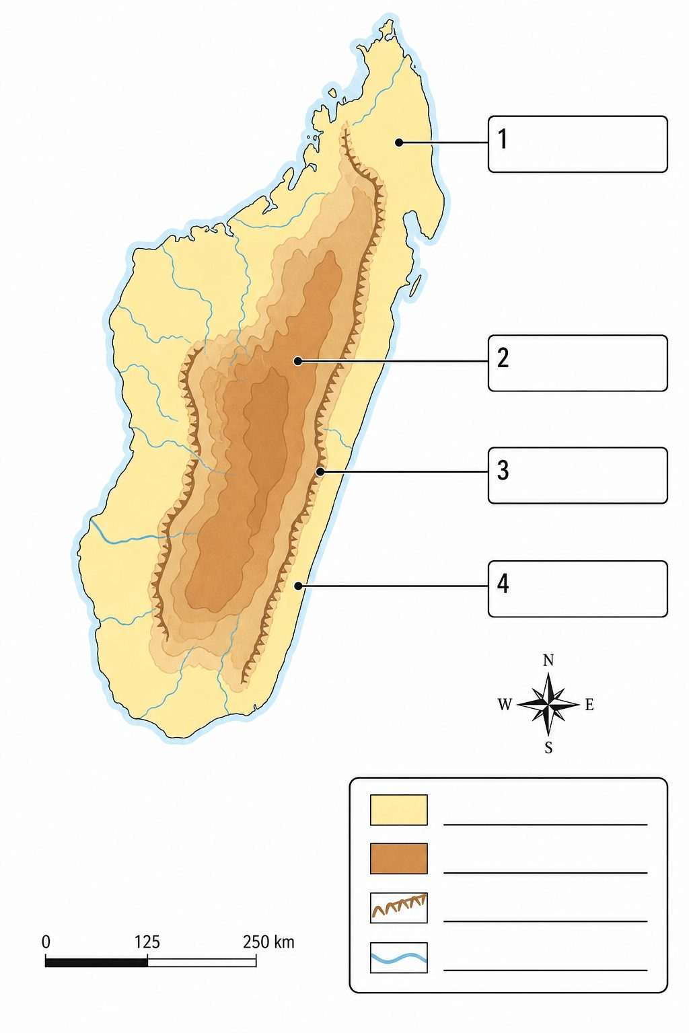
Relief de Madagascar — document d'activité GEO T9.
2. Climats et végétations
Consigne : Localise les grands climats et associe à chacun une végétation dominante.
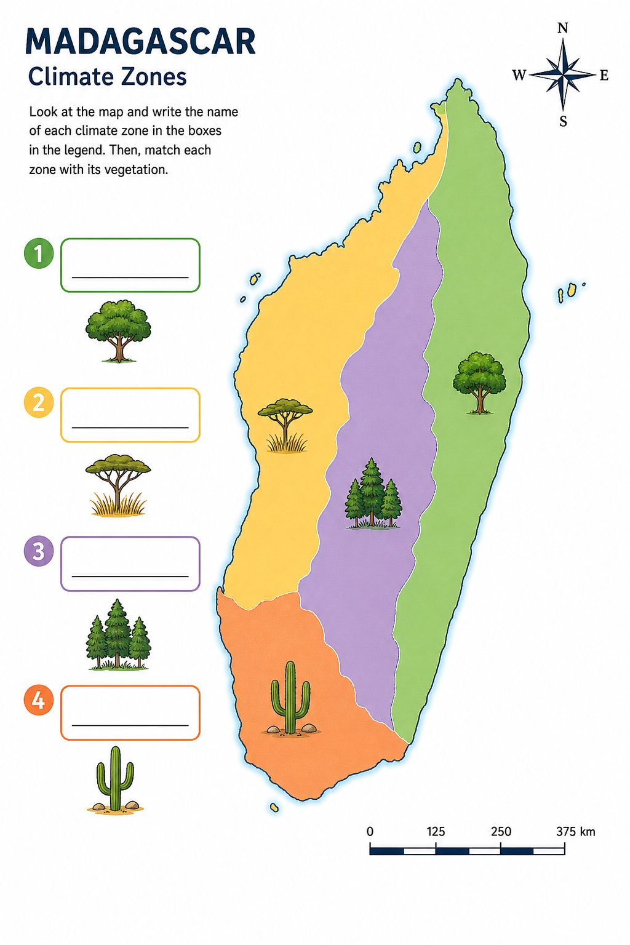
Climats et végétations — document d'activité GEO T9.
3. Hydrographie malgache
Consigne : Distingue fleuves de l'Est et de l'Ouest, puis place lacs et lagunes.
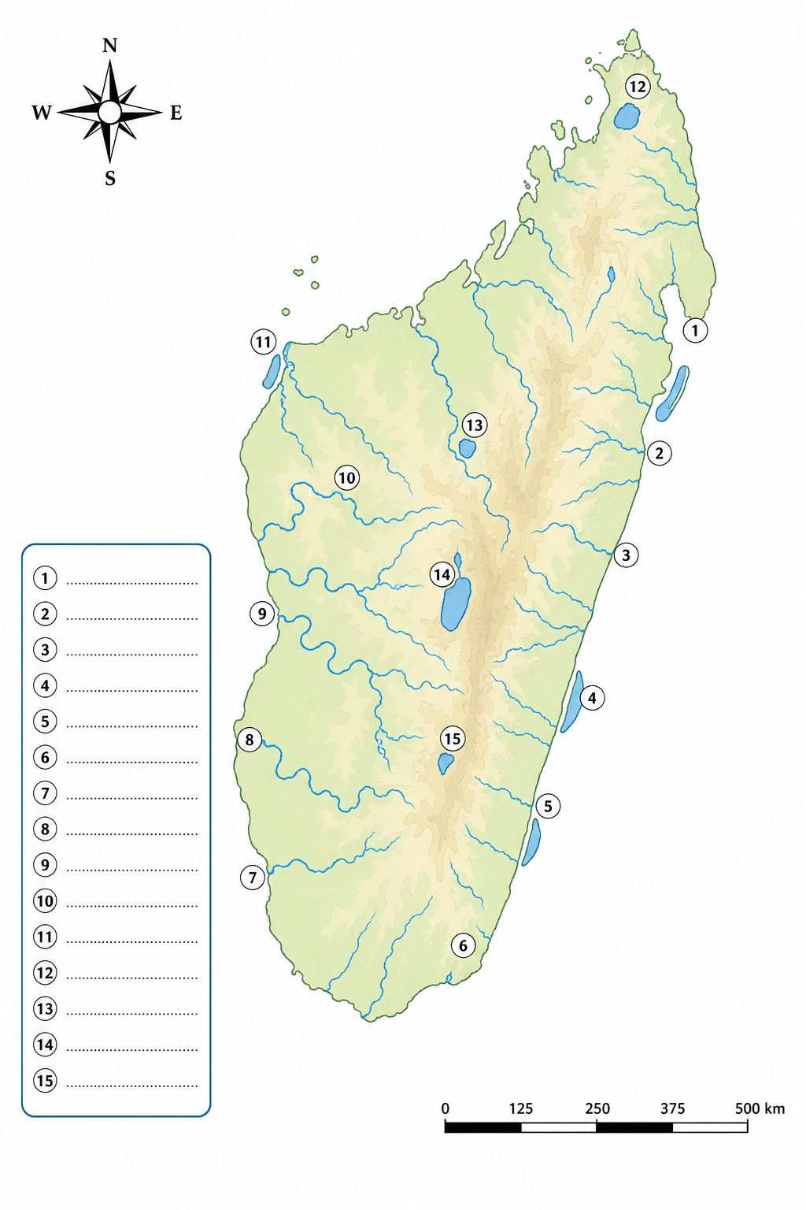
Hydrographie malgache — document d'activité GEO T9.
4. Cinq régions naturelles
Consigne : Délimite Hautes Terres, Ouest, Sud, Est et Nord ; complète la légende.
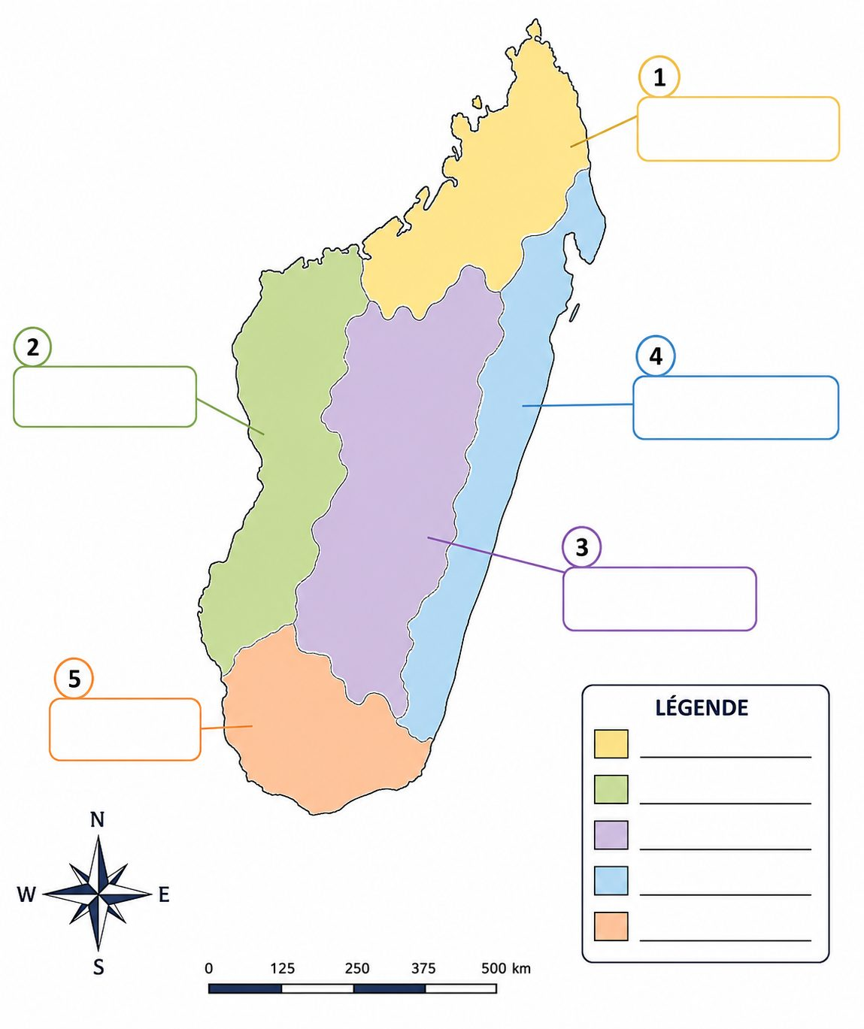
Cinq régions naturelles — document d'activité GEO T9.
5. Réseaux et activités économiques
Consigne : Relie production, industrie, transport, commerce, tourisme et télécommunications.
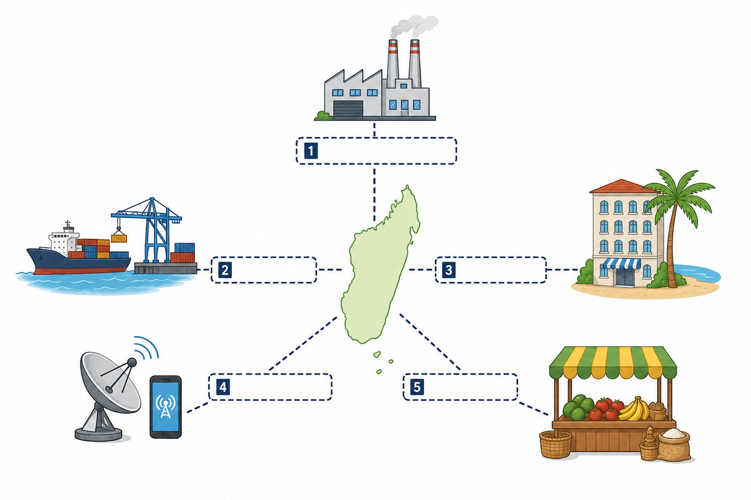
Réseaux et activités économiques — document d'activité GEO T9.
6. Répartition de la population
Consigne : Décris les contrastes de densité et propose des facteurs explicatifs.
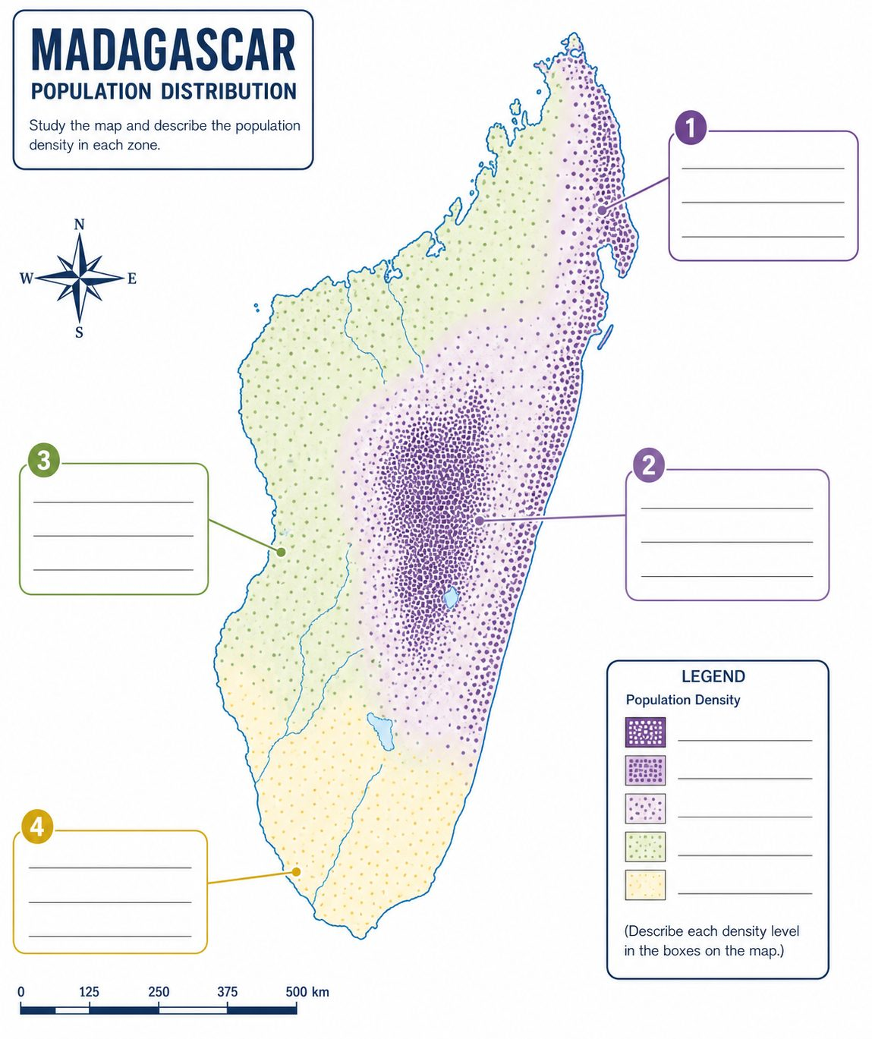
Répartition de la population — document d'activité GEO T9.
7. Méthode du devoir composé
Consigne : Suis les quatre étapes pour préparer une réponse organisée.
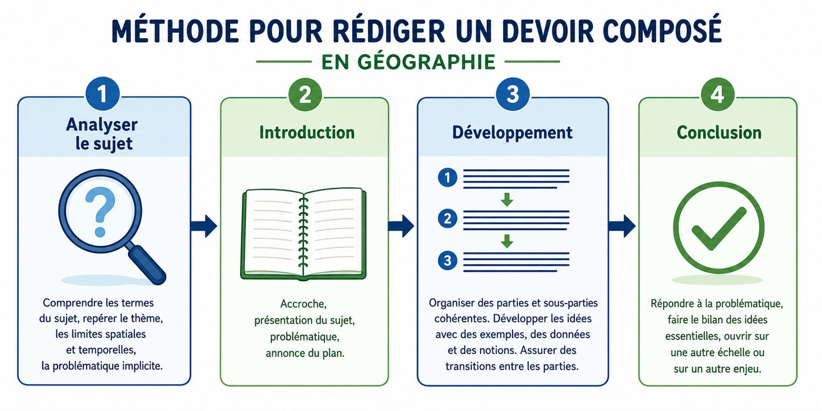
Méthode du devoir composé — document d'activité GEO T9.
8. Mini-projet de petite entreprise
Consigne : Construis une activité locale viable, inclusive et respectueuse de l'environnement.
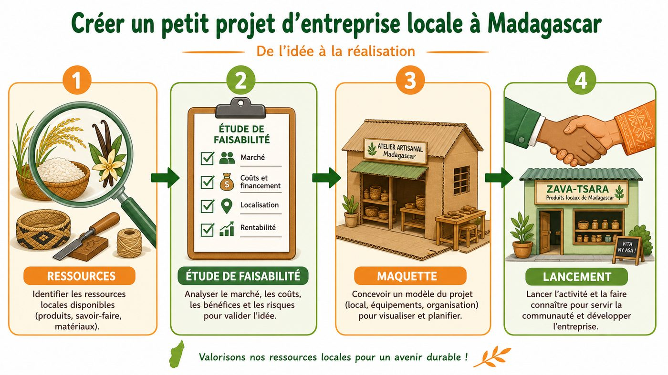
Mini-projet de petite entreprise — document d'activité GEO T9.

Auto-évaluation
Après chaque unité, coche la colonne correspondant à ce que tu sais faire.
Je suis capable de… | Acquis | En cours | À revoir
Unité 1 — LA STRUCTURE ÉCONOMIQUE DE MADAGASCAR
Définir l'économie et l'appliquer à une situation géographique.
Définir un mode de culture et l'appliquer à une situation géographique.
Définir l'industrie et l'appliquer à une situation géographique.
Définir l'interdépendance des secteurs et l'appliquer à une situation géographique.
Unité 2 — LA MÉTHODOLOGIE DE TRAITEMENT DE DEVOIR
Définir la problématique et l'appliquer à une situation géographique.
Définir l'introduction et l'appliquer à une situation géographique.
Définir la transition et l'appliquer à une situation géographique.
Définir la conclusion et l'appliquer à une situation géographique.
Unité 3 — LES POTENTIALITÉS NATURELLES DE MADAGASCAR
Définir le relief et l'appliquer à une situation géographique.
Définir le milieu naturel et l'appliquer à une situation géographique.
Définir les Hautes Terres centrales et l'appliquer à une situation géographique.
Définir la mise en valeur durable et l'appliquer à une situation géographique.
Unité 4 — LES POTENTIALITÉS DÉMOGRAPHIQUES DE MADAGASCAR
Définir l'accroissement naturel et l'appliquer à une situation géographique.
Définir la migration et l'appliquer à une situation géographique.
Définir l'inégale répartition de la population et l'appliquer à une situation géographique.
Définir le dividende démographique et l'appliquer à une situation géographique.
Unité 5 — LA PROTECTION DE L'ENVIRONNEMENT
Définir la pression démographique sur l'environnement et l'appliquer à une situation géographique.
Définir l'érosion des sols et l'appliquer à une situation géographique.
Définir les écogestes et l'appliquer à une situation géographique.
Définir le mini-projet environnemental et l'appliquer à une situation géographique.
Unité 6 — LA LUTTE CONTRE LA PAUVRETÉ À MADAGASCAR
Définir le seuil de pauvreté et l'appliquer à une situation géographique.
Définir les filets sociaux et l'appliquer à une situation géographique.
Définir la microfinance et l'appliquer à une situation géographique.
Définir l'étude de faisabilité et l'appliquer à une situation géographique.

Table des illustrations
Séance | Titre | Illustrations
1 | L'économie malgache : notions générales et indicateurs | Schéma pédagogique : Les trois secteurs d'activité et les principaux indicateurs économiques de Madagascar.  Fara écoute à la radio une émission sur le PIB de Madagascar et s'interroge sur la richesse réelle des ménages.
2 | Une économie sous-développée | Schéma pédagogique : Les trois faiblesses d'une économie sous-développée : PIB faible, agriculture dominante, sous-industrialisation.  Kanto observe les champs de sa région et compare leur richesse naturelle au faible niveau de vie des paysans.
3 | Une économie dépendante et extravertie | Schéma pédagogique : Les trois formes de dépendance de l'économie malgache : financière, technologique, commerciale.  Tiana compare au marché le prix du riz importé et celui du riz local, et s'interroge sur les échanges de Madagascar avec l'extérieur.
4 | La structure de l'économie malgache et le secteur informel | Schéma pédagogique : La structure de l'économie malgache : secteurs formels (primaire, secondaire, tertiaire) et secteur informel.  Hery observe les vendeurs ambulants de sa ville et s'interroge sur la place de ce commerce dans l'économie.
5 | Les politiques économiques malgaches | Schéma pédagogique : Les politiques économiques malgaches à long terme : PAS, MAP (Ravalomanana), IEM (Rajoelina).  Voahangi écoute ses parents parler des différents programmes économiques appliqués à Madagascar depuis plusieurs années.
6 | Secteur primaire — l'agriculture : les types de cultures | Schéma pédagogique : Les trois types de cultures malgaches et leurs grandes régions productrices.  Rivo observe avec son oncle les rizières de la plaine de l'Alaotra, premier grenier à riz de Madagascar.
7 | Secteur primaire — l'agriculture : modes de culture, problèmes et solutions | Schéma pédagogique : Les modes de culture pratiques à Madagascar : jachère, brûlis, charrue, irrigation, engrais.  Zo observe son grand-père labourer son champ à la charrue, selon une méthode agricole traditionnelle.
8 | Secteur primaire — l'élevage : zones et espèces | Schéma pédagogique : Les grandes zones d'élevage de Madagascar et les principales espèces élevées.  Mialy observe les zébus présents lors d'une cérémonie familiale dans le Sud de Madagascar.
9 | Secteur primaire — l'élevage : types, modes et problèmes | Schéma pédagogique : Élevage traditionnel et élevage moderne : différences et problèmes de l'élevage à Madagascar.  Naina apprend que des zébus de son village ont été volés pendant la nuit et s'interroge sur les problèmes de l'élevage.
10 | Secteur primaire — la pêche | Schéma pédagogique : La pêche traditionnelle et la pêche industrielle à Madagascar : moyens, production et destination.  Lova observe les pirogues des pêcheurs traditionnels rentrer au village côtier avec leur récolte du jour.
11 | Secteur primaire — l'exploitation de la forêt | Schéma pédagogique : Les types de forêts malgaches, leurs produits et les causes de la déforestation.  Ndriana observe une parcelle de forêt récemment brûlée pour être transformée en champ de culture.
12 | Secteur secondaire — définition et types d'industries | Schéma pédagogique : Les types d'industries à Madagascar : biens de consommation, équipement, industrie extractive.  Fenitra visite une usine textile à Antsirabe et observe la transformation du coton en tissu.
13 | Secteur secondaire — répartition spatiale, structure des industries et artisanat | Schéma pédagogique : La structure des industries malgaches et la répartition spatiale des grands foyers industriels.  Ravo visite un atelier familial de sculpture Zafimaniry à Fianarantsoa et observe le travail traditionnel du bois.
14 | Secteur secondaire — problèmes et solutions, l'opportunité des énergies renouvelables | Schéma pédagogique : Les problèmes du secteur secondaire malgache et l'opportunité des énergies renouvelables.  Tahina observe les panneaux solaires récemment installés sur le toit d'une petite usine de sa région.
15 | Secteur tertiaire — le commerce intérieur et extérieur | Schéma pédagogique : Le commerce intérieur et le commerce extérieur de Madagascar : organisation, produits, partenaires.  Soa observe au marché de sa ville la chaîne d'intermédiaires entre le producteur et le consommateur final.
16 | Secteur tertiaire — le tourisme et la télécommunication | Schéma pédagogique : Les ressources touristiques de Madagascar et le développement de la télécommunication.  Miora accompagne des touristes étrangers venus observer les lémuriens dans un parc national malgache.
17 | Secteur tertiaire — les réseaux et moyens de transport | Schéma pédagogique : Les réseaux de transport de Madagascar : routier, ferroviaire, aérien et maritime.  Dera voyage en train sur la ligne Fianarantsoa - Côte Est, l'un des quatre axes ferroviaires hérités de l'époque coloniale.
18 | Bilan — l'interdépendance des trois secteurs de l'économie malgache | Schéma pédagogique : L'interdépendance des trois secteurs de l'économie malgache : exemple de la filière vanille.  Tsiry suit le parcours de la vanille, de la plantation du paysan jusqu'à son exportation par le port de Toamasina.
21 | Analyser le sujet et construire la problématique | Schéma pédagogique : La démarche d'analyse d'un sujet : des mots-clés à la problématique.  Fy observe un sujet de devoir, souligne les mots qui lui semblent importants et se demande comment les relier.
22 | Rédiger l'introduction | Schéma pédagogique : Les quatre parties de l'introduction : accroche, présentation du sujet, problématique, annonce du plan.  Noro prépare son brouillon avant de rédiger son introduction au propre, en suivant les quatre étapes dans l'ordre.
23 | Construire le développement et les transitions | Schéma pédagogique : La structure d'un paragraphe argumenté (méthode AEI) et la place des transitions.  Haja relit son brouillon et cherche la phrase de transition qui doit relier sa première partie à la deuxième.
24 | Rédiger la conclusion et relire sa copie | Schéma pédagogique : La structure de la conclusion (bilan, ouverture) et les étapes de la relecture.  Sitraka relit sa copie quelques minutes avant la fin de l'épreuve, en suivant une liste de vérification.
27 | Le relief de Madagascar | Schéma pédagogique : Le relief de Madagascar : les Hautes Terres centrales et les deux versants.  Rado observe le paysage changer brusquement en montant de la côte Est vers les Hautes Terres centrales.
28 | Les quatre grands types de climats | Schéma pédagogique : Les quatre grands types de climats de Madagascar.  Hasina compare les messages de sa cousine du Sud avec ce qu'elle observe elle-même sur la côte Est.
29 | La végétation de Madagascar | Schéma pédagogique : Les grands types de végétation de Madagascar selon le climat.  Ony observe la forêt dense du parc d'Andasibe et la compare à la végétation sèche de sa région d'origine.
30 | Les sols de Madagascar | Schéma pédagogique : Les grands types de sols de Madagascar et le phénomène des lavaka.  Fetra observe la couleur rouge de l'eau de la rivière après la pluie et s'interroge sur son origine.
31 | Les fleuves de l'Est | Schéma pédagogique : Les fleuves de l'Est de Madagascar : des cours d'eau courts et rapides.  Tahiry observe une centrale hydroélectrique construite sur une rivière du versant oriental.
32 | Les fleuves de l'Ouest et du Sud, les lacs et les lagunes | Schéma pédagogique : Les fleuves de l'Ouest et du Sud, les lacs et les lagunes de Madagascar.  Mamy pagaie sur le canal des Pangalanes et observe les villages installés le long des lagunes.
33 | Les milieux naturels, l'agriculture et la pêche | Schéma pédagogique : Les milieux naturels de Madagascar et leurs potentialités agricoles.  Nirina compare les activités agricoles observées sur les Hautes Terres et dans l'Ouest du pays.
34 | Les forêts, les mines et l'artisanat | Schéma pédagogique : Les ressources forestières et minières de Madagascar, et leur valorisation artisanale.  Faly observe des artisans tresser des paniers en raphia dans un atelier proche de la forêt.
35 | Les milieux naturels, l'industrie, les transports et le commerce | Schéma pédagogique : Les milieux naturels et leur influence sur l'industrie, les transports et le commerce.  Tojo observe le train relier les Hautes Terres à la côte Est à travers un relief accidenté.
36 | Les milieux naturels et le tourisme | Schéma pédagogique : Les milieux naturels de Madagascar, atouts du tourisme.  Vonjy guide des touristes à travers les canyons et les formations rocheuses du parc national de l'Isalo.
37 | Les cinq grandes régions naturelles de Madagascar | Schéma pédagogique : Les cinq grandes régions naturelles de Madagascar.  Lalao prépare une carte des cinq grandes régions naturelles pour son exposé de géographie.
38 | Les Hautes Terres centrales | Schéma pédagogique : La région naturelle des Hautes Terres centrales : relief, climat et activités.  Andry compare le climat frais de sa région des Hautes Terres au climat chaud décrit par son cousin de la côte.
39 | L'Ouest de Madagascar | Schéma pédagogique : La région naturelle de l'Ouest de Madagascar : climat, végétation et activités.  Baholy observe les baobabs géants de l'allée de Morondava et s'interroge sur leur adaptation au climat local.
40 | Le Sud de Madagascar | Schéma pédagogique : La région naturelle du Sud de Madagascar : climat, contraintes et activités.  Zafy regarde un reportage sur les sécheresses et le kéré dans le Sud de Madagascar.
41 | L'Est de Madagascar | Schéma pédagogique : La région naturelle de l'Est de Madagascar : climat, cultures et commerce.  Mandimby participe à la récolte de la vanille et observe les dégâts causés par un récent cyclone.
42 | Le Nord de Madagascar | Schéma pédagogique : La région naturelle du Nord de Madagascar : relief, Sambirano et tourisme.  Tovo visite une plantation de cacao dans la vallée humide du Sambirano, près d'Ambanja.
43 | La comparaison des potentialités régionales | Schéma pédagogique : Un tableau comparatif des atouts et des contraintes des cinq régions naturelles de Madagascar.  Lanto construit un tableau comparatif des atouts et des contraintes des cinq grandes régions naturelles.
44 | La mise en valeur durable des régions | Schéma pédagogique : Les enjeux de la mise en valeur durable des régions naturelles de Madagascar.  Avotra participe à une campagne de reboisement pour lutter contre l'érosion des collines de son village.
47 | Natalité, mortalité et accroissement naturel | Schéma pédagogique : Le mécanisme de l'accroissement naturel à Madagascar : natalité, mortalité et solde.  Tantely observe au centre de santé de son village que les naissances enregistrées sont bien plus nombreuses que les décès.
48 | Fécondité, espérance de vie et doublement | Schéma pédagogique : Fécondité, espérance de vie et temps de doublement de la population malgache.  Hanitra compare le nombre d'enfants de sa grand-mère à celui de sa mère et s'interroge sur cette évolution.
49 | Évolution de la population malgache | Schéma pédagogique : L'évolution de la population de Madagascar depuis l'indépendance.  Mahery s'étonne de découvrir, dans un vieux livre d'histoire, que la population de Madagascar a été multipliée par six depuis l'indépendance.
50 | Formes de migration | Schéma pédagogique : Les différentes formes de migration à Madagascar.  Nantenaina discute avec son cousin, qui vient de quitter son village pour s'installer à Antananarivo.
51 | Causes et conséquences migratoires | Schéma pédagogique : Les causes et les conséquences de l'exode rural à Madagascar.  Volana découvre le témoignage d'une migrante venue de la campagne qui peine à s'intégrer à Antananarivo.
52 | Répartition spatiale et densités | Schéma pédagogique : La densité de population à Madagascar : une répartition très inégale.  Feno observe sur une carte que les Hautes Terres sont beaucoup plus densément peuplées que le Sud du pays.
53 | Causes de l'inégale répartition | Schéma pédagogique : Les causes naturelles et humaines de l'inégale répartition de la population.  Harena regarde un reportage sur la sécheresse du Sud et comprend pourquoi cette région est si peu peuplée.
54 | Structure par âge et par sexe | Schéma pédagogique : La pyramide des âges de Madagascar : une population très jeune.  Tsanta construit en classe la pyramide des âges de Madagascar et remarque sa base très large.
55 | Structure par activité et problèmes | Schéma pédagogique : La répartition de la population active malgache par secteur d'activité.  Arisoa découvre que son oncle, vendeur ambulant, travaille chaque jour sans contrat ni protection sociale.
56 | Démographie et développement économique | Schéma pédagogique : Démographie et développement économique : un double scénario pour Madagascar.  Niry écoute un débat radiophonique sur la croissance démographique, perçue tantôt comme une chance, tantôt comme un problème.
59 | Croissance démographique et pressions environnementales | Schéma pédagogique : La croissance démographique et les pressions sur l'environnement à Madagascar.  Ando observe que le village voisin s'est agrandi et que les champs ont grignoté la forêt qui le bordait autrefois.
60 | Dégradation forestière, besoins en bois et en eau | Schéma pédagogique : Les besoins en bois-énergie et la dégradation des forêts à Madagascar.  Dina s'étonne de voir le prix du charbon de bois augmenter avec sa mère au marché.
61 | Érosion des sols, infertilité et risques de famine | Schéma pédagogique : L'érosion des sols et la formation des lavaka dans la région de l'Itasy.  Fanja découvre, lors d'une visite dans l'Itasy, d'immenses ravines rougeâtres appelées lavaka qui entaillent les collines.
62 | Classer et gérer les déchets | Schéma pédagogique : La classification des déchets ménagers et les enjeux de leur gestion à Antananarivo.  Irintsoa participe à une opération de nettoyage de son quartier et découvre l'importance de trier les déchets par catégorie.
63 | Compostage, biogaz et recyclage des déchets | Schéma pédagogique : Le compostage, le biogaz et le recyclage : valoriser les déchets à Madagascar.  Nomena visite avec sa classe une unité de compostage qui transforme les déchets organiques du marché en engrais naturel.
64 | Restaurer la fertilité des sols et adopter des écogestes | Schéma pédagogique : Restaurer la fertilité des sols et adopter des écogestes au quotidien.  Santatra participe à une journée de plantation d'arbres organisée par une association de son village pour lutter contre l'érosion.
65 | Sensibiliser la communauté à la protection de l'environnement | Schéma pédagogique : La sensibilisation de la communauté à la protection de l'environnement à Madagascar.  Voahirana rejoint le club environnemental de son collège pour sa première séance de sensibilisation sur le tri des déchets.
66 | Concevoir un mini-projet environnemental | Schéma pédagogique : Les étapes de conception d'un mini-projet environnemental scolaire.  Ravaka et ses camarades préparent un mini-projet environnemental à réaliser dans leur établissement pour la fin du trimestre.
69 | Comprendre la pauvreté à Madagascar | Schéma pédagogique : Comprendre l'ampleur de la pauvreté à Madagascar en 2024.  Mino entend à la radio que Madagascar est présenté comme l'un des pays les plus pauvres du monde et s'interroge sur cette réalité.
70 | Les solutions politiques et diplomatiques | Schéma pédagogique : Les solutions politiques et diplomatiques de lutte contre la pauvreté à Madagascar.  Tsiory regarde un reportage expliquant qu'un grand prêt international a été accordé à Madagascar pour financer des écoles et des centres de santé.
71 | Les solutions sociales | Schéma pédagogique : Les filets sociaux, une solution sociale de lutte contre la pauvreté à Madagascar.  Zina apprend qu'une voisine de son quartier a reçu une aide financière pour nourrir sa famille avant de relancer son petit commerce.
72 | Les solutions économiques et culturelles | Schéma pédagogique : La microfinance et la valorisation culturelle, des solutions économiques et culturelles à Madagascar.  Fitia accompagne sa tante à une réunion d'un réseau de microfinance où des femmes épargnent et empruntent de petites sommes pour développer leur commerce.
73 | Identifier des ressources et une idée de petite entreprise | Schéma pédagogique : Identifier des ressources locales pour une idée de petite entreprise.  Iarivo doit imaginer, avec son groupe de classe, une idée de petite entreprise à partir des ressources disponibles dans son quartier.
74 | Réaliser une étude de faisabilité et une maquette de PME | Schéma pédagogique : Les étapes d'une étude de faisabilité et la réalisation d'une maquette de petite entreprise.  Bako présente, avec son groupe, la maquette de leur projet de petite entreprise devant la classe.

Sources
• Programme d'études T9 — section Géographie, pages PDF 191 à 210 du document de référence.
Source des six thématiques, des contenus, des résultats d'apprentissage et des 64 heures officielles.
• Collection J-Learn — éditions GEO T5, GEO T6, GEO T8 et GEO T9.
Les scènes semi-réalistes validées ont été sélectionnées selon les thèmes ; les 64 schémas et les 8 annexes de GEO T9 ont été composés pour le présent ouvrage.
• Rapports des Nations unies, de la Banque mondiale et de l'Union européenne sur Madagascar.
Appui documentaire pour la lutte contre la pauvreté : aide publique au développement, filets sociaux, microfinance (CECAM, OTIV) et réponse à la crise sanitaire de 2020.
• Atlas et vocabulaire géographiques scolaires de référence.
Appui pour les définitions, les cartes, les régions naturelles, les activités économiques et les indicateurs démographiques.
• Principes de développement durable et de gestion de projet.
Appui pour la protection de l'environnement, la lutte contre la pauvreté et l'étude de faisabilité.
Les six thématiques, les contenus et les 64 heures reprennent le programme T9 ; les formulations pédagogiques, les exercices, les corrigés, les schémas et les annexes constituent l'édition J-Learn.

🎥 Pour aller plus loin : Madagascar : la pauvreté en milieu rural
🎥 Pour aller plus loin : Madagascar, les causes d'un échec
🎥 Pour aller plus loin : Madagascar, aide supplémentaire de 171,9 millions de dollars du FMI
🎥 Pour aller plus loin : Secteur informel : les businessmen d'Analakely
🎥 Pour aller plus loin : Madagascar, conclusion d'un accord de principe avec le FMI
🎥 Pour aller plus loin : Rizispiciculture à Madagascar
🎥 Pour aller plus loin : Madagascar : 50 % des récoltes de riz perdues en raison de l'absence des pluies
🎥 Pour aller plus loin : Le zébu, l'une des plus grandes richesses à Madagascar
🎥 Pour aller plus loin : À Madagascar, sur les sentiers de la guerre du zébu
🎥 Pour aller plus loin : Pêche artisanale à Madagascar en pirogue à balancier
🎥 Pour aller plus loin : Madagascar : la lutte contre la déforestation
🎥 Pour aller plus loin : À Madagascar, les petites mains (mal payées) de la mode française
🎥 Pour aller plus loin : Madagascar : film Artisanat Antananarivo
🎥 Pour aller plus loin : Madagascar : l'arrivée de l'électricité a transformé mon village
🎥 Pour aller plus loin : Madagascar — faire du port de Toamasina un poste commercial régional
🎥 Pour aller plus loin : Madagascar : le tourisme reprend son souffle après une année de turbulences
🎥 Pour aller plus loin : Madagascar, train Manakara-Fianarantsoa
🎥 Pour aller plus loin : La vanille de Madagascar en danger, une économie locale chamboulée !
🎥 Pour aller plus loin : Analyser le sujet et faire jaillir la problématique
🎥 Pour aller plus loin : L'introduction de dissertation, la base
🎥 Pour aller plus loin : Réaliser un développement construit (paragraphe argumenté)
🎥 Pour aller plus loin : Composition : la rédaction de la conclusion
🎥 Pour aller plus loin : Madagascar : des Hautes Terres jusqu'à Fianarantsoa
🎥 Pour aller plus loin : Madagascar : la saison des pluies et des cyclones
🎥 Pour aller plus loin : Le Pays des lémuriens — la forêt primaire de Madagascar
🎥 Pour aller plus loin : Madagascar : collines et lavaka
🎥 Pour aller plus loin : Madagascar : rizières et érosion autour du lac Alaotra
🎥 Pour aller plus loin : Le Canal des Pangalanes
🎥 Pour aller plus loin : Le système de riziculture intensive à Madagascar
🎥 Pour aller plus loin : Barrage et écluse de QMM, la mine d'ilménite de Fort-Dauphin
🎥 Pour aller plus loin : Madagascar, le train qui fait vivre 100 000 personnes
🎥 Pour aller plus loin : Madagascar — le massif de l'Isalo
🎥 Pour aller plus loin : Madagascar l'île rouge — documentaire
🎥 Pour aller plus loin : Tsaratanana, un village modèle des Hautes Terres
🎥 Pour aller plus loin : Traversée de l'allée des Baobabs de Morondava
🎥 Pour aller plus loin : Les Antandroy, victimes des sécheresses du Sud de Madagascar
🎥 Pour aller plus loin : Lémuriens de Madagascar, dans les forêts de l'Est
🎥 Pour aller plus loin : Diego-Suarez et Nosy Be, dans le Nord de Madagascar
🎥 Pour aller plus loin : La Nationale 7 : de Tananarive à Tuléar en passant par Morondava
🎥 Pour aller plus loin : Madagascar : la lutte contre la déforestation
🎥 Pour aller plus loin : Lutte contre la mortalité maternelle et néonatale à Madagascar
🎥 Pour aller plus loin : Madagascar : la pauvreté pousse les femmes malgaches vers la contraception
🎥 Pour aller plus loin : Madagascar : film Historique Antananarivo
🎥 Pour aller plus loin : LES EXODES & LES MIGRATIONS
🎥 Pour aller plus loin : Madagascar : reportage dans les "bas-quartiers" d'Antananarivo à la veille des élections
🎥 Pour aller plus loin : Antananarivo face aux inégalités : urbanisme, risques et résilience avec le projet PRODUIR
🎥 Pour aller plus loin : Madagascar : sécheresse et risque de famine dans le sud du pays
🎥 Pour aller plus loin : Construction et analyse de la pyramide des âges
🎥 Pour aller plus loin : Le secteur informel à Madagascar : un mal nécessaire pour l'économie
🎥 Pour aller plus loin : Pauvreté à Madagascar : un défi persistant
🎥 Pour aller plus loin : La menace qui pèse sur la forêt de Rabesoa
🎥 Pour aller plus loin : Brûler la forêt pour survivre : l'impossible équation à Madagascar
🎥 Pour aller plus loin : Archipels : Kéré, un photographe dans le sud de Madagascar
🎥 Pour aller plus loin : Madagascar - Andralanitra : la décharge d'Antananarivo
🎥 Pour aller plus loin : Accès à l'énergie biogaz à Madagascar
🎥 Pour aller plus loin : Reforestation : du reboisement utile pour contribuer au reverdissement de Madagascar
🎥 Pour aller plus loin : Earth Hour : les jeunes malgaches se mobilisent pour l'environnement
🎥 Pour aller plus loin : Planète Éducation : des jardins potagers dans les écoles à Madagascar
🎥 Pour aller plus loin : Madagascar, un des pays les plus pauvres du monde
🎥 Pour aller plus loin : Madagascar, 100 millions de dollars USD pour le capital humain
🎥 Pour aller plus loin : Madagascar et COVID-19 : protéger les ménages précaires pour atténuer l'impact du confinement
🎥 Pour aller plus loin : CECAM : première institution de la microfinance à Madagascar
🎥 Pour aller plus loin : Success story PEJAA : Madagascar Packaging
🎥 Pour aller plus loin : Madagascar : 21 ans et chef d'entreprise, le secret de sa réussite

